GŁÓWNY INSPEKTOR OCHRONY ŚRODOWISKA

Akceptuję

Minister Klimatu
i Środowiska

INFORMACJA
O REALIZACJI ZADAŃ INSPEKCJI OCHRONY ŚRODOWISKA
W 2022 ROKU

Przedkładam do akceptacji
Główny Inspektor Ochrony Środowiska

Warszawa, maja 2023 r.

Spis treści
I. WSTĘP 10
II. DZIAŁALNOŚĆ KONTROLNA 12
1. Charakterystyka najważniejszych zadań realizowanych w 2022 r. 12
2. Realizacja zadań kontrolnych 16
2.1 Ewidencja zakładów i planowanie kontroli 16
2.2 Liczba przeprowadzonych kontroli 19
3. Wyniki kontroli i stwierdzone naruszenia 26
3.1 Kontrola zakładów I kategorii ryzyka 30
3.1.1 Zakłady o dużym ryzyku wystąpienia poważnej awarii (ZDR) 30
3.1.2 Stacje demontażu pojazdów 31
3.1.3 Przedsiębiorcy, którzy wystąpili z wnioskiem o uzyskanie pozwolenia na prowadzenie stacji demontażu 31
3.1.4 Zakłady przetwarzania zużytego sprzętu elektrycznego i elektronicznego 32
3.1.5 Fermy tuczu trzody chlewnej wymagające pozwolenia zintegrowanego 32
3.1.6 Fermy drobiu wymagające pozwolenia zintegrowanego 34
3.2 Kontrola zakładów II kategorii ryzyka 35
3.2.1 Zakłady o zwiększonym ryzyku wystąpienia poważnej awarii przemysłowej (ZZR) 35
3.2.2 Strzępiarki 36
3.2.3 Instalacje wymagające posiadania pozwoleń zintegrowanych (tzw. Instalacje IED) 36
3.3 Kontrole zakładów III, IV i V kategorii ryzyka 38
3.3.1 Utrzymanie czystości i porządku w gminach 38
3.3.2 Instalacje komunalne 38
3.3.3 Działania podejmowane w walce z nielegalną działalnością w gospodarce odpadami 39
3.3.4 Obiekty unieszkodliwiania odpadów wydobywczych 41
3.3.5 Instalacje do termicznego przetwarzania odpadów 41
3.3.6 Oleje odpadowe 42
3.3.7 Podmioty zbierające odpady (tworzywa sztuczne, paliwo alternatywne, guma) 44
3.3.8 Kontrole w zakresie substancji zubożających warstwę ozonową i fluorowanych gazów cieplarnianych 45
3.3.9 Kontrole producentów i użytkowników produktów zawierających lotne związki organiczne 47
3.3.10 Kontrola zawartości siarki w paliwach 48
3.3.11 Zdarzenia z udziałem substancji niebezpiecznych 49
3.3.12 Mikroorganizmy i organizmy genetycznie zmodyfikowane 49
3.3.13 Kontrole użytkowników zasobów genetycznych i kolekcji zasobów genetycznych 50
3.3.14 Urządzenia w nadzorze rynku 50
3.3.15 Silniki do maszyn mobilnych nieporuszających się po drogach 51
3.3.16 Działalność kontrolna w miejscach zagrożonych wystąpieniem pożaru odpadów 51
3.3.17 Kontrole transportów odpadów 52
3.3.18 Biogazownie i kompostownie 52
3.3.19 Kontrole stosowania i przechowywania nawozów, środków wspomagających uprawę roślin, komunalnych osadów ściekowych oraz kontrola rolniczego wykorzystania ścieków
w produkcji pierwotnej żywności pochodzenia roślinnego 54
3.3.20 Kontrole oczyszczalni ścieków 56
3.3.21 Kontrole ujęć wody 59
3.3.22 Kontrole dotyczące ochrony wód przed zanieczyszczeniem azotanami pochodzącymi ze źródeł rolniczych 60
3.3.23 Kontrole w zakresie wprowadzania do obrotu drewna i produktów z drewna 65
3.3.24 Kontrole w zakresie uchwalania i realizacji zadań określonych w programach ochrony powietrza i planach działań krótkoterminowych 65
3.3.25 Kontrole w zakresie PEM 66
3.3.26 Kontrole przestrzegania decyzji o środowiskowych uwarunkowaniach 67
3.3.27 Podmioty nie umieszczone w wykazie marszałka województwa, a podejrzane o prowadzenie demontażu pojazdów 67
3.3.28 Punkty zbierania pojazdów 68
3.3.29 Postępowanie z bateriami i akumulatorami oraz zużytymi bateriami i zużytymi akumulatorami 68
3.3.30 Składowiska odpadów innych niż niebezpieczne i obojętnych 69
3.3.31 Działalność kontrolna w zakresie gospodarki komunalnymi osadami ściekowymi 70
3.3.32 Działalność kontrolna w zakresie gospodarki odpadami w postaci drewnianych podkładów kolejowych 72
3.3.33 Kontrola pozostałych przedsiębiorców objętych przepisami ustawy o zużytym sprzęcie elektrycznym i elektronicznym 73
3.3.34 Kontrole przestrzegania przepisów ustawy o przeciwdziałaniu marnowaniu
żywności 74
3.3.35 Kontrole w zakresie zagospodarowania odpadów zawierających azbest 75
3.3.36 Kontrole w zakresie gospodarki odpadami medycznymi i weterynaryjnymi 76
3.4. Kontrole prowadzone przez zespoły kontrolne powołane przez Głównego Inspektora Ochrony Środowiska 77
3.5. Inne działania 77
3.5.1 Skargi i wnioski o podjęcie interwencji 77
3.5.2 Interpelacje i zapytania parlamentarzystów 79
3.5.3 Rejestry prowadzone przez Główny Inspektorat Ochrony Środowiska 79
4. Wybrane sankcje i działania pokontrolne 80
4.1 Wnioski do organów ścigania 82
4.2 Wymierzanie kar i opłat/opłat podwyższonych 83
4.2.1 Wydane decyzje o karach i opłatach/opłatach podwyższonych 83
4.2.2 Kary biegnące 85
4.2.3 Kary za okres trwania naruszenia, kary za inne naruszenia, opłaty oraz opłaty podwyższone 85
4.2.4 Kary, opłaty oraz opłaty odroczone, zawieszone, umorzone lub rozłożone na raty 87
4.2.5 Kary i opłaty podwyższone rozliczone w związku z terminową realizacją przedsięwzięcia, które usunęło przyczynę wymierzenia kar oraz kary i opłaty podwyższone wymierzone w związku z niezrealizowaniem przedsięwzięcia w terminie lub nieusunięciem przyczyn wymierzenia odroczonej kary lub opłaty podwyższonej 88
4.2.6 Decyzje ustalające koszty ponoszone w związku z prowadzeniem kontroli przestrzegania wymagań ochrony środowiska 88
4.2.7 Stan zadłużenia z tytułu nieściągniętych kar 88
4.3 Przyczyny niskiej efektywności i nieściągalności kar 91
4.4 Podział środków uzyskanych z tytułu nałożonych kar pieniężnych 92
4.5 Decyzje wstrzymujące działalność lub użytkowanie instalacji (w tym oddanie do użytkowania) 93
4.6 Postępowanie egzekucyjne w sprawie decyzji o charakterze niepieniężnym 93
4.7 Realizacja zadań organu II instancji 93
III. TRANSGRANICZNE PRZEMIESZCZANIE ODPADÓW 99
1. Decyzje w zakresie transgranicznego przemieszczania odpadów 99
1.1 Przywóz odpadów do Polski 100
1.2 Wywóz odpadów z Polski 102
1.3 Tranzyt odpadów przez terytorium kraju 103
2. Wzmocnienie kontroli i nadzoru nad transgranicznym przemieszczaniem odpadów –Współpraca z innymi organami w zakresie międzynarodowego przemieszczania odpadów 103
3. Kontrole krajowych instalacji przetwarzania odpadów 104
4 Nielegalne transgraniczne przemieszczanie odpadów 105
4.1. Odpady w postaci uszkodzonych pojazdów 105
4.2 Pozostałe odpady 106
IV. ZWALCZANIE PRZESTĘPCZOŚCI ŚRODOWISKOWEJ 109
1. Funkcjonowanie i działania podejmowane przez Departament Zwalczania Przestępczości Środowiskowej GIOŚ 109
1.1 Działalność Departamentu Zwalczania Przestępczości Środowiskowej 109
1.2. Zespół do spraw analiz i organizacyjno-finansowych 109
1.3. Wydział ds. postępowań i prewencji 111
1.4. Zespół do spraw stosowania techniki specjalnej 114
1.5. Wydział Interwencyjno-Operacyjny 116
2. Zasady funkcjonowania utworzonych grup zadaniowych 121
2.2. Wyposażenie w specjalistyczne urządzenia techniczne oraz dedykowane środki
transportu 124
3. Analiza problematyki przestępczości środowiskowej, z uwzględnieniem specyfiki danego województwa 130
3.1. Charakterystyka ujawnionych przestępstw przeciwko środowisku 130
3.2. Zauważalne tendencje rozwoju przestępczości 147
4. Zadania w zakresie zwalczania przestępstw i wykroczeń przeciwko środowisku realizowane na podstawie uprawnień wynikających z art. 10b ustawy o Inspekcji Ochrony
Środowiska 153
4.1. Porównanie z 2021 r. liczby czynności podjętych w 2022 r. na podstawie art. 10b ustawy o Inspekcji Ochrony Środowiska 153
4.2. Ogólna informacja o przeprowadzonych kontrolach, w tym wskazanie charakterystyki zrealizowanych zadań 162
4.3. Ilościowe wskazanie wykorzystania środków technicznych 167
4.4. Ilościowe wskazanie działań analitycznych, jakie były wykorzystywane przy realizacji zadań 170
4.5. Charakterystyka naruszeń stwierdzonych podczas zrealizowanych zadań 174
4.6. Szczegółowe omówienie wybranych przykładów zadań realizowanych na podstawie art. 10b ustawy o Inspekcji Ochrony Środowiska 179
5. Wykorzystanie i udostępnianie informacji uzyskanych w trakcie czynności prowadzonych na podstawie art. 10b ustawy o Inspekcji Ochrony Środowiska: 197
5.1. Ilościowe wskazanie wykorzystania informacji uzyskanych w celu realizacji zadań ustawowych Inspekcji Ochrony Środowiska, w tym w zakresie kontroli oraz stanowiących dowód w postępowaniach administracyjnych karnych oraz w postępowaniach w sprawach wykroczeń 197
5.2. Ilość informacji udostępnionych innym organom i służbom, zgodnie z art. 10d ust. 2 ustawy o Inspekcji Ochrony Środowiska 203
6. Kontrole realizowane w związku z podejrzeniem popełnienia przestępstwa lub wykroczenia przeciwko środowisku 206
6.1. Ogólna informacja o przeprowadzonych kontrolach w tym ich liczba i porównanie
z danymi z roku 2021 206
6.2. Charakterystyka naruszeń stwierdzonych podczas kontroli 209
6.3. Liczba i opis podjętych działań pokontrolnych, krótka charakterystyka działań pokontrolnych 215
6.4. Szczegółowe omówienie wybranych przykładów kontroli 222
7. Zrealizowane zadania prewencyjne oraz współpraca z innymi służbami i organami
w zakresie zwalczania przestępczości środowiskowej 241
7.1. Wskazanie ilościowe i omówienie zrealizowanych zadań prewencyjnych, ze szczególnym uwzględnieniem kontroli transportów odpadów 241
7.2 Wskazanie ilościowe i omówienie porozumień zawartych z innymi organami i służbami
w zakresie zwalczania przestępczości środowiskowej 248
7.3. Działania i kampanie informacyjne w zakresie przeciwdziałania przestępczości środowiskowej prowadzone w 2022 r. 251
7.4. Przeprowadzone szkolenia dla organów i służb 257
8. Najważniejsze w 2022 r. wydarzenia i działania w zakresie zwalczania przestępczości środowiskowej – podsumowanie 259
V. MONITORING ŚRODOWISKA 261
1. Charakterystyka zadań Państwowego Monitoringu Środowiska 261
2. Monitoring jakości powietrza 261
2.1 Badania i ocena jakości powietrza 261
2.2 Wykorzystanie metod modelowania matematycznego w ocenach i prognozach jakości powietrza 267
2.2.1 Modelowanie na potrzeby rocznych ocen jakości powietrza i wyznaczenia reprezentatywności stanowisk pomiarowych 267
2.2.2 Modelowanie na potrzeby prognoz krótkoterminowych 269
2.3 Informowanie o ryzyku wystąpienia przekroczenia lub wystąpieniu przekroczenia poziomu informowania, poziomu alarmowego, poziomu dopuszczalnego i poziomu docelowego substancji w powietrzu 269
2.4 Określanie tła substancji w powietrzu 270
2.5 Pomiary stanu zanieczyszczenia powietrza pyłem zawieszonym PM2,5 dla potrzeb monitorowania procesu osiągania krajowego celu redukcji narażenia 270
2.6 Monitoring tła regionalnego 273
2.7 Badania tła zanieczyszczenia atmosfery na stacjach w Łebie, Jarczewie, Puszczy Boreckiej i na Śnieżce według programów międzynarodowych 274
2.8 Badania chemizmu opadów atmosferycznych i ocena depozycji zanieczyszczeń do
podłoża 275
2.9 Prezentowanie informacji o jakości powietrza poprzez portal jakości powietrza i aplikacje mobilne 277
2.10. Badania stanu warstwy ozonowej oraz pomiary natężenia promieniowania UV-B nad Polską 279
3. Monitoring jakości wód 282
3.1 Badania i ocena jakości wód w rzekach i zbiornikach zaporowych 282
3.2 Badania i ocena jakości wód w jeziorach 290
3.3 Badania osadów dennych w rzekach i jeziorach 297
3.4 Badania i ocena jakości wód przejściowych i przybrzeżnych oraz Morza Bałtyckiego 304
3.5 Monitoring jakości wód podziemnych 307
4. Monitoring jakości gleby i ziemi 310
5. Monitoring przyrody 311
5.1 Monitoring ptaków 311
5.2 Monitoring gatunków i siedlisk przyrodniczych 314
5.3 Monitoring gatunków i siedlisk morskich 318
5.4 Monitoring lasów 319
5.5. Zintegrowany Monitoring Środowiska Przyrodniczego 321
6. Monitoring hałasu 323
7. Monitoring pól elektromagnetycznych 325
8. Monitoring promieniowania jonizującego 327
9. Oceny i prognozy 328
10. GIOŚ INSPIRE 329
VI. LABORATORIA 333
1. Centralne Laboratorium Badawcze 333
2. Krajowe Laboratorium Referencyjne do spraw jakości powietrza atmosferycznego 344
3. Krajowe Laboratorium Referencyjne do spraw jakości wód powierzchniowych 347
4. Sprzęt i wyposażenie laboratoriów 353
VII. UPOWSZECHNIANIE INFORMACJI O ŚRODOWISKU I DZIAŁALNOŚCI INSPEKCJI OCHRONY ŚRODOWISKA 361
1. Wprowadzenie i charakterystyka zagadnienia 361
2. Informacje udzielone na podstawie wniosków 363
3. Informacje udzielone za pomocą nowych mediów 364
4. Informacje udzielone przedstawicielom tradycyjnych mediów - prasa, radio i telewizja 366
5. Działalność wydawnicza 366
6. Inne formy upowszechniania informacji w społeczeństwie 373
VIII. WSPÓŁPRACA MIĘDZYNARODOWA 385
1. Charakterystyka zadań 385
2. Współpraca Inspekcji Ochrony Środowiska z instytucjami i agendami Unii
Europejskiej 385
3. Udział w pracach komitetów i grup roboczych Unii Europejskiej oraz programach Komisji Europejskiej 391
4. Udział Inspekcji Ochrony Środowiska w wypełnianiu zadań wynikających dla Polski
z konwencji i umów międzynarodowych 395
5. Inne formy współpracy wielostronnej i dwustronnej 400
6. Współpraca dwustronna 402
IX ASPEKTY ORGANIZACYJNE, PRAWNE I EKONOMICZNE 405
1. Zmiany w organizacji Inspekcji Ochrony Środowiska 405
2. Charakterystyka udziału GIOŚ w pracach legislacyjnych 405
3. Porozumienia Głównego Inspektora Ochrony Środowiska zawarte w 2022 r. z innymi organami 407
4. Materiały przedkładane przez GIOŚ Ministrowi Klimatu i Środowiska lub przekazywane innym organom, po konsultacji z Ministerstwem Klimatu i Środowiska 408
5. Szkolenia 409
6. Zagadnienia kadrowe 409
7. Zagadnienia ekonomiczno-finansowe 410
X. PODSUMOWANIE 411

I. WSTĘP
Inspekcja Ochrony Środowiska jest organem administracji rządowej odpowiedzialnym
za realizację konstytucyjnej wartości – bezpieczeństwa ekologicznego Rzeczypospolitej Polskiej. Swoją misję wypełnia poprzez realizację zadań ustawowych, zadań powierzonych przez ministra właściwego do spraw klimatu i środowiska, udział w tworzeniu prawa oraz współpracę międzynarodową. Do obszarów działania Inspekcji należą m.in.: kontrola przestrzegania prawa dotyczącego ochrony środowiska, nadzór nad gospodarowaniem odpadami i transgranicznym przewozem odpadów, prowadzenie monitoringu środowiska
i dokonywanie oceny stanu środowiska, przeciwdziałanie poważnym awariom, a także upowszechnianie informacji o środowisku.
W roku 2022 Inspekcja Ochrony Środowiska kontynuowała realizację swoich zadań wynikających z ustawy z dnia 20 lipca 1991 r. o Inspekcji Ochrony Środowiska, kładąc szczególny nacisk na kwestie związane ze zwalczaniem przestępczości środowiskowej, obejmujące m.in. reagowanie na interwencje, prowadzenie działań w terenie przy użyciu nowoczesnych urządzeń technicznych, a także udział w kontrolach drogowych ukierunkowanych na transport odpadów w strumieniu zarówno krajowym, jak i zagranicznym.
To właśnie głównie z myślą o zwalczaniu przestępczości środowiskowej służby Inspekcji są od kilku lat reorganizowane i modernizowane tak, aby mogły skutecznie odpowiadać na wyzwania, do których należy m.in. nasilająca się działalność grup przestępczych w obszarach związanych ze środowiskiem naturalnym, a w szczególności w obszarze gospodarki odpadami. W odpowiedzi na tego rodzaju wyzwania w strukturze Głównego Inspektoratu Ochrony Środowiska utworzony został pod koniec 2020 r. Departament Zwalczania Przestępczości Środowiskowej, a w 2022 r. w wojewódzkich inspektoratach ochrony środowiska rozpoczął się proces wyodrębniania wydziałów zwalczania przestępczości środowiskowej.
Rok 2022 był dla Inspekcji Ochrony Środowiska rokiem szczególnym, również ze względu na sytuację powstałą na rzece Odrze. Główny Inspektorat Ochrony Środowiska od momentu, kiedy pojawiła się sytuacja kryzysowa, bada wraz z naukowcami zjawisko złotej algi. Niezależnie od Państwowego Monitoringu Środowiska wdrożony został monitoring interwencyjny na całym biegu Odry, w ramach którego badane są istotne z punktu widzenia potencjalnego zakwitu złotej algi parametry fizyko-chemiczne wody. Na podstawie doświadczeń zdobytych w ubiegłym roku GIOŚ przygotował procedurę alarmową dotyczącą możliwości zakwitu tych mikroorganizmów i określającą poziomy alertowe, a informacje
w tym zakresie, w przypadku dużego stopnia zagrożenia, przekazywane są za pośrednictwem wojewódzkich inspektoratów ochrony środowiska do wojewódzkich centrów zarządzania kryzysowego w ciągu godziny.
Ochrona środowiska to nie tylko regulacje prawne, kontrole i pomiary, ale także –
lub przede wszystkim – ludzie. Dlatego też chciałbym podziękować pracownikom Inspekcji Ochrony Środowiska, którzy z oddaniem wykonują swoje zadania. Podziękowania za owocną współpracę składam również przedstawicielom innych instytucji, m.in. Ministerstwa Klimatu
i Środowiska, Generalnej Dyrekcji Ochrony Środowiska, Państwowej Straży Pożarnej, Policji, Służby Celnej, Straży Granicznej, Inspekcji Transportu Drogowego, Urzędu Transportu Kolejowego, Krajowej Administracji Skarbowej, Państwowej Agencji Atomistyki, Państwowej Inspekcji Sanitarnej, Państwowego Gospodarstwa Wodnego Wody Polskie, Narodowego
i Wojewódzkich Funduszy Ochrony Środowiska i Gospodarki Wodnej. Dziękuję również wszystkim przedstawicielom organizacji pozarządowych, dziennikarzom i osobom zaangażowanym w działania na rzecz ochrony środowiska.

Główny Inspektor Ochrony Środowiska

Krzysztof Gołębiewski

II. DZIAŁALNOŚĆ KONTROLNA

1. Charakterystyka najważniejszych zadań realizowanych w 2022 r.
W 2022 r., Inspekcja Ochrony Środowiska (IOŚ) realizowała swoje ustawowe zadania, do których należy m.in. prowadzenie kontroli podmiotów w zakresie realizacji obowiązków wynikających z przepisów ochrony środowiska oraz sporządzanie raportów i informacji na temat ich wyników.
Przestrzeganie wymagań ochrony środowiska sprawdzano poprzez ocenę:
- przestrzegania decyzji administracyjnych,
- wpływu zakładu na środowisko,
- skuteczności rozwiązań zabezpieczających środowisko,
- wyników badań i pomiarów emisji.
Przeprowadzone w 2022 r. kontrole cechowała różnorodność tematyczna, dotyczyły one w szczególności:
- przestrzegania przepisów ustawy z dnia 14 grudnia 2012 r. o odpadach, w tym przez wytwórców komunalnych osadów ściekowych,
- przestrzegania przepisów ustawy z dnia 13 września 1996 r. o utrzymaniu czystości i porządku w gminach,
- stosowania przepisów ustawy z dnia 13 czerwca 2013 r. o gospodarce opakowaniami i odpadami opakowaniowymi, w zakresie realizacji obowiązków przez wprowadzających produkty w opakowaniach, podmioty przetwarzające odpady opakowaniowe i organizacje odzysku odpadów opakowaniowych,
- przeciwdziałania poważnym awariom,
- przestrzegania przepisów art. 29 ustawy z dnia 25 lutego 2011 r. o substancjach chemicznych i ich mieszaninach w zakresie zagrożeń dla środowiska,
- przestrzegania przepisów ustawy z dnia 3 października 2008 r. o udostępnianiu informacji o środowisku i jego ochronie, udziale społeczeństwa w ochronie środowiska oraz o ocenach oddziaływania na środowisko w zakresie przestrzegania warunków, wymogów i obowiązków nałożonych w decyzjach o środowiskowych uwarunkowaniach,
- wykonywania zadań określonych w programach ochrony powietrza i planach działań krótkoterminowych przez wójta, burmistrza lub prezydenta miasta, starostę oraz inne podmioty,
- spełniania wymagań przez producentów i użytkowników produktów zawierających lotne związki organiczne – farb i lakierów przeznaczonych do malowania budynków i ich elementów wykończeniowych, wyposażeniowych oraz związanych z budynkami i elementami ich konstrukcji oraz mieszaniny do odnawiania pojazdów,
- przestrzegania przepisów dotyczących substancji kontrolowanych, nowych substancji oraz fluorowanych gazów cieplarnianych,
- stosowania przepisów ustawy z dnia 10 lipca 2008 r. o odpadach wydobywczych,
- przestrzegania warunków korzystania ze środowiska w zakresie ilości pobieranej wody oraz ilości i jakości ścieków wprowadzanych do wód lub do ziemi określonych w pozwoleniach wodnoprawnych i pozwoleniach zintegrowanych oraz przepisach ustawy z dnia 20 lipca 2017 r. Prawo wodne,
- stosowania Programu działań mających na celu zmniejszenie zanieczyszczenia wód azotanami pochodzącymi ze źródeł rolniczych oraz zapobieganie dalszemu zanieczyszczeniu, o którym mowa w ustawie z dnia 20 lipca 2017 r. Prawo wodne, przez obowiązane do stosowania Programu działań podmioty prowadzące produkcję rolną oraz działalność, w ramach której są przechowywane odchody zwierzęce lub stosowane nawozy,
- przestrzegania przepisów ustawy z dnia 10 lipca 2007 r. o nawozach i nawożeniu, w zakresie dotyczącym warunków stosowania i przechowywania nawozów, nawozów oznaczonych znakiem „NAWÓZ WE” oraz środków wspomagających uprawę roślin,
- przestrzegania przepisów ustawy Prawo wodne oraz ustawy o nawozach i nawożeniu przez podmioty prowadzące produkcję pierwotną żywności pochodzenia roślinnego, realizowane w ramach Porozumienia z dnia 22 grudnia 2020 r. w sprawie współdziałania organów Państwowej Inspekcji Sanitarnej, Państwowej Inspekcji Ochrony Roślin i Nasiennictwa oraz Inspekcji Ochrony Środowiska, w zakresie zapewnienia bezpieczeństwa produkcji pierwotnej żywności pochodzenia roślinnego,
- zawartości siarki w ciężkim oleju opałowym oraz w oleju do silników statków żeglugi śródlądowej,
- przestrzegania wymagań ochrony środowiska przez prowadzących instalacje wymagające uzyskania pozwolenia zintegrowanego,
- emisji hałasu do środowiska,
- emisji gazów i pyłów do powietrza,
- poziomów pól elektromagnetycznych,
- zgodności wykorzystania przez użytkowników zasobów genetycznych i tradycyjnej wiedzy związanej z zasobami genetycznymi z uzgodnionymi warunkami dostępu oraz podziału korzyści z ich wykorzystania, zgodnie z ustawą z dnia 19 lipca 2016 r. o dostępie do zasobów genetycznych i podziale korzyści z ich wykorzystania, kolekcji lub ich części zarejestrowanych w rejestrze kolekcji zgodnie z ww. ustawą,
- przestrzegania przepisów ustawy z dnia 11 września 2015 r. o zużytym sprzęcie elektrycznym i elektronicznym,
- przestrzegania przepisów ustawy z dnia 20 stycznia 2005 r. o recyklingu pojazdów wycofanych z eksploatacji,
- przestrzegania przepisów ustawy z dnia 24 kwietnia 2009 r. o bateriach i akumulatorach,
- przestrzegania przepisów ustawy z dnia 29 czerwca 2007 r. o międzynarodowym przemieszczaniu odpadów,
- przestrzegania przepisów ustawy z dnia 19 lipca 2019 r. o przeciwdziałaniu marnowaniu żywności,
- przestrzeganie przepisów ustawy z dnia 15 lipca 2020 r. o systemach homologacji typu UE i nadzoru rynku silników spalinowych przeznaczonych do maszyn mobilnych nieporuszających się po drogach,
- przestrzegania obowiązków przez podmioty wprowadzające do obrotu drewno i produkty z drewna.
Wojewódzcy inspektorzy ochrony środowiska zaplanowali zakłady do kontroli w oparciu o wytyczne Głównego Inspektora Ochrony Środowiska, w zgodzie z ogólnymi kierunkami działania Inspekcji Ochrony Środowiska. Kontrole prowadzone były w oparciu o obowiązujący w Inspekcji Ochrony Środowiska Informatyczny Systemem Kontroli (ISK), który określa jednolite dla całej Inspekcji zasady przygotowania i prowadzenia kontroli oraz jednolite wzory formularzy stosowanych na potrzeby dokumentowania czynności kontrolnych oraz podejmowanych działań pokontrolnych, które uwzględniają Zalecenie Parlamentu Europejskiego i Rady Unii Europejskiej nr 2001/331/WE ustalające minimalne kryteria działania inspekcji ochrony środowiska w państwach członkowskich Unii Europejskiej.
W związku z wystąpieniem w II połowie 2022 r. sytuacji związanej ze śnięciem ryb w Odrze Główny Inspektor Ochrony Środowiska, korzystając z uprawnień wynikających
z art. 4a ust. 1 pkt 4 i 4a ustawy o Inspekcji Ochrony Środowiska, niezwłocznie po powzięciu informacji o tym zdarzeniu, w dniu 3 sierpnia 2022 r. polecił Wojewódzkim Inspektorom Ochrony Środowiska (WIOŚ), początkowo Śląskiemu, Opolskiemu oraz Dolnośląskiemu podjęcie działań, które doprowadzą do wyjaśnienia przyczyn zdarzenia oraz ustalenia ewentualnego sprawcy zanieczyszczenia wód, współpracę z właściwymi organami,
a w szczególności z jednostkami Państwowego Gospodarstwa Wodnego Wody Polskie (PGWWP), a także wskazał na konieczność niezwłocznego informowania GIOŚ o podjętych działaniach.
W celu ustalenia źródła zanieczyszczenia Odry Główny Inspektor zobowiązał pięciu WIOŚ: Śląskiego, Opolskiego, Dolnośląskiego, Lubuskiego oraz Zachodniopomorskiego do prowadzenia bieżących działań na podstawie art. 9 lub art. 10b ustawy o IOŚ w Zakładach odprowadzających ścieki, wody opadowe lub wody z odwodnienia, bezpośrednio do Odry lub jej dopływów, w tym Zakładów, które w prowadzonej działalności wykorzystują m.in. podchloryn sodu lub wodorotlenek sodu lub posiadają w pozwoleniach określone wskaźniki zanieczyszczeń: sód, potas, chlorki, siarczany, rtęć, ołów, nikiel, kadm, miedź.
Pięciu ww. Wojewódzkich Inspektorów Ochrony Środowiska prowadziło wzmożone kontrole podmiotów korzystających z usług wodnych w zakresie wprowadzania ścieków do wód, zgodnie z kompetencjami określonymi w art. 335 ust. 5 pkt 1 w związku z art. 334 pkt 2 i 3 ustawy Prawo wodne. Do 31 grudnia 2022 r. przeprowadzono 271 kontroli.
W ramach podejmowanych działań, GIOŚ wystąpił do Ministerstwa Klimatu
i Środowiska z inicjatywą pozyskania od organów wydających pozwolenia wodnoprawne oraz zintegrowane, wykazów zakładów wprowadzających ścieki do Odry lub jej dopływów, dla których ustalono w pozwoleniach najwyższe dopuszczalne stężenia zanieczyszczeń powodujące zasolenie. W oparciu o uzyskane informacje, w dniu 26 sierpnia 2022 r. GIOŚ, zgodnie z ustawowymi kompetencjami polecił trzem WIOŚ: Śląskiemu, Opolskiemu oraz Dolnośląskiemu, przeprowadzenie w trybie pilnym, począwszy od 28 sierpnia 2022 r., cyklu kontrolnego w związku z zanieczyszczeniem Odry, polegającego na realizacji kierunkowych kontroli interwencyjnych w zakładach:
- wytypowanych przez GIOŚ na podstawie przekazanych przez PGW WP wykazów pozwoleń wodnoprawnych,
- wytypowanych przez WIOŚ, po analizie pozwoleń zintegrowanych oraz zmian tych pozwoleń, przekazanych przez Ministerstwo Klimatu i Środowiska,
ze szczególnym uwzględnieniem zakładów, dla których ustalono w pozwoleniach stężenia zanieczyszczeń substancji powodujących zasolenie, tj. chlorków >1000 mg/l oraz siarczanów >500 mg/l.
W ramach cyklu kontrolnego wojewódzcy inspektorzy przeprowadzili na podstawie art. 9 ustawy o Inspekcji Ochrony Środowiska łącznie 68 kontroli.
Ustalenia poczynione podczas prowadzonych czynności i kontroli nie dały podstaw do twierdzenia, że wykryte w kontrolowanych zakładach nieprawidłowości w zakresie gospodarki wodno-ściekowej były bezpośrednią przyczyną masowego śnięcia ryb w rzece. Żaden z WIOŚ nie stwierdził, aby sytuację na Odrze spowodowało odprowadzanie ścieków do Odry przez konkretny kontrolowany zakład. Ustalenia z prowadzonych kontroli WIOŚ na bieżąco przekazywały organom, wydającym pozwolenia wodnoprawne i zintegrowane.
Wyniki pomiarów jakości wód Odry i Kanału Gliwickiego, zlecanych przez WIOŚ
w ramach kontrolnych działań interwencyjnych i wykonywanych przez Centralne Laboratorium Badawcze (CLB) GIOŚ, wykazywały utrzymujące się bardzo wysokie wartości przewodności elektrolitycznej, wskaźnika charakteryzującego zasolenie wód, a także wysokie stężenia chlorków i siarczanów, wysoką temperaturę wód (wynikającą z bardzo niskich poziomów wód powierzchniowych wywołanych suszą i wysokich temperatur powietrza atmosferycznego oraz wysokiego nasłonecznienia) przy jednoczesnym wysokim nasyceniu wody tlenem, co nie było typowym obrazem występującym w okresie letnim i wykluczało stwierdzenie, że przyczyną masowego śnięcia ryb jest obserwowane w okresach letnich zjawisko tzw. przyduchy. Splot ww. warunków hydrologiczno-meteorologicznych, wg raportu ekspertów przyczynił się do masowego zakwitu glonów Prymnesium parvum „złotej algi”. Gatunek ten występuje w słonych wodach morskich, jednak obserwuje się jego występowanie również w wodach śródlądowych wtórnie zasolonych, czyli takich jak w Odrze. Badania toksykologiczne ryb wykazały, że prawdopodobną przyczyną masowego śnięcia ryb w Odrze
i Kanale Gliwickim było toksyczne działanie prymnezyny wytwarzanej właśnie przez Prymnesium parvum.
Na zasolenie Odry mają wpływ zrzuty słonych ścieków z zakładów odprowadzających ścieki do Odry i jej dopływów oraz Kanału Gliwickiego, rzeki Kłodnicy i jej dopływów, w tym ścieków pochodzących z odwodnienia kopalń, przy czym zakłady te odprowadzają ścieki legalnie, na podstawie posiadanych pozwoleń wodnoprawnych albo zintegrowanych. W niektórych przypadkach, organy wydające pozwolenia (Starostowie, Marszałkowie organy Wód Polskich), skorzystały z odstępstwa przewidzianego w przepisach i w pozwoleniach określiły dopuszczalne stężenia dla chlorków na poziomie kilku, a nawet kilkudziesięciu tysięcy mg Cl /l.
W związku z powyższym GIOŚ przekazał do organów PGWWP szczegółowe ustalenia organów Inspekcji Ochrony Środowiska, poczynione w związku ze śnięciem ryb na rzece Odrze, celem wykorzystania służbowego zgodnie z kompetencjami przypisanymi organom PGWWP wynikającymi z przepisów ustawy Prawo wodne oraz wystąpił, w tym za pośrednictwem Ministerstwa Klimatu i Środowiska, do organów wydających pozwolenia, o dokonanie przeglądu pozwoleń wydanych dla zakładów odprowadzających ścieki do Odry lub jej dopływów, w celu dostosowania warunków w nich ustalonych do zachodzących zmian klimatycznych.
Niezależnie od powyższego przedstawiciele GIOŚ brali udział w pracach Zespołu specjalistów ds. sytuacji na Odrze, a działania podejmowane przez organy IOŚ w związku
z sytuacją na Odrze były spójne z rekomendacjami tego Zespołu, tj. m.in. prowadzenie przeglądów i weryfikacja obowiązujących pozwoleń na zrzut ścieków do wód w dorzeczu Odry, systemowe zarządzanie legalnymi zrzutami poprzez uzależnienie parametrów i intensywności zrzutu od aktualnych wyników badań wody, wprowadzenie obowiązku czasowego wstrzymywania bądź ograniczania zrzutów w sytuacji zagrożenia.
Centralne Laboratorium Badawcze Głównego Inspektoratu Ochrony Środowiska,
na zlecenie właściwych Wojewódzkich Inspektoratów Ochrony Środowiska, w związku
z sytuacją, która wystąpiła na Odrze, prowadzi na potrzeby czynności kontrolnych, interwencyjne badania i pomiary rzeki Odry, których wyniki publikowane są na stronie internetowej https://www.gov.pl/web/odra/badania-odry. Od listopada 2022 r. pomiary są wykonywane, do odwołania, z częstotliwością dwa razy w tygodniu w zakresie wskaźników fizykochemicznych oraz raz w tygodniu w zakresie wskaźnika fitoplankton, w 20 punktach pomiarowo-kontrolnych.
Liczba badań wykonywanych przez GIOŚ nie poprawi jednak stanu środowiska ani nie wpłynie na ilość i jakość ścieków odprowadzanych przez zakłady do Odry. Nie zapobiegnie też zakwitowi złotej algi. GIOŚ dostarcza wyniki badań, które powinny być podstawą do podejmowania określonych działań przez inne organy.
W 2022 r. Główny Inspektor Ochrony Środowiska (GIOŚ) rozpoczął 3-letni cykl kontrolny obejmujący weryfikację wszystkich instalacji komunalnych (składowisk odpadów) funkcjonujących na terenie całego kraju. W listopadzie oraz grudniu skontrolowano 16 zakładów mających swoje siedziby na terenie województwa dolnośląskiego oraz zachodniopomorskiego. W trakcie przeprowadzonych kontroli stwierdzono 73 naruszenia. Najczęściej stwierdzone nieprawidłowości dotyczyły naruszenia warunków określonych w pozwoleniach zintegrowanych, prowadzeniu nierzetelnej ewidencji odpadów oraz składowania odpadów, które należało zagospodarować w inny sposób niż składowanie. Tylko w przypadku jednego składowiska odpadów nie stwierdzono żadnych naruszeń.

2. Realizacja zadań kontrolnych

2.1 Ewidencja zakładów i planowanie kontroli
Na koniec 2022 r. w ewidencji Inspekcji Ochrony Środowiska były 163 952 zakłady. W porównaniu z 2021 r. liczba zakładów wzrosła o 8 824 (tj. o ponad 5%), natomiast z 2010 r. wzrosła o 94 606 (tj. 136%).
W ewidencji zakłady podzielone są na pięć kategorii ryzyka. Z przydzieleniem zakładu do określonej kategorii ryzyka wiąże się częstotliwość kontroli. Aktualnie obowiązująca częstotliwość kontroli jest następująca:
- I kategoria (705 zakładów) - zakłady o bardzo dużej uciążliwości dla środowiska, - kontrola co roku, np.: zakłady o dużym ryzyku wystąpienia poważnej awarii, zakłady przetwarzania zużytego sprzętu elektronicznego i elektrycznego, zakłady przetwarzania zużytych baterii lub zużytych akumulatorów, instalacje energetycznego spalania paliw stosujące ciężki olej opałowy, zakłady podlegające kontroli z zakresu transgranicznego przemieszczania odpadów w przypadku zezwolenia wstępnego na przywóz odpadów niebezpiecznych, wielkoprzemysłowe fermy tuczu trzody chlewnej, a także inne zakłady, dla których wykonana analiza ryzyka wykazała znaczące oddziaływanie na środowisko,
- II kategoria (2 375 zakładów) - zakłady o dużej uciążliwości dla środowiska - kontrola nie rzadziej niż raz na 3 lata, np.: zakłady o zwiększonym ryzyku wystąpienia poważnej awarii, zakłady podlegające rozporządzeniu nr 166/2006 Parlamentu Europejskiego i Rady w sprawie Rejestru Uwalniania i Transferu Zanieczyszczeń (PRTR), instalacje wymagające posiadania pozwoleń zintegrowanych,
- III kategoria (11 283 zakłady) - zakłady o umiarkowanej uciążliwości dla środowiska - decyzja o ujęciu w planie kontroli należy do wioś, przyporządkowanie zakładu do tej kategorii następuje na podstawie wyniku analizy wielokryterialnej,
- IV kategoria (60 503 zakłady) - zakłady o małej uciążliwości dla środowiska - decyzja o ujęciu w planie kontroli należy do wioś, przyporządkowanie zakładu do tej kategorii następuje na podstawie wyniku analizy wielokryterialnej,
- V kategoria (89 086 zakładów) - zakłady o znikomej uciążliwości dla środowiska - decyzja o ujęciu w planie kontroli należy do wioś, np. zakłady kontrolowane w zakresie: wprowadzania baterii, wprowadzania sprzętu elektrycznego i elektronicznego, nadzoru rynku, substancji zubożających warstwę ozonową (SZWO), niektórych fluorowanych gazów cieplarnianych (F-gazów), genetycznie zmodyfikowanych organizmów (GMO), podmioty odpowiedzialne za realizację zadań określonych w programach ochrony powietrza i planach działań krótkoterminowych, instalacje emitujące pole elektromagnetyczne (PEM).
Inspekcja Ochrony Środowiska klasyfikuje każdy kontrolowany zakład i przydziela do właściwej grupy i kategorii zakładów przy użyciu narzędzia zwanego analizą wielokryterialną, co ma następnie odzwierciedlenie w częstotliwości kontroli. Częstotliwość kontroli określana jest w oparciu o wynik wielokryterialnej oceny ryzyka uwzględniającej następujące elementy:
- ryzyko wystąpienia poważnej awarii przemysłowej w związku z prowadzoną działalnością,
- skala oddziaływania na środowisko (rodzaj przedsięwzięcia lub instalacji, wprowadzanie ścieków do wód, do ziemi lub do urządzeń kanalizacyjnych należących do innego podmiotu, emisja pyłów lub gazów do powietrza, wytwarzanie odpadów niebezpiecznych lub innych niż niebezpieczne, emisja hałasu do środowiska, pobór wody podziemnej lub powierzchniowej),
- zastosowanie zabezpieczeń (wyposażenie w instalacje chroniące środowisko przed zanieczyszczeniem),
- wrażliwość otoczenia zakładu (lokalizacja, stan środowiska, częstotliwość wniosków o interwencję),
- wyniki ostatniej kontroli w zakładzie (stwierdzone naruszenia).

Wykres 1. Liczba zakładów w ewidencji Inspekcji Ochrony Środowiska w 2021 r. i 2022 r. w podziale na kategorie ryzyka zakładów

Wykres 2. Liczba zakładów w ewidencji Inspekcji Ochrony Środowiska w 2022 r. według województw w podziale na kategorie ryzyka
Najwięcej zakładów z I kategorii znajduje się w woj. mazowieckim (108), wielkopolskim (71) oraz dolnośląskim (64), najmniej na terenie woj. świętokrzyskiego (16), opolskiego (20), podlaskiego (25), warmińsko-mazurskiego (27) oraz lubelskiego (30). Zakłady II kategorii najliczniej występują na terenie woj. mazowieckiego (416), wielkopolskiego (342) oraz łódzkiego (266), natomiast najmniej jest ich w woj. lubuskim (33), warmińsko-mazurskim (45) oraz lubelskim (54). Największa liczba zakładów z III, IV i V kategorii znajduje się w woj. mazowieckim.
Na podstawie wytycznych Głównego Inspektora Ochrony Środowiska wojewódzcy inspektorzy ochrony środowiska sporządzili roczne plany kontroli zakładów.

Wykres 3. Liczba zakładów zaplanowanych do kontroli z wyjazdem w teren, według województw w podziale na kategorie ryzyka w 2022 r.
Największą liczbę kontroli zaplanowano w zakładach V kategorii; zakłady tej kategorii, obok zakładów IV kategorii, stanowią najliczniejszą grupę zakładów.

2.2 Liczba przeprowadzonych kontroli
W 2022 r. wojewódzcy inspektorzy ochrony środowiska przeprowadzili 43 334 kontrole, o 2 566 więcej niż w 2021 r., w tym:
- 6 727 kontroli planowych zakładów w terenie (spadek o 420),
- 7 311 kontroli pozaplanowych zakładów w terenie, w tym interwencyjnych (spadek o 228),
- 4 020 kontroli z wyjazdem w teren bez ustalonego podmiotu (wzrost o 784),
- 18 730 kontroli dokumentacyjnych z badań automonitoringowych (wzrost o 1 218),
- 6 069 kontroli dokumentacji z wyłączeniem badań automonitoringowych (wzrost o 1 143),
- 477 kontroli dokumentacyjnych bez ustalonego podmiotu (wzrost o 69).

Wykres 4. Liczbowy podział kontroli przeprowadzonych w 2022 r.
Mimo, że w 2022 r. skontrolowano w terenie mniej zakładów niż przed rokiem i tak odnotowano niewielki wzrost liczby kontroli w terenie ogółem. Wynika to z tego, że częściej niż w latach poprzednich przeprowadzano kontrole w terenie bez ustalonego podmiotu: rozpoznanie zanieczyszczenia w terenie czy transportu towarów lub odpadów. Wpływ na to, że częściej podejmowano takie działania miała m.in. sytuacja związana z wystąpieniem zanieczyszczeń na rzece Odrze.
Spadek liczby kontroli pozaplanowych może wynikać z tego, że inspektorzy otrzymując zgłoszenia o interwencje nie wszczynali kontroli, a podejmowali czynności na podstawie art. 10b ustawy o Inspekcji Ochrony Środowiska. Działania te zostały opisane w rozdziale IV.
W 2022 r. kontrole zakładów z wyjazdem w teren stanowiły 32,39%, a kontrole dokumentacyjne 57,23% wszystkich kontroli. Pozostałe 10,38% to kontrole z wyjazdem w teren bez ustalonego podmiotu (np. rozpoznanie zanieczyszczenia w terenie) oraz kontrole dokumentacyjne bez ustalonego podmiotu (np. oceny towarów, przed wydaniem opinii dla urzędów celnych na podstawie okazanych dokumentów).

Wykres 5. Liczba kontroli zakładów z wyjazdem w teren oraz kontroli dokumentacyjnych
W 2022 r. nastąpił spadek liczby kontroli zakładów z wyjazdem w teren w porównaniu do zeszłego roku, jednak wykonano ich więcej niż w poszczególnych latach od 2014 do 2020 r. W roku ubiegłym nastąpił wzrost liczby kontroli zakładów w oparciu o dokumenty (o ponad 10%).
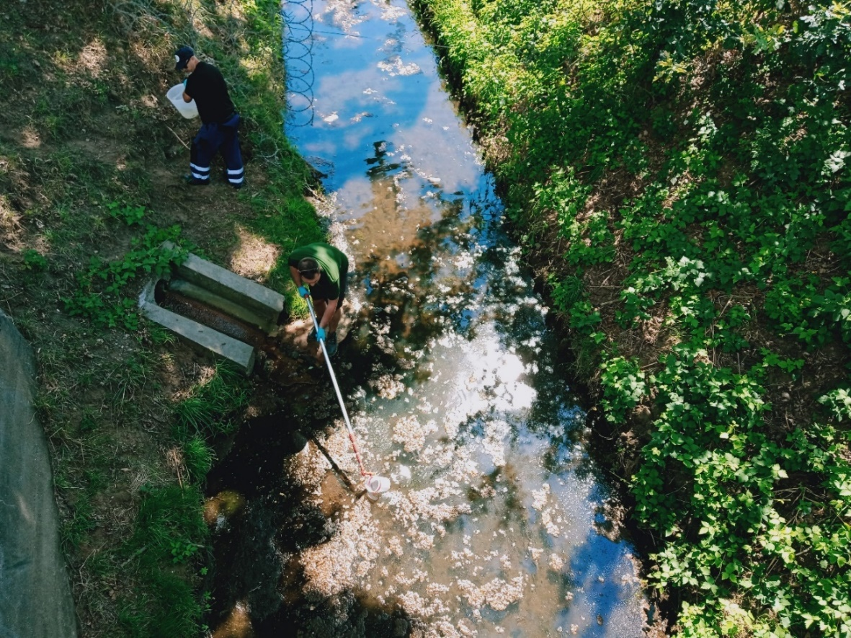
Zdjęcie 1. Pobór próbek z rowu S-B podczas kontroli interwencyjnej w miejscowości Oława

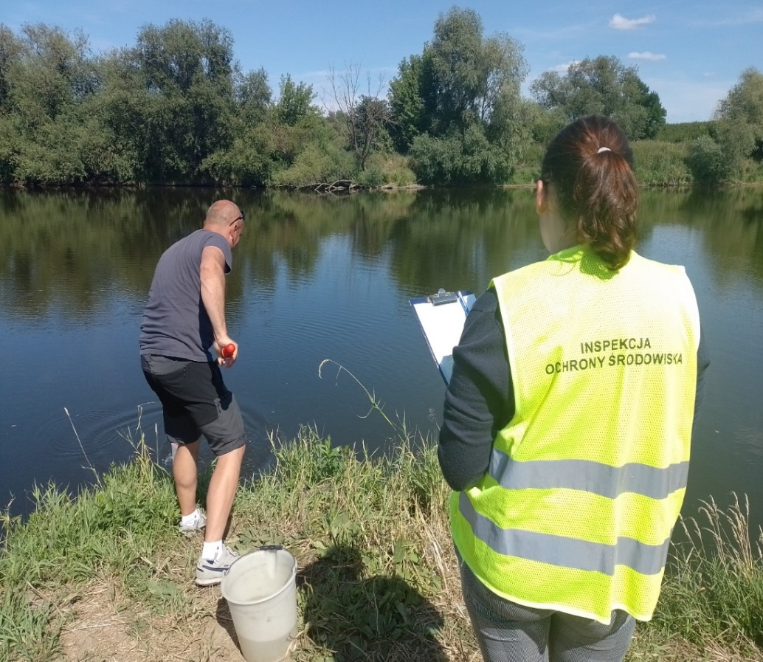
Zdjęcie 2. Pobór próbek wody do badań analitycznych z rzeki Odry przez Centralne Laboratorium Badawcze GIOŚ
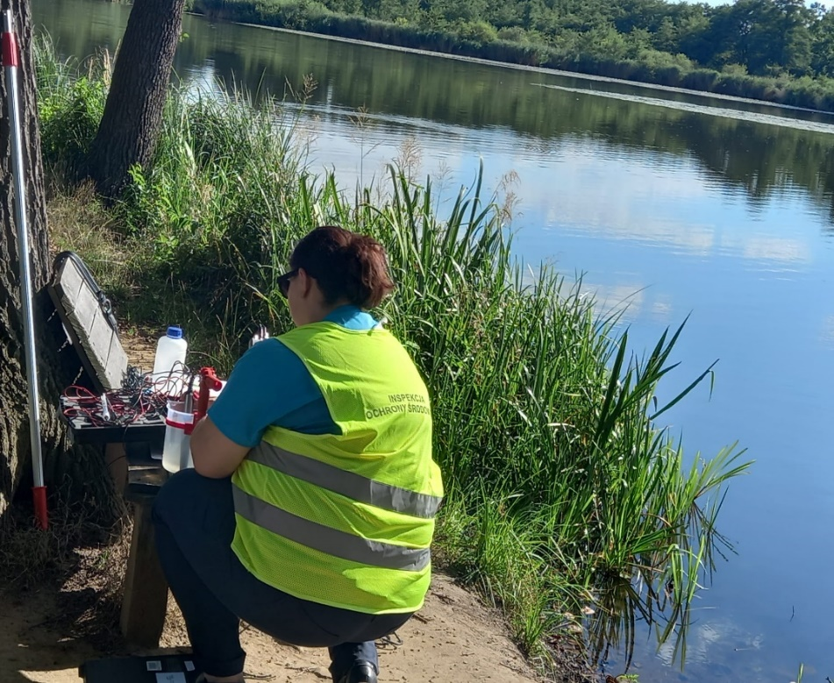
Zdjęcie 3. Badania wstępne próbki wody za pomocą przyrządu wielofunkcyjnego Multimetr Elmetron ze stawu w Tułowicach

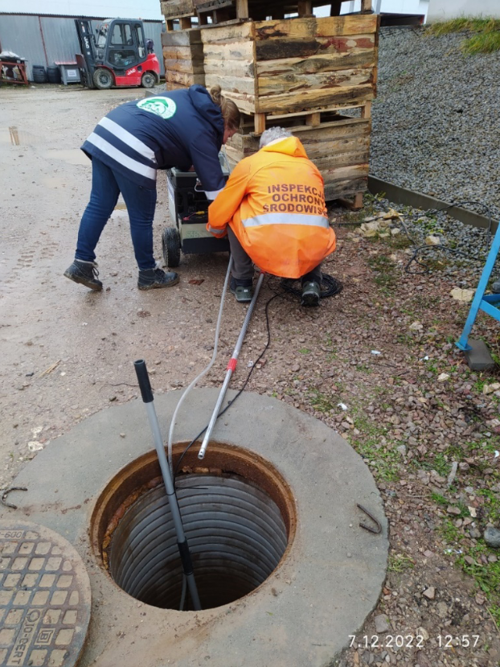
Zdjęcie 4. Kontrola z wykorzystaniem przenośnego automatu do poboru próbki średniodobowej ścieków
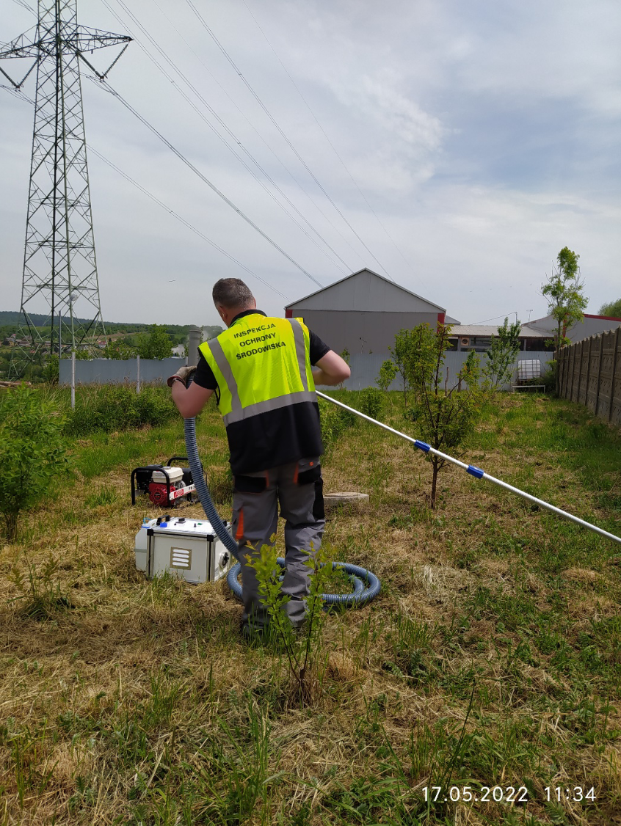
Zdjęcie 5. Inspektor używający zadymiarki w celu ustalenia wylotu kanalizacji

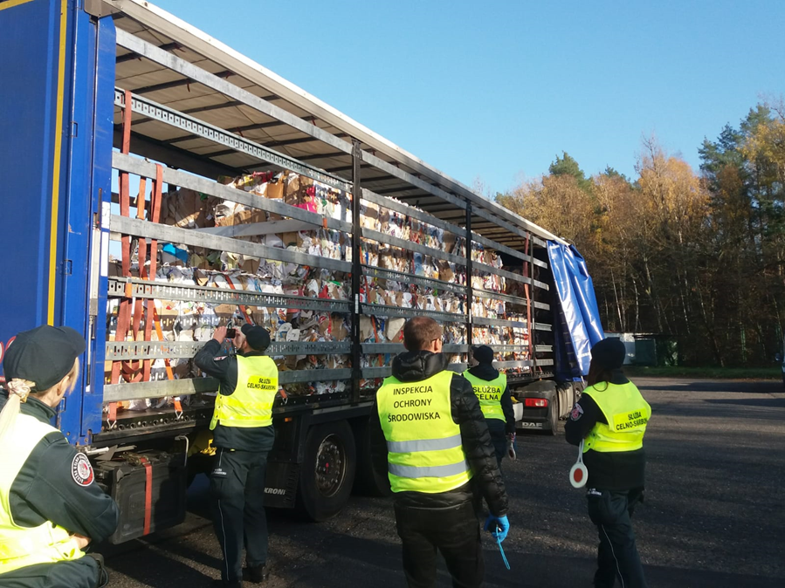
Zdjęcie 6. Wspólna akcja kontrolna z Krajową Administracją Skarbową z przejścia granicznego w miejscowości Świecko
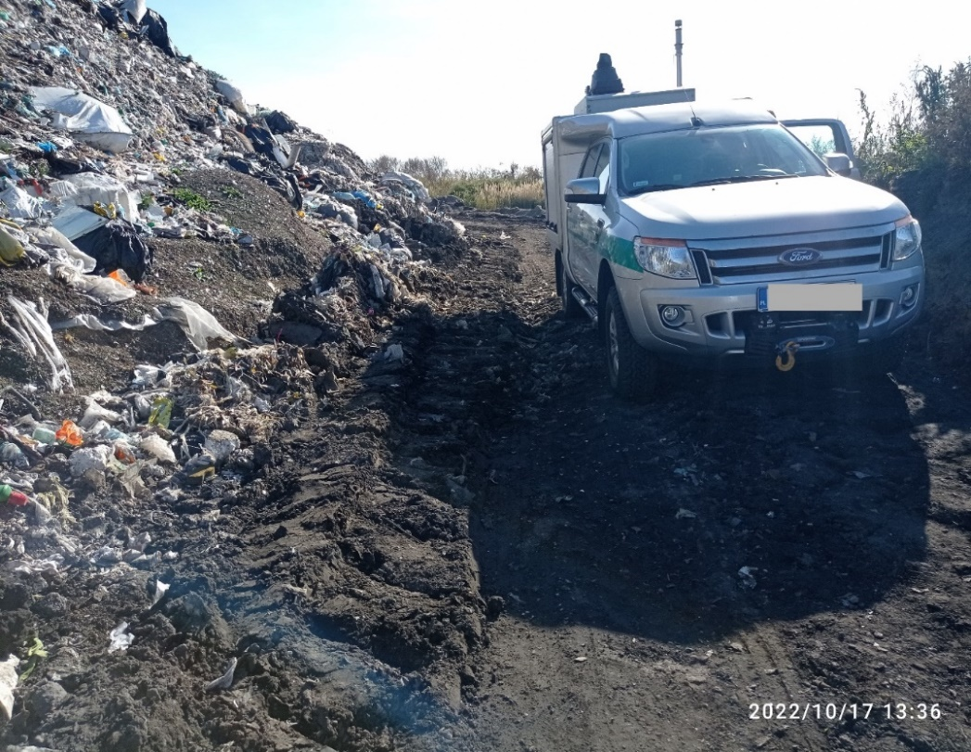
Zdjęcie 7. Pomiar na obecność toksycznych substancji w powietrzu przy użyciu mobilnego detektora gazów po pożarze składowiska odpadów w Kielczy

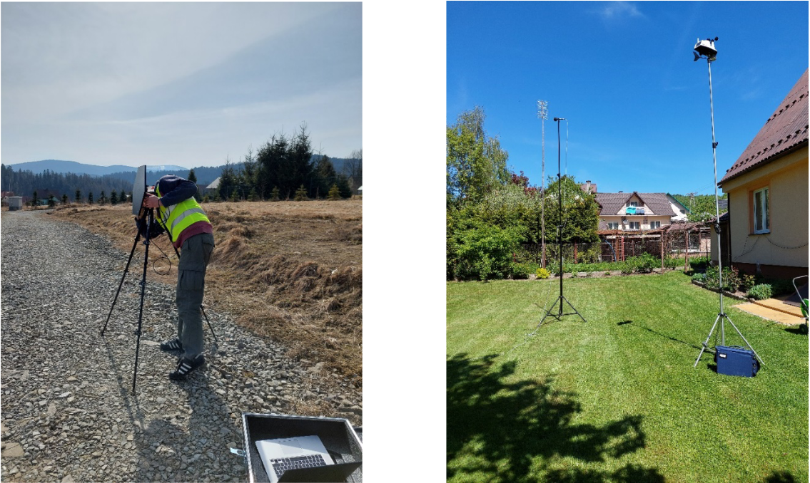
Zdjęcia 8-9. Kontrole z pomiarami akustycznymi

3. Wyniki kontroli i stwierdzone naruszenia
W 2022 r. w trakcie 43 334 kontroli stwierdzono 10 392 naruszenia przepisów ochrony środowiska, co stanowi 24% wszystkich kontroli. Liczba kontroli z naruszeniami spadła o 3 punkty procentowe w stosunku do 2021 r.
W trakcie kontroli zakładów przeprowadzonych w terenie wykryto 6 935 naruszeń przepisów ochrony środowiska, w tym:
- 4 773 naruszenia formalne bez istotnego wpływu na środowisko,
- 2 162 naruszenia mogące spowodować zagrożenie lub zanieczyszczenie środowiska.

Wykres 6. Procentowy udział kontroli z naruszeniami do kontroli zakładów w terenie
Przykłady naruszeń formalnych bez istotnego wpływu na środowisko:
- brak systematycznej oceny programu zapobiegania awariom oraz systemu zarządzania bezpieczeństwem,
- nieterminowe przedłożenie rocznego raportu do Krajowej bazy o emisjach gazów cieplarnianych i innych substancji,
- niezłożenie lub nieterminowe złożenie raportu do Krajowego Ośrodka Bilansowania i Zarządzania Emisjami (KOBiZE),
- nieterminowe przekazywanie właściwym organom ewidencji, rejestrów i wyników okresowych pomiarów emisji hałasu,
- nieterminowe złożenie rocznego sprawozdania o wytworzonych odpadach,
- brak lub nierzetelne prowadzenie ewidencji w zakresie odpadów,
- prowadzenie działalności w zakresie wytwarzania odpadów bez wymaganego wpisu do rejestru BDO,
- przekroczenie dopuszczalnej ilości wytworzonych odpadów oraz wytworzenie odpadów nieuwzględnionych w posiadanej decyzji,
- nieuiszczanie lub nierzetelne naliczanie opłat za korzystanie ze środowiska,
- nieterminowe przekazanie wyników pomiarów i badań do wioś,
- brak planu nawożenia azotem,
- nieterminowe złożenie sprawozdania o zakresie korzystania ze środowiska,
- nieprzekazanie właściwym organom wykazu zawierającego dane o rodzaju, kategorii i ilości substancji niebezpiecznych znajdujących się na terenie zakładu,
- niewykonywanie kontroli stanu technicznego instalacji i urządzeń służących ochronie środowiska.
Przykłady naruszeń mogących spowodować zagrożenie lub zanieczyszczenie środowiska:
- odprowadzanie nieoczyszczonych ścieków do wód powierzchniowych,
- przekroczenie dopuszczalnych wartości wskaźników zanieczyszczeń w ściekach oczyszczonych wprowadzanych do środowiska w zakresie wskaźnika: BZT₅, ChZT, zawiesiny ogólnej, azotu amonowego, azotu azotynowego, azotu ogólnego, fosforu ogólnego,
- nieprzechowywanie nawozów naturalnych w sposób bezpieczny dla środowiska, zapobiegający przedostawaniu się odcieków do wód i gruntu,
- przekroczenie dopuszczalnego poziomu emisji hałasu do środowiska,
- przekroczenie standardów emisyjnych określonych w pozwoleniu na wprowadzanie gazów i pyłów do powietrza,
- zanieczyszczenie terenu substancjami ropopochodnymi,
- magazynowanie odpadów niebezpiecznych na terenie nieszczelnym, bez odpowiedniego zabezpieczenia przed wyciekiem odpadów oraz w miejscu niezadaszonym,
- usuwanie z pojazdów wycofanych z eksploatacji elementów lub substancji niebezpiecznych (w tym płynów) poza wyznaczoną stacją demontażu pojazdów,
- prowadzenie gospodarki odpadami stwarzające zagrożenie dla środowiska, poprzez zakopywanie odpadów,
- termiczne przekształcanie odpadów poza instalacjami,
- transportowanie podkładów kolejowych bez posiadania wpisu do BDO,
- brak wymaganej dokumentacji w zakresie przeciwdziałania poważnym awariom, w tym niewdrożenie systemu bezpieczeństwa.
Przedsiębiorcy podczas kontroli wskazywali na różne problemy, które mogły być przyczyną wykrytych naruszeń. Są to między innymi:
- liczne zmiany w prawie,
- nieznajomość lub niezrozumienie przepisów,
- brak pracownika odpowiedzialnego za prowadzenie dokumentacji oraz spraw związanych z korzystaniem ze środowiska,
- trudności z obsługą bazy BDO w zakresie ewidencjonowania odpadów i dokonywania wymaganych wpisów,
- niedostateczne nakłady finansowe na przeprowadzanie koniecznych konserwacji, remontów i modernizacji instalacji.
Udział kontroli zakładów, w których stwierdzono naruszenia, do kontroli ogółem w podziale na województwa, przedstawia się następująco:
Tabela 1. Naruszenia stwierdzone w trakcie kontroli zakładów według województw w 2022 r.
Województwo | Liczba kontroli ogółem |  | Liczba kontroli z naruszeniami |  | Liczba kontroli z naruszeniami do liczby kontroli ogółem (w %)
Województwo | w terenie | dokumentacyjnych | w terenie | dokumentacyjnych | w terenie | dokumentacyjnych
Dolnośląskie | 452 | 2 067 | 262 | 149 | 57,96% | 7,21%
Kujawsko-pomorskie | 908 | 1 204 | 426 | 114 | 46,92% | 9,47%
Lubelskie | 985 | 1 948 | 400 | 119 | 40,61% | 6,11%
Lubuskie | 849 | 803 | 402 | 128 | 47,35% | 15,94%
Łódzkie | 1022 | 2 425 | 449 | 232 | 43,93% | 9,57%
Małopolskie | 1193 | 2 266 | 590 | 446 | 49,46% | 19,68%
Mazowieckie | 1136 | 2 639 | 573 | 286 | 50,44% | 10,84%
Opolskie | 459 | 346 | 214 | 1 | 46,62% | 0,29%
Podkarpackie | 1065 | 2 085 | 459 | 141 | 43,10% | 6,76%
Podlaskie | 847 | 999 | 328 | 193 | 38,72% | 19,32%
Pomorskie | 677 | 1 370 | 413 | 168 | 61,00% | 12,26%
Śląskie | 1006 | 2 075 | 574 | 346 | 57,06% | 16,67%
Świętokrzyskie | 377 | 781 | 196 | 65 | 51,99% | 8,32%
Warmińsko-mazurskie | 840 | 1 316 | 399 | 61 | 47,50% | 4,64%
Wielkopolskie | 1665 | 1 264 | 1005 | 157 | 60,36% | 12,42%
Zachodniopomorskie | 557 | 1 211 | 245 | 123 | 43,99% | 10,16%
Polska | 14 038 | 24 799 | 6 935 | 2 729 | 49,40% | 11,00%
Średnio w Polsce prawie co druga kontrola w terenie wykazała nieprawidłowości; w kontrolach dokumentacyjnych była to co dziewiąta kontrola. Najwyższy udział kontroli w terenie z naruszeniami w stosunku do wszystkich kontroli odnotowano w woj. pomorskim, wielkopolskim, dolnośląskim, śląskim; najmniejszy w woj. podlaskim oraz lubelskim. Najwięcej nieprawidłowości podczas kontroli dokumentacyjnych wykryto w woj. małopolskim, podlaskim oraz śląskim, najmniej w woj. opolskim i warmińsko-mazurskim.
Udział kontroli w terenie bez ustalonego podmiotu, w których stwierdzono naruszenia do kontroli ogółem w podziale na województwa przedstawia się następująco:

Tabela 2. Naruszenia stwierdzone w czasie kontroli w terenie bez ustalonego podmiotu według województw w 2022 r.
Województwo | Liczba kontroli ogółem | Liczba kontroli z naruszeniami | Liczba kontroli z naruszeniami do liczby kontroli ogółem (w %)
Dolnośląskie | 164 | 17 | 10,37%
Kujawsko-pomorskie | 275 | 41 | 14,91%
Lubelskie | 63 | 6 | 9,52%
Lubuskie | 478 | 37 | 7,74%
Łódzkie | 365 | 41 | 11,23%
Małopolskie | 178 | 24 | 13,48%
Mazowieckie | 63 | 17 | 26,98%
Opolskie | 339 | 6 | 1,77%
Podkarpackie | 58 | 3 | 5,17%
Podlaskie | 103 | 8 | 7,77%
Pomorskie | 427 | 8 | 1,87%
Śląskie | 776 | 101 | 13,02%
Świętokrzyskie | 184 | 116 | 63,04%
Warmińsko-mazurskie | 169 | 11 | 6,51%
Wielkopolskie | 168 | 26 | 15,48%
Zachodniopomorskie | 210 | 52 | 24,76%
Polska | 4 020 | 514 | 12,79%
W 2022 r. przeprowadzono 4 020 kontroli w terenie bez ustalonego podmiotu. Najwięcej takich kontroli przeprowadzono w woj. śląskim i lubuskim, najmniej w woj. podkarpackim, lubelskim i mazowieckim.
Tabela 3. Naruszenia stwierdzone w czasie kontroli dokumentacyjnych bez ustalonego podmiotu według województw w 2022 r.
Województwo | Liczba kontroli ogółem | Liczba kontroli z naruszeniami | Liczba kontroli z naruszeniami do liczby kontroli ogółem (w %)
Dolnośląskie | 29 | 7 | 24,14%
Kujawsko-pomorskie | 12 | 0 | 0,00%
Lubelskie | 44 | 14 | 31,82%
Lubuskie | 12 | 4 | 33,33%
Łódzkie | 0 | 0 | -
Małopolskie | 2 | 1 | 50,00%
Mazowieckie | 51 | 0 | 0,00%
Opolskie | 8 | 4 | 50,00%
Podkarpackie | 37 | 12 | 32,43%
Podlaskie | 27 | 21 | 77,78%
Pomorskie | 42 | 21 | 50,00%
Śląskie | 63 | 21 | 33,33%
Świętokrzyskie | 100 | 70 | 70,00%
Warmińsko-mazurskie | 7 | 6 | 85,71%
Wielkopolskie | 36 | 30 | 83,33%
Zachodniopomorskie | 7 | 3 | 42,86%
Polska | 477 | 214 | 44,86%
W 2022 r. przeprowadzono 477 kontroli dokumentacyjnych bez ustalonego podmiotu. Najwięcej kontroli przeprowadzono w woj. świętokrzyskim oraz śląskim, natomiast w woj. łódzkim nie przeprowadzono żadnej kontroli dokumentacyjnej bez ustalonego podmiotu.

3.1 Kontrola zakładów I kategorii ryzyka

3.1.1 Zakłady o dużym ryzyku wystąpienia poważnej awarii (ZDR)
W 2022 roku wojewódzcy inspektorzy ochrony środowiska przeprowadzili 167 kontroli zakładów o dużym ryzyku wystąpienia poważnej awarii przemysłowej (ZDR). W przypadku 41 kontroli stwierdzono naruszenia przepisów ochrony środowiska, w tym:
- w przypadku 31 kontroli (76%) naruszenia formalne bez istotnego wpływu na środowisko,
- w przypadku 10 kontroli (24%) naruszenia mogące spowodować zagrożenie lub zanieczyszczenie środowiska.
Stwierdzone naruszenia dotyczyły m.in.:
- niezaktualizowania dokumentacji ZDR (zgłoszenie, program zapobiegania awariom, raport o bezpieczeństwie),
- braku lub niewłaściwego/niepełnego wdrożenia systemu zarządzenia bezpieczeństwem,
- niepowiadomienia wojewódzkiego inspektora ochrony środowiska o przeprowadzonej analizie wewnętrznego planu operacyjno-ratowniczego,
- nieterminowego przedłożenia danych o rodzaju, kategorii i ilości substancji niebezpiecznych znajdujących się na terenie zakładu,
- niedopełnienia obowiązku natychmiastowego zawiadomienia wojewódzkiego inspektora ochrony środowiska o wystąpieniu poważnej awarii,
- niespełnienia wymogów w zakresie udostępniania społeczeństwu informacji o zagrożeniach poważnymi awariami.
W związku ze stwierdzonymi naruszeniami podjęto następujące działania:
- udzielono 23 pouczenia,
- nałożono 14 mandatów karnych,
- wydano 34 zarządzenia pokontrolne,
- skierowano 10 wystąpień do innych organów.

3.1.2 Stacje demontażu pojazdów
W 2022 r. wojewódzcy inspektorzy ochrony środowiska przeprowadzili 200 kontroli stacji demontażu pojazdów. W przypadku 112 kontroli nie stwierdzono nieprawidłowości.
W przypadku 88 kontroli stacji demontażu wykryto naruszenia, w tym:
- w 69 przypadkach (78%) były to naruszenia, w wyniku których nie nastąpiło zagrożenie lub zanieczyszczenie środowiska,
- w 19 przypadkach (22%) były to naruszenia, w wyniku których mogło nastąpić lub nastąpiło zagrożenie lub zanieczyszczenie środowiska.
W zakresie tych ostatnich naruszeń stwierdzono w przypadku 18 stacji demontażu niespełnianie minimalnych wymagań dla stacji demontażu, m.in.:
- brak lub nieoznakowanie pojemników na odpady (13 przypadków),
- prowadzenie określonych czynności poza wyznaczonymi sektorami (11 przypadków),
- brak sorbentów (2 przypadki),
- brak urządzeń gaśniczych (1 przypadek),
- brak separatora substancji ropopochodnych i systemu odprowadzania ścieków przemysłowych (1 przypadek),
- brak urządzenia do usuwania czynnika chłodniczego z układu klimatyzacyjnego, bądź zlecenia tej operacji wyspecjalizowanej firmie (1 przypadek),
- brak zadaszenia w sektorze magazynowania przedmiotów wyposażenia i części nadających się do ponownego użycia (1 przypadek).
W związku ze stwierdzonymi naruszeniami zastosowano następujące działania:
- wydano 60 zarządzeń pokontrolnych,
- udzielono 25 pouczeń,
- nałożono 33 mandaty karne,
- wymierzono 37 kar pieniężnych za naruszenie przepisów ustawy o odpadach,
- skierowano 38 wystąpień do innych organów, w tym 28 do marszałków województw.

3.1.3 Przedsiębiorcy, którzy wystąpili z wnioskiem o uzyskanie pozwolenia
na prowadzenie stacji demontażu
W 2022 r. wojewódzcy inspektorzy ochrony środowiska przeprowadzili 30 kontroli podmiotów, które wystąpiły o wydanie pozwolenia na wytwarzanie odpadów w związku z prowadzeniem stacji demontażu. W przypadku 27 kontroli nie stwierdzono nieprawidłowości.
Wykryte w przypadku 3 kontroli naruszenia dotyczyły głównie:
- niespełniania minimalnych wymagań, w szczególności: niewyposażenia sektora usuwania z pojazdów elementów i substancji niebezpiecznych, w tym płynów, w system odprowadzania ścieków przemysłowych kierowanych do separatora substancji ropopochodnych; niezorganizowania sektora magazynowania odpadów na szczelnej powierzchni; niewyznaczenia miejsca do magazynowania odpadów w postaci zbiorników z gazem; niewyposażenia miejsca magazynowania zużytych opon w urządzenia gaśnicze;
- braku pozwolenia wodnoprawnego na wprowadzanie ścieków przemysłowych do urządzeń kanalizacyjnych będących własnością innego podmiotu;
- nieuzyskania wymaganych decyzji określających zakres i warunki korzystania ze środowiska;
- niezastosowania odpowiednich rozwiązań technologicznych wynikających z decyzji o środowiskowych uwarunkowaniach zgody na realizację przedsięwzięcia;
- braku zgłoszenia organowi ochrony środowiska eksploatacji zbiornika na paliwo.
W związku ze stwierdzonymi naruszeniami:
- wydano 2 zarządzenia pokontrolne,
- udzielono 2 pouczeń,
- skierowano 2 wystąpienia do innych organów.

3.1.4 Zakłady przetwarzania zużytego sprzętu elektrycznego i elektronicznego
Ustawa o zużytym sprzęcie elektrycznym i elektronicznym zobowiązuje wojewódzkiego inspektora ochrony środowiska do przeprowadzenia co najmniej raz w roku kontroli każdego zakładu przetwarzania zużytego sprzętu elektrycznego i elektronicznego.
Wojewódzcy inspektorzy ochrony środowiska w 2022 r. przeprowadzili łącznie 139 kontroli zakładów przetwarzania. W wyniku działań kontrolnych stwierdzono 71 przypadków naruszeń przepisów ochrony środowiska, w tym:
- 63 (89%) naruszeń formalnych bez istotnego wpływu na środowisko;
- 8 (11%) naruszeń, w wyniku których może lub nastąpiło zagrożenie lub zanieczyszczenie środowiska.
Stwierdzono 7 przypadków prowadzenia działalności bez wymaganego zezwolenia na zbieranie odpadów zużytego sprzętu, a także odnotowano 1 przypadek prowadzenia demontażu zużytego sprzętu poza zakładem przetwarzania.

W związku ze stwierdzonymi naruszeniami:
- wydano 42 zarządzenia pokontrolne,
- udzielono 8 pouczeń,
- skierowano 29 wystąpień do innych organów, w tym 11 do marszałków województw,
- nałożono 11 mandatów karnych,
- wydano 11 decyzji nakładających administracyjnych kary pieniężne.

3.1.5 Fermy tuczu trzody chlewnej wymagające pozwolenia zintegrowanego
Wojewódzcy inspektorzy ochrony środowiska prowadzą kontrole ferm tuczu trzody chlewnej pod kątem posiadania pozwoleń zintegrowanych i przestrzegania warunków korzystania ze środowiska określonych w tych pozwoleniach oraz przepisach z zakresu ochrony środowiska.
W 2022 r. w kraju funkcjonowało 198 instalacji do chowu i hodowli trzody chlewnej (eksploatowanych na terenie 166 ferm) wymagających pozwolenia zintegrowanego. Według stanu na dzień 31 grudnia 2022 r. 191 instalacji tuczu trzody chlewnej (tj. 96%) posiadało pozwolenie zintegrowane.
Wojewódzcy inspektorzy ochrony środowiska na 2022 r. zaplanowali 163 kontrole ferm trzody chlewnej, z czego przeprowadzili 158 kontroli. Dodatkowo, w 2022 r. zostało zakończonych 5 kontroli planowych rozpoczętych w 2021 r. oraz przeprowadzono 7 kontroli pozaplanowych. Łącznie przeprowadzono 170 kontroli. Podczas 97 kontroli (92 planowych oraz 5 pozaplanowych) stwierdzono naruszenia przepisów ochrony środowiska, w tym:
- 81 (84%) kontroli z naruszeniami formalnymi bez istotnego wpływu na środowisko,
- 16 (16%) kontroli z naruszeniami mogącymi spowodować zagrożenie lub zanieczyszczenie środowiska.
Stwierdzone naruszenia dotyczyły m.in.:
- braku pozwolenia zintegrowanego,
- braku pozwolenia wodnoprawnego na odprowadzanie wód opadowych,
- niezłożenia albo nieterminowego złożenia raportu do KOBIZE lub złożenia raportu nieobejmującego wszystkich emisji,
- nieterminowego lub na nieaktualnym formularzu przekazywania wioś prowadzonych pomiarów ilości pobranej wody,
- nieterminowego przedkładania wioś, wójtowi albo burmistrzowi kopii planu nawożenia azotem wraz z kopią pozytywnej opinii okręgowej stacji chemiczno-rolniczej do planu,
- naruszenia warunków pozwolenia zintegrowanego w zakresie przekroczeń dopuszczalnych emisji do powietrza, zużycia energii elektrycznej oraz paszy, miejsca magazynowania odpadu, nieprzedkładania wioś informacji o wynikach monitorowania wielkości emisji i parametrów procesu technologicznego,
- przekroczenia dopuszczalnych rocznych ilości wytwarzanych odpadów, określonych w pozwoleniu,
- braku pomiarów emisji hałasu do środowiska,
- nieterminowego przedkładania wioś wyników badań hałasu,
- niezarejestrowania instalacji w bazie Krajowego Rejestru Uwalniania i Transferu Zanieczyszczeń (PRTR),
- nieuiszczania opłat za korzystanie ze środowiska,
- nierzetelnego sporządzenia sprawozdania z gospodarowania odpadami,
- nawożenia pól gnojowicą przed uzyskaniem pozytywnej opinii o planie nawożenia za rok gospodarczy,
- termicznego przekształcania odpadów poza spalarnią,
- braku lub nierzetelnego prowadzenia wymaganych ewidencji lub rejestrów,
- prowadzenia ewidencji odpadów niezgodnie ze stanem rzeczywistym, m. in. dla gnojowicy przekazywanej do wykorzystania do biogazowni,
- nieinformowania wioś o planowanym terminie oddania do użytkowania obiektu budowlanego - instalacji do chowu trzody chlewnej,
- zbywania ponad 30 % gnojowicy do rolniczego wykorzystania.
W związku ze stwierdzonymi naruszeniami:
- udzielono 68 pouczeń,
- nałożono 33 mandaty karne,
- wydano 72 zarządzenia pokontrolne,
- skierowano 53 wystąpienia do organów administracji rządowej i samorządowej,
- wydano 8 decyzji w sprawie nałożenia kar pieniężnych,
- wydano 2 decyzje w sprawie wstrzymania użytkowania instalacji.

3.1.6 Fermy drobiu wymagające pozwolenia zintegrowanego
W 2022 r. w skali kraju funkcjonowało 1050 instalacji do chowu i hodowli drobiu wymagających pozwolenia zintegrowanego. Według stanu na dzień 31 grudnia 2022 r., 1 022 instalacje (tj. 97%) posiadały pozwolenie zintegrowane.
Wojewódzcy inspektorzy ochrony środowiska na 2022 r. zaplanowali 344 kontrole ferm drobiu, z czego przeprowadzili 298 kontroli. Dodatkowo, w 2022 r. zostało zakończonych 13 kontroli planowych rozpoczętych w 2021 r. oraz przeprowadzono 18 kontroli pozaplanowych. Łącznie przeprowadzono 329 kontroli. Podczas 306 kontroli (293 planowych oraz 13 pozaplanowych) stwierdzono naruszenia przepisów ochrony środowiska, w tym:
- 248 (81%) kontroli z naruszeniami formalnymi bez istotnego wpływu na środowisko,
- 58 (19%) kontroli z naruszeniami mogącymi spowodować zagrożenie lub zanieczyszczenie środowiska.
Stwierdzone naruszenia dotyczyły m.in.:
- braku pozwolenia zintegrowanego,
- braku planu nawożenia azotem,
- braku pozwolenia wodnoprawnego na pobór wód z własnego ujęcia,
- naruszenia warunku pozwolenia wodnoprawnego na szczególne korzystanie z wód w zakresie wprowadzania do urządzeń kanalizacyjnych będących własnością innego podmiotu ścieków przemysłowych zawierających substancje szczególnie szkodliwe dla środowiska wodnego,
- naruszenia warunku pozwolenia zintegrowanego w zakresie: przekroczenia czasu pracy instalacji, miejsca i sposobu magazynowania odpadów; oddziaływania na wody podziemne, glebę i ziemię w związku z magazynowaniem odpadów bezpośrednio na gruncie, przekroczenia wielkości emisji amoniaku, siarkowodoru i pyłu w stosunku do wartości dopuszczalnych określonych w pozwoleniu; nieprzedkładania wioś informacji o wynikach monitorowania wielkości emisji i parametrów procesu technologicznego w ustawowym terminie,
- naruszenia warunków pozwoleń wodnoprawnych w zakresie poboru wód podziemnych, wymaganej liczby badań jakości ścieków oczyszczonych,
- brak zgłoszenia instalacji, z której emisja nie wymaga pozwolenia,
- nieprzekazywania lub nieterminowego przekazywania wioś wyników pomiarów wielkości emisji określonych w Konkluzjach BAT,
- nieterminowego przedkładania wioś kopii planu nawożenia azotem wraz z kopią pozytywnej opinii okręgowej stacji chemiczno-rolniczej do planu,
- niezapewnienia nieprzepuszczalnych miejsc do przechowywania nawozów naturalnych stałych.
W związku ze stwierdzonymi naruszeniami:
- udzielono 213 pouczeń,
- nałożono 107 mandatów karnych,
- skierowano 10 wniosków do sądów o ukaranie karą grzywny,
- wydano 202 zarządzenia pokontrolne,
- skierowano 152 wystąpienia do organów administracji rządowej i samorządowej,
- wydano 18 decyzji w sprawie nałożenia kar pieniężnych,
- wydano 4 decyzje w sprawie wstrzymania użytkowania instalacji.

3.2 Kontrola zakładów II kategorii ryzyka

3.2.1 Zakłady o zwiększonym ryzyku wystąpienia poważnej awarii przemysłowej (ZZR)
W 2022 roku wojewódzcy inspektorzy ochrony środowiska przeprowadzili 122 kontrole w zakładach o zwiększonym ryzyku wystąpienia poważnej awarii przemysłowej (ZZR). W przypadku 29 kontroli stwierdzono naruszenia przepisów ochrony środowiska, w tym:
- w przypadku 25 kontroli (86%) naruszeń formalnych bez istotnego wpływu na środowisko (klasa 1),
- w przypadku 4 kontroli (14%) naruszenia mogące spowodować zagrożenie lub zanieczyszczenie środowiska (klasa 2).
Stwierdzone naruszenia dotyczyły m.in.:
- niezaktualizowania/nieodpowiadającej wymogom bądź stanowi faktycznemu dokumentacji ZZR (zgłoszenie, program zapobiegania awariom),
- niespełniania wymogów w zakresie udostępniania społeczeństwu informacji o zagrożeniach poważnymi awariami,
- przekroczenia wartości maksymalnej substancji niebezpiecznej magazynowanej w zakładzie,
- niewdrożenia systemu zarządzania bezpieczeństwem w wymaganym zakresie,
- braku przekazania do wiadomości wojewódzkiemu inspektorowi ochrony środowiska informacji o zmianie oznaczenia prowadzącego zakład co najmniej 30 dni przed dniem jej wprowadzenia,
- braku podjętych działań mających na celu zabezpieczenie w pełni środowiska gruntowo-wodnego na wypadek stanów awaryjnych przed ewentualnym wyciekiem materiałów niebezpiecznych magazynowanych w pojemnikach DPPL.
W związku ze stwierdzonymi naruszeniami podjęto następujące działania:
- udzielono 14 pouczeń,
- nałożono 8 mandatów karnych,
- wydano 29 zarządzeń pokontrolnych,
- skierowano 5 wystąpień do innych organów.

3.2.2 Strzępiarki
W 2022 r. wojewódzcy inspektorzy ochrony środowiska przeprowadzili 6 kontroli strzępiarek. W przypadku 3 kontroli stwierdzono naruszenia, w szczególności: naruszenie warunków pozwolenia zintegrowanego w zakresie prowadzenia pomiarów emisji zanieczyszczeń, niewłaściwą klasyfikację odpadów powstających ze strzępienia odpadów złomu, nierzetelne prowadzenie ewidencji odpadów oraz nierzetelne sporządzenie sprawozdania, niezapewnienie wojewódzkiemu inspektorowi dostępu do wizyjnego systemu kontroli miejsc magazynowania odpadów.
W związku ze stwierdzonymi naruszeniami wydano 2 zarządzenia pokontrolne, nałożono 1 mandat karny oraz złożono 1 wniosek o ukaranie. Wydane zostały 2 decyzje za naruszenia przepisów ustawy o odpadach – wymierzenie kary pieniężnej za niezgodne ze stanem rzeczywistym prowadzenie ewidencji odpadów oraz pouczenie w trybie art. 189f kpa
w związku z niezapewnieniem wojewódzkiemu inspektorowi dostępu do wizyjnego systemu kontroli miejsc magazynowania odpadów. W 2 przypadkach skierowano wystąpienia do marszałków województw.

3.2.3 Instalacje wymagające posiadania pozwoleń zintegrowanych (tzw. Instalacje IED)
W 2022 r. wojewódzcy inspektorzy ochrony środowiska ustalili, że w Polsce znajduje się 4 041 instalacji podlegających obowiązkowi uzyskania pozwolenia zintegrowanego, z których 3 983 (98,6%) ma wymagane pozwolenia zintegrowane. Liczba instalacji IED zwiększyła się o 10 w stosunku do roku poprzedniego. Wzrosła też o 4 liczba instalacji posiadających wymagane pozwolenie. Na koniec roku 2022 liczba instalacji, które nie miały pozwolenia zintegrowanego, mimo obowiązku jego posiadania, wynosiła 58.
W 2022 r. wojewódzcy inspektorzy ochrony środowiska przeprowadzili 1 696 kontroli instalacji IED.
Podczas 992 kontroli stwierdzono naruszenia przepisów ochrony środowiska, w tym:
- 733 kontrole (74%) wykazały naruszenia formalne bez istotnego wpływu na środowisko,
- 259 kontroli (26%) wykazało naruszenia związanych z zagrożeniem lub zanieczyszczeniem środowiska.
Stwierdzone naruszenia dotyczyły m.in.:
- braku wymaganego pozwolenia zintegrowanego lub naruszenia jego warunków,
- prowadzenia wizyjnego systemu kontroli miejsc magazynowania i składowania odpadów niezgodnie z przepisami,
- magazynowania odpadów w sposób niezgodny z pozwoleniem,
- braku prowadzenia lub nierzetelnego prowadzenia ewidencji w zakresie gospodarki odpadami,
- niezłożenia raportu rocznego o wielkości emisji KOBiZE,
- nieuwzględnienia wszystkich emisji w raporcie o wielkości emisji do KOBiZE,
- nieprowadzenia pomiarów hałasu, wody, emisji substancji do powietrza i badań ścieków z wymaganą częstotliwością,
- nieprzekazywania lub nieterminowego przekazywania właściwym organom wyników badań i pomiarów komponentów środowiska,
- wprowadzania ścieków do środowiska bez pozwolenia wodnoprawnego,
- braku uiszczania opłat za korzystanie ze środowiska,
- przekroczenia dopuszczalnych wartości zanieczyszczeń w ściekach przemysłowych,
- zastosowania nawozów niezgodnie z uzgodnionym planem nawożenia.
W związku ze stwierdzonymi naruszeniami:
- udzielono 775 pouczeń,
- nałożono 434 mandaty karne,
- skierowano 39 wniosków do sądów o ukaranie karą grzywny,
- wydano 674 zarządzenia pokontrolne,
- skierowano 567 wystąpień do organów administracji rządowej i samorządowej,
- skierowano 8 wniosków do organów ścigania,
- wydano 87 decyzji w sprawie nałożenia kar pieniężnych,
- wydano 9 decyzji wstrzymujących użytkowanie instalacji bez wymaganego pozwolenia zintegrowanego.
Tabela 4. Liczba zakładów z instalacjami IED oraz liczba skontrolowanych instalacji IED w 2022 r.
Województwo | Liczba zakładów, w których występują instalacje IED | Liczba instalacji podlegających obowiązkowi uzyskania pozwolenia zintegrowanego | Liczba zaplanowanych kontroli instalacji IED na 2022 r. | Liczba wykonanych planowych kontroli instalacji IED | Liczba wykonanych planowych i pozaplanowych kontroli instalacji IED
Dolnośląskie | 204 | 273 | 79 | 64 | 85
Kujawsko-pomorskie | 210 | 288 | 79 | 73 | 109
Lubelskie | 130 | 178 | 53 | 51 | 70
Lubuskie | 92 | 132 | 37 | 37 | 56
Łódzkie | 242 | 269 | 115 | 112 | 146
Małopolskie | 140 | 233 | 64 | 62 | 126
Mazowieckie | 415 | 498 | 173 | 163 | 187
Opolskie | 123 | 217 | 100 | 100 | 105
Podkarpackie | 127 | 166 | 60 | 60 | 65
Podlaskie | 101 | 124 | 43 | 43 | 46
Pomorskie | 124 | 165 | 50 | 48 | 52
Śląskie | 306 | 397 | 92 | 76 | 160
Świętokrzyskie | 82 | 99 | 43 | 30 | 52
Warmińsko-mazurskie | 95 | 116 | 54 | 52 | 68
Wielkopolskie | 560 | 652 | 304 | 204 | 260
Zachodniopomorskie | 187 | 234 | 84 | 71 | 109
Polska | 3138 | 4041 | 1430 | 1246 | 1696

  - Kontrole zakładów III, IV i V kategorii ryzyka

3.3.1 Utrzymanie czystości i porządku w gminach
Kontrole gmin
Wojewódzcy inspektorzy ochrony środowiska przeprowadzili 216 kontroli gmin w zakresie realizacji obowiązków wynikających z ustawy o utrzymaniu czystości i porządku w gminach w zakresie gospodarki odpadami komunalnymi.
Podczas 136 kontroli gmin w zakresie realizacji obowiązków wynikających z ustawy o utrzymaniu czystości i porządku w gminach w zakresie gospodarki odpadami komunalnymi stwierdzono naruszenia przepisów ochrony środowiska, w tym:
- 133 (98%) naruszenia sklasyfikowane jako naruszenia formalne bez istotnego wpływu na środowisko,
- 3 (2%) naruszenia sklasyfikowane jako naruszenia mogące spowodować zagrożenie lub zanieczyszczenie środowiska.
W związku ze stwierdzonymi naruszeniami:
- wydano 36 zarządzeń pokontrolnych,
- skierowano 5 wystąpień do innych organów administracji rządowej i samorządowej,
- wydano 81 decyzji w sprawie nałożenia kar pieniężnych.

W 2022 r. wojewódzcy inspektorzy ochrony środowiska kontrolowali gminy również pod kątem przestrzegania przez wójta, burmistrza, prezydenta miasta, obowiązków wynikających
z ustawy o utrzymaniu czystości i porządku w gminach, w zakresie kontroli pozbywania się nieczystości ciekłych ze zbiorników bezodpływowych przez mieszkańców gmin.
W 22 gminach przeprowadzono kontrole planowe oraz w 27 gminach kontrole pozaplanowe. W 34 przypadkach stwierdzono naruszenia polegające na braku sprawowania pełnego nadzoru nad realizacją obowiązków wynikających z przepisów ustawy o utrzymaniu czystości i porządku w gminach dotyczących kontroli właścicieli nieruchomości w zakresie pozbywania się przez nich nieczystości ciekłych.
W związku ze stwierdzonymi naruszeniami wydano:
- 15 zarządzeń pokontrolnych,
- 10 wystąpień pokontrolnych,
- 11 decyzji w sprawie wymierzenia kar pieniężnych.

3.3.2 Instalacje komunalne
Wojewódzcy inspektorzy ochrony środowiska przeprowadzili 114 kontroli instalacji do mechaniczno-biologicznego przetwarzania zmieszanych odpadów komunalnych oraz 189 kontroli instalacji do składowania odpadów powstających w procesie mechaniczno-biologicznego przetwarzania niesegregowanych (zmieszanych) odpadów komunalnych oraz pozostałości z sortowania odpadów komunalnych.
Podczas 53 kontroli instalacji do mechaniczno-biologicznego przetwarzania zmieszanych odpadów komunalnych (46% przypadków) stwierdzono naruszenia przepisów ochrony środowiska, w tym:
- 40 (75%) naruszeń sklasyfikowanych jako naruszenia formalne bez istotnego wpływu na środowisko,
- 13 (25%) naruszeń sklasyfikowanych jako naruszenia mogące spowodować zagrożenie lub zanieczyszczenie środowiska.
Podczas 66 kontroli instalacji do składowania odpadów powstających w procesie mechaniczno-biologicznego przetwarzania niesegregowanych (zmieszanych) odpadów komunalnych oraz pozostałości z sortowania odpadów komunalnych (35% przypadków) stwierdzono naruszenia przepisów ochrony środowiska, w tym:
- 51 (77%) naruszeń sklasyfikowanych jako naruszenia formalne bez istotnego wpływu na środowisko,
- 15 (23%) naruszeń sklasyfikowanych jako naruszenia mogące spowodować zagrożenie lub zanieczyszczenie środowiska.
W związku ze stwierdzonymi naruszeniami:
- udzielono 60 pouczeń,
- nałożono 62 mandaty karne,
- skierowano 2 wnioski do sądów o ukaranie karą grzywny,
- wydano 68 zarządzeń pokontrolnych,
- skierowano 66 wystąpień do innych organów administracji rządowej i samorządowej,
- wydano 5 decyzji w sprawie nałożenia kar pieniężnych.

3.3.3 Działania podejmowane w walce z nielegalną działalnością w gospodarce odpadami
W 2022 r. wojewódzcy inspektorzy ochrony środowiska zidentyfikowali 1 446 zdarzeń jako przypadki gospodarowania odpadami w tzw. „szarej strefie.
W 2022 r. wojewódzcy inspektorzy ochrony środowiska stwierdzili przypadki prowadzenia gospodarki odpadami niezgodnie z obowiązującymi przepisami lub całkowicie nielegalnie, w przedstawionych poniżej obszarach:
- Rekultywacja wyrobisk poeksploatacyjnych poprzez przetwarzanie odpadów nieujętych w posiadanych decyzjach, wypełnianie wyrobisk poeksploatacyjnych odpadami bez zezwolenia, a także porzucanie i magazynowanie odpadów w miejscach na ten cel nieprzeznaczonych (np. w magazynach, na terenach leśnych i rolnych,
na łąkach, nieużytkach czy terenach prywatnych) – 259 przypadków (18% wszystkich przypadków nielegalnego postępowania z odpadami), z czego najwięcej odnotowano w województwach: kujawsko-pomorskim (40) , łódzkim (27) i mazowieckim (20).
Z informacji posiadanych przez IOŚ wynika, że organy ścigania zajmowały się lub nadal zajmują 126 sprawami.
- Spalanie odpadów wbrew obowiązującym przepisom, tj. poza instalacjami do termicznego przekształcania odpadów (np. w kotłach, na otwartych terenach czy w kotłowniach z piecami centralnego ogrzewania), a także pożary odpadów, głównie w miejscach zbierania, magazynowania i przetwarzania odpadów – 258 przypadków (18% wszystkich przypadków nielegalnego postępowania z odpadami), z czego najwięcej odnotowano w województwach: wielkopolskim (32), małopolskim (30), mazowieckim (27) i warmińsko-mazurskim (25).
Zgodnie z wiedzą IOŚ, organy ścigania zajmowały się lub nadal zajmują 38 sprawami (15% ujawnionych przypadków), z czego tylko w 2 przypadkach umorzono śledztwo.
- Naruszanie warunków posiadanych decyzji, głównie w zakresie zbierania, przetwarzania i magazynowania odpadów w ramach gospodarowania odpadami,
a także przekroczenia ilości wytwarzanych odpadów, mogące powodować zagrożenie dla zdrowia i życia ludzi oraz środowiska – 153 przypadki (11% wszystkich przypadków nielegalnego postępowania z odpadami), z czego najwięcej odnotowano w województwach: lubelskim (33), warmińsko-mazurskim (16) i lubuskim (14).
Z informacji posiadanych przez IOŚ wynika, że organy ścigania zajmowały się lub nadal zajmują 20 sprawami (13% ujawnionych przypadków).
- Nieprawidłowa klasyfikacja odpadów przyjmowanych do rekultywacji składowisk odpadów i wyrobisk poeksploatacyjnych, odpadów przekazywanych do transportu, a także odpadów wytwarzanych i przetwarzanych (m.in. w instalacjach) –
44 przypadki (3% wszystkich przypadków nielegalnego postępowania z odpadami), z czego najwięcej odnotowano w województwach: kujawsko-pomorskim (10), świętokrzyskim (6) i podkarpackim (6).
Zgodnie z wiedzą IOŚ, organy ścigania zajmowały się lub nadal zajmują 9 sprawami (20% ujawnionych przypadków).
- Unikanie opłat za korzystanie ze środowiska, głównie poprzez nieprawidłową klasyfikację odpadów (np. przeznaczonych do rekultywacji czy kierowanych na składowiska odpadów), a także porzucanie i magazynowanie odpadów w miejscach na ten cel nieprzeznaczonych (np. na terenach leśnych) – 21 przypadków
(1% wszystkich przypadków nielegalnego postępowania z odpadami), z czego najwięcej odnotowano na terenie województwa kujawsko-pomorskiego (10).
Z informacji posiadanych przez IOŚ wynika, że organy ścigania zajmowały się lub nadal zajmują 7 sprawami (33 % ujawnionych przypadków).
- Fałszowanie dokumentacji sporządzanej w związku z gospodarką odpadami, tj. kart przekazania odpadów i kart ewidencji odpadów, polegające na prowadzeniu ewidencji odpadów niezgodnie ze stanem rzeczywistym, nadawaniu odpadom nieprzynależnych im kodów, potwierdzaniu nieprawdy przy fikcyjnym przekazywaniu odpadów innym podmiotom – 102 przypadki (7% wszystkich przypadków nielegalnego postępowania z odpadami), z czego najwięcej odnotowano w województwach: kujawsko-pomorskim (22) i wielkopolskim (12).
Zgodnie z wiedzą IOŚ, organy ścigania zajmowały się lub nadal zajmują 56 sprawami (55% ujawnionych przypadków).
- Inne ujawnione przez wojewódzkich inspektorów ochrony środowiska przypadki naruszeń w zakresie gospodarki odpadami dotyczyły głównie prowadzenia gospodarki odpadami bez uregulowanego stanu formalnoprawnego oraz z naruszeniem obowiązujących przepisów – 609 przypadków (42% wszystkich przypadków nielegalnego postępowania z odpadami.
Z informacji posiadanych przez IOŚ wynika, że organy ścigania zajmowały się lub nadal zajmują się 58 sprawami (10 % ujawnionych przypadków.

3.3.4 Obiekty unieszkodliwiania odpadów wydobywczych
W 2022 r. w kraju eksploatowanych było 115 obiektów unieszkodliwiania odpadów wydobywczych, zlokalizowanych na terenie 6 województw: dolnośląskiego (58), świętokrzyskiego (46), małopolskiego (6), opolskiego (2), śląskiego (2), mazowieckiego (1)
i lubelskiego (1).
W 2022 r. wojewódzcy inspektorzy ochrony środowiska przeprowadzili 14 kontroli obiektów unieszkodliwiania odpadów wydobywczych (w tym 9 kontroli planowych i 5 kontroli pozaplanowych). Naruszenia zostały stwierdzone w trakcie 5 kontroli, w tym:
- 4 (80%) naruszenia bez istotnego zagrożenia lub zanieczyszczenia środowiska,
- 1 (20%) naruszenie mogące spowodować zagrożenie lub zanieczyszczenie środowiska.
W związku ze stwierdzonymi naruszeniami:
- udzielono 4 pouczeń,
- nałożono 5 mandatów karnych,
- wydano 5 zarządzeń pokontrolnych,
- skierowano 2 wystąpienia do innych organów.
W 2022 r. na terenie 3 województw: dolnośląskiego (1), podkarpackiego (1) oraz śląskiego (4) zlokalizowanych było łącznie 6 zamkniętych obiektów unieszkodliwiania odpadów wydobywczych oraz opuszczonych obiektów unieszkodliwiania odpadów wydobywczych, które wywierają negatywny wpływ na środowisko lub mogą stać się
w średnio- lub krótkoterminowej perspektywie poważnym zagrożeniem dla zdrowia i życia ludzi lub zagrożeniem dla środowiska.

3.3.5 Instalacje do termicznego przetwarzania odpadów
W 2022 r. wojewódzcy inspektorzy ochrony środowiska przeprowadzili 82 kontrole instalacji do spalania i współspalania odpadów, w tym 49 kontroli planowych oraz 33 kontrole pozaplanowe. W trakcie 34 kontroli stwierdzono naruszenia przepisów ochrony środowiska, w tym:
- 26 (76%) naruszeń dotyczyło naruszeń bez istotnego wpływu na środowisko,
- 8 (24%) naruszeń, w wyniku których mogło nastąpić zagrożenie lub zanieczyszczenie środowiska.
Najczęściej stwierdzane naruszenia dotyczyły:
- naruszenia warunków decyzji lub zgłoszenia, jak na przykład magazynowanie odpadów niezgodnie z warunkami decyzji, przedkładanie po wymaganym terminie okresowych pomiarów pobieranej wody i nieprowadzenie rejestru pobranej wody z własnego ujęcia, naruszenie warunków pozwolenia na wprowadzanie gazów i pyłów do powietrza, naruszenia standardów emisyjnych, przekroczenia dopuszczalnej ilości wytwarzanego odpadu, magazynowania odpadów niezgodnie
z warunkami pozwolenia lub bez wymaganego pozwolenia/zezwolenia, przekroczenia dopuszczalnego poziomu hałasu,
- braku lub nierzetelnego prowadzenia ewidencji lub sprawozdawczości,
- nieterminowego wypełniania kart ewidencji odpadów w zakresie przetwarzanych odpadów, prowadzenia ewidencji odpadów niezgodnie ze stanem rzeczywistym,
- niezgodności wizyjnego systemu monitoringu miejsc magazynowania odpadów,
- braku wyposażenia instalacji w urządzenia techniczne do ciągłego pomiaru parametrów procesu przetwarzania odpadów,
- braku wymaganej decyzji lub zgłoszenia określających warunki korzystania ze środowiska: eksploatacja instalacji bez wymaganego zezwolenia.
W związku ze stwierdzonymi naruszeniami:
- udzielono 18 pouczeń,
- nałożono 8 mandatów karnych,
- wydano 27 zarządzeń pokontrolnych,
- skierowano 12 wystąpień do innych organów administracji rządowej i samorządowej,
- wydano 6 decyzji w sprawie nałożenia kar pieniężnych.

3.3.6 Oleje odpadowe
Wytwórcy olejów odpadowych
Działalność w zakresie wytwarzania olejów odpadowych prowadzona była przez 6 838 podmiotów. W układzie według województw przedstawia się to następująco: zachodniopomorskie (2 117), opolskie (929), mazowieckie (557), podkarpackie (531), małopolskie (499), podlaskie (470), dolnośląskie (387), wielkopolskie (363), łódzkie (285), lubelskie (244), lubuskie (193), kujawsko-pomorskie (152), warmińsko-mazurskie (58)
i pomorskie (53).
W 2022 r. zaplanowano 303 kontroli wytwórców olejów odpadowych. Łącznie przeprowadzono 477 kontroli, w tym 293 planowe oraz 184 pozaplanowe. W przypadku 291 (61%) kontroli stwierdzono naruszenia wymagań ochrony środowiska, z czego:
- w toku 209 (72%) kontroli stwierdzono naruszenia bez istotnego wpływu na środowisko,
- w toku 82 (28%) kontroli stwierdzono natomiast naruszenia mogące spowodować zagrożenie lub zanieczyszczenie środowiska.
Stwierdzane naruszenia dotyczyły m.in.:
- naruszenia warunków posiadanej decyzji (np.: przekroczenie ilości wytwarzanych odpadów, niewłaściwe magazynowanie zużytych olejów w pojemniku bez szczelnego zamknięcia, miejsce magazynowania pojemników niezabezpieczone przed opadami atmosferycznymi oraz niewyposażone w urządzenia lub środki
do zbierania wycieków tych odpadów),
- braku opłat za korzystanie ze środowiska,
- braku wpisu w BDO jako wytwórca odpadów,
- braku lub nierzetelnego prowadzenia ewidencji lub sprawozdawczości: brak kart ewidencji odpadów dla wytworzonych odpadów,
- braku wymaganych uregulowań formalno-prawnych (m.in. pozwolenia na wytwarzanie odpadów, zezwolenia na zbieranie i przetwarzanie odpadów, brak wpisu w rejestrze BDO jako wytwórca odpadów obowiązany do prowadzenia ewidencji odpadów, niepodlegający obowiązkowi uzyskania pozwolenia na wytwarzanie odpadów albo pozwolenia zintegrowanego),
- wycieku substancji ropopochodnych ze strefy magazynowania,
- termicznego przekształcania wytworzonych odpadów poza spalarnią lub współspalarnią,
- prowadzenia gospodarki odpadami w sposób niezapewniający ochrony środowiska (magazynowanie olejów odpadowych na nieutwardzonym i niezadaszonym gruncie),
- magazynowania wytworzonych odpadów niebezpiecznych dłużej niż 1 rok.
W związku ze stwierdzonymi nieprawidłowościami podjęto następujące działania pokontrolne:
- udzielono 125 pouczeń,
- nałożono 110 mandatów karnych,
- skierowano 6 wniosków do sądów o ukaranie karą grzywny,
- wydano 185 zarządzeń pokontrolnych,
- wydano 66 decyzji w sprawie nałożenia kar pieniężnych,
- skierowano 4 wnioski do organów ścigania,
- skierowano 97 wystąpień do innych organów administracji rządowej i samorządowej.
Zbierający oleje odpadowe oraz podmioty prowadzące ich regenerację
Działalność w zakresie zbierania olejów odpadowych prowadzona była przez 320 podmiotów. W układzie według województw przedstawia się to następująco: mazowieckie (91), dolnośląskie (86), podlaskie (35), łódzkie (32), kujawsko-pomorskie (13), lubuskie (13), wielkopolskie (13), podkarpackie (11), opolskie (9), lubelskie (6), warmińsko-mazurskie (5), małopolskie (4) i pomorskie (2). Śląski, świętokrzyski i zachodniopomorski wioś nie prowadziły rejestru podmiotów zbierających oleje odpadowe.
W 2022 r. wojewódzcy inspektorzy ochrony środowiska przeprowadzili 38 kontroli podmiotów zbierających oleje odpadowe, w tym 10 kontroli planowych oraz 28 kontroli pozaplanowych. W przypadku 16 (42%) kontroli wykazano naruszenia wymagań ochrony środowiska, z czego podczas:
- 9 (56%) kontroli stwierdzono naruszenia bez istotnego wpływu na środowisko,
- 7 (44%) kontroli stwierdzono naruszenia mogące spowodować zagrożenie lub zanieczyszczenie środowiska.
Działalność w zakresie regeneracji olejów odpadowych prowadzona była przez
17 podmiotów: 4 w województwie podkarpackim, po 2 w województwie śląskim, opolskim, mazowieckim, pomorskim i zachodniopomorskim, po 1 w województwie łódzkim, małopolskim i świętokrzyskim.
W 2022 r. wojewódzcy inspektorzy ochrony środowiska przeprowadzili 10 kontroli podmiotów prowadzących regenerację olejów odpadowych, w tym 6 kontroli planowych
i 4 pozaplanowe. Większość kontroli (7 kontroli) wykazała naruszenia wymagań ochrony środowiska, z czego podczas:
- 3 (43%) kontroli stwierdzono naruszenia bez istotnego wpływu na środowisko,
- 4 (57%) kontroli stwierdzono naruszenia mogące spowodować zagrożenie lub zanieczyszczenie środowiska.
W trakcie kontroli podmiotów zbierających oleje odpadowe oraz podmiotów prowadzących ich regenerację stwierdzono naruszenia dotyczące m.in.:
- braku prowadzenia ewidencji lub prowadzenia jej nierzetelnie,
- nieterminowego złożenia sprawozdania o wytwarzanych odpadach
i o gospodarowaniu odpadami,
- przekazania odpadów podmiotowi nieposiadającemu wymaganej decyzji na gospodarowanie odpadami,
- prowadzenia działalności bez zezwolenia lub niezgodnie z posiadanymi pozwoleniami i zezwoleniami (np. brak oznaczenia miejsc magazynowania odpadów odpowiednimi kodami),
- prowadzenia systemu wizyjnego niezgodnie warunkami określonymi w przepisach.
W związku ze stwierdzonymi nieprawidłowościami podjęto następujące działania pokontrolne:
- udzielono 1 pouczenia,
- wydano 1 zarządzenie pokontrolne,
- skierowano 3 wystąpienia do innych organów administracji rządowej
i samorządowej.

3.3.7 Podmioty zbierające odpady (tworzywa sztuczne, paliwo alternatywne, guma)
Działalność polegająca na zbieraniu odpadów, takich jak tworzywa sztuczne, paliwo alternatywne oraz guma prowadzona była przez 2 907 podmiotów.
W układzie według województw liczba podmiotów prowadzących taką działalność przedstawia się następująco: wielkopolskie (545), dolnośląskie (346), małopolskie (327), mazowieckie (303), pomorskie (255), łódzkie (251), podlaskie (181), kujawsko-pomorskie (157), lubelskie (146), opolskie (140), podkarpackie (125), warmińsko – mazurskie (101), lubuskie (30).
Na zaplanowanych w 2022 r. do wykonania 246 kontroli podmiotów zbierających
ww. odpady przeprowadzono ich ponad 3-krotnie więcej, tj. 235 kontroli planowych i 633 kontrole pozaplanowe. W trakcie 372 kontroli stwierdzono naruszenia przepisów ochrony środowiska, w tym:
- 259 (70%) naruszeń bez istotnego wpływu na środowisko,
- 113 (30%) naruszeń mogących spowodować zagrożenie lub zanieczyszczenie środowiska.
Najczęściej stwierdzane naruszenia dotyczyły:
- nieterminowego złożenia sprawozdania o korzystaniu ze środowiska,
- braku systemu wizyjnego monitoringu we wszystkich miejscach magazynowania odpadów oraz nieprzekazania właściwemu wioś danych do logowania do tego systemu,
- braku uregulowanego stanu formalnoprawnego w zakresie gospodarki odpadami, np. magazynowanie odpadów na działkach innych niż określone w decyzji,
- braku złożenia wniosku o zmianę wpisu w BDO,
- naruszenia warunków decyzji, jak np. przekroczenie ilości odpadów wytworzonych w stosunku do ilości odpadów dopuszczonych do wytworzenia w ciągu roku,
- niepoinformowania wojewódzkiego inspektora ochrony środowiska o planowanym terminie oddania do użytkowania przebudowanego obiektu budowlanego, zespołu obiektów lub instalacji,
- nieprzestrzegania przepisów ochrony pożarowej w zakresie magazynowania odpadów,
- mieszania odpadów niebezpiecznych z odpadami innymi niż niebezpieczne,
- przekazywania odpadów nieuprawnionym odbiorcom,
- niezłożenia lub nieterminowego złożenia wymaganych sprawozdań (m.in. zbiorczego zestawienia danych o rodzajach i ilości odpadów, o sposobach gospodarowania nimi oraz o instalacjach i urządzeniach służących do odzysku i unieszkodliwiania tych odpadów do marszałka województwa),
- braku lub nierzetelnego prowadzenia ewidencji odpadów.
W związku ze stwierdzonymi nieprawidłowościami:
- udzielono 84 pouczeń,
- nałożono 72 mandaty karne,
- skierowano 6 wniosków do sądów o ukaranie karą grzywny,
- wydano 197 zarządzeń pokontrolnych,
- skierowano 188 wystąpień do innych organów administracji rządowej i samorządowej,
- skierowano 25 wniosków do organów ścigania,
- wydano 87 decyzji w sprawie nałożenia kar pieniężnych.

3.3.8 Kontrole w zakresie substancji zubożających warstwę ozonową i fluorowanych gazów cieplarnianych
W 2022 r. wojewódzcy inspektorzy ochrony środowiska skontrolowali 370 podmiotów
w zakresie przestrzegania przepisów ustawy z dnia 15 maja 2015 r. o substancjach zubożających warstwę ozonową oraz o niektórych fluorowanych gazach cieplarnianych.
W trakcie przeprowadzonych kontroli stwierdzono łącznie 708 nieprawidłowości w zakresie przestrzegania przepisów ustawy.
Zgodnie z podziałem nieprawidłowości na kategorie określone w art. 45 ust. 11 ustawy:
- w kategorii I stwierdzono 510 nieprawidłowości,
- w kategorii II stwierdzono 198 nieprawidłowości,
- w kategorii III nie stwierdzono nieprawidłowości.
Stwierdzone nieprawidłowości to m.in.:
- nieprowadzenie lub niewłaściwe prowadzenie dokumentacji, nieprzekazywanie lub nieprzekazywanie w ustawowym terminie danych do kart urządzeń lub ich korekty,
- niesporządzenie lub sporządzenie kart urządzeń po ustawowym terminie,
- nieprzekazanie lub nieterminowe przekazanie sprawozdania dotyczącego substancji zubożających warstwę ozonową (SZWO) lub fluorowanych gazów cieplarnianych lub jego korekty do krajowej bazy danych,
- nieprzekazywanie w terminie sprawozdań lub ich korekt do Komisji Europejskiej,
- brak prawidłowego etykietowania pojemników, produktów i urządzeń zawierających substancje zubożające warstwę ozonową lub fluorowane gazy cieplarniane,
- brak opłat za emisje dotyczące substancji zubożających warstwę ozonową lub fluorowanych gazów cieplarnianych,
- niezapewnienie przeprowadzania kontroli szczelności, przeprowadzanie kontroli szczelności niezgodnie z wymaganiami,
- wykonywanie czynności wymagających certyfikatu bez jego posiadania,
- brak systemu do wykrywania fluorowanych gazów cieplarnianych dla urządzeń chłodniczych zawierających powyżej 500 ton ekwiwalentu CO_{2,}
- niezastosowanie się do ograniczeń w zakresie wprowadzania do obrotu, sprzedaży i nabywania fluorowanych gazów cieplarnianych oraz produktów i urządzeń zawierających fluorowane gazy cieplarniane lub od nich uzależnionych, określonych w art. 11 lub 14-16 rozporządzenia (UE) nr 517/2014 oraz ograniczeń,
- zastosowanie po 1 stycznia 2020 r. niepochodzących z recyklingu czy regeneracji fluorowanych gazów cieplarnianych o współczynniku ocieplenia globalnego (GWP) powyżej 2500 - wbrew art. 13 ust. 3 rozporządzenia Parlamentu Europejskiego i Rady (UE) nr 517/2014,
- niezastosowanie się do ograniczeń w stosowaniu czynnika R-22 wbrew zakazowi wynikającemu z rozporządzenia 1005/2009,
- brak audytu przeprowadzonego przez niezależnego audytora lub niezgodnie z wymogami prawa przeprowadzony audyt,
- niezapewnienie kontroli systemu wykrywania wycieków w odpowiednich terminach.
W związku ze stwierdzonymi w trakcie kontroli ww. nieprawidłowościami podjęto następujące działania pokontrolne:
- wydano 137 zarządzeń pokontrolnych,
- udzielono 84 instruktaży,
- wszczęto 346 postępowań administracyjnych w celu nałożenia kar pieniężnych,
- wydano 83 ostateczne decyzje administracyjne wymierzające kary pieniężne dla postępowań wszczętych w roku 2021,
- w 13 przypadkach wystąpiono do innych organów o podjęcie właściwych działań zgodnie z ich kompetencjami.

3.3.9 Kontrole producentów i użytkowników produktów zawierających lotne związki organiczne
W 2022 r. wojewódzcy inspektorzy ochrony środowiska przeprowadzili 86 kontroli w terenie u producentów i użytkowników produktów zawierających lotne związki organiczne (LZO) w zakresie spełniania wymagań określonych w rozporządzeniu Ministra Rozwoju z dnia 8 sierpnia 2016 r. w sprawie ograniczenia emisji lotnych związków organicznych zawartych w niektórych farbach i lakierach przeznaczonych do malowania budynków i ich elementów wykończeniowych, wyposażeniowych oraz związanych z budynkami i tymi elementami konstrukcji oraz w mieszaninach do odnawiania pojazdów, dalej zwanym „rozporządzeniem Ministra Rozwoju”. Kontrolami objęto 68 użytkowników i 18 producentów.
Łącznie, podczas przeprowadzonych kontroli, dokonano sprawdzenia 689 produktów pod kątem zawartości LZO, w tym do badań laboratoryjnych pobrano 29 próbek. W żadnym przypadku nie stwierdzono przekroczenia dopuszczalnej maksymalnej zawartości LZO, określonej w załączniku nr 1 do rozporządzenia Ministra Rozwoju.
W przypadku 2 kontroli producentów stwierdzono naruszenia przepisów w zakresie:
- rozbieżności między danymi odnośnie kwalifikacji produktów zawierających LZO,
- danych umieszczanych na etykietach produktów,
- określenia zawartości LZO zgodnie z metodyką zawartą w rozporządzeniu Ministra Rozwoju.
W wyniku stwierdzonych ww. nieprawidłowości wydano zarządzenie pokontrolne, którym zobowiązano przedsiębiorcę do wykonywania obowiązków określonych w rozporządzeniu Ministra Rozwoju oraz nałożono jeden mandat karny na podstawie art. 348 ustawy Prawo ochrony środowiska.
W ramach przeprowadzonych 5 kontroli użytkowników produktów zawierających LZO, skierowano 3 wystąpienia pokontrolne do właściwych ze względu na siedzibę producenta produktu zawierającego LZO wojewódzkich inspektorów ochrony środowiska oraz 7 wystąpień do wojewódzkich inspektorów inspekcji handlowej prowadzących kontrole produktów znajdujących się w obrocie handlowym. Celem powyższych wystąpień było poinformowanie o ustaleniach oraz złożenie wniosków o przeprowadzenie kontroli zgodnie z kompetencjami. Wystąpienia te dotyczyły wykrytych podczas kontroli użytkowników produktów zawierających LZO, niezgodności związanych z przepisami rozporządzenia Ministra Rozwoju w zakresie LZO, które powstały w wyniku działalności producentów lub dystrybutorów ww. produktów. Dodatkowo, podczas jednej kontroli użytkownika przedmiotowych produktów, przeprowadzono instruktaż w zakresie konieczności stosowania w prowadzonej przez zakład instalacji do lakierowania pojazdów, produktów spełniających wymagania określone w rozporządzeniu Ministra Rozwoju.

3.3.10 Kontrola zawartości siarki w paliwach
W 2022 r. wojewódzcy inspektorzy ochrony środowiska przeprowadzili kontrole 47 instalacji stosujących ciężki olej opałowy, o którym mowa w ustawie o systemie monitorowania i kontrolowania jakości paliw, zlokalizowanych na terenie 43 zakładów, podczas których w przypadku:
- 9 instalacji pobrane zostały próbki ciężkiego oleju opałowego do badania,
- 24 instalacji przeprowadzona została analiza świadectw jakości zakupionego paliwa,
- 6 instalacji przeprowadzona została analiza wyników pomiarów ciągłych lub okresowych emisji dwutlenku siarki pod kątem dotrzymywania standardów emisyjnych dwutlenku siarki lub dopuszczalnych stężeń dwutlenku siarki w gazach odlotowych.
W przypadku 8 instalacji stwierdzono, że kotły olejowe nie były eksploatowane w 2022 r.
Wszystkie skontrolowane instalacje stosujące w 2022 r. ciężki olej opałowy spełniały wymagania określone w rozporządzeniu, dotyczące zawartości siarki w ciężkim oleju opałowym (do 1% zawartości siarki, w przeliczeniu na masę) lub warunki odstępstw od stosowania ciężkiego oleju opałowego o zawartości siarki do 1%, w przeliczeniu na masę.
Ponadto w 2022 r. wojewódzcy inspektorzy ochrony środowiska przeprowadzili kontrole zawartości siarki w oleju do silników statków żeglugi śródlądowej. Skontrolowano 118 statków żeglugi śródlądowej, podczas których pobranych zostało 35 próbek paliwa do badania, a w 60 przypadkach dokonano analizy dokumentów zakupionego paliwa. Na 35 zbadanych próbek 1 nie spełniała wymagań jakościowych dotyczących zawartości siarki w oleju do silników statków żeglugi śródlądowej, określonych w rozporządzeniu, a w przypadku statków, dla których dokonano analizy dokumentów, zakupione paliwo każdorazowo spełniało ww. wymagania jakościowe.

3.3.11 Zdarzenia z udziałem substancji niebezpiecznych
W 2022 r. zarejestrowano 29 zdarzeń o znamionach poważnej awarii i poważnych awarii, z których 6 było objętych obowiązkiem zgłoszenia do Głównego Inspektora Ochrony Środowiska.
Spośród 29 zdarzeń 15 wystąpiło na terenie zakładów (4 w ZDR, 2 w zakładach należących do grupy pozostałych potencjalnych sprawców poważnych awarii oraz 9 w zakładach innych nieobjętych rejestrem), 13 podczas transportu (7 drogowego oraz 6 rurociągowego), 1 zdarzenie zaklasyfikowano jako inne.
Wśród zarejestrowanych zdarzeń były m.in.:
- wybuch podczas rozruchu instalacji hydroodsiarczania gudronu w zakładzie petrochemicznym,
- wybuch w trakcie procesu technologicznego mieszania surowców do produkcji dynamitu, w zakładzie zajmującym się dostawą materiałów wybuchowych,
- wybuch i pożar w trakcie przeładunku oleju opałowego do magazynu w pomieszczeniu kotłowni w zakładzie prowadzącym sprzedaż nowych i używanych pojazdów oraz części i akcesoriów dla kierowców,
- wyciek gazu ziemnego z uszkodzonego gazociągu, do którego doszło podczas prowadzenia prac ziemnych przy użyciu koparki.
Przedstawiciele Inspekcji Ochrony Środowiska pobrali łącznie 66 próbek powietrza, wody, ścieków i gleby w celu przeprowadzenia analiz fizyko-chemicznych. Pobór próbek dotyczył 9 zdarzeń. Przekroczenia stwierdzono w 53 pobranych próbkach (29 wody, 10 ścieków oraz 14 gleby).

3.3.12 Mikroorganizmy i organizmy genetycznie zmodyfikowane
W 2022 r. wojewódzcy inspektorzy ochrony środowiska przeprowadzili 14 kontroli w zakresie postępowania z mikroorganizmami genetycznie zmodyfikowanymi (GMM) lub organizmami genetycznie zmodyfikowanymi (GMO). W przypadku 4 kontroli ustalono, że podmioty prowadziły badania w zakresie zamkniętego użycia GMM/GMO. Natomiast podczas 10 kontroli ustalono, że podmioty nie prowadziły badań w zakresie GMM/GMO. Działania kontrolne w tym obszarze polegały przede wszystkim na sprawdzaniu wymogów formalno-prawnych związanych z prowadzeniem działalności w zakresie GMM/GMO oraz kontroli w zakresie gospodarki odpadami, w tym kontroli postępowania z odpadami, powstającymi podczas zamkniętego użycia GMO/GMM.
W wyniku kontroli nie stwierdzono naruszeń w zakresie wymogów formalno-prawnych oraz gospodarki odpadami wytworzonymi podczas badań zamkniętego użycia GMM/GMO.

3.3.13 Kontrole użytkowników zasobów genetycznych i kolekcji zasobów genetycznych
W 2022 r. wojewódzcy inspektorzy ochrony środowiska prowadzili działania kontrolne wynikające z przepisów regulujących dostęp do zasobów genetycznych i podział korzyści z ich wykorzystania, realizując zatwierdzony przez Ministra Klimatu i Środowiska plan kontroli użytkowników zasobów genetycznych. Analogicznie jak w latach poprzednich, kontrolą objęto podmioty z następujących sektorów: nauki (uczelnie wyższe, ośrodki naukowo–badawcze) oraz przemysłu (w tym farmaceutycznego, kosmetycznego, biotechnologii, spożywczego).
Wojewódzcy inspektorzy ochrony środowiska przeprowadzili łącznie 46 kontroli, stanowiących jednocześnie instruktaż w zakresie stosowania przepisów rozporządzenia UE nr 511/2014.
Dodatkowe działania organów Inspekcji Ochrony Środowiska w zakresie realizacji obowiązków wynikających z przepisów krajowych i unijnych wdrażających postanowienia Protokołu z Nagoi o dostępie do zasobów genetycznych oraz sprawiedliwym i równym podziale korzyści wynikających z wykorzystania tych zasobów, skupiły się na dokonaniu rozpoznania rynku w zakresie identyfikacji potencjalnych użytkowników zasobów genetycznych, którzy ujęci zostaną w planach kontroli użytkowników zasobów genetycznych w kolejnych latach.
Z uwagi na brak kolekcji zasobów genetycznych ujętych w rejestrze prowadzonym przez Komisję Europejską, zlokalizowanych na terenie Rzeczypospolitej Polskiej, wojewódzcy inspektorzy ochrony środowiska w 2022 r. nie prowadzili kontroli kolekcji zasobów genetycznych bądź ich części.

3.3.14 Urządzenia w nadzorze rynku
W 2022 r. wojewódzcy inspektorzy ochrony środowiska przeprowadzili 24 kontrole z nadzoru rynku w zakresie emisji hałasu do środowiska przez urządzenia używane na zewnątrz pomieszczeń, w trakcie których skontrolowali 42 urządzenia. Kontrolą objęto różnego rodzaju urządzenia używane na zewnątrz pomieszczeń, m.in. kosiarki do trawy, kosy spalinowe i pilarki łańcuchowe. W przypadku 21 kontroli nie stwierdzono nieprawidłowości.
W przypadku 3 kontroli stwierdzono naruszenia i zakwestionowano 3 wyroby. Wszystkie stwierdzone naruszenia to naruszenia formalne bez istotnego wpływu na środowisko, które dotyczyły: niekompletnej deklaracji zgodności WE dołączonej do urządzenia, rozbieżności pomiędzy wartością gwarantowanego poziomu mocy akustycznej LWA umieszczoną na urządzeniu a podaną w deklaracji zgodności WE oraz nieprawidłowego oznakowania CE i oznaczenia LWA na urządzeniu.
W związku ze stwierdzonymi naruszeniami wydano 4 zarządzenia pokontrolne.

3.3.15 Silniki do maszyn mobilnych nieporuszających się po drogach
W 2022 r. wojewódzcy inspektorzy ochrony środowiska przeprowadzili 9 kontroli spełniania przez silniki wymogów określonych w rozporządzeniu (UE) 2016/1628 oraz aktach delegowanych i aktach wykonawczych wydanych na jego podstawie, w trakcie których skontrolowano 31 maszyn z silnikami spalinowymi. Kontrolą objęto maszyny mobilne nieporuszające się po drogach, w których są zamontowane silniki podlegające homologacji typu UE, m.in. koparko-ładowarka, zacieraczka do betonu, pompa do betonu, agregat prądotwórczy.
W przypadku 5 kontroli stwierdzono naruszenia i zakwestionowano 18 maszyn wyposażonych w silniki. Stwierdzone naruszenia klasy 1 bez istotnego wpływu na środowisko dotyczyły m.in.: braku świadectwa homologacji typu UE dla silnika i nie spełniania wymagań wartości granicznych emisji spalin określonych jako Stage V „etap V”, wprowadzonych rozporządzeniem (UE) 2016/1628.
W związku ze stwierdzonymi naruszeniami wydano 2 zarządzenia pokontrolne i 2 decyzje
w sprawie nałożenia kar pieniężnych.

3.3.16 Działalność kontrolna w miejscach zagrożonych wystąpieniem pożaru odpadów
W 2022 r. wojewódzcy inspektorzy ochrony środowiska przeprowadzili łącznie 1 086 kontroli miejsc zagrożonych wystąpieniem pożaru, z czego 335 kontroli przy współudziale innych organów (Policji, Państwowej Straży Pożarnej, organów samorządowych itp.).
W układzie województw rozkład liczbowy kontroli przedstawia się następująco: wielkopolskie (273), mazowieckie (228), lubelskie (61), pomorskie (81), łódzkie (70), opolskie (49), śląskie (29), świętokrzyskie (61), dolnośląskie (45), podlaskie (29), kujawsko-pomorskie (36), podkarpackie (12), warmińsko-mazurskie (19), lubuskie (11), małopolskie (18), zachodniopomorskie (7).
W trakcie 447 kontroli stwierdzono naruszenia, w tym:
- 289 (65%) naruszeń nieposiadających istotnego wpływu na środowisko,
- 158 (35%) naruszeń mogących spowodować zagrożenie lub zanieczyszczenie środowiska.
Podczas 159 kontroli (36% kontroli z naruszeniami) stwierdzono zagrożenie wystąpienia pożaru.
W związku ze stwierdzonymi nieprawidłowościami:
- udzielono 126 pouczeń,
- nałożono 118 mandatów karnych,
- skierowano 16 wniosków do sądów o ukaranie karą grzywny,
- wydano 215 zarządzeń pokontrolnych,
- skierowano 42 wystąpienia do Państwowej Straży Pożarnej w związku ze stwierdzeniem zagrożenia wystąpienia pożaru,
- wydano 76 decyzji w sprawie nałożenia kar pieniężnych,
- wydano 9 decyzji wstrzymujących działalność podmiotu,
- skierowano 31 wniosków do organów ścigania.

3.3.17 Kontrole transportów odpadów
Wojewódzcy inspektorzy ochrony środowiska przeprowadzili w 2022 r. 1 137 kontroli środków transportu pod kątem spełniania wymogów w zakresie transportu odpadów. Najwięcej środków transportu skontrolowano w woj. mazowieckim (308), pomorskim (259) oraz podkarpackim (141).
Naruszenia stwierdzono w toku 95 kontroli, w tym w 33 przypadkach stwierdzono naruszenia polegające na nieprawidłowej klasyfikacji odpadów. W 15 przypadkach pojazdy wraz z odpadami skierowane zostały na wyznaczony parking (w tym w 9 przypadkach na podstawie art. 24a ust. 1 pkt 1 ustawy z dnia 14 grudnia 2012 r. o odpadach oraz
w 6 przypadkach na podstawie art. 24a ust. 1 pkt 2 tej ustawy).

3.3.18 Biogazownie i kompostownie
Zgodnie z ewidencją prowadzoną przez wioś według stanu na dzień 31 grudnia 2022 r. w Polsce w 2022 r. użytkowane były 233 kompostownie i 143 biogazownie.

Tabela 5. Liczba eksploatowanych kompostowni oraz biogazowni
Województwo | Liczba eksploatowanych kompostowni | Liczba eksploatowanych biogazowni
Dolnośląskie | 13 | 10
Kujawsko-pomorskie | 9 | 6
Lubelskie | 6 | 9
Lubuskie | 13 | 6
Łódzkie | 13 | 5
Małopolskie | 19 | 3
Mazowieckie | 25 | 10
Opolskie | 9 | 5
Podkarpackie | 12 | 7
Podlaskie | 5 | 11
Pomorskie | 18 | 11
Śląskie | 24 | 1
Świętokrzyskie | 12 | 1
Warmińsko-mazurskie | 12 | 12
Wielkopolskie | 27 | 31
Zachodniopomorskie | 16 | 15
Polska | 233 | 143
Wojewódzcy inspektorzy ochrony środowiska w 2022 r. przeprowadzili 82 kontrole kompostowni, podczas których w 38 przypadkach stwierdzono naruszenia ochrony środowiska, w tym:
- 25 (66%) kontroli, w których stwierdzono naruszenia bez istotnego wpływu na środowisko,
- 13 (34%) kontroli, w których stwierdzono naruszenia mogące spowodować zagrożenie
lub zanieczyszczenie środowiska.
W 2022 r. zaplanowano do kontroli 18 biogazowni, a skontrolowano 54. W 26 kontrolach stwierdzono naruszenia, w tym:
- 15 (58%) naruszeń bez istotnego wpływu na środowisko,
- 11 (42%) naruszeń mogących spowodować zagrożenie lub zanieczyszczenie środowiska.
Najczęściej stwierdzane w kompostowniach i biogazowniach naruszenia dotyczyły:
- braku wymaganych uregulowań formalnoprawnych (m. in. zezwolenia na zbieranie i przetwarzanie odpadów),
- prowadzenia działalności niezgodnie z posiadanymi pozwoleniami i zezwoleniami (w zakresie gospodarki odpadami, gospodarki wodno-ściekowej),
- braku lub nierzetelnego prowadzenia ewidencji lub sprawozdawczości,
- emisji substancji złowonnych poza teren biogazowni,
- nieprzedkładania wyników pomiarów (np. ilości pobranej wody),
- prowadzenia wizyjnego systemu kontroli magazynowanych odpadów niezgodnie z przepisami ustawy o odpadach.
W związku ze stwierdzonymi nieprawidłowościami:
- udzielono 24 pouczeń,
- nałożono 22 mandaty karne,
- wydano 40 zarządzeń pokontrolnych,
- skierowano 1 wniosek do sądu o ukaranie karą grzywny,
- skierowano 1 wniosek do organów ścigania,
- skierowano 29 wystąpień do innych organów administracji rządowej i samorządowej,
- wydano 3 decyzje w sprawie nałożenia kar pieniężnych,
- wydano 2 decyzje wstrzymujące działalność podmiotu.

3.3.19 Kontrole stosowania i przechowywania nawozów, środków wspomagających uprawę roślin, komunalnych osadów ściekowych oraz kontrola rolniczego wykorzystania ścieków w produkcji pierwotnej żywności pochodzenia roślinnego
W dniu 22 grudnia 2020 r. zawarte zostało Porozumienie w sprawie współdziałania organów Państwowej Inspekcji Sanitarnej, Państwowej Inspekcji Ochrony Roślin i Nasiennictwa oraz Inspekcji Ochrony Środowiska w zakresie zapewnienia bezpieczeństwa produkcji pierwotnej żywności pochodzenia roślinnego.
W 2022 r. realizacja ww. porozumienia odbywała się na podstawie Planu działania na 2022 r. i polegała na prowadzeniu kontroli, w tym wspólnych kontroli wojewódzkich inspektorów ochrony środowiska z innymi organami uczestniczącymi w porozumieniu z 2020 r., producentów żywności przeznaczonej do bezpośredniego spożycia na surowo.
W 2022 r. wojewódzcy inspektorzy ochrony środowiska przeprowadzili łącznie 203 kontrole planowe i pozaplanowe, przy czym 194 kontrole przeprowadzono wspólnie z innymi organami będącymi sygnatariuszami ww. porozumienia, pozostałe 5 kontroli przeprowadziły wyłącznie wioś, a 4 planowe kontrole nie odbyły się (np. z przyczyn likwidacji zakładu). Kontrolami objęto nie tylko producentów owoców miękkich (malin, truskawek, borówek, porzeczek, agrestu i jeżyn), kiełków przeznaczonych do bezpośredniego spożycia, warzyw liściastych jedzonych na surowo (sałaty, szpinaku, rukoli) oraz pomidorów i ogórków wskazanych w Planie działania na 2022 r., ale także producentów innych rodzajów produkcji roślinnej, jak gryka czy proso, w związku z ryzykiem wystąpienia nieprawidłowości, ze względu na pozostałości substancji czynnej glifosatu.
Z zakresu kompetencji Inspekcji Ochrony Środowiska kontrole obejmowały sprawdzenie przestrzegania warunków stosowania i przechowywania nawozów, środków wspomagających uprawę roślin oraz przestrzegania zakazów stosowania komunalnych osadów ściekowych
i rolniczego wykorzystania ścieków. Podczas kontroli oceniano również przestrzeganie przepisów i decyzji administracyjnych określających warunki korzystania ze środowiska w zakresie pozostałych komponentów środowiska.
Na podstawie kontroli stwierdzono, że w 2022 r. na gruntach wykorzystywanych w produkcji pierwotnej żywności pochodzenia roślinnego 165 podmiotów stosowało nawozy i środki wspomagające uprawę roślin. Żaden z podmiotów nie wykorzystywał rolniczo ścieków ani nie stosował pod uprawy komunalnych osadów ściekowych.
Podczas 98 kontroli pobrano100 próbek gleby i wody do badań na zawartość metali ciężkich. W 1 próbce stwierdzono przekroczenia dopuszczalnych wartości określonych
w przepisach lub decyzjach administracyjnych. Stwierdzono przekroczone zawartości metali, tj. kadmu w stosunku do rozporządzenia Ministra Środowiska z dnia 1 września 2016 r.
w sprawie sposobu prowadzenia oceny zanieczyszczenia powierzchni ziemi. Wartość zbadana – 5,8 mg/kg suchej masy przy dopuszczalnej wartości dla gleby z grupy gruntów II-3 wynoszącej 5 mg/kg s.m.
W wyniku przeprowadzonych czynności kontrolnych stwierdzono 16 naruszeń wymagań ochrony środowiska, w tym:
  - 7 (44%) naruszeń bez wpływu na bezpieczeństwo produkcji pierwotnej żywności,
  - 9 (56%) naruszenia mogące mieć wpływ na bezpieczeństwo produkcji pierwotnej żywności.
Stwierdzone naruszenia to m.in.:
  - brak planu nawożenia azotem,
  - przechowywanie nawozów naturalnych niezgodnie z przepisami Programu działań,
  - niewłaściwa konstrukcja miejsc do przechowywania nawozów naturalnych stałych, niezapobiegająca przedostawaniu się odcieków do wód lub do gruntu,
  - przechowywanie nawozów organicznych, mineralnych, w tym „nawozów WE”, w sposób niezgodny z art. 24 ustawy o nawozach i nawożeniu,
  - brak obliczeń maksymalnej dawki azotu,
  - stosowanie nawozów w dawkach, które powodują przekroczenie maksymalnych ilości azotu działającego ze wszystkich źródeł,
  - stosowanie nawozu organicznego w okresie niedozwolonym,
  - brak ewidencji zabiegów agrotechnicznych związanych z nawożeniem azotem,
  - brak pozwolenia wodnoprawnego na szczególne korzystanie z wód,
  - brak umowy na odbiór ścieków bytowych powstających w gospodarstwie,
  - brak opomiarowania ujęcia wód podziemnych,
  - brak uiszczenia opłat z tytułu poboru wód podziemnych,
  - brak prowadzenia ewidencji przetwarzanych odpadów,
  - magazynowanie odpadów niezgodnie z wymaganiami.

W związku ze stwierdzonymi nieprawidłowościami:
- udzielono 7 pouczeń,
- wydano 9 zarządzeń pokontrolnych,
- skierowano 1 wniosek do sądu o ukaranie,
- skierowano 23 wystąpienia pokontrolne do innych organów,
- wydano 3 decyzje administracyjne na podstawie przepisów odrębnych.

3.3.20 Kontrole oczyszczalni ścieków
W 2022 r. wojewódzcy inspektorzy prowadzili kontrole podmiotów, które na podstawie pozwoleń wodnoprawnych lub zintegrowanych korzystają z usług wodnych poprzez wprowadzanie ścieków do wód lub do ziemi.
Kontrolą zostały objęte oczyszczalnie ścieków:
- nieuwzględnione w Krajowym Programie Oczyszczania Ścieków Komunalnych (KPOŚK), z których odprowadzane są ścieki bytowe i komunalne,
- uwzględnione w KPOŚK, z których odprowadzane są ścieki bytowe i komunalne,
- nieuwzględnione w KPOŚK, z których odprowadzane są ścieki przemysłowe.
Kontrole oczyszczalni były prowadzone zarówno w terenie (kontrole z wyjazdem w teren), jak i bez wyjazdu w teren (tzw. kontrole automonitoringowe) – na podstawie wyników pomiarów jakości ścieków wykonywanych przez podmioty korzystające z usług wodnych, zobowiązane do wykonywania takich pomiarów i przedkładania ich właściwym organom, w tym wojewódzkim inspektorom ochrony środowiska.
Łącznie w 2022 r. wykonano 3 286 kontroli oczyszczalni, z czego 986 kontroli odbyło się w terenie, a 2 300 stanowiły kontrole automonitoringowe.
W związku z naruszeniami stwierdzonymi podczas kontroli w terenie wojewódzcy inspektorzy ochrony środowiska, w ramach podjętych działań pokontrolnych, wydali łącznie:
- 526 zarządzeń pokontrolnych,
- 70 decyzji administracyjnych wymierzających opłaty podwyższone za wprowadzanie ścieków do wód lub do ziemi z przekroczeniem warunków pozwolenia,
- 238 wystąpień do organów Państwowego Gospodarstwa Wodnego Wody Polskie (PGW WP),
- 194 wystąpienia pokontrolne do innych organów.
W związku z naruszeniami stwierdzonymi podczas kontroli automonitoringowych wojewódzcy inspektorzy ochrony środowiska, w ramach podjętych działań pokontrolnych, wydali łącznie 153 decyzje administracyjne wymierzające opłaty podwyższone za wprowadzanie ścieków do wód lub do ziemi z przekroczeniem warunków pozwolenia.
Szczegółowe informacje dotyczące poszczególnych kontrolowanych grup oczyszczalni przedstawiono poniżej:
a) kontrole oczyszczalni ścieków nieuwzględnionych w KPOŚK, z których odprowadzane są ścieki bytowe i komunalne
W 2022 r. wojewódzcy inspektorzy ochrony środowiska przeprowadzili w terenie 297 kontroli oczyszczalni ścieków nieuwzględnionych w KPOŚK, z których odprowadzane są ścieki bytowe i komunalne. W wyniku przeprowadzonych czynności kontrolnych, podczas 251 kontroli stwierdzono naruszenia, w tym:
- w przypadku 147 kontroli (59%) stwierdzono naruszenia, w wyniku których nie nastąpiło zagrożenie lub zanieczyszczenie środowiska,
- w przypadku 104 kontroli (41%) stwierdzono naruszenia, w wyniku których może nastąpić lub nastąpiło zanieczyszczenie środowiska.
Stwierdzone naruszenia to m.in.:
- wykonywanie badań jakości i ilości ścieków oczyszczonych z nieprawidłową częstotliwością,
- nieterminowe przekazywanie wyników pomiarów,
- nieprzedkładanie wyników pomiarów wojewódzkiemu inspektorowi ochrony środowiska,
- nieutrzymywanie w należytym stanie technicznym odbiornika ścieków,
- nierzetelne wypełnienie układów przekazywanych wyników pomiarów ilości i jakości ścieków wprowadzanych do wód lub do ziemi.
- wylewanie ścieków dowożonych na poletka osadowe,
- niezapewnienie ochrony wód poprzez odprowadzanie do rowu melioracyjnego nieoczyszczonych ścieków,
- przekroczenie dopuszczalnych stężeń zanieczyszczeń w odprowadzanych ściekach,
- nieutrzymywanie właściwego stanu technicznego urządzeń oczyszczających,
- odprowadzanie ścieków bez wymaganego pozwolenia wodnoprawnego.
W związku ze stwierdzonymi nieprawidłowościami:
- wydano 192 zarządzenia pokontrolne,
- skierowano 77 wystąpień pokontrolnych do organów PGW WP,
- skierowano 51 wystąpień pokontrolnych do innych organów,
- wydano 30 decyzji wymierzających opłaty podwyższone za wprowadzanie ścieków do wód lub do ziemi z przekroczeniem warunków pozwolenia.
W 2022 r. wojewódzcy inspektorzy ochrony środowiska przeprowadzili 1 118 kontroli automonitoringowych oczyszczalni ścieków nieuwzględnionych w KPOŚK, z których odprowadzane są ścieki bytowe i komunalne.
W wyniku przeprowadzonych czynności kontrolnych stwierdzono 197 naruszeń.
W związku ze stwierdzonym przekroczeniem warunków pozwolenia w zakresie ilości i jakości ścieków wprowadzanych do wód lub do ziemi wydano 92 decyzje wymierzające opłaty podwyższone.
b) kontrole oczyszczalni ścieków uwzględnionych w KPOŚK, z których odprowadzane są ścieki bytowe i komunalne
W 2022 r. wojewódzcy inspektorzy ochrony środowiska przeprowadzili w terenie 478 kontroli oczyszczalni ścieków uwzględnionych w KPOŚK, z których odprowadzane są ścieki bytowe i komunalne. W wyniku przeprowadzonych czynności kontrolnych, podczas 340 kontroli stwierdzono naruszenia, w tym:
- w przypadku 201 kontroli (59%) stwierdzono naruszenia, w wyniku których nie nastąpiło zagrożenie lub zanieczyszczenie środowiska,
- w przypadku 139 kontroli (41%) stwierdzono naruszenia, w wyniku których może nastąpić lub nastąpiło zanieczyszczenie środowiska.

Stwierdzone naruszenia to m.in.:
- pobieranie próbek ścieków do badań w nieregularnych odstępach czasu,
- nieterminowe przekazanie wyników prowadzonych pomiarów ilości i jakości ścieków komunalnych, wód popłucznych i pobieranych wód podziemnych,
- przedkładanie wyników pomiarów w formie niezgodnej z obowiązującym układem,
- utrzymywanie odbiornika ścieków w niewłaściwym stanie technicznym.
- przekroczenie warunków w zakresie stanu i składu ścieków,
- odprowadzanie ścieków bez wymaganego pozwolenia wodnoprawnego,
- nieutrzymywanie w należytym stanie urządzeń oczyszczalni powodujące zanieczyszczenie środowiska,
- niewykonywanie wymaganych pomiarów,
- pogorszenie jakości wody w rowie melioracyjnym,
- przekroczenie ilości ścieków oczyszczonych wprowadzanych do rzeki.
W związku ze stwierdzonymi nieprawidłowościami:
- wydano 229 zarządzeń pokontrolnych,
- skierowano 103 wystąpienia pokontrolne do organów PGW WP,
- skierowano 72 wystąpienia pokontrolne do innych organów,
- wydano 30 decyzji wymierzających opłaty podwyższone za wprowadzanie ścieków do wód lub do ziemi z przekroczeniem warunków pozwolenia.
W 2022 r. wojewódzcy inspektorzy ochrony środowiska przeprowadzili 785 kontroli automonitoringowych oczyszczalni ścieków uwzględnionych w KPOŚK, z których odprowadzane są ścieki bytowe i komunalne. W wyniku przeprowadzonych czynności kontrolnych stwierdzono 89 naruszeń.
W związku ze stwierdzonym przekroczeniem warunków pozwolenia wodnoprawnego w zakresie ilości i jakości ścieków wprowadzanych do wód lub do ziemi wydano 43 decyzje wymierzające opłaty podwyższone.
c) kontrole oczyszczalni ścieków nieuwzględnionych w KPOŚK, z których odprowadzane są ścieki przemysłowe
W 2022 r. wojewódzcy inspektorzy ochrony środowiska przeprowadzili w terenie 211 kontroli oczyszczalni ścieków nieuwzględnionych w KPOŚK, z których odprowadzane są ścieki przemysłowe. W wyniku przeprowadzonych czynności kontrolnych, podczas 144 kontroli stwierdzono naruszenia, w tym:
- w przypadku 82 kontroli (57%) stwierdzono naruszenia, w wyniku których nie nastąpiło zagrożenie lub zanieczyszczenie środowiska,
- w przypadku 62 kontroli (43%) stwierdzono naruszenia, w wyniku których może nastąpić lub nastąpiło zanieczyszczenie środowiska.
Stwierdzone naruszenia to m.in.:
- pobór próbek ścieków w miejscu innym niż określone w pozwoleniu zintegrowanym,
- nieprzekazywanie wyników pomiarów ilości i jakości ścieków w wymaganym terminie,
- niezapewnienie pobierania próbek przez akredytowane laboratorium,
- odprowadzanie wylotem kanalizacji deszczowej, w dzień bezdeszczowy, cieczy charakteryzującej się znacząca zawartością chlorków i siarczanów,
- brak pozwolenia wodnoprawnego na szczególne korzystanie z wód na wprowadzanie do urządzeń kanalizacyjnych będących własnością innych podmiotów ścieków przemysłowych zawierających substancje szczególnie szkodliwe dla środowiska wodnego,
- odprowadzanie do rzeki ścieków przemysłowych z oczyszczalni zakładowej o stężeniach zanieczyszczeń znacznie przekraczających maksymalne wartości,
- zaniedbania w eksploatacji instalacji w tym instalacji chroniących środowisko powodujące przekroczenia warunków korzystania ze środowiska,
- przekroczenie dopuszczalnego stanu i składu ścieków powodujące zanieczyszczenie środowiska.
W związku ze stwierdzonymi nieprawidłowościami:
- wydano 105 zarządzeń pokontrolnych,
- skierowano 58 wystąpień pokontrolnych do organów PGW WP,
- skierowano 71 wystąpień pokontrolnych do innych organów,
- wydano 10 decyzji wymierzających opłaty podwyższone za wprowadzanie ścieków do wód lub do ziemi z przekroczeniem warunków pozwolenia.
W 2022 r. wojewódzcy inspektorzy ochrony środowiska przeprowadzili 397 kontroli automonitoringowych oczyszczalni ścieków nieuwzględnionych w KPOŚK, z których odprowadzane są ścieki przemysłowe. W wyniku przeprowadzonych czynności kontrolnych stwierdzono 53 naruszenia.
W związku ze stwierdzonym przekroczeniem warunków pozwolenia w zakresie ilości i jakości ścieków wprowadzanych do wód lub do ziemi wydano 18 decyzji wymierzających opłaty podwyższone.

3.3.21 Kontrole ujęć wody
W 2022 r. wojewódzcy inspektorzy prowadzili kontrole podmiotów, które na podstawie pozwoleń wodnoprawnych lub zintegrowanych korzystają z usług wodnych poprzez pobór wód podziemnych lub powierzchniowych.
Kontrolą objęto zarówno podmioty realizujące zadania gminne dotyczące zbiorowego zaopatrzenia w wodę przeznaczoną do spożycia przez ludzi, jak i zakłady przemysłowe pobierające wodę na potrzeby prowadzonej działalności.
Kontrole ujęć wody były prowadzone zarówno w terenie (kontrole z wyjazdem w teren), jak i bez wyjazdu w teren (tzw. kontrole automonitoringowe) – na podstawie wyników pomiarów ilości pobranej wody wykonywanych przez podmioty korzystające z usług wodnych, zobowiązane do wykonywania takich pomiarów i przedkładania ich wyników właściwym organom, w tym wojewódzkim inspektorom ochrony środowiska.
Łącznie w 2022 r. wykonano 4 632 kontrole ujęć wody, z czego 527 kontroli odbyło się
w terenie, a 4 105 stanowiły kontrole bez wyjazdu w teren (kontrole automonitoringowe).
W przypadku kontroli w terenie naruszenia stwierdzono w toku 147 kontroli, w tym:
- podczas 18 kontroli stwierdzono przekroczenia dopuszczalnej ilości pobranej wody, względem ustalonej w pozwoleniu,
- podczas 129 kontroli stwierdzono naruszenia innych warunków pozwolenia, takich jak przykładowo:
- niewykonywanie pomiaru zwierciadła wody w studni,
- niewykonywanie pomiaru wydajności studni,
- nieprowadzenie książki eksploatacji studni.
Stwierdzone naruszenia to m.in.:
- nieinformowanie organu ochrony środowiska o zamontowaniu przepływomierza,
- niewykonywanie pomiaru zwierciadła wody w studni,
- niewykonywanie pomiaru wydajności studni,
- nieprowadzenie książki eksploatacji studni,
- przekroczenie dopuszczalnej ilości pobranej wody.
W związku z naruszeniami stwierdzonymi podczas kontroli w terenie wojewódzcy inspektorzy ochrony środowiska w ramach podjętych działań pokontrolnych wydali łącznie:
- 151 zarządzeń pokontrolnych,
- 11 decyzji administracyjnych wymierzających opłaty podwyższone za przekroczenie warunków pozwolenia w zakresie ilości pobranej wody,
- 95 wystąpień do organów Państwowego Gospodarstwa Wodnego Wody Polskie,
- 64 wystąpienia do innych organów.
Natomiast w przypadku kontroli automonitoringowych naruszenia stwierdzono w toku 174 kontroli i dotyczyły one przekroczenia ilości pobranej wody. W związku z naruszeniami stwierdzonymi podczas kontroli automonitoringowych wojewódzcy inspektorzy ochrony środowiska, w ramach podjętych działań pokontrolnych, wydali łącznie 93 decyzje administracyjne wymierzające opłaty podwyższone za przekroczenie warunków pozwolenia w zakresie ilości pobranej wody.

3.3.22 Kontrole dotyczące ochrony wód przed zanieczyszczeniem azotanami pochodzącymi ze źródeł rolniczych
Na podstawie ogłoszonej w dniu 23 sierpnia 2017 r. ustawy Prawo wodne wraz z aktualnymi zmianami na wojewódzkich inspektorów ochrony środowiska został nałożony obowiązek dokonywania kontroli związanych z wprowadzeniem Programu działań, w zakresie:
- stosowania programu działań,
- spełnienia obowiązku posiadania planu nawożenia azotem,
- stosowania nawozów zgodnie z planem nawożenia azotem,
przez podmioty prowadzące produkcję rolną, w tym działy specjalne produkcji rolnej oraz działalność, w ramach której są przechowywane nawozy naturalne lub stosowane nawozy.
Na 2022 r. wioś zaplanowali 2 117 kontroli ww. podmiotów. Ostatecznie zrealizowali 1 996 kontroli planowych oraz dodatkowo 495 kontroli pozaplanowych i 2 zaległe kontrole planowe za rok 2021.
Podczas kontroli stosowania Programu działań oraz spełnienia obowiązku posiadania planu nawożenia azotem i stosowania nawozów zgodnie z planem nawożenia azotem, wojewódzcy inspektorzy ochrony środowiska sprawdzali również, tam gdzie było to uzasadnione, przestrzeganie przepisów ustaw odrębnych, np. ustawy o nawozach i nawożeniu, ustawy o odpadach, ale także wymagań cross-compliance (kontrolowanych w związku z realizacją Porozumienia GIOŚ-ARiMR).
Wśród skontrolowanych podmiotów, do posiadania planu nawożenia azotem było zobowiązanych:
- 462 podmioty - ze względu na prowadzenie chowu lub hodowli drobiu powyżej 40 000 stanowisk lub chowu lub hodowli świń powyżej 2 000 stanowisk dla świń o wadze ponad 30 kg lub 750 stanowisk dla macior,
- 797 podmiotów - ze względu na posiadanie gospodarstwa rolnego o powierzchni powyżej 100 ha użytków rolnych, uprawianie upraw intensywnych na gruntach ornych na powierzchni powyżej 50 ha lub utrzymywanie obsady większej niż 60 dużych jednostek przeliczeniowych (DJP) według stanu średniorocznego,
- 35 podmiotów - ze względu na nabywanie nawozu naturalnego lub produktu pofermentacyjnego do bezpośredniego rolniczego wykorzystania w celu nawożenia lub poprawy właściwości gleby od podmiotu importującego nawóz naturalny lub produkt pofermentacyjny z terytoriów państw trzecich lub od podmiotu prowadzącego chów lub hodowlę drobiu powyżej 40 000 stanowisk lub chów lub hodowlę świń powyżej 2000 stanowisk dla świń o wadze ponad 30 kg lub 750 stanowisk dla macior.
Podczas 330 kontroli stwierdzono 443 przypadki naruszeń w stosowaniu Programu działań i były to naruszenia dotyczące:
- wykorzystania nawozów na glebach zamarzniętych, zalanych wodą, nasyconych wodą lub przykrytych śniegiem – 8 przypadków,
- rolniczego wykorzystania nawozów w pobliżu wód powierzchniowych – 3 przypadki,
- przestrzegania okresów nawożenia i terminów stosowania nawozów – 10 przypadków,
- warunków przechowywania nawozów naturalnych płynnych lub stałych oraz postępowania z odciekami - 193 przypadki, w tym:
- w zakresie zapewnienia miejsc do przechowywania nawozów naturalnych przez podmioty, które prowadzą chów lub hodowlę zwierząt gospodarskich w liczbie mniejszej lub równej 210 DJP- 87 przypadków,
- w zakresie zapewnienia miejsc do przechowywania nawozów naturalnych przez podmioty, które prowadzą chów lub hodowlę zwierząt gospodarskich w liczbie większej niż 210 DJP lub prowadzą chów lub hodowlę drobiu powyżej 40 000 stanowisk lub chów lub hodowlę świń powyżej 2 000 stanowisk dla świń o wadze ponad 30 kg lub 750 stanowisk dla macior - 24 przypadki,
- w zakresie czasowego przechowywania obornika lub pomiotu ptasiego bezpośrednio na gruntach ornych – 48 przypadków,
- w zakresie sposobu przechowywania kiszonek – 24 przypadki,
- w zakresie przechowywania nawozów naturalnych oraz kiszonek w pobliżu wód – 10 przypadków,
- stosowanych dawek lub sposobów nawożenia azotem – 15 przypadków,
- braku planu nawożenia azotem – 22 przypadki, w tym:
- wśród podmiotów prowadzących chów lub hodowlę drobiu powyżej 40 000 stanowisk lub chów lub hodowlę świń powyżej 2 000 stanowisk dla świń o wadze ponad 30 kg lub 750 stanowisk dla macior – 12 przypadków,
- wśród podmiotów posiadających gospodarstwo rolne o powierzchni powyżej 100 ha użytków rolnych, uprawiających uprawy intensywne na gruntach ornych na powierzchni powyżej 50 ha lub utrzymujących obsadę większą niż 60 dużych jednostek przeliczeniowych (DJP) według stanu średniorocznego oraz nabywających nawóz naturalny lub produkt pofermentacyjny do bezpośredniego rolniczego wykorzystania w celu nawożenia lub poprawy właściwości gleby od podmiotu importującego nawóz naturalny lub produkt pofermentacyjny
z terytoriów państw trzecich lub od podmiotu prowadzącego chów lub hodowlę drobiu powyżej 40 000 stanowisk lub chów lub hodowlę świń powyżej 2 000 stanowisk dla świń o wadze ponad 30 kg lub 750 stanowisk dla macior – 10 przypadków,
- braku pozytywnej opinii okręgowej stacji chemiczno-rolniczej o planie nawożenia azotem wśród podmiotów prowadzących chów lub hodowlę drobiu powyżej 40 000 stanowisk lub chów lub hodowlę świń powyżej 2 000 stanowisk dla świń o wadze ponad 30 kg lub 750 stanowisk dla macior – 15 przypadków,
- braku doręczenia kopii planu nawożenia azotem wójtowi, burmistrzowi lub prezydentowi miasta oraz właściwemu organowi IOŚ w wyznaczonym terminie wśród podmiotów prowadzących chów lub hodowlę drobiu powyżej 40 000 stanowisk lub chów lub hodowlę świń powyżej 2 000 stanowisk dla świń o wadze ponad 30 kg lub 750 stanowisk dla macior – 43 przypadki,
- nieprzestrzegania planu nawożenia azotem – 6 przypadków, w tym:
- wśród podmiotów prowadzących chów lub hodowlę drobiu powyżej 40 000 stanowisk lub chów lub hodowlę świń powyżej 2 000 stanowisk dla świń o wadze ponad 30 kg lub 750 stanowisk dla macior – 3 przypadki,
- wśród podmiotów posiadających gospodarstwo rolne o powierzchni powyżej 100 ha użytków rolnych, uprawiających uprawy intensywne na gruntach ornych na powierzchni powyżej 50 ha lub utrzymujących obsadę większą niż 60 dużych jednostek przeliczeniowych (DJP), według stanu średniorocznego oraz nabywających nawóz naturalny lub produkt pofermentacyjny do bezpośredniego rolniczego wykorzystania w celu nawożenia lub poprawy właściwości gleby od podmiotu importującego nawóz naturalny lub produkt pofermentacyjny
z terytoriów państw trzecich lub od podmiotu prowadzącego chów lub hodowlę drobiu powyżej 40 000 stanowisk lub chów lub hodowlę świń powyżej 2 000 stanowisk dla świń o wadze ponad 30 kg lub 750 stanowisk dla macior
– 3 przypadki,
- braku lub sposobu dokumentowania realizacji Programu działań – 112 przypadków,
- nieprawidłowo opracowanego planu nawożenia azotem wśród podmiotów posiadających gospodarstwo rolne o powierzchni powyżej 100 ha użytków rolnych, uprawiających uprawy intensywne na gruntach ornych na powierzchni powyżej 50 ha lub utrzymujących obsadę większą niż 60 dużych jednostek przeliczeniowych (DJP), według stanu średniorocznego oraz nabywających nawóz naturalny lub produkt pofermentacyjny do bezpośredniego rolniczego wykorzystania w celu nawożenia lub poprawy właściwości gleby od podmiotu importującego nawóz naturalny lub produkt pofermentacyjny z terytoriów państw trzecich lub od podmiotu prowadzącego chów lub hodowlę drobiu powyżej 40 000 stanowisk lub chów lub hodowlę świń powyżej 2 000 stanowisk dla świń o wadze ponad 30 kg lub 750 stanowisk dla macior – 15 przypadków,
- nierzetelnego sporządzenia planu nawożenia azotem wśród podmiotów nie kwalifikujących się do podmiotów posiadających gospodarstwo rolne o powierzchni powyżej 100 ha użytków rolnych, uprawiających uprawy intensywne na gruntach ornych na powierzchni powyżej 50 ha lub utrzymujących obsadę większą niż 60 dużych jednostek przeliczeniowych (DJP), według stanu średniorocznego oraz nabywających nawóz naturalny lub produkt pofermentacyjny do bezpośredniego rolniczego wykorzystania w celu nawożenia lub poprawy właściwości gleby od podmiotu importującego nawóz naturalny lub produkt pofermentacyjny z terytoriów państw trzecich lub od podmiotu prowadzącego chów lub hodowlę drobiu powyżej 40 000 stanowisk lub chów lub hodowlę świń powyżej 2 000 stanowisk dla świń o wadze ponad 30 kg lub 750 stanowisk dla macior – 1 przypadek.
W ramach działań pokontrolnych:
- skierowano 370 wniosków do innych organów lub właściwych instytucji,
- wydano 203 zarządzenia pokontrolne,
- wydano następujące decyzje (wymienione zostały wszystkie decyzje, które stały się ostateczne w 2022 r.):
  - nakazujące usunięcie w określonym terminie naruszeń stwierdzonych w trakcie kontroli – 122 decyzje,
  - wymierzające opłaty za:
- stosowanie nawozów niezgodnie z przepisami wydanymi na podstawie art. 106 ust. 4 ustawy Prawo wodne – 14 decyzji,
- stosowanie nawozów niezgodnie z planem nawożenia azotem – 6 decyzji,
- przechowywanie nawozów naturalnych niezgodnie z przepisami wydanymi na podstawie art. 106 ust. 4 ustawy Prawo wodne – 81 decyzji,
- prowadzenie dokumentacji realizacji Programu działań niezgodnie z przepisami wydanymi na podstawie art. 106 ust. 4 ustawy Prawo wodne albo za jej brak – 53 decyzje,
- brak planu nawożenia azotem – 25 decyzji,
  - nakazujące usunięcie w wyznaczonym terminie uchybień dotyczących braku pozytywnej opinii o planie nawożenia azotem albo posiadania planu nawożenia azotem opracowanego niezgodnie z art. 105a ust. 3 ustawy Prawo wodne – 3 decyzje.
W 2022 r. nie wydawano decyzji zezwalających, na wniosek podmiotu prowadzącego chów lub hodowlę drobiu powyżej 40 000 stanowisk lub chów lub hodowlę świń powyżej
2 000 stanowisk dla świń o wadze ponad 30 kg lub 750 stanowisk dla macior, na ponowne podjęcie prowadzenia chowu lub hodowli zwierząt oraz decyzji wstrzymujących prowadzenie chowu lub hodowli zwierząt, przez podmioty prowadzące chów lub hodowlę drobiu powyżej 40 000 stanowisk lub chów lub hodowlę świń powyżej 2 000 stanowisk dla świń o wadze ponad 30 kg lub 750 stanowisk dla macior.
Zgodnie z przepisami Programu działań, podmioty prowadzące chów lub hodowlę zwierząt gospodarskich w liczbie większej niż 210 DJP, w tym podmioty prowadzące chów lub hodowlę drobiu powyżej 40 000 stanowisk lub chów lub hodowlę świń powyżej 2 000 stanowisk dla świń o wadze ponad 30 kg lub 750 stanowisk dla macior były zobowiązane do dostosowania – terminie do 31 grudnia 2021 r. – pojemności zbiorników na nawozy naturalne płynne tak, żeby możliwe było ich przechowanie przez okres 6 miesięcy oraz powierzchni miejsc do przechowywania nawozów naturalnych stałych tak, żeby możliwe było ich przechowywanie przez okres 5 miesięcy.
Ustalenia wioś dokonane na podstawie przeprowadzonych w 2022 r. kontroli wykazały, że nie wszystkie podmioty spełniły te wymagania w wyznaczonym terminie. Spośród skontrolowanych podmiotów 393 podmioty dostosowały pojemność lub powierzchnię miejsc do przechowywania nawozów w terminie do 31 grudnia 2021 r., w tym:
- wśród podmiotów prowadzących chów lub hodowlę drobiu powyżej 40 000 stanowisk lub chów lub hodowlę świń powyżej 2 000 stanowisk dla świń o wadze ponad 30 kg lub 750 stanowisk dla macior – 315 podmiotów;
- wśród podmiotów prowadzących chów lub hodowlę zwierząt gospodarskich w liczbie większej niż 210 DJP, z wyłączeniem podmiotów prowadzących chów lub hodowlę drobiu powyżej 40 000 stanowisk lub chów lub hodowlę świń powyżej 2 000 stanowisk dla świń o wadze ponad 30 kg lub 750 stanowisk dla macior – 78 podmiotów.
Jednocześnie niektóre z podmiotów, które z uwagi na wielkość prowadzonego chowu lub hodowli były zobowiązane do dostosowania wielkości miejsc do przechowywania nawozów
w terminie do 31 grudnia 2021 r., skorzystały z odstępstwa przewidzianego przepisami w tym zakresie, ponieważ 100% wytworzonej ilości nawozów przekazywały podmiotom zewnętrznym – 19 podmiotów.
W ramach przeprowadzonych kontroli, w niektórych przypadkach, tam gdzie
w ocenie kontrolujących było to uzasadnione, wioś zlecali do CLB GIOŚ pobieranie próbek i wykonywanie badań wody, w celu stwierdzenia, czy stosowane lub przechowywane nawozy mogły powodować zanieczyszczenie środowiska związkami azotu ze źródeł rolniczych. W 2022 r. wioś skierowali do CLB GIOŚ 176 zleceń. CLB GIOŚ wykonało 167 z nich, a przyczyną niewykonanych był brak wody w zbiorniku lub cieku albo ocena stanu faktycznego w terenie wykazała brak uzasadnienia do pobierania próbek do badań - lokalizacja pola w znacznej odległości od cieku.

3.3.23 Kontrole w zakresie wprowadzania do obrotu drewna i produktów z drewna
W 2022 r. wojewódzcy inspektorzy ochrony środowiska przeprowadzili 117 kontroli w zakresie obrotu drewnem oraz udzielili 8 instruktaży. Kontrolą objęto podmioty importujące drewno i produkty z drewna do Polski spoza UE, podmioty pozyskujące drewno na terenie kraju, w tym nadleśnictwa, podmioty handlowe oraz podmioty prowadzące więcej niż jeden rodzaj działalności (np. zarówno import, jak i handel). Najważniejszym kierunkiem importu drewna w 2022 roku była Ukraina, a w dalszej kolejności m.in. Białoruś, Rosja i Chiny.
W przypadku 11 kontroli w zakresie przestrzegania przepisów rozporządzenia EUTR stwierdzono naruszenia bez istotnego wpływu na środowisko polegające na: nieopracowaniu i niestosowaniu systemu zasad należytej staranności (SZNS) oraz naruszeniu obowiązku identyfikowalności operatorów lub podmiotów handlowych dostarczających drewno i produkty z drewna.
W związku ze stwierdzonymi naruszeniami wydano 9 zarządzeń pokontrolnych oraz wydano 5 decyzji wymierzających administracyjne kary pieniężne, w tym jedną za naruszenia stwierdzone w trakcie kontroli przeprowadzonej w 2021 r.

3.3.24 Kontrole w zakresie uchwalania i realizacji zadań określonych w programach ochrony powietrza i planach działań krótkoterminowych
W 2022 r. wojewódzcy inspektorzy ochrony środowiska przeprowadzili 135 kontroli podmiotów odpowiedzialnych za realizację zadań określonych w programach ochrony powietrza i planach działań krótkoterminowych, tj. wójtów, prezydentów miast, burmistrzów i starostów oraz innych podmiotów.
W przypadku 95 kontroli stwierdzono nieprawidłowości polegające na:
- niedotrzymaniu terminów realizacji zadań określonych w programie ochrony powietrza (np. w zakresie osiągnięcia wymaganego efektu ekologicznego emisji, wyeliminowania spalania odpadów oraz ograniczenia spalania pozostałości roślinnych na powierzchni ziemi, podłączenia do sieci ciepłowniczej oraz do sieci gazowej lokali o wymaganej wielkości powierzchni),
- nieprzekazaniu lub nieterminowym przekazaniu zarządowi województwa sprawdzań z realizacji działań naprawczych określonych w programie ochrony powietrza,
- przekazaniu nieprawidłowych sprawdzań z realizacji działań naprawczych, np. poprzez nieuwzględnienie wszystkich zrealizowanych działań,
- niedotrzymaniu terminów realizacji działań określonych w planie działań krótkoterminowych podczas wystąpienia przekroczenia poziomu stężenia pyłu PM10 w powietrzu (poziom II – ostrzegawczy, informacyjny, operacyjny i/lub poziom III – alarm smogowy).

W 2022 r. zastosowano następujące działania pokontrolne:
- wydano 45 zarządzeń pokontrolnych,
- skierowano 6 wystąpień do innych organów,
- wydano 11 decyzji w sprawie nałożenia kar pieniężnych.

3.3.25 Kontrole w zakresie PEM
Liczba instalacji emitujących pola elektromagnetyczne (PEM), pozostających w ewidencji wojewódzkich inspektorów ochrony środowiska, według stanu na dzień 31 grudnia 2022 r., wynosiła 32 988 obiektów, z których 30 530 to stacje bazowe telefonii komórkowych (SBTK), a 2 458 to pozostałe obiekty.
W 2022 r. przeprowadzono łącznie 80 kontroli w terenie w zakresie ochrony środowiska przed polami elektromagnetycznymi, w tym 60 kontroli odbyło się z pomiarami. W ogólnej liczbie przeprowadzonych kontroli w terenie, 39 kontroli było kontrolami planowymi (w tym 32 kontrole SBTK i 7 kontroli pozostałych obiektów), a 41 kontroli to kontrole pozaplanowe interwencyjne (w tym 35 kontroli SBTK i 6 kontroli pozostałych obiektów). Podczas pomiarów elektromagnetycznego promieniowania niejonizującego, zleconych przez wojewódzkich inspektorów ochrony środowiska i wykonanych przez Centralne Laboratorium Badawcze, które funkcjonuje w strukturach Głównego Inspektoratu Ochrony Środowiska, nie stwierdzono przekroczenia wartości dopuszczalnych poziomów pól elektromagnetycznych w środowisku.
W związku ze stwierdzonymi podczas kontroli w terenie naruszeniami zastosowano następujące działania:
- wydano 6 pouczeń,
- wydano 4 zarządzenia pokontrolne,
- skierowano 1 wystąpienie do organu administracji samorządowej,
- wystawiono 1 mandat karny.
Wyniki pomiarów PEM wykonanych przez prowadzących instalacje oraz użytkowników urządzeń emitujących pole elektromagnetyczne przekazywane są wojewódzkim inspektorom ochrony środowiska na podstawie art. 122a ust. 2 ustawy Prawo ochrony środowiska. W 2022 r. zrealizowano 7 783 kontrole dokumentacyjne z pomiarów automonitoringowych w zakresie weryfikacji wyników pomiarów PEM (w tym 7 518 kontroli dotyczących SBTK i 265 kontroli pozostałych obiektów). W toku wykonanych kontroli dokumentacyjnych zakwestionowano 28 wyników, m.in. z powodu wątpliwości związanych z zastosowaną metodyka pomiarową. W związku z powyższym, wystąpiono do Polskiego Centrum Akredytacji (PCA) w celu poinformowania o zastrzeżeniach Inspekcji Ochrony Środowiska. Uwagi zostały uznane za zasadne, czego skutkiem było ponowne wykonanie pomiarów.
Wskazać należy, iż jedna kontrola dokumentacyjna wykonana przez wojewódzkiego inspektora ochrony środowiska może dotyczyć więcej niż jednego sprawozdania oraz kontrole przeprowadzone w roku 2022 dotyczą również sprawozdań, które wpłynęły w roku 2021.

3.3.26 Kontrole przestrzegania decyzji o środowiskowych uwarunkowaniach
W 2022 r. wojewódzcy inspektorzy ochrony środowiska przeprowadzili łącznie 361 kontroli, w ramach których dokonali weryfikacji przestrzegania przez kontrolowane podmioty warunków, wymogów i obowiązków nałożonych na nie w decyzjach o środowiskowych uwarunkowaniach. Przeprowadzone kontrole miały na celu weryfikację działalności podmiotów prowadzących przedsięwzięcia (będące na etapie realizacji, eksploatacji oraz likwidacji) w zakresie zgodności z warunkami, wymogami i obowiązkami nałożonymi na dane przedsięwzięcie w decyzji o środowiskowych uwarunkowaniach.
Najczęstsze naruszenia warunków, wymogów i obowiązków określonych w decyzjach
o środowiskowych uwarunkowaniach, stwierdzane przez wojewódzkich inspektorów ochrony środowiska dotyczyły:
- braku zastosowania wszystkich wymaganych w decyzji o środowiskowych uwarunkowaniach rozwiązań technicznych i technologicznych, w tym zwłaszcza rozwiązań mających na celu minimalizację oddziaływania przedsięwzięcia
na środowisko,
- nieskładania lub nieterminowego składania właściwym organom wyników analizy porealizacyjnej wymaganej dla przedsięwzięcia.
- realizacji przedsięwzięcia bez uzyskania wymaganej decyzji o środowiskowych uwarunkowaniach,
- niewłaściwego magazynowania odpadów, bez zabezpieczenia przed przedostaniem się ewentualnych zanieczyszczeń do gruntu i wód,
- prowadzenia prac ziemnych i budowlanych w sposób niezapewniający dostatecznego zabezpieczenia przed przedostawaniem się zanieczyszczeń do wód powierzchniowych.
W związku ze stwierdzonymi naruszeniami podjęto następujące działania:
- wydano 23 zarządzenia pokontrolne,
- wydano 11 decyzji wymierzających administracyjne kary pieniężne,
- skierowano 26 wystąpień do innych organów (m.in. do organów samorządowych, PGW WP),
- wydano 3 decyzje wstrzymujące użytkowanie instalacji,
- skierowano 1 wniosek do organów ściągania.

3.3.27 Podmioty nie umieszczone w wykazie marszałka województwa, a podejrzane o prowadzenie demontażu pojazdów
W 2022 r. wojewódzcy inspektorzy ochrony środowiska przeprowadzili 171 kontroli podmiotów podejrzanych o nielegalny demontaż pojazdów, w których skontrolowano 169 podmiotów. W przypadku 69 kontroli nie stwierdzono nieprawidłowości.
W wyniku 102 kontroli wojewódzcy inspektorzy ochrony środowiska wykryli naruszenia, w tym w 100 przypadkach potwierdzili podejrzenia o nielegalne zbieranie lub demontaż pojazdów.
W związku ze stwierdzonymi naruszeniami zastosowano następujące działania:
- wydano 69 zarządzeń pokontrolnych,
- udzielono 35 pouczeń,
- nałożono 59 mandatów karnych,
- nałożono 100 kar pieniężnych, w tym:
- 53 decyzje w sprawie wymierzenia kary pieniężnej za naruszenie przepisów ustawy o recyklingu pojazdów wycofanych z eksploatacji,
- 46 decyzji w sprawie wymierzenia kary pieniężnej za naruszenie przepisów o odpadach,
- 1 decyzję w sprawie wymierzenia kary pieniężnej za naruszenie przepisów ustawy o zużytym sprzęcie elektrycznym i elektronicznym,
- wydano 20 decyzji dotyczących wstrzymania nielegalnej działalności,
- skierowano 132 wystąpienia do innych organów, w tym w szczególności: 44 do burmistrzów/wójtów oraz starostów powiatowych, 18 do Policji, 15 do Ubezpieczeniowego Funduszu Gwarancyjnego, 12 do Straży Pożarnej,
- skierowano 17 zawiadomień do prokuratury w związku z popełnieniem przestępstwa (w szczególności nielegalny przywóz odpadów w postaci uszkodzonych pojazdów).

3.3.28 Punkty zbierania pojazdów
Wojewódzcy inspektorzy ochrony środowiska przeprowadzili w 2022 r. 12 kontroli punktów zbierania pojazdów. W 7 kontrolach wojewódzcy inspektorzy wykryli naruszenia formalne bez istotnego wpływu na środowisko. W 1 przypadku stwierdzono naruszenia, w wyniku których może nastąpić lub nastąpiło zagrożenie lub zanieczyszczenie środowiska – brak zezwolenia na zbieranie odpadów w zakresie jednego kodu odpadu oraz brak wymaganego pozwolenia wodnoprawnego.
W związku ze stwierdzonymi naruszeniami zastosowano następujące działania:
- wydano 5 zarządzeń pokontrolnych,
- udzielono 3 pouczeń,
- nałożono 1 mandat karny oraz 6 kar pieniężnych za naruszenie przepisów ustawy o odpadach,
- skierowano 2 wystąpienia do innych organów.

3.3.29 Postępowanie z bateriami i akumulatorami oraz zużytymi bateriami i zużytymi akumulatorami
W 2022 r. wojewódzcy inspektorzy ochrony środowiska przeprowadzili 89 kontroli podmiotów wpisanych do rejestru BDO prowadzonego przez marszałków województw,
w ramach których skontrolowali: 71 podmiotów wprowadzających baterie lub akumulatory
i 18 zakładów przetwarzania zużytych baterii lub zużytych akumulatorów.
Naruszenia wykryto podczas 21% przeprowadzonych kontroli (19), z których tylko
2 przypadki to naruszenia, w wyniku których mogło nastąpić zagrożenie lub zanieczyszczenie środowiska dotyczące magazynowania baterii bez zabezpieczenia przed oddziaływaniem czynników atmosferycznych. Pozostałe nieprawidłowości dotyczyły naruszeń formalnych bez istotnego wpływu na środowisko, m.in.: nieskładania lub nieterminowego składania do marszałków województw sprawozdań, nierzetelnego prowadzenia ewidencji, niezawarcia pisemnej umowy z prowadzącym zakład przetwarzania zużytych baterii lub zużytych akumulatorów, czy nieprowadzenia publicznych kampanii edukacyjnych.
W wyniku stwierdzonych naruszeń zastosowano następujące działania:
- wydano 21 zarządzeń pokontrolnych,
- udzielono 11 pouczeń,
- skierowano 7 wystąpień do innych organów,
- nałożono 8 mandatów karnych.

3.3.30 Składowiska odpadów innych niż niebezpieczne i obojętnych
W 2022 r. eksploatowano 375 składowisk odpadów innych niż niebezpieczne i obojętnych, zlokalizowanych na terenie następujących województw: dolnośląskiego (87), kujawsko-pomorskiego (29), lubelskiego (26), lubuskiego (12), łódzkiego (25), małopolskiego (28), mazowieckiego (22), opolskiego (21), podkarpackiego (22), podlaskiego (15), pomorskiego (14), śląskiego (17), świętokrzyskiego (15), warmińsko-mazurskiego (13), wielkopolskiego (18) oraz zachodniopomorskiego (11).
W 2022 r. wojewódzcy inspektorzy ochrony środowiska przeprowadzili 238 kontroli
ww. składowisk (w tym 130 kontroli planowych oraz 108 kontroli pozaplanowych).
W przypadku 117 (49%) kontroli wykazano naruszenia, w tym:
- 91 (78%) kontroli wykazało naruszenia bez istotnego wpływu na środowisko,
- 26 (22%) kontroli wykazało naruszenia mogące spowodować zagrożenie lub zanieczyszczenie środowiska.
W trakcie 8 kontroli (3% przeprowadzonych kontroli) stwierdzono naruszenia wymagań zawartych w rozporządzeniu Ministra Gospodarki z dnia 16 lipca 2015 r. w sprawie dopuszczenia odpadów do składowania na składowiskach, w zakresie przekroczenia
w składowanych odpadach dopuszczalnych wartości granicznych dla poniższych wskaźników:
- ciepło spalania (wartość graniczna 6MJ/kg s.m.) – w przypadku 4 kontroli,
- ogólny węgiel organiczny (wartość graniczna 5% s.m.) – w przypadku 2 kontroli,
- straty przy prażeniu (wartość graniczna 8% s.m.) – w przypadku 2 kontroli.
Stwierdzono też inne nieprawidłowości dotyczące:
- naruszenia warunków posiadanych decyzji (np. przekroczenie masy odpadów poddanych procesowi unieszkodliwiania lub przetwarzania, przetwarzanie odpadów nieujętych w decyzji),
- eksploatowania składowiska niezgodnie z instrukcją prowadzenia składowiska lub bez decyzji zatwierdzającej instrukcję prowadzenia składowiska,
- braku wymaganej decyzji lub zgłoszenia określającej warunki korzystania ze środowiska (np. pozwolenia wodnoprawnego),
- nieprowadzenia wymaganych badań,
- nieprzedkładania lub nieterminowego przedkładania wyników badań,
- braku instalacji do odgazowania składowiska,
- niewłaściwego nadzoru nad rodzajem przyjmowanych odpadów,
- zanieczyszczenia terenu przylegającego do składowiska rozwiewanymi odpadami,
- braku wizyjnego systemu kontroli terenu składowiska lub prowadzenia go niezgodnie z obowiązującymi przepisami,
- nierzetelnego prowadzenia ewidencji odpadów.
W związku ze stwierdzonymi nieprawidłowościami:
- udzielono 67 pouczeń,
- nałożono 49 mandatów karnych,
- skierowano 2 wnioski do sądów o ukaranie karą grzywny,
- wydano 58 zarządzeń pokontrolnych,
- skierowano 58 wystąpień do innych organów administracji rządowej i samorządowej,
- skierowano 2 wnioski do organów ścigania,
- wydano 40 decyzji w sprawie nałożenia kar pieniężnych.

3.3.31 Działalność kontrolna w zakresie gospodarki komunalnymi osadami ściekowymi
Działalność w zakresie gospodarki komunalnymi osadami ściekowymi prowadzona była przez 4 819 podmiotów, w tym: wytwarzających komunalne osady ściekowe (3 488), przyjmujących komunalne osady ściekowe do rolniczego wykorzystania (1 115) oraz przetwarzających komunalne osady ściekowe w procesach innych niż rolnicze wykorzystanie (216).
Podmioty wytwarzające komunalne osady ściekowe
Najwięcej podmiotów wytwarzających komunalne osady ściekowe znajduje się na terenie województw: mazowieckiego (458), lubelskiego (328), wielkopolskiego (326) i małopolskiego (320). W pozostałych województwach liczba podmiotów kształtuje się na poziomie: łódzkie (286), dolnośląskie (238), podkarpackie (195), śląskie (189), podlaskie (187), pomorskie (181), zachodniopomorskie (172), warmińsko-mazurskie (168), kujawsko-pomorskie (126), świętokrzyskie (120), lubuskie (107) i opolskie (87).
W 2022 r. wojewódzcy inspektorzy ochrony środowiska przeprowadzili 540 kontroli podmiotów wytwarzających komunalne osady ściekowe (w tym 424 kontrole planowe i 116 kontroli pozaplanowych). W prawie 56% z nich (300 kontroli) stwierdzono naruszenia wymagań ochrony środowiska, z czego 206 kontroli wykazało naruszenia bez istotnego wpływu na środowisko, a 94 kontrole wykazało naruszenia mogące spowodować zagrożenie lub zanieczyszczenie środowiska.
W związku ze stwierdzonymi nieprawidłowościami:
- udzielono 224 pouczeń,
- nałożono 97 mandatów karnych,
- skierowano 13 wniosków do sądów o ukaranie karą grzywny,
- wydano 237 zarządzeń pokontrolnych,
- skierowano 3 wnioski do organów ścigania,
- wydano 42 decyzje w sprawie nałożenia kar pieniężnych,
- nie wydano żadnej decyzji wstrzymującej działalność podmiotu.

Podmioty przyjmujące komunalne osady ściekowe do rolniczego wykorzystania
Działalność w zakresie przyjmowania komunalnych osadów ściekowych do rolniczego wykorzystania prowadzona była przez 1 242 podmioty.
W podziale na województwa przedstawiało się to następująco: łódzkie (226), kujawsko-pomorskie (132), zachodniopomorskie (127), wielkopolskie (110), świętokrzyskie (100), podlaskie (89), lubelskie (85), śląskie (73), opolskie (66), dolnośląskie (65), podkarpackie (60), lubuskie (32), mazowieckie (30), warmińsko-mazurskie (23), pomorskie (21) i małopolskie (3).
W 2022 r. wojewódzcy inspektorzy ochrony środowiska przeprowadzili 166 kontroli podmiotów przyjmujących komunalne osady ściekowe do rolniczego wykorzystania (w tym 121 kontroli planowych i 45 kontroli pozaplanowych). W przypadku 26 kontroli stwierdzono naruszenia wymagań ochrony środowiska, 22 kontrole ujawniły naruszenia bez istotnego wpływu na środowisko, natomiast w toku 4 kontroli wykazano naruszenia, które mogły spowodować zagrożenie lub zanieczyszczenie środowiska.
W związku ze stwierdzonymi nieprawidłowościami:
- udzielono 9 pouczeń,
- nałożono 4 mandaty karne,
- wydano 15 zarządzeń pokontrolnych,
- wydano 3 decyzje w sprawie nałożenia kar pieniężnych.

Podmioty przetwarzające komunalne osady ściekowe w procesach innych niż rolnicze wykorzystanie
Działalność w zakresie przetwarzania komunalnych osadów ściekowych w procesach innych niż rolnicze wykorzystanie prowadzona była przez 216 podmiotów.
Najwięcej było ich w województwie dolnośląskim (46). W pozostałych województwach liczba ta wynosiła: w województwie podkarpackim (22), mazowieckim (17), kujawsko-pomorskim (16), łódzkim i wielkopolskim (po 15), śląskim (14), lubelskim (12), małopolskim (10), lubuskim, świętokrzyskim i pomorskim (po 9), zachodniopomorskim (8), warmińsko-mazurskim (7), opolskim (4) i podlaskim (3).
W 2022 r. wojewódzcy inspektorzy ochrony środowiska przeprowadzili 56 kontroli podmiotów przetwarzających komunalne osady ściekowe w procesach innych niż rolnicze wykorzystanie (w tym 35 to kontrole planowe, 21 to kontrole pozaplanowe).
W wyniku 27 kontroli stwierdzono naruszenia wymagań ochrony środowiska, w tym:
- 14 (52%) kontroli wykazało naruszenia bez istotnego wpływu na środowisko,
- 13 (48%) kontroli wykazało naruszenia mogące spowodować zagrożenie lub zanieczyszczenie środowiska.
W związku ze stwierdzonymi nieprawidłowościami:
- udzielono 7 pouczeń,
- nałożono 4 mandaty karne,
- wydano 12 zarządzeń pokontrolnych,
- skierowano 1 wniosek do sądu,
- skierowano 4 wnioski do organów ścigania,
- wydano 2 decyzje w sprawie nałożenia kar pieniężnych.

3.3.32 Działalność kontrolna w zakresie gospodarki odpadami w postaci drewnianych podkładów kolejowych
Działalność w zakresie wytwarzania odpadów w postaci drewnianych podkładów kolejowych prowadzona była przez 77 podmiotów, spośród których najwięcej znajdowało się na terenie województwa zachodniopomorskiego (18). Rozmieszczenie pozostałych podmiotów na terenie województw przedstawiało się następująco: w mazowieckim (11), lubuskim (10), opolskim (9), łódzkim (7), lubelskim (5), kujawsko-pomorskim i w podkarpackim (po 4),
dolnośląskim i małopolskim (po 3), warmińsko-mazurskim (2) i w pomorskim (1).
W przypadku województwa śląskiego i świętokrzyskiego brak było danych o liczbie ww. podmiotów.
W 2022 r. wojewódzcy inspektorzy ochrony środowiska przeprowadzili łącznie 23 kontrole wytwórców odpadów w postaci drewnianych podkładów kolejowych (w tym 8 kontroli planowych i 15 pozaplanowych). W wyniku 15 z nich ujawniono naruszenia wymagań ochrony środowiska, w tym:
- 10 kontroli z naruszeniami bez istotnego wpływu na środowisko,
- 5 kontroli z naruszeniami, które mogły spowodować zagrożenie lub zanieczyszczenie środowiska.
W związku ze stwierdzonymi nieprawidłowościami:
- udzielono 5 pouczeń,
- nałożono 3 mandaty karne,
- wydano 8 zarządzeń pokontrolnych,
- wydano 5 decyzji w sprawie nałożenia kar pieniężnych,
- skierowano 1 wniosek do sądu o ukaranie karą grzywny,
- wydano 1 decyzję wstrzymującą działalność podmiotu.

Zbierający oraz przetwarzający odpady podkładów kolejowych
Działalność w zakresie zbierania odpadów w postaci drewnianych podkładów kolejowych prowadzona była przez 44 podmioty. Najwięcej z takich podmiotów również znajdowało się w województwie opolskim (8). W pozostałych województwach liczba ta wynosiła: w łódzkim (6), w lubuskim (5), w wielkopolskim i w dolnośląskim (po 4),
w lubelskim, w małopolskim, w podkarpackim i w podlaskim (po 3), w kujawsko-pomorskim i w mazowieckim (po 2), w warmińsko-mazurskim (1).
Natomiast działalność w zakresie przetwarzania odpadów w postaci drewnianych podkładów kolejowych prowadzona była przez 24 podmioty, których rozmieszczenie na terenie województw przedstawiało się następująco: w lubuskim i w śląskim (po 4), w pomorskim
i w świętokrzyskim (po 3), w lubelskim (2), w dolnośląskim, w kujawsko-pomorskim,
w podkarpackim, w podlaskim, w małopolskim, w wielkopolskim, w warmińsko-mazurskim
i w opolskim (po 1).
W 2022 r. wojewódzcy inspektorzy ochrony środowiska przeprowadzili łącznie 33 kontrole podmiotów prowadzących zbieranie odpadów w postaci drewnianych podkładów kolejowych (w tym 4 kontrole planowe i 29 pozaplanowych). W wyniku 15 kontroli stwierdzono naruszenia wymagań ochrony środowiska, w tym:
- 9 (60%) kontroli z naruszeniami bez istotnego wpływu na środowisko,
- 6 (40%) kontroli z naruszeniami, które mogły spowodować zagrożenie lub zanieczyszczenie środowiska.
Wojewódzcy inspektorzy ochrony środowiska przeprowadzili również łącznie 19 kontroli podmiotów prowadzących przetwarzanie odpadów w postaci drewnianych podkładów kolejowych (w tym 7 kontroli planowych i 12 pozaplanowych). W ponad połowie z nich (12) ujawniono naruszenia wymagań ochrony środowiska, w tym:
- 8 (67%) kontroli z naruszeniami bez istotnego wpływu na środowisko,
- 4 (33%) kontrole z naruszeniami, które mogły spowodować zagrożenie lub zanieczyszczenie środowiska.
W związku ze stwierdzonymi nieprawidłowościami:
- udzielono 4 pouczeń,
- nałożono 1 mandat karny,
- wydano 8 zarządzeń pokontrolnych,
- wydano 4 decyzje w sprawie nałożenia kar pieniężnych,
- wydano 1 decyzję wstrzymującą działalność podmiotu.

3.3.33 Kontrola pozostałych przedsiębiorców objętych przepisami ustawy o zużytym sprzęcie elektrycznym i elektronicznym
W 2022 r. r. wojewódzcy inspektorzy ochrony środowiska skontrolowali 88 przedsiębiorców objętych przepisami ustawy o zużytym sprzęcie elektrycznym
i elektronicznym (poza zakładami przetwarzania zużytego sprzętu elektrycznego i elektronicznego), w tym:
- 39 zbierających zużyty sprzęt,
- 38 wprowadzających sprzęt,
- 2 dystrybutorów sprzętu,
- 1 przedsiębiorcę prowadzącego działalność w zakresie recyklingu,
- 2 prowadzących punkt serwisowy,
- 4 producentów,
- 1 osobę fizyczną podejrzaną o nielegalny demontaż zużytego sprzętu,
- 1 organizację odzysku.
Stwierdzono 45 przypadków naruszeń przepisów ochrony środowiska, w tym:
- 41 (91%) naruszeń formalnych bez istotnego wpływu na środowisko;
- 4 (9%) naruszenia, w wyniku których może lub nastąpiło zagrożenie lub zanieczyszczenie środowiska.
Dotyczyły one w większości zbierania niekompletnego zużytego sprzętu przez nieuprawnione podmioty – 3 przypadki oraz 1 przypadek nielegalnego demontażu.
W wyniku stwierdzonych naruszeń zastosowano następujące działania:
- wydano 28 zarządzeń pokontrolnych,
- skierowano 20 wystąpień do innych organów, w tym 7 do marszałków województw,
- udzielono 10 pouczeń,
- nałożono 12 mandatów karnych,
- wydano 13 decyzji nakładających administracyjne kary pieniężne.

3.3.34 Kontrole przestrzegania przepisów ustawy o przeciwdziałaniu marnowaniu żywności
W 2022 r. wojewódzcy inspektorzy ochrony środowiska przeprowadzili łącznie 234 kontrole podmiotów w zakresie przestrzegania przepisów ustawy o przeciwdziałaniu marnowaniu żywności, podczas których skontrolowano 206 sprzedawców żywności oraz 28 organizacji pozarządowych.
Naruszenia wykryto podczas 126 przeprowadzonych kontroli, co stanowi 54 % wszystkich kontroli (111 kontroli sprzedawców żywności i 15 kontroli organizacji pozarządowych).
Naruszenia wykazane podczas kontroli u sprzedawców żywności dotyczyły:
- naruszeń związanych z opłatą za marnowanie żywności: niewniesienie opłaty, nieterminowe wniesienie opłaty, wniesienie opłaty w niepełnej wysokości, niewyliczenie opłaty za marnowanie żywności, nieprawidłowe ustalenie kwoty opłaty, nieprawidłowe ustalenie masy marnowanej żywności, część opłaty wniesiona na niewłaściwe konto (do WFOŚiGW) – 74 przypadki,
- naruszeń związanych ze sprawozdaniem o marnowanej żywności: niezłożenie sprawozdania, niepoprawne/nierzetelne sporządzenie sprawozdania, nieterminowe złożenie sprawozdania – 61 przypadków,
- naruszeń związanych z kampaniami edukacyjno-informacyjnymi: niezawarcie umowy, przeznaczenie na kampanię więcej niż 20% środków pochodzących z opłaty, przeprowadzanie kampanii bez udziału organizacji pozarządowej, nieprawidłowe wskazanie kosztu poniesionego na kampanię, nieprzeprowadzenie kampanii
– 26 przypadków,
- naruszeń związanych z umową dotyczącą nieodpłatnego przekazywania żywności: niezawarcie umowy, nieterminowe zawarcie umowy, nieumieszczenie w umowie wymaganych ustawą postanowień – 34 przypadki,
- niezamieszczenia informacji o wysokości należnej opłaty lub wartości żywności przekazanej organizacjom pozarządowym w sprawozdaniu finansowym oraz na stronie internetowej – 30 przypadków.
Ponadto podczas wykonywania kontroli u sprzedawców żywności wykryto 15 naruszeń ustawy o odpadach dotyczących nieprowadzenia ewidencji odpadów, nierzetelnego prowadzenia ewidencji odpadów, niewłaściwej klasyfikacji odpadów oraz nieprowadzenia KEO i KPO.
Naruszenia wykazane podczas kontroli u organizacji pozarządowych dotyczyły:
- nieterminowego złożenia sprawozdania o sposobie zagospodarowania otrzymanej żywności – 13 przypadków,
- niezłożenia sprawozdania o sposobie zagospodarowania otrzymanej żywności – 1 przypadek,
- niezłożenia rocznej informacji o wykorzystaniu środków – 3 przypadki.
W wyniku stwierdzonych naruszeń zastosowano następujące działania:
- wydano 112 zarządzeń pokontrolnych,
- udzielono 17 pouczeń,
- nałożono 7 grzywien na kwotę 2 000 zł,
- skierowano 5 wniosków do sądu o ukaranie,
- skierowano 1 wystąpienie do kontrolowanego podmiotu,
- skierowano 14 wystąpień do innych organów (1 do WIOŚ, 10 do WFOŚiGW oraz 3 do Powiatowego Lekarza Weterynarii),
- wydano 5 decyzji odstępujących od wymierzenia kary pieniężnej,
- wymierzono 16 administracyjnych kar pieniężnych na kwotę 40 500 zł.

3.3.35 Kontrole w zakresie zagospodarowania odpadów zawierających azbest
W 2022 r. odnotowano w kraju 113 podmiotów gospodarujących odpadami zawierającymi azbest, w tym 82 podmioty prowadzące zbieranie tych odpadów i 31 podmiotów prowadzących ich unieszkodliwianie.
W 2022 r. wojewódzcy inspektorzy ochrony środowiska przeprowadzili łącznie 38 kontroli podmiotów gospodarujących odpadami zawierającymi azbest, w tym 9 kontroli podmiotów prowadzących zbieranie oraz 29 kontroli podmiotów prowadzących unieszkodliwianie. Naruszenia zostały stwierdzone w trakcie 6 kontroli, w tym:
- 5 (83%) kontroli z naruszeniami bez istotnego zagrożenia lub zanieczyszczenia środowiska,
- 1 (17%) kontrola z naruszeniami, które mogą spowodować zagrożenie lub zanieczyszczenie środowiska.
W związku ze stwierdzonymi naruszeniami:
- udzielono 5 pouczeń,
- nałożono 2 mandaty karne,
- wydano 3 zarządzenia pokontrolne,
- skierowano 1 wniosek do sądu,
- wymierzono 1 decyzję w sprawie nałożenia kary pieniężnej,
- skierowano 3 wystąpienia do innych organów.
W 2022 r. na terenie kraju eksploatowano 32 składowiska odpadów zawierających azbest, zlokalizowanych na terenie 15 województw: śląskiego (5), pomorskiego i łódzkiego (po 4), małopolskiego (3), kujawsko-pomorskiego, lubelskiego, podlaskiego, warmińsko-mazurskiego i zachodniopomorskiego (po 2), dolnośląskiego, mazowieckiego, świętokrzyskiego, lubuskiego, podkarpackiego i wielkopolskiego (po 1).
W 2022 r. stwierdzono 43 przypadków gospodarowania odpadami zawierającymi azbest niezgodnie z przepisami, w tym m.in.:
- porzucenia i zakopywania odpadów,
- magazynowania odpadów w miejscu do tego nieprzeznaczonym,
- składowania odpadów niebezpiecznych z naruszeniem warunków pozwolenia zintegrowanego i decyzji zatwierdzającej instrukcję prowadzenia składowiska,
- niewłaściwego zabezpieczenia odpadów zawierających azbest podczas ich tymczasowego magazynowania,
- nielegalnego kruszenia gruzu zawierającego wyroby z azbestu.
W związku ze stwierdzonymi naruszeniami:
- nałożono 2 mandaty karne,
- wydano 9 zarządzeń pokontrolnych,
- skierowano 7 wystąpień do innych organów,
- wymierzono 1 decyzję w sprawie nałożenia kary pieniężnej.

3.3.36 Kontrole w zakresie gospodarki odpadami medycznymi i weterynaryjnymi
W 2022 r. w kraju były zarejestrowane 3 703 podmioty gospodarujące odpadami medycznymi i weterynaryjnymi.
Wojewódzcy inspektorzy ochrony środowiska przeprowadzili łącznie 162 kontrole podmiotów gospodarujących odpadami medycznymi i weterynaryjnymi, w tym 50 kontroli planowych i 112 kontroli pozaplanowych.
Naruszenia stwierdzono w trakcie 23 kontroli, w tym:
- 17 (74%) kontroli z naruszeniami bez istotnego zagrożenia lub zanieczyszczenia środowiska,
- 6 (26%) kontroli z naruszeniami, które mogą spowodować zagrożenie lub zanieczyszczenie środowiska.
W związku ze stwierdzonymi nieprawidłowościami:
- udzielono 12 pouczeń,
- nałożono 2 mandaty karne,
- wydano 10 zarządzeń pokontrolnych,
- skierowano 2 wnioski do organów ścigania,
- skierowano 3 wystąpienia do innych organów.

3.4. Kontrole prowadzone przez zespoły kontrolne powołane przez Głównego Inspektora Ochrony Środowiska
Zgodnie z art. 10c ust. 1 ustawy z dnia 20 lipca 1991 r. o Inspekcji Ochrony Środowiska, Główny Inspektor Ochrony Środowiska może powołać zespół kontrolny, w skład którego może powołać inspektorów Inspekcji Ochrony Środowiska zatrudnionych w wojewódzkich inspektoratach ochrony środowiska. Zespół kontrolny powołuje się w celu przeprowadzenia kontroli interwencyjnej oraz w szczególnie uzasadnionych przypadkach może być on powołany do innych kontroli pozaplanowych.
W 2022 r. 17 zespołów kontrolnych powołanych przez GIOŚ przeprowadziło 21 kontroli interwencyjnych.
Podczas 16 kontroli stwierdzono naruszenia przepisów ochrony środowiska, w tym:
- 10 kontroli wykazało naruszenia w wyniku których nie nastąpiło zagrożenie lub zanieczyszczenie środowiska,
- 6 kontroli wykazało naruszenia w wyniku których może nastąpić lub nastąpiło zagrożenie lub zanieczyszczenie środowiska.
Stwierdzone naruszenia dotyczyły m.in.:
- przekroczenia dopuszczalnej ilości odcieków wprowadzonych do urządzeń kanalizacyjnych określonej w pozwoleniu wodnoprawnym,
- nieprowadzenia ewidencji odpadów,
- przetwarzania odpadów niezgodnie z pozwoleniem zintegrowanym,
- niesprawdzania zgodności przyjmowanych odpadów z danymi zawartymi w karcie przekazania odpadów,
- przekroczenia określonych w pozwoleniu wodnoprawnym dopuszczalnych stężeń cynku i azotu amonowego w ściekach przemysłowych wprowadzanych do urządzeń kanalizacyjnych będących własnością innych podmiotów,
- eksploatacji składowiska odpadów innych niż niebezpieczne i obojętne z naruszeniem warunków pozwolenia zintegrowanego,
- braku pomiaru ilości ponadnormatywnego zrzutu ścieków oczyszczonych.

3.5. Inne działania

3.5.1 Skargi i wnioski o podjęcie interwencji
Organy Inspekcji Ochrony Środowiska w 2022 r. rozpatrzyły łącznie 549 skarg:
- Główny Inspektor Ochrony Środowiska rozpatrzył 468 skarg, w tym:
- 450 we własnym zakresie,
- 18 przekazał zgodnie z właściwością.
- Wojewódzcy inspektorzy ochrony środowiska rozpatrzyli 81 skarg, w tym:
- 11 we własnym zakresie,
- 70 przekazali zgodnie z właściwością.
Wśród 468 skarg rozpatrzonych przez Głównego Inspektora Ochrony Środowiska w 2022 r. było: 401 skarg na działalność wojewódzkich inspektorów ochrony środowiska, 2 skargi na nienależyte wykonanie zadań kontrolnych przez pracowników wojewódzkich inspektoratów ochrony środowiska, 46 skarg na sposób rozpatrzenia lub nierozpatrzenie w terminie przez Głównego Inspektora Ochrony Środowiska skarg na działalność wojewódzkich inspektorów ochrony środowiska oraz 19 skarg na działalność organów ochrony środowiska lub organów innych inspekcji niż Inspekcja Ochrony Środowiska.
Zarzuty podnoszone przez skarżących na działalność wojewódzkich inspektorów ochrony środowiska w 56% skarg (225) nie potwierdziły się. 23 skargi (6%) zostały uznane za zasadne, zaś sposób załatwienia 76 skarg (19%) zakwalifikowano jako inny, tj. nie dający się jednoznacznie zdefiniować jako pozytywny ani negatywny. W przypadkach uznania zarzutów skarżących za zasadne Główny Inspektor Ochrony Środowiska skierował stosowne wystąpienia do wojewódzkich inspektorów ochrony środowiska o podjęcie działań zapobiegawczych w celu uniknięcia podobnych nieprawidłowości w przyszłości lub przedstawił wytyczne z przeglądu przeprowadzonych czynności kontrolnych do uwzględnienia w ramach kolejnych kontroli podmiotu korzystającego ze środowiska. 77 (19%) skarg przyjęto do wiadomości do akt sprawy, m.in. ze względu na ponowienie przez skarżących skargi uznanej poprzednio przez Głównego Inspektora Ochrony Środowiska za bezzasadną, bez wskazania nowych okoliczności sprawy lub z uwagi na brak uzupełnienia braków formalnych w skardze.
W 2022 r. organy Inspekcji Ochrony Środowiska rozpatrzyły łącznie 18 130 wniosków o podjęcie interwencji:
- Główny Inspektor Ochrony Środowiska rozpatrzył 4 284 wnioski, w tym:
- 557 we własnym zakresie,
- 3 727 przekazał zgodnie z właściwością,
- Wojewódzcy inspektorzy ochrony środowiska rozpatrzyli 13 846 wniosków, w tym:
- 10 177 we własnym zakresie,
- 3 669 przekazali zgodnie z właściwością.
Rozpatrywane skargi i wnioski dotyczyły: gospodarki odpadami (6 455), ochrony powietrza (4 200), ochrony wód i gospodarki ściekowej (3 816), ochrony przed hałasem
(1 907), ochrony przyrody (491), stosunków wodnych i podtapiania gruntów (121), ochrony przed promieniowaniem elektromagnetycznym niejonizującym (88), działalności inwestycyjnej i eksploatacji urządzeń wodnych (41), spraw związanych z bezczynnością/ przewlekłością w procedowaniu spraw przez jednostki podległe/nadzorowane (38), spraw leśnictwa (37), spraw związanych z ochroną warstwy ozonowej i emisją gazów cieplarnianych (33), stosowania prawa górniczego i geologicznego (23), spraw pracowniczych (20), spraw związanych z ropą, paliwami transportowymi i paliwami i biopaliwami ciekłymi (17), spraw mieszkaniowych (6), spraw związanych z ciepłownictwem (4), spraw związanych z odnawialnymi źródłami energii (3) oraz spraw innych (1 379).
W 2022 r. w związku z rozpatrywaniem wniosków o podjęcie interwencji wojewódzcy inspektorzy ochrony środowiska przeprowadzili 7 288 kontroli, w wyniku których:
- wydano 1 919 zarządzeń pokontrolnych,
- nałożono 1 334 mandaty karne,
- skierowano wnioski do:
- organów administracji samorządowej – 1 441,
- organów administracji rządowej – 1 202,
- organów ścigania - 266,
- sądów powszechnych – 205,
- wszczęto 2 235 postępowań administracyjnych,
- wydano 361 decyzji nakładających zobowiązania niepieniężne.

3.5.2 Interpelacje i zapytania parlamentarzystów
W 2022 r. parlamentarzyści zwracali się do organów Inspekcji Ochrony Środowiska w sprawach z zakresu ochrony środowiska dotyczących m.in. przede wszystkim sytuacji związanej z rzeką Odrą, która miała miejsce w sierpniu 2022 r. (śnięcie ryb spowodowane zakwitem tzw. złotych alg), jak też w sprawach zanieczyszczenia innych rzek, kanałów lub jezior w Polsce. Inne zagadnienia podnoszone przez parlamentarzystów dotyczyły m.in.: eksploatacji i rekultywacji składowisk odpadów, instalacji do przetwarzania i unieszkodliwiania odpadów, nielegalnego magazynowania i składowania odpadów, w tym odpadów niebezpiecznych, emisji hałasu i zanieczyszczeń do powietrza w wyniku eksploatacji instalacji, uciążliwości zapachowej powodowanej funkcjonowaniem ferm lub zakładów produkcyjnych, planowanych lub będących w trakcie realizacji inwestycji mogących znacząco oddziaływać na środowisko, prowadzonego monitoringu jakości powietrza oraz wód, materiałów niebezpiecznych zatopionych w Bałtyku oraz transgranicznego przemieszczania odpadów.
Główny Inspektor Ochrony Środowiska udzielił odpowiedzi na 28 interwencji parlamentarzystów oraz przygotował i przekazał do Ministerstwa Klimatu i Środowiska wkłady do odpowiedzi w zakresie posiadanych kompetencji w 94 sprawach zgłaszanych przez parlamentarzystów do Ministra Klimatu i Środowiska. Dodatkowo przeprowadzono postępowania wyjaśniające wobec 2 spraw zgłoszonych przez parlamentarzystów do właściwego wojewódzkiego inspektora ochrony środowiska, przyjętych do wiadomości Głównego Inspektora Ochrony Środowiska.
Wojewódzcy inspektorzy ochrony środowiska udzielili odpowiedzi na 48 interwencji parlamentarzystów.

3.5.3 Rejestry prowadzone przez Główny Inspektorat Ochrony Środowiska
Rejestr zakładów, których działalność może być przyczyną wystąpienia poważnej awarii, w tym zakładów o zwiększonym ryzyku wystąpienia poważnej awarii i o dużym ryzyku wystąpienia poważnej awarii
W rejestrze gromadzone są dane na temat zakładów o dużym oraz zwiększonym ryzyku wystąpienia awarii przemysłowej, jak również zakładów, na terenie których występują substancje niebezpieczne w ilościach co najmniej 5% ilości, która kwalifikuje zakład do grupy zakładów o dużym ryzyku wystąpienia awarii przemysłowej. W rejestrze znajdują się dane dotyczące: lokalizacji zakładów, profilu działalności, rodzaju i ilości substancji niebezpiecznych oraz informacje na temat kontroli przeprowadzonych przez wojewódzkich inspektorów ochrony środowiska.
Według stanu na 31 grudnia 2022 r. w rejestrze znajdowało się 1 215 zakładów, w tym 210 ZDR, 269 ZZR oraz 736 zakładów należących do grupy pozostałych potencjalnych sprawców poważnych awarii.
Rejestr poważnych awarii
W rejestrze gromadzone są dane na temat rozpoznawanych przez wojewódzkich inspektorów ochrony środowiska poważnych awarii oraz zdarzeń o znamionach poważnych awarii, w tym dane dotyczące miejsca i daty zdarzenia, substancji niebezpiecznych biorących udział w zdarzeniu, skutków zdarzenia oraz działań podjętych w celu ograniczenia bądź likwidacji jego skutków.
W 2022 r. zarejestrowano w nim 29 zdarzeń, w tym 6 poważnych awarii objętych obowiązkiem zgłoszenia do Głównego Inspektora Ochrony Środowiska, tj. spełniających kryteria z rozporządzenia Ministra Środowiska z dnia 30 grudnia 2002 r. w sprawie poważnych awarii objętych obowiązkiem zgłoszenia do Głównego Inspektora Ochrony Środowiska.

Krajowy Rejestr Uwalniania i Transferu Zanieczyszczeń (PRTR)
Rejestr obejmuje dane dotyczące zakładów określonych w art. 236b ust. 1 ustawy z dnia 27 kwietnia 2001 r. Prawo ochrony środowiska, tj. prowadzących co najmniej jedną z działalności wymienionych w załączniku I do rozporządzenia (WE) Nr 166/2006. Gromadzone dane obejmują, oprócz danych identyfikacyjnych wszystkich zakładów, dane dotyczące uwolnień i transferów zanieczyszczeń i odpadów w przypadku zakładów, które objęte są obowiązkiem sprawozdawczym, tj. przekroczyły wartości progowe określone w załączniku II i art. 5 rozporządzenia (WE) Nr 166/2006 dla uwolnień i transferów zanieczyszczeń i odpadów. W 2022 r. rejestr obejmował 3 812 zakładów.

4. Wybrane sankcje i działania pokontrolne
W 2022 r. wojewódzcy inspektorzy ochrony środowiska po stwierdzeniu naruszeń wymagań ochrony środowiska oraz na podstawie ustaleń kontroli:
- nakładali grzywny w drodze mandatu karnego lub pouczali za wykroczenia dotyczące naruszenia przepisów ochrony środowiska,
- wydawali zarządzenia pokontrolne zobowiązujące do usunięcia stwierdzonych naruszeń,
- wymierzali administracyjne kary pieniężne, w tym opłaty podwyższone, za naruszenia warunków emisyjnych określonych w pozwoleniach: za przekroczenie dopuszczalnej ilości gazów lub pyłów wprowadzanych do powietrza, za przekroczenie dopuszczalnego poziomu hałasu, za przekroczenie warunków poboru wody, za przekroczenia warunków dotyczących wprowadzania ścieków do wód oraz do ziemi,
- wymierzali kary pieniężne za inne działania niezgodne z przepisami: ustawy o międzynarodowym przemieszczaniu odpadów, ustawy o odpadach, ustawy o utrzymaniu czystości i porządku w gminach, ustawy o zużytym sprzęcie elektrycznym i elektronicznym, ustawy o bateriach i akumulatorach, ustawy o recyklingu pojazdów wycofanych z eksploatacji, ustawy o systemie handlu uprawnieniami do emisji gazów cieplarnianych, ustawy o substancjach zubożających warstwę ozonową oraz o niektórych fluorowanych gazach cieplarnianych, ustawy o przeciwdziałaniu marnowaniu żywności, ustawy o gospodarce opakowaniami i odpadami opakowaniowymi, ustawy o lasach, ustawy o udostępnianiu informacji o środowisku i jego ochronie, udziale społeczeństwa w ochronie środowiska oraz o ocenach oddziaływania na środowisko, ustawy o systemach homologacji typu UE i nadzoru rynku silników spalinowych przeznaczonych do maszyn mobilnych nieporuszających się po drogach, ustawy o Inspekcji Ochrony Środowiska, ustawy Prawo ochrony środowiska w zakresie PRTR, programów ochrony powietrza, maksymalnych emisji substancji, magazynowania lub składowania odpadów,
- ustalali opłaty za nieprzestrzeganie przepisów ustawy Prawo wodne w zakresie ochrony wód przed zanieczyszczeniami azotanami pochodzącymi ze źródeł rolniczych,
- ustalali koszty kontroli, na podstawie których stwierdzono naruszenia wymagań ochrony środowiska,
- kierowali wystąpienia do organów administracji rządowej i samorządowej o podjęcie działań pozostających w kompetencji tych organów,
- wydawali decyzje wstrzymujące działalność powodującą naruszenie wymagań ochrony środowiska lub użytkowanie instalacji albo decyzje ustalające terminy usunięcia naruszeń,
- kierowali wystąpienia do organów ścigania w przypadku podejrzenia popełnienia przestępstwa lub wykroczenia.
Ponadto, w ramach działalności pokontrolnej wojewódzcy inspektorzy ochrony środowiska prowadzili postępowania egzekucyjne mające doprowadzić do wykonania obowiązków wynikających z mocy prawa lub z decyzji administracyjnych. Wojewódzcy inspektorzy ochrony środowiska w czasie kontroli udzielali też instruktażu, szczególnie w przypadku nowych obowiązków nałożonych na podmioty.
Szczegółowe informacje o tych działaniach zawarte są w podrozdziale trzecim, opisującym wyniki kontroli i stwierdzone naruszenia w zakładach poszczególnych kategorii ryzyka. W niniejszym podrozdziale przedstawiono zbiorcze informacje o poszczególnych rodzajach sankcji i działań pokontrolnych.
W związku z naruszeniami wymagań ochrony środowiska stwierdzonymi w wyniku przeprowadzonych kontroli wojewódzcy inspektorzy ochrony środowiska zastosowali 24 048 sankcji i działań pokontrolnych.
Najczęściej stosowanym działaniem pokontrolnym były wystąpienia do innych organów (5 256), które stanowiły 21,9% wszystkich działań pokontrolnych. Pozostałe sankcje i działania pokontrolne liczbowo przedstawiają się jak poniżej: zarządzenia pokontrolne (5 083), decyzje administracyjne o charakterze pieniężnym (4 655), pouczenia (3 328), postanowienia (2 362), mandaty karne (2 305), wnioski do sądów powszechnych (400), inne decyzje (374), wnioski do organów ścigania (285).

Tabela 6. Wybrane sankcje i działania pokontrolne
Województwo | Liczba podmiotów  w ewidencji wioś | Liczba przeprowadzonych kontroli | Liczba udzielonych pouczeń | Liczba nałożonych mandatów karnych | Liczba postanowień | Liczba wydanych zarządzeń pokontrolnych | Liczba wniosków skierowanych do |  |  | Liczba wydanych decyzji ostatecznych o charakterze pieniężnym
 |  |  |  |  |  |  | organów ścigania | sądów powszechnych | administracji publicznej i policji
Dolnośląskie | 11 220 | 2 712 | 180 | 49 | 138 | 191 | 5 | 5 | 303 | 221
Kujawsko-pomorskie | 8 587 | 2 399 | 195 | 133 | 135 | 175 | 17 | 35 | 618 | 280
Lubelskie | 9 051 | 3 040 | 239 | 125 | 104 | 356 | 5 | 2 | 110 | 294
Lubuskie | 7 045 | 2 142 | 131 | 167 | 88 | 378 | 7 | 0 | 129 | 202
Łódzkie | 11 945 | 3 812 | 202 | 83 | 195 | 190 | 33 | 29 | 296 | 350
Małopolskie | 15 343 | 3 639 | 281 | 175 | 193 | 457 | 17 | 10 | 279 | 305
Mazowieckie | 24 328 | 3 889 | 266 | 128 | 300 | 478 | 17 | 13 | 375 | 487
Opolskie | 4 651 | 1 152 | 111 | 61 | 83 | 200 | 6 | 16 | 392 | 165
Podkarpackie | 10 642 | 3 245 | 148 | 127 | 136 | 376 | 15 | 2 | 286 | 375
Podlaskie | 9 101 | 1 976 | 139 | 68 | 51 | 226 | 4 | 25 | 131 | 223
Pomorskie | 8 776 | 2 516 | 158 | 149 | 85 | 174 | 15 | 4 | 294 | 454
Śląskie | 10 143 | 3 920 | 388 | 213 | 291 | 496 | 26 | 61 | 394 | 278
Świętokrzyskie | 3 961 | 1 442 | 132 | 70 | 76 | 166 | 12 | 22 | 314 | 114
Warmińsko-mazurskie | 7 132 | 2 332 | 252 | 215 | 74 | 372 | 12 | 5 | 260 | 203
Wielkopolskie | 15 221 | 3 133 | 360 | 466 | 279 | 648 | 92 | 171 | 846 | 513
Zachodniopomorskie | 6 806 | 1 985 | 146 | 76 | 134 | 200 | 2 | 0 | 229 | 191
Polska | 163 952 | 43 334 | 3 328 | 2 305 | 2 362 | 5 083 | 285 | 400 | 5 256 | 4 655

4.1 Wnioski do organów ścigania
W 2022 r. wojewódzcy inspektorzy ochrony środowiska, w przypadku podejrzenia popełnienia przestępstwa skierowali 285 wniosków do organów ścigania. W 61 przypadkach prokuratorzy umorzyli śledztwo, w 35 odmówili wszczęcia postępowania, a w 15 przypadkach skierowali sprawę do sądów. Ponadto w 2022 r. zapadło 12 wyroków, w których orzeczono winę.
Podobnie jak w latach poprzednich, jako przyczyny umorzenia spraw przez prokuratorów należy wskazać:
- brak danych dostatecznie uzasadniających popełnienie przestępstwa,
- niewykrycie sprawców czynu zabronionego,
- brak znamion czynu zabronionego w zakresie składowania odpadów oraz ich usuwania, z uwagi na brak dowodów dokonania tego w sposób mogący zagrażać życiu lub zdrowiu człowieka lub spowodować istotne obniżenie jakości wody, powietrza lub powierzchni ziemi,
- brak znamion czynu zabronionego, z uwagi na jednorazowy charakter zdarzenia oraz stwierdzenie, iż działalność nie spowodowała bezpośredniego obniżenia jakości wody i powierzchni ziemi, a także nie spowodowała zniszczenia w świecie roślinnym i zwierzęcym.

4.2 Wymierzanie kar i opłat/opłat podwyższonych

4.2.1 Wydane decyzje o karach i opłatach/opłatach podwyższonych
Tabela 7. Wydane decyzje ogółem
Kary za: | Liczba wydanych decyzji
nieprzestrzeganie przepisów ustawy o odpadach | 1 515
nieprzestrzeganie przepisów w zakresie ustawy o utrzymaniu czystości i porządku w gminach | 1 122
przekroczenie dopuszczalnego poziomu hałasu | 353
nieprzestrzeganie przepisów o substancjach zubożających warstwę ozonową oraz o niektórych fluorowanych gazach cieplarnianych | 338
nieprzestrzeganie przepisów w zakresie recyklingu pojazdów wycofanych z eksploatacji | 111
wprowadzanie do wód lub ziemi ścieków nieodpowiadających wymaganym warunkom | 110
przekroczenie dopuszczalnej ilości lub rodzaju gazów i pyłów wprowadzanych do powietrza | 108
nieprzestrzeganie przepisów w zakresie zużytego sprzętu elektrycznego i elektronicznego | 32
uniemożliwianie lub utrudnianie organowi Inspekcji Ochrony Środowiska przeprowadzanie kontroli | 27
nieprzestrzeganie przepisów z zakresu gospodarki opakowaniami i odpadami opakowaniowymi | 20
nieprzestrzeganie przepisów ustawy o przeciwdziałaniu marnowaniu żywności | 14
nieprzestrzeganie przepisów w zakresie przygotowania i realizacji programów ochrony powietrza oraz planów działań krótkoterminowych | 11
nieprzestrzeganie przepisów o udostępnianiu informacji o środowisku i jego ochronie, udziale społeczeństwa w ochronie środowiska oraz o ocenach oddziaływania na środowisko | 11
nieterminowe przedkładanie sprawozdania lub niezapewnienie jakości przekazywanych danych – PRTR | 11
nieprzestrzeganie przepisów w zakresie międzynarodowego przemieszczania odpadów | 10
przekroczenie ustalonych warunków poboru wody | 10
składowanie i magazynowanie odpadów | 9
nieprzestrzeganie przepisów ustawy o lasach | 8
nieprzestrzeganie przepisów o systemie handlu uprawnieniami do emisji gazów cieplarnianych | 6
nieprzestrzeganie przepisów ustawy o bateriach i akumulatorach | 4
nieprzestrzeganie przepisów w zakresie przekazywania danych identyfikujących i strategicznych map hałasu oraz dotyczących programu ochrony środowiska przed hałasem | 2
nieprzestrzeganie przepisów ustawy o systemach homologacji typu UE i nadzoru rynku silników spalinowych przeznaczonych do maszyn mobilnych nieporuszających się po drogach | 2
Ogółem – kary | 3 834
Opłaty oraz opłaty podwyższone za:
wprowadzanie do wód lub do ziemi ścieków z przekroczeniem warunków określonych w pozwoleniu | 519
nieprzestrzeganie przepisów w zakresie ochrony wód przed zanieczyszczeniami azotanami pochodzącymi ze źródeł rolniczych | 160
przekroczenie określonych warunków poboru wody | 142
Ogółem – opłaty oraz opłaty podwyższone | 821
Ogółem – decyzje | 4 655
Na 4 655 decyzji o karach, opłatach oraz opłatach podwyższonych w 2022 r. najwięcej – 1 515 (32,5%) wymierzono za nieprzestrzeganie przepisów ustawy o odpadach, najmniej – 2 za nieprzestrzeganie przepisów w zakresie przekazywania danych identyfikujących i strategicznych map hałasu oraz dotyczących programu ochrony środowiska przed hałasem, a także 2 za nieprzestrzeganie przepisów ustawy o systemach homologacji typu UE i nadzoru rynku silników spalinowych przeznaczonych do maszyn mobilnych nieporuszających się po drogach.
Liczba wydanych decyzji ostatecznych za przekroczenia ustalonych warunków korzystania ze środowiska w 2022 r. (4 655) wzrosła o 1 205 w porównaniu do 2021 roku.

4.2.2 Kary biegnące
Tabela 8. Kary biegnące
Kary za: | Liczba wydanych decyzji
przekroczenie dopuszczalnego poziomu hałasu | 132
przekroczenie dopuszczalnej ilości lub rodzaju gazów i pyłów wprowadzanych do powietrza | 28
składowanie i magazynowanie odpadów | 4
Ogółem | 164
Na 164 decyzje dotyczące kar biegnących - 132 (80%) wydano za przekroczenie dopuszczalnego poziomu emisji hałasu, a tylko 4 decyzje za składowanie lub magazynowanie odpadów. Liczba wydanych decyzji dotyczących kar biegnących w porównaniu do 2021 r. wzrosła o 55.

4.2.3 Kary za okres trwania naruszenia, kary za inne naruszenia, opłaty oraz opłaty podwyższone
Tabela 9. Kary za okres trwania naruszenia, kary za inne naruszenia, opłaty oraz opłaty podwyższone
Kary za: | Liczba wydanych decyzji | Kwota [zł]
nieprzestrzeganie przepisów ustawy o odpadach | 1 493 | 11 890 339,60 zł
nieprzestrzeganie przepisów w zakresie ustawy o utrzymaniu czystości i porządku w gminach | 823 | 13 989 310,00 zł
nieprzestrzeganie przepisów o substancjach zubożających warstwę ozonową oraz o niektórych fluorowanych gazach cieplarnianych | 336 | 1 122 050,00 zł
przekroczenie dopuszczalnego poziomu hałasu | 109 | 2 131 372,37 zł
nieprzestrzeganie przepisów w zakresie recyklingu pojazdów wycofanych z eksploatacji | 91 | 2 354 500,00 zł
przekroczenie dopuszczalnej ilości lub rodzaju gazów i pyłów wprowadzanych do powietrza | 38 | 7 148 734,45 zł
nieprzestrzeganie przepisów w zakresie zużytego sprzętu elektrycznego i elektronicznego | 26 | 387 000,00 zł
uniemożliwianie lub utrudnianie organowi Inspekcji Ochrony Środowiska przeprowadzanie kontroli | 26 | 367 000,00 zł
wprowadzanie do wód lub ziemi ścieków nieodpowiadających wymaganym warunkom | 24 | 1 080 953,00 zł
nieprzestrzeganie przepisów z zakresu gospodarki opakowaniami i odpadami opakowaniowymi | 15 | 210 000,00 zł
nieprzestrzeganie przepisów ustawy o przeciwdziałaniu marnowaniu żywności | 14 | 21 700,00 zł
nieprzestrzeganie przepisów w zakresie przygotowania i realizacji programów ochrony powietrza oraz planów działań krótkoterminowych | 11 | 385 000,00 zł
nieprzestrzeganie przepisów o udostępnianiu informacji o środowisku i jego ochronie, udziale społeczeństwa w ochronie środowiska oraz o ocenach oddziaływania na środowisko | 11 | 90 000,00 zł
nieterminowe przedkładanie sprawozdania lub niezapewnienie jakości przekazywanych danych – PRTR | 9 | 258 900,00 zł
nieprzestrzeganie przepisów ustawy o lasach | 7 | 40 000,00 zł
nieprzestrzeganie przepisów w zakresie międzynarodowego przemieszczania odpadów | 7 | 360 000,00 zł
nieprzestrzeganie przepisów o systemie handlu uprawnieniami do emisji gazów cieplarnianych | 5 | 210 000,00 zł
nieprzestrzeganie przepisów ustawy o bateriach i akumulatorach | 4 | 55 000,00 zł
składowanie i magazynowanie odpadów | 3 | 1 932 555,00 zł
nieprzestrzeganie przepisów ustawy o systemach homologacji typu UE i nadzoru rynku silników spalinowych przeznaczonych do maszyn mobilnych nieporuszających się po drogach | 2 | 2 000,00 zł
nieprzestrzeganie przepisów w zakresie przekazywania danych identyfikujących i strategicznych map hałasu oraz dotyczących programu ochrony środowiska przed hałasem | 1 | 500 000,00 zł
przekroczenie ustalonych warunków poboru wody | 1 | 1 083,00 zł
Ogółem – kary | 3 056 | 44 537 497,42 zł
Opłaty oraz opłaty podwyższone za:
wprowadzanie do wód lub do ziemi ścieków z przekroczeniem warunków określonych w pozwoleniu | 345 | 17 667 363,00 zł
nieprzestrzeganie przepisów w zakresie ochrony wód przed zanieczyszczeniami azotanami pochodzącymi ze źródeł rolniczych | 159 | 128 411,20 zł
przekroczenie określonych warunków poboru wody | 112 | 1 134 622,00 zł
Ogółem – opłaty oraz opłaty podwyższone | 616 | 18 930 396,20 zł
Ogółem – decyzje | 3 672 | 63 467 893,62 zł
Na 3 672 decyzje o karach, opłatach oraz opłatach podwyższonych najwięcej – 1 493 nałożono za nieprzestrzeganie przepisów ustawy o odpadach. Najwyższe kary wymierzono za nieprzestrzeganie przepisów w zakresie ustawy o utrzymaniu czystości i porządku w gminach – 13 989 310,00 zł. Opłaty i opłaty podwyższone wymierzono na łączną kwotę 18 930 396,20 zł, z tego aż 17 667 363,00 zł za wprowadzanie do wód lub do ziemi ścieków z przekroczeniem warunków określonych w pozwoleniu.
W 2022 r. wydano o 1 155 decyzji o karach, opłatach oraz opłatach podwyższonych więcej niż w roku poprzednim. Łączna kwota wymierzonych kar i opłat/opłat podwyższonych była natomiast niższa, spadła o 35,8 mln zł (z 98,0 mln zł do 62,2 mln zł) czyli o 36,5 %.

4.2.4 Kary, opłaty oraz opłaty odroczone, zawieszone, umorzone lub rozłożone na raty
W 2022 r. wojewódzcy inspektorzy ochrony środowiska wydali 546 decyzji odraczających, zawieszających, umarzających lub rozkładających kary na raty na kwotę 41 827 696,11 zł. Decyzje odraczające wydane w 2022 r. dotyczyły kar pieniężnych wymierzonych w 2022 r. oraz w latach ubiegłych.

Tabela 10. Kary, opłaty oraz opłaty podwyższone odroczone
Kary za: | Liczba wydanych decyzji | Kwota [zł]
przekroczenie dopuszczalnego poziomu hałasu | 30 | 681 169,00 zł
wprowadzanie do wód lub ziemi ścieków nieodpowiadających wymaganym warunkom | 15 | 3 673 697,00 zł
przekroczenie dopuszczalnej ilości lub rodzaju gazów i pyłów wprowadzanych do powietrza | 12 | 7 202 737,00 zł
nieprzestrzeganie przepisów w zakresie przekazywania danych identyfikujących i strategicznych map hałasu oraz dotyczących programu ochrony środowiska przed hałasem | 1 | 500 000,00 zł
przekroczenie ustalonych warunków poboru wody | 1 | 39 402,00 zł
nieprzestrzeganie przepisów w zakresie ustawy o utrzymaniu czystości i porządku w gminach | 1 | 17 414,00 zł
nieprzestrzeganie przepisów w zakresie recyklingu pojazdów wycofanych z eksploatacji | 1 | 15 000,00 zł
Ogółem – kary | 61 | 12 129 419,00 zł
Opłaty podwyższone za:
wprowadzanie do wód lub do ziemi ścieków z przekroczeniem warunków określonych w pozwoleniu | 93 | 19 625 484,00 zł
przekroczenie określonych warunków poboru wody | 16 | 676 111,00 zł
Ogółem - opłaty podwyższone | 109 | 20 301 595,00 zł
Ogółem | 170 | 32 431 014,00 zł
Na 61 decyzji odraczających termin płatności kary najwięcej (49%) decyzji dotyczyło przekraczania dopuszczalnego poziomu hałasu określonego w decyzji lub pozwoleniu. Natomiast w przypadku opłat podwyższonych 93 decyzje odraczające (85%) dotyczyły wprowadzania do wód lub ziemi ścieków nieodpowiadających wymaganym warunkom.
W 2022 r. wojewódzcy inspektorzy ochrony środowiska wydali 189 decyzji zawieszających wymiar kary na podstawie ustawy o utrzymaniu czystości i porządku w gminach na kwotę 4 533 474,00 zł.
Wojewódzcy inspektorzy ochrony środowiska w 2022 r. umorzyli 135 kar, opłat oraz opłat podwyższonych na łączną kwotę 2 186 337,63 zł oraz wydali 52 decyzje o rozłożeniu kary albo opłaty podwyższonej na raty na łączną kwotę 2 676 870,48 zł, w trybie ustawy Ordynacja podatkowa.

4.2.5 Kary i opłaty podwyższone rozliczone w związku z terminową realizacją przedsięwzięcia, które usunęło przyczynę wymierzenia kar oraz kary i opłaty podwyższone wymierzone w związku z niezrealizowaniem przedsięwzięcia w terminie lub nieusunięciem przyczyn wymierzenia odroczonej kary lub opłaty podwyższonej
W 2022 r. wojewódzcy inspektorzy ochrony środowiska wydali 184 decyzje w związku z terminową realizacją przedsięwzięć, które usunęły przyczyny wymierzenia kar bądź opłat podwyższonych oraz 21 decyzji na kwotę 1 084 394,48 zł wymierzających kary i opłaty podwyższone w związku z niezrealizowaniem przedsięwzięcia w terminie lub nieusunięciem przyczyn wymierzenia odroczonej kary lub opłaty podwyższonej.

4.2.6 Decyzje ustalające koszty ponoszone w związku z prowadzeniem kontroli przestrzegania wymagań ochrony środowiska
W 2022 r. wojewódzcy inspektorzy ochrony środowiska wydali 68 decyzji ustalających wysokość kosztów za pobieranie próbek oraz wykonywanie pomiarów i analiz, na podstawie których stwierdzono naruszenie wymagań ochrony środowiska na łączną kwotę 164 742,81 zł.
W porównaniu z 2021 r. liczba decyzji ustalających wysokość kosztów za pobieranie próbek oraz wykonywanie pomiarów i analiz zwiększyła się o 9.

4.2.7 Stan zadłużenia z tytułu nieściągniętych kar
Kwota niewyegzekwowanych należności na koniec 2021 r. wyniosła ponad 201,1 mln zł. Kwota niewyegzekwowanych należności na koniec 2022 r. wyniosła prawie 189 mln zł (spadek o 12,2 mln zł w porównaniu do 2021 r.), w tym prawie 24,5 mln zł dotyczyło kar, opłat oraz opłat podwyższonych niewyegzekwowanych w okresie sprawozdawczym.

Tabela 11. Stan zadłużenia z tytułu nieściągniętych kar, opłat oraz opłat podwyższonych
Kary niewyegzekwowane za: | Ogółem |  | W okresie sprawozdawczym
Kary niewyegzekwowane za: | Liczba decyzji | Kwota niewyegzekwowanych należności [zł] | Liczba decyzji | Kwota niewyegzekwowanych należności [zł]
nieprzestrzeganie przepisów ustawy o odpadach | 1 233 | 44 284 742,69 zł | 246 | 8 259 412,19 zł
nieprzestrzeganie przepisów w zakresie recyklingu pojazdów wycofanych z eksploatacji | 270 | 5 754 021,55 zł | 71 | 1 850 163,88 zł
wprowadzanie do wód lub ziemi ścieków nieodpowiadających wymaganym warunkom | 103 | 26 667 630,48 zł | 19 | 2 105 417,40 zł
nieprzestrzeganie przepisów w zakresie międzynarodowego przemieszczania odpadów | 89 | 5 147 370,16 zł | 6 | 510 000,00 zł
uniemożliwianie lub utrudnianie organowi Inspekcji Ochrony Środowiska przeprowadzanie kontroli | 58 | 778 458,69 zł | 18 | 267 000,00 zł
nieprzestrzeganie przepisów w zakresie ustawy o utrzymaniu czystości i porządku w gminach | 53 | 1 353 291,00 zł | 26 | 1 007 496,00 zł
przekroczenie dopuszczalnego poziomu hałasu | 50 | 1 513 998,25 zł | 7 | 431 917,33 zł
nieprzestrzeganie przepisów w zakresie zużytego sprzętu elektrycznego i elektronicznego | 34 | 422 914,35 zł | 7 | 80 863,14 zł
nieprzestrzeganie przepisów o substancjach zubożających warstwę ozonową oraz o niektórych fluorowanych gazach cieplarnianych | 29 | 133 975,73 zł | 13 | 69 200,00 zł
składowanie i magazynowanie odpadów | 27 | 16 273 021,61 zł | 1 | 2 163 840,00 zł
nieprzestrzeganie przepisów o systemie handlu uprawnieniami do emisji gazów cieplarnianych | 24 | 59 875 397,22 zł | 4 | 205 000,00 zł
przekroczenie dopuszczalnej ilości lub rodzaju gazów i pyłów wprowadzanych do powietrza | 21 | 20 780 263,03 zł | 9 | 6 976 187,00 zł
nieprzestrzeganie przepisów z zakresu gospodarki opakowaniami i odpadami opakowaniowymi | 9 | 231 516,58 zł | 4 | 101 516,58 zł
nieterminowe przedkładanie sprawozdania lub niezapewnienie jakości przekazywanych danych – PRTR | 5 | 113 421,86 zł | 2 | 48 651,37 zł
nieprzestrzeganie przepisów ustawy o bateriach i akumulatorach | 2 | 4 549 266,90 zł | 0 | 0,00 zł
nieprzestrzeganie przepisów ustawy o lasach | 1 | 5 000,00 zł | 0 | 0,00 zł
Ogółem – kary | 2 008 | 187 884 290,10 zł | 433 | 24 076 664,89 zł
Opłaty oraz opłaty podwyższone niewyegzekwowane za:
wprowadzanie do wód lub do ziemi ścieków z przekroczeniem warunków określonych w pozwoleniu | 25 | 853 594,31 zł | 11 | 383 099,01 zł
nieprzestrzeganie przepisów w zakresie ochrony wód przed zanieczyszczeniami azotanami pochodzącymi ze źródeł rolniczych | 19 | 20 049,19 zł | 11 | 12 390,64 zł
przekroczenie określonych warunków poboru wody | 5 | 151 254,00 zł | 0 | 0,00 zł
Ogółem – opłaty oraz opłaty podwyższone | 49 | 1 024 897,50 zł | 22 | 395 489,65 zł
Ogółem | 2 057 | 188 909 187,60 zł | 455 | 24 472 154,54 zł
Główną przyczyną nieskutecznej egzekucji administracyjnych kar pieniężnych nakładanych przez Inspekcję Ochrony Środowiska jest ogłoszenie upadłości przez dłużników.

4.3 Przyczyny niskiej efektywności i nieściągalności kar
Wojewódzki inspektor ochrony środowiska w celu wyegzekwowania należności z tytułu kar pieniężnych podejmuje następujące działania:
- wystawienie upomnienia do dłużnika,
- wystawienie tytułu wykonawczego do właściwego miejscowo Urzędu Skarbowego,
- zgłoszenie wierzytelności do organu prowadzącego egzekucję. W przypadku długotrwałego postępowania egzekucyjnego, wojewódzki inspektor ochrony środowiska występuje (kilka razy w roku) do właściwego organu egzekucyjnego, z prośbą o udzielenie informacji na temat etapu zaawansowania ściągania należności.
- w przypadku umorzenia prowadzonego postępowania z powodu braku majątku, podejmowane są działania mające na celu wyjawienie majątku dłużnika, w tym wystąpienia do sądu, pozyskiwanie informacji z urzędów, rejestrów lub wezwanie zobowiązanego do złożenia oświadczenia o posiadanym majątku i źródłach dochodu, a następnie w przypadku nieujawnienia majątku dłużnika – wszczęcie postępowania w sprawie odpowiedzialności osoby trzeciej,
- wystąpienie do sądu o wpis hipoteki przymusowej na nieruchomości należącej do zobowiązanego w celu zabezpieczenia należności.
Problemy mające istotne znaczenie przy egzekucji kar:
- wieloetapowość w procesie egzekwowania kar pieniężnych, co przekłada się na długi czas spłaty kary, a w konsekwencji może doprowadzić do jej przedawnienia,
- ograniczenie działań wioś do wystawienia tytułu wykonawczego i przekazania do miejscowego organu egzekucyjnego lub do komornika sądowego,
- umarzanie postępowań egzekucyjnych przez naczelników urzędów skarbowych z uwagi na brak możliwości realizacji tytułu wykonawczego, z powodu braku majątku i źródeł dochodu po stronie dłużników,
- bezskuteczne próby zajęcia rachunków bankowych przez naczelników urzędów skarbowych oraz komorników sądowych,
- brak ekonomicznego uzasadnienia podjęcia działań, koszty postępowania egzekucyjnego przewyższają wysokość kary albo są porównywalne,
- stosowanie procedury upadłościowej przez dłużników,
- brak możliwości ustalenia adresu zobowiązanego lub organów uprawnionych do reprezentowania osoby prawnej.

4.4 Podział środków uzyskanych z tytułu nałożonych kar pieniężnych
Środki uzyskane z tytułu kar pieniężnych wpłacone w 2022 r. były przekazywane przez wojewódzkich inspektorów ochrony środowiska na konta funduszy ekologicznych, budżetów samorządów oraz budżetu państwa. Środki uzyskane z tytułu opłat podwyższonych były przekazywane na konto Państwowego Gospodarstwa Wodnego Wody Polskie. W 2022 r. przekazano ogółem 18 016 125,02 zł, w tym do:
- budżetu państwa – 6 034 496,81 zł,
- budżetów powiatów – 537 520,77 zł,
- budżetów gmin – 1 284 677,64 zł,
- Narodowego Funduszu Ochrony Środowiska i Gospodarki Wodnej – 5 346 359,65 zł,
- wojewódzkich funduszy ochrony środowiska i gospodarki wodnej – 4 111 749,89 zł,
- Państwowego Gospodarstwa Wodnego Wody Polskie – 701 320,26 zł.

Wykres 7. Procentowy podział środków przekazanych z tytułu nałożonych kar, opłat oraz opłat podwyższonych

4.5 Decyzje wstrzymujące działalność lub użytkowanie instalacji (w tym oddanie
do użytkowania)
W 2022 r. wojewódzcy inspektorzy ochrony środowiska wydali 227 decyzje wstrzymujące, w tym:
- 190 decyzji wstrzymujących działalność,
- 37 decyzji wstrzymujących użytkowanie instalacji (w tym oddanie do użytkowania).

4.6 Postępowanie egzekucyjne w sprawie decyzji o charakterze niepieniężnym
W 2022 r. w związku z niewykonaniem obowiązków nałożonych decyzjami o charakterze niepieniężnym, wojewódzcy inspektorzy ochrony środowiska prowadzili 18 postępowań egzekucyjnych.
W ramach prowadzonych postępowań wojewódzcy inspektorzy ochrony środowiska wystosowali 16 upomnień, 10 tytułów wykonawczych oraz nałożyli 11 grzywien w celu przymuszenia na łączną kwotę 224 000,00 zł, z czego 90 000,00 zł w woj. mazowieckim, 60 000,00 zł w woj. pomorskim, 50 000,00 zł w woj. łódzkim, 20 000,00 zł w woj. wielkopolskim i 4 000,00 zł w woj. podlaskim.

4.7 Realizacja zadań organu II instancji
W 2022 r. do Głównego Inspektoratu Ochrony Środowiska wpłynęło 1 866 spraw dotyczących: odwołań od decyzji wojewódzkich inspektorów ochrony środowiska, zażaleń na postanowienia wojewódzkich inspektorów ochrony środowiska, wniosków o stwierdzenie nieważności decyzji wojewódzkich inspektorów ochrony środowiska, wniosków o ponowne rozpatrzenie spraw zakończonych decyzją lub postanowieniem Głównego Inspektora Ochrony Środowiska, ponagleń na działanie wioś, skarg do Wojewódzkiego Sądu Administracyjnego w Warszawie na decyzje lub postanowienia Głównego Inspektora Ochrony Środowiska oraz skarg kasacyjnych złożonych do Naczelnego Sądu Administracyjnego od wyroków Wojewódzkiego Sądu Administracyjnego w Warszawie, zażaleń do Naczelnego Sądu Administracyjnego na postanowienia Wojewódzkiego Sądu Administracyjnego w Warszawie, a także sprzeciwów do Wojewódzkiego Sądu Administracyjnego w Warszawie od decyzji Głównego Inspektora Ochrony Środowiska, skarg na bezczynność lub przewlekłe prowadzenie sprawy przez Głównego Inspektora Ochrony Środowiska.
Sprawy, jakie wpłynęły do Głównego Inspektoratu Ochrony Środowiska, w podziale
na komponenty przedstawiają się następująco:
    - gospodarka odpadami – 575,
    - wydanie opinii odnośnie produktu ubocznego -21,
- gospodarka wodno-ściekowa – 123,
- nadmierny pobór wody – 18,
- międzynarodowe przemieszczanie odpadów – 82,
- recykling pojazdów wycofanych z eksploatacji – 86,
- zużyty sprzęt elektryczny i elektroniczny – 21,
- brak wpisu do BDO – 30,
- ochrona przed hałasem – 42,
- wstrzymanie użytkowania lub oddania do użytkowania – 27,
- wstrzymanie działalności –84,
- uwalnianie i transfer zanieczyszczeń (PRTR) – 19,
- baterie i akumulatory – 2,
- opakowania i odpady opakowaniowe – 84,
- ustawa o utrzymaniu czystości i porządku w gminach – 253,
- ustawa o przeciwdziałaniu marnowania żywności - 15
- ochrona powietrza – 75,
- handel uprawnieniami do emisji gazów cieplarnianych – 9,
- dostęp do informacji publicznej oraz udostępnienie informacji o środowisku i jego ochronie – 30,
- postępowanie egzekucyjne w administracji – 24,
- ordynacja podatkowa – 39,
- rozpatrzenie sprzeciwu i wydanie postanowienia o odstąpieniu od czynności kontrolnych lub kontynuowaniu czynności kontrolnych – 8,
- utrudnianie przeprowadzenia kontroli – 23,
- substancje zubożające warstwę ozonowa – 97,
- naruszenie warunków, wymogów i obowiązków określonych w decyzjach
o środowiskowych uwarunkowaniach – 67,
- poważne awarie – 2,
- Prawo wodne – nawozy – 19,
- POŚ - dane identyfikacyjne,
- art. 189k § 1 kpa, ulga w wykonaniu administracyjnej kary pieniężnej – 9,
- art. 61a kpa odmowa wszczęcia postępowania – 19,
- pozostałe – 18, (np. prawo przedsiębiorców).

Wykres 8. Liczba spraw jakie wpłynęły do GIOŚ jako organu II instancji w poszczególnych latach

Główny Inspektor Ochrony Środowiska w 2022 r. wydał 1080 orzeczeń, z czego:
- utrzymał w mocy 373 rozstrzygnięcia organu I instancji,
- uchylił 149 rozstrzygnięć organu I instancji i umorzył postępowanie organu I instancji,
- uchylił 52 rozstrzygnięcia organu I instancji i przekazał sprawy do ponownego rozpatrzenia,
- uchylił 185 rozstrzygnięć organu I instancji i orzekł,
- uchylił w części 2 rozstrzygnięcia organu I instancji i orzekł,
- uchylił 5 decyzji organu I instancji i umorzył postępowanie w danym punkcie
w pozostałej części utrzymane w mocy,
- 2 decyzje GIOŚ zostały uchylone,
- 2 postanowienia GIOŚ zostały uchylone i uznane za produkt uboczny,
- nastąpiła odmowa uchylenia decyzji dotychczasowej GIOŚ - 1,
- 1 decyzja GIOŚ została uchylona, a postępowanie umorzone,
- 1 decyzja GIOŚ i WIOŚ została uchylona, a postępowanie umorzone,
- stwierdził w 70 sprawach uchybienie terminu do wniesienia odwołania, zażalenia czy wniosku o ponowne rozpatrzenie sprawy,
- umorzył 8 postępowań odwoławczych,
- odmówił w 47 sprawach wstrzymania wykonania zaskarżonych decyzji,
- wydał w 15 sprawach postanowienia o wstrzymaniu wykonanie zaskarżonej decyzji,
- stwierdził w 20 sprawach niedopuszczalność wniesionych odwołań lub zażaleń,
- stwierdzona została nieważność 5 decyzji organu I instancji,
- stwierdzona została nieważność 5 decyzji GIOŚ,
- uznał, że brak podstaw do stwierdzenia nieważności decyzji GIOŚ - 1,
- uznał, że brak podstaw do stwierdzenia nieważności decyzji organu I instancji - 3,
- nastąpiła odmowa stwierdzenia nieważności decyzji organu I instancji -5,
- odmówił w 35 sprawach przywrócenia terminu do wniesienia odwołania czy też zażalenia,
- w 4 sprawach przywrócony został termin do złożenia odwołania lub zażalenia,
- w 11 sprawach stwierdzono, że WIOŚ nie pozostawał w bezczynności ani nie dopuścił się przewlekłego prowadzenia sprawy,
- w 1 sprawie stwierdzono, że WIOŚ dopuścił się przewlekłego prowadzenia sprawy,
- nastąpiło uchylenie 40 decyzji w całości, odstąpienie od nałożenia administracyjnej kary pieniężnej i poprzestanie na pouczeniu (art. 189f k.p.a.),
- nastąpiła odmowa w 6 sprawach dotyczących zawieszenia postępowania,
- zawieszone zostało 8 postępowań,
- podjęte zostały 3 zawieszone postępowania,
- nastąpiło sprostowanie z urzędu omyłki pisarskiej – 5,
- podjęte zostały inne rozstrzygnięcia - 15 (np. wznowienie postępowania, odmowa wznowienia postępowania, niedopuszczalność wniosku o ponowne rozpatrzenie sprawy).

Wykres 9. Liczba wydanych orzeczeń przez GIOŚ jako organ II instancji
Do Wojewódzkiego Sądu Administracyjnego w Warszawie w 2022 r. zostało złożonych 198 skarg na decyzje i 59 postanowień oraz 1 zawiadomienie Głównego Inspektora Ochrony Środowiska, 3 sprzeciwy od decyzji GIOŚ oraz 5 skarg na bezczynność organu.
Wojewódzki Sąd Administracyjny w Warszawie w 2022 roku rozpatrzył 246 skarg (skargi złożone w 2022 roku jak i z lat ubiegłych) i podjął następujące rozstrzygnięcia w:
- 153 – sprawach oddalił skargę na rozstrzygnięcia GIOŚ,
- 44 – sprawach odrzucił skargę,
- 26 – sprawach uchylił rozstrzygnięcia GIOŚ,
- 13 – sprawach uchylił rozstrzygnięcie GIOŚ i WIOŚ i umorzył postępowanie,
- 5 – sprawach uchylił decyzję GIOŚ i WIOŚ,
- 5 – sprawach umorzył postępowanie sądowe.
Podsumowując, Wojewódzki Sąd Administracyjny w Warszawie w 202 sprawach wydał rozstrzygnięcia korzystne dla Głównego Inspektora Ochrony Środowiska, co stanowi 82% zaskarżonych spraw.
Ponadto Wojewódzki Sąd Administracyjny wydał:
- 33 - postanowienia o oddaleniu wniosku o wstrzymaniu wykonania zaskarżonych decyzji do WSA,
- 7 – postanowień wstrzymujących wykonanie zaskarżonej decyzji do WSA,
- 1 – postanowienie o odmowie przywrócenia terminu do wniesienia skargi,
- 1 – postanowienie o odmowie przywrócenia terminu do uzupełnienie braków formalnych skargi,
- 1 – postanowienie o odmowie zawieszenia postępowania sądowego,
- 1 – postanowienie o odrzuceniu skargi kasacyjnej,
- 1 – postanowienie o podjęciu zawieszonego postępowania,
- 1 – postanowienie o przywróceniu terminu do wniesienia skargi.
W skargach na bezczynność organu Wojewódzki Sąd Administracyjny w Warszawie
w 2022 r. podjął następujące rozstrzygnięcia:
- 1 skarga - zobowiązano Głównego Inspektora Ochrony Środowiska do rozpatrzenia wniosku i stwierdzono bezczynność organu oraz wymierzono grzywnę, (skarga złożona w 2021 r.)
- 1 skarga - WSA stwierdził, że Główny Inspektor Ochrony Środowiska dopuścił się bezczynności w rozpatrzeniu odwołania, że bezczynność nie miała miejsca rażącego naruszeniem prawa, a w pozostałej części oddalił skargę (skarga z 2021 r.),
- 1 skarga – odrzucona skarga na bezczynność GIOŚ (skarga z 2022 r.).

Wykres 10. Liczba skarg złożonych do WSA na rozstrzygnięcie GIOŚ oraz wydanych rozstrzygnięć przez WSA
W 12 sprawach Główny Inspektor Ochrony Środowiska złożył skargi kasacyjne do Naczelnego Sądu Administracyjnego od wyroków Wojewódzkiego Sądu Administracyjnego oraz 1 zażalenie na postanowienie Wojewódzkiego Sądu Administracyjnego.
Strony postępowania wniosły 67 skarg kasacyjnych do Naczelnego Sądu Administracyjnego od wyroków Wojewódzkiego Sądu Administracyjnego w Warszawie oraz 11 zażaleń na postanowienia Wojewódzkiego Sądu Administracyjnego.
Naczelny Sąd Administracyjny rozpatrzył w 2022 r. 32 skarg kasacyjnych od wyroków WSA oraz rozpatrzył 10 zażaleń na postanowienia WSA:
- oddalone 22 skargi - kasacyjne złożone przez stronę,
- oddalone 5 skarg kasacyjnych złożonych przez GIOŚ,
- uchylony 1 wyrok WSA i oddalona skarga – kasacja złożone przez GIOŚ,
- uchylony 1 wyrok WSA oraz orzeczenie GIOŚ – kasacja złożona przez stronę,
- uchylone 2 wyroki WSA i skargę przekazano do ponownego rozpatrzenia przez WSA – kasacja złożona przez GIOŚ,
- uchylone 1 zaskarżone postanowienia WSA – zażalenie złożone przez GIOS,
- oddalone 8 zażaleń strony na postanowienia WSA,
- wydane 1 postastanowienie o umorzeniu postępowania zażaleniowego – zażalenie strony,
- wydane 5 postanowień o odmowie wstrzymaniu wykonania zaskarżonej decyzji.

III. TRANSGRANICZNE PRZEMIESZCZANIE ODPADÓW

W 2022 r. do najważniejszych zadań Inspekcji Ochrony Środowiska w zakresie transgranicznego przemieszczania odpadów należało: kontrola prawidłowości realizacji transgranicznego przemieszczania odpadów, w tym odpadów niebezpiecznych,
w szczególności poprzez kontrolę instalacji wytwarzających lub przetwarzających te odpady,
a także prowadzenie wspólnych akcji inspekcyjnych z Krajową Administracją Skarbową, Strażą Graniczną, Inspekcją Transportu Drogowego i Policją.
Ponadto, Główny Inspektor Ochrony Środowiska wydawał decyzje na przywóz odpadów do kraju, ich wywóz za granicę oraz tranzyt przez Polskę, jak również prowadził postępowania w celu zwrotu odpadów nielegalnie przywiezionych do Polski lub zagospodarowania w kraju. Inspekcja Ochrony Środowiska współpracowała z właściwymi organami innych państw oraz organizacjami międzynarodowymi w zakresie transgranicznego przemieszczania odpadów, realizowała zadania wynikające z udziału Polski w Konwencji Bazylejskiej, w tym prowadziła Krajowy Sekretariat Konwencji Bazylejskiej.

      - Decyzje w zakresie transgranicznego przemieszczania odpadów
Główny Inspektor Ochrony Środowiska jest organem właściwym w sprawach udzielania zezwoleń na przywóz, wywóz i tranzyt odpadów, a także w sprawach udzielania zezwoleń wstępnych polskim instalacjom odzysku odpadów, przetwarzającym odpady z zagranicy. Większość zezwoleń na transgraniczne przemieszczanie odpadów przeznaczonych do odzysku, wydawanych przez GIOŚ, związana jest z zapotrzebowaniem rynku na odpady stosowane jako surowce wtórne przy produkcji lub wykorzystywane jako źródło energii.
W 2022 r. wydano ogółem 202 decyzje (w 2021 r. – 209 decyzji), z których 143
(w 2021 r. – 157) dotyczyły przemieszczania odpadów niebezpiecznych.
W roku 2022 liczba wydanych decyzji (202) była zbliżona do liczby decyzji wydanych w roku 2021 (209).
Decyzje zezwalające na międzynarodowe przemieszczanie odpadów mają charakter koncesji, tzn. podmiot otrzymujący zezwolenie na przemieszczanie określonej ilości odpadów nie ma obowiązku realizacji tego zezwolenia, a także może je zrealizować w części, przy czym nie może przekroczyć ilości odpadów określonej w decyzji GIOŚ.
W 2022 r. obowiązywało 5 zezwoleń wstępnych wydanych dla instalacji odzysku odpadów, w przypadku których GIOŚ stosował uproszczoną procedurę wydawania zezwoleń na przywóz odpadów.
Informacje o zgłoszeniach i wydanych decyzjach, a także instalacjach, które uzyskały zezwolenia wstępne, zawiera rejestr zgłoszeń i decyzji w zakresie międzynarodowego przemieszczania odpadów oraz rejestr instalacji, którym udzielono zezwolenia wstępnego, prowadzony przez Głównego Inspektora Ochrony Środowiska. Oba rejestry są udostępnione na stronie internetowej GIOŚ https://www.gov.pl/web/gios.

Rodzaje  rozstrzygnięć  Liczba decyzji | Rozstrzygnięcia  Ogółem | Decyzje zezwalające na przemieszczanie odpadów | Decyzje sprzeciwiające się przemieszczaniu odpadów | Milczące  zgody
Ogółem | 202 (209) | 189 (198) | 5 (10) | 8 (1)
Przywóz do kraju | 59 (74) | 55 (65) | 4 (9) | 0 (0)
Wywóz z kraju | 109 (103) | 109 (102) | 0 (1) | 0 (0)
Tranzyt | 34 (32) | 25 (31) | 1 (0) | 8 (1)
Tabela 12. Zestawienie liczby ostatecznych decyzji wydanych w 2022 r. w rozbiciu na rodzaje przemieszczeń (w nawiasach wartości z roku 2021)

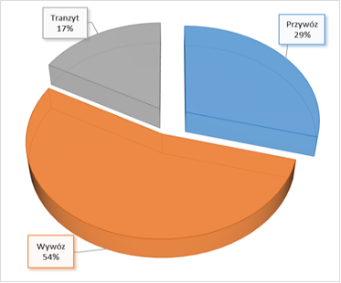
Wykres 11. Przemieszczanie odpadów w 2022 r.

  - Przywóz odpadów do Polski
Główny Inspektor Ochrony Środowiska w 2022 r. wydał 59 decyzji dotyczących przywozu odpadów do instalacji zlokalizowanych na terenie Polski, w tym 55 zezwoleń na przywóz odpadów, z których 48 dotyczyło odpadów niebezpiecznych oraz 4 decyzje sprzeciwiające się przywozowi odpadów. Zezwolenia oraz sprzeciwy dotyczyły głównie przywozu odpadów z krajów Unii Europejskiej.
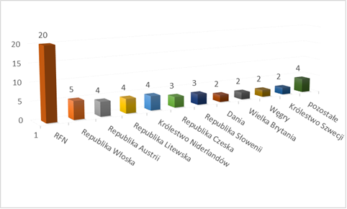
Wykres 12 Liczba zezwoleń wg kraju pochodzenia odpadów

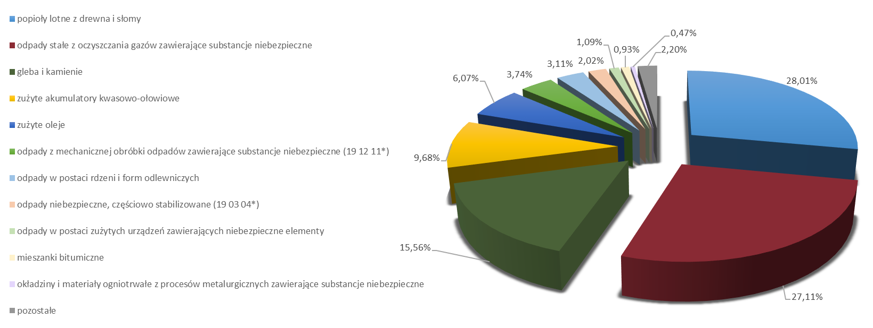
Wykres 13. Główne rodzaje odpadów w zezwoleniach na przywóz odpadów w 2022 r.
(w % masy)

W ramach realizacji zezwoleń GIOŚ na przywóz odpadów, w 2022 r. przywieziono do Polski ok. 333 tys. Mg odpadów. Po raz czwarty od 2013 r. zaobserwowano spadek ilości sprowadzanych odpadów w stosunku do roku poprzedniego (o 9,4%).
Biorąc pod uwagę rodzaje odpadów, na przywóz których GIOŚ wydał zgodę, największy udział miały odpady w postaci popiołów lotnych z drewna i słomy do produkcji nawozów
i środków polepszających właściwości gleby, odpady stałe z oczyszczania gazów odlotowych wykorzystywane w Polsce do odzysku metali w hutach, odpady w postaci minerałów, zmieszane odpady betonu, gruzu ceglanego i odpadowych materiałów ceramicznych oraz gleba i kamienie przeznaczone do procesu odzysku, jakim jest rekultywacja (wypełnienie) wyrobiska położonego w pobliżu granicy z Niemcami oraz odpady akumulatorów ołowiowych, z których w hutach odzyskuje się ołów.
Analizując dane dotyczące rzeczywistej ilości przywożonych odpadów, należy wziąć pod uwagę, że GIOŚ wydaje zezwolenia przez cały rok. Ważność zezwoleń to zazwyczaj jeden rok kalendarzowy. Dlatego część odpadów przywiezionych do Polski w 2022 r. odnosi się do zezwoleń wydanych w latach poprzednich i podobnie zezwolenia wydane w 2022 r. realizowane mogą być w części w kolejnych latach.
Ponadto, Główny Inspektor wyraził sprzeciw wobec przywozu do Polski odpadów drewna z Niemiec na łączną masę 34 tys. Mg. Przyczyną zgłoszenia sprzeciwów wobec wysyłki ww. odpadów do Polski było nieprzestrzeganie przez odbiorcę odpadów, w okresie poprzedzającym przywóz odpadów, przepisów ochrony środowiska, a także warunków posiadanych decyzji administracyjnych.

1.2 Wywóz odpadów z Polski
W 2022 r. Główny Inspektor Ochrony Środowiska wydał 102 zezwolenia dotyczące wywozu odpadów z kraju, z których 76 dotyczyło odpadów niebezpiecznych.
Najwięcej wydanych zezwoleń dotyczyło wywozu odpadów do Republiki Federalnej Niemiec (66 zezwoleń) na łączną masę ok. 500 tys. Mg, m.in. drewnianych podkładów kolejowych (152 tys. Mg) i paliwa alternatywnego (128 tys. Mg).
W dalszej kolejności zezwolenia dotyczyły wysyłki odpadów do Szwecji – 10 decyzji na łączną masę 61,8 tys. Mg odpadów, m.in. 40 tys. Mg odpadów palnych i 14 tys. Mg siarczanu żelaza.
W ramach realizacji zezwoleń GIOŚ na wywóz odpadów, w 2022 r. wywieziono z Polski ok. 350 tys. Mg odpadów. W stosunku do roku poprzedniego nastąpił wzrost o ponad 56% (w 2021 r. – ok. 223,5 tys. Mg odpadów).

Wykres 14. Struktura decyzji zezwalających na wywóz odpadów z Polski

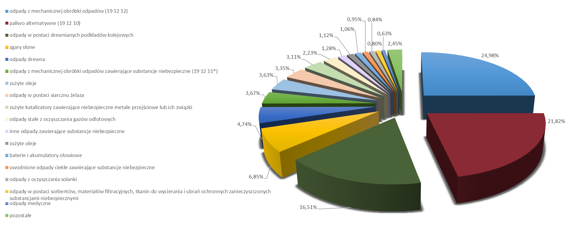
Wykres 15. Główne rodzaje odpadów w zezwoleniach na wywóz odpadów w 2022 r.
(w % masy)

1.3 Tranzyt odpadów przez terytorium kraju
W 2022 r. Główny Inspektor Ochrony Środowiska wydał 25 decyzji zezwalających na przewóz ponad 476,7 tys. Mg odpadów przez terytorium Polski, w tym 19 zezwoleń na przewóz ok. 38 tys. Mg odpadów niebezpiecznych oraz udzielił 8 milczących zgód.
Największe ilości przewożonych odpadów przez terytorium Polski zgłosiły:
- Wielka Brytania (400 tys. Mg paliwa alternatywnego do Szwecji);
- Królestwa Belgii (ok. 23 tys. Mg odpadów w postaci paliwa alternatywnego na Słowację);
- Litwy (15 tys. Mg odpadów tworzyw sztucznych do Ukrainy).

2. Wzmocnienie kontroli i nadzoru nad transgranicznym przemieszczaniem odpadów –Współpraca z innymi organami w zakresie międzynarodowego przemieszczania odpadów
Inspektorzy WIOŚ, podobnie jak w latach ubiegłych, uczestniczyli w kontrolach transportów odpadów wspólnie z przedstawicielami Krajowej Administracji Skarbowej, Straży Granicznej, Inspekcji Transportu Drogowego i Policji. W 2022 r. podczas wspólnych akcji kontrolnych, łącznie skontrolowano 5 834 transporty, w tym ujawniono 24 przypadki nielegalnego transgranicznego przemieszczania odpadów oraz 9 przypadków naruszeń decyzji GIOŚ oraz przepisów o transgranicznym przemieszczaniu odpadów.
Ponadto, w ramach współpracy ze służbami zaangażowanymi w kontrole transgranicznego przemieszczania odpadów, wojewódzcy inspektorzy ochrony środowiska wspierali inne służby kontrolujące poprzez dokonywanie, na wniosek służb, oceny towarów,
w stosunku do których istniało podejrzenie, że stanowią odpady.
W 2022 r. inspektorzy WIOŚ udzielili 487 odpowiedzi na 492 wnioski o ocenę towaru oraz przeprowadzili 73 oględziny towarów, głównie na wniosek KAS.
W zakresie współpracy międzynarodowej, w dniu 5 października 2022 r. Lubuski
i Zachodniopomorski WIOŚ wzięły udział we wspólnej akcji kontrolnej w Niemczech wraz
z Sonderabfallgesellschaft Brandenburg/Berlin mbH (SBB) oraz innymi organami niemieckimi. W trakcie tej akcji kontrolnej nie stwierdzono przypadków nielegalnego transgranicznego przemieszczania odpadów.
We współpracy ze Światową Organizacją Celną (WCO), Inspekcja Ochrony Środowiska wzięła udział w operacji DEMETER VIII, której celem było przeciwdziałanie nielegalnemu międzynarodowemu przemieszczaniu odpadów, substancji zubożających warstwę ozonową, fluoryzowanych gazów cieplarnianych w obrocie lotniczym, morskim oraz ruchu lądowym.
W Polsce nadzór nad akcją objęła Krajowa Administracja Skarbowa. W akcji, która trwała od 1 do 31 października 2022 r. udział wzięli funkcjonariusze administracji celno-skarbowej, Policji, Straży Granicznej i Inspekcji Transportu Drogowego oraz inspektorzy wojewódzkich inspektoratów ochrony środowiska.

3. Kontrole krajowych instalacji przetwarzania odpadów
W 2022 r. inspektorzy z wojewódzkich inspektoratów ochrony środowiska przeprowadzili 149 kontroli w zakresie międzynarodowego przemieszczania odpadów,
w instalacjach odzysku odpadów.
W ramach ww. kontroli zrealizowano m.in.:
- 1 kontrolę przed wydaniem zezwolenia wstępnego;
- 8 kontroli sprawdzających przestrzeganie warunków decyzji Głównego Inspektora Ochrony Środowiska;
- 10 kontroli przed sporządzeniem opinii WIOŚ na podstawie art. 5 ust. 1 pkt 1 ustawy
o międzynarodowym przemieszczaniu odpadów.
W wyniku kontroli stwierdzono:
- 52 przypadki nielegalnie przemieszczanych odpadów;
- 1 naruszenie przestrzegania warunków decyzji Głównego Inspektora Ochrony Środowiska w zakresie międzynarodowego przemieszczania odpadów;
- 95 naruszeń przepisów dotyczących gospodarowania odpadami oraz warunków posiadanych decyzji w zakresie gospodarki odpadami;
- 117 naruszeń przepisów dotyczących międzynarodowego przemieszczania odpadów.
W wyniku stwierdzonych nieprawidłowości, wojewódzcy inspektorzy ochrony środowiska, w ramach działań pokontrolnych:
- wydali 89 zarządzeń pokontrolnych;
- skierowali 60 wniosków do innych organów (m.in. skierowano wystąpienia do urzędów celno-skarbowych, GIOŚ, Inspekcji Nadzoru Budowlanego, marszałków województw, starostów, wójtów gmin, Regionalnego Zarządu Gospodarki Wodnej);
- skierowali 22 wnioski do prokuratury;
- w 63 przypadkach podjęto inne działania pokontrolne, takie jak wystawienie mandatów, wystosowanie pouczeń, wszczęcie postępowań, nałożenie kary pieniężnej, powiadomienia do GIOŚ.

4 Nielegalne transgraniczne przemieszczanie odpadów

4.1. Odpady w postaci uszkodzonych pojazdów
W 2022 r. Główny Inspektor Ochrony Środowiska otrzymał 422 zgłoszenia dotyczące nielegalnego międzynarodowego przemieszczania odpadów w postaci pojazdów, w tym
w 34 przypadkach ww. zgłoszeń dokonali wojewódzcy inspektorzy ochrony środowiska
w wyniku przeprowadzanych kontroli podmiotów gospodarczych.

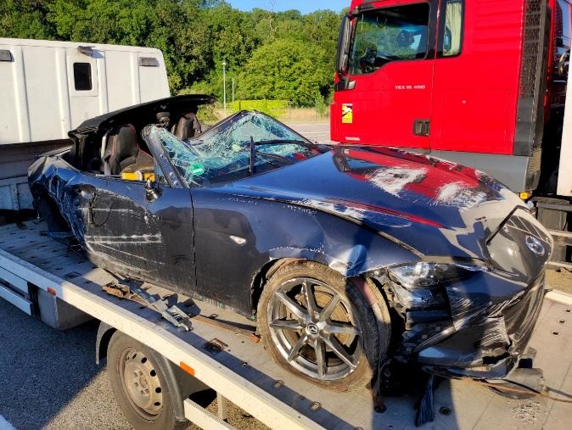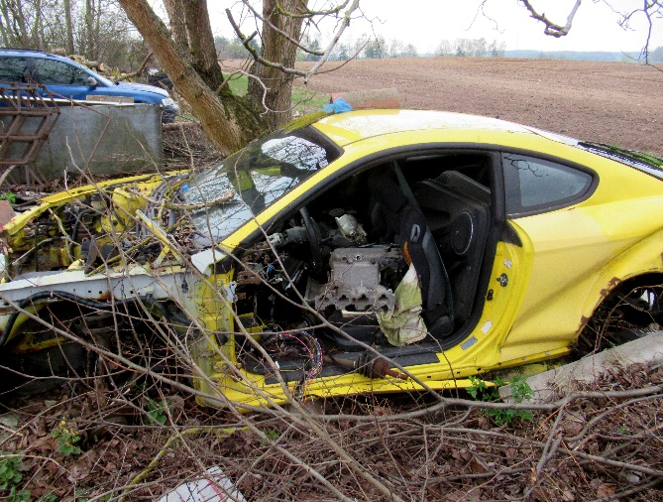
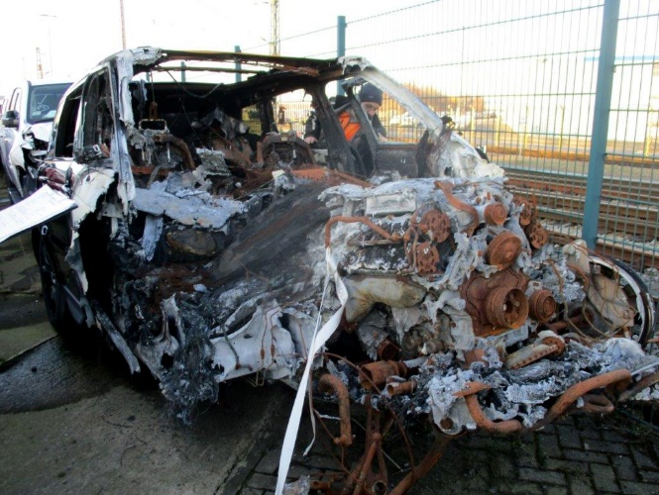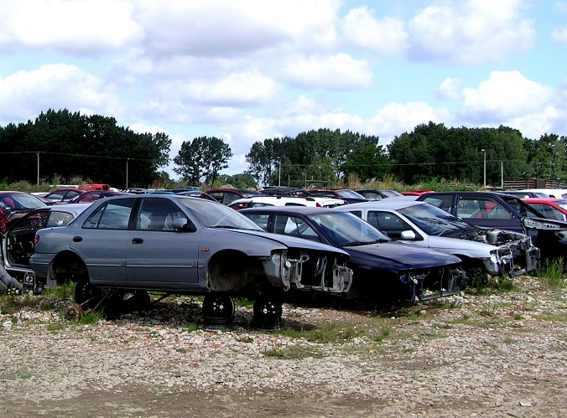

Zdjęcia 10-13. Odpady w postaci uszkodzonych pojazdów i części pojazdów
ujawnione przez służby kontrolne w 2022 r.

Liczba zawiadomień o nielegalnym przemieszczaniu odpadów, w odniesieniu do poprzedniego okresu sprawozdawczego, spadła z 535 zgłoszeń w 2021 r. do 422 w roku 2022. W 192 przypadkach Główny Inspektor podjął z urzędu czynności dotyczące określenia sposobu gospodarowania nielegalnie przemieszczonymi odpadami lub zwrotu odpadów do państwa wysyłki i czynności te dotyczyły 703 sztuk pojazdów oraz ok. 216 Mg części samochodowych.
Najwięcej przypadków nielegalnego przemieszczania dotyczyło przywozu odpadów. Liczba tych przypadków wyniosła 171 i objęła 695 sztuk pojazdów oraz ok. 50 Mg części samochodowych. Najwięcej odpadów w postaci pojazdów zostało sprowadzonych z USA, Wielkiej Brytanii oraz Niemiec.
Wywóz odpadów ujawniono w 11 przypadkach, które dotyczyły ok. 128 ton części samochodowych. W przypadku tranzytu przez terytorium RP ujawniono 10 nielegalnych transportów, obejmujących 8 sztuk pojazdów oraz ok. 38 Mg części samochodowych.

Wykres 16. Udział procentowy przypadków wywozu, przywozu i tranzytu odpadów w postaci pojazdów w ogólnej liczbie ujawnionych nielegalnych międzynarodowych przemieszczeń.

W 46 przypadkach Główny Inspektor wszczął z urzędu postępowanie administracyjne w sprawie określenia sposobu zagospodarowania odpadów na terenie kraju. Postępowania te objęły 54 sztuki pojazdów oraz ok. 97 Mg części pojazdów. 22 sztuki pojazdów oraz ok. 1,2 Mg części ujawnili wojewódzcy inspektorzy ochrony środowiska w wyniku przeprowadzonych kontroli.
W 151 przypadkach z ogólnej liczby zawiadomień Główny Inspektor prowadził czynności wyjaśniające, z których część pozostaje w toku, a w odniesieniu do pozostałych brak było możliwości wszczęcia postępowania. Natomiast w 225 przypadkach z ogólnej liczby zawiadomień Główny Inspektor stwierdził brak podstaw do uznania pojazdów za odpady.

4.2 Pozostałe odpady
W 2022 r. ujawniono 130 przypadków nielegalnego przemieszczania odpadów o łącznej masie 10 882,375 Mg, w tym 6 248,044 Mg przywieziono w 2022 r., 3 826,768 Mg w 2021 r. i 807,559 Mg w 2020 r.
Wśród ww. 130 przypadków nielegalnego przemieszczania odpadów odnotowano 89 przypadków nielegalnego przywozu odpadów do Polski, na łączną masę 8 676,34 Mg, w tym:
- 49 przypadków nielegalnego przywozu odpadów z listy zielonej o łącznej masie 7 437,58 Mg. Odpady z listy zielonej zostały przywiezione do Polski bez prawidłowo wypełnionego załącznika VII do rozporządzenia (WE) nr 1013/2006 Parlamentu Europejskiego i Rady z dnia 14 czerwca 2006 r. w sprawie przemieszczania odpadów lub zostały wysłane do odbiorców, którzy nie mieli zezwolenia na odzysk odpadów,
- 16 przypadków nielegalnego przywozu odpadów zaklasyfikowanych jako odpady spoza listy o masie 330,416 Mg,
- 23 przypadki przywozu odpadów z listy bursztynowej o łącznej masie 907,339 Mg.
W większości były to odpady rozdrobnionych płyt drewnopochodnych, przerobionego drewna, pelletów i brykietów z ligniny pohydrolitycznej klasyfikowane pod kodem AC170,
- 1 przypadek przywozu odpadów niebezpiecznych w postaci przeterminowanych środków ochrony roślin, w ilości 1 Mg.
Ponadto stwierdzono:
- 27 przypadków nielegalnej wysyłki odpadów z Polski o łącznej masie 1 873,643 Mg,
- 14 przypadków nielegalnego tranzytu odpadów przez terytorium Polski o łącznej masie 332,392 Mg.

W 2022 r. odnotowano spadek masy nielegalnie przemieszczonych odpadów z 129 706 Mg w 2021 r. do 10 882,375 Mg w 2022 r. Spadek ten związany jest w głównej mierze
z wykryciem w 2021 r. nielegalnych wysyłek zmieszanych odpadów ziemi, kamieni i odpadów budowlanych z Niemiec do Polski o łącznej masie 109 914 Mg.
Wśród 89 przypadków nielegalnego przywozu odpadów do Polski istotna część pochodziła z Niemiec, tj. 28 przypadków o łącznej masie 4 799,639 Mg.
W odniesieniu do nielegalnych wysyłek odpadów do Polski należy zauważyć, że w wielu przypadkach odpady były wysyłane do nieuprawnionych odbiorców. Podmioty z terenu Polski, które były wskazane w dokumentach transportowych jako odbiorcy odpadów, często nie posiadały wymaganych zezwoleń na gospodarowanie odpadami, ani instalacji do odzysku przywiezionych odpadów. Inne nieprawidłowości dotyczyły przypadków, w których dokumentacja dołączana do transportów wysyłanych do Polski była, albo niepełna, albo zawierała nieprawdziwe informacje odnośnie do charakteru wysłanych do Polski odpadów. Nieprawidłowością było klasyfikowanie odpadów jako odpady tworzyw sztucznych, podczas gdy faktycznie były to odpady przeznaczone do produkcji paliwa alternatywnego lub o składzie zbliżonym do komunalnych, których przywóz do Polski wymaga uzyskania zezwolenia właściwych organów.

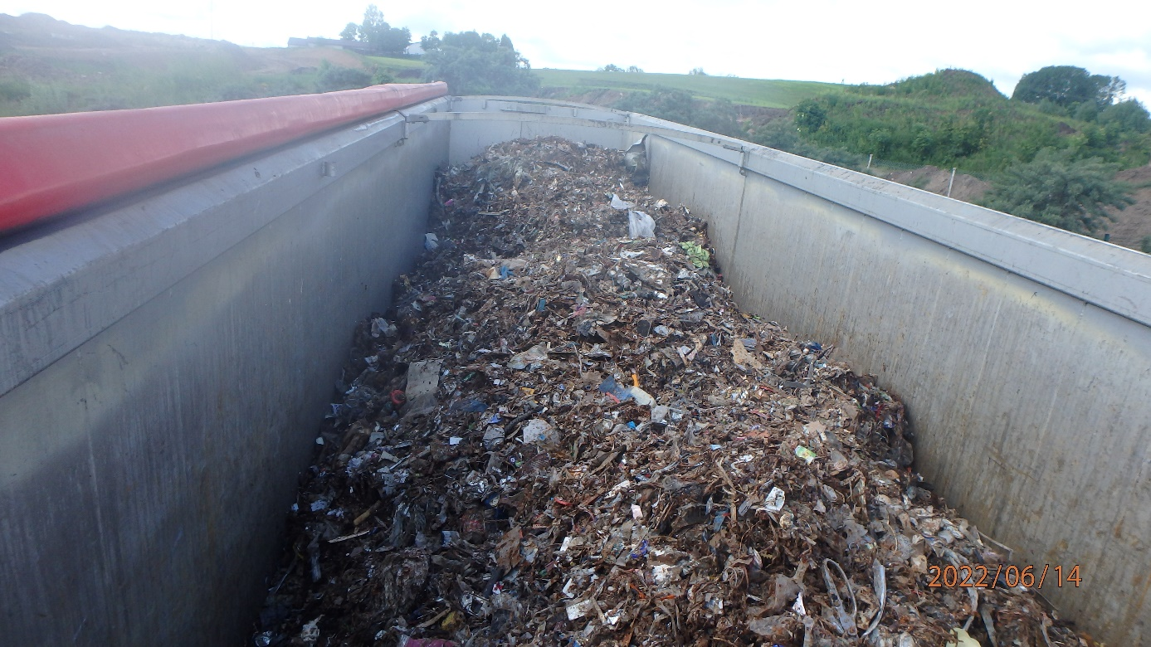
Zdjęcie 8. Nielegalny tranzyt odpadów komunalnych przez terytorium Polski z Niemiec na Litwę

W 2022 r. Wojewódzcy Inspektorzy Ochrony Środowiska przeprowadzili „Cykl kontrolny w zakresie kontroli podmiotów przyjmujących odpady pochodzące
z transgranicznego przemieszczania odpadów”. Celem cyklu kontrolnego była weryfikacja przestrzegania przepisów w zakresie transgranicznego przemieszczania odpadów przez podmioty deklarujące odbiór z zagranicy odpadów niewymagających przy przywozie uzyskania zezwolenia Głównego Inspektora Ochrony Środowiska. Kontrolą zostały objęte 164 krajowe podmioty, które w latach 2021 - 2022 przyjęły odpady z zagranicy.

IV. ZWALCZANIE PRZESTĘPCZOŚCI ŚRODOWISKOWEJ

1. Funkcjonowanie i działania podejmowane przez Departament Zwalczania Przestępczości Środowiskowej GIOŚ

1.1 Działalność Departamentu Zwalczania Przestępczości Środowiskowej
W ostatnich latach zaobserwowano wzrastającą skalę przestępstw środowiskowych, m.in., wzrost ujawnianych miejsc nielegalnego porzucenia odpadów, w tym odpadów niebezpiecznych, przetwarzania odpadów bez zezwolenia czy wzrost ujawnianych miejsc nielegalnego składowania odpadów w sposób zagrażający życiu i zdrowiu ludzi.
Z uwagi na powyższe, 7 października 2020 r. w strukturach Głównego Inspektoratu Ochrony Środowiska powołano Departament Zwalczania Przestępczości Środowiskowej, którego głównym zadaniem jest koordynacja działań Inspekcji w zakresie zwalczania przestępczości środowiskowej, wspieranie (w tym techniczne) działań wojewódzkich inspektoratów ochrony środowiska w zakresie ujawniania i przeciwdziałania przestępstwom
i wykroczeniom przeciwko środowisku oraz współpraca z organami ścigania.

Do głównych zadań Departamentu należy prowadzenie spraw:
- z zakresu przeciwdziałania i wykrywania przestępstw i wykroczeń przeciwko środowisku: wykonywanie kontroli pozaplanowych interwencyjnych, wspieranie działalności wojewódzkich inspektorów ochrony środowiska,
- w zakresie przeciwdziałania i wykrywania przestępstw i wykroczeń przeciwko środowisku: prowadzenie baz danych oraz analiz niezbędnych do ujawniania
i przeciwdziałania przestępstwom i wykroczeniom przeciwko środowisku,
w szczególności w zakresie ograniczenia tzw. „szarej strefy” występującej na rynku gospodarowania odpadami, realizacja działań prewencyjnych mających na celu ograniczenie działalności przestępczej,
- w zakresie korzystania ze środowiska, a także prowadzenie działań informacyjnych.

W skład Departamentu wchodzą następujące wydziały i zespoły:
- Zespół ds. analiz i organizacyjno-finansowy.
- Wydział postępowania i prewencji.
- Zespół ds. stosowania techniki specjalnej.
- Wydział Interwencyjno-Operacyjny.

1.2. Zespół do spraw analiz i organizacyjno-finansowych
Zespół odpowiedzialny jest za prowadzenie baz danych oraz analiz w celu przeciwdziałania i wykrywania przestępstw i wykroczeń przeciwko środowisku, sporządzania analiz wspomagających proces wykrywczy w zakresie przestępstw i wykroczeń przeciwko środowisku, prowadzenie bieżącej analizy stanu zagrożenia w kierunku typowania obszarów szczególnie zagrożonych, a także prowadzenie zestawień i baz danych w zakresie realizacji zadań będących we właściwości Departamentu. W Zespole zatrudnione zostały osoby posiadające wiedzę z zakresu ochrony środowiska oraz byli funkcjonariusze Policji posiadający wiedzę i doświadczenie w opracowywaniu analiz kryminalnych. Analizy realizowane przez Zespół sporządzane są dla potrzeb własnych DZPŚ oraz innych departamentów GIOŚ,
a przede wszystkim na wniosek wojewódzkich inspektorów ochrony środowiska. Ponadto Zespół realizuje również szereg działań analitycznych dla potrzeb Prokuratury i Policji. Opracowane analizy są bardzo wysoko oceniane przez organy ścigania i stają się istotnym materiałem dowodowym w zakresie zwalczania przestępczości środowiskowej. Coraz częściej wykazywane jest, że mamy do czynienia z fikcyjnym obrotem odpadami w celu wyłudzenia m.in. podatku VAT. W 2022 r. wykonanych zostało 218 analiz; część z nich polegała na ściągnięciu danych i zestawieniu ich w arkuszu kalkulacyjnym Excel, a niektóre obejmowały również weryfikację przepływu strumienia odpadów i powiązań kapitałowo osobowych pomiędzy uczestnikami tego przepływu. Pracownicy zespołu do realizowania ww. zadań wykorzystują narzędzia analityczne, tj. MS SQL Server, a także programy i2 Analyst’s oraz i2 iBase Designer.
Zespół uczestniczy również w analizowaniu zestawienia miejsc z ujawnionymi odpadami niebezpiecznymi i dzięki temu tworzone są mapy ujawnionych miejsc nielegalnego składowania i porzucenia odpadów, miejsc składowania odpadów niebezpiecznych oraz niebezpiecznych połączonych z innymi. W 2022 r ujawniono łącznie 463 lokalizacje, w tym 142 miejsca, w których wykryto wyłącznie odpady niebezpieczne oraz 341 miejsca z odpadami niebezpiecznymi i innymi frakcjami odpadów.

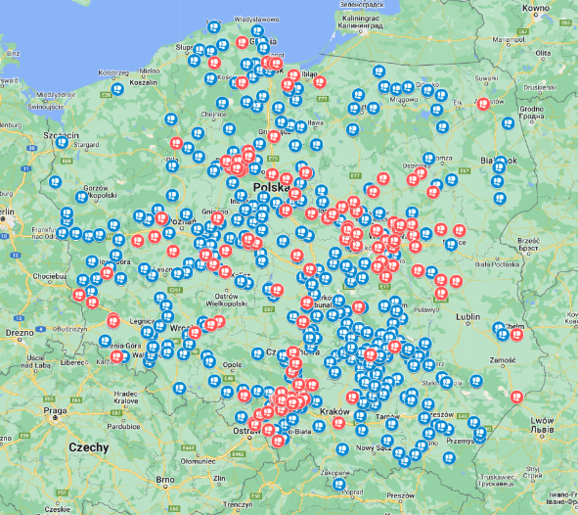
1. Mapa ujawnionych miejsc nielegalnego składowania i porzucania odpadów (stan na dzień 31.12.2022 r.)

miejsca, w których wykryto wyłącznie odpady niebezpieczne,
Czerwony pe
miejsca z odpadami niebezpiecznymi i innymi frakcjami odpadów.

Analizy prowadzonych spraw w zakresie ustalonych miejsc nielegalnego magazynowania lub porzucenia odpadów wskazały jednoznacznie, że identyfikowany proceder jest realizowany przez członków zorganizowanych grup przestępczych, mających na celu popełnianie przestępstw przeciwko mieniu, środowisku i bezpieczeństwu powszechnemu poprzez porzucanie odpadów niebezpiecznych. Jednocześnie wykazano rozwojową tendencję oraz metodyczną modyfikację i profesjonalizację w obszarze nowej przestępczości.
W wyniku przeprowadzonych czynności służbowych we współpracy z Wydziałem Interwencyjno-Operacyjnym (analizy posiadanych materiałów, baz danych, informacji pozyskiwanych z WIOŚ oraz pochodzących z tzw. źródeł otwartych) pozyskano informacje na temat ewentualnej niezgodnej z prawem działalności podatkowej podmiotów zaangażowanych w obrót odpadami na terenie Polski, które mogą skutkować stratami Skarbu Państwa.

1.3. Wydział ds. postępowań i prewencji
Do zadań Wydziału ds. Postępowań i Prewencji należy: prowadzenie działań prewencyjnych w zakresie eliminowania przestępstw i wykroczeń przeciwko środowisku, współpraca w zakresie przeciwdziałania i wykrywania przestępstw przeciwko środowisku
z innymi organami administracji państwowej, organami samorządowymi, prokuraturą, inspekcjami i służbami uprawnionymi do ścigania przestępstw i wykroczeń oraz organizacjami społecznymi, opracowywanie materiałów pokontrolnych, współpraca z wojewódzkimi inspektorami ochrony środowiska w zakresie wniosków i zawiadomień o możliwości popełnienia przestępstwa przeciwko środowisku, a także prowadzenie postępowań w zakresie zidentyfikowanych przestępstw i wykroczeń przeciwko środowisku.
W ramach realizacji ww. zadań w 2022 r. podpisane zostało porozumienie o współpracy Wyższego Urzędu Górniczego z Głównym Inspektoratem Ochrony Środowiska. Wydział realizuje również zadania w zakresie sporządzania zawiadomień o możliwości popełnienia przestępstw przeciwko środowisku, podejmuje działania legislacyjne, organizuje i koordynuje działania prewencyjne oraz odpowiada za współpracę z organami ścigania w zakresie spraw związanych z przestępstwami środowiskowymi. Jednym z tych działań jest ogólnopolska akcja prewencyjnej kontroli transportów odpadów, rozpoczęta w 2021 r. i kontynuowana również
w 2022 r. Dane dotyczące kontroli pojazdów przedstawione są w tabeli poniżej.
Tabela 13
Dane po zakończeniu akcji za rok 2022 r.
Lp. | Jednostka, komórka organizacyjna, dane kontaktowe | Dane przekazane przez wszystkie WIOŚ biorące udział w działaniach.
1.1 | Liczba wszystkich skontrolowanych pojazdów w województwie | 3 690
1.2 | Liczba skontrolowanych pojazdów w województwie przewożących odpady | 1 074
1.3 | Liczba ujawnionych nielegalnych transportów odpadów na terenie całego województwa, w tym: | 42
1.3.1 | Liczba ujawnionych nielegalnych TPO | 13
1.3.2 | Liczba ujawnionych nielegalnych  w strumieniu krajowym | 29
1.4 | Liczba transportów skierowanych na parkingi | 19
1.5 | Liczba inspektorów i funkcjonariuszy służb biorących udział we wspólnych działaniach | 1 884
1.6 | Ilość załączników do tabeli w postaci „Kart ujawnionego przez IOŚ zdarzenia nielegalnego postępowania  z odpadami”. Ich przesłanie do GIOŚ powinno nastąpić najpóźniej w ciągu doby od zakończenia akcji. | 21
1.7 | Ilość stacjonarnych i mobilnych punktów kontrolnych z udziałem IOŚ | 430
1.8 | Dodatkowe uwagi (krótki opis szczególnych okoliczności podczas kontroli, efektywność czynności, tj. ilość MK, decyzji o wszczęciu postępowań administracyjnych, dalszych czynności kontrolnych i in.)

Wydział zajmuje się również obsługą formularza „zgłoś interwencję” działającego na stronie Głównego Inspektoratu Ochrony Środowiska. Celem formularza jest rozpropagowanie zgłaszania niepokojących sytuacji związanych z odpadami dziejących się w okolicy mieszkańców m.in. nagły wzrost transportów ciężarowych przyjeżdzających na teren nieruchomości położonych z dala od gęstej zabudowy mieszkalnej, porzucone odpady
w pobliskim lesie, składowanie różnego rodzaju beczek i pojemników. W formularzu wystarczy wskazać lokalizacje i dodać krótki opis. Możliwe jest również dodanie zdjęć. Zgłoszenie można dodać w sposób anonimowy. Od niedawna posiada opcję pobierania danych geolokalizacyjnych w celu określenia konkretnego miejsca zdarzenia bez konieczności wpisywania adresu.
W 2022 r. do Departamentu Zwalczania Przestępczości Środowiskowej wpłynęło łącznie 3 288 zgłoszeń, w tym 2 126 przez formularz elektroniczny, 841 przesłanych zostało przez aplikację mObywatel, natomiast pozostałe pocztą elektroniczną lub tradycyjną. 1 541 zgłoszeń dotyczyło odpadów, 1 498 zanieczyszczeń powietrza, wody lub powierzchni ziemi,
a 285 dotyczyło innych komponentów. Aż 1 122 zgłoszenia zostały przesłane w formie anonimowej. Jak dotąd potwierdzono 723 zgłoszenia. Podlegają one dalszym procedurom administracyjnym w celu usunięcia nieprawidłowości. 531 zgłoszeń nie zostało potwierdzonych, a 2 083 są w trakcie weryfikacji. Po szczegółowej analizie zgłoszenia przekierowywano do jednostek właściwych merytorycznie i miejscowo, w przeważającej części do samorządów i jednostek WIOŚ.

Tabela 14. Kategorie zgłoszeń interwencyjnych w 2022 r.

Kategoria zgłoszenia | Formularz
nielegalne przetwarzanie/odzysk/unieszkodliwianie/zakopywanie odpadów innych | 67
nielegalne przetwarzanie/odzysk/unieszkodliwianie/zakopywanie odpadów komunalnych | 24
nielegalne przetwarzanie/odzysk/unieszkodliwianie/zakopywanie odpadów niebezpiecznych | 39
nielegalne przewiezienie z zagranicy odpadów | 20
nielegalny transport odpadów innych | 11
nielegalny transport odpadów komunalnych | 11
nielegalny transport odpadów niebezpiecznych | 9
porzucenie/nielegalne zdeponowanie/składowanie/zakopywanie odpadów innych | 477
porzucenie/nielegalne zdeponowanie/składowanie/zakopywanie odpadów komunalnych | 334
porzucenie/nielegalne zdeponowanie/składowanie/zakopywanie odpadów niebezpiecznych | 493
zanieczyszczenie wody, powietrza lub ziemi substancjami | 1496
Inna | 293

Tabela 15. Rodzaj podejmowanych czynności w sprawach wniosków o interwencję w 2022 r.

Rodzaj podejmowanych czynności | Formularz
Przekazane do Generalnej Dyrekcji Dróg Krajowych i Autostrad | 15
Przekazane do Lasów Państwowych | 45
Przekazane do Powiatowego Inspektoratu Nadzoru Budowlanego | 21
Przekazane do Policji | 16
Przekazane do Regionalnej Dyrekcji Ochrony Środowiska | 20
Przekazane do samorządu | 1672
Przekazane do SANEPID | 31
Przekazane do Wojewódzkiego Inspektoratu Ochrony Środowiska | 1112
Przekazane do Wód Polskich | 30
Załatwione we własnym zakresie | 28

Wykres 17. Status zgłoszonych wniosków o interwencję w 2022 r.

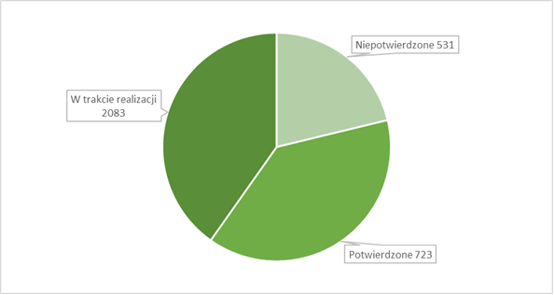

1.4. Zespół do spraw stosowania techniki specjalnej
Zespół ten został utworzony w celu stałego udzielania wsparcia IOŚ oraz innym służbom prowadzącym działania w zakresie ścigania przestępstw i wykroczeń przeciwko środowisku.
W skład zespołu wchodzą wyspecjalizowane grupy Inspektorów posiadających uprawnienia pilotów bezzałogowych statków powietrznych oraz umiejętności posługiwania się specjalistycznym sprzętem obserwacyjnym.
Zespół korzysta z nowych technologii w celu zbierania materiału dowodowego na potwierdzenie podejrzenia popełnienia przestępstwa oraz typowania podmiotów, które powinny zostać objęte np. kontrolami krzyżowymi. Są to m.in. georadary, drony, fotopułapki, specjalistyczne oprogramowanie i aplikacje do przetwarzania materiałów oraz urządzenia teleinformatyczne służące transmisji danych, w tym obrazu w trybie online oraz pakietów graficznych zarejestrowanych podczas czynności kontrolnych.
BSP będące na wyposażeniu Zespołu wyposażone są m.in. w sensory umożliwiające prowadzenie obserwacji przy użyciu termowizji i noktowizji.
Ponadto Zespół wykonuje również szereg działań na potrzeby kontroli prowadzonych przez IOŚ, m.in. realizuje identyfikację kontrolowanego obszaru (wizualizacje 3D) i pomiary przy użyciu dronów RTK.

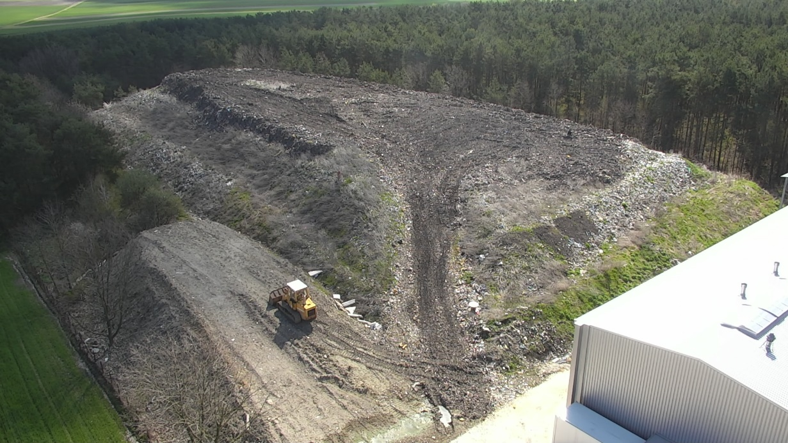
Zdjęcie 9. Obraz uzyskany podczas nalotu BSP

Zgodnie ze specyfiką zadań przypisanych Departamentowi ich realizacja finansowana była z budżetu GIOŚ, tj. działania 12.1.3.2.W – Działalność kontrolna w zakresie ochrony środowiska, którego głównym celem jest zapewnienie przestrzegania i stosowania prawa
w ochronie środowiska.
Ponadto, mając na uwadze, że w zakresie zadań Departamentu mieści się również realizacja czynności w zakresie ochrony wód przed zanieczyszczeniem i określonych w:
- dyrektywie 91/676/EWG dotyczącej ochrony wód przed zanieczyszczeniami powodowanymi przez azotany pochodzenia rolniczego (Dyrektywa azotanowa),
- ustawie z dnia 20 lipca 2017 r. Prawo wodne,
- rozporządzeniu Rady Ministrów z dnia 12 lutego 2020 r. w sprawie przyjęcia Programu działań mających na celu zmniejszenie zanieczyszczenia wód azotanami pochodzącymi ze źródeł rolniczych oraz zapobieganie dalszemu zanieczyszczeniu,
- ustawie z dnia 6 czerwca 1997 r. Kodeks Karny art. 182 i 183.
Część zakupu wyposażenia niezbędnego do ich realizacji m. in. oprogramowania do wykonywania analiz, georadaru, drona RTK oraz pojazdów specjalistycznych zrealizowana została w ramach środków pochodzących z umowy zawartej przez GIOŚ z PGW Wody Polskie KZGW/KZ/2021/78 z dnia 22 czerwca 2021 r. (aneksowanej w dniu 27 sierpnia 2021 r. – aneks nr 1/2021).
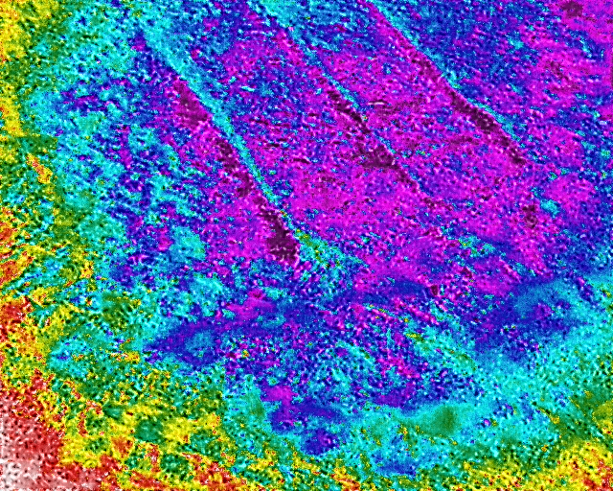
Zdjęcie 10. Obraz uzyskany z kamery termowizyjnej.

Zespół Stosowania Techniki Specjalnej Departamentu Zwalczania Przestępczości Środowiskowej Głównego Inspektoratu Ochrony Środowiska, według stanu na dzień 31 grudnia 2022 r. liczył czterech pracowników oraz czterech współpracujących pracowników CLB. W skład zespołu wchodziły:
- centralny oddział w Warszawie, liczący 4 pracowników, w tym Kierownik Zespołu;
- zespół BSP GIOŚ w Pile (2 pracowników);
- zespół BSP GIOŚ w Kaliszu (2 pracowników).

1.5. Wydział Interwencyjno-Operacyjny
Wydział Interwencyjno-Operacyjny w szczególności prowadzi działania w zakresie przeciwdziałania i wykrywania przestępstw i wykroczeń przeciwko środowisku. W tym celu Inspektorzy wykonują kontrole pozaplanowe interwencyjne oraz biorą udział w kontrolach prowadzonych przez inne instytucje, m.in. Krajową Administrację Skarbową, Policję oraz Wojewódzkie Inspektoraty Ochrony Środowiska. Na bieżąco są również typowane potencjalne miejsca nielegalnego postępowania odpadami np. miejsca porzucania czy zakopywania odpadów, w tym odpadów niebezpiecznych. Wydział ściśle współpracuje z organami ścigania w zakresie nielegalnego transgranicznego przemieszczania odpadów.
Wydział Interwencyjno-Operacyjny w Departamencie Zwalczania Przestępczości Środowiskowej na dzień 31 grudnia 2022 r. liczy 9 pracowników. W skład zespołu wchodzi:
- centralny oddział w Warszawie, liczący 6 pracowników, w tym Naczelnik Wydziału

Wojewódzki Inspektorat Ochrony Środowiska w Białymstoku:
Ogółem w grupie zadaniowej (stan do 30.11.2022 r.) – 10 osób, w tym:
WIOŚ Białystok – 5 osób (Zastępca Naczelnika, 1 St. Specjalista i 3 Specjalistów),
Delegatura Łomża – 2 osoby (2 Specjalistów),
Delegatura Suwałki – 3 osoby (1 St. Specjalista i 2 Specjalistów).
Stan od 01.12.2022 r., tj. od dnia utworzenia Wydziału Zwalczania Przestępczości Środowiskowej w WIOŚ w Białymstoku – 5 osób, w tym:
WIOŚ Białystok – 5 osób (Naczelnik, 1 St. Specjalista i 3 Specjalistów),
Delegatura Łomża i Delegatura Suwałki – brak (zasięg działania WZPŚ utworzonego
w WIOŚ w Białymstoku obejmuje teren całego woj. podlaskiego).

Wojewódzki Inspektorat Ochrony Środowiska w Bydgoszczy
W WIOŚ w Bydgoszczy funkcjonuje grupa zadaniowa złożona z 12 inspektorów
(4 w każdej jednostce). W razie potrzeby w działania włączani są również pozostali inspektorzy.

Wojewódzki Inspektorat Ochrony Środowiska w Gdańsku
W Wojewódzkim Inspektoracie Ochrony Środowiska w Gdańsku w dniu 03.02.2021 r. została utworzona Grupa Interwencyjno-Wyjazdowa (GIW) funkcjonująca w strukturach Wydziału Inspekcji oraz Działu Inspekcji Delegatury w Słupsku. Grupa ta funkcjonowała do końca czerwca 2022 r.
Z dniem 01.07.2022 r. w struktury WIOŚ w Gdańsku został wprowadzony Wydział Zwalczania Przestępczości Środowiskowej (WZPŚ) oraz odpowiedni Dział Zwalczania Przestępczości Środowiskowej w Delegaturze w Słupsku (DZPŚ). Jednostkami tymi kierują odpowiednio Naczelnik WZPŚ oraz Kierownik Działu, którzy podlegają bezpośrednio odpowiednio Zastępcy Pomorskiego Wojewódzkiego Inspektora Ochrony Środowiska oraz Kierownikowi Delegatury. Pomiędzy WZPŚ i DZPŚ istnieje zależność merytoryczna, obejmująca w szczególności: formułowanie przez Naczelnika wytycznych dot. realizacji działań o zakresie międzywojewódzkim, dbanie o jednolitość metodyki zbierania danych na potrzeby sprawozdawcze, przekazywanie bieżących wskazań, co do stosowanych
w Inspektoracie procedur. Według stanu na dzień 31.12.2022 r. w skład WZPŚ wchodziło: 10 inspektorów (w tym 4 współtworzących wcześniej GIW), natomiast w DZPŚ – 5 inspektorów (w tym 5 współtworzących wcześniej GIW).

Wojewódzki Inspektorat Ochrony Środowiska w Katowicach
Do 14.10.2022 r. Wydziału Inspekcji WIOŚ w Katowicach funkcjonowała Grupa Interwencyjno-Wyjazdowa utworzona została w siedzibie Inspektoratu w Katowicach. W skład Grupy Interwencyjno-Wyjazdowej wchodziło 14 inspektorów, w tym trzech głównych specjalistów. Grupa pracowała systemie zmianowym przez 7 dni w tygodniu. Dodatkowo
w ramach potrzeb, w dni robocze, w godzinach pracy Inspektoratu tj. od 7.30 do 15.30, interwencje na terenie Delegatury w Bielsku-Białej i Częstochowie podejmowane były przez wyznaczonych inspektorów tych jednostek.
Z dniem 15.10.2022 r. w WIOŚ Katowice utworzony został Wydział Zwalczania Przestępczości Środowiskowej. W skład wydziału weszła dotychczasowa Grupa Interwencyjno-Wyjazdowa oraz utworzony został zespół inspektorów współpracujących
z organami ścigania oraz prokuraturą. Obecnie część Wydziału pracuje w systemie zmianowym przez 24 godziny 7 dni w tygodniu. Inspektorzy nie biorący udziału w zmianowym systemie pracują przez 8 godzin w systemie pracy dziennej. Wydział znajduje się w strukturach Inspektoratu w Katowicach. W 2022 r., w miarę potrzeb, w dni robocze, w godzinach pracy Inspektoratu tj. od 7.30 do 15.30, interwencje na terenie Delegatury w Bielsku-Białej
i Częstochowie podejmowane były dodatkowo przez wyznaczonych inspektorów tych jednostek.

Wojewódzki Inspektorat Ochrony Środowiska w Kielcach
W Wojewódzkim Inspektoracie Ochrony Środowiska w Kielcach „grupę zadaniową dedykowaną przeciwdziałaniu i wykrywaniu przestępstw przeciwko środowisku” do 30.09.2022 r. tworzyli pracownicy Działu do Walki z Szarą Strefą w Wydziale Inspekcji.
Z dniem 01.10.2022 r. został utworzony Wydział Zwalczania Przestępczości Środowiskowej (WZPŚ), w struktury którego zostali wcieleni wszyscy pracownicy dotychczasowego Działu do Walki z Szarą Strefą. W 2022 r. (stan na 31.12.2022 r.) w WZPŚ zatrudnieni byli: Naczelnik, 4 inspektorów posiadających uprawnienia, 3 pracowników
w trakcie uzyskiwania uprawnień, 2 osoby na długoterminowych zwolnieniach lekarskich, zastępowane przez pracowników zatrudnionych na umowę o zastępstwo (bez uprawnień). Z wszystkich powyższych osób, 7 mogło podejmować działania w systemie 24 godzinnym przez 7 dni w tygodniu.

Wojewódzki Inspektorat Ochrony Środowiska w Krakowie
Łączna liczba inspektorów: 16
Liczba inspektorów w Wydziale Inspekcji: 8
Liczba inspektorów w Delegaturze w Tarnowie: 4
Liczba inspektorów w Delegaturze w Nowym Sączu: 4

Wojewódzki Inspektorat Ochrony Środowiska w Lublinie
W WIOŚ w Lublinie utworzona została grupa zadaniowa, w skład której wchodzi 11 inspektorów (5 inspektorów w WIOŚ Lublin i po 2 inspektorów w Delegaturach).

Wojewódzki Inspektorat Ochrony Środowiska w Łodzi
W skład grupy zadaniowej w WIOŚ w Łodzi wchodzi 9 inspektorów: po dwóch
w trzech delegaturach – w Sieradzu, Skierniewicach i Piotrkowie Trybunalskim oraz trzy osoby, wliczając koordynatora grupy w siedzibie WIOŚ w Łodzi.
Działalność grupy opiera się jednak w głównej mierze na kadrze złożonej z trzech inspektorów zatrudnionych w siedzibie WIOŚ w Łodzi, którzy podejmują największą liczbę działań we współpracy z innymi służbami. Osoby wybrane do grupy to inspektorzy posiadający dużą wiedzę i doświadczenie z zakresu gospodarki odpadami oraz kilkuletni staż pracy
w wydziale inspekcji. Należy tu zaznaczyć, że osoby te wykonują kontrole w pełnym zakresie oraz wynikające z tego działania pokontrolne. Zadania ww. grupy inspektorów nie ograniczają się wyłącznie do czynności w grupie.

Wojewódzki Inspektorat Ochrony Środowiska w Olsztynie
W skład grupy zadaniowej wchodzi 11 inspektorów, w tym 4 osoby w Delegaturze
w Elblągu, 4 osoby w Delegaturze w Giżycku i 3 osoby w Olsztynie.

Wojewódzki Inspektorat Ochrony Środowiska w Opolu
W 2021 r. w Wojewódzkim Inspektoracie Ochrony Środowiska w Opolu utworzono grupę zadaniową w celu przeciwdziałania i wykrywania przestępstw i wykroczeń przeciwko środowisku. W skład utworzonej grupy wchodziło dwóch wyznaczonych przez Opolskiego WIOŚ inspektorów oraz koordynator grupy. Wszyscy pracownicy wchodzący w skład grupy zatrudnieni byli w Wydziale Inspekcji na stanowiskach inspektorów. Z dniem 01.12.2022 r.
w WIOŚ w Opolu powstał Wydział Zwalczania Przestępczości Środowiskowej, w skład którego włączeni zostali Inspektorzy działający w ramach Grupy Interwencyjno-Wyjazdowej oraz Naczelnik Wydziału.

Wojewódzki Inspektorat Ochrony Środowiska w Poznaniu
W skład grup zadaniowych wchodzi łącznie 14 inspektorów, z czego: 2 osoby zatrudnieni były w Wydziale Inspekcji WIOŚ w Poznaniu oraz po 3 osoby w Delegaturze
w Kaliszu, Delegaturze w Koninie, Delegaturze w Pile i Delegaturze w Lesznie.
Dodatkowo od 01.07.2022 r. 6 osób tworzy Wydział Zwalczania Przestępczości Środowiskowej.

Wojewódzki Inspektorat Ochrony Środowiska w Rzeszowie
Wg stanu na dzień 31.12.2022 r. w skład Zespołów wchodziło łącznie 11 inspektorów. W ramach Grupy wyodrębnione zostały 4 Zespoły Interwencyjno-Wyjazdowe:
- WIOŚ Delegatura Jasło - 3 inspektorów,
- WIOŚ Delegatura Tarnobrzeg - 3 inspektorów,
- WIOŚ Delegatura Przemyśl - 2 inspektorów,
- WIOŚ Rzeszów - 3 inspektorów.

Wojewódzki Inspektorat Ochrony Środowiska w Szczecinie
W ramach Wydziału Inspekcji została utworzona Grupa Interwencyjno–Wyjazdowa (GIW), której zadania szczegółowo opisano odrębnym zarządzeniem Zachodniopomorskiego WIOŚ. Godziny pracy inspektorów w roku 2022 zostały opracowane w oparciu o analizę liczby i rodzajów zgłoszeń wpływających do Inspektoratu. Zmodyfikowano system pracy GIW w ten sposób, że praca zmianowa odbywała się w godzinach 6.00 – 22.00, 7 dni w tygodniu, natomiast w porze nocnej prowadzone były dyżury telefoniczne, z możliwością podjęcia działań w terenie w uzasadnionych przypadkach. Grupa wchodziła w skład Wydziału Inspekcji, jednakże
w uzasadnionych przypadkach wykonywała także zadania z terenu Delegatury WIOŚ
w Koszalinie.
Z dniem 28.11.2022 r. w strukturze WIOŚ Szczecin został utworzony Wydział Zwalczania Przestępczości Środowiskowej, w którego skład weszła część inspektorów z GIW. Na koniec 2022 r. w skład Wydziału wchodziło 8 inspektorów wykonujących pracę w siedzibie WIOŚ położonej w Szczecinie. W Wojewódzkim Inspektoracie Ochrony Środowiska
w Szczecinie Delegaturze w Koszalinie nie tworzono odrębnej grupy zadaniowej do spraw zwalczania przestępczości środowiskowej. W okresie sprawozdawczym na obszarze Delegatury przedmiotowe zadania realizowali inspektorzy zatrudnieni w Dziale Inspekcji.
W 2022 r. w Wojewódzkim Inspektoracie Ochrony Środowiska w Szczecinie Delegaturze
w Koszalinie inspektorzy Działu Inspekcji pełnili dyżur w dni powszednie, w godz. 16.00 – 22.00 oraz w wyznaczonych terminach, zgodnie z ustalonym harmonogramem, dyżury nocne od godziny 22.00 do 6.00 rano.

Wojewódzki Inspektorat Ochrony Środowiska w Warszawie
W roku 2020 w Wojewódzkim Inspektoracie Ochrony Środowiska w Warszawie utworzona została Grupa Interwencyjno-Wyjazdowa będąca grupą o charakterze zadaniowym, która wykonuje czynności zmierzające do ujawniania i eliminowania przestępstw i wykroczeń przeciwko środowisku.
W skład Grupy wchodzą pracownicy zatrudnienia na stanowiskach interwencyjnych. W ramach Grupy wyodrębnia się Zespoły Interwencyjno-Wyjazdowe utworzone odrębnie dla każdej Delegatury i siedziby WIOŚ w Warszawie, w których strukturze Działu lub Wydziału Inspekcji funkcjonują pracownicy interwencyjni. Osoby pracujące w ramach Zespołów są pracownikami odpowiednio Działów lub Wydziału Inspekcji i podlegają bezpośrednio kierownikom komórek organizacyjnych, w których są zatrudnione. Działania Grupy koordynuje pracownik zwany „Koordynatorem Grupy” i wyznaczany jest przez MWIOŚ lub I Z-cę MWIOŚ, wskazując cele i zadania jakie będą realizowane w danym roku. Bezpośredni przełożony w uzgodnieniu z Koordynatorem Grupy wskazuje Koordynatora Zespołu, który odpowiada za organizację pracy i zadania powierzone Zespołowi. Wszystkie decyzje związane z działaniem Zespołu Koordynator Zespołu przedstawia i ustala z bezpośrednim przełożonym.
Wg stanu na dzień: 31.12.2022 r. w WIOŚ w Warszawie w skład Grupy Interwencyjno-Wyjazdowej (łącznie z koordynatorem grupy) wchodziło 14 pełnoetatowych pracowników:
3 w Zespole Interwencyjno-Wyjazdowym w Wydziale Inspekcji (w tym Koordynator Grupy), 3 w Zespole Interwencyjno-Wyjazdowym w Dziale Inspekcji w Delegaturze WIOŚ w Ostrołęce oraz po 2 osoby w Zespołach Interwencyjno-Wyjazdowych w Działach Inspekcji w Delegaturach WIOŚ w Ciechanowie, Mińsku Mazowieckim, Płocku i Radomiu.

Wojewódzki Inspektorat Ochrony Środowiska we Wrocławiu
Do maja 2022 roku w Wojewódzkim Inspektoracie Ochrony Środowiska we Wrocławiu działała grupa zadaniowa pod nazwą Grupa Interwencyjno-Wyjazdowa (GIW), w skład której wchodziło 8 inspektorów z uwzględnieniem delegatur, tj.: Wydział Inspekcji we Wrocławiu - 4 inspektorów IOŚ, Dział Inspekcji w Jeleniej Górze - 1 inspektor IOŚ, Dział Inspekcji
w Wałbrzychu – 2 inspektorów IOŚ, Dział Inspekcji w Legnica - 1.
Z dniem 01.05.2022 r. wyodrębniony został nowy Wydział Zwalczania Przestępczości Środowiskowej (WZPŚ), którego zadaniem jest wykrywanie przestępstw i wykroczeń przeciwko środowisku, polegających głównie na nielegalnym postępowaniu z odpadami. W skład wydziału weszło 7 inspektorów, którzy tworzyli Grupę Interwencyjno- Wyjazdową działającą w ramach Wydziału/Działów Inspekcji oraz czterech inspektorów Wydziału Inspekcji.

Wojewódzki Inspektorat Ochrony Środowiska w Zielonej Górze
Liczba inspektorów – 4 – Wydział Zwalczania Przestępczości Środowiskowej WIOŚ w Zielonej Górze (działający od 01.07.2022 r., wcześniej zespół w ramach Wydziału i Działu Inspekcji).

2. Zasady funkcjonowania utworzonych grup zadaniowych

2.1. Doświadczenie w służbach mundurowych i system czasu pracy
W Departamencie Zwalczania Przestępczości Środowiskowej GIOŚ, w Zespole Stosowania Techniki Specjalnej zatrudnionych jest dwóch byłych funkcjonariuszy Agencji Bezpieczeństwa Wewnętrznego oraz jeden były funkcjonariusz Policji.
W Wydziale Interwencyjno-Operacyjnym zatrudnionych jest 6 byłych funkcjonariuszy służb, takich jak Policja (4 osoby) oraz CBŚP (2 osoby).
Wydział Interwencyjno-Operacyjny wraz z Zespołem terenowym w Krakowie funkcjonują w ramach określonych godzin pracy, ale w przypadku potrzeby podjęcia czynności pozostaje dyspozycyjny całą dobę, 7 dni w tygodniu.

Tabela 16. Liczba inspektorów wchodzących w skład Grup Zadaniowych funkcjonujących
w strukturach inspektoratów wojewódzkich, ze wskazaniem inspektorów z doświadczeniem nabytym w służbach mundurowych oraz z uwzględnieniem gotowości do podejmowania działań w systemie 24 godzinnym przez 7 dni w tygodniu
 | Inspektorzy |  | Inspektorzy z doświadczeniem w służbach mundurowych |  | Gotowość do pracy w systemie 24/7
 | Liczba inspektorów | Umiejscowienie w strukturach | Liczba inspektorów | Rodzaj służb mundurowych | Gotowość do pracy w systemie 24/7
WIOŚ w Białymstoku | 10 (do 30.11.2022 r.)  5 (od 01.12.2022 r.) | Grupa zadaniowa  Wydział Zwalczania  Przestępczości Środowiskowej | 1  2 | 1 – Policja  2 - Policja | Gotowość do podejmowania działań w systemie 24 godzinnym przez 7 dni  w tygodniu przez wszystkich pracowników Wydziału Inspekcji i WZPŚ.  Dyżury w Inspektoracie do godziny 22.00., w godzinach nocnych, weekendy i święta telefony alarmowe.
WIOŚ  w Bydgoszczy | 12 | Grupa zadaniowa | 4 | 4 – Policja | Gotowość do podejmowania działań przez cały tydzień, przez całą dobę
WIOŚ  w Gdańsku | 11  10  5 | Grupa interwencyjno-wyjazdowa  (do 30.06.2022 r.)  Wydział Zwalczania  Przestępczości Środowiskowej  Dział Zwalczania  Przestępczości Środowiskowej  (Del. w Słupsku) | 1  1  1 | 1 – Policja  1 – Policja  1 - Policja | Pracownicy wszystkich jednostek kontrolnych (Wydział i Dział Inspekcji, Wydział i Dział Zwalczania Przestępczości Środowiskowej) pełnią po godzinach pracy Inspektoratu dyżur z telefonem alarmowym  Każdorazowo dyżur pełni 2 inspektorów.  W okresie wiosenno-letnim praca w WIOŚ w Gdańsku prowadzona była na dwie zmiany (I zmiana: godz.  7-15, II zmiana: godz. 13-21)
WIOŚ  w Katowicach | 14  14 | Grupa interwencyjno-wyjazdowa  (do 14.10.2022 r.)  Wydział Zwalczania  Przestępczości Środowiskowej | 1  2 | 1 – CBA  1 – CBŚ  1 –Policja | W ramach Wydziału Zwalczania Przestępczości Środowiskowej 12 Inspektorów pracuje w systemie zmianowym 12 h. Praca odbywa się w systemie ciągłym przez 24 h na dobę i 7 dni w tygodniu
WIOŚ  w Kielcach | 8  8 | Dział do Walki  z Szarą Strefą  (do 30.09.2022 r.)  Wydział Zwalczania  Przestępczości Środowiskowej | 1  0 | 1 – Policja | Tak
WIOŚ  w Krakowie | 16 | Grupa Interwencyjno-Wyjazdowa | 2 | 2- Policja  (w tym 1 osoba niebędąca inspektorem) | Od 2019 roku w całym WIOŚ prowadzona jest praca w systemie zmianowym, który zapewnia gotowość do podejmowania działań w terenie przez 24 godziny na dobę, 7 dni w tygodniu
WIOŚ  w Lublinie | 11 | Grupa Interwencyjno-Wyjazdowa | 3 | 2 – Policja  1 – KAS | Od 2019 roku w całym WIOŚ prowadzona jest praca w systemie zmianowym, przez 24 godziny na dobę, 7 dni w tygodniu
WIOŚ  w Łodzi | 9 | Grupa Interwencyjno-Wyjazdowa | 0 |  | Od czerwca 2020 r. gotowość do podejmowania działań w systemie 24 godzinnym przez 7 dni w tygodniu
WIOŚ  w Olsztynie | 11 | Grupa Interwencyjno-Wyjazdowa | 0 |  | Gotowość do podejmowania działań w systemie  24 godzinnym przez 7 dni w tygodniu
WIOŚ  w Opolu | 3  3 | Grupa Interwencyjno-Wyjazdowa (od 01.12.2022 r.  Wydział Zwalczania  Przestępczości Środowiskowej) | 1  1 | 1 – Policja  1 - Policja | Gotowość do podejmowania działań w systemie 24-godzinnym przez 7 dni w tygodniu realizowana jest poprzez pracę w układzie dwuzmianowym (od poniedziałku do piątku) w godz. od 7 do 22, natomiast poza tymi godzinami oraz w dni wolne od pracy poprzez dyżur telefoniczny
WIOŚ  w Poznaniu | 20 (w tym 14 w GIW i 6 WZPŚ) |  | 2 | 1 - Policja  1 - Straż Miejska | Tak
WIOŚ  w Rzeszowie | 11 |  | 0 |  | Czynności mogą być podejmowane są przez członków Grupy oraz w miarę potrzeby przez innych inspektorów w dniach od poniedziałku do niedzieli w systemie całodobowym
WIOŚ  w Szczecinie | 8 | Grupa Interwencyjno-Wyjazdowa (od 28.11.2022 r. Wydział Zwalczania  Przestępczości Środowiskowej) | 3 | 3 – Straż Graniczna | Praca zmianowa w godzinach 6.00 – 22.00, 7 dni w tygodniu. W godzinach 22.00-06.00 zgłoszenia interwencyjne odbierane były telefonicznie przez zespół dwuosobowy (inspektorzy IOŚ) pełniący dyżur, pozostający w gotowości do podjęcia wyjazdu interwencyjnego
WIOŚ  w Warszawie | 15 | Grupa Interwencyjno-Wyjazdowa | 10 | 6 – Policja  2 – Straż Miejska  1 – WP  1 – ITD. | Gotowość do podejmowania działań w systemie 24 godzinnym przez 7 dni w tygodniu
WIOŚ we Wrocławiu | 8  17 | Grupa Interwencyjno-Wyjazdowa  (do 30.04.2022 r.)  Wydział Zwalczania  Przestępczości Środowiskowej | 5  8 | 2 – Policja  1 – Straż Graniczna  1 – CBA  1 – PSP  4 – Policja  2 – Straż Graniczna  1 – CBA  1 – PSP | Gotowość do podejmowania działań w systemie 24 godzinnym przez 7 dni w tygodniu
WIOŚ  w Zielonej Górze | 4 | Wydział Zwalczania  Przestępczości Środowiskowej  (od 01.07.2022 r.) | 4 | 4 – Policja | Dyżury pełnione  w systemie 7.00-20.00,  w godzinach nocnych w ramach dyżuru telefonicznego  w razie zaistnienia konieczności podjęcia czynności  w nagłych przypadkach.

2.2. Wyposażenie w specjalistyczne urządzenia techniczne oraz dedykowane środki transportu
Sprzęt na wyposażeniu Departamentu Zwalczania Przestępczości Środowiskowej GIOŚ
Drony:
1. DJI Matrice M210 v.2 – 3 zestawy (w każdym zestawie 2 szt. – razem 6 szt.) – Warszawa, Kalisz, Piła – w zestawach dedykowane kamery.
Kamery do DJI Matrice M210 v.2:
- Zenmuse Z30 – kamera dalekiego zasięgu 30x zoom – 3 szt.
- Zenmuse Xt2 – kamera wieloobiektywowa: termowizyjna i światła widzialnego – 3 szt.
- X5S – kamera z wymiennymi obiektywami stałoogniskowymi – do mapowań fotogrametrycznych niskiego pułapu – 3 szt.
- Mcasense RedEdge – kamera wielospektralna – 3 szt.
2. DJI Mavic 2 Enterprise – 4 szt. (Warszawa 2 szt. WIO i STS, Piła 1 szt., Kalisz 1 szt.) – wbudowana kamera światła widzialnego.
3. DJI Phantom 3 – 1 szt. – Warszawa WIO – wbudowana kamera światła widzialnego.
4. DJI Phantom 4 RTK – 4 szt. (Warszawa 2 szt., Piła 1 szt., Kalisz 1 szt.) – drony wyposażone w odbiorniki GNSS do prowadzenia precyzyjnych nalotów geodezyjnych i mapowań fotogrametrycznych niskiego pułapu, wbudowana kamera światła widzialnego
5. DJI Matrice 300 – 1 szt. Warszawa – największy dron, posiada odbiornik GNSS oraz dedykowaną kamerę
- Zenmuse H20T – wieloobiektywowa kamera: szeroki kąt, dalmierz laserowy, termowizja oraz kamera dalekiego zasięgu 30X zoom
6. DJI Mavic 3 mini – 1 szt. Warszawa WIO – najmniejszy dron rozpoznawczy z kamerą światła widzialnego – waga 249 g.
7. Odbiorniki/anteny GNSS – 4 szt. – odbiorniki do wykonywania precyzyjnych, punktowych pomiarów geodezyjnych (w tym np. rzędnych składowisk, granic działek itp.) – 2 szt. Warszawa, 1 szt. Kalisz, 1 szt. Piła
8. System zasilania drona na uwięzi – 1 szt. Warszawa.
Samochody:
9. Samochody typu furgon z napędem 4X4 – 3 szt. – pojazdy dostosowane do działań inspekcyjnych z wykorzystaniem dronów (podział zabudowy: przestrzeń biurowa, magazynowa, dodatkowe zasilanie elektryczne i oświetlenia) – Warszawa 1 szt., Piła 1 szt., Kalisz 1 szt.
10. Samochody WIO – 4 samochody Ford Ranger z zabudową dodatkową.
Komputery:
11. Stacja graficzna z oprogramowaniem – 1 szt. komputer o wysokiej mocy obliczeniowej do przetwarzania dokumentacji fotogrametrycznej – Warszawa.
12. Laptop z oprogramowaniem – 3 szt. do przetwarzania dokumentacji fotogrametrycznej – Warszawa 1 szt., Piła 1 szt., Kalisz 1 szt.
Georadar:
13. Georadar – zestaw anten do prowadzenia nieinwazyjnych badań geofizycznych (zasięg penetracji ośrodka geologicznego w zależności od anteny do 15 m, do 25 m).
Wyposażenie indywidualne:
14. Fotopułapki – akwizycja obrazu, podgląd online oraz eksport zdjęć i filmów - 6szt.
15. Fotopułapki – akwizycja obrazu i eksport zdjęć i filmów - 6 szt.
16. Lornetki.
17. Luneta noktowizyjna.
18. Aparaty fotograficzne.

Wojewódzki Inspektorat Ochrony Środowiska w Białymstoku
Na wyposażeniu WIOŚ znajdują się: laptopy, tablety, drony, fotopułapki, wideorejestrator.

Wojewódzki Inspektorat Ochrony Środowiska w Bydgoszczy
Do podejmowania działań interwencyjnych przeznaczony jest samochód dyżurny, który jest odpowiednio wyposażony w m.in. skaner, drukarkę, latarkę, lornetkę, powerbank, zestaw do poboru prób, drabinę, szelki bezpieczeństwa, radiotelefony.
Ponadto grupa zadaniowa ma do dyspozycji kamery sferyczne, kamery nasobne, kamery termowizyjne, fotopułapkę, wiertnicę spalinową i BSP (drona). Trzech członków grupy zadaniowej ma uprawnienia operatora BSP.

Wojewódzki Inspektorat Ochrony Środowiska w Gdańsku
5 bezzałogowych statków powietrznych (2x. 2 DJI Mavic Air 2, 2 xDJI Mavic 3 i 1 x Yunnec H520) oraz 9 pracowników z uprawnieniami do wykonywania lotów BST (stan na 31.12.2022 r.),
- 4 mobilne systemy monitoringu (tzw. fotopułapki),
- prosty sprzęt pomiarowy (dalmierze, taśmy miernicze, koła pomiarowe), aparaty
- fotograficzne, tablet i drukarkę przenośną.

Wojewódzki Inspektorat Ochrony Środowiska w Katowicach
Każdy z Inspektorów posiada laptop umożliwiający pracę w terenie. Ponadto Grupa dysponuje dwoma drukarkami mobilnymi, skanerem mobilnym, lornetkami noktowizyjnymi, lornetkami termowizyjnymi. Od grudnia 2022 r. WIOŚ dysponuje czterema dronami w tym DJI PHANTOM 4 PRO oraz DJI Mini (2 sztuki) oraz DJI Termal w zamian za dotychczasowe dwa BSP (DJI PHANTOM 4 PRO oraz DJI Mini). W grudniu 2022 r. zwiększono również ilość inspektorów posiadających możliwość obsługi BSP do 7. w tym 4 w Wydziale ZPŚ.
Dla potrzeb Wydziału ZPŚ wydzielono dwa samochody typu Dacia DUSTER oraz samochód opel astra. Niedobory w środkach transportu uzupełniane są doraźnie poprzez inne samochody znajdujące się w flocie WIOŚ Katowice.

Wojewódzki Inspektorat Ochrony Środowiska w Kielcach
WZPŚ w WIOŚ w Kielcach wyposażony jest w następujące urządzenia techniczne wspomagające realizację zadań oraz dedykowane środki transportu:
- mobilne biuro (Fiat Ducato z 2014 r. pozyskany z WITD w Kielcach),
- samochód terenowy Toyota HILUX,
- bezzałogowe statki powietrzne (6 szt. – dostępne dla wszystkich pracowników Inspekcji posiadających stosowne uprawnienia),
- fotopułapka,
- zestawy obserwator,
- kamera inspekcyjna,
- lornetki (2 szt.),
- kamera termowizyjna,
- lampa ledowa,
- latarki ręczne i czołowe,
- narzędzia wielofunkcyjne (multitool)
- kamera nasobna (2 szt.),
- dalmierz laserowy (2 szt.),
- drogomierz kołowy,
- zadymiarka kanałowa,
- aparaty fotograficzne, w tym 2 z dużym zoomem,
- drabina teleskopowa.

Wojewódzki Inspektorat Ochrony Środowiska w Krakowie
Na wyposażeniu Inspektoratu znajdują się:
- pojazdy służbowe – tabor samochodowy WIOŚ jest stale rozwijany w związku ze zwiększaniem ilości i skomplikowania działań oraz rozwojem Inspekcji. WIOŚ
w Krakowie obecnie nie posiada specjalistycznych samochodów typu biuro mobilne – zostało zgłoszone zapotrzebowanie na takie środki transportu,
- Bezzałogowe statki powietrzne,
- Wykrywacz metali,
- Obserwator,
- Kamery, w tym kamera termowizyjna oraz kamera szperacz,
- Aparaty fotograficzne,
- Lustra inspekcyjne oraz selfie sticki,
- Lornetki oraz luneta,
- Dalmierze oraz taśmy miernicze i metry,
- Urządzenia do pomiaru podstawowych parametrów ścieków (multimetr – pH, przewodnictwo elektryczne właściwe i tlen rozpuszczony),
- Czujnik dwufunkcyjny gazowy,
- Zadymiarki.

Wojewódzki Inspektorat Ochrony Środowiska w Lublinie
Wszyscy inspektorzy WIOŚ w Lublinie posiadają służbowe laptopy. WIOŚ w Lublinie nie posiada mobilnych biur.

Wojewódzki Inspektorat Ochrony Środowiska w Łodzi
Grupa zadaniowa działająca w WIOŚ w Łodzi korzysta z urządzeń technicznych
i pojazdów w ramach funkcjonowania Wydziału Inspekcji. Od połowy 2022 r. Wydział Inspekcji dysponuje bezzałogowym statkiem powietrznym, który służy również wykonywaniu zadań przez grupę zadaniową.

Wojewódzki Inspektorat Ochrony Środowiska w Olsztynie
Inspektorzy wchodzący w skład grupy zadaniowej dysponują m.in.:
- aparatami fotograficznymi,
- laptopami,
- przenośną drukarką,
- przenośnym skanerem,
- dalmierzem,
- latarką,
- tabletami,
- kołem mierniczym,
- bezzałogowym statkiem powietrznym.

Wojewódzki Inspektorat Ochrony Środowiska w Opolu
Wojewódzki Inspektorat Ochrony Środowiska w Opolu dysponuje następującym wyposażeniem technicznym umożliwiającym prowadzenie działań operacyjnych mających na celu przeciwdziałanie i wykrywanie przestępstw i wykroczeń przeciwko środowisko:
- samochody terenowe z napędem na 4 koła,
- bezzałogowy statek powietrzny (dron) z kamerą termowizyjną,
- fotopułapki,
- aparaty fotograficzne,
- kamera termowizyjna,
- lornetki,
- kamery cyfrowe,
- noktowizory,
- przenośne detektory gazów (lotnych związków organicznych),
- multimetry (mierniki jakości wody).

Wojewódzki Inspektorat Ochrony Środowiska w Poznaniu
Samochody terenowe (brak mobilnego biura), laptopy, tablety, aparaty fotograficzne, latarki, lornetki, noktowizory, kamery nasobne, dalmierze, miernik wieloparametrowy WTW (pomiar pH, przewodność elektryczna, tlen rozpuszczony).
Ponadto WIOŚ na zlecenie ma możliwość korzystania z georadaru, drona, wiertni spalinowej będących na wyposażeniu GIOŚ.

Wojewódzki Inspektorat Ochrony Środowiska w Rzeszowie
Inspektorzy wykonujący zadania w ramach powołanej Grupy, wyposażeni są w aparaty fotograficzne, telefony oraz tablety z dostępem do Internetu. Grupa nie dysponuje specjalnie dedykowanymi środkami transportu.

Wojewódzki Inspektorat Ochrony Środowiska w Szczecinie
Inspektorzy Wydziału Inspekcji, Wydziału Zwalczania Przestępczości Środowiskowej oraz Działu Inspekcji, w tym zespoły pełniące dyżury nocne korzystają z floty pojazdów służbowych WIOŚ w Szczecinie, mają dostęp do specjalistycznego sprzętu, co umożliwia szybką reakcję na ewentualne zdarzenia interwencyjne. Do dyspozycji inspektorów pozostają różnorodne pojazdy służbowe, w tym samochody terenowe oraz pojazd pełniący funkcję mobilnego biura. Ponadto, na wyposażeniu znajdują się cztery bezzałogowe statki powietrzne (drony):
- Yuneec H520 wyposażony w kamerę termowizyjną oraz kamerę z zoomem 30x,
- Yuneec H520E wyposażony w kamerę oraz miernik zanieczyszczeń powietrza Atmon,
- DJI 2 mini
- DJI Mini 3 Pro.

Dodatkowo użytkowane są:
aparaty fotograficzne Nikon z teleobiektywami o ogniskowej 150-500, lornetka optyczna,
3 lornetki noktowizyjne, kamery termowizyjne, odbiorniki GPS ręczne oraz samochodowe, wielogazowe mierniki powietrza MultiRae, dyktafony, kamery samochodowe, fotopułapki
i georadar Leica. W roku 2021 zakupiono jeden system monitoringu zdalnego Obserwator oraz analizator gazów Gasmet Terra 5000. W roku 2022 zakupiono kolejne dwa systemy monitoringu zdalnego Obserwator.

Wojewódzki Inspektorat Ochrony Środowiska w Warszawie
Tabela 17 - wyposażenie grupy interwencyjno-wyjazdowej
Komórka organizacyjna WIOŚ w Warszawie
Del. w  Ciechanowie | Del. w Mińsku Mazow. | Del. w Ostrołęce | Del. w Płocku | Del. w Radomiu | WIOŚ w Warszawie
fotopułapka GSM-BL480, | pojazd terenowy | Fotopułapka | aparat fotograficzny – 1 | pojazdy służbowe – 3 | pojazdy służbowe - 1
dalmierz ręczny | aparat fotograficzny | noktowizor, | kamera – 1 | fotopułapki – 3 | aparat fotograficzny - 2
rejestrator jazdy – 2 | noktowizor, | Tablet | fotopułapki – 2 | noktowizor, | noktowizor - 1
lornetka – 4 | lornetki – 3 | aparat fotograficzny | rejestrator jazdy – 2 | tablet | kamera - 1
aparat cyfrowy | fotopułapka - 2 | Kamera | urządzenie krótkofalarskie - 1 kpl. | aparat fotograficzny | fotopułapki - 2
Noktowizor | tablet – 2 | rejestrator jazdy | noktowizor - 2 | kamera | termowizor - 1
ultradźwiękowy odstraszacz psów. | dalmierz ręczny, | Lornetki | dalmierz - szt. 2 | rejestrator jazdy | rejestrator jazdy -1
 | rejestrator jazdy | Dazery | ultradźwiękowy odstraszacz psów - szt. 1 | lornetki | dalmierz szt. 2
 |  | Latarki | lornetki - szt. 5 | dazery | agregat prądotwórczy
 |  | agregat prądotwórczy |  | latarki | Lornetki – 6
 |  | inne (karty pamięci, ładowarki, itp.) |  | agregat prądotwórczy | Ultradźwiękowy odstraszacz psów
 |  | oświetlenie Led na statywie |  | inne (karty pamięci, ładowarki, itp.) | oświetlenie led na statywie
 |  | Dalmierz laserowy |  | zestaw łączności | urządzenie krótkofalarskie - 1 kpl.

Wg stanu na dzień 31 grudnia 2022 r., WIOŚ w Warszawie dysponował
3 bezzałogowymi statkami powietrznymi, w tym 1 dron był wykorzystywany przez cały rok,
a dwa nowe drony zostały zakupione w grudniu 2022 r. Uprawnienia operatora do obsługi ww. urządzeń posiada 4 pracowników, w tym 2 z Grupy interwencyjno-wyjazdowej.

Wojewódzki Inspektorat Ochrony Środowiska we Wrocławiu
Inspektorzy WIOŚ we Wrocławiu są wyposażeni w sprzęt wspomagający realizację zadań. Na stanie znajdują się specjalistyczne urządzenia techniczne, w tym m.in. bezzałogowe statki powietrzny, tzw. drony, w tym z kamerą termowizyjną, aparaty fotograficzne, lornetki, noktowizor, fotopułapki, ręczna nawigacja GPS, dalmierze laserowe, drogomierze, kamera endoskopowa, urządzenie do zadymiania, samochody terenowe, georadar oraz odzież robocza, zapewniająca bezpieczną realizację zadań. W związku z utworzeniem nowego wydziału część sprzętu przeszło na jego wyposażenie m.in. kamera termowizyjna, lornetki, noktowizor, fotopułapki, kamera endoskopowa, drony.

Wojewódzki Inspektorat Ochrony Środowiska w Zielonej Górze
Posiadane środki techniczne: BSP, fotopułapki, noktowizor, kamera endoskopowa

3. Analiza problematyki przestępczości środowiskowej, z uwzględnieniem specyfiki danego województwa
Niniejszy podrozdział przedstawia charakterystykę ujawnianych przestępstw przeciwko środowisku oraz obserwowane tendencje rozwoju działalności przestępczej w poszczególnych województwach.

3.1. Charakterystyka ujawnionych przestępstw przeciwko środowisku
Wiodącym obszarem jest nielegalna gospodarka odpadami. Zauważalna jest tendencja polegająca na bezprawnym pozbywaniu się odpadów poprzez przekazywanie ich nieuprawnionym podmiotom, które następnie składują te odpady w miejscach do tego nieprzeznaczonych (również poprzez ich zakopywanie) oraz gospodarują tymi odpadami
w sposób mogący zagrażać życiu lub zdrowiu ludzi lub środowisku. Odpady są bardzo często nielegalnie deponowane w byłych wyrobiskach, kopalniach itd. Dotychczasowym trendem
w gospodarce odpadami było wynajmowanie terenów, na które w krótkim okresie czasu przyjmowane były znaczne ilości odpadów niebezpiecznych, następnie porzucone lub podpalone w celu zatarcia śladów przestępczego procederu.

Wojewódzki Inspektorat Ochrony Środowiska w Białymstoku
W 2022 r. we współpracy z GIOŚ i Wydziałem dw. z Przestępczością Gospodarczą Komendy Wojewódzkiej Policji w Białymstoku ujawniono nielegalne deponowanie odpadów na terenie nieczynnej kopalni kruszyw naturalnych na terenie działek w gm. Szumowo, pow. zambrowski. W przedmiotowej sprawie, Wydział dw. z Przestępczością Gospodarczą KWP
w Białymstoku prowadzi śledztwo przeciwko osobom podejrzanym o czyn z art. 183 § 1 Kodeksu karnego.
Podczas kontroli ustalono, że na przedmiotowy teren nie została wydana decyzja organu ochrony środowiska zezwalająca na zbieranie odpadów i/lub składowanie odpadów. Stwierdzono w związku z tym nieprawidłowość polegającą na składowaniu odpadów w miejscu na ten cel nieprzeznaczonym. W wyniku wykonanych pomiarów przez uprawnionego geodetę ustalono, iż na przedmiotowym terenie suma objętości zdeponowanych odpadów wynosi nie mniej niż 9 415 m³. Wg ustaleń inspektorów z Departamentu Zwalczania Przestępczości Środowiskowej GIOŚ, w okresie od 07.01.2022 r. do 01.02.2022 r. odpady o kodzie 19 12 12 były transportowane z firmy z siedzibą w Jakubowie, gm. Jakubów, pow. miński, woj. mazowieckie i deponowane na terenie działek w gm. Szumowo. Natomiast zgodnie z 33 KPO wystawione na ww. transporty, odpady miały trafić do podmiotu z siedzibą w Krapkowicach, gm. Krapkowice, pow. krapkowicki, woj. opolskie. Jednym z podmiotów transportujących odpady na teren nieczynnej kopalni kruszyw naturalnych w gm. Szumowo był podmiot mający siedzibę na terenie woj. podlaskiego.
Powyższa sprawa może być identyfikowana jako przestępczość zorganizowana
o charakterze ponadwojewódzkim z uwagi na zaangażowanie w proceder nielegalnego deponowania odpadów podmiotów z terenu woj. mazowieckiego, podlaskiego oraz opolskiego.
Prowadzono ponadto kontrole i czynności z art. 10b ustawy o inspekcji ochrony środowiska na wniosek innych wojewódzkich inspektoratów w podmiotach z terenu woj. podlaskiego, które miały powiązanie (głównie dot. przekazywania lub transportu odpadów)
z podmiotami z podejrzeniem popełnienia przestępstwa przeciwko środowisku w innych województwach (tj. kontrole na wniosek WIOŚ w Olsztynie, WIOŚ w Olsztynie Delegatura
w Giżycku, WIOŚ w Gdańsku, WIOŚ w Opolu, WIOŚ w Warszawie Delegatura
w Ciechanowie, WIOŚ w Warszawie Delegatura w Płocku, WIOŚ w Bydgoszczy).

Wojewódzki Inspektorat Ochrony Środowiska w Bydgoszczy
Na terenie województwa kujawsko-pomorskiego głównym identyfikowanym obszarem przestępczości środowiskowej jest nielegalne gospodarowanie odpadami niebezpiecznymi
i odpadami komunalnymi, w tym w szczególności odpadami pochodzącymi z sortowania odpadów komunalnych.

Zidentyfikowane praktyki w tym zakresie to przede wszystkim:
- pozbywanie się odpadów poprzez porzucanie ich na terenach niezamieszkałych, w starych budynkach gospodarczych, oborach, na terenach leśnych itp. Dotyczy to szczególnie odpadów niebezpiecznych magazynowanych w beczkach i mauzerach,
- pozbywanie się odpadów komunalnych poprzez zakopywanie w wyrobiskach pożwirowych, a także na terenach osób prywatnych, często za ich zgodą. Mieszanie odpadów komunalnych z budowlanymi, a następnie stosowanie do utwardzania
i wyrównywania nawierzchni,
- fałszowanie dokumentów dotyczących obrotu odpadami, w tym głównie wystawianie kart i potwierdzanie transportu w BDO, podczas gdy w rzeczywistości odpady nie trafiają do miejsca wskazanego w KPO. W takich przypadkach odpady najczęściej trafiają nielegalnie do środowiska.
Na terenie województwa kujawsko-pomorskiego zidentyfikowany został udział podmiotów w przestępczości zorganizowanej o charakterze międzywojewódzkim. Dotyczy to przede wszystkim firm, które mają siedzibę w różnych częściach kraju i współpracują
w zakresie nielegalnego obrotu odpadami. W zarządach tych spółek często pojawiają się te same nazwiska, bądź ten sam pełnomocnik.

Wojewódzki Inspektorat Ochrony Środowiska w Gdańsku
Zidentyfikowane obszary działalności przestępczej w województwie pomorskim w 2022 roku
to:
- potwierdzanie w BDO transportu odpadów do miejsca, do którego nigdy nie trafiły,
- pozyskiwanie odpadów od różnych podmiotów na podstawie podrobionego zezwolenia, w którym dopisano kody odpadów niewystępujące w autentycznej decyzji,
- transport odpadów pod „szyldem” towarów ze zgłoszeniem tego transportu w systemie SENT, poza regulacjami prawnymi dot. odpadów,
- nielegalne międzynarodowe przemieszczenie odpadów w postaci pojazdów wycofanych z eksploatacji,
- nielegalna utylizacja odpadowych chemikaliów poprzez wylewanie ich do gruntu.

Pierwsze trzy kategorie spraw miały przede wszystkim charakter międzywojewódzki, realizowane były (i częściowo kontynuowane są w 2023 roku) w związku z informacjami uzyskanymi od innych organów IOŚ bądź na wniosek organów ścigania. W wielu sprawach
o charakterze ponadwojewódzkim występowało potwierdzanie w BDO operacji na odpadach, które nie miały miejsca, mające na celu „wyczyszczenie” ewidencji odpadów lub zbycie odpowiedzialności za gospodarowanie odpadami, przypuszczalnie również z naruszeniami skarbowymi. Zauważono, że w sprawach o charakterze międzywojewódzkim wielokrotnie przewija się zamknięty krąg podmiotów gospodarujących odpadami oraz pośredniczących
w ich pozyskiwaniu, co wskazuje na istnienie zorganizowanej grupy przestępczej.

Wojewódzki Inspektorat Ochrony Środowiska w Katowicach
Głównym kierunkiem ujawnianych przestępstw przeciwko środowisku jest gospodarowanie odpadami w miejscach na ten cel nieprzeznaczonych, w tym zbieranie odpadów i ich przetwarzanie bez zezwolenia, z naruszeniem podstawowych warunków ochrony środowiska. Szczególnym zjawiskiem są nielegalne transporty odpadów w miejsca, w których prowadzona jest działalność w zakresie rekultywacji terenu, na podstawie obowiązujących zezwoleń. Proceder ten dotyczy legalnie działających miejsc rekultywacji lub niwelacji terenów, do których trafiają odpady niewyszczególnione w decyzjach z zakresu ochrony środowiska będących w posiadaniu podmiotów realizujących prace na ww. terenach. Transportowane są odpady, które nie są dopuszczone do przetworzenia lub zbierania w danym miejscu, na które wystawiono fałszywą kartę przekazania odpadów na czas przejazdu.
W 2022 r. ujawniono kilkanaście miejsc nielegalnego zdeponowania lub porzucenia odpadów. W kilku przypadkach ujawniono również nielegalne przemieszczanie odpadów
o charakterze międzywojewódzkim. W tym zakresie Wydział współpracował z Wojewódzkimi Inspektoratami Ochrony Środowiska w tym w Krakowie, Opolu, Wrocławiu oraz Policją
i Wojewódzkim Inspektoratem Transportu Drogowego.
W związku z powziętymi informacjami z innych Wojewódzkich Inspektoratów Ochrony Środowiska prowadzone są kontrole w podmiotach transportujących odpady, z uwagi na stwierdzone nieprawidłowości w ewidencji odpadowej, głównie w zakresie kart przekazania odpadów generowanych w systemie BDO. Fikcyjny obrót kartami przekazania w bazie BDO ma charakter międzywojewódzki, co wymaga skoordynowania działań różnych inspektoratów w celu ujawnienia przypadków fikcyjnych lub nielegalnych transportów. Na podstawie dotychczasowych ustaleń można stwierdzić, że w różnych województwach istnieją podmioty, które niezgodnie z prawdą poświadczają w bazie BDO przyjmowanie odpadów w znacznych ilościach, od różnych podmiotów w kraju. Ujawnianie takich przypadków utrudnia zorganizowana sieć pośredników w obrocie odpadami. Wszystkie stwierdzone przypadki miały charakter przestępczości zorganizowanej, w której uczestniczyło kilka podmiotów gospodarczych. Sprawy prowadzą właściwe terytorialne Prokuratury.

Wojewódzki Inspektorat Ochrony Środowiska w Kielcach
Na terenie województwa świętokrzyskiego ujawniono w 2022 r. następujące rodzaje przestępstw środowiskowych:
- porzucanie różnego rodzaju odpadów, głównie pochodzenia chemicznego.
Po przywiezieniu odpadów na teren placów i hal magazynowych odpady są pozostawiane bez żadnego zabezpieczenia i nadzoru. Sposób magazynowania odpadów nie spełnia żadnych wymagań ochrony środowiska, co stanowi realne niebezpieczeństwo dla ludzi i środowiska oraz stanowi realne zagrożenie pożarowe. Takie działanie wyczerpuje znamiona przestępstwa określonego w art. 183 § 1 oraz 164 § 1 Kodeksu karnego. Tego rodzaju proceder nastawiony jest na osiąganie bardzo wysokich zysków, bez ponoszenia faktycznych kosztów zagospodarowania odpadów. W obrocie odpadami często uczestniczy wiele podmiotów, co jest działaniem celowym, utrudniającym wykrycie nielegalnego procederu i jednoznaczne ustalenie sprawców. Takie postępowanie z odpadami należy kwalifikować do przestępczości zorganizowanej
o charakterze ponadwojewódzkim. Działania te mogą wyczerpywać również znamiona przestępstw określonych w art. 271 i 258 Kodeksu karnego;
- nielegalny obrót odpadami polegający na fikcyjnym wystawianiu kart przekazania odpadów lub niezgodnie ze stanem faktycznym. Odpady nie są dostarczane do miejsc
i posiadaczy wskazanych w kartach przekazania odpadów, tylko kierowane w miejsca nieprzeznaczone do magazynowania odpadów. W nielegalnym obrocie odpadami uczestniczy wiele podmiotów, w tym pośredników i transportujących, w celu utrudnienia wykrycia nielegalnego procederu i jednoznaczne ustalenie sprawców.
W takim obrocie odpadami często pojawiają się te same podmioty. Nieprawidłowości te wyczerpują znamiona przestępstw określonych w art. 271, 258 i 183 § 1 Kodeksu karnego. Nielegalny obrót odpadami, w który zaangażowana jest bardzo duża liczba podmiotów z terenu praktycznie całego kraju należy kwalifikować do przestępczości zorganizowanej, o charakterze ponadwojewódzkim. Tego rodzaju proceder nastawiony jest na osiąganie bardzo wysokich zysków, bez ponoszenia faktycznych kosztów zagospodarowania odpadów, które mogą trafiać w bliżej nieokreślone miejsca, stanowiąc niebezpieczeństwo dla ludzi i środowiska;
- niewłaściwe gospodarowanie odpadami legalnie funkcjonujących podmiotów w celu osiągnięcia jak największego zysku bez ponoszenia wysokich kosztów. Proceder polega np. na zakopywaniu odpadów, spalaniu lub prowadzeniu niewłaściwego lub fikcyjnego przetwarzania, na podstawie posiadanych decyzji administracyjnych. Zauważa się, iż podmioty prowadzące zagospodarowanie odpadów w ramach wykonania zastępczego realizowanego przez organy samorządowe dopuszczają się wielu nieprawidłowości
w tym zakresie. Proceder ten wyczerpuje znamiona przestępstwa określonego w art. 183 § 1 Kodeksu karnego, często połączony jest z szeregiem przestępstw dotyczących wiarygodności dokumentów, co może stanowić przestępstwo określone w art. 271 KK. Działanie podmiotów może również stanowić przestępczość zorganizowaną, ze względu na występowanie wielu podmiotów w obrocie odpadami;
- nielegalny demontaż pojazdów, prowadzony przez handlujących pojazdami i częściami zamiennymi oraz przez prowadzących warsztaty samochodowe. Są to podmioty nieposiadające żadnych uregulowań formalno-prawnych w zakresie gospodarki odpadami, niespełniające żadnych wymogów z zakresu ochrony środowiska. Sposób postępowania z odpadami może wyczerpywać znamiona przestępstwa określonego
w art. 183 § 1 Kodeksu karnego. Zdarza się, że proceder nielegalnego demontażu pojazdów powiązany jest z innymi przestępstwami, np. usuwaniem cech identyfikacyjnych pojazdów i fałszowaniem umów zakupu pojazdów. Zdarza się również, że pojazdy przeznaczone do demontażu sprowadzane są z zagranicy, co może stanowić transgraniczne przemieszczanie odpadów.

Wojewódzki Inspektorat Ochrony Środowiska w Krakowie
W 2022 roku w dalszym stopniu nasilano działania w zakresie wykrywania
i przeciwdziałania przestępczości przeciwko środowisku. Prowadzone działania związane były z:
- ogólnopolskimi działaniami przeciwko zorganizowanym grupom przestępczym prowadzącym fikcyjny obrót odpadami,
- podmiotami prowadzącymi działalność w zakresie gospodarowania odpadami (zbieranie odpadów, przetwarzanie odpadów),
- akcjami kontrolnymi na drogach w zakresie transportu odpadów (krajowy
i zagraniczny),
- lokalnymi przypadkami nielegalnego pozbywania się odpadów w sposób prowadzący do zagrożenia zdrowia i życia ludzi lub środowiska,
- nielegalnym demontażem pojazdów,
- współdziałaniem pomiędzy organami, w tym aktualizacji posiadanych porozumień.

Najistotniejsze z przeprowadzonych działań były związane z podmiotami prowadzącymi fikcyjny obrót odpadami. Działania te zwykle inicjował fakt stwierdzenia w trakcie podjętych kontroli/czynności na podstawie art. 10b ustawy o IOŚ, że na teren podmiotu w rzeczywistości nie dojeżdżają odpady, a w systemie BDO widnieją, że zostały one dostarczone. Sytuacje takie zostały stwierdzone zarówno na terenie województwa małopolskiego, jak i innych województw, w związku z czym do Małopolskiego WIOŚ wpływały wnioski
o przeprowadzenie działań wobec podmiotów powiązanych z nielegalnym obrotem odpadami. Po podjęciu uzasadnionego podejrzenia popełnienia przestępstwa prowadzona była analiza ewidencji odpadów w systemie BDO, kolejno obserwacje miejsc do których miały dotrzeć odpady (prowadzone samodzielnie przez Inspektorów oraz we współpracy z WIOŚ oraz organami ścigania), śledzenie transportów odpadów (realizowane we współpracy
z Inspektorami WIOŚ oraz z funkcjonariuszami Policji), działania na terenie podmiotów oraz na terenach, gdzie zachodziło podejrzenie zakopywania na nich odpadów. Przeprowadzone działania potwierdzały nieprawidłowości w gospodarowaniu odpadami, w związku z czym podejmowano stosowne czynności oraz działania pokontrolne. O całości podejmowanych działań każdorazowo informowano właściwe organy ścigania, przy czym w związku
z prowadzeniem przez te organy śledztw w tym zakresie stosowne informacje przekazywano zwykłymi pismami, a nie zawiadomieniami o podejrzeniu popełnienia przestępstwa.
W zakresie wiodącego obszaru przestępczości przeciwko środowisku o zasięgu lokalnym najczęściej stwierdzane są przypadki nielegalnego demontażu pojazdów wycofanych
z eksploatacji. Proceder ten często prowadzony przez osoby fizyczne skutkuje wystąpieniem zanieczyszczenia środowiska (gleby i wody) płynami eksploatacyjnymi z demontowanych pojazdów, jak również odpadami pozostałymi po tym procederze, które są porzucane lub spalane. Działania w tym zakresie są prowadzone w ścisłej współpracy z funkcjonariuszami Policji, która też w ramach zacieśnionej współpracy prowadzi analizę aukcji sprzedaży zdemontowanych części samochodowych. Przeprowadzone kontrole w zakresie nielegalnego demontażu pojazdów wycofanych z eksploatacji wykazały, że nasila się zjawisko uwidaczniania powiązań pomiędzy osobami prowadzącymi ten proceder, tj. prowadzenie go przez zorganizowane grupy – w tych sprawach czynności prowadzone są przez właściwe organy.
Pozostałymi stwierdzanymi przypadkami w 2022 roku były:
- lokalnie występujące porzucenia odpadów oraz proceder zakopywania odpadów, w tym proceder polegający na nielegalnym wydobyciu żwiru i wypełnieniu pustego miejsca odpadami (głównie zmieszanymi odpadami budowlanymi),
- wyrównywanie terenu przez osoby fizyczne odpadami ziemi i gruzu w ilościach przekraczających te dopuszczone przepisami prawa,
- odprowadzanie ścieków do urządzeń wodnych bez wymaganych pozwoleń.

Wojewódzki Inspektorat Ochrony Środowiska w Lublinie
Położenie geograficzne województwa lubelskiego i bliskość granicy wschodniej
z Ukrainą i Białorusią sprzyja prowadzeniu działalności handlowej różnego rodzaju towarami, szczególnie używanymi częściami samochodowych do szeregu aut sprowadzanych z tzw. Zachodu, głównie Niemiec, Belgii, Holandii, Wielkiej Brytanii. Części te często pozyskiwane są z nielegalnej działalności polegającej na demontażu pojazdów wycofanych z eksploatacji poza stacją demontażu oraz ich zbieraniu bez stosownych zezwoleń. Gospodarowanie odpadami powstałymi w wyniku takiej działalności stanowi potencjalne zagrożenie środowiska (np. wycieki olejów do gruntu, spalanie odpadów, nadmierne gromadzenie odpadów).
Ponadto coraz częściej obserwuje się porzucanie odpadów, w tym odpadów niebezpiecznych w miejscach na ten cel nieprzeznaczonych (np. na prywatnych posesjach) oraz fikcyjny obrót odpadami.

Wojewódzki Inspektorat Ochrony Środowiska w Łodzi
Do najczęściej ujawnianych przestępstw przeciwko środowisku w województwie łódzkim dochodziło w obszarze porzucania i nielegalnego gospodarowania odpadami
w wyrobiskach, gospodarowania odpadami bez stosownego zezwolenia, przywóz odpadów
z zagranicy wbrew obowiązującym przepisom, uczestnictwo podmiotów transportujących odpady w nielegalnym obrocie odpadami (dotyczy głównie potwierdzenia w BDO wykonania transportu odpadów, który w rzeczywistości się nie odbył).
Istotnym z punktu widzenia liczby przypadków były również poświadczania nieprawdy w dokumentach ewidencji odpadów poprzez uczestnictwo podmiotów transportujących odpady w nielegalnym obrocie odpadami o charakterze ponadwojewódzkim (dotyczy głównie potwierdzenia w BDO wykonania transportu odpadów, który w rzeczywistości się nie odbył).

Wojewódzki Inspektorat Ochrony Środowiska w Olsztynie
W 2022 r. głównymi przejawami ujawnionych przestępstw przeciwko środowisku były przypadki deponowania odpadów w miejscach na ten cel nieprzeznaczonych, porzucanie (zakopywanie) odpadów, transporty odpadów o charakterze ponadwojewódzkim do miejsc niewskazanych w kartach przekazania odpadów, prowadzenie nielegalnego demontażu pojazdów, czy poświadczanie nieprawdy w dokumentach prowadzonych na potrzeby ewidencji odpadów.

Wojewódzki Inspektorat Ochrony Środowiska w Opolu
W 2022 r. Opolski Wojewódzki Inspektor Ochrony Środowiska prowadził sprawy,
w których złożono zawiadomienie do prokuratury o możliwości popełnienia przestępstwa przeciwko środowisku oraz innych przestępstw powiązanych polegających na:
- poświadczeniu nieprawdy w dokumentach dotyczących gospodarowania odpadami, co nosi znamiona czynu określonego w art. 271 §1 ustawy z dnia 6 czerwca 1997 r. Kodeks karny.
- składowaniu odpadów nieustalonego pochodzenia, co stanowi przestępstwo określone
w art. 183 §1 ustawy Kodeks karny.
- wywozie odpadów za granicę wbrew przepisom, co nosi znamiona czynu określonego w art. 183 §4 ustawy Kodeks karny.
Na terenie woj. opolskiego w roku 2022, podobnie jak w latach poprzednich, odnotowywane były zdarzenia polegające głównie na gromadzeniu odpadów w miejscach na ten cel nieprzeznaczonych, m.in. na terenie nieczynnych oraz eksploatowanych kopalni odkrywkowych kruszywa naturalnego, a także porzucaniu odpadów w halach magazynowych i pustostanach.
Mechanizm polegający na porzucaniu odpadów, w większości przypadków, jest typowy dla ujawnianych spraw. Polega on na tym, że umowę wynajmu powierzchni magazynowej podpisuje z jej właścicielem powołana tylko w tym celu firma reprezentowana często przez tzw. „słupa”, tj. np. osoby bezdomne. Umowy w imieniu fikcyjnej firmy podpisuje już bezpośrednio np. wynajęta w tym celu kancelaria prawnicza, aby nadać sprawie wiarygodności. Często podmioty wynajmujące hale magazynowe, do których ostatecznie nielegalnie trafiają odpady początkowo deklarują prowadzenie na ich terenie legalnej działalności. Następnie, po podpisaniu umowy najmu, w krótkim czasie odpady zwożone są na teren nieruchomości
i porzucane. Ujawnienie faktu nielegalnego nagromadzenia odpadów ma miejsce przeważnie w momencie, w którym najemca zaprzestaje wnoszenia opłat.
Częstym zjawiskiem obserwowanym na terenie woj. opolskiego jest przekazywanie odpadów w postaci drewnianych podkładów kolejowych nieuprawnionym podmiotom. Podmioty będące wytwórcami tych odpadów są zobowiązane przekazywać je uprawnionym podmiotom w celu ich unieszkodliwienia. Jednakże wytwórcy tych odpadów, chcąc się ich pozbyć niewielkim kosztem, zlecają laboratoriom przeprowadzenie badań, które potwierdzają, że odpady w postaci drewnianych podkładów kolejowych nie stanowią odpadów niebezpiecznych i mogą być klasyfikowane pod kodem 17 02 01 (Drewno). Następnie odpady w postaci drewnianych podkładów kolejowych jako odpady drewna nabywane są przez podmioty, które prowadzą dystrybucję tych odpadów, sprzedając je z kolei osobom fizycznym oraz podmiotom gospodarczym, często z przeznaczeniem na opał, ogrodzenie lub jako dekoracja ogrodowa. Ponadto podmioty będące wytwórcami odpadów drewnianych podkładów kolejowych oraz kolejne podmioty nimi gospodarujące nie przeprowadzają procedury zmiany klasyfikacji odpadów niebezpiecznych na odpady inne niż niebezpieczne, zgodnie z art. 8 ustawy z dnia 14 grudnia 2012 r. o odpadach, opierając się jedynie na wynikach badań przeprowadzonych przez laboratoria, które są jedynie jednym z elementów zgłoszenia
w procedurze zmiany klasyfikacji odpadów niebezpiecznych na odpady inne niż niebezpieczne.

Wojewódzki Inspektorat Ochrony Środowiska w Poznaniu
Ujawniane przestępstwa przeciwko środowisku:
- nielegalne międzynarodowe przemieszczanie odpadów (przywóz do kraju z zagranicy odpadów w postaci pojazdów wycofanych z eksploatacji, używanych części samochodowych, odzieży i tekstyliów, zużytych opon, odpadów tworzyw sztucznych) (art. 183 § 4, § 5 Kodeksu karnego),
- demontaż pojazdów poza stacją demontażu (art. 183 § 1 Kodeksu karnego),
- magazynowanie, deponowanie odpadów w miejscach na ten cel nieprzeznaczonych (wyrobiska poeksploatacyjne, hale magazynowe) (art. 183 § 1 Kodeksu karnego),
- zanieczyszczenie wód (art. 182 § 1, § 3 Kodeksu karnego).
Ponadto ujawniane były przypadki przestępczości zorganizowanej o charakterze ponadwojewódzkim, która polegała na poświadczaniu nieprawdy w dokumentach obrotu odpadami tj. kartach przekazania odpadów (art. 271 § 1 Kodeksu karnego).
W 2022 r. wiodącym obszarem w ujawnianiu przestępczości środowiskowej było ujawnianie poświadczenia nieprawdy w dokumentach, tj. karty przekazania odpadów, a także nielegalny demontaż pojazdów oraz nielegalne międzynarodowe przemieszczanie odpadów.
Poświadczanie nieprawdy w dokumentach polegało m.in. na przekazywaniu odpadów podmiotom prowadzącym fikcyjną działalność w zakresie gospodarowania odpadami, na wykonaniu transportów odpadów do innego miejsca niż wskazane w KPO lub wskazywaniu pojazdu, który fizycznie nie mógł przetransportować deklarowanej ilości odpadów w KPO
z przyczyn technicznych. Z ustaleń kontroli prowadzonych przez WIOŚ w Poznaniu wynika, że „przekazania” odpadów widniejące w bazie BDO do podmiotów prowadzących fikcyjną działalność nie odbywały się wcale (miały na celu jedynie tzw. wyzerowanie ewidencji odpadów) lub odbywały się do innego miejsca niż wskazane na karcie przekazania odpadów. Wiele takich transportów odbywa się w ramach współpracy podmiotów przekazujących odpady z pośrednikami w obrocie odpadami, którzy podpisując umowy zobowiązują się przetransportować i zagospodarować odpady zgodnie z przepisami prawa. Podkreślenia wymaga również fakt, że na powyższe usługi „zagospodarowania” odpadów wystawiane są faktury – jednym z przestępstw popełnianych przez zorganizowane grupy przestępcze jest także osiąganie korzyści majątkowej poprzez odprowadzanie VATu z takich faktur, potwierdzających fikcyjną usługę zagospodarowania odpadów. Z analizy powiązań wynika, że proceder rozwija się na terenie całego kraju. Brak jest regionalizacji w zakresie współpracy podmiotów gospodarujących odpadami – odpady „przekazywane” są nawet na drugi koniec kraju w celu ich rzekomego zagospodarowania. Proceder nielegalnego przekazywania odpadów dotyczy przede wszystkim problematycznych odpadów, których zgodne z prawem zagospodarowanie jest bardzo kosztowe – odpady niebezpieczne, odpady z grupy 19.
Ważnym i wciąż pojawiającym się problemem jest także porzucanie odpadów niebezpiecznych (chemikaliów, rozpuszczalników, farb, popłuczyn) w miejscach na ten cel nieprzeznaczonych. W takich przypadkach WIOŚ w Poznaniu współpracuje z Policją, prokuraturą w zakresie ustalenia sprawcy i wytwórcy odpadów.
Przypadki nielegalnego sprowadzania odpadów z zagranicy, w szczególności pojazdów wycofanych z eksploatacji oraz nielegalnego demontażu pojazdów ujawniane były
u podmiotów prowadzących działalność związaną z naprawą pojazdów, handlem pojazdami sprowadzonymi z zagranicy oraz krajowymi. Pojazdy sprowadzane z zagranicy, klasyfikowane jako odpady, stanowiły pojazdy uszkodzone, nieposiadające dokumentów nieuprawniających do rejestracji na terenie RP. Sprowadzanie ww. pojazdów odbywało się z pominięciem wymaganej procedury zgłoszenia i uzyskania zgody GIOŚ.

Wojewódzki Inspektorat Ochrony Środowiska w Rzeszowie
Na terenie województwa podkarpackiego w roku 2022 ujawniono przede wszystkim przypadki popełnienia przestępstw stypizowanych w art. 183 §4 Kodeksu karnego w związku z nielegalnym transgranicznym przemieszczaniem odpadów. W związku z czym skierowane zostały zawiadomienia do Prokuratorów właściwych miejscowo dla danych spraw. Postępowania prowadzone przez Prokuratorów nie zostały jeszcze zakończone. Na obszarze właściwości WIOŚ w Rzeszowie w roku 2022 przeważnie prowadzone były działania
o charakterze międzywojewódzkim obejmujące kontrole podmiotów transportujących odpady, które nie zostały dostarczone do miejsca wskazanego w dokumentach przewozowych jak również wytwórców tych odpadów. Działania te inicjowane były przez wojewódzkie inspektoraty ochrony środowiska z obszaru innych województw. Współpraca w tym zakresie odbywała się z Komendą Wojewódzką Policji w Rzeszowie. Ponadto w związku z kontrolami podmiotów podejrzanych o popełnienie przestępstw lub wykroczeń przeciwko środowisku, których działalność wykraczała poza obszar właściwości WIOŚ w Rzeszowie, kierowano wnioski do innych służb o podjęcie stosownych działań.

Wojewódzki Inspektorat Ochrony Środowiska w Szczecinie
W 2022 r. na terenie województwa zachodniopomorskiego nie zidentyfikowano środowiskowej przestępczości zorganizowanej, w tym także o charakterze ponadwojewódzkim.

Wojewódzki Inspektorat Ochrony Środowiska w Warszawie
W ramach podejmowanych czynności, również wykonywanych w ramach pomocy prawnej dla innych WIOŚ, daje się zauważyć, że wiodącym przestępstwem jest czyn z art. 182 i 183 Kodeksu karnego związany z nielegalnym gospodarowaniem odpadami, zwłaszcza niebezpiecznymi o konsystencji płynnej. W toku realizowanych czynności ustalono, że przestępczość tego rodzaju ma formę ponadwojewódzką i zorganizowaną, gdyż bierze w niej udział szereg osób i firm, tj. wytwórcy odpadów, pośrednicy, sprzedawcy, transportujący i odbierający a także firmy konsultingowe – spinające sprawozdawczość.
W ramach przestępstw z art. 182 i 183 §1 kk ujawniono w szczególności przypadki:
Przykład 1
W dniu 25.03.2022 r. do WIOŚ Warszawa Delegatura w Ostrołęce została zgłoszona ustnie interwencja dotycząca demontażu pojazdów samochodowych na posesji położonej w gm. Czernice Borowe. W dniu 15.06.2022 r na podstawie art. 10b ust. 2 pkt 3 ustawy IOŚ inspektorzy rozpoczęli czynności wyjaśniające w celu ustalenia stanu faktycznego, czy na ww. posesji prowadzony jest demontaż pojazdów. W związku z tym, iż na posesji znajdowała się znaczna ilość samochodów w różnym stanie technicznym w dniu 15.06.2022 r. rozpoczęto kontrolę interwencyjną w przedmiotowej sprawie. W trakcie oględzin na posesji znajdowało się 50 pojazdów. Syn właściciela posesji (nie prowadzący działalności gospodarczej) poinformował, że większość pojazdów znajdujących się na posesji należy do niego. Podczas kontroli ustalono, że na posesji prowadzony jest demontaż pojazdów wycofanych z eksploatacji w warunkach, które nie spełniają minimalnych wymagań dla stacji demontażu pojazdów. Ustalono, że na przedmiotowym terenie znajdowała się znaczna ilość odpadów pochodzących z demontażu pojazdów, między innymi:
- odpady o kodzie 16 01 19 – metale nieżelazne w postaci wiązek elektrycznych pochodzących z pojazdów o masie około 0,7 Mg,
- odpady o kodzie 16 01 03 – opony w ilości 250 szt. o masie około 1,5 Mg,
- odpady o kodzie 16 06 01* - akumulatory w ilości 15 szt. o masie około 0,3 Mg,
- odpady o kodzie 16 01 16 – zbiorniki na gaz skroplony w ilości 72 szt. o masie około 1,5 Mg,
- odpady o kodzie 13 02 06* - syntetyczne oleje silnikowe, przekładniowe i smarowe o masie około 0,7 Mg,
- 16 01 17- metale żelazne, tj. tłumiki układu wydechowego składowane na hałdzie o powierzchni 2 metry na 2 metry i wysokości do 1 metra o masie około 0,5 Mg,
- odpady o kodzie 16 01 21*- niebezpieczne elementy inne niż wymienione w 16 01 07 do 16 01 11, 16 01 13, i 16 01 14 – tj. 3 skrzynie biegów, 3 silniki samochodowe, 6 amortyzatorów, 3 przekładnie kierownicze-o masie około 1 Mg.
Na przedmiotowej posesji znajdowały się również pojazdy, które nie posiadają kompletnej dokumentacji, pojazdy niekompletne lub posiadające uszkodzenia pokolizyjne i również stanowiące odpad o kodzie:
16 01 04* - zużyte lub nienadające się do użytkowania pojazdy.
Osoba fizyczna prowadząca demontaż pojazdów nie posiadała uregulowań formalnoprawnych w zakresie gospodarki odpadami oraz nie posiadała wpisu w BDO. Kontrolowany teren nie spełnia minimalnych wymagań dla stacji demontażu pojazdów określonych w rozporządzeniu Ministra Gospodarki i Pracy z dnia 28 lipca 2005 r. w sprawie minimalnych wymagań dla stacji demontażu oraz sposobu demontażu pojazdów wycofanych z eksploatacji. Teren posesji jest nieutwardzony, niezabezpieczony przed dostępem osób postronnych oraz nie jest objęty monitoringiem wizyjnym.
W dniu 15.09.2022 r. wysłano zarządzenie pokontrolne nakazujące:
- Odpady zmagazynowane na terenie posesji w gminie Czernice Borowe, powiat przasnyski, przekazać uprawnionym podmiotom, tj. posiadającym zezwolenia właściwych organów na prowadzenie działalności w zakresie gospodarowania odpadami.
- Nienaruszanie przepisów określonych w ustawie z dnia 20 stycznia 2005 r. o recyklingu pojazdów wycofanych z eksploatacji w zakresie demontażu pojazdów wycofanych z eksploatacji poza stacją demontażu, w warunkach które nie spełniają minimalnych wymagań dla stacji demontażu pojazdów.
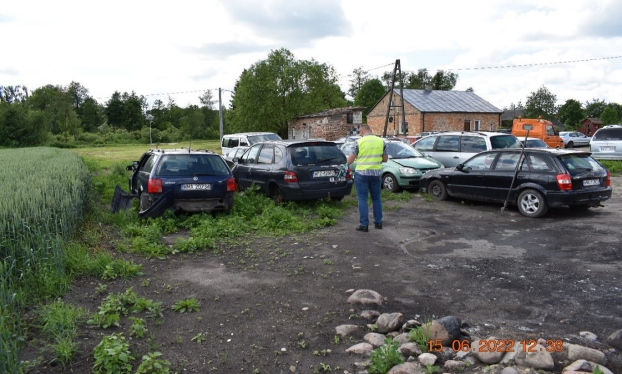
Zdjęcie 11. Pojazdy znajdujące się na przedmiotowej posesji
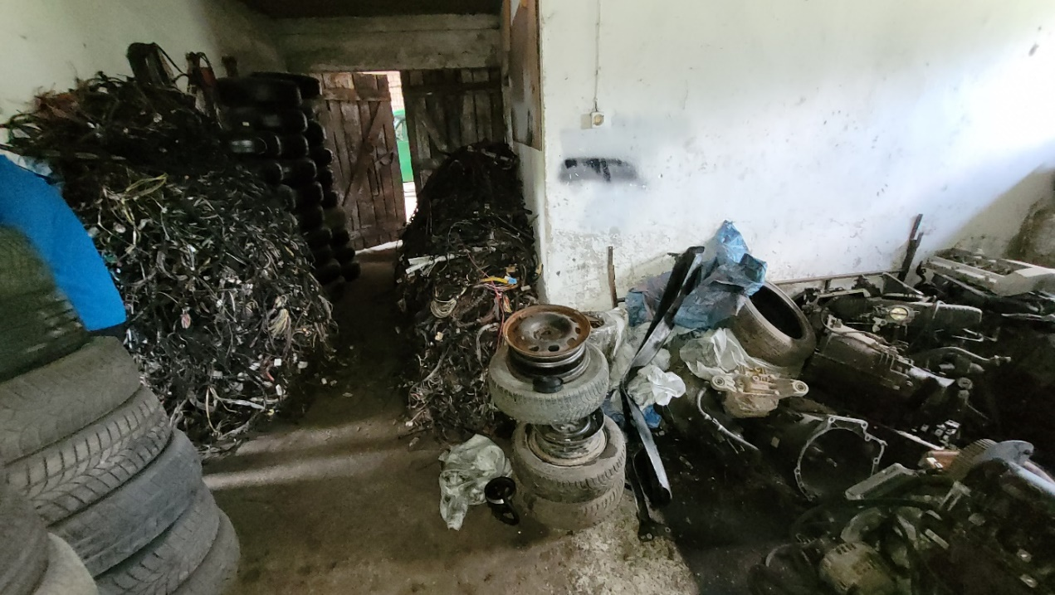
Zdjęcie 12. Części znajdujące się w budynku

Przykład 2
Płock - deponowanie odpadów w postaci frakcji podsitowej na terenie wyrobiska przeznaczonego do rekultywacji w miejscowości Zbójno gm. Gozdowo:
W dniu 22.04.2022 r. w związku ze zgłoszeniem telefonicznym otrzymanym od funkcjonariusza Komendy Powiatowej Policji w Sierpcu dotyczącym transportu odpadów i możliwości ich rozładunku w miejscu na ten cel nieprzeznaczonym tj. na terenie wyrobiska przeznaczonego do rekultywacji w miejscowości Zbójno gm. Gozdowo podjęto działania na podstawie art. 10 b ustawy z dnia 20 lipca 1991 r. o Inspekcji Ochrony Środowiska. W wyniku podjętych czynności zatrzymano dwa transporty odpadów, jeden transport dokonał rozładunku, natomiast rozładunek drugiego zestawu udaremniono.
Zestaw 1: ciągnik według karty BDO powinien transportować odpady o kodzie 19 12 04 – tworzywa sztuczne i guma o masie 17,26 Mg. Faktycznie wieziono odpady o kodzie 19 12 12 – Inne odpady (w tym zmieszane substancje i przedmioty) z mechanicznej obróbki odpadów inne niż wymienione w 19 12 11 inne odpady po mechanicznej obróbce. Zawartość naczepy została rozładowana na terenie wyrobiska w przeznaczonego do rekultywacji w miejscowości Zbójno gm. Sierpc i przykryta częściowo piaskiem.
Zestaw 2: ciągnik również posiadał kartę BDO na kod 19 12 04 – tworzywa sztuczne i guma o masie 25.44 Mg. Faktycznie wieziono odpady o kodzie 19 12 12 – Inne odpady
(w tym zmieszane substancje i przedmioty) z mechanicznej obróbki odpadów inne niż wymienione w 19 12 11 inne odpady po mechanicznej obróbce. Transporty odpadów miały się odbyć z firmy z siedzibą w gm. Kowalewo Pomorskie, woj. kujawsko-pomorskie do firmy
z siedzibą w Kędzierzynie Koźlu, woj. opolskie. Według najprostszej wygenerowanej trasy przejazdu między ww. adresami firm miejscowość Zbójno nie znajduje się po najprostszej linii przejazdu. Dodatkowo transport odbywał się bez oznaczeń samochodów, brak tabliczki z napisałem ODPADY.
W związku z powyższym w dniu 12.05.2022 r. rozpoczęto kontrolę w przedsiębiorstwie prowadzącego gospodarkę odpadami na terenie ww. wyrobiska, na podstawie czynności przeprowadzonych na podstawie art. 10 b ustawy z dnia 20 lipca 1991 r. o Inspekcji Ochrony Środowiska i stwierdzeniu nieprawidłowości w zakresie gospodarowania odpadami. Również w dniu 12.05.2022 r. pracownicy Centralnego Laboratorium Badawczego (CLB) GIOŚ Oddział w Warszawie pobrali próbkę gleby oraz opadu z działki nr 99/2. W dniu 03.06.2022 r. otrzymano sprawozdanie zawierające wyniki analizy pobranej gleby oraz odpadu. Wyniki analizy próbki gleby pobranej przez CLB GIOŚ porównano z parametrami zawartymi w rozporządzeniu Ministra Środowiska z dnia 1 września 2016 r. w sprawie sposobu prowadzenia oceny zanieczyszczenia powierzchni ziemi. W związku z prowadzoną działalnością teren wyrobiska należy do gruntów kategorii IV. Gleba została zbadana pod względem zawartości metali, węglowodorów aromatycznych, sumę węglowodorów C12-C35, składników frakcji oleju. Odnosząc uzyskane wyniki do załącznika nr 1 ww. rozporządzenia, tj. substancje powodujące ryzyko szczególnie istotne dla ochrony powierzchni ziemi, ich dopuszczalne zawartości w glebie oraz dopuszczalne zawartości w ziemi, zróżnicowane dla poszczególnych właściwości gleby oraz grup gruntów, wydzielonych w oparciu o sposób ich użytkowania, stwierdzono brak przekroczenia wartości granicznych dla gruntów kategorii IV dla zbadanych parametrów.
W związku z tym że podmiot działający na wyrobisku mimo świadomości, iż nie posiada decyzji na rekultywację wyrobiska ani innej związanej ze zbieraniem, magazynowaniem
i przetwarzaniem odpadów zgodził się na wyładunek nieznanej substancji z niewiadomego źródła. Dodatkowo wyładowane odpady zostały przysypane warstwą piasku, w związku z czym doszło do przetworzenia odpadów poza instalacją. Przetwarzanie odpadów wymaga uzyskania zezwolenia zgodnie z art. 41 ustawy z dnia 14 grudnia 2012 r. o odpadach.

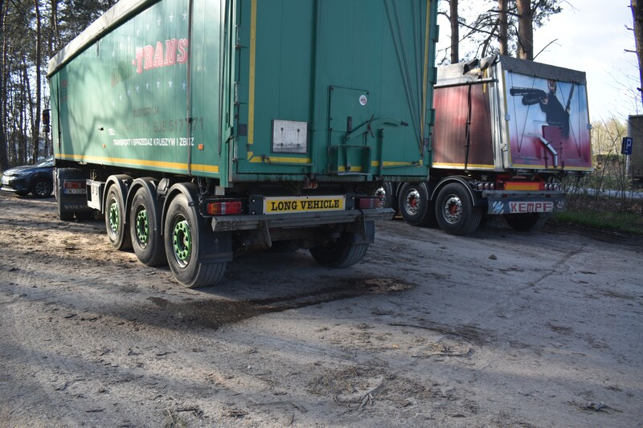
Zdjęcie 13. Transporty wykonujące transport odpadów
Przykład 3
W dniu 22.09.2022 r. inspektorzy Delegatury w Radomiu w związku z uzyskaną informacją dotyczącą nielegalnego składowania i zakopywania odpadów niebezpiecznych w wyrobisku mieszczącym się w Sukowskiej Woli gm. Przytyk, wspólnie z funkcjonariuszami z Komendy Wojewódzkiej Policji z/s w Radomiu, ujawnili nielegalne składowisko odpadów, na którym w chwili przybycia deponowane były odpady. Przybyli na miejsce funkcjonariusze Policji dokonali zatrzymania czterech osób, podejrzanych o popełnienie czynu zabronionego, tj. właściciela ww. działki, dwóch kierowców samochodów ciężarowych i operatora koparki oraz zabezpieczyli dwa samochody ciężarowe, na których znajdowały się odpady i koparko-ładowarkę. Na miejscu inspektorzy WIOŚ Del. w Radomiu ujawnili:
- 1 pryzmę odpadów o objętości ok - 18 m³, zawierającą worki foliowe z sypką substancją zlokalizowaną z lewej strony drogi wjazdowej do wyrobiska,
- znaczną masę zmieszanych odpadów (tekstylnych, gumowych, tworzyw sztucznych, substancji sypkiej - kolorowego proszku) na ścianie wyrobiska, o widocznej objętości ok - 500 m³,
- 12 mauzerów i 34 beczki z substancją niewiadomego pochodzenia,
- 1/2 przyczepy samowyładowczej wypełnionej substancją sypką niewiadomego pochodzenia.
Leżące na pryzmie worki foliowe z zawartością sypkiej substancji głównie w kolorze szarym były częściowo porozrywane i zasypane znajdującą się nich substancją. Przy wyrobisku leżały ułożone płyty żelbetonowe. Na drodze dojazdowej do wyrobiska stały dwa samochody ciężarowe: pierwszy wywrotka - na jej platformie znajdowały się worki i sypka substancja w kolorze szarym podobna do znajdującej się w workach na hałdzie. Wywrotka wypełniona była do połowy wysokości burty. Za wywrotką stał samochód z naczepą. Zasłona z plandeki była odsłonięta z jej prawej strony. Na naczepie stał 1 pojemnik o pojemności 1000 litrów plastikowy (mauzer), wypełniony cieczą koloru ciemnego, wlew zamknięty. Obok niego w przedniej części naczepy stały ustawione w trzech rzędach beczki blaszane o pojemości ok. 200 litrów każda, w ilości 26 sztuk. Beczki, po dwie, owinięte były folią koloru czarnego. Na folii owijającej beczki naklejona naklejka o treści „odpady niebezpieczne, kod i rodzaj magazynowanych odpadów 08 03 14, zawartość szlam farb drukarskich, adresat miejsca magazynowania odpadów i data rozpoczęcia ich magazynowania w danym miejscu Lublin, 04.03.22 450 kg”. Dalej za pojazdami znajdowało się wyrobisko po kopalni piachu o kształcie okrągłym, średnicy około 100 metrów i głębokości około 30 metrów. Od strony północnej tego wyrobiska na całej wysokości ściany i szerokości 15 metrów rozrzucone były odpady tekstylne, tworzywa sztuczne, gumowe oraz worki z sypką substancją koloru szarego taką samą jaka była na hałdzie przy wjeździe. Po prawej stronie tych odpadów na ścianie wyrobiska i jego podłożu znajdywały się pojemniki plastikowe 1000 litrowe (mauzery) w ilości 11 sztuk. Jeden mauzer był pusty, jego płaszczyzna wlewu była odcięta, a wokół niego leżały pojemniki aerozolowe z napisem „theworks”. Leżący obok mauzer z cieczą był rozszczelniony, a znajdująca się w nim substancja częściowo przedostała się do gleby. Ponadto leżały tam beczki blaszane w ilości 8 sztuk. Jedna z beczek koloru zielonego była rozszczelniona. Wewnątrz była widoczna substancja koloru szarego. Na beczce znajdowała się etykieta z napisem „kod odpadu 08 04 10 odpadowe kleje i szczeliwa. Tylko zużyta masa”.
Prokuratura Rejonowa Radom-Zachód w Radomiu na podstawie zebranych wyżej materiałów w dniu 23.09.2022 r. wszczęła śledztwo w sprawie porzucenia w dniu 22 września 2022 roku 12 sztuk pojemników mauzer, 34 beczek o pojemności 200 litrów oraz 6 beczek o pojemności 25 litrów zawierających odpady niebezpieczne w postaci odpadów ciekłych zawierających odpady niebezpieczne, uwodnionych szlamów, klejów lub szczeliw zawierających formaldehyd, kwas meleinowy, kwas aminosiarkowy w miejscu nieprzeznaczonym do ich składowania lub magazynowania tj. na wyrobisku poeksploatacyjnym kopalni piachu znajdującego się w m. Sukowska Wola gm. Przytyk, pow. Radomski, tj. o czyn z art. 183 § 5 a k.k. Sąd Okręgowy w Radomiu zastosował środek zapobiegawczy w postaci tymczasowego aresztowania na okres trzech miesięcy wobec sześciu podejrzanych w/w postępowaniu przygotowawczym.

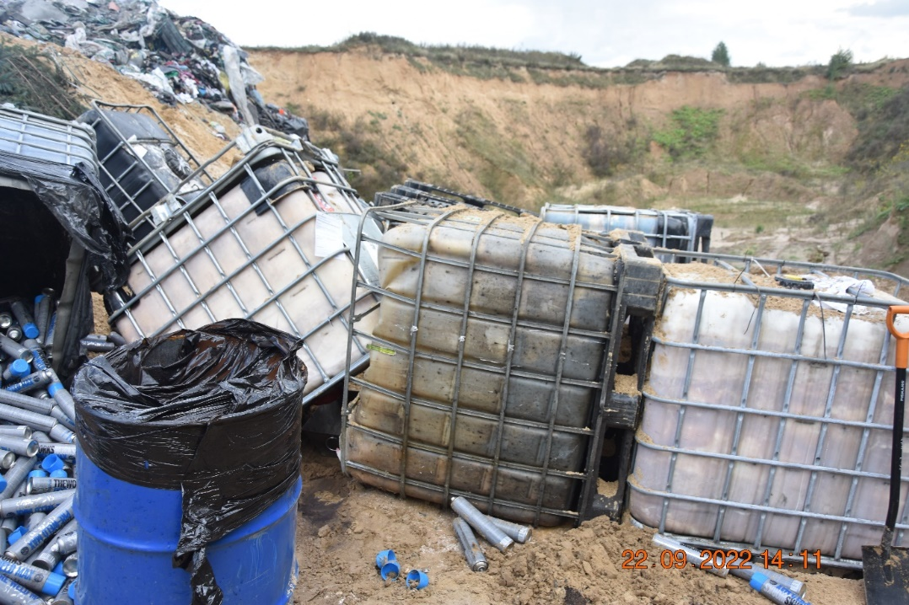
Zdjęcie 14. Odpady zlokalizowane na terenie wyrobiska

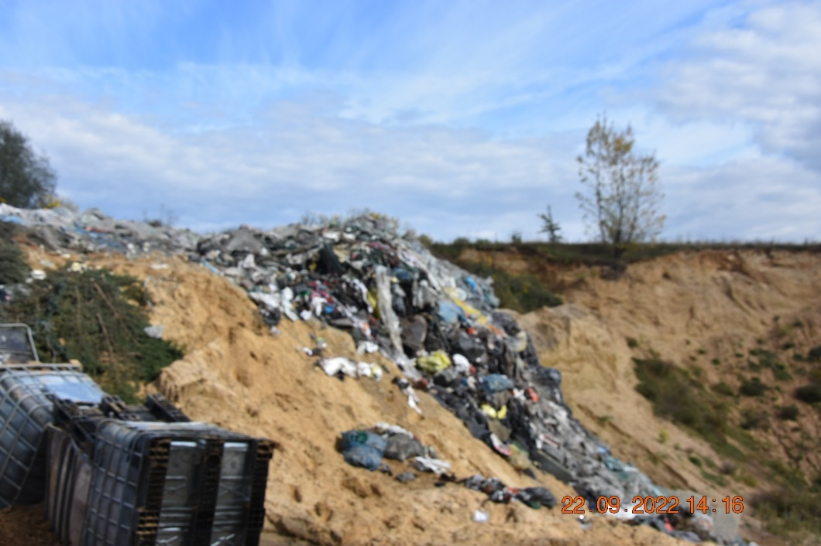
Zdjęcie 15. Odpady zlokalizowane na terenie wyrobiska

Przykład 4
W dniu 16 maja 2022 roku inspektorzy WIOŚ Warszawa we współpracy z GIOŚ oraz funkcjonariuszami Komendy Powiatowej Policji w Otwocku, przeprowadzili wspólne
i skoordynowane działania na drodze ekspresowej S17 w okolicach miejscowości Wola Ducka, ukierunkowane na nielegalny przewóz odpadów. W związku z powzięciem uzasadnionego podejrzenia popełnienia: przestępstwa przeciwko środowisku określonego w art. 183 ustawy z dnia 6 czerwca 1997 r. Kodeks Karny, na drodze serwisowej trasy S17 w okolicach Woli Duckiej wylegitymowano kierowcę zatrzymanego zespołu pojazdów przewożącego odpady, składającego się z ciągnika siodłowego m-ki Mercedes i naczepy. Ponadto sprawdzono dokumentację, którą posiadał kierowca tj. KPOK oraz kwit wagowy wystawiony przez podmiot posiadający siedzibę w Woli Duckiej. Sprawdzono, czy ww. KPOK znajduje się w rejestrze BDO oraz sprawdzono, czy podmiot transportujący odpady posiada wpis w rejestrze BDO uprawniający do transportu odpadów. W wyniku czynności ustalono i potwierdzono, że kierowca przewoził odpady o kodzie 20 03 01, tj. niesegregowane zmieszane odpady komunalne z podmiotu prowadzącego działalność: w m. Wola Ducka do podmiotu prowadzącego działalność w m. Rusko. Samochód, którym dokonywany był transport odpadów oznakowany był symbolem „A”, a wykonywał transport krajowy odpadów. Transportujący nie posiadał wpisu do rejestru BDO uprawniającego do przewozu odpadów o kodzie 20 03 01. W związku z powyższym przesłuchano kierowcę dokonującego ww. transportu, dokonano oględzin pojazdu, sporządzono formularz określenia składu morfologicznego odpadów oraz złożono ustnie do protokołu zawiadomienie o uzasadnionym podejrzeniu popełnienia przestępstwa, o którym mowa w art. 183 § 1 KK. Pouczono kierowcę, że transport krajowy odpadów wykonuje się samochodem oznaczonym tablicą z napisem ODPADY. Zatrzymany transport odpadów został w eskorcie policji odprowadzony do podmiotu, z którego pochodziły odpady.
Zdjęcie 16. Odpady znajdujące się na naczepie zatrzymanego pojazdu

Wojewódzki Inspektorat Ochrony Środowiska we Wrocławiu
Na całym obszarze działania WIOŚ we Wrocławiu wiodącym obszarem działalności przestępczej jest nielegalna gospodarka odpadami, w tym nielegalny demontaż pojazdów.
Na postawie prowadzonych działań wyodrębniono dwa wiodące obszary działalności przestępczej dotyczącej odpadów. Pierwszym z nich jest nielegalna gospodarka odpadami. Zauważalna jest tendencja polegająca na bezprawnym pozbywaniu się odpadów poprzez przekazywanie ich nieuprawnionym podmiotom, które następnie składują te odpady
w miejscach do tego nieprzeznaczonych (również poprzez ich zakopywanie) oraz gospodarują tymi odpadami w sposób mogący zagrażać życiu lub zdrowiu ludzi lub środowisku. Odpady są bardzo często nielegalnie deponowane w byłych wyrobiskach, kopalniach itd. Wykorzystywane są również obiekty w trakcie i po rekultywacji, np. byłe składowiska odpadów. Wyodrębniającym się trendem w tym procederze jest podrzucanie odpadów do wynajmowanych magazynów lub budynków po prowadzonej działalności gospodarczej różnego typu. Ujawniane odpady są przygotowane do transportu, rozdrobnione, sprasowane
i poukładane na paletach lub owinięte taśmą stretch. Osoby, od których są wynajmowane budynki często nie prowadzą już działalności gospodarczej lub nigdy jej nie prowadziły (osoby fizyczne), są oszukiwane, ponieważ oszuści posługują się fałszywymi danymi, podpisując
z nimi umowy najmu. W tego typu sprawach działania prowadzone z innymi służbami również nie przyczyniły się do wykrycia sprawców tego procederu. Pokazuje to jak dobrze zorganizowani są oszuści dopuszczający się tego typu czynów zabronionych. Często bywa tak, że właściciele magazynów są nieświadomi procederu, który będzie miał miejsce. Znaczącym problemem staje się usunięcie odpadów zarówno po stronie poszkodowanego - brak środków finansowych, jak i gminy, ponieważ również brakuje środków w budżecie gminnym (również trudność w oszacowaniu kwoty potrzebnej na ten cel).
Drugim obszarem działalności przestępczej jest demontaż pojazdów wycofanych
z eksploatacji. Procederem przestępczym jest demontowanie pojazdów samochodowych
w miejscach do tego nieprzeznaczonych (poza legalnymi stacjami demontażu pojazdów)
i wprowadzaniem w obieg zdemontowanych używanych części samochodowych nieposiadających certyfikatów bezpieczeństwa. Dużym zagrożeniem dla środowiska jest fakt, że po demontażu pojazdów pozostają części nienadające się na sprzedaż, które są podrzucane do wyżej opisanych miejsc. Sam demontaż prowadzony jest również w warunkach niezapewniających bezpieczeństwa środowiska, płyny eksploatacyjne zanieczyszczają grunt
i wody powierzchniowe. Osoby prowadzące taki proceder wbrew ordynacji podatkowej nie odprowadzają należnych dla państwa podatków, sprzedając części na portalach internetowych. Osoby zajmujące się nielegalnym procederem demontażu pojazdów pozyskują te pojazdy
z zagranicy zakwalifikowane jako odpad. Pojazdy mogą pochodzić również z działalności przestępczej.

Wojewódzki Inspektorat Ochrony Środowiska w Zielonej Górze
W województwie lubuskim z uwagi na przygraniczne położenie występującym stale zagrożeniem jest transgraniczne przemieszczanie odpadów do naszego kraju oraz przemieszczanie odpadów w ruchu tranzytowym i związane z tym nieprawidłowości dokumentacyjne oraz właściwej klasyfikacji przewożonych odpadów, a także przewożenie odpadów bez wymaganych zezwoleń. Kolejny problem to miejsca rekultywacji i niewłaściwe ich wypełnianie odpadami w sposób niezgodny z harmonogramem lub odpadami niedozwolonymi.

3.2. Zauważalne tendencje rozwoju przestępczości
Mając na uwadze rosnące koszty unieszkodliwiania odpadów należy spodziewać się rozwoju zorganizowanej przestępczości polegającej na porzucaniu odpadów, w tym niebezpiecznych, zmieszanych odpadów komunalnych czy zmieszanych odpadów budowlanych i rozbiórkowych z wysoką zawartością innego rodzaju materiałów.

Wojewódzki Inspektorat Ochrony Środowiska w Białymstoku
W ocenie WIOŚ w Białymstoku, problemami województwa podlaskiego były
i w dalszym ciągu mogą być:
- deponowanie odpadów w wyrobiskach żwirowych,
- niezgodne z prawem zagospodarowanie odpadów, powstających w instalacjach komunalnych,
- nielegalny transport odpadów i fałszowanie dokumentacji związanej z transportem,
- nielegalny demontaż pojazdów, zwłaszcza na niewielką skalę – na terenie posesji prywatnych,
- zbieranie i przetwarzanie odpadów bez wymaganego zezwolenia,
- nielegalny przywóz odpadów drewnopochodnych spoza kraju,
- nieprawidłowa klasyfikacja opadów (jako kompost nieodpowiadający wymaganiom) celem zagospodarowania w ramach rekultywacji,
- spalanie odpadów.

Wojewódzki Inspektorat Ochrony Środowiska w Bydgoszczy
Głównym problemem na terenie województwa kujawsko-pomorskiego jest porzucanie odpadów niebezpiecznych oraz nielegalne praktyki w gospodarce odpadami komunalnymi: zakopywanie odpadów, fałszowanie KPO.
Największym utrudnieniem w działalności kontrolnej jest występowanie w obrocie odpadami pośredników i sprzedawców, którzy w zleceniu na zagospodarowanie odpadów wskazują często inne miejsce przeznaczenia odpadów niż wskazane w KPO. Jednocześnie ustawa nie przewiduje żadnych sankcji wobec tych podmiotów.

Wojewódzki Inspektorat Ochrony Środowiska w Gdańsku
Zauważalna jest tendencja rozwoju przestępczości środowiskowej poprzez wytwarzanie w systemie BDO dokumentów ewidencji odpadów niedokumentujących rzeczywistych zdarzeń z zakresu obrotu odpadami. Łańcuch podmiotów występujących w obiegu odpadów bywa sztucznie wydłużany (np. odpady transportowane są od podmiotu A do podmiotu B,
a w ewidencji odpadów przekazywane są z pośrednictwem podmiotu C, który fizycznie nie uczestniczył w obrocie odpadami A → C → B).
Ponadto, zauważalna jest duża rola pośredników w obrocie odpadami w organizacji nielegalnych procederów, niekiedy bez świadomości podmiotów, z którymi ci pośrednicy współpracują. Pośrednik wskazuje podmiotowi przekazującemu odpady dane podmiotu odbierającego oraz transportującego odpady, które należy wskazać przy wytworzeniu KPO. Podmioty te są uprawnione do wykonywania usługi transportu oraz zbierania lub przetwarzania odpadów, a odpady faktycznie w docelowe miejsce nie trafiają. Podmiot przekazujący nie ma możliwości weryfikacji, gdzie odpady trafiły. Jest w stanie sprawdzić, czy wygenerowana KPO uzyskała status „potwierdzony transport”. Część pośredników uczestniczy w pozyskiwaniu klientów dla współpracujących z nimi podmiotów na podstawie sfałszowanej decyzji administracyjnej dotyczącej gospodarowania odpadami (dopisane kody odpadów niefigurujące w decyzji autentycznej).

Wojewódzki Inspektorat Ochrony Środowiska w Katowicach
Dotychczasowym trendem w gospodarce odpadami było wynajmowanie terenów, na które w krótkim okresie czasu przyjmowane były znaczne ilości odpadów niebezpiecznych, następnie porzucone lub podpalone w celu zatarcia śladów przestępczego procederu. Obecnie powstawanie takich nowych składowisk uległo zmniejszeniu. Wprawdzie nie można mówić
o całkowitym zaprzestaniu tego schematu działania, ale widać jednak tendencję do powstawania rozproszonych mniejszych składowisk, które trudniej jest powiązać
z poszczególnymi podmiotami.
Z uwagi na fakt, że od 1 stycznia 2021 roku wszystkie dokumenty w zakresie ewidencji odpadów są przygotowywane elektronicznie, za pośrednictwem BDO, a papierowe karty, za pomocą, których firmy dotąd ewidencjonowały odpady, są wycofywane z obiegu, WIOŚ
w Katowicach zaobserwował nową tendencję rozwoju szarej strefy, polegającą na celowym podawaniu fikcyjnych danych (w tym w szczególności: miejsca wytworzenia, danych podmiotu transportującego i miejscu odbioru odpadów). Działania takie, zmierzające do wprowadzenia w błąd poszczególnych kontrahentów, jak również jednostek kontrolnych oraz organów samorządowych posiadających bieżący wgląd do BDO stały się przyczyną wszczęcia
w Prokuraturze Regionalnej w Katowicach w 2021 r. - 2 postępowań przygotowawczych, związanych z fikcyjnym poświadczaniem odbioru od podmiotów z różnych części kraju bardzo dużych ilości odpadów, w tym odpadów niebezpiecznych i pozostałości z sortowania odpadów komunalnych.
Ponadto analiza danych zamieszczonych w BDO pokazała, na jak szeroką skalę na terenie kraju działają podmioty, których działalność została zakwalifikowana jako nielegalna lub która wykazywała znaczne nieprawidłowości. Tym samym można zauważyć, że współpraca pomiędzy poszczególnymi podmiotami nosi znamiona przestępczości zorganizowanej, której celem jest osiągnięcie w szybkim czasie znacznych korzyści finansowych. W związku
z powyższymi ustaleniami WIOŚ w Katowicach zostały ponownie powierzone określone czynności w ww. śledztwach, mające przede wszystkim na celu ustalenie członków tych zorganizowanych grupy przestępczych oraz faktycznych rodzajów i ilości odpadów, którymi obracają, jak również miejsc składowania odpadów (tj. art. 258 §1 kk, 183§1 kk i 271§1 i 3 kk).
Nielegalna działalność w branży „trudno chodliwych”, niebezpiecznych odpadów przemysłowych nadal stanowi dominującą część w przestępczym procederze, a problem nieuczciwych odbiorców zarejestrowanych często w strefach przemysłowych lub na terenach mocno zurbanizowanych województw, w tym woj. śląskiego, jest szczególnie widoczny.
Pomimo zacieśnienia współpracy pomiędzy Inspekcją Ochrony Środowiska a organami ścigania skutkującą większą wykrywalnością sprawców poszczególnych przestępstw, widać, że z uwagi na szybkość i wysokość zarobków osób zajmujących się tym procederem, trend ten będzie nadal dominować w strefie przestępstw środowiskowych.

Wojewódzki Inspektorat Ochrony Środowiska w Kielcach
Na stałym poziomie obserwuje się gospodarowanie odpadami niezgodne ze stanem rzeczywistym i porzucanie odpadów (głównie pochodzenia chemicznego) Odpady nie są dostarczane do miejsc i posiadaczy odpadów wskazanych w kartach przekazania odpadów lub następuje jedynie fikcyjny obrót odpadami. Takie działanie stanowi istotny problem, gdyż może prowadzić do porzuceń odpadów i stwarzania realnego zagrożenia dla ludzi i środowiska. Natomiast porzucenie odpadów generuje bardzo wysokie koszty zagospodarowania dla właścicieli nieruchomości lub samorządów przeprowadzających usuwanie porzuconych odpadów w ramach wykonania zastępczego. Na terenie województwa świętokrzyskiego odpady chemiczne zostały porzucone w kilku lokalizacjach i w niektórych zalegają już kilka lat.
W 2022 r. odnotowano nadal dużą liczbę wniosków o przeprowadzenie kontroli
w związku z podejrzeniem nielegalnego demontażu pojazdów. W niektórych przypadkach pojazdy przeznaczone do demontażu sprowadzane są z zagranicy w ramach międzynarodowego przemieszczania odpadów, co może stanowić przestępstwo określone
w art. 183 § 4 i 5 Kodeksu karnego.

Wojewódzki Inspektorat Ochrony Środowiska w Krakowie
Na skutek reformy Inspekcji Ochrony Środowiska oraz działań informujących społeczeństwo o działalności Inspekcji nastąpił wzrost zgłaszanych i stwierdzanych przypadków przestępczości środowiskowej. W 2022 roku nadal obserwowana była tendencja wzrostowa działań związanych z przestępczością przeciwko środowisku.
Najczęściej występującymi przypadkami są zgłoszenia nielegalnego demontażu pojazdów wycofanych z eksploatacji – przestępczość w tym zakresie od lat jest przedmiotem nasilonych działań Inspekcji i innych służb. Ostatnie lata stanowiły okres szczególnie intensywnych działań w zakresie zwalczania przypadków fikcyjnego obrotu odpadami, który stanowi problem ogólnopolski. Na terenie województwa małopolskiego prowadzone były zarówno działania związane z przypadkami ujawnionymi w trakcie własnej działalności,
jak i w związku ze zgłoszeniami innych WIOŚ oraz innych organów. Należy stwierdzić, że odpady najczęściej są w rzeczywistości zakopywane na terenach wyrobisk, miejsc rekultywacji lub remediacji i innych miejscach, w których łatwo jest ukryć znaczną ilość odpadów. Istotnym problemem w związku ze specyfiką terenową województwa małopolskiego jest proceder deponowania odpadów w miejscu nielegalnie pozyskanego żwiru – w sposób minimalizujący możliwości ujawnienia takiego postępowania po jego zakończeniu. Na powierzchni czynione są pozory normalnego ukształtowania terenu, natomiast pod ziemią zamiast naturalnie występującego żwiru znajdują się odpady.

Wojewódzki Inspektorat Ochrony Środowiska w Lublinie
W ostatnich latach coraz bardziej widoczny jest problem fikcyjnego obrotu odpadami oraz porzucania odpadów w miejscach do tego nieprzeznaczonych lub wykorzystywanie osób nieświadomych poprzez pozostawianie odpadów na ich działkach przez nieznanych sprawców.

Wojewódzki Inspektorat Ochrony Środowiska w Łodzi
Na terenie województwa łódzkiego zauważalną tendencją jest tzw. fikcyjny obrót odpadami, tj. dokumentowanie transportu i miejsca docelowego odpadów, niezgodnie ze stanem rzeczywistym, co w efekcie może skutkować gromadzeniem lub porzuceniem odpadów w miejscach na ten cel nieprzeznaczonych, np. w starych budynkach czy wyrobiskach.

Wojewódzki Inspektorat Ochrony Środowiska w Olsztynie
Obecnie często obserwuje się poświadczanie nieprawdy w dokumentach prowadzonych na potrzeby ewidencji odpadów, transporty odpadów do miejsc niezgodnych z kartami przekazania odpadów, nielegalne magazynowanie odpadów (porzucanie odpadów,
np. w halach, na polach, w naczepie) oraz nielegalny demontaż pojazdów wycofanych
z eksploatacji.

Wojewódzki Inspektorat Ochrony Środowiska w Opolu
Do Wojewódzkiego Inspektoratu Ochrony Środowiska w Opolu wpływa coraz więcej spraw związanych z fikcyjnym oraz nielegalnym obrotem odpadami. W proceder zaangażowane są przede wszystkim podmioty będące pośrednikami w obrocie odpadami oraz podmioty świadczące usługę transportu.
Pośrednicy odpadów oraz transportujący odpady deklarują w ewidencji odpadów prowadzonej w Bazie Danych o Produktach i Opakowaniach oraz o Gospodarce Odpadami przyjęcie odpadów na teren prowadzonej działalności, jednakże fizyczne odpady nie trafiają do tych podmiotów. Odpady przekazywane są pomiędzy podmiotami wyłącznie na kartach przekazania odpadów. W nielegalnym obrocie odpadami biorą udział podmioty świadczące usługę transportu odpadów, które są rekomendowane przez pośredników lub odbiorców odpadów. Odnotowano także przypadki, w których podmiot wykonujący usługę transportu odpadów był jednocześnie pośrednikiem w obrocie odpadami.
W trakcie prowadzonych spraw zaobserwowano, że odpady transportowane są pomiędzy kilkoma pośrednikami i ostatecznie trafiają do podmiotów, których działalnością kierują te same osoby. Często podmioty te prowadzą działalność na terenie różnych województw. W rzeczywistości odpady trafiają do miejsc nieprzeznaczonych do ich magazynowania lub składowania. Proceder dotyczy przede wszystkim odpadów niebezpiecznych oraz odpadów pochodzących ze strumienia odpadów komunalnych.

Wojewódzki Inspektorat Ochrony Środowiska w Poznaniu
Zauważalny jest wzrost przestępczości środowiskowej w zakresie fikcyjnego obrotu odpadami w kraju z wykorzystaniem BDO. Podmioty (w tym te działające na terenie woj. wielkopolskiego) wystawiają fikcyjne karty przekazania odpadów, tym samym potwierdzając przekazanie/przejęcie odpadów, których fizycznie nigdy nie było lub zostały przekazane w inne miejsce niż wskazane na karcie przekazania odpadów. W dalszym ciągu istotny problem stanowi nielegalne sprowadzanie z zagranicy odpadów w postaci pojazdów wycofanych
z eksploatacji oraz demontaż pojazdów poza stacją demontażu.

Wojewódzki Inspektorat Ochrony Środowiska w Rzeszowie
Zauważalną tendencją w roku 2022 jest rozwój przestępczości w obszarze nielegalnego pozbywania się odpadów, porzucania odpadów w miejscach na ten cel nieprzeznaczonych. Wpisy dotyczące ważności decyzji zawarte w BDO często nie są zgodne ze stanem faktycznym, ponieważ wielu podmiotom zezwolenia dotyczące gospodarowania odpadami wygasły z mocy prawa, a Marszałkowie województw nie dokonują aktualizacji w tym zakresie. Co za tym idzie, często brak tytułu formalnego do nieruchomości, na której prowadzone jest zbieranie odpadów, powoduje, że właściciel nieruchomości zostaje obciążony kosztami zagospodarowania i dalej ewentualnego wykonania zastępczego.
Ponadto uwagę zwraca dokonywanie rejestracji siedziby, miejsc prowadzenia działalności, budynków magazynowych, oddziałów jednej firmy na obszarze kilku województw, co utrudnia prowadzenie działalności kontrolnej. Rosnące koszty zagospodarowania odpadów powodują, że coraz częściej Przedsiębiorcy szukają alternatywnych rozwiązań w zakresie ich zagospodarowania. Często te alternatywne rozwiązania są działaniami wypełniającymi znamiona przestępstw i wykroczeń przeciwko środowisku.

Wojewódzki Inspektorat Ochrony Środowiska w Szczecinie
Na podstawie dotychczasowych ustaleń z działań podejmowanych w ramach wspólnych akcji z innymi służbami oraz kontroli prowadzonych przez WIOŚ w Szczecinie należy stwierdzić, że potencjalnym zagrożeniem jest nielegalne transgraniczne przemieszczanie odpadów oraz nielegalny demontaż pojazdów wycofanych z eksploatacji.

Wojewódzki Inspektorat Ochrony Środowiska w Warszawie
Tendencją wzrostową w rozwoju przestępczości jest porzucanie i zakopywanie odpadów komunalnych, zwłaszcza tzw. frakcji podsitowej o kodzie 19 12 12 w wyrobiskach poeksploatacyjnych piachu i żwiru, oraz nielegalne pozbywanie się komunalnych osadów ściekowych.
Mając na uwadze rosnące koszty unieszkodliwiania odpadów należy spodziewać się rozwoju zorganizowanej przestępczości polegającej na porzucaniu odpadów, w tym niebezpiecznych, zmieszanych odpadów komunalnych, czy zmieszanych odpadów budowlanych i rozbiórkowych z wysoką zawartością innego rodzaju materiałów.
Wynajmowanie dużych hal magazynowych czy terenów do składowania i zapełnianie ich odpadami niebezpiecznymi jest dla organizatorów tego procederu wysoce dochodowe.

Wojewódzki Inspektorat Ochrony Środowiska we Wrocławiu
Na obszarze województwa dolnośląskiego obserwuje się wiodącym obszarem działalności przestępczej jest nielegalna gospodarka odpadami, w tym nielegalny demontaż pojazdów.

Wojewódzki Inspektorat Ochrony Środowiska w Zielonej Górze
Tendencja rozwojowa przestępczości środowiskowej jest ukierunkowana na przewóz odpadów tak w ruchu międzynarodowym, jak i krajowym oraz ich składowanie w miejscach niedozwolonych. Drugim problemem jest przestępczość związana z nielegalnymi stacjami demontażu pojazdów i niewłaściwym gospodarowaniem odpadami, w tym płynami poeksploatacyjnymi stanowiącymi duże zagrożenie dla środowiska

4. Zadania w zakresie zwalczania przestępstw i wykroczeń przeciwko środowisku realizowane na podstawie uprawnień wynikających z art. 10b ustawy o Inspekcji Ochrony Środowiska

4.1. Porównanie z 2021 r. liczby czynności podjętych w 2022 r. na podstawie art. 10b ustawy o Inspekcji Ochrony Środowiska
Zadania w zakresie zwalczania przestępstw i wykroczeń przeciwko środowisku realizowane przez Departament Zwalczania Przestępstw Środowiskowych, na podstawie uprawnień wynikających z art. 10b ustawy o Inspekcji Ochrony Środowiska, każdorazowo wiążą się z prowadzeniem działań analitycznych, polegających m.in. na:
- sprawdzaniu informacji zawartych w posiadanych zasobach np. bazie Informatycznego Systemu Weryfikacji Kontroli,
- analizie danych zawartych w Bazie danych o produktach i opakowaniach oraz
o gospodarce odpadami (BDO),
- uzyskaniu danych umożliwiających identyfikację wizualną terenów,
- identyfikację podmiotów oraz ustaleniu ich stanu formalno-prawnego w celu zebrania informacji niezbędnych do podjęcia działań w otwartych źródłach.

Ponadto, w celu identyfikowania podmiotów mogących nielegalnie gospodarować odpadami wykonuje się działania polegające na:
- obserwowaniu i rejestrowaniu przy użyciu środków technicznych, w tym technik satelitarnych i bezzałogowych statków powietrznych, obrazu zdarzeń oraz dźwięku towarzyszącego tym zdarzeniom;
- gromadzeniu i zabezpieczaniu dowodów popełnienia przestępstwa lub wykroczenia;
- żądaniu pisemnych lub ustnych informacji oraz przesłuchiwaniu osób w zakresie niezbędnym dla ustalenia stanu faktycznego przy jednoczesnym pouczeniu ich
o odpowiedzialności karnej za składanie fałszywych zeznań, o której mowa w Kodeksie karnym;
- ustalaniu tożsamości osób oraz żądaniu okazania dokumentów niezbędnych do wymierzenia grzywny w drodze mandatu karnego lub sporządzeniu wniosku
o ukaranie;
- nakładaniu grzywien w postępowaniu mandatowym za wykroczenia określone w trybie przewidzianym przepisami o postępowaniu w sprawach o wykroczenia;
- dokonywaniu oględzin pomieszczeń i innych miejsc;
- zatrzymywaniu lub przeszukiwaniu pojazdów przewożących towary oraz kontroli dokumentów związanych z przewozem towaru, jeżeli zachodzi podejrzenie przewożenia odpadów;
- udzielaniu pouczeń, zwracaniu uwagi, ostrzeganiu lub stosowaniu innych środków oddziaływania wychowawczego.

Wojewódzki Inspektorat Ochrony Środowiska w Białymstoku
W 2022 r. w ramach działa z art. 10b IOŚ:
- przeprowadzono oględziny – 68 szt. (25 szt. w 2021 r.),
- dokonano przesłuchania – 66 szt. (16 szt. w 2021 r.),
- nałożono mandaty – 8 szt. (4 szt. w 2021 r.),
- udzielono pouczenia – 8 szt.
Obserwowany w roku 2022 wzrost podjętych czynności wynikał z większej liczby otrzymywanych zgłoszeń i innych działań grupy zadaniowej.

Wojewódzki Inspektorat Ochrony Środowiska w Bydgoszczy
Zauważalny jest wzrost liczby czynności podejmowanych w trybie 10 b IOŚ, co wiąże się ze wzrostem liczby interwencji na skutek rozwoju przestępczości środowiskowej.
W 2022 r. w trybie 10b przeprowadzono następujące czynności:
- obserwowanie i rejestrowanie przy użyciu środków technicznych, w tym technik satelitarnych i bezzałogowych statków powietrznych, obrazu zdarzeń oraz dźwięku towarzyszącego tym zdarzeniom – 96 (w porównaniu z 8 w 2021 r.),
- gromadzenie i zabezpieczanie dowodów popełnienia przestępstwa lub wykroczenia – 26
(2 w 2021 r.)
- żądanie pisemnych lub ustnych informacji oraz przesłuchiwanie osób w zakresie niezbędnym dla ustalenia stanu faktycznego przy jednoczesnym pouczeniu ich
o odpowiedzialności karnej za składanie fałszywych zeznań, o której mowa w Kodeksie karnym – 66 (36 w 2021 r),
- ustalanie tożsamości osób oraz żądanie okazania dokumentów niezbędnych do wymierzenia grzywny w drodze mandatu karnego lub sporządzeniu wniosku o ukaranie – 60 (36 w 2021 r.),
- nakładanie grzywien w postępowaniu mandatowym za wykroczenia określone w trybie przewidzianym przepisami o postępowaniu w sprawach o wykroczenia – 21
(1 w 2021 r.)
- dokonywanie oględzin pomieszczeń i innych miejsc – 138 (48 w 2021 r.),
- udzielanie pouczeń, zwracanie uwagi, ostrzeganie lub stosowanie innych środków oddziaływania wychowawczego – 18 (27 w 2021 r.).
Łącznie w 2022 r. przeprowadzono 425 ww. czynności w porównaniu ze 158 czynnościami
w roku 2021.
Wpływ na tak duży wzrost aktywności miała zarówno reorganizacja składu Zespołu, jak również priorytetowe podejście do kwestii przestępczości środowiskowej.

Wojewódzki Inspektorat Ochrony Środowiska w Gdańsku
W roku 2022 czynności z art. 10b ustawy o IOŚ podjęto w 287 sprawach. Natomiast
w roku 2021 w 434 sprawach. Czynności były wykonywane zarówno przez inspektorów Wydziału Inspekcji, Grupy Interwencyjno-Wyjazdowej oraz od 1 lipca 2022 r. przez Wydział Zwalczania Przestępczości Środowiskowej.
Zmiana ilości działań wynika z tego, że w 2022 roku czynności polegające na zatrzymywaniu lub przeszukiwaniu pojazdów przewożących towary oraz kontrola dokumentów związanych z przewozem towaru w ramach cyklicznych akcji kontroli transportów odpadów nie była wykonywana w ww. trybie w związku z dokonaną przez ustawodawcę konwersją wykroczeń związanych z transportem odpadów (art. 174 ust. 1 i 2, art. 175 ustawy o odpadach) w delikty administracyjne (art. 194 ust. 1 pkt 2a, 3a, art. 194b)
i brakiem podstaw do wykonywania tych czynności w ww. trybie w ramach akcji prewencyjnych.

Wojewódzki Inspektorat Ochrony Środowiska w Katowicach
Łącznie Grupa Interwencyjno-Wyjazdowa w 2022 r. przeprowadziła 469 działań interwencyjnych, w tym wynikających z art.10b ustawy o IOŚ, dotyczących rozpoznania zanieczyszczenia w terenie, co w porównaniu z 2021 r. stanowi ponad 100% zwiększenie ilości działań w tym zakresie (2021 r. – 219 działań).
Z podejmowanych działań 6 było podstawą do wszczęcie przez Prokuraturę postępowań dotyczących podejrzenia popełnienia przestępstwa przeciwko środowisku określonego w art. 183 § 1 k.k. W odniesieniu do 2021 r. odnotowano spadek w tym zakresie
(10 wystąpień do Prokuratury w 2021 r.). W ramach wykonanych kontroli skierowano łącznie 22 wystąpienia do organów administracji rządowej oraz samorządowych, w tym do lokalnych jednostek straży miejskiej lub policji.
Ponadto dokonano:
- Oględziny miejsc nagromadzenia odpadów ujawnionych w 2022 r.: 59 razy (23 razy
w 2021 r.), w tym oględziny rzeczy (odpadów) i miejsca (zanieczyszczenia, uszkodzenia terenu) oraz przyjmowanie informacji (przesłuchiwanie świadków).
- Pobór prób (podejrzenie przestępstwa lub wykroczenia): 86 razy (61 razy w 2021 r.),
- Wykonanie dokumentacji zdjęciowej (podejrzenie przestępstwa lub wykroczenia): 100 razy (94 razy w 2021 r.),
- Oględziny miejsca (podejrzenie przestępstwa lub wykroczenia): 143 razy (71 razy
w 2021 r.),
- Oględziny transportu (podejrzenie przestępstwa lub wykroczenia): 14 razy (2 razy
w 2021 r.)
- Przesłuchanie i ustalenie tożsamości (podejrzenie przestępstwa lub wykroczenia): 12 razy (14 razy w 2021 r.).
Na podstawie powyższych danych można stwierdzić nieznaczny wzrost działań prewencyjnych prowadzonych przez Inspektorat, w tym działań z art.10b ustawy o IOŚ. Zwiększenie liczby rozpatrywanych spraw wynika zarówno ze zdobywanego doświadczenia osób zatrudnionych w Inspektoracie, jak i wyodrębnienia Wydziału ZPŚ, prowadzącego
w głównej mierze działania interwencyjne i analityczne w zakresie nielegalnego obrotu odpadami.

Wojewódzki Inspektorat Ochrony Środowiska w Kielcach
Wydział Zwalczania Przestępczości Środowiskowej (wcześniej Dział do Walki z Szarą Strefą) w WIOŚ w Kielcach sporządził w 2022 r. 89 notatek z czynności w trybie art. 10b ustawy o IOŚ. W ramach tych działań wykonano 186 rodzajów czynności (obserwacja
i rejestrowanie przy użyciu środków technicznych, w tym technik satelitarnych
i bezzałogowych statków powietrznych, obrazu zdarzeń – 64, gromadzenie i zabezpieczanie dowodów popełnienia przestępstwa lub wykroczenia – 79, żądanie pisemnych lub ustnych informacji oraz przesłuchiwanie osób – 14, ustalanie tożsamości osób – 9, dokonywanie oględzin pomieszczeń i innych miejsc – 12, zatrzymywanie lub przeszukiwanie pojazdów – 2, udzielanie pouczeń – 6). W ramach poszczególnych spraw, niektóre czynności wykonywano kilkukrotnie (np. przesłuchiwano kilka osób lub dokonywano obserwacji przez kilkanaście dni), co złożyło się łącznie na wykonanie 319 czynności w trybie art. 10b ustawy o IOŚ.
W porównaniu z 2021 r. ilość notatek z czynności w trybie art. 10b ustawy o IOŚ uległa znacznemu zwiększeniu, gdyż w 2021 r. w tym trybie wykonano 7 działań (notatek służbowych). Niemniej jednak w ramach tych działań wykonano wówczas kilkadziesiąt czynności (głównie związanych z gromadzeniem materiału dowodowego) dotyczących podmiotu z siedzibą przy ul. Siennej w Warszawie, który dokonywał nielegalnego obrotu odpadami na bardzo dużą skalę, obejmującą teren całej Polski. Na liczbę wykonywanych kontroli oraz czynności w trybie art. 10b ustawy o IOŚ ma wpływ stopień skomplikowania prowadzonych spraw, coraz większe utrudnianie przeprowadzanych czynności przez kontrolowanych oraz inne zadania realizowane przez Wydział (np. prowadzenie postępowań administracyjnych). W 2022 r. większość kierowanych do Świętokrzyskiego WIOŚ wniosków interwencyjnych realizowanych było poprzez uprzednie podjęcie działań w trybie art. 10b ustawy o IOŚ. Po potwierdzeniu zasadności wniosku przeprowadzane były kontrole.
Mając powyższe na uwadze, ogólna liczba kontroli związanych z wyjazdem w teren w 2022 r. była na wyższym poziomie niż w 2021 r., jednak liczba kontroli podmiotów korzystających ze środowiska była niższa, co było spowodowane wykonywaniem działań
w trybie art. 10b ustawy o IOŚ. Mniejsza liczba kontroli podmiotów wynikała również
z braków kadrowych. Na zmniejszenie liczby kontroli wpływa znaczne skomplikowanie
i długotrwałe, niekiedy kilkumiesięczne, a nawet kilkunastomiesięczne prowadzenie działań kontrolnych, pokontrolnych oraz postępowań administracyjnych. Inspektorzy, zwłaszcza WZPŚ, podejmując i przeprowadzając długotrwale kontrole związane z przeciwdziałaniem popełnianiu wykroczeń i przestępstw w sferze ochrony środowiska, przede wszystkim dotyczących przestępstw związanych z gospodarką odpadami, w następstwie podlegają przesłuchaniom przez organy ścigania – policję oraz prokuratorów zarówno na etapie prowadzenia postępowań przygotowawczych jak i śledztw. W niektórych szczególnie skomplikowanych sprawach, gdzie koniecznością jest pozyskanie obszernych, niekiedy kilkunastotomowych materiałów dowodowych, często z terenu całego kraju, tj. od innych właściwych terytorialnie WIOŚ, inspektorzy w znacznym wymiarze przeznaczają czas pracy na pełnienie funkcji pomocniczych dla organów ścigania i w następstwie są wyłączani
z prowadzenia innych działań kontrolnych, co znajduje odzwierciedlenie w zmniejszaniu liczby działań kontrolnych.
Jednocześnie uzyskane materiały dowodowe zawarte w protokołach kontroli dokumentujące naruszenia są podstawą do wszczynania i prowadzenia postępowań administracyjnych w sprawach wymierzania administracyjnych kar pieniężnych. Zwyczajowo, od wydawanych kar, podmioty składają odwołania, a następnie zaskarżają decyzje rozstrzygające wydawane przez GIOŚ.
Działania samodzielne wykonywanie przez WZPŚ oraz działania we współpracy z organami ścigania, prowadzą do ujawniania przypadków nielegalnej działalności zwłaszcza w sferze gospodarowania odpadami, w tym zbierania odpadów, naruszania posiadanych decyzji zezwalających na zbieranie, czy przetwarzanie odpadów. Zbieranie odpadów od wytwarzających je podmiotów po zaniżonych cenach w efekcie uniemożliwia prawidłowe zagospodarowanie odpadów, a zwłaszcza ich unieszkodliwienie, co skutkuje porzucaniem odpadów w miejscach wydzierżawionych na cele prowadzenia działalności. Coraz częściej ujawniane naruszenia wyczerpują znamiona zorganizowanych przestępstw przeciwko środowisku. Przestępstwa te są związane z możliwością uzyskania znaczących korzyści finansowych.

Wojewódzki Inspektorat Ochrony Środowiska w Krakowie
W 2022 roku przeprowadzono 230 czynności na podstawie art. 10b ustawy o Inspekcji Ochrony Środowiska (159 notatek). W ostatnich latach liczba podejmowanych czynności utrzymuje się na podobnym poziomie. W związku z wprowadzeniem miernika do osiągnięcia, w 2023 roku zostało zaplanowane zwiększenie ilości czynności wykonanych w trybie art. 10b ustawy o Inspekcji Ochrony Środowiska.
Przy czym wskazuje się, że w 2022 roku większa liczba rozpatrywanych spraw wymagała przeprowadzenia pełnych działań kontrolnych (w tym przeprowadzenia działań z poborem próbek, których nie można pobierać w ramach czynności o których mowa w art. 10b ustawy
o Inspekcji Ochrony Środowiska). Nadmienia się, że w 2022 roku wykonano łącznie więcej kontroli interwencyjnych o 6,6%.

Wojewódzki Inspektorat Ochrony Środowiska w Lublinie
W 2022 r. w WIOŚ w Lublinie zrealizowano 28 działań z zakresu uprawnień art. 10b ustawy o IOŚ, natomiast w 2021 r. wykonano 1 takie działanie. Znaczny wzrost spowodowany jest tym, że od 2022 r. ujednolicono formę działań z zakresu art. 10b ww. ustawy w postaci formularza Notatki Urzędowej wprowadzonej do ISK oraz zmiany formy realizowania czynności będących interwencjami w terenie bez kontroli.

Wojewódzki Inspektorat Ochrony Środowiska w Łodzi
W porównaniu z rokiem 2021 w roku ubiegłym odnotowano spadek liczby podejmowanych czynności przeprowadzanych na podstawie art. 10b ustawy o Inspekcji Ochrony Środowiska. W 2021 r. odnotowano 279, a w 2022 r. 116 tego typu działań. Spadek ten spowodowany był wyłącznie zmianą sposobu dokumentowania działań i nie miał odzwierciedlenia w zmianie liczby rozpatrywanych przypadków naruszania przepisów ochrony środowiska.

Wojewódzki Inspektorat Ochrony Środowiska w Olsztynie
W porównaniu z rokiem 2021 w roku 2022 zaobserwowano tendencję wzrostową związaną z liczbą podejmowanych czynności z art. 10b ustawy o Inspekcji Ochrony Środowiska. Przyczyną wzrostu była zwiększona liczba obserwacji w związku z podejrzeniem popełnienia przestępstwa lub wykroczenia oraz potrzeby analizy dokumentacji w celu ujawnienia nielegalnych strumieni odpadów.

Wojewódzki Inspektorat Ochrony Środowiska w Opolu
W roku 2021 przeprowadzono łącznie 117 czynności, o których mowa w art. 10b ustawy o Inspekcji Ochrony Środowiska, z kolei w 2022 r. przeprowadzono łącznie 286 tego rodzaju czynności.

W roku 2022 przeprowadzono:
- 177 czynności polegających na obserwowaniu i rejestrowaniu przy użyciu środków technicznych obrazu zdarzeń oraz dźwięku towarzyszącego tym zdarzeniom (74 czynności w 2021 r.),
- 36 czynności polegających na gromadzeniu i zabezpieczaniu dowodów popełnienia przestępstwa lub wykroczenia (6 czynności w 2021 r.),
- 14 czynności polegających na żądaniu pisemnych lub ustnych informacji oraz przesłuchiwaniu osób w zakresie niezbędnym dla ustalenia stanu faktycznego przy jednoczesnym pouczeniu ich o odpowiedzialności karnej za składanie fałszywych zeznań, o której mowa w Kodeksie karnym (11 czynności w 2021 r.),
- 2 czynności polegające na ustalaniu tożsamości osób, niezbędnej do wymierzenia kary (0 czynności w 2021 r.),
- 56 czynności polegających na dokonywaniu oględzin pomieszczeń i innych miejsc (25 czynności w 2021 r.),
- 1 czynność polegającą na zatrzymywaniu lub przeszukiwaniu pojazdów przewożących towary oraz kontroli dokumentów związanych z przewozem towaru (1 czynność
w 2021 r.),
Powyższe czynności przeprowadzono podczas realizacji 130 działań o charakterze operacyjno-rozpoznawczym (w porównaniu z 85 tego typu działaniami w 2021 r.).
W związku z podejrzeniem popełnienia przestępstwa określonego w art. 183 §1 Kodeksu karnego w 2021 r. przeprowadzono łącznie 32 czynności (27%), o których mowa w art. 10b ustawy o Inspekcji Ochrony Środowiska, z kolei w 2022 r. łącznie 16 czynności (6%). W roku 2022 podobnie jak w roku poprzednim najczęstszą przyczyną podjęcia czynności w trybie art. 10b ustawy o Inspekcji Ochrony Środowiska było powzięcie podejrzenia popełnienia wykroczenia określonego w art. 171-177 i art. 180-192 ustawy z dnia 14 grudnia 2012 r.
o odpadach. W 2021 r. w związku z podejrzeniem popełnienia wykroczenia w tym zakresie przeprowadzono łącznie 39 czynności (33%), z kolei w 2022 r. łącznie 185 czynności (65%). W związku z powzięciem podejrzenia popełnienia wykroczenia określonego w art. 44-49, art. 51, art. 52a i art. 52b ustawy z dnia 20 stycznia 2005 r. o recyklingu pojazdów wycofanych
z eksploatacji w 2021 r. przeprowadzono łącznie 18 czynności (15%), z kolei w 2022 r. łącznie 39 czynności (14%). W związku z powzięciem podejrzenia popełnienia wykroczenia określonego w art. 330-334, art. 335a-336, art. 337a-355 i art. 358-360 ustawy z dnia 27 kwietnia 2001 r. Prawo ochrony środowiska w 2021 r. przeprowadzono łącznie 16 czynności (14%), z kolei w 2022 r. łącznie 36 czynności (13%). Pozostała część wszystkich podjętych czynności, odpowiednio 11% w 2021 r. i 3% w 2022 r. dotyczyła podejrzenia popełnienia wykroczenia dotyczącego nielegalnego demontażu zużytego sprzętu elektrycznego
i elektronicznego, niewłaściwego stosowania nawozów naturalnych oraz podejrzenia pogorszenia jakości wód oraz gleby w wyniku nielegalnego wprowadzania do nich ścieków.

Wojewódzki Inspektorat Ochrony Środowiska w Poznaniu
W 2022 r. podjęto 225 czynności na podstawie art. 10b ustawy o Inspekcji Ochrony Środowiska. W roku 2021 r. liczba podjętych czynności wynosiła 232, zatem jest ona porównywalna z rokiem 2022.
Czynności podejmowane były głównie w związku z nielegalnym postępowaniem
w gospodarce odpadami.

Wojewódzki Inspektorat Ochrony Środowiska w Rzeszowie
W roku 2021 w WIOŚ w Rzeszowie podjęto 21 czynności na podstawie art. 10b ustawy
o Inspekcji Ochrony Środowiska (IOŚ) w związku z podejrzeniem popełnienia przestępstwa przeciwko środowisku, o których mowa w art. 183 § 1 ustawy Kodeks karny:
- żądanie pisemnych lub ustnych informacji oraz przesłuchiwanie osób w zakresie niezbędnym dla ustalenia stanu faktycznego przy jednoczesnym pouczeniu ich
o odpowiedzialności karnej za składanie fałszywych zeznań, o której mowa w Kodeksie karnym - 9 czynności
- dokonywanie oględzin pomieszczeń i innych miejsc -11 czynności
- nakładanie grzywien w postępowaniu mandatowym za wykroczenia określone w trybie przewidzianym przepisami o postępowaniu w sprawach o wykroczenia - 1 czynność.

W roku 2022 podjęto:
- 43 czynności na podstawie art. 10b IOŚ w związku z podejrzeniem popełnienia przestępstwa przeciwko środowisku, o których mowa w art. 183 § 1 ustawy Kodeks karny:
- żądanie pisemnych lub ustnych informacji oraz przesłuchiwanie osób w zakresie niezbędnym dla ustalenia stanu faktycznego przy jednoczesnym pouczeniu ich
o odpowiedzialności karnej za składanie fałszywych zeznań, o której mowa w Kodeksie karnym - 20 czynności,
- dokonywanie oględzin pomieszczeń i innych miejsc -23 czynności;
- 12 czynności na podstawie art. 10b IOŚ w związku z podejrzeniem popełnienia przestępstwa przeciwko środowisku, o których mowa w art. 183 § 4 ustawy Kodeks karny:
- żądanie pisemnych lub ustnych informacji oraz przesłuchiwanie osób w zakresie niezbędnym dla ustalenia stanu faktycznego przy jednoczesnym pouczeniu ich
o odpowiedzialności karnej za składanie fałszywych zeznań, o której mowa w Kodeksie karnym - 6 czynności,
- dokonywanie oględzin pomieszczeń i innych miejsc - 6 czynności;
- 4 czynności na podstawie art. 10b IOŚ w związku z podejrzeniem popełnienia przestępstwa przeciwko środowisku, o których mowa w art. 183 § 5 ustawy Kodeks karny:
- żądanie pisemnych lub ustnych informacji oraz przesłuchiwanie osób w zakresie niezbędnym dla ustalenia stanu faktycznego przy jednoczesnym pouczeniu ich
o odpowiedzialności karnej za składanie fałszywych zeznań, o której mowa w Kodeksie karnym - 2 czynności,
- dokonywanie oględzin pomieszczeń i innych miejsc - 2 czynności;
- 5 czynności na podstawie art. 10b IOŚ w związku z podejrzeniem popełnienia przestępstwa przeciwko środowisku, o których mowa w art. 476 ust. 1 ustawy Prawo wodne:
- żądanie pisemnych lub ustnych informacji oraz przesłuchiwanie osób w zakresie niezbędnym dla ustalenia stanu faktycznego przy jednoczesnym pouczeniu ich
o odpowiedzialności karnej za składanie fałszywych zeznań, o której mowa w Kodeksie karnym - 1 czynność,
- dokonywanie oględzin pomieszczeń i innych miejsc - 4 czynności;
- 7 czynności podstawie art. 10 b IOŚ w związku z podejrzeniem popełnienia przestępstwa przeciwko środowisku, o których mowa w art. 351 Prawo ochrony środowiska:
- żądanie pisemnych lub ustnych informacji oraz przesłuchiwanie osób w zakresie niezbędnym dla ustalenia stanu faktycznego przy jednoczesnym pouczeniu ich
o odpowiedzialności karnej za składanie fałszywych zeznań, o której mowa w Kodeksie karnym - 2 czynności,
- dokonywanie oględzin pomieszczeń i innych miejsc-3 czynności,
- obserwowanie i rejestrowanie przy użyciu środków technicznych, w tym technik satelitarnych i bezzałogowych statków powietrznych, obrazu zdarzeń oraz dźwięku towarzyszącego tym zdarzeniom - 1 czynność,
- gromadzenie i zabezpieczanie dowodów popełnienia przestępstwa lub wykroczenia - 1 czynność.
- 14 czynności na 10 b IOŚ w związku z podejrzeniem popełnienia przestępstwa przeciwko środowisku, o których mowa w art. 171-177 i art. 180-192 ustawy o odpadach:
- żądanie pisemnych lub ustnych informacji oraz przesłuchiwanie osób w zakresie niezbędnym dla ustalenia stanu faktycznego przy jednoczesnym pouczeniu ich
o odpowiedzialności karnej za składanie fałszywych zeznań, o której mowa w Kodeksie karnym- 3 czynności,
- dokonywanie oględzin pomieszczeń i innych miejsc-11 czynności.
Łącznie w roku 2022 wykonanych zostało 86 czynności podejmowanych na podstawie art. 10b IOŚ. Zauważalną tendencją jest znaczny wzrost liczby podejmowanych działań będący efektem większej wykrywalności czynów noszących znamiona przestępstw oraz wykroczeń przeciwko środowisku. Inicjatywy własne, współdziałanie ze służbami oraz rosnąca świadomość i znajomość regulacji prawnych społeczeństwa przyczynia się do wzrostu ujawniania ww. czynów.

Wojewódzki Inspektorat Ochrony Środowiska w Szczecinie
W roku 2021 zrealizowano 16 działań na podstawie art. 10b ustawy o Inspekcji Ochrony Środowiska, natomiast w roku 2022 było to 134 takich działań, co stanowi wzrost o 737,5 %. Wzrost ten wynika ze zwiększenia doświadczenia inspektorów oraz ujednolicenia wzorów dokumentacji, a także otrzymania stosownych wytycznych z Głównego Inspektoratu Ochrony Środowiska.

Wojewódzki Inspektorat Ochrony Środowiska w Warszawie
W 2022 r. liczba czynności przeprowadzonych w trybie art. 10b ustawy o Inspekcji Ochrony Środowiska w celu przeciwdziałania i ujawniania przestępstw i wykroczeń przeciwko środowisku, w porównaniu z latami ubiegłymi, uległa zdecydowanemu wzrostowi. Powyższe działania realizowane są przez WIOŚ w Warszawie jako działania priorytetowe W 2022 r. przeprowadzono 3 332 czynności, co w porównaniu z 2021 r. (2 716 czynności) stanowi wzrost o 616 czynności czyli wzrost o 23 %. Ww. działania prowadzone są w celu szybkiej reakcji na pozyskiwane informacje o nieprawidłowościach w zakresie przestrzegania przepisów o ochronie środowiska. Wskazana liczba czynności to liczba czynności wykonanych przez wszystkich inspektorów WIOŚ w Warszawie, tj. łącznie przez inspektorów Grupy Interwencyjno – Wyjazdowej oraz pozostałych inspektorów Wydziału i Działów Inspekcji WIOŚ w Warszawie.
Podsumowanie czynności wynikających z art.10b ustawy o Inspekcji Ochrony Środowiska zrealizowanych w 2022 roku:
W 2022 r. inspektorzy WIOŚ w Warszawie w celu wykrycia nielegalnych praktyk w obszarze ochrony środowiska, w tym postępowania z odpadami, zastosowali następujące uprawnienia, w trybie przepisów art.10b ustawy o Inspekcji Ochrony Środowiska w związku z uzasadnionym podejrzeniem popełnienia wykroczenia lub przestępstwa – łącznie podjęto
3 332 czynności, w tym:
- obserwacja i rejestracja przy użyciu środków technicznych obrazu zdarzeń – 839 działań,
- gromadzenie i zabezpieczanie dowodów popełnienia przestępstwa lub wykroczenia – 276 działań,
- żądanie pisemnych lub ustnych informacji oraz dokonywanie przesłuchiwania osób w zakresie niezbędnym dla ustalenia stanu faktycznego przy jednoczesnym pouczeniu ich
o odpowiedzialności karnej za składanie fałszywych zeznań, o której mowa w Kodeksie karnym – 362 działania,
- dokonanie ustalenia tożsamości osób oraz żądanie okazania dokumentów niezbędnych do wymierzenia grzywny w drodze mandatu karnego lub sporządzenia wniosku o ukaranie – 334 działania,
- nałożenie grzywny w postępowaniu mandatowym za wykroczenia określone w trybie przewidzianym przepisami o postępowaniu w sprawach o wykroczenia – 57 działań,
- dokonanie oględzin pomieszczeń i innych miejsc – 814 działań,
- dokonanie przeszukiwania pojazdów przewożących towary oraz kontrolowano dokumenty związane z przewozem towaru, jeżeli zachodziło podejrzenie przewożenia odpadów – 436 działań,
- udzielenie pouczeń, zwracano uwagę, ostrzegano lub stosowano inne środki oddziaływania wychowawczego – 214 działań.
Czynności przeprowadzone w trybie art. 10b ustawy o Inspekcji Ochrony Środowiska, w 2022 r. polegały na:
- podejmowaniu działań mających na celu ujawniania i wykrywanie przestępstw przeciwko środowisku określonych w Kodeksie karnym oraz wykroczeń określonych w Kodeksie wykroczeń i przepisach odrębnych wymienionych w ustawie o IOŚ z zastosowaniem środków technicznych, w tym bezzałogowych statków powietrznych;
- inicjowaniu i udziale w kontrolach z innymi organami, m.in. z Inspekcją Transportu Drogowego, Policją, Krajową Administracją Skarbową w zakresie kontroli przestrzegania przez transportujących odpady przepisów ustawy z dnia 14 grudnia 2012 r. o odpadach oraz rozporządzenia Ministra Środowiska z dnia 7 października 2016 r. w sprawie szczegółowych wymagań dla transportu odpadów;
- podejmowaniu interwencji, ze szczególnym uwzględnieniem informacji dotyczących porzuconych odpadów, w tym odpadów niebezpiecznych oraz wykorzystywania/ zagospodarowania odpadów powstających w wyniku oczyszczania ścieków komunalnych.
W ramach prowadzonych czynności współdziałano z innymi organami kontroli, organami ścigania i wymiaru sprawiedliwości, innymi organami administracji państwowej i organami samorządu terytorialnego.

Wojewódzki Inspektorat Ochrony Środowiska we Wrocławiu
W 2022 r. zrealizowano 1 223 czynności w trybie art. 10b ustawy o Inspekcji Ochrony Środowiska, w tym inspektorzy Wydziału/Działów Inspekcji zrealizowali 742 czynności w trybie art. 10b, natomiast 481 czynności zostało zrealizowanych przez inspektorów Grupy Interwencyjno-Wyjazdowej i Wydziału Zwalczania Przestępczości Środowiskowej, co stanowi wzrost o 60 % w porównaniu z rokiem poprzednim. W 2021 roku zrealizowano 772 czynności. W planie na 2022 r. zgodnie z wytycznymi GIOŚ został wprowadzony miernik do osiągnięcia w 2022 r., w postaci wzrostu liczby czynności wykonanych w trybie art. 10b ustawy o IOŚ do 829 czynności, czyli o 49 % przekroczono zakładaną wartość docelową.
Tak znaczny wzrost czynności realizowanych w trybie art. 10b był związany z kryzysem ekologicznym rzeki Odry oraz wzrastającą liczbą napływających wniosków o interwencję związanych z uzasadnionym popełnieniem przestępstwa lub wykroczenia, jak i charakterem tych działań, umożliwiającym szybkie podjęciem czynności wyjaśniających. Na wzrost ten miało wpływ również wyodrębnienie Wydziału zwalczania Przestępczości Środowiskowej.

Wojewódzki Inspektorat Ochrony Środowiska w Zielonej Górze
W roku 2022 zrealizowano 23 czynności w trybie art. 10b ustawy o Inspekcji Ochrony Środowiska, w porównaniu z 18 w roku 2021.

  - Ogólna informacja o przeprowadzonych kontrolach, w tym wskazanie charakterystyki zrealizowanych zadań
Wszystkie realizowane działania dotyczące podejrzenia popełnienia przestępstwa określonego w art. 183 § 1 Kodeksu karnego związane były z nielegalnym postępowaniem
w zakresie gospodarowania odpadami. Przeprowadzane czynności w przeważającym zakresie dotyczyły naruszenia przepisów gospodarki odpadami lub podejrzenia zanieczyszczenia powierzchni ziemi lub jakości wody. Podczas czynności realizowanych w trybie 10b ww. ustawy o Inspekcji Ochrony Środowiska podejmowano czynności polegające na oględzinach, przesłuchiwaniu osoby w zakresie niezbędnym do ustalenia stanu faktycznego przy jednoczesnym pouczeniu o odpowiedzialności karnej za składanie fałszywych zeznań, gromadzeniu i zabezpieczaniu dowodów popełnienia przestępstwa lub wykroczenia.

Wojewódzki Inspektorat Ochrony Środowiska w Białymstoku
Jako zadanie priorytetowe w 2022 r. wskazano bieżące reagowanie na pojawiające się sygnały dotyczące tzw. szarej strefy gospodarki odpadami. Podejmowano kontrole na wniosek innych Organów oraz z własnej inicjatywy w tym zakresie.

Wskazanie liczbowe podejmowanych działań w poszczególnych komponentach:
- 76 spraw dotyczyło nieprawidłowego postępowania z odpadami,
- 17 dotyczyło gospodarki wodno-ściekowej,
- 3 kontrole związane z uciążliwością hałasową,
- 2 działania dotyczyły uciążliwości zapachowych (powietrze).
34 razy zarekomendowano o prowadzenie dalszych działań w ramach kontroli w terenie
z ustalonym podmiotem.
Były to sprawy o oddziaływaniu lokalnym: nieprawidłowe postępowanie z odpadami, demontaż pojazdów, podejrzenie spalania lub zakopywania odpadów lub wylewania nieczystości płynnych.

Wojewódzki Inspektorat Ochrony Środowiska w Bydgoszczy
W 2022 r. do najczęściej realizowanych czynności na podstawie art. 10b ustawy IOŚ należały oględziny, żądania ustnych i pisemnych informacji oraz przesłuchania. Czynności
w tym trybie wykonywano głównie w zakresie gospodarki odpadami, gospodarki wodno-ściekowej oraz ochrony powietrza atmosferycznego.
W wielu przypadkach czynności w trybie art. 10b są pierwszymi czynnościami wykonywanymi po otrzymaniu zgłoszenia dotyczącego podejrzenia popełnienia przestępstwa lub wykroczenia przeciwko środowisku. W razie stwierdzenia takiej potrzeby, po przeprowadzaniu czynności i zebraniu materiału dowodowego przeprowadzana jest kontrola podmiotu, a następnie podejmowane są stosowne działania pokontrolne.

Wojewódzki Inspektorat Ochrony Środowiska w Gdańsku
Ze względu na dużą ilość interwencji wpływających do WIOŚ w Gdańsku, czynności
z art. 10b są podejmowane przede wszystkim w wyniku otrzymanych wniosków o interwencję. W zdecydowanej większości przypadków czynności dotyczyły podejrzenia popełnienia wykroczenia z ustawy o odpadach (głównie art. 171) lub przestępstwa z art. 183 §1 kk.

Wojewódzki Inspektorat Ochrony Środowiska w Katowicach
W ramach zadań priorytetowych realizowanych przez WIOŚ Katowice w tym Inspektoratu wchodzą działania związane z:
- rozpoznaniem zanieczyszczeń wynikających z interwencji kierowanych bezpośrednio na całodobowy telefon interwencyjny – 736 rozpoznań, w tym 469 prowadzonych wyłącznie przez Wydział Zwalczania Przestępstw Środowiskowych,
- kontrolami interwencyjnymi, prowadzonymi przez Wydział Zwalczania Przestępstw Środowiskowych, wpływającymi drogą elektroniczną lub pocztową na adres Inspektoratu – 104 kontroli,
- kontrolami transportów drogowych we współudziale z jednostkami policji, straży granicznej oraz Inspekcji Transportu Drogowego – 35 kontroli, w trakcie których przeprowadzono kontrolę 73 pojazdów,
- kontrolami podmiotów ubiegających się o wydanie zezwoleń na zbieranie lub przetwarzanie w związku z przepisami art.41a ustawy o odpadach,
- udziałem w działaniach policji jako jednostka wspomagająca,
- udział w postępowaniach policji prowadzonych na zlecenie prokuratorów.

Wojewódzki Inspektorat Ochrony Środowiska w Kielcach
W 2022 r. WZPŚ (wcześniej Dział do Walki z Szarą Strefą) przeprowadził łącznie 130 kontroli, w tym 13 kontroli drogowych, 92 kontrole bez ustalonego podmiotu (rozpoznania zanieczyszczeń pod kątem porzucania odpadów, w tym na terenie wyrobisk), 21 kontroli pozaplanowych, interwencyjnych (nielegalny demontaż pojazdów, zbieranie / przetwarzanie odpadów bez wymaganego zezwolenia lub z naruszeniem warunków, spalanie, zakopywanie odpadów) oraz 4 kontrole planowe w zakresie gospodarki odpadami.

Wojewódzki Inspektorat Ochrony Środowiska w Krakowie
W 2022 roku czynności przeprowadzone w trybie art. 10b ustawy o Inspekcji Ochrony Środowiska dotyczyły głownie gospodarowania odpadami (188 czynności). Pozostałe czynności zostały przeprowadzone w zakresie ochrony powietrza (5 czynności), gospodarki wodno-ściekowej (37 czynności).
Przeprowadzone czynności miały na celu szybkie rozpoznanie zgłoszonej sprawy
i związane były one głównie ze zgłoszeniami związanymi z nieprawidłowym gospodarowaniem odpadami, zanieczyszczeniem środowiska wodnego, spalania odpadów oraz przeciwdziałaniem uciążliwościom zapachowym.

Wojewódzki Inspektorat Ochrony Środowiska w Lublinie
Przeważająca część działań z art. 10b była prowadzona z zakresu gospodarki odpadami (24). Czynności dotyczyły m.in. niedostarczenia odpadów na wskazane miejsce, zanieczyszczenia terenu odpadami, porzucenia opadów, podejrzenia nielegalnego demontażu pojazdów. 3 czynności prowadzono z zakresu ochrony powietrza. Prowadzono obserwację emitorów w związku ze zgłoszonym nadmiernym dymieniem i podejrzeniem spalania niedozwolonych paliw. Z zakresu wody i ścieków przeprowadzono 1 czynność w kierunku zanieczyszczenia wód powierzchniowych rzeki Wisły przez zakład.

Wojewódzki Inspektorat Ochrony Środowiska w Łodzi
Działania kontrolne WIOŚ w zakresie ochrony środowiska prowadzone są w zakresie różnych komponentów. Do najczęściej podejmowanych zalicza się: gospodarowanie odpadami, działania w zakresie gospodarki wodno-ściekowej, ochronę powietrza przed zanieczyszczeniem. Kontrole prowadzono pod kątem sprawdzania, czy dana działalność wymagała uzyskania decyzji, jak również czy podmioty działają zgodnie z wymaganymi zezwoleniami/pozwoleniami (w przypadku gdy były wymagane) oraz przepisami prawnymi.
W zakresie zwalczania nielegalnej gospodarki odpadami w WIOŚ w Łodzi
w ramach zawartych porozumień prowadzone są czynności kontrolne przy udziale funkcjonariuszy ITD, KAS, Policji. Współpraca ta zdecydowanie się zacieśniła
w 2022 r.

Wojewódzki Inspektorat Ochrony Środowiska w Olsztynie
Czynności prowadzone z art. 10b ustawy o Inspekcji Ochrony Środowiska
w 2022 r. związane były z analizą dokumentacji oraz BDO w celu ujawnienia nielegalnych strumieni odpadów. Miały one na celu zebranie dowodów nielegalnej działalności
i wykorzystanie zebranego materiału przy dalszych czynnościach kontrolnych.
Pozostałe czynności polegały między innymi na kontroli dokumentów związanych
z przewozem towaru i oględzinach wnętrz pojazdów pod kątem rodzaju przewożonego towaru, obserwowaniu i rejestrowaniu przy użyciu środków technicznych, obrazu zdarzeń oraz dźwięku towarzyszącego tym zdarzeniom w związku z podejrzeniem prowadzenia nielegalnej gospodarki odpadami niebezpiecznymi, oględzinach pomieszczeń i nałożeniu grzywny
w postępowaniu mandatowym w związku ze spalaniem odpadów.
Realizowano także działania polegające na zbieraniu materiału dowodowego poprzez obserwowanie i wykonywanie dokumentacji fotograficznej, dokonywaniu oględzin miejsc oraz wykonywaniu obmiarów odpadów, przesłuchiwaniu świadków oraz osób podejrzanych.

Wojewódzki Inspektorat Ochrony Środowiska w Opolu
W wyniku przeprowadzonych działań w trybie art. 10b ustawy o Inspekcji Ochrony Środowiska, w 2022 r. wszczęto łącznie 36 kontroli w trybie art. 9 ustawy o Inspekcji Ochrony Środowiska, w tym:
- 20 kontroli przestrzegania przepisów ustawy z dnia 14 grudnia 2012 r. o odpadach,
w zakresie realizacji obowiązków podmiotów gospodarujących odpadami;
- 6 kontroli przestrzegania przepisów w zakresie recyklingu pojazdów wycofanych
z eksploatacji;
- 6 kontroli przestrzegania przepisów ochrony środowiska w zakresie emisji gazów i pyłów do powietrza; 2 kontrole przestrzegania warunków dotyczących ilości i jakości ścieków wprowadzanych do wód lub do ziemi, określonych w pozwoleniach wodnoprawnych oraz pozwoleniach zintegrowanych;
- 1 kontrolę przestrzegania przepisów ustawy o nawozach i nawożeniu;
- 1 kontrolę przestrzegania przepisów ochrony środowiska w zakresie emisji hałasu do środowiska.

Wojewódzki Inspektorat Ochrony Środowiska w Poznaniu
Czynności na podstawie art. 10b ustawy o Inspekcji Ochrony Środowiska podejmowane były głownie ze względu na podejrzenie popełnienia przestępstwa przeciwko środowisku lub wykroczenia, o których mowa w art. 182, 183 §1, 183 §4, 183 §5 Kodeksu Karnego, ustawie Prawo Wodne, ustawie Prawo ochrony środowiska, ustawie o odpadach, ustawie o nawozach
i nawożeniu, ustawie o recyklingu pojazdów wycofanych z eksploatacji.
Priorytetowymi zadaniami są działania identyfikujące miejsca nielegalnego gospodarowanie odpadami, w tym działania przy współpracy z organami ścigania.

Wojewódzki Inspektorat Ochrony Środowiska w Rzeszowie
Przeprowadzane kontrole w przeważającym zakresie dotyczyły naruszenia przepisów gospodarki odpadami lub podejrzenia zanieczyszczenia powierzchni ziemi lub jakości wody. Podczas czynności realizowanych w trybie 10b IOŚ200 podejmowano czynności polegające na oględzinach, przesłuchiwaniu osoby w zakresie niezbędnym do ustalenia stanu faktycznego przy jednoczesnym pouczeniu o odpowiedzialności karnej za składanie fałszywych zeznań, gromadzeniu i zabezpieczaniu dowody popełnienia przestępstwa lub wykroczenia.

Wojewódzki Inspektorat Ochrony Środowiska w Szczecinie
Większość działań (104) w trybie art. 10b ustawy o IOŚ związana była z uzyskiwaniem informacji o nieprawidłowościach w gospodarce wodno-ściekowej, co wynikało
z prowadzonych działań na rzece Odra. Ponadto 28 działań odnosiło się do gospodarki odpadami w szczególności związanych ze zgłoszeniami o zbieraniu i przetwarzaniu odpadów bez uregulowań formalnoprawnych i spalaniu odpadów. W 2 przypadkach związane były
z ochroną powietrza i zgłoszeniami zanieczyszczenia powietrza.

Wojewódzki Inspektorat Ochrony Środowiska w Warszawie
Zasadniczymi działaniami pracowników grup interwencyjnych jest realizacji czynności z art. 10b ustawy o Inspekcji Ochrony Środowiska w zakresie wszystkich komponentów środowiska. Pracownicy grup w większości przypadków nie realizują osobiście kontroli podmiotów skupiając się na realizacji nw. działań:
- Nadzór nad ujawnionymi miejscami nielegalnego nagromadzenia odpadów
W 2022 r. dokonywano weryfikacji miejsc nagromadzenia odpadów. Czynności były przeprowadzone wspólnie z przedstawicielami samorządu terytorialnego, w tym dokonano analizy jakościowej powietrza na zawartość LZO (analizy na zlecenie WIOŚ wykonało CLB GIOŚ).
W 2022 r. Zespoły Interwencyjno-Wyjazdowe WIOŚ prowadziły wielokrotnie obserwację w godzinach nocnych w związku z podejrzeniem prowadzenia nielegalnej gospodarki odpadami poprzez spalanie odpadów. Ponadto wspólnie z ITD, KAS i Policją realizowano kontrole drogowe w godzinach nocnych.
- Identyfikacja miejsc odzysku polegającego na stosowaniu komunalnych osadów ściekowych na terenie województwa mazowieckiego
W 2022 r. Zespoły Interwencyjno-Wyjazdowe WIOŚ dokonywały weryfikacji stosowania komunalnych osadów ściekowych w rolnictwie. W wyniku prowadzonych czynności przeprowadzono obserwację zakładów, a także dokonywano obserwacji pojazdów przewożących osady do miejsca docelowego.
- Przeciwdziałanie nielegalnemu pozbywaniu się ścieków przemysłowych z sezonowych zakładów przetwórstwa owocowo – warzywnego
W 2022 r. dokonano weryfikacji zakładów przetwórstwo owocowo – warzywnego pod kątem pozbywania się nieoczyszczonych ścieków. Weryfikacja odbyła się na jesieni i wynikała ze stwierdzonych nieprawidłowości ujawnionych podczas wykonanych kontroli wcześniejszych. Weryfikacja dotyczyła również przysłanych odpowiedzi w związku z wydanymi zarządzeniami pokontrolnymi przez WIOŚ w Warszawie.

Wojewódzki Inspektorat Ochrony Środowiska we Wrocławiu
Na terenie Dolnego Śląska w roku 2022 działania prowadzone zgodnie z art.10b ustawy
o Inspekcji Ochrony Środowiska, przez inspektorów Wydziału/Działów Inspekcji,
w przeważającej części związane były z kryzysem ekologicznym na Odrze oraz gospodarką wodno-ściekową. Działania z art. 10b ustawy o Inspekcji Ochrony Środowiska w związku
z Odrą prowadzone były w 60 zakładach.
Ponadto podejmowane były czynności w związku z podejrzeniem naruszeń stanowiących wykroczenia bądź przestępstwa z zakresu emisji do powietrza, gospodarowania nawozami oraz recyklingu pojazdów wycofanych z eksploatacji.
W niektórych przypadkach w ramach jednego zgłoszenia weryfikowano spełnienie wymagań zarówno odnośnie gospodarowania odpadami, jaki i emisji do powietrza. Przykładowo w sytuacji podejrzenia spalania odpadów w kotłowniach o małej mocy w związku z zadymianiem weryfikowano również spełnianie wymagań uchwały antysmogowej (naruszenia w obydwu zakresach stanowią wykroczenia).
Inspektorzy Wydziału Zwalczania Przestępczości Środowiskowej zajmowali się głównie rozpatrywaniem wniosków o interwencję/kontrolę w zakresie gospodarki odpadami. Od maja 2022 r. przeprowadzono 101 działań z art. 10b ustawy o Inspekcji Ochrony Środowiska.
W analizowanym okresie rozpatrzono 186 wniosków o interwencję:
- 38 przekazano innym organom do załatwienia wg właściwości,
- 148 załatwiono we własnym zakresie.
z tego:
- 154 „pozytywnie”,
- 17 „negatywnie”,
- 15 „inny”.

Wojewódzki Inspektorat Ochrony Środowiska w Zielonej Górze
Działalność grupy jest ukierunkowana na transgraniczny transport odpadów, w tym miejsca rekultywacji oraz miejsca bez wymaganej strony formalno-prawnej, nielegalne stacje demontażów pojazdów, które swoją działalnością przyczyniają się do degradacji środowiska naturalnego. Przy zwalczaniu czynów zabronionych prowadzona jest ścisła współpraca
z Policją, Krajową Administracją Skarbową, Strażą Graniczną, Strażą Leśną, Strażą Pożarną, Strażami miejskimi i gminnymi.

  - Ilościowe wskazanie wykorzystania środków technicznych
W 2022 roku Departament Zwalczania Przestępczości Środowiskowej GIOŚ wykonał łącznie 88 operacji powietrznych BSP - dla porównania w roku 2021 przeprowadzono 51 operacji lotniczych.
Wydział Interwencyjno-Operacyjny DZPŚ GIOŚ w ramach prowadzony działań wykorzystał BSP 34 razy. Kamera lub aparat fotograficzny zostały użyte 18 razy. Fotopułapki zostały wykorzystane przy 6 działaniach.
Zespół Stosowania Techniki Specjalnej DZPŚ GIOŚ w 2022 roku zrealizował 12 badań geofizycznych przy użyciu georadaru, dla porównania w roku 2021 wykonano 6 badań geofizycznych z użyciem georadaru.

Wojewódzki Inspektorat Ochrony Środowiska w Białymstoku:
W roku 2022 r. bezzałogowe statki powietrzne zostały użyte 8 razy (w roku 2021
– 2 razy).

Wojewódzki Inspektorat Ochrony Środowiska w Bydgoszczy
W 2022 r. inspektorzy WIOŚ w Bydgoszczy wykonali 67 obserwacji z wykorzystaniem BSP w ramach czynności w trybie art. 10b. W 2021 r. był to 1 nalot inspektorów WIOŚ
w Bydgoszczy i 2 wykonane przez inspektorów GIOŚ.
Ponadto w 2022 r. inspektorzy w ramach czynności na podstawie art. 10b ustawy o IOŚ wykorzystywali wiertnicę spalinową oraz fotopułapki.

Wojewódzki Inspektorat Ochrony Środowiska w Gdańsku
W 2022 roku wykonano 177 lotów bezzałogowym statkiem powietrznym, w tym 78
w trybie art. 9 ustawy o IOŚ oraz 99 w trybie art. 10b ustawy o IOŚ. Jest to wzrost w porównaniu z 2021 rokiem, w którym lotów wykonano 117, w tym 42 i 75 odpowiednio w trybie art. 9 i art. 10b ustawy o IOŚ.
W 2022 roku fotopułapkę wykorzystano 18 razy, a w 2021 - 20 razy.

Wojewódzki Inspektorat Ochrony Środowiska w Katowicach
W ramach prowadzonych działań tworzona była głównie dokumentacja fotograficzna oraz realizowane nagrania z BSP. W 140 przypadkach wykorzystano posiadane aparaty fotograficzne. Dla potrzeb kontroli, w 2022 w co najmniej 40 przypadkach wykorzystano również bezzałogowe statki powietrzne. Porównując wykorzystanie środków technicznych
z 2021 r. można stwierdzić, że w przypadku tworzenia dokumentacji fotograficznej pozostała na podobnym poziomie. W przypadku wykorzystania BSP nastąpił wzrost ponad 100%.

Wojewódzki Inspektorat Ochrony Środowiska w Kielcach
Podczas czynności wykonywanych w 2022 r. w trybie art. 10b ustawy o IOŚ wykorzystywano środki techniczne w postaci aparatów fotograficznych, dalmierzy laserowych, bezzałogowych statków powietrznych. W 2022 r. dronów użyto 29-krotnie, natomiast
w 2021 r. 4-krotnie. W związku ze znacznym wzrostem ilości działań wykonywanych w trybie art. 10b ustawy o IOŚ w 2022 r. w stosunku do 2021 r. użycie środków technicznych również uległo znacznemu zwiększeniu.

Wojewódzki Inspektorat Ochrony Środowiska w Krakowie
W 2022 roku w ramach czynności prowadzonych na podstawie art. 10b ustawy
o Inspekcji Ochrony Środowiska wykorzystano 19-krotnie bezzałogowy statek powietrzny, co stanowi wzrost o 11,76%. Nadmienia się, że występowały sytuacje, w których niezbędne było odstąpienie od lotów BSP w związku z niekorzystnymi warunkami pogodowymi w trakcie podejmowanych czynności w terenie.
W trakcie prowadzonych działań w terenie w 2022 roku wykorzystano dwukrotnie fotopułapkę w celu przeprowadzenia stosownej obserwacji. Dzięki jej wykorzystaniu ujawniono osoby porzucające odpady.

Wojewódzki Inspektorat Ochrony Środowiska w Lublinie
W 2021 i 2022 roku nie stosowano środków technicznych takich jak fotopułapki, bezzałogowe statki powietrzne.

Wojewódzki Inspektorat Ochrony Środowiska w Łodzi
W roku 2021 korzystano z fotopułapek udostępnionych przez GIOŚ oraz dwukrotnie
z bezzałogowego statku powietrznego. W 2022 r. nie korzystano z fotopułapek udostępnionych przez GIOŚ, natomiast, podobnie jak w roku ubiegłym, dwukrotnie użyczono bezzałogowy statek powietrzny. Do rejestracji obrazu wykorzystywano aparaty fotograficzne.

Wojewódzki Inspektorat Ochrony Środowiska w Olsztynie
W 2022 r. w ramach prowadzonych czynności z art. 10b nie wykorzystywano bezzałogowego statku powietrznego. Najczęściej wykorzystywanym środkiem technicznym były pojazdy służbowe, aparaty fotograficzne, dalmierze oraz, w jednym przypadku, fotopułapka.

Wojewódzki Inspektorat Ochrony Środowiska w Opolu
W roku 2021, w ramach prowadzonych działań wykorzystywano posiadane środki techniczne, tj. fotopułapkę, kamerę termowizyjną, noktowizory, lornetki, multimetry – łącznie 33 razy. Podczas prowadzenia czynności, w każdym przypadku, wykorzystywano również aparaty fotograficzne. Natomiast w roku 2022, w ramach prowadzonych działań wykorzystywano ww. środki techniczne – łącznie 43 razy.

Wojewódzki Inspektorat Ochrony Środowiska w Poznaniu
W roku 2022 r. wykorzystano:
- bezzałogowe statki powietrzne – 24 razy,
- georadar – 6 razy.
W porównaniu do roku 2021 odnotowano wzrost liczby użyć ww. środków technicznych podczas prowadzonych działań (w 2021 r. bezzałogowe statki powietrzne drony - 19 razy, georadar - 4 razy).

Wojewódzki Inspektorat Ochrony Środowiska w Rzeszowie
W roku 2021 oraz w roku 2022 podczas działań Grupy nie były wykorzystywane fotopułapki ani bezzałogowe statki powietrzne.

Wojewódzki Inspektorat Ochrony Środowiska w Szczecinie
W trakcie działań 10 razy użyto bezzałogowego statku powietrznego (drona)
do wykonania zdjęć zgromadzonych odpadów oraz prowadzenia rozpoznania w związku
z zanieczyszczeniem rzeki Odra. W 2021 roku dron wykorzystany był dwukrotnie podczas takich działań.
Do rozpoznawania zanieczyszczeń wody oraz ustalania pracujących emitorów 6 razy używano ręcznych kamer termowizyjnych.

Wojewódzki Inspektorat Ochrony Środowiska w Warszawie
Tabela 18. Wykorzystanie środków technicznych w latach 2021-2022
Delegatura WIOŚ | Wykorzystanie głównych środków technicznych w realizacji czynności z art. 10b u.i.o.ś. w 2021 oraz 2022 roku
Delegatura WIOŚ | Fotopułapka |  | bezzałogowe statki powietrzne |  | noktowizor |  | Kamera |  | termowizor
 | 2021 r. | 2022 r. | 2021 r. | 2022 r. | 2021 r. | 2022 r. | 2021 r. | 2022 r. | 2021 r. | 2022 r.
Ciechanów | 1 | 1 | 1 | 1 | 5 | 8 | 6 | 12 | - | -
Mińsk Mazowiecki | 2 | 4 | 2 | 2 | - | - | - | - | - | -
Ostrołęka | - | 3 | - | - | - | - | - | - | - | -
Płock | - | - | 2 | 1 | - | - | 5 | 5 | - | -
Radom | 21 | 13 | 3 | 4 | 3 | 3 | 1 | 1 |  | -
Warszawa | - | - | 15 | - | 2 | 2 | 1 | 1 | 1 | 2
Razem | 24 | 21 | 23 | 8 | 10 | 13 | 13 | 19 | 1 | 2

Wojewódzki Inspektorat Ochrony Środowiska we Wrocławiu
Bezzałogowe statki powietrzne wykorzystano 69 razy, w 2021 – 32 razy, noktowizora użyto w 6 działaniach, aparaty fotograficzne i kamery wykorzystywane są podczas każdej interwencji. W 2023 r. planowane jest użycie georadaru.

Wojewódzki Inspektorat Ochrony Środowiska w Zielonej Górze
Ilość użycia: BSP – 195 (wraz z lotami związanymi z akcją ODRA, fotopułapki – 8

  - Ilościowe wskazanie działań analitycznych, jakie były wykorzystywane przy realizacji zadań
W 2022 r. przez Wydział ds. analiz i organizacyjno-finansowy DZPŚ GIOŚ wykonanych zostało 218 analiz; część z nich polegała na ściągnięciu danych i zestawienia ich w arkuszu kalkulacyjnym Excel, a niektóre obejmowały również weryfikację przepływu strumienia odpadów i powiązań kapitałowo osobowych pomiędzy uczestnikami tego przepływu.
Ponadto, analizy dotyczące zadań bieżących wykonuje Wydział Interwencyjno-Operacyjny DZPŚ. Analizy prowadzone przez ten wydział polegają na wyszukiwaniu
i przedstawianiu powiązań między podmiotami figurującymi w Bazie BDO. Analizie podlega także przepływ kart przekazania odpadów (KPO), ustalenie ich źródła, a także identyfikacja pośredników w gospodarowaniu odpadami i weryfikacja ich pozwoleń na gospodarowanie odpadami. Takie czynności analityczne są prowadzone każdorazowo przy typowaniu podmiotów mogących nielegalnie postępować z odpadami.

Wojewódzki Inspektorat Ochrony Środowiska w Białymstoku
W 2022 roku grupa interwencyjno-wyjazdowa, a od 01.12.2022 r. Wydział Zwalczania Przestępczości Środowiskowej, prowadziły działania analityczne we własnym zakresie, a także ze wsparciem narzędzi i podmiotów zewnętrznych. Inspektorzy dokonywali analizy i kontroli kont w systemie BDO w ramach potrzeb, wykorzystując do tego celu posiadane uprawnienia w zakresie dostępu do BDO, a w przypadku niektórych szczegółowych analiz zwracano się do pracowników GIOŚ. Ponadto korzystano z opracowań wykonywanych przez pracowników GIOŚ z nalotów dronem.

Wojewódzki Inspektorat Ochrony Środowiska w Bydgoszczy
W ramach działań analitycznych prowadzono analizę kart przekazania odpadów
w systemie BDO. Analiza dotycząca przypadków podejrzenia o: przekazywanie odpadów podmiotom nieuprawnionym - 2 przypadki; zbieranie odpadów bez zezwolenia - 1 przypadek.

Wojewódzki Inspektorat Ochrony Środowiska w Gdańsku
Przy realizacji zadań wykonano 287 działań analitycznych (wykonane do każdej sprawy prowadzonej w trybie art. 10 b).

Wojewódzki Inspektorat Ochrony Środowiska w Katowicach
Inspektorat prowadził poza kontrolne analizy dokumentacji, głównie w zakresie powierzonych czynności śledczych i prowadzonych postępowań przez jednostki Prokuratury. W 2022 r. było 8 takich analiz, głównie materiałów dowodowych przekazanych przez prokuraturę lub danych z bazy BDO.
Dodatkowo prowadzona jest na bieżąco analiza danych BDO w sprawie 4 podmiotów działających na terytorium woj. śląskiego, a będących w zainteresowaniu innych Inspektoratów. Prowadzi się bieżącą analizę danych w zakresie kontaktów i kierunków przemieszczeń odpadów, zawartych na indywidualnych kontach BDO podmiotów, którym udowodniono w przeszłości nielegalne praktyki w zakresie gospodarki lub transportu odpadów.

Wojewódzki Inspektorat Ochrony Środowiska w Kielcach
W ramach działań w trybie art. 10b ustawy o IOŚ prowadzono analizę ewidencji odpadów zamieszczonej w bazie BDO oraz otrzymanej z GIOŚ i WIOŚ w formie zestawień tabelarycznych. Dane analizowano m.in. w kontekście przekazywania odpadów pomiędzy poszczególnymi podmiotami w związku z podejrzeniem nierzetelnie prowadzonej ewidencji oraz możliwości potwierdzania nieprawdy w dokumentach poprzez fikcyjne wystawianie kart przekazania odpadów. Na podstawie analizowanych danych sporządzano zestawienia podmiotów, ilości i rodzajów odpadów oraz innych istotnych danych, które wykorzystywane były podczas dalszych działań w trybie art. 10b ustawy o IOŚ lub w kontrolach. Dodatkowo analizowano informacje zawarte w ogólnie dostępnych rejestrach (KRS, CEiDG, rejestr.io) pod kątem powiązań poszczególnych podmiotów. Analizowano również dane zawarte na portalach aukcyjnych (m.in. allegro, olx), w przypadku podejrzenia dokonywania nielegalnego demontażu pojazdów. Zebrane informacje pozwalały w szerszy sposób dokumentować np. oferowanie pojazdów na części lub sprzedaż części z dokonywanego demontażu. Łącznie wykonano 102 różnego rodzaju ww. czynności stanowiących gromadzenie i zabezpieczaniu dowodów popełnienia przestępstwa lub wykroczenia.

Wojewódzki Inspektorat Ochrony Środowiska w Krakowie
Inspektorzy przed podjęciem działań w terenie każdorazowo przeprowadzają analizę sprawy na podstawie dostępnej dokumentacji oraz dostępnych systemów (m. in. CEPIK, BDO), a następnie wykorzystują to w trakcie prowadzonych działań. W zakresie części działań prowadzone było sprawdzanie aukcji sprzedażowych na portalach internetowych w zakresie rozpoznania i wyszukania podmiotów, wobec których zachodzi podejrzenie prowadzenia nielegalnego demontażu pojazdów. Część działań przeprowadzonych w ramach czynności,
o których mowa w art. 10b ustawy o Inspekcji Ochrony Środowiska nie wymagała przeprowadzenia działań analitycznych – działania prowadzone są wyłącznie na podstawie wizji terenowych.

Wojewódzki Inspektorat Ochrony Środowiska w Lublinie
W związku z czynnościami prowadzonymi z zakresu art. 10b dwukrotnie korzystano
z banku danych GIOŚ w DZPŚ z BDO.

Wojewódzki Inspektorat Ochrony Środowiska w Łodzi
W przypadku każdej kontroli realizowanej przez WIOŚ w Łodzi prowadzone są czynności analityczne opierające się o analizę, m.in. zapisów CEIDG, KRS, BDO, ZSIN (baza danych o nieruchomościach). Przy realizacji zadań przeprowadzano działania analityczne polegające głównie na analizie zgromadzonej dokumentacji (o dane występowano do GIOŚ, jak i prowadzono analizę na podstawie danych dostępnych w BDO). W wyniku poczynionych ustaleń z końcem 2022 r. na podstawie analizy danych zawartych w BDO ułatwiono dotarcie do podmiotów mających związek ze sprawami wystawiania poświadczającej nieprawdę dokumentacji związanej z transportem i utylizacją odpadów, które mogły zagrozić ludziom
i zwierzętom oraz doprowadzić do skażenia gruntów i wód (w ww. czynnościach czynnie brali udział funkcjonariusze KAS i CBŚP).

Wojewódzki Inspektorat Ochrony Środowiska w Olsztynie
W 2022 r. w ramach prowadzonych czynności z art. 10b nie wykorzystywano bezzałogowego statku powietrznego. Najczęściej wykorzystywanym środkiem technicznym były pojazdy służbowe, aparaty fotograficzne, dalmierze oraz w jednym przypadku fotopułapka.

Wojewódzki Inspektorat Ochrony Środowiska w Opolu
Zadania w zakresie zwalczania przestępstw i wykroczeń przeciwko środowisku realizowane przez WIOŚ w Opolu na podstawie uprawnień wynikających z art. 10b ustawy
o Inspekcji Ochrony Środowiska wiążą się z prowadzeniem działań analitycznymi. Działania te polegają m. in. na:
- sprawdzaniu informacji zawartych w posiadanych przez WIOŚ w Opolu zasobach np. w wykazie likwidowanych odkrywkowych zakładów górniczych w województwie opolskim, bazie Informatycznego Systemu Kontroli,
- analizie danych zawartych w Bazie danych o produktach i opakowaniach oraz
o gospodarce odpadami (BDO),
- uzyskaniu danych umożliwiających identyfikację wizualną terenów, np.
z wykorzystaniem sieci Internet,
- identyfikacji podmiotów oraz ustaleniu ich stanu formalno-prawnego w celu zebrania informacji niezbędnych do podjęcia działań.

Wojewódzki Inspektorat Ochrony Środowiska w Poznaniu
Działania analityczne prowadzone przy realizacji zadań przez WIOŚ sprowadzały się głównie do analizy danych zawartych w BDO (bezpośrednio z systemu bądź z wykorzystaniem analizy sporządzonej przez DZPŚ GIOŚ). Analizie poddawane były także dane pozyskane
z CEPIK (wybrani inspektorzy w 2022 r. otrzymali dostęp do bazy CEPIK), a także dane zawarte w Rejestrze Transgranicznego Przemieszczania Odpadów (rejestr zgłoszeń i decyzji
w zakresie międzynarodowego przemieszczania odpadów – przywóz do Polski, wywóz z Polski oraz tranzyt przez terytorium kraju), rejestrze instalacji, którym udzielono zezwolenia wstępnego. W sprawach szczegółowych WIOŚ występuje do innych organów tj. KAS, Policji w ramach współpracy między organami.

Wojewódzki Inspektorat Ochrony Środowiska w Rzeszowie
Podczas wykonywanych czynności prowadzono 50 działań analitycznych w siedzibie WIOŚ w Rzeszowie, za pomocą dostępu do systemu BDO, w zakresie weryfikowania danych zawartych w Rejestrze w KPO/KPOK oraz sprawozdawczości w odniesieniu do podmiotów podejrzanych o popełnienie przestępstwa lub wykroczenia przeciwko środowisku. Podczas wykonywanych czynności prowadzono 50 działań analitycznych w siedzibie WIOŚ
w Rzeszowie, za pomocą rozszerzonego dostępu do systemu BDO, w zakresie weryfikowania danych zawartych w Rejestrze w KPO/KPOK oraz sprawozdawczości w odniesieniu do podmiotów podejrzanych o popełnienie przestępstwa lub wykroczenia przeciwko środowisku.

Wojewódzki Inspektorat Ochrony Środowiska w Szczecinie
W jednym przypadku w związku ze stwierdzonymi nieprawidłowościami w ramach przeprowadzonych oględzin terenu próbobiorcy CLB GIOŚ O/Szczecin pobrali próbki wody w związku z podejrzeniem zanieczyszczenia substancjami ropopochodnymi.
Ponadto w 11 przypadkach prowadzono analizę bazy BDO w celu określenia prawidłowości prowadzenia gospodarki odpadami i posiadanych uregulowań formalnoprawnych.

Wojewódzki Inspektorat Ochrony Środowiska w Warszawie
Podczas praktycznie wszystkich czynności wykonywanych w trybie art. 10b ustawy o IOŚ zespoły przed podjęciem działań w terenie przeprowadzają czynności analityczne z wykorzystaniem informacji zgromadzonych w następujących bazach danych: ISK, BDO, KRS, CEiDG, PESEL, KOBIZE, Geoportal, Google maps. Ponadto jest również weryfikowany system monitoringu wizyjnego, a także w uzasadnionych przypadkach zlecane są działania analityczne wyspecjalizowanym instytucjom.

Wojewódzki Inspektorat Ochrony Środowiska we Wrocławiu
Inspektorzy Wydziału/Działów Inspekcji w 2022 roku w trybie art.10 b ustawy i IOŚ rozpatrzyli 199 spraw. W związku z nimi przeprowadzili:
- 162 obserwacje, w tym z wykorzystaniem bezzałogowych statków powietrznych,
- 84 razy zgromadzili i zabezpieczyli dowody popełnienia przestępstwa lub wykroczenia,
- 133 razy żądali pisemnych lub ustnych informacji oraz przesłuchiwali osoby w zakresie niezbędnym dla ustalenia stanu faktycznego przy jednoczesnym pouczeniu ich
o odpowiedzialności karnej za składanie fałszywych zeznań, o której mowa w Kodeksie karnym,
- 73 razy ustalali tożsamości osób oraz żądali okazania dokumentów niezbędnych do wymierzenia grzywny w drodze mandatu karnego lub sporządzeniu wniosku o ukaranie,
- 204 razy dokonywali oględzin pomieszczeń i innych miejsc,
- 4-krotnie zatrzymano lub przeszukiwano pojazdy przewożące towary.
Ponadto, w ramach prowadzonych działań kierowano zlecenia do CLB w celu poboru
i wykonania analizy fizykochemicznej i biologicznej próbek wody i ścieków.
Inspektorzy Wydziału Zwalczania Przestępczości Środowiskowej rozpatrzyli 101 spraw.

Wojewódzki Inspektorat Ochrony Środowiska w Zielonej Górze
W każdej prowadzonej sprawie prowadzone są czynności analityczne zmierzające do rozpoznania całości sprawy, ustalenia kierunków realizacji, np. analiza dokumentacji związanej z gospodarką odpadową podmiotu będącego w zainteresowaniu inspektorów WIOŚ w Zielonej Górze.

  - Charakterystyka naruszeń stwierdzonych podczas zrealizowanych zadań
W trakcie działań podejmowanych w 2022 r. najczęściej stwierdzanymi naruszeniami były: magazynowanie odpadów w miejscach na ten cel nieprzeznaczonych, brak uregulowanego stanu formalnoprawnego w zakresie gospodarki odpadami, przekazywanie odpadów nieuprawnionym podmiotom.

Wojewódzki Inspektorat Ochrony Środowiska w Białymstoku
Typowe naruszenia, stwierdzone przez grupę interwencyjno-wyjazdową i WZPŚ:
- porzucenie odpadów,
- zakopywanie odpadów,
- spalanie odpadów,
- zanieczyszczenie gruntu i wód substancjami ropopochodnymi,
- nieprawidłowe postępowanie z odpadami zawierającymi azbest,
- prowadzenie nielegalnego demontażu pojazdów (bez wymaganych zezwoleń),
- zbieranie i przetwarzanie odpadów bez wymaganego zezwolenia,
- przywóz odpadów złomu żelaza i stali o kodzie B1010 z Niemiec do Polski, wbrew przepisom rozporządzenia WE 1013/2006 z dnia 14 czerwca 2006 r. w sprawie przemieszczania odpadów,
- składowanie odpadów w miejscu na ten cel nieprzeznaczonym,
- prowadzenie nierzetelnie ewidencji odpadów,
- transport odpadów bez wymaganej dokumentacji,
- brak oznakowania środków transportu odpadów,
- nie dotrzymywanie terminów nawożenia pól nawozami naturalnymi określonych
w obowiązujących przepisach prawa (wywóz obornika na grunty pokryte śniegiem).

Wojewódzki Inspektorat Ochrony Środowiska w Bydgoszczy
Do głównych naruszeń stwierdzanych podczas realizowanych zadań należały:
- zbieranie, przetwarzanie odpadów bez zezwolenia, w tym zakopywanie odpadów,
- zbieranie, przetwarzanie odpadów z naruszeniem warunków zezwolenia,
- spalanie odpadów,
- fikcyjny obrót odpadami poprzez fałszowanie kart przekazania odpadów.

Wojewódzki Inspektorat Ochrony Środowiska w Gdańsku
W większości przypadków w wyniku działań stwierdzano prowadzenie działalności bez wymaganego zezwolenia w zakresie zbierania lub przetwarzania odpadów. Stwierdzano również naruszenia innych obowiązków, które towarzyszyły tym naruszeniom, takich jak: brak wpisu do BDO, nieprowadzenie ewidencji odpadów, nieprowadzenie wizyjnego systemu kontroli miejsca magazynowania odpadów, magazynowanie odpadów z naruszeniem szczegółowych wymogów.
Ponadto, w toku czynności realizowanych w sprawach międzywojewódzkich, stwierdzano istotną rolę pośredników w obrocie odpadami w kierowaniu odpadów do podmiotów formalnie uprawnionych do ich zagospodarowania do których odpady ostatecznie nie trafiały.

Wojewódzki Inspektorat Ochrony Środowiska w Katowicach
Na podstawie przeprowadzonych działań można zdefiniować kilka najważniejszych
i najczęstszych nieprawidłowości:
- w dalszym ciągu, w różnych województwach istnieją podmioty, które niezgodnie z prawdą poświadczają w bazie BDO przyjmowanie odpadów w znacznych ilościach, od różnych podmiotów w kraju. Wykorzystuje się w tym celu sieć pośredników i firmy transportujące w celu utrudnienia ujawnienia faktycznego miejsca zdeponowania odpadów,
- w dalszym ciągu podmioty posiadające zezwolenia na przetwarzanie odpadów, głównie w ramach rekultywacji lub niwelacji terenu, przyjmują odpady nie ujęte w zezwoleniach, w tym odpady niebezpieczne. Podmioty te, jak i dostawcy odpadu i ich transportujący poświadczają nieprawdę w ewidencji prowadzonej w systemie BDO,
- znaczna ilość przypadkowych, pojedynczych porzuceń odpadów na nieużytki lub inne tereny poprzemysłowe, w ocenie WIOŚ nie związana z działalnością zorganizowaną.

Wojewódzki Inspektorat Ochrony Środowiska w Kielcach
W wyniku działań przeprowadzonych w trybie art. 10b ustawy o IOŚ stwierdzano niewłaściwe gospodarowanie odpadami (min. nielegalny demontaż pojazdów, zbieranie, przetwarzanie odpadów bez wymaganego zezwolenia). Na podstawie dokonywanych ustaleń podejmowano czynności kontrolne bądź kierowano wnioski do właściwych organów o podjęcie działań będących w ich kompetencji.

Wojewódzki Inspektorat Ochrony Środowiska w Krakowie
Naruszenia stwierdzone podczas czynności przeprowadzonych w trybie art. 10b ustawy o Inspekcji Ochrony Środowiska dotyczyły:
- termicznego przekształcania odpadów poza spalarniami lub współspalarniami odpadów,
- gospodarowania odpadami niezgodnie z posiadanymi uregulowaniami formalno-prawnymi,
- zbierania odpadów bez wymaganego zezwolenia,
- prowadzenia gospodarki odpadów w sposób niezapewniający ochrony życia i zdrowia ludzi oraz środowiska,
- odprowadzania ścieków przemysłowych do urządzeń wodnych bez wymaganego pozwolenia wodnoprawnego,
- transportu odpadów niezgodnie z wymaganiami art. 24 ustawy o odpadach,
- prowadzenia gospodarki odpadami niezgodnie z nakazem określonym w art. 16 ustawy o odpadach (uciążliwość zapachowa),
- magazynowania odpadów w miejscu na ten cel nieprzeznaczonym.

Wojewódzki Inspektorat Ochrony Środowiska w Lublinie
Działania z zakresu art. 10b ustawy o IOŚ pozwoliły wykryć nielegalne postępowanie z odpadami takie jak: niedostarczanie odpadów we wskazane w KPO miejsce, zanieczyszczenie terenu odpadami, porzucenie odpadów.

Wojewódzki Inspektorat Ochrony Środowiska w Łodzi
Podczas realizacji zadań najczęściej stwierdzanymi naruszeniami były te o charakterze związanym z niewłaściwym postępowaniem z odpadami.
W szczególności były to magazynowanie odpadów w miejscu na ten cel nieprzeznaczonym, porzucenia odpadów, zbieranie odpadów niebezpiecznych bez zezwolenia, magazynowanie komunalnych osadów ściekowych w odległości mniejszej niż 50 m od cieku wodnego, brak zezwolenia na przetwarzanie odpadów, nie prowadzenie ewidencji odpadów
w BDO, przekazywanie odpadów podmiotowi nieuprawnionemu, fikcyjny obrót odpadami (tylko w systemie BDO), spalanie odpadów.

Wojewódzki Inspektorat Ochrony Środowiska w Olsztynie
W trakcie działań podejmowanych w 2022 r. najczęściej stwierdzanymi naruszeniami były: prowadzenie nielegalnego demontażu pojazdów wycofanych z eksploatacji, zanieczyszczenie gruntu substancjami ropopochodnymi, spalanie odpadów, magazynowanie odpadów w miejscach na ten cel nieprzeznaczonych oraz prowadzenie gospodarki odpadami bez uregulowanego stanu formalno-prawnego.

Wojewódzki Inspektorat Ochrony Środowiska w Opolu
Podczas zadań realizowanych w trybie art. 10b ustawy o Inspekcji Ochrony Środowiska w 2022 r. stwierdzono następujące naruszenia:
- zbieranie i przetwarzanie odpadów bez wymaganej decyzji udzielającej zezwolenia,
o której mowa w art. 41 ust. 1 ustawy o odpadach,
- brak wpisu do rejestru podmiotów wprowadzających produkty, produkty
w opakowaniach i gospodarujących odpadami (BDO) dla miejsca prowadzenia działalności,
- prowadzenie ewidencji odpadów niezgodnie ze stanem rzeczywistym,
- prowadzenie monitoringu wizyjnego miejsc magazynowania odpadów niezgodnie z art. 25 ust. 6a ustawy o odpadach,
- magazynowanie odpadów niezgodnie z wymaganiami, o których mowa w art. 25 ustawy z dnia 14 grudnia 2012 r. ustawy o odpadach,
- prowadzenie gospodarki odpadami w sposób niezapewniający ochrony życia i zdrowia ludzi oraz środowiska,
- prowadzenie demontażu pojazdów poza stacją demontażu,
- odprowadzanie ścieków do środowiska bez wymaganego pozwolenia wodnoprawnego.

Wojewódzki Inspektorat Ochrony Środowiska w Poznaniu
Naruszenia, jakie stwierdzano w wyniku prowadzonych działań, to m.in.:
- nielegalne międzynarodowe przemieszczanie odpadów w postaci pojazdów wycofanych z eksploatacji,
- demontaż pojazdów poza stacją demontażu,
- magazynowanie/składowanie odpadów, w tym odpadów niebezpiecznych, w miejscach nieprzeznaczonych,
- zbieranie/przetwarzanie odpadów bez wymaganych zezwoleń,
- nieprowadzenie lub nierzetelne prowadzenia ewidencji odpadów, lub niezgodne ze stanem faktycznym.

Wojewódzki Inspektorat Ochrony Środowiska w Rzeszowie
W wyniku przeprowadzonych działań w ramach czynności podejmowanych przez Grupę w roku 2022, w przeważającym zakresie stwierdzono naruszenie przepisów postępowania
z odpadami w postaci braku uregulowań formalno-prawnych w obszarze prowadzonej działalności lub prowadzenie tej działalności niezgodnie z posiadanymi uregulowaniami.

Wojewódzki Inspektorat Ochrony Środowiska w Szczecinie
Większość ujawnionych naruszeń miała związek z gospodarką odpadami, w tym
z termicznym przekształcaniem odpadów poza spalarniami. Pozostałe naruszenia dotyczyły gospodarki wodno-ściekowej i zanieczyszczenia środowiska wodnego.

Wojewódzki Inspektorat Ochrony Środowiska w Warszawie
Najczęstszymi nieprawidłowościami stwierdzanymi podczas czynności było niewłaściwe prowadzenie gospodarki odpadami i powodowanie zagrożenia dla poszczególnych komponentów środowiska oraz ludzi i zwierząt. Są to wykroczenia z art. 171 ustawy o odpadach i 154 § 2 Kodeksu wykroczeń w tym m.in.:
- magazynowanie odpadów wbrew obowiązującym przepisom,
- naruszanie decyzji wydanych na rekultywację wyrobisk,
- naruszanie decyzji na zbieranie i magazynowanie odpadów,
- dokonywanie poza stacją demontażu pojazdów wymontowania z pojazdów wycofanych
z eksploatacji elementów lub substancji niebezpiecznych, w tym płynów, przedmiotów wyposażenia lub części nadających się do ponownego użycia oraz elementów nadających się do odzysku lub recyklingu, - spalanie odpadów,
- porzucanie odpadów niebezpiecznych.

Wojewódzki Inspektorat Ochrony Środowiska we Wrocławiu
W wyniku realizacji przez inspektorów Wydziału /Działów Inspekcji działań w trybie art.10b ustawy o IOŚ, w 2022 roku najczęściej stwierdzano naruszenia, które wyczerpywały znamiona art. 182 oraz 183 § 1 Kodeksu karnego. Pozostałe naruszenia dotyczyły naruszenia zapisów o odpadach, art. 476 ustawy z dnia 20 lipca 2017 r. Prawo wodne oraz zapisów ustawy z dnia 20 stycznia 2005 r. o recyklingu pojazdów wycofanych z eksploatacji.
Działań podjętych na podstawie:
- art. 182 Kodeksu karnego było 330,
- art. 171-177 i 180-192 ustawy o odpadach było 158,
- art. 183 § 1 Kodeksy karnego było 100.
- art. 476 Prawa wodnego było 76,
- art. 44-49, art. 51, art. 52a i art. 52b ustawy o recyklingu pojazdów wycofanych
z eksploatacji było 23.

Podczas wykonywania działań z art. 10b Ustawy o Inspekcji Ochrony Środowiska najczęstszymi stwierdzanym naruszeniami przez inspektorów z Wydziału Zwalczania Przestępczości Środowiskowej były:
- brak wymaganego zezwolenia/pozwolenia na prowadzenie działalności w zakresie zbierania/przetwarzania odpadów oraz przyjęcia/przejęcia odpadów od kontrahentów
- brak dokumentów uprawniających do transportowania odpadów lub niezgodność dokumentów ze stanem rzeczywistym
- magazynowanie odpadów w miejscach do tego nieprzeznaczonych
- prowadzenie działalności niezgodnie z przepisami prawa lub wydanymi decyzjami
- wykorzystywanie drewnianych podkładów kolejowych bez wymaganego certyfikatu potwierdzającego że nie posiadają one właściwości powodujących, że odpady są odpadami niebezpiecznymi, określonych w rozporządzeniu (UE) nr 1357/2014 i w rozporządzeniu (UE) 2017/997
- nielegalne podnoszenie poziomu terenu z wykorzystaniem odpadów
- demontaż pojazdów wycofanych z eksploatacji poza stacją demontażu
- magazynowanie odpadów niezgodnie z art. 25 ustawy o odpadach

Wojewódzki Inspektorat Ochrony Środowiska w Zielonej Górze
Inspektorzy stwierdzili naruszenia związane z niewłaściwą dokumentacją dot. transportu odpadów, w tym transgranicznego przemieszczania odpadów a zwłaszcza z złą klasyfikacją odpadów; niewłaściwym oznakowaniem transportu odpadów; rekultywacją wyrobisk odpadami nieuwzględnionymi w decyzji; zanieczyszczenie środowiska przez nielegalne stacje demontażu pojazdów; zbieranie i przetwarzanie odpadów bez wymaganej strony formalno-prawnej.

  - Szczegółowe omówienie wybranych przykładów zadań realizowanych na podstawie art. 10b ustawy o Inspekcji Ochrony Środowiska
Nielegalne gospodarowanie odpadami, w tym niebezpiecznymi, woj. mazowieckie
Inspektorzy Wydziału Interwencyjno-Operacyjnego z Departamentu Zwalczania Przestępczości Środowiskowej (DZPŚ) GIOŚ we współpracy z KWP zs. w Radomiu podjęli wspólne działania w powiecie radzymińskim. Na podstawie wymiany informacji z policją
o nielegalnym wywożeniu odpadów oraz wykorzystaniu najnowszej techniki doprowadzono do ustalenie miejsca zakopywania, gdzie sprawcy zostali zatrzymani na gorącym uczynku. Kierowca tira nie posiadał na ciężarówce oznaczeń. Zatrzymanie odbyło się podczas porzucania odpadów na terenie wyrobiska. Policja zatrzymała właściciela terenu. W miejscu zdarzenia znaleziono 11 sztuk pojemników typu „mauzer” zawierające prawdopodobnie kleje z kwasem amino-siarkowym i maleinowym oraz 8 sztuk 200 litrowych beczek z innymi substancjami niebezpiecznymi. Na naczepie samochodu znajdującej się przy wykopie ujawniono pojemnik typu „mauzer”, 25 sztuk beczek 200 litrowych oraz 6 sztuk beczek 25 litrowych
z niebezpiecznymi substancjami.
Na miejscu zostały wykonane czynności procesowe przez funkcjonariuszy Wydziału dw. z PG KWP w Radomiu. Z uwagi na fakt, że ujawnione odpady należą do grupy odpadów niebezpiecznych, w czynnościach uczestniczyli też strażacy z Jednostki Ratowniczo-Gaśniczej nr 2 w Radomiu, inspektorzy z Głównego Inspektoratu Ochrony Środowiska w Warszawie, inspektorzy z radomskiej delegatury Wojewódzkiego Inspektoratu Ochrony Środowiska
w Warszawie, funkcjonariusze Laboratorium Kryminalistycznego KWP zs. w Radomiu. Śledztwo w tej sprawie prowadzone jest pod nadzorem Prokuratury Rejonowej Radom-Zachód w Radomiu.
Nielegalne gospodarowanie i przetwarzanie odpadów medycznych, woj. śląskie
Inspektorzy z DZPŚ GIOŚ, wspólnie z WIOŚ w Katowicach i WIOŚ w Warszawie, przeprowadzili kontrolę podmiotu w m. Czechowice-Dziedzice, który nielegalnie przyjmował i przetwarzał odpady medyczne. Podczas działań zatrzymano ciężarówkę, która przewoziła ponad dwa razy więcej odpadów niż jest dozwolone. Samochód nie posiadał także obowiązkowej tabliczki, a firma do której przyjechał nie miała prawa przyjmować tego typu odpadów. Powiadomiono śląską policję, którą wezwano na miejsce oraz sanepid.

Zanieczyszczenie rowu substancjami ropopochodnymi, woj. podlaskie
W dniu 28.09.2022 r., w wyniku zgłoszenia otrzymanego drogą telefoniczną, inspektorzy WIOŚ w Białymstoku, przy udziale pracowników Departamentu Gospodarki Komunalnej Urzędu Miejskiego w Białymstoku oraz Państwowej Straży Pożarnej w Białymstoku przeprowadzili oględziny rowu odprowadzającego wody deszczowe w parku Antoniuk przy ul. Wierzbowej w Białymstoku. Podczas oględzin stwierdzono, że z wylotu kanału deszczowego wypływa substancja ropopochodna. Miejsce wylotu zostało zabezpieczone przez Straż Pożarną przed dalszym przedostawaniem się substancji do ww. rowu. Następnie po zabezpieczeniu wylotu, udano się na sąsiednią działkę celem sprawdzenia studzienek kanalizacyjnych, żeby ustalić źródło zanieczyszczenia. Podczas oględzin ww. działki stwierdzono, że źródłem zanieczyszczenia jest kanał samochodowy, który znajduje się w północnej części działki. Ww. kanał na całej długości zanieczyszczony był substancją ropopochodną, w środku kanału znajdowała się kratką, z której zanieczyszczenie spływało dalej do kanału deszczowego,
a następnie do rowu znajdującego się na pobliskiej działce. Ponadto, w kanale stwierdzono, iż znajdują się w nim 3 plastikowe wiadra o poj. 5 l wypełnione substancją oleistą. Miejsce kanału samochodowego zostało zabezpieczone przed dalszym wyciekiem zanieczyszczenia do kratki, zastosowano sorbent.
Po przeprowadzonych oględzinach pracownik CLB GIOŚ w Białymstoku pobrał próbki wody do analizy pod kątem zawartości oleju mineralnego. Próbki zostały pobrane z rzeki Białej poniżej i powyżej wylotu rowu bezpośrednio do rzeki, a także z wylotu kanału deszczowego do rowu melioracyjnego znajdującego się na ww. działce przy ul. Wierzbowej w Białymstoku.
Na podstawie ww. ustaleń dokonanych na podstawie art. 10b ust. 2 pkt 6 ustawy o Inspekcji Ochrony Środowiska i sporządzonym protokole oględzin, w dniu 30.09.2022 r. Inspektorzy WIOŚ w Białymstoku rozpoczęli kontrolę w podmiocie posiadającym siedzibę przy ul. Jana Pawła II w Białymstoku.
W toku kontroli ustalono, że podmiot ten nie posiada pozwolenia wodnoprawnego na odprowadzanie wód opadowych lub roztopowych zawierających substancje szczególnie szkodliwe dla środowiska z terenu nieruchomości. W związku z powyższym, a także z uwagi na fakt odmowy przyjęcia mandatu przez prezesa ww. firmy przeprowadzono czynności wyjaśniające w sprawie o wykroczenie z art. 476 - Ustawa z dnia 20 lipca 2017 r. Prawo wodne i wystąpiono z wnioskiem o ukaranie prezesa firmy do Sądu Rejonowego w Białymstoku, który wymierzył karę grzywny w wysokości 3 000 zł.

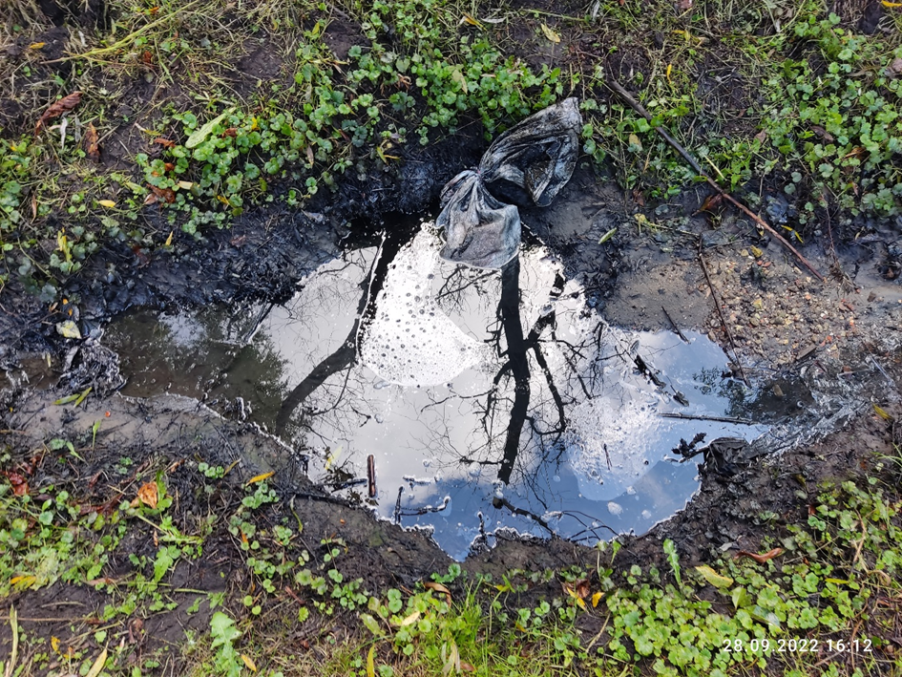
Zdjęcie 17. Wylot do kanału deszczowego znajdujący się na działce, z widocznym wypływaniem substancji ropopochodnych.

Nielegalne magazynowanie odpadów, woj. kujawsko-pomorskie
Czynności podjęto w związku zgłoszeniem Burmistrza Miasta i Gminy Piotrków Kujawski dotyczącego nielegalnego magazynowania odpadów na prywatnej działce
w m. Bycz. Dokonano oględzin przedmiotowego terenu. Stwierdzono nielegalne magazynowanie odpadów w miejscu do tego nieprzeznaczonym, w sposób zagrażający środowisku. Odpady na terenie działki magazynowane były bezpośrednio na gruncie
w licznych hałdach. Ponadto stwierdzono wyciek z beczek nieznanej substancji chemicznej bezpośrednio na powierzchnię ziemi. Wezwano na miejsce Państwową Straż Pożarną i Policję w celu poinformowania o zagrożeniu wynikającym z zanieczyszczenia gleby nieznaną substancją chemiczną i w celu zabezpieczenia terenu. Pobrano próby do badań. Skierowano wystąpienie do Regionalnej Dyrekcji Ochrony Środowiska w związku ze stwierdzonym zanieczyszczeniem powierzchni ziemi oraz skierowano wystąpienie do Burmistrza Miasta
i Gminy Piotrków Kujawski o podjęcie działań wynikających z art. 26 ustawy o odpadach.

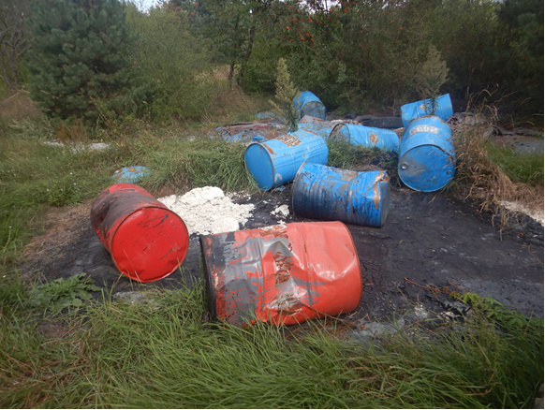
Zdjęcie 18. Porozrzucane beczki z substancją chemiczną nieznanego pochodzenia.

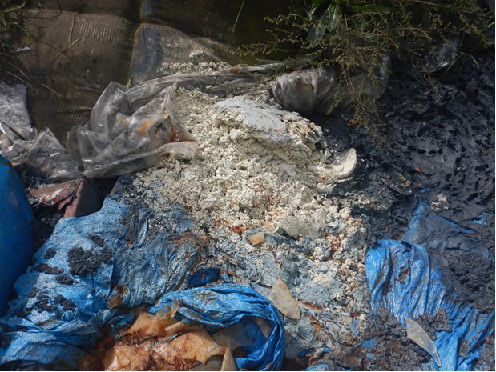
Zdjęcie 19. Substancja chemiczna nieznanego pochodzenia na powierzchni ziemi.
Zbieranie przeterminowanych produktów spożywczych, woj. pomorskie
Inspektorzy WIOŚ w Gdańsku Delegatura w Słupsku, w oparciu o art. 10b ustawy
o IOŚ, na terenie posesji w powiecie bytowskim, czynności weryfikujące zgłoszenie dotyczące nielegalnego magazynowania odpadów. Na miejscu przeprowadzono m.in. oględziny terenu
z wykorzystaniem bezzałogowego statku powietrznego, które jednoznacznie potwierdziły, że pod wskazanym przez zgłaszającego adresem przedsiębiorca zmagazynował ok. 400 beczek. Były to beczki z tworzywa sztucznego o pojemności 150 litrów oraz stalowe o pojemności 200 litrów, w których znajdowały się produkty spożywcze przeterminowane lub nieprzydatne do spożycia, czyli odpady o kodzie odpadu 16 03 80. Podmiot prowadził zbieranie ww. odpadów bez zezwolenia na zbieranie odpadów.

Uciążliwości zapachowe pochodzenia komunalnego, woj. śląskie
W godzinach nocnych w dniu 3.07.2022 r., w związku z prośbą o interwencję otrzymaną poprzedniego dnia od mieszkańców Sosnowca dzielnicy Milowice, na znaczne uciążliwości zapachowe pochodzenia komunalnego, podjęta została decyzję o konieczności podjęcia czynności w trybie art. 10b ustawy o Inspekcji Ochrony Środowiska.
Zgłoszenia te zostały potwierdzone w terenie, a przeprowadzone rozpoznanie wskazywało, że sprawcą tych uciążliwości jest zakład przy ul. Milowickiej w Katowicach, ponieważ nasilenie tego zapachu było największe w najbliższej okolicy zakładu. Do udziału
w czynnościach wezwano organy Policji. Przybyli na miejsce funkcjonariusze II Komisariatu podległego pod Komendę Miejską Policji w Katowicach potwierdzili znaczne uciążliwości zapachowe. Wobec powyższego wspólnie udano się w kierunku bramy głównej zakładu, gdzie po okazaniu legitymacji służbowych zażądano od obecnego na miejscu pracownika zakładu umożliwienie przeprowadzenia oględzin zakładu, które przeprowadzono na całym dostępnym terenie zakładu, poza budynkami. W ocenie przeprowadzających oględziny bezsprzecznie źródłem uciążliwości zapachowych w nocy z 2 na 3.07.2022 r. był ww. kontrolowany zakład. Na powyższe wskazywały takie dowody jak magazynowane luzem na placach magazynowych pryzm odpadów zielonych, zalegające odpady niesegregowane na hali magazynowej, punktowe nasilenia nieprzyjemnego zapachu w różnych częściach zakładu, świadczące o tym, iż na terenie zakładu znajduje się kilka źródeł tych zapachów. Stwierdzono wykroczenie z art. 171 ustawy z dnia 14 grudnia 2012 r. o odpadach tj. Kto prowadzi gospodarkę odpadami niezgodnie z nakazem określonym w art. 16 podlega karze aresztu albo grzywny, za które w dniu następnym wymierzono mandat karny dyrektorowi zakładu.

Transport i magazynowanie odpadów pochodzenia chemicznego, woj. świętokrzyskie
We współpracy z KWP w Kielcach w kwietniu 2022 r. podjęto czynności polegające na obserwacji transportującego odpady w związku z podejrzeniem niedostarczania odpadów pochodzenia chemicznego do miejsca wskazanego w kartach przekazania odpadów. Ze wstępnych informacji wynikało, że odpady są dowożone do wynajętej hali w m. Skadla, gm. Gnojno, pow. buski, woj. świętokrzyskie w celu jej całkowitego wypełniania, a następnie porzucenia. Ujawniono na gorącym uczynku rozładunek odpadów pochodzenia chemicznego i umieszczanie ich w wynajętej hali, w której stwierdzono już znaczne ilości odpadów chemicznych przywiezione wcześniejszymi transportami. Do obserwacji wykorzystano bezzałogowy statek powietrzny, w celu ustalenia stanu faktycznego. Podczas lotu stwierdzono, że odpady znajdujące się na naczepie są w trakcie rozładunku. W związku z powyższym wspólnie z Policją podjęto decyzję o rozpoczęciu czynności na przedmiotowym terenie polegających na dokonaniu oględzin budynków i hal magazynowych znajdujących się na tym terenie oraz oględzin naczepy wraz z ciągnikiem siodłowym, którym zostały przywiezione odpady. Podczas podjętych czynności udaremniono kierowcy dalszy rozładunek odpadów, ponadto ustalono tożsamość kierowcy oraz przesłuchano go na powyższą okoliczność. Ustalono również tożsamość właściciela niniejszej nieruchomości, który przyjechał na niniejszy teren w trakcie wykonywania czynności służbowych. Podczas działań rozpytano właściciela, w celu ustalenia stanu faktycznego. Dodatkowo na miejsce wezwano Inspekcję Transportu Drogowego, Straż Pożarną oraz Krajowa Administrację Skarbową.
Stwierdzone naruszenia:
- Spółka wynajmująca halę nie posiadała decyzji zezwalającej na zbieranie odpadów, ponadto była podmiotem fikcyjnym, gdyż nie było możliwości kontaktu z jej przedstawicielami, posiadała jedynie wirtualne biuro na terenie innego województwa, w którym nie było żadnych pracowników spółki,
- odpady znajdujące się w hali, magazynowano w sposób niezgodny z art. 16, 23 i 25 ust. 1 ustawy o odpadach oraz wymaganiami określonymi w rozporządzeniu Ministra Klimatu z dnia 11 września 2020 r. w sprawie szczegółowych wymagań dla magazynowania odpadów, miejsce magazynowania odpadów palnych nie było wyposażone w system monitoringu,
- kierowca nie posiadał wymaganych dokumentów do przewożonych odpadów, pojazd nie był oznakowany zgodnie z wymaganiami, jednak ustalono, iż na zatrzymany transport widniały w systemie BDO karty przekazania odpadów. Wskazany został również odbiorca odpadów.
- w związku z fikcyjnym obrotem odpadami zachodziło podejrzenie poświadczenia nieprawdy w dokumentach przez osoby przejmujące i transportujące odpady oraz zatwierdzające je w systemie BDO, co może stanowić naruszenie art. 271 ust. 1 i 3 ustawy z dnia 6 czerwca 1997 r. - Kodeks karny,
- zaistniały proceder może wyczerpywać znamiona przestępstw określonych art. 183 § 1, art. 164 § 1 w nawiązaniu do art. 163 § 1 Kodeks karny,
- zależności i powiązania osób biorących udział w nielegalnym obrocie odpadami mogą świadczyć o udziale w zorganizowanej grupie przestępczej, co może wyczerpywać znamiona przestępstwa z art. 258 § 1 Kodeks karny.
W ramach działań, WIOŚ w Kielcach podjął m.in. następujące czynności:
- przesłuchano kierowcę pojazdu oraz właściciela nieruchomości,
- przeprowadzono szczegółowe oględziny terenu, zgromadzonych odpadów w hali oraz na zatrzymanym środku transportu,
- podjęto próbę ustalenia, jakie rodzaje odpadów zostały dowiezione oraz skąd pochodzą. Praktycznie ze wszystkich pojemników zostały usunięte etykiety, jednak kilka zniszczonych udało się odzyskać i ustalić podmioty biorące udział w obrocie odpadami,
- wezwano Straż Pożarną celem pobrania prób odpadów,
- wezwano Inspekcję Transportu Drogowego celem sprawdzenia tachografu pojazdu,
- skierowano zawiadomienie o możliwości popełnienia przestępstwa do Policji i Prokuratury w Busku-Zdroju,
- wystąpiono do WIOŚ Gdańsk, Kraków, Łódź o pomoc w prowadzonych działaniach oraz podjęcie własnych działań, w związku z ponadwojewódzkim charakterem sprawy,
- przeprowadzono kontrolę transportującego, wszczęto postępowania w sprawie nałożenia kar pieniężnych za nieprowadzenie ewidencji odpadów, nieoznakowanie pojazdu oraz niedostarczenie odpadów do miejsca przeznaczenia,
- po zakończeniu czynności w trybie art. 10b ustawy o IOŚ oraz kontroli transportującego poinformowano właściwe organy o stwierdzonych nieprawidłowościach oraz wystąpiono z wnioskami o podjęcie działań zgodnie z posiadanymi kompetencjami (m.in. wystąpiono do Wójta o wydanie decyzji na usunięcie odpadów).
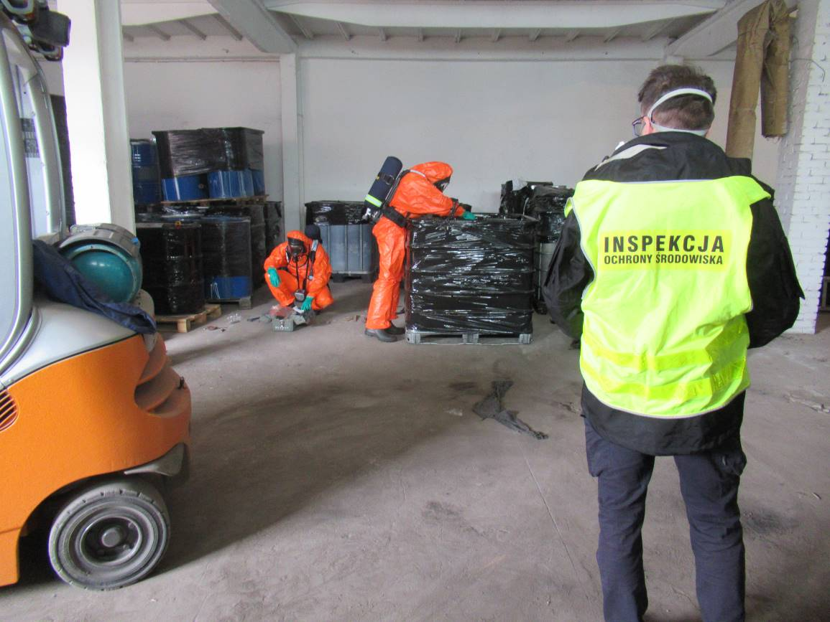
Zdjęcie 20. Pobór prób odpadów wykonywany przez Straż Pożarną
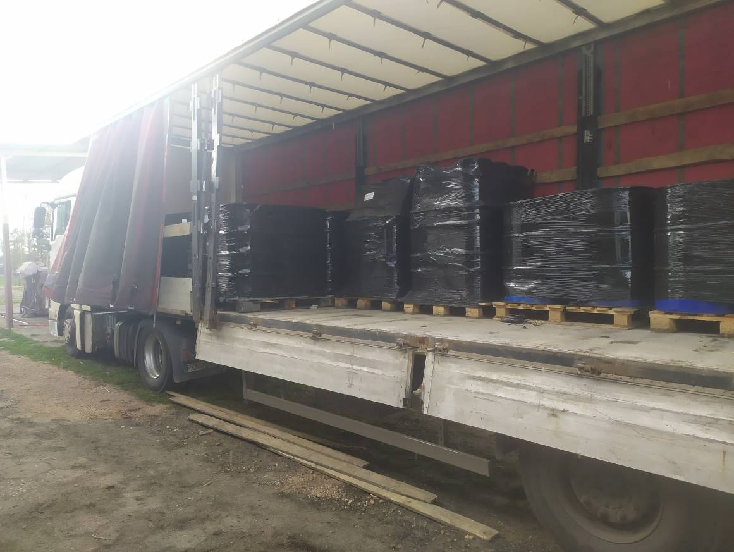
Zdjęcie 21. Zatrzymany transport odpadów.
Zakopanie odpadów niebezpiecznych w postaci podkładów kolejowych na terenie dawnego wyrobiska i rampy przeładunkowej, woj. małopolskie
Komenda Wojewódzka Policji w Katowicach poinformowała WIOŚ w Krakowie
o uzasadnionym podejrzeniu popełnienia przestępstwa polegającego na zakopaniu odpadów niebezpiecznych w postaci podkładów kolejowych w Przecieszynie – na terenie dawnego wyrobiska oraz rampy przeładunkowej. We współpracy z KWP w Katowicach oraz Urzędem Gminy Brzeszcze w obecności właściciela terenu przeprowadzono czynności, o których mowa w art. 10b ustawy o Inspekcji Ochrony Środowiska. W prowadzonych czynnościach przedstawiciele Centralnego Laboratorium Badawczego GIOŚ wykonali badania georadarem. W wyniku podjętych czynności ujawniono, że na przedmiotowym terenie na głębokości około 2 m p.p.t. zmieszane odpady budowlane, a na głębokości około 8 i 10 m p.p.t. odpady w postaci zużytych podkładów kolejowych. W trakcie czynności użyto również bezzałogowego statku powietrznego.
W wyniku ujawnienia miejsca nielegalnego zdeponowania odpadów po zakończeniu czynności, o których mowa w art. 10b ustawy o Inspekcji Ochrony Środowiska podjęto kontrolę interwencyjną u właściciela terenu. W wyniku działań kontrolnych ustalono, że na przedmiotowym terenie realizowane było zadanie inwestycyjne w zakresie likwidacji torowiska kolejowego, które właściciel terenu zlecił podmiotowi zewnętrznemu. W wyniku kontroli nałożono na osobę pełniącą nadzór nad przedmiotową inwestycją karę grzywny za niezapewnienie właściwego nadzoru w trakcie prowadzonych prac. Jednocześnie wystąpiono do Wójta Gminy Brzeszcze o podjęcie działań zgodnie z kompetencjami, w związku
z zakopaniem odpadów oraz ujawnionym w trakcie kontroli przekazania osobom fizycznym znacznej ilości odpadów innych niż niebezpieczne pochodzących z przedmiotowej inwestycji jak również wystąpiono do Regionalnego Dyrektora Ochrony Środowiska w Krakowie
w związku z podejrzeniem wystąpienia szkody w środowisku. O wynikach wszystkich działań poinformowano KWP w Katowicach. W wyniku przeprowadzonych działań Regionalny Dyrektor Ochrony Środowiska wszczął postępowanie w tej sprawie w ramach którego wystąpił do MWIOŚ o przeprowadzenie wspólnych działań po usunięciu odpadów z tego miejsca. Działania te, w trakcie których potwierdzono usunięcie odpadów z ujawnionych miejsc ich deponowania, przeprowadzono już w 2023 roku.

Składowanie odpadów w postaci podkładów kolejowych, woj. lubelskie
Działania podjęto w związku z anonimowym wnioskiem dotyczącym składowania podkładów kolejowych na placu w miejscowości Starościn, gmina Kamionka, powiat lubartowski. W trakcie przygotowywania do kontroli i oględzin ustalono podmiot, który miał działać na działce w Starościnie i zbierać odpady.
Na podstawie dotychczas zgromadzonych informacji i dokumentów stwierdzono, że ww. podmiot bierze udział w fikcyjnym obrocie odpadami. Odpady nie trafiają na miejsce wskazane w KPO (tj. działka w Starościnie, gm. Kamionka). Według systemu BDO Spółka ma przekazywać z tej działki odpady, które nigdy tam nie trafiły. Po przeanalizowaniu danych zawartych w BDO (stan do 14 marca 2022 r.) wynika, że ww. podmiot przejął od podmiotów z całej Polski odpady o łącznej masie 89 564,5676 Mg (w tym 15 856,331 Mg odpadów niebezpiecznych.)
Dotychczas zgromadzone dowody wskazują, że odpady zebrane przez ww. podmiot zostały prawdopodobnie porzucone w nieznanych miejscach lub zagospodarowane niezgodnie z przepisami, co może stanowić poważne zagrożenie dla zdrowia, życia oraz środowiska naturalnego.
Podmiot, o którym mowa, nie posiada tytułu prawnego do działki w Starościnie.
Prawdopodobnym jest też, że obrót części odpadów odbywał się wyłącznie wirtualnie za pomocą kart przekazania odpadów i odpady te nie były nigdy transportowane i ich „zagospodarowanie” odbywało się przez nieuczciwy podmiot. Przedstawiciele ww. podmiotu biorą udział w procederze fałszowania dokumentacji związanej z gospodarką odpadami
i poświadczania nieprawdy w dokumentach.
Zachodzi również podejrzenie, że przedstawiciele związani z działalnością spółki mogą działać w zorganizowanej grupie przestępczej z uwagi na powiązania osób i podobieństwa
w działaniu innych spółek.
Schemat działania w tych spółkach jest niemalże identyczny:
- przejęcie spółki która posiadała decyzję na zbieranie odpadów obejmującą wiele rodzajów odpadów,
- złożenie wniosku o zmianę pozwolenia na zbieranie odpadów zgodnie art. 41a ustawy o odpadach w terminie do 5 marca 2020 r., w celu posiadania zezwolenia na zbieranie odpadów,
- zbieranie odpadów na podstawie posiadanej decyzji,
- odpady, które miały być/są zbierane nie trafiają na miejsce wskazane w KPO.
WIOŚ Lublin, powiadomił: Prokuraturę Rejonową w Lubartowie, Marszałka Województwa Lubelskiego, Starostę Lubartowskiego, GIOŚ i wszystkie WIOŚ, oraz KAS, KWP w Lublinie o nielegalnych działaniach ww. podmiotu i obecnie prowadzi działania
z zakresu art. 10b ustawy o IOŚ. W związku z zawiadomieniem o możliwości popełnienia przestępstwa Prokuratura wszczęła śledztwo w jego sprawie.

Magazynowanie odpadów w postaci ciekłej, woj. warmińsko-mazurskie
Komenda Miejska Policji w Elblągu Komisariat Policji w Pasłęku w dniu 04.02.2022 r. skierowała do WIOŚ Olsztyn Delegatura w Elblągu pisemny wniosek o podjęcie działań na terenie posesji w m. Borzynowo, gm. Pasłęk, dotyczący zbiorników wypełnionych substancjami niebezpiecznymi, ujawnionych na naczepie pojazdu ciężarowego. Na wskazanym terenie stwierdzono magazynowanie odpadów w postaci ciekłej w metalowych beczkach o poj. 200 l, mauzerach o poj. 1000 l. pojemnikach o poj. 20 l oraz pojemnikach detalicznych o poj. od 0,4 l do 20l. Przedmiotowe pojemniki i zbiorniki umieszczone były na paletach, w naczepie pojazdu ciężarowego, na przyczepie rolniczej, bezpośrednio na gruncie oraz na skrzyni pojazdu dostawczego.
Na wybranych pojemnikach i zbiornikach widniały etykiety odpadów niebezpiecznych zawierające następujące kody i oznaczenia: 08 01 11*, 15 02 02*, UN 1993 – materiały zapalne ciekłe, herbicydy ciekłe palne, UN 2478 - izocyjaniany zapalne trujące, toksyczne oraz UN 1090 – aceton.
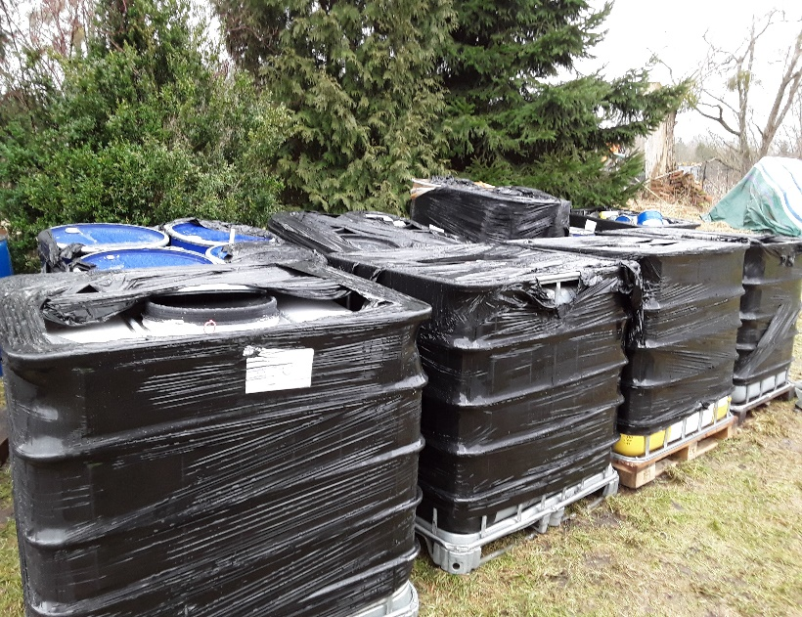
Zdjęcie 22

Nielegalne deponowanie odpadów na terenie wyrobiska, woj. opolskie
W związku ze zgłoszeniem telefonicznym dotyczących nielegalnego deponowania odpadów na terenie wyrobiska w m. Radawie, gm. Zębowice w dniach: 24.01.2022 r., 25.01.2022 r. i 26.01.2022 r. inspektorzy Wojewódzkiego Inspektoratu Ochrony Środowiska w Opolu dokonywali czynności na podstawie art. 10b ustawy o Inspekcji Ochrony Środowiska.
Zakres podjętych czynności przez Inspektorów WIOŚ z art. 10b ww. ustawy:
- obserwowanie i rejestrowanie przy użyciu środków technicznych;
- żądanie pisemnych lub ustnych informacji oraz przesłuchiwanie osób w zakresie niezbędnym dla ustalenia stanu faktycznego przy jednoczesnym pouczeniu ich
o odpowiedzialności karnej za składanie fałszywych zeznań, o której mowa
w Kodeksie karnym;
- dokonywanie oględzin pomieszczeń i innych miejsc.
W dniu 24.01.2022r. inspektorzy WIOŚ w Opolu przeprowadzili czynności w trybie art. 10b ustawy o Inspekcji Ochrony Środowiska na terenie wyrobiska w m. Radawie polegające na oględzinach terenu oraz wykonaniu dokumentacji fotograficznej. Na miejscu stwierdzono, że w wyrobisku zdeponowane zostały odpady w postaci gruzu, szkła oraz masy roślinnej. Część odpadów znajdowała się w niecce wyrobiska, a część na skarpie.
W dniu 25.01.2022 r. inspektorzy WIOŚ w Opolu dokonali oględzin na miejscu oraz wykonali dokumentację fotograficzną. Na terenie wyrobiska odbywało się ładowanie piasku na samochód ciężarowy. Zarówno w niecce jak i w obrębie wyrobiska stwierdzono obecność odpadów z remontów, gruzu oraz ziemi usypanych w hałdy. W porównaniu do poprzedniego dnia stwierdzono, że część odpadów została zepchnięta do niecki wyrobiska.
W tym samym dniu ok. godz. 16, inspektorzy WIOŚ w Opolu ponownie udali się na miejsce w celu przeprowadzenia czynności w trybie art. 10b ustawy o Inspekcji Ochrony Środowiska. Działania polegały na oględzinach terenu i wykonaniu dokumentacji fotograficznej. Na przedmiotowym terenie znajdowały się odpady budowlane w postaci gruzu ceglanego i odpadów betonu, a także odpadowa masa roślinna i odpady tworzyw sztucznych. Na terenie wyrobiska znajdowały się też maszyny budowlane (przesiewacz, koparka oraz ładowarka).
W dniu 26.01.2022 r. inspektorzy po raz kolejny udali się na przedmiotowe wyrobisko
w celu przeprowadzenia czynności w trybie art. 10b ustawy o inspekcji ochrony środowiska. Na miejscu dokonano oględzin terenu oraz wykonano dokumentację fotograficzną. Stwierdzono większe ilości odpadów gruzu i ziemi na skarpie wyrobiska, w porównaniu do dni, w których poprzednio prowadzono działania. Na miejscu zastano kierowcę samochodu ciężarowego, którego przesłuchano w zakresie niezbędnym do ustalenia stanu faktycznego.
W wyniku podjętych działań stwierdzono przetwarzanie odpadów bez wymaganej decyzji udzielającej zezwolenia, o której mowa w art. 41 ust. 1 ustawy z dnia 14 grudnia
2012 r. o odpadach.

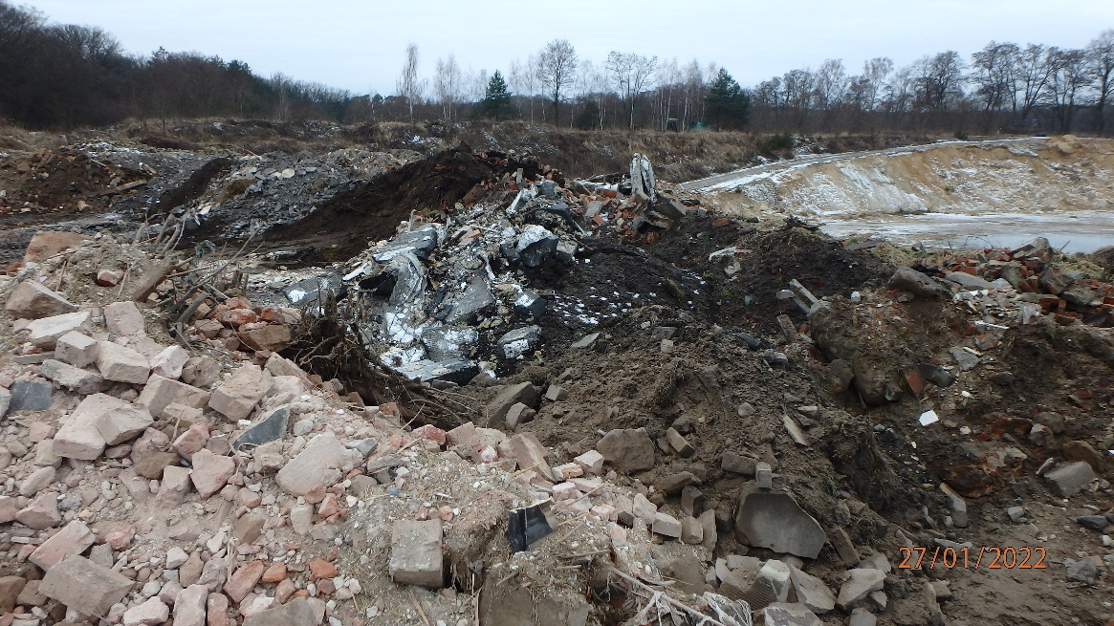
Zdjęcie 23. Ujawnienie bezprawnego deponowania odpadów na terenie wyrobiska w m. Radawie, gm. Zębowice

Magazynowanie odpadów niebezpiecznych, woj. wielkopolskie
W dniu 30.03.2022 r. pozyskano telefoniczną informację od Policji, że na teren nieruchomości zlokalizowanej przy ul. Młyńskiej w m. Grodziec wjechał samochód ciężarowy z naczepą, który może przewozić odpady niebezpieczne. Telefon poprzedziły kilkudniowe obserwacje prowadzone przez Inspektorów WIOŚ oraz Policję. W związku z powyższym inspektorzy WIOŚ niezwłocznie udali się we wskazane miejsce. Wraz z Policją i Strażą Pożarną przeprowadzono oględziny nieruchomości na której znajdowała się hala magazynowa. Jak ustalono podczas czynności, właściciel hali wynajął ją na początku marca 2022 r. podmiotowi z siedzibą przy ul. Szafirowej w Gdańsku.
W hali magazynowej ujawniono samochód ciężarowy marki MAN wraz z naczepą. Na naczepie znajdowały się odpady w paleto-pojemnikach o pojemności 1000 L (9 sztuk) oraz beczki po 200 L (12 sztuk). Na opakowaniach znajdowały się opisy kodów (odpady niebezpieczne). Ponadto na terenie hali magazynowej o wymiarach 70 m na 11 m stwierdzono magazynowane odpadów niebezpiecznych spakowanych w beczki (różnej objętości) lub paleto-pojemniki o pojemności 1000 l - oględziny opakowań odpadów również wykazały, że są one w części oznaczone kodami odpadów niebezpiecznych. Na etykietach znajdujących się na beczkach znajdowały się symbole informujące, że substancje są szkodliwe, rakotwórcze, żrące, toksyczne, łatwopalne, niebezpieczne dla środowiska. Ze względu na sposób magazynowania odpadów (w sposób zwarty) nie określono ilości zdeponowanych w hali odpadów. Odpady zmagazynowano w końcu hali na powierzchni 28 m x 11 m, a maksymalna wysokość składowania to 3,1 m. W hali magazynowej wyczuwalny był charakterystyczny chemiczny zapach lotnych związków organicznych.
W czasie oględzin Straż Pożarna pobrała 12 próbek odpadów, które zostały zabezpieczone przez biegłego. Inspektorzy WIOŚ przesłuchali kierowcę pojazdu zatrzymanego na miejscu zdarzenia, oraz zabezpieczyli (skopiowali) posiadane przez niego karty przekazania odpadów przypisane do zatrzymanego transportu. Analiza w systemie BDO wykazała, że do tego transportu przypisano 27 KPO.
Przeprowadzone czynności kontrolne wykazały, że odpady zmagazynowane w hali magazynowej dostarczone transportami w dniach 07.03.2022 r., 08.03.2022 r., 09.03.2022 r., 10.03.2022 r., 14.03.2022 r., 17.03.2022 r., 24.03.2022 r. 30.03.2022 r. przekazane były przez 6 podmiotów. Podczas prowadzonych czynności ustalono, że przedmiotowa hala magazynowa wynajmowana jest przez podmiot z siedzibą przy ul. Szafirowej w Gdańsku. WIOŚ nie ma możliwości skontaktowania się z przedstawicielami spółki. Korespondencja nie jest podejmowana.
W wyniku przeprowadzonych czynności wystąpiono do właściwych wojewódzkich inspektoratów ochrony środowiska (Łódź, Warszawa, Toruń, Lublin) o przeprowadzenie kontroli wysyłających odpady (celem ustalenia źródła pochodzenia odpadów), transportujących i odbiorców odpady (celem potwierdzenia, że odpady nie trafiły do miejsc przeznaczenia określonych we KPO).
O możliwości popełnienia przestępstwa poinformowano również Prokuraturę Rejonową w Koninie. Obecnie spraw prowadzona jest przez Prokuraturę Okręgową w Łodzi.

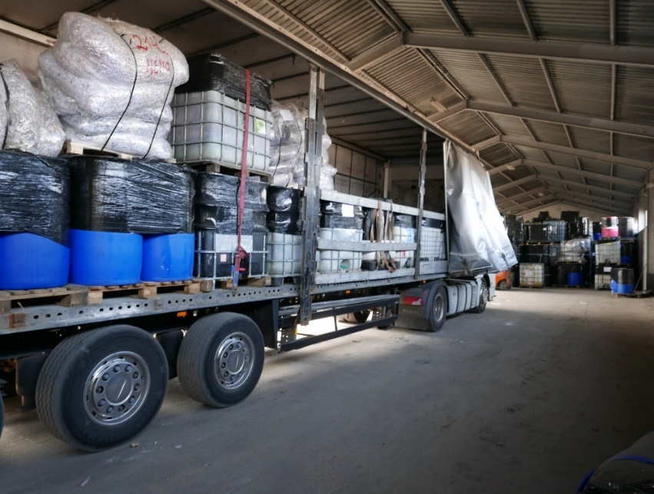
Zdjęcie 24
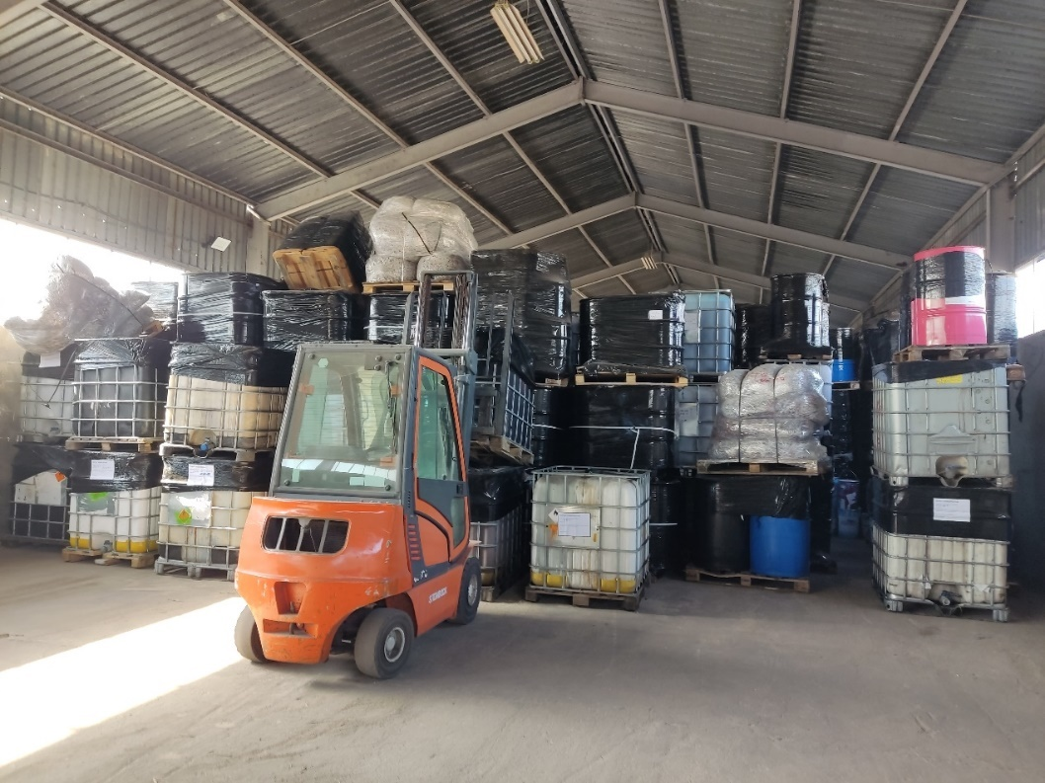
Zdjęcie 25

Zakopywanie odpadów budowlanych, woj. mazowieckie
W dniu 25.04.2022 r. inspektorzy Wojewódzkiego Inspektoratu Ochrony Środowiska
w Warszawie Delegatura w Ciechanowie na podstawie art. 10b ust. 2 pkt 6 ustawy z dnia 20 lipca 1991 r. o Inspekcji Ochrony Środowiska realizując ustalenia własne przeprowadzili oględziny działki w gm. Winnica, w pow. pułtuskim. W trakcie czynności na ww. nieruchomości ujawnili ślady zakopywania odpadów budowlanych na długości ok. 150 metrów i szerokości ok. 10 m. Ponadto w trakcie oględzin w południowej części działki ujawniono koparkę marki CAT bez oznaczeń indywidualnych. Oględziny skarp wykopu potwierdziły zakopywanie odpadów tj. zmieszanych odpadów z betonu, gruzu ceglanego, odpadów materiałów ceramicznych i elementów wyposażenia.
Ustalony właściciel działki uprzedzony o odpowiedzialności karnej zeznał, iż na ww. działce znajdowało się stare wyrobisko pożwirowe. Chcąc je zasypać wystosował ogłoszenie o gotowości przyjęcia odpadów gruzu i ziemi. Uznał, że do tego typu działań nie jest wymagana decyzja na rekultywację wyrobiska. Z przeprowadzonych oględzin wynika, że na na działkę trafiło co najmniej 4500 Mg odpadów.
W ramach prowadzonego w tej sprawie postępowania została wydana decyzja nakładająca na właściciela działki karę administracyjną w wysokości 100 000 złotych.
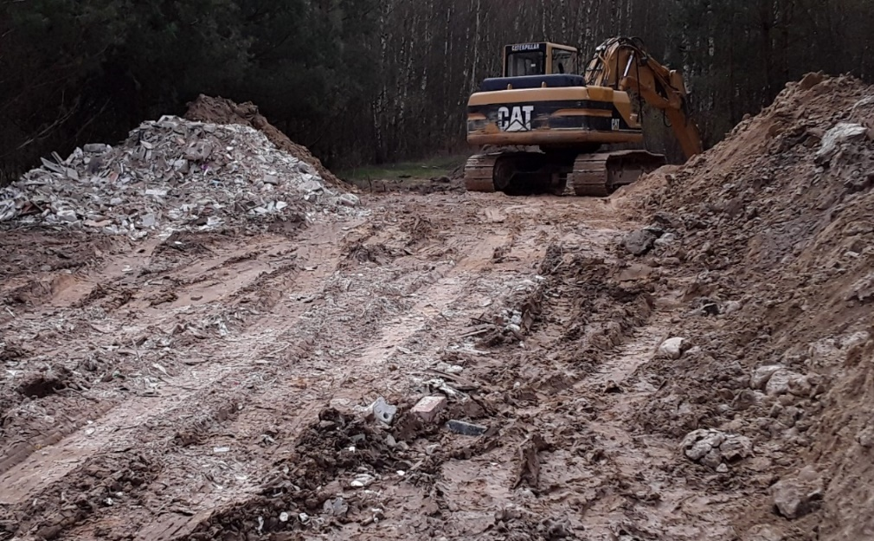
Zdjęcie 26. Koparka marki CAT na działce w gm. Winnica

Nielegalne gromadzenie odpadów niebezpiecznych, woj. mazowieckie
W dniu 3 lipca 2022 roku w/w inspektorzy WIOŚ Delegatura w Mińsku Mazowieckim uzyskali informację, że na terenie nieruchomości w miejscowości Postoliska, gm. Tłuszcz, pow. wołomiński właściciel nieruchomości ujawnił nielegalne gromadzenie odpadów niebezpiecznych. Teren ten wynajął rok wcześniej podmiotowi z siedzibą przy
ul. Młodzieżowej w Płońsku, a od początku czerwca 2022 r. umowa została przepisana na podmiot z siedzibą przy ul. Modlińskiej w Wieliszewie. W związku z uzasadnionym podejrzeniem popełnienia przestępstwa określonego w art. 183 §1 kodeksu karnego złożono zawiadomienie do KKP w Wołominie. Sprawa w toku.
Składowanie odpadów organicznych, woj. mazowieckie
W dniu 17.11.2022 roku inspektorzy Wojewódzkiego Inspektoratu Ochrony Środowiska Delegatura w Radomiu uzyskali informację, że w kompleksie leśnym na terenie miejscowości Mleczków składowane są znaczne ilości odpady organiczne tj. warzywa dyniowate. W wyniku podjętych czynności ustalono miejsce gdzie znajdują się porzucone odpady organiczne. Ustalono także nr działki oraz osobę która uprawiała w/w warzywa i która mogła je tam składować. Na miejscu wykonano oględziny oraz wykonano dokumentację fotograficzną. Następnie wystąpiono do Wójta Gminy w Zakrzewie o zastosowanie art. 26 ustawy o odpadach, który stanowi, że wójt, burmistrz lub prezydent miasta w drodze decyzji nakazuje posiadaczowi odpadów usunięcie odpadów z miejsca nieprzeznaczonego do ich składowania lub magazynowania. Na podstawie ustaleń dokonanych przez inspektorów WIOŚ w Warszawie Delegatury w Radomiu Wójt Gminy w Zakrzewie wszczął postępowanie administracyjne w sprawie obowiązku usunięcia odpadów z miejsca nieprzeznaczonego do ich składowania lub magazynowania. Przeprowadzone działania doprowadziły do spowodowania usunięcia odpadów organicznych.
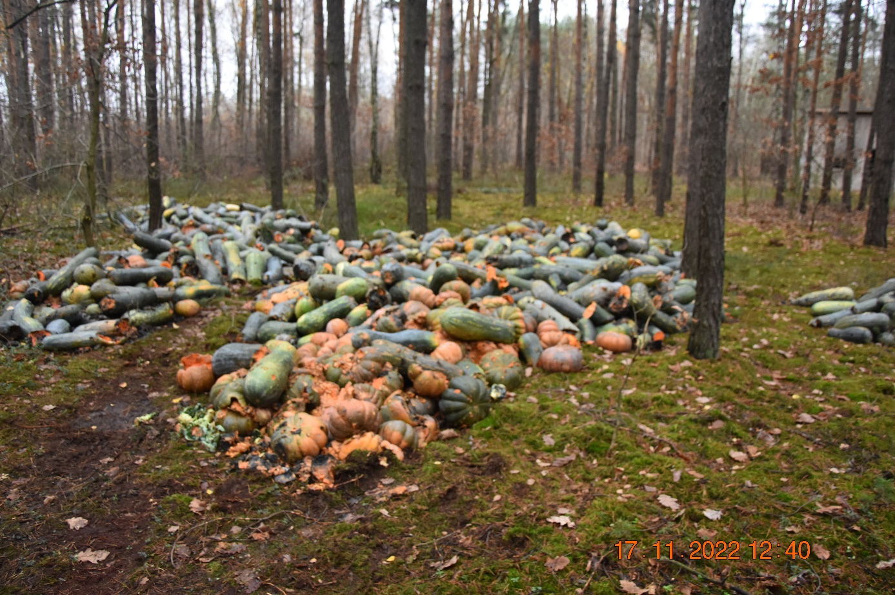
Zdjęcie 27. Ujawnione składowane odpady organiczne

Składowanie odpadów, woj. dolnośląskie
Działania w trybie art. 10b ustawy o odpadach podjęto w związku z anonimowym zgłoszeniem telefonicznym dotyczącym deponowania odpadów na terenie 3 działek
w Łomnicy. Na podstawie przeprowadzonych czynności potwierdzono fakt nielegalnego przetwarzania odpadów na przedmiotowym terenie oraz ustalono źródło pochodzenia odpadów, w związku z czym przeprowadzono kontrolę u dwóch podmiotów: wytwórcy odpadów z siedzibą w m. w Jedlina Zdrój oraz podmiotu z siedzibą w Łomnicy – właściciela terenu, na którym deponowane były odpady. Na podstawie dowodów pozyskanych w trybie art. 10b ustawy o odpadach oraz ustaleń kontroli wszczęto 2 postępowania administracyjne
w stosunku do podmiotu będącego wytwórcą odpadów oraz 3 postępowania administracyjne w stosunku do właściciela terenu, na którym były deponowane odpady. Skierowano również wystąpienie do Burmistrza Gminy Głuszyca o podjęcie działań zmierzających do usunięcia odpadów z miejsc na ten cel nieprzeznaczonych.

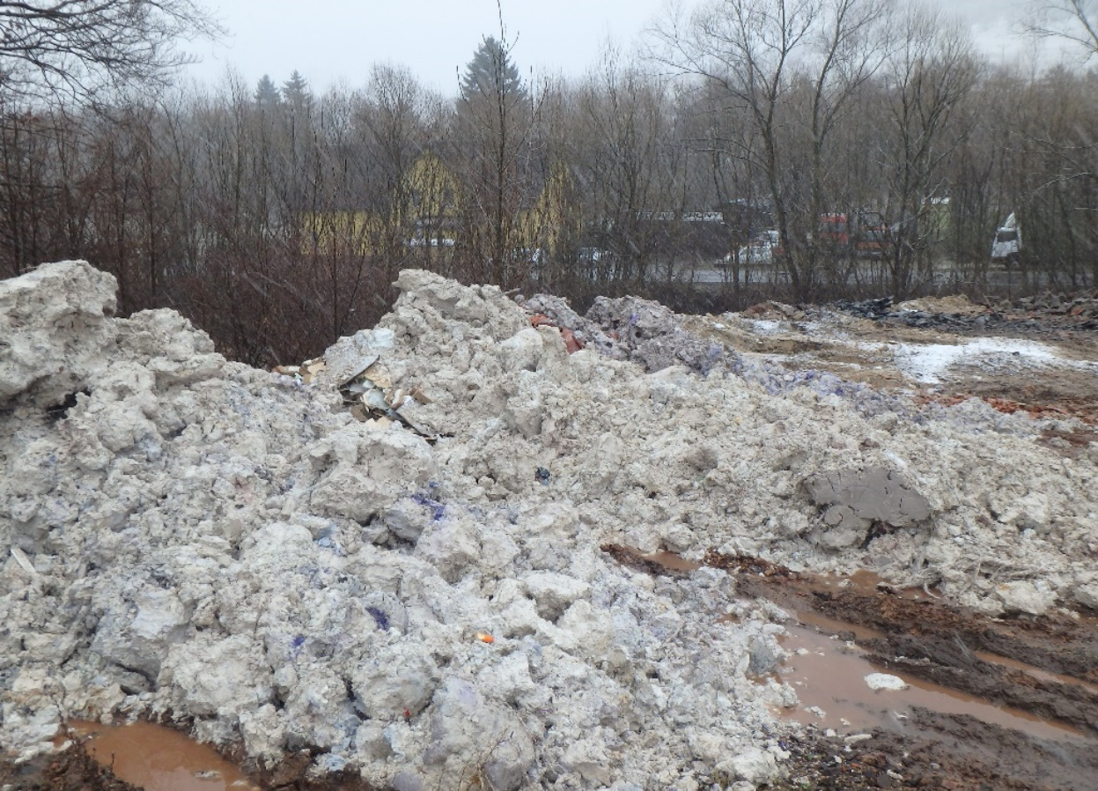

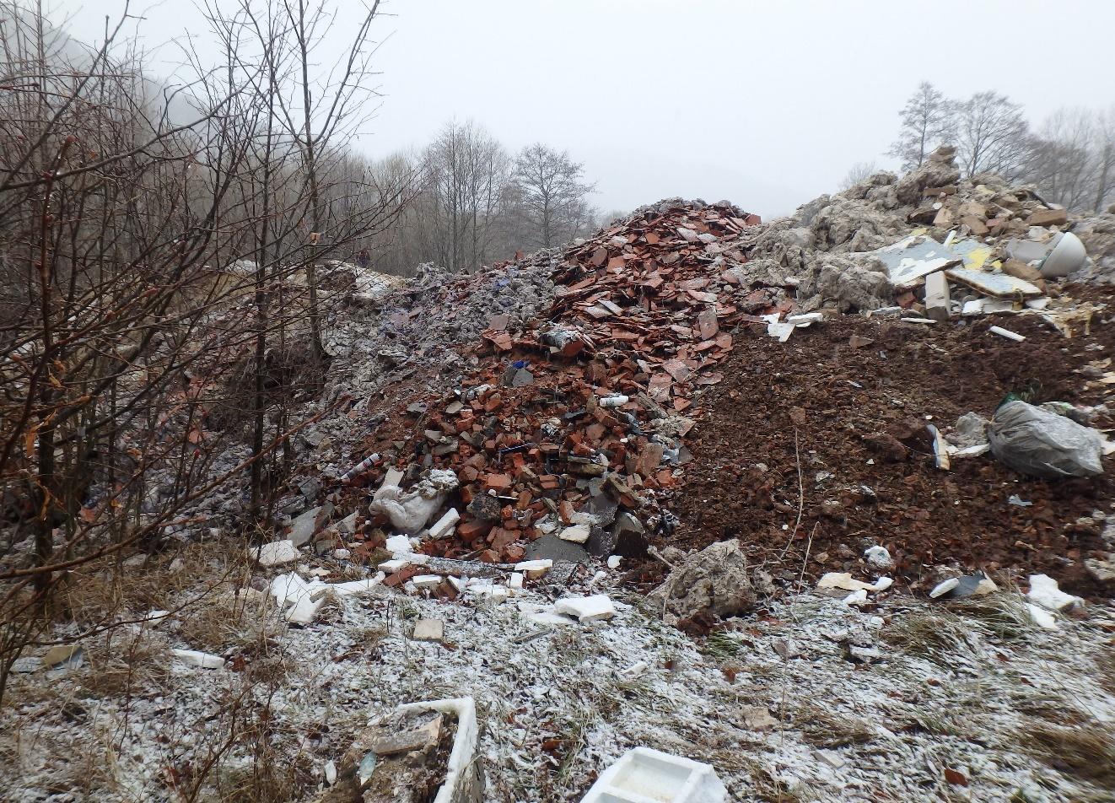
Zdjęcia 28-29

Nielegalne deponowanie odpadów, woj. dolnośląskie
Inspektorzy WIOŚ z Wydziału Zwalczania Przestępczości Środowiskowej ujawnili zakopane odpady na polach w powiecie legnickim. Na powierzchni ok. 2 ha za pomocą ciężkiego sprzętu wykonano 91 odkrywek gruntu, na głębokość do 3 m – w każdej były odpady. Nielegalnie zdeponowane odpady to odpady komunalne, odpady budowlane – gruz, cegła, rozbite elementy ze słupów elektrycznych, a także odpady inne niż niebezpieczne. Dodatkowo, w dwóch wykopach stwierdzono odpad niebezpieczny – eternit. Odpady zakopywane były wg. pewnego schematu, najgłębiej warstwy gruzu budowalnego, potem odpady komunalne na końcu przysypywano grubą warstwą ziemią, aby nie były widoczne i dobrze ukryte. Inspektorzy przed zaangażowaniem sprzętu ciężkiego i wykonaniem odkrywek, poprzedzili te działania kilkukrotnymi oględzinami terenu stanowiącego nieużytki. Wizje potwierdziły wysokie prawdopodobieństwo, że odpady są deponowane na większych głębokościach.
Na miejscu zdarzenia Centralne Laboratorium Badawcze Oddział w Legnicy oraz funkcjonariusze Komendy Miejskiej Policji w Legnicy pobrali próby wody w celu zbadania zawartości związków ropopochodnych i metali ciężkich. Złożono zawiadomienie o możliwości popełnienia przestępstwa z art. 183 KK. Zdarzenie zostało zainicjonowane przez informatora, który złożył w tej sprawie wniosek o podjęcie interwencji.
W tej sprawie wszczęto postępowanie administracyjne w celu wymierzenia kary administracyjnej. Powiadomiono Urząd Gminy w związku z art. 26a ustawy o odpadach.

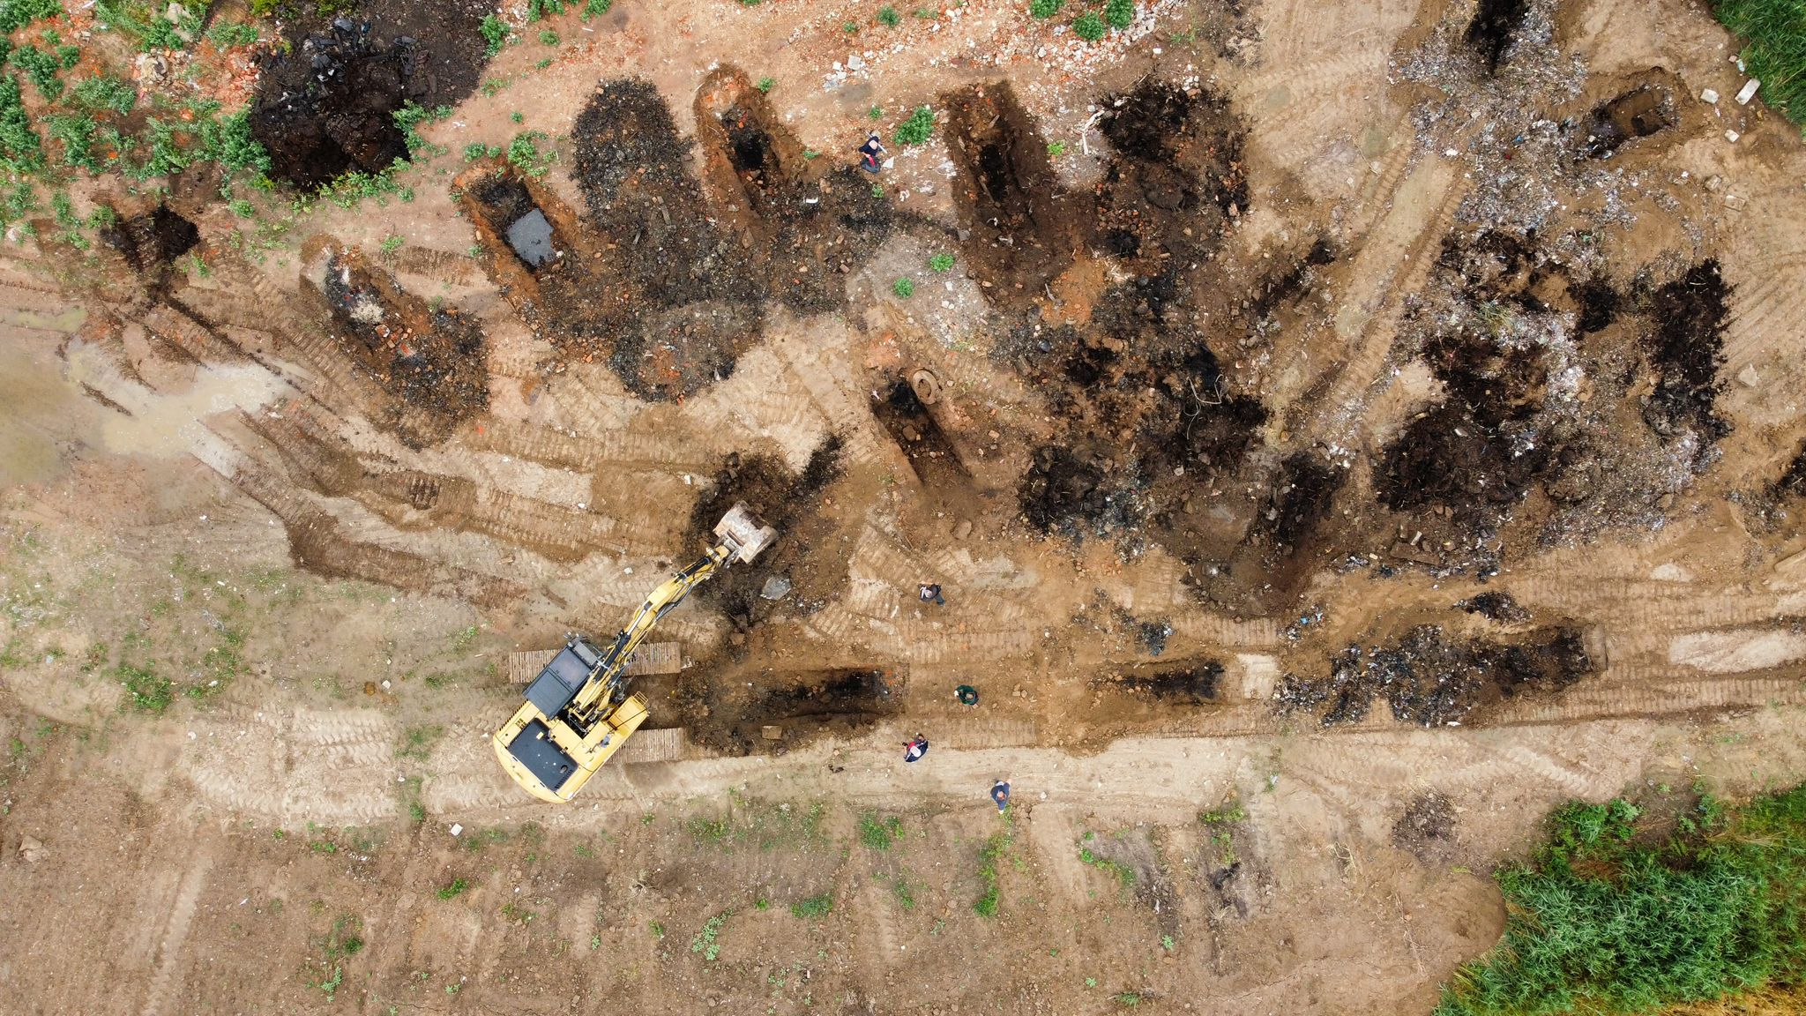
Zdjęcie 30

Nielegalny transport odpadów, woj. dolnośląskie
Inspektorzy Wydziału Zwalczania Przestępczości Środowiskowej Wojewódzkiego Inspektoratu Ochrony Środowiska we Wrocławiu wspólnie z Dolnośląskim Urzędem Celno-Skarbowym Oddział Celny I ujawnili nielegalny transport odpadów w postaci 23 zestawów nadwozi pojazdów. Zestawy transportowane były ze Zjednoczonych Emiratów Arabskich do firmy zajmującej się sprzedażą części zamiennych do pojazdów, zlokalizowanej na terenie Dolnego Śląska. Transportowane zestawy nadwozi pojazdów stanowiły odcięte fragmenty pojazdów obejmujące przody ich nadwozi. Odcięte fragmenty pojazdów, jako całość, nie stanowią części zamiennych do pojazdów i należy je traktować jako odpady. Aby móc ponownie wykorzystać części składające się na te fragmenty konieczny jest ich odzysk poprzez demontaż. Transport odpadów ze Zjednoczonych Emiratów Arabskich do Polski podlega procedurze uprzedniego zgłoszenia i zgody. W toku czynności ustalono, że fragmenty pojazdów transportowane były jako towary, a nie jako odpady, w związku z czym procedura uprzedniego powiadomienia odpowiednich organów i uzyskania ich zgody na ww. transport nie została dopełniona. Ponadto ustalono, że odbiorca odpadów w Polsce nie posiada wymaganego zezwolenia na przetwarzanie odpadów, zatem nie jest w stanie przeprowadzić odzysku lub unieszkodliwiania odpadów w sposób zgodny z przepisami wspólnotowymi lub międzynarodowymi. Zgodnie z rozporządzeniem (WE) NR 1013/2006 Parlamentu Europejskiego i Rady z dnia 14 czerwca 2006 r. w sprawie przemieszczania odpadów, przemieszczanie odpadów bez jego zgłoszenia właściwym organom, lub bez ich zgody oraz transport odpadów do odbiorcy, który nie jest w stanie przeprowadzić odzysku lub unieszkodliwiania odpadów w sposób zgodny z przepisami wspólnotowymi lub międzynarodowymi jest nielegalnym przemieszczaniem odpadów.
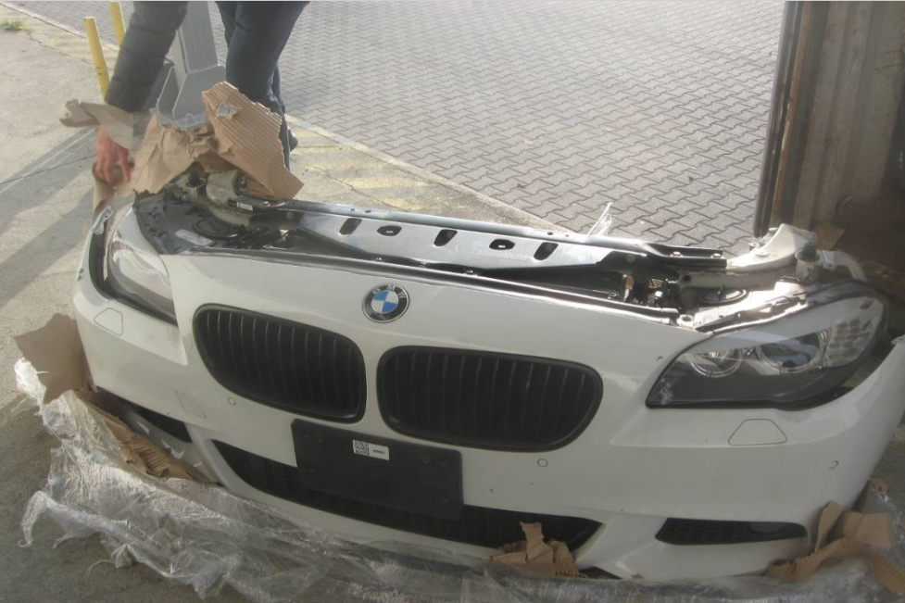
Zdjęcie 31
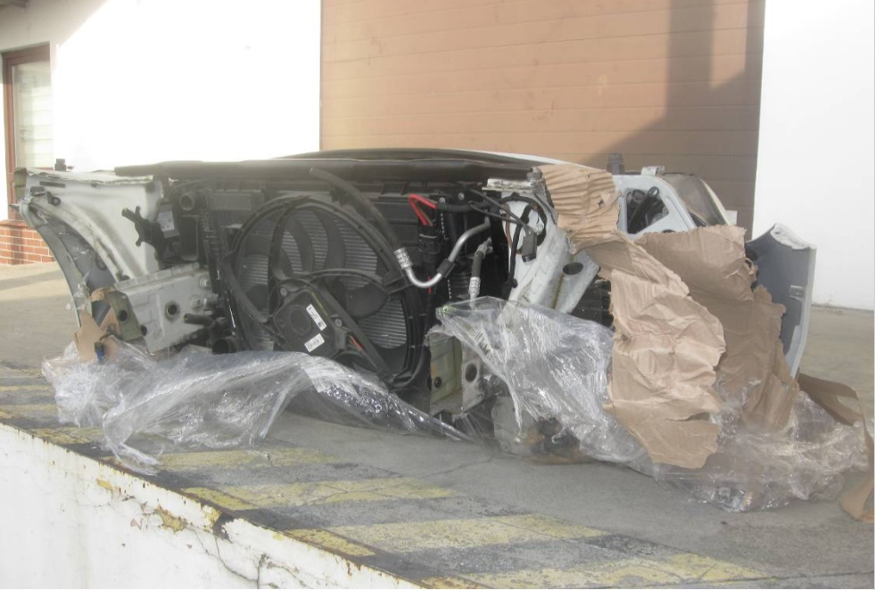
Zdjęcie 32

- Wykorzystanie i udostępnianie informacji uzyskanych w trakcie czynności prowadzonych na podstawie art. 10b ustawy o Inspekcji Ochrony Środowiska:

5.1. Ilościowe wskazanie wykorzystania informacji uzyskanych w celu realizacji zadań ustawowych Inspekcji Ochrony Środowiska, w tym w zakresie kontroli oraz stanowiących dowód w postępowaniach administracyjnych karnych oraz w postępowaniach
w sprawach wykroczeń

Liczba kontroli wszczętych w związku z informacjami uzyskanymi od Inspektorów DZPŚ GIOŚ w czasie prowadzenia czynności, o których mowa w art. 10b ust. 2 u.i.o.ś.: 10.
W jednym przypadku złożono 4 zawiadomienia o możliwości popełnienia przestępstwa.

Wojewódzki Inspektorat Ochrony Środowiska w Białymstoku
W wyniku działań, podjętych w związku z art. 10b ustawy o inspekcji, w 2021 r.:
- pozyskane materiały dowodowe z przeprowadzonych działań wykorzystano
w 5 postępowaniach administracyjnych,
- 7 razy zarekomendowano o prowadzenie dalszych działań w ramach kontroli w terenie z ustalonym podmiotem,
- przeprowadzono 15 kontroli w terenie bez ustalonego podmiotu,
- skierowano 12 wystąpień do innych organów.
W wyniku działań, podjętych w związku z art. 10b ustawy o inspekcji, w 2022 r.:
- pozyskane materiały dowodowe z przeprowadzonych działań wykorzystano
w 7 postępowaniach administracyjnych,
- 15 razy zarekomendowano o prowadzenie dalszych działań w ramach kontroli w terenie z ustalonym podmiotem,
- przeprowadzono 11 kontroli w terenie bez ustalonego podmiotu,
- skierowano 16 wystąpień do innych organów.
W 2022 r. nie wniesiono aktów oskarżenia.

Wojewódzki Inspektorat Ochrony Środowiska w Bydgoszczy
W 2022 r. na podstawie czynności przeprowadzonych w trybie 10 b ustawy o IOŚ wszczęto 24 kontrole, w tym 3 rozpoznania zanieczyszczenia w terenie.
Dla porównania, w 2021 r. wszczęto 3 kontrole w związku z ustaleniami z czynności prowadzonych w trybie 10 b.

Wojewódzki Inspektorat Ochrony Środowiska w Gdańsku
Ustalenia z czynności w trybie art. 10b zostały wykorzystane w 97 postępowaniach administracyjnych dotyczących przede wszystkim administracyjnych kar pieniężnych za naruszenie obowiązków z ustawy o odpadach oraz decyzji wstrzymujących z art. 32 ust. 1 tej ustawy. Część z tych postępowań została przeprowadzona w 2022 roku, a dotyczy czynności zrealizowanych w roku 2021 r. Jest to istotny wzrost w porównaniu z rokiem poprzednim. Ustalenia z czynności w ww. trybie stanowiły podstawę do złożenia 8 zawiadomień do organów ścigania. Jest to liczba podobna jak w roku poprzednim (7). Na podstawie ustaleń z tych czynności wystawiono w 2022 roku 24 mandaty karne na łączną kwotę 7 500 zł.

Wojewódzki Inspektorat Ochrony Środowiska w Katowicach
W związku zacieśnieniem współpracy pomiędzy Inspekcją Ochrony Środowiska,
a organami ścigania wykrywalność nieprawidłowości, w tym przestępstw w zakresie ochrony środowiska, wzrosła. Aktualnie kontynuowane są w Prokuraturze Regionalnej postępowania przygotowawcze (6 postępowań), do których włączeni są Inspektorzy WIOŚ w Katowicach – śledztwa są kontynuacją działań prowadzonych już w 2021 r. a prowadzone są w zakresie zorganizowanych grup przestępczych, oraz postępowania na poziomie prokuratur Rejonowych i Okręgowych (w tym spraw z poprzednich lat – Łącznie 28 postępowań) związanych
z przestępstwami przeciwko środowisku lub utrudnianiem Inspektorom WIOŚ wykonywanie czynności służbowych.
Statystyki dotyczące roku 2022 przedstawiają się następująco:
- Liczba wniosków do organów ścigania – 37, w tym 18 spraw zakończonych orzeczeniem o winie,
- Liczba zawiadomień do Prokuratury z art. 183 ustawy Kodeks karny – 6 oraz do policji – 1, z czego w trzech przypadkach wszczęte zostało postępowanie przygotowawcze.

Wojewódzki Inspektorat Ochrony Środowiska w Kielcach
W 2022 roku, na podstawie art. 10b ust. 2 ustawy dnia 20 lipca 1991 r. o Inspekcji Ochrony Środowiska, w związku z podejrzeniem prowadzenia nielegalnego demontażu pojazdów, porzucaniem, zakopywaniem oraz spalaniem odpadów, a także w związku
z podejrzeniem nielegalnego gospodarowania odpadami, wydzielony w strukturze Wydziału Inspekcji WIOŚ w Kielcach Dział do Walki z Szarą Strefą (obecnie Wydział Zwalczania Przestępczości Środowiskowej), sporządził 89 notatek z czynności w trybie art. 10b ustawy
o IOŚ. W ramach tych działań wykonano 186 rodzajów czynności, które w przeważającej większości polegały na obserwowaniu i rejestrowaniu obrazu przy użyciu środków technicznych, w tym technik satelitarnych i bezzałogowych statków powietrznych, obrazu zdarzeń oraz dźwięku towarzyszącego tym zdarzeniom, gromadzeniu i zabezpieczaniu dowodów popełnienia przestępstwa lub wykroczenia oraz żądaniu pisemnych lub ustnych informacji. W związku z tymi działaniami w 2022 r. skierowano 50 wniosków, w tym: 17 do administracji samorządowej, 15 do administracji rządowej, 7 do organów ścigania, 1 o ukaranie do sądu oraz 10 do innych podmiotów.
Na podstawie podejmowanych działań w trybie art. 10b ustawy o IOŚ wszczynano również kontrole pod kątem przestrzegania przepisów i decyzji administracyjnych w zakresie ochrony środowiska i gospodarki odpadami, co skutkowało szeregiem działań pokontrolnych, m.in. kierowaniem zarządzeń pokontrolnych, wszczęciem postępowań administracyjnych
w sprawie nałożenia kar administracyjnych oraz wstrzymania działalności podmiotów
w zakresie, w którym stwierdzono naruszenia przepisów, informowaniem odpowiednich organów o ustaleniach kontroli oraz kierowaniem wniosków o podjęcie działań zgodnie z kompetencjami.
Poniżej przedstawiono porównanie liczny postępowań, w których dowód stanowiły informacje uzyskane w trybie art. 10b ustawy o IOŚ:
Tabela 19. Rok 2021
Liczba postępowań, w których dowód stanowiły informacje uzyskane w czasie prowadzenia czynności, o których mowa
w art. 10b ust. 2 u.i.o.ś.
Postępowania administracyjne | Postępowania karne | Postępowania w sprawach  o wykroczenia
2 | 4 | 2
Tabela 20. Rok 2022
Liczba postępowań, w których dowód stanowiły informacje uzyskane w czasie prowadzenia czynności, o których mowa
w art. 10b ust. 2 u.i.o.ś.
Postępowania administracyjne | Postępowania karne | Postępowania w sprawach o wykroczenia
22 | 7 | 1

Na podstawie złożonych zawiadomień w 2022 r. nie zostały do tego momentu wniesione akty oskarżenia, ze względu na wielowątkowość i skomplikowanie spraw. Złożone zawiadomienia dotyczą przestępstw z art. 183 § 1 Kodeksu karnego w powiazaniu z innymi przestępstwami (np. z art. 164, 271, 258 KK).
Liczba wszczętych postępowań administracyjnych jest zależna od liczby kontroli przeprowadzonych po działaniach w trybie art. 10b ustawy o IOŚ, dlatego ostateczna liczba postępowań będzie wyższa, gdyż ze względów czasowych oraz ograniczeń kadrowych wykonanie wszystkich kontroli z przeprowadzonych w 2022 r. działań w trybie art. 10b ustawy o IOŚ nie było możliwe. Kolejne kontrole będą realizowane w 2023 r., a materiał dowodowy zgromadzony w notatkach z czynności będzie wykorzystywany w przyszłych postępowaniach administracyjnych.

Wojewódzki Inspektorat Ochrony Środowiska w Krakowie
Informacje uzyskane w trakcie przeprowadzonych w 2022 roku czynności, o których mowa w art. 10b ustawy o Inspekcji Ochrony Środowiska zostały wykorzystane w następujących przypadkach:
- przeprowadzanie lub wykorzystanie informacji w 12 pozaplanowych kontrolach interwencyjnych w związku z informacjami uzyskanymi w trakcie przeprowadzonych czynności;
- wykorzystanie danych w 6 prowadzonych postępowaniach administracyjnych;
- skierowanie 1 wniosku o ukaranie do sądu rejonowego;
- skierowanie 7 wystąpień do administracji rządowej;
- skierowanie 9 wystąpień do administracji samorządowej.

Wojewódzki Inspektorat Ochrony Środowiska w Lublinie
Wobec jednego podmiotu w związku z ustaleniami skierowano zawiadomienie do Prokuratury Rejonowej w Lubartowie, która wszczęła śledztwo z art. 183 § 1 kk. Powyższe śledztwo zostało przeniesione do Ośrodka Zamiejscowego Prokuratury Okręgowej w Lublinie z siedzibą w Białej Podlaskiej.

Wojewódzki Inspektorat Ochrony Środowiska w Łodzi
Na podstawie ustaleń czynności prowadzonych z art. 10b ustawy o Inspekcji Ochrony Środowiska:
- wszczęto 30 kontroli,
- wszczęto 2 postępowania administracyjne,
- skierowano 1 zgłoszenie na podstawie art. 7 ust 1 i art. 24 ust. 1 ustawy
o zapobieganiu szkodom w środowisku do Regionalnego Dyrektora Ochrony Środowiska,
- skierowano 2 zawiadomienia do organów ścigania,
- skierowano 5 wystąpień do innych organów.

Wojewódzki Inspektorat Ochrony Środowiska w Olsztynie
W wyniku prowadzonych czynności na podstawie art. 10b ustawy o Inspekcji Ochrony Środowiska i w związku z informacjami uzyskanymi w czasie prowadzenia przedmiotowych czynności wszczęto 13 kontroli.
Informacje uzyskane w czasie prowadzenia czynności, o których mowa w art. 10b ust. 2 u.i.o.ś. stanowiły dowód w przypadku 7 postepowań administracyjnych.
Wskutek prowadzonych czynności na podstawie art. 10b ustawy o Inspekcji Ochrony Środowiska złożono 3 zawiadomienia do Prokuratury.

Wojewódzki Inspektorat Ochrony Środowiska w Opolu
W roku 2022 informacje zebrane podczas czynności prowadzone w trybie 10b ustawy
o Inspekcji Ochrony Środowiska pozwoliły na:
- wszczęcie 36 kontroli podmiotów (dla porównania: 24 kontrole w 2021 r.),
- wszczęcie 21 postępowań administracyjnych (9 postępowań w 2021 r.),
- wszczęcie 3 postępowań w sprawach o wykroczenia (4 postępowania w 2021 r.),
- złożenie 3 zawiadomień skierowanych do prokuratury o możliwości popełnienia przestępstwa w związku z art. 183 i art. 271 §1 ustawy z dnia 6 czerwca 1997 r. Kodeks karny (5 zawiadomień w 2021 r.).

Wojewódzki Inspektorat Ochrony Środowiska w Poznaniu
Wykorzystanie informacji uzyskanych podczas czynności prowadzonych na podstawie art. 10b ustawy o Inspekcji Ochrony Środowiska:
- podjęto 58 kontroli,
- jako dowód w 26 postępowaniach administracyjnych,
- jako dowód w 18 postępowaniach karnych na podstawie skierowanych zawiadomień
o możliwości popełnienia przestępstwa do Prokuratury (w jednym przypadku Prokuratura skierowała akty oskarżenia do Sądu)
- jako dowód w 2 postępowaniach w sprawach o wykroczenia.

Wojewódzki Inspektorat Ochrony Środowiska w Rzeszowie
W wyniku czynności podejmowanych na podstawie art. 10b IOŚ205, w roku 2021 podjęto 13 kontroli pozaplanowych. Skierowano 2 zawiadomienia do Prokuratury:
- Zawiadomienie o możliwości popełnienia przestępstwa na podstawie art. 225 § 1
w związku z art.183 § 1 ustawy z dnia z dnia 6 czerwca 1997 r. Kodeks Karny.
- Zawiadomienie o możliwości popełnienia przestępstwa na podstawie art. 225 §1 oraz
art. 226 §1 ustawy z dnia 6 czerwca 1997 r. Kodeks karny.
W roku 2022, w wyniku czynności podejmowanych na podstawie art. 10b IOŚ208, podjęto 32 kontrole pozaplanowe. W związku z przeprowadzonymi kontrolami wszczęto 30 postępowań administracyjnych. Na podstawie ustaleń przeprowadzonych kontroli skierowano 3 zawiadomienia do Prokuratora:
      - Zawiadomienie o możliwości popełnienia przestępstwa na podstawie art. 271 § 1ustawy z dnia 6 czerwca 1997 r. Kodeks karny.
      - Dwa zawiadomienia o możliwości popełnienia przestępstwa na podstawie art. 183 § 4 ustawy Kodeks Karny.
W 2022 r., nastąpił znaczny wzrost liczby kontroli podjętych po czynnościach w trybie 10 b IOŚ oraz wszczętych postępowań administracyjnych w sprawie wymierzenia kary.

Wojewódzki Inspektorat Ochrony Środowiska w Szczecinie
W 6 przypadkach informacje uzyskane w trakcie czynności prowadzonych na podstawie art. 10b ustawy o Inspekcji Ochrony Środowiska były podstawą do wszczęcia kontroli interwencyjnej. W roku 2021 był to jeden przypadek.

Wojewódzki Inspektorat Ochrony Środowiska w Warszawie
Czynności zrealizowane w trybie art. 10b ustawy o IOŚ, w roku 2022 r. spowodowały:
- 61 kontroli interwencyjnych,
- 26 postępowań administracyjnych,
- 15 postępowań karnych.

Wojewódzki Inspektorat Ochrony Środowiska we Wrocławiu
Wydział/Działy Inspekcji:
W związku z uzyskanymi informacjami, na podstawie których prowadzono działania
w trybie art. 10b w 2022 roku inspektorzy Wydziału /Działów Inspekcji wszczęli 22 kontrole, w 2021 było to 18 kontroli. Informacje z działań stanowiły dowód w 10 postępowaniach
w sprawach o wykroczenia, w 2021 w 5 postępowaniach w sprawach o wykroczenia.
Złożono 7 zawiadomień o popełnieniu przestępstwa, w 2021 – 11 zawiadomień. Prowadzono 40 postępowań administracyjnych.
Wydział Zwalczania Przestępczości Środowiskowej:
Od maja 2022 r. na podstawie przeprowadzonych czynności z art. 10b ustawy
o Inspekcji Ochrony Środowiska skierowano 9 wniosków do organów ścigania w związku
z podejrzeniem popełnienia przestępstwa przeciwko środowisku, wystawiono 19 mandatów na łączną kwotę 9 300 zł, wszczęto 2 postępowania administracyjne. Informacje uzyskane
w trakcie działań z art. 10b ustawy o IOŚ przekazywane są do innych organów rządowych/ samorządowych w celu wykorzystania zgodnie z posiadanymi kompetencjami oraz ich właściwością.
Nie ma możliwości porównania danych z rokiem 2021 z uwagi na fakt powstania wydziału w maju 2022 r.

Wojewódzki Inspektorat Ochrony Środowiska w Zielonej Górze
8 (4 w 2021 roku) zawiadomień o możliwości popełnienia przestępstwa złożone do prokuratury, 1 zawiadomienie o popełnieniu wykroczenia z art. 171 Ust. o Odpadach, MKK za wykroczenie z art. 24 ustawy o odpadach.

Ilość informacji udostępnionych innym organom i służbom, zgodnie z art. 10d ust. 2 ustawy o Inspekcji Ochrony Środowiska

Wojewódzki Inspektorat Ochrony Środowiska w Białymstoku
W wyniku działań, podjętych w związku z art. 10 b ustawy o inspekcji, w 2021 roku:
- skierowano 12 wystąpień do innych organów (samorządy, RDOŚ, UDT, PINB, zarząd dróg),
- przekazanie policji ustaleń WIOŚ oraz wyników pomiarów, wykonanych w związku
z zanieczyszczeniem rzeki (policja prowadziła własne dochodzenie),
- przekazanie dokumentacji z kontroli do Prokuratury Rejonowej.

W wyniku działań, podjętych w związku z art. 10b ustawy o inspekcji, w 2022 roku:
- skierowano 30 wystąpień do innych organów (samorządy, RDOŚ, UDT, PINB, zarząd dróg, PGWWP, ARIMR, OUG w Lublinie),
- przekazanie policji ustaleń oraz wyników pomiarów WIOŚ,
- przekazanie ustaleń do prokuratury.

Wojewódzki Inspektorat Ochrony Środowiska w Bydgoszczy
W 2022 r. 1 raz udostępniano informację Policji, w trybie art. 10d ust. 2 ustawy
o Inspekcji Ochrony Środowiska. Informacje posłużyły do określenia zakresu badań do przeprowadzenia przez biegłego oraz do ustalenia sprawcy. W roku 2021 nie udostępniano informacji w tym trybie. Należy podkreślić, że w czynnościach prowadzonych w trybie 10b zazwyczaj uczestniczą funkcjonariusze innych służb, w szczególności policji. W przypadku podejrzenia popełnienia przestępstwa kierowane są zawiadomienia o możliwości popełnienia przestępstwa do właściwych prokuratur.

Wojewódzki Inspektorat Ochrony Środowiska w Gdańsku
W 2022 r. nie odnotowano udostępniania informacji na wniosek uprawnionych służb. Niemniej jednak, informacje te były wielokrotnie przekazywane z urzędu (lub po otrzymaniu telefonicznej prośby o ich przekazanie).

Wojewódzki Inspektorat Ochrony Środowiska w Katowicach
Liczba informacji udzielonych innym organom i służbom w oparciu o art.10d ustawy
o Inspekcji Ochrony Środowiska, w wyniku działań Inspektoratu przedstawiają się w 2022 r. następująco:
1 – organy Krajowej Administracji Skarbowej,
9 - sąd lub prokuratura,
3 - inne organy,
1 - organy nadzoru górniczego.
Biorąc pod uwagę rok 2021, w którym udostępniono 23 razy ogólne informacje
o działaniach podejmowanych przez Inspektorat, można oceniać, że tendencja ta jest spadkowa. Jednak z uwagi na fakt, że w 2021 r. nie wskazywano jednoznacznie, które z udzielanych informacji były następstwem działań z art.10b ustawy o IOŚ, a które uwzględniały informacje dotyczące wykonanych kontroli interwencyjnych obejmujących problematykę prowadzonych śledztw, należałoby stwierdzić, że poziom udzielanych informacji z zakresu działań podejmowanych w oparciu o art.10b ustawy IOŚ pozostał na dotychczasowym poziomie.

Wojewódzki Inspektorat Ochrony Środowiska w Kielcach
Żaden z organów wyszczególnionych w art. 10d ust. 2 ustawy o IOŚ nie zwracał się w 2021 i 2022 r. do WIOŚ w Kielcach o udostępnienie informacji uzyskanych podczas czynności przeprowadzonych w trybie art. 10b ust. 2 ustawy. Informacje uzyskane w trybie 10b ust. 2 ustawy o IOŚ, WIOŚ przekazywał z własnej inicjatywy do organów ścigania lub innych WIOŚ, do dalszego wykorzystania.

Wojewódzki Inspektorat Ochrony Środowiska w Krakowie
W 2022 roku do WIOŚ w Krakowie nie wpłynęły wnioski o udostępnienie informacji w trybie art. 10d ust. 2 ustawy o Inspekcji Ochrony Środowiska.

Wojewódzki Inspektorat Ochrony Środowiska w Łodzi
Podobnie jak w roku poprzednim, w 2022 roku nie odnotowano wniosków zgodnie z art. 10d ust. 2 ustawy o Inspekcji Ochrony Środowiska kierowanych przez inne organy
o udostępnienie informacji uzyskanych na skutek czynności przeprowadzonych z art. 10b.

Wojewódzki Inspektorat Ochrony Środowiska w Olsztynie
W wyniku prowadzonych czynności na podstawie art. 10b ustawy o Inspekcji Ochrony Środowiska i w związku z informacjami uzyskanymi w czasie prowadzenia przedmiotowych czynności wszczęto 13 kontroli.
Informacje uzyskane w czasie prowadzenia czynności, o których mowa w art. 10b ust. 2 ustawy o IOŚ. stanowiły dowód w przypadku 7 postępowań administracyjnych.
Wskutek prowadzonych czynności na podstawie art. 10b ustawy o Inspekcji Ochrony Środowiska złożono 3 zawiadomienia do Prokuratury.

Wojewódzki Inspektorat Ochrony Środowiska w Opolu
W roku 2022 trzykrotnie udzielano informacji uzyskanych w czasie prowadzenia czynności, o których mowa w art. 10b ust. 2 ustawy o IOŚ. udostępnionych na wniosek Policji, natomiast w roku 2021 informacje tego rodzaju przekazano pięciokrotnie.

Wojewódzki Inspektorat Ochrony Środowiska w Poznaniu
Liczba informacji uzyskanych w czasie prowadzenia czynności, o których mowa w art. 10b ust. 2 u.i.o.ś. udostępnionych na wniosek:
- sądu lub prokuratora - w związku z toczącym się postępowaniem – 1,
- organów i służb uprawnionych do ścigania przestępstw i wykroczeń – 2.

Wojewódzki Inspektorat Ochrony Środowiska w Rzeszowie
W 2021 roku nie udostępniano informacji innym organom i służbom na podstawie art. 10d ust.2 ustawy o Inspekcji Ochrony Środowiska. W 2022 roku w jednym przypadku udostępniano informację służbom uprawnionym do ścigania przestępstw i wykroczeń (Komenda Miejska Policji w Krośnie).

Wojewódzki Inspektorat Ochrony Środowiska w Szczecinie
Informacje uzyskane na podstawie działań w trybie z art. 10b w roku 2022 przekazano
w trzech przypadkach do Prokuratury (w tym wszystkie działania związane
z zanieczyszczeniem rzeki Odra w okresie sierpień – wrzesień 2022 r.) i w dwóch przypadkach do Policji. W roku 2021 r. nie przekazywano takich informacji.

Wojewódzki Inspektorat Ochrony Środowiska w Warszawie
W 2022 r. WIOŚ w Warszawie udostępnił 21 informacji zgodnie z art. 10d ust. 2 ustawy o Inspekcji Ochrony Środowiska nw. organom i służbom.

Wojewódzki Inspektorat Ochrony Środowiska we Wrocławiu
Wydział/Działy Inspekcji:
W 2022 roku informacje z działań pięciokrotnie zostały udostępnione organom ścigania na ich wniosek, identycznie jak w 2021 roku.
Wydział Zwalczania Przestępczości Środowiskowej:
Zgodnie z art. 10d ust. 2 ustawy o Inspekcji Ochrony Środowiska udostępniono na wniosek:
- 14 pism przekazujących ustalenia z wykonanych czynności dla Prokuratury w związku z toczącym się postępowaniem,
- 2 pisma przekazujące ustalenia z wykonanych czynności dla sądu w związku z toczącym się postępowaniem,
- 18 pism przekazujących ustalenia z wykonanych czynności dla organów i służb uprawnionych do ściągania przestępstw i wykroczeń,
- 1 pismo przekazujące ustalenia dla Krajowej Administracji Sądowej.

Wojewódzki Inspektorat Ochrony Środowiska w Zielonej Górze
Przekazano 8 (8 w 2021 roku) informacji w prowadzonych postępowaniach przez Prokuraturę, Policję, KAS lub Straż Leśną.

- Kontrole realizowane w związku z podejrzeniem popełnienia przestępstwa lub wykroczenia przeciwko środowisku

6.1. Ogólna informacja o przeprowadzonych kontrolach w tym ich liczba i porównanie
z danymi z roku 2021

Wojewódzki Inspektorat Ochrony Środowiska w Białymstoku
W 2022 r. działalność w obszarze zwalczania przestępczości środowiskowej dotyczyła głównie:
- kontroli transportujących odpady - 33 szt. (11 szt. w 2021 r.),
- nieprawidłowego gospodarowania odpadami, głównie magazynowania lub porzucenia odpadów – 21 szt. (8 szt. w 2021 r.),
- kontroli w zakresie demontażu pojazdów - 11 szt. (10 szt. w 2021 r.),
- spalania odpadów w kotłowniach zakładowych lub na gruntach (placach zakładowych) – 8 szt. (4 szt. w 2021 r.),
- zbieranie odpadów bez zezwolenia – 4 szt. (1 szt. w 2021 r.),
- przetwarzanie odpadów bez zezwolenia – 3 szt.,
- zanieczyszczenie rzeki – 3 szt.

Wojewódzki Inspektorat Ochrony Środowiska w Bydgoszczy
W 2022 r. przeprowadzono 488 kontroli interwencyjnych, w porównaniu z 383 tego rodzaju kontrolami przeprowadzonymi w 2021 r.

Wojewódzki Inspektorat Ochrony Środowiska w Gdańsku
Przeprowadzono 284 kontrole interwencyjne z wyjazdem w teren z ustalonym podmiotem, w tym 164 kontrole dotyczące podejrzenia popełnienia naruszeń z zakresu gospodarki, tj. obszaru, w którym popełnienie przestępstw i wykroczeń ujawniane jest najczęściej. Całkowita liczba kontroli interwencyjnych jest bardzo podobna do roku ubiegłego (280), przy czym wzrósł udział kontroli interwencyjnych obejmujących zagadnienie gospodarki odpadami (125 w 2021 r.).

Wojewódzki Inspektorat Ochrony Środowiska w Katowicach
Od kilku lat obserwowany jest ciągły wzrost zgłaszanych interwencji, w 2021 roku było ich 1761, w 2020 r. 1 581. W związku z powyższym, istotnie zmienił się charakter podejmowanych przez WIOŚ w Katowicach działań kontrolnych, w zakresie ciągłego wzrostu działań pozaplanowych, w tym interwencyjnych.
W 2022 roku przeprowadzono łącznie 1 548 kontroli z wyjazdem w teren, z czego 1 018 miało charakter interwencyjny, w tym 736 rozpoznania zanieczyszczeń w terenie i 40 kontroli transportów, w trakcie których skontrolowano łącznie 77 pojazdów. Dla porównania w 2021 roku przeprowadzono 1 548 kontroli z wyjazdem w teren, z czego 1 018 miało charakter interwencyjny, w tym 529 rozpoznania i 46 kontroli transportów.

Wojewódzki Inspektorat Ochrony Środowiska w Kielcach
Wydział Zwalczania Przestępczości Środowiskowej (wcześniej Dział do Walki z Szarą Strefą) w 2022 r. przeprowadził łącznie 130 kontroli, w tym 13 kontroli drogowych, 92 kontrole bez ustalonego podmiotu (rozpoznania zanieczyszczeń pod kątem porzucania odpadów, w tym na terenie wyrobisk), 21 kontroli pozaplanowych, interwencyjnych (nielegalny demontaż pojazdów, zbieranie / przetwarzanie odpadów bez wymaganego zezwolenia lub z naruszeniem warunków, spalanie, zakopywanie odpadów) oraz 4 kontrole planowe w zakresie gospodarki odpadami. Część działań realizowanych w związku z podejrzeniem popełnienia przestępstwa lub wykroczenia przeciwko środowisku wykonywana była w trybie art. 10b ustawy o IOŚ, co miało wpływ na mniejszą liczbę kontroli interwencyjnych niż w 2021 r.
Ze względu na ograniczenia czasowe oraz kadrowe część kontroli wynikających
z działań rozpoznawczych będzie wykonywana w 2023 r. Zauważa się, iż na stałym wysokim poziomie (w stosunku do innego rodzaju interwencji) wpływają do WIOŚ zgłoszenia dotyczące podejrzenia nielegalnego demontażu pojazdów oraz podejrzenia fikcyjnego obrotu odpadami.
Zgłoszenia w zakresie fikcyjnego obrotu odpadami dotyczyły w głównej mierze podejrzenia wystawiania kart przekazania odpadów bez faktycznego transportu odpadów do miejsc przeznaczenia i były przekazywane przez WIOŚ lub GIOŚ. W wielu zgłoszeniach występowały te same podmioty zaangażowane w nielegalny obrót odpadami.

Wojewódzki Inspektorat Ochrony Środowiska w Krakowie
W 2022 roku przeprowadzono 345 kontroli interwencyjnych (tj. o 1,8% więcej kontroli niż w roku poprzednim), które związane były ze zgłoszeniami dotyczącymi możliwości wystąpienia zagrożenia dla życia i zdrowia ludzi lub środowiska oraz możliwości popełnienia przestępstwa lub wykroczenia.

Wojewódzki Inspektorat Ochrony Środowiska w Lublinie
W omawianym okresie przeprowadzono 13 kontroli interwencyjnych związanych
z podejrzeniem popełnienia przestępstwa lub wykroczenia przeciwko środowisku; większość
z nich dotyczyła podejrzenia prowadzenia nielegalnego demontażu i zbierania pojazdów oraz nielegalnego postępowania z odpadami.
W 2021 r. przeprowadzono 3 kontrole w związku z podejrzeniem popełnienia przestępstwa lub wykroczenia przeciwko środowisku.

Wojewódzki Inspektorat Ochrony Środowiska w Łodzi
W roku 2022 członkowie grupy interwencyjno-wyjazdowej działającej na terenie
województwa łódzkiego przeprowadzili łącznie 66 kontroli związanych z podejrzeniem popełnienia przestępstwa lub wykroczenia przeciwko środowisku. Były to kontrole związane m.in. z pismem GIOŚ w sprawie przeprowadzenia kontroli wobec podmiotów transportujących i przekazujących odpady do lokalizacji ul. Chemików w Oświęcimiu.
W 2021 r. łączna liczba kontroli interwencyjnych przeprowadzonych na terenie województwa łódzkiego wyniosła 354.

Wojewódzki Inspektorat Ochrony Środowiska w Olsztynie
W 2022 r. przeprowadzono 13 kontroli wszczętych w związku z podejrzeniem popełnienia przestępstwa lub wykroczenia przeciwko środowisku, natomiast w 2021 r. przeprowadzono 15 tego rodzaju kontroli.

Wojewódzki Inspektorat Ochrony Środowiska w Opolu
W roku 2021 w wyniku działań prowadzonych w trybie 10b ustawy o Inspekcji Ochrony Środowiska wszczęto 24 kontrole podmiotów, z kolei w 2022 r. informacje zebrane podczas czynności prowadzone w trybie 10b ustawy o Inspekcji Ochrony Środowiska pozwoliły na wszczęcie 36 kontroli podmiotów.

Wojewódzki Inspektorat Ochrony Środowiska w Poznaniu
Kontrole interwencyjne wszczynane były w związku z podejrzeniami przestępstw lub wykroczeń przeciw środowisku, w postaci w szczególności:
- przetwarzania/zbierania odpadów bez zezwolenia;
- sprowadzania odpadów z zagranicy;
- prowadzeniu demontażu pojazdów poza stacja demontażu;
- nieużywaniu urządzeń zabezpieczających wodę przed zanieczyszczeniem;
- składowaniu, usuwaniu albo transportowaniu odpadów wbrew przepisom.
W roku 2022 r. podjęto 690 kontroli interwencyjnych oraz przeprowadzono 144 kontrole inne niż typowe - z wyjazdem w teren bez ustalonego podmiotu, natomiast w roku 2021 r. podjęto 581 kontroli interwencyjnych oraz 122 kontrole inne niż typowe - z wyjazdem w teren bez ustalonego podmiotu.

Wojewódzki Inspektorat Ochrony Środowiska w Rzeszowie
W 2021 r. przeprowadzono 120 kontroli interwencyjnych, 34 kontrole podjęte zostały
w związku z rozpoznaniem zanieczyszczenia w terenie. Przeprowadzono 13 kontroli wszczętych w związku z podejrzeniem popełnienia przestępstwa lub wykroczenia przeciwko środowisku. W roku 2022 inspektorzy WIOŚ w Rzeszowie przeprowadzili 158 kontroli interwencyjnych, 35 kontroli podjętych zostało w związku z rozpoznaniem zanieczyszczenia
w terenie. Przeprowadzono 114 kontroli w związku z podejrzeniem popełnienia przestępstwa lub wykroczenia przeciwko środowisku oraz 32 kontrole po działaniach wykonanych w trybie 10b IOŚ.

Wojewódzki Inspektorat Ochrony Środowiska w Szczecinie
W okresie sprawozdawczym przeprowadzono łącznie 167 kontroli interwencyjnych
z ustalonym podmiotem, co w porównaniu do roku 2021 (95 kontroli) stanowi wzrost o 76 %. Należy jednak zaznaczyć, że tylko część z kontroli interwencyjnych dotyczyła podejrzenia popełnienia przestępstwa lub wykroczenia. Bardzo często zgłaszający nieprawidłowości dotyczące ochrony środowiska sami kwalifikują dane przypadki jako przestępstwo, np. zgłaszając uciążliwości odorowe, czy hałasowe.

Wojewódzki Inspektorat Ochrony Środowiska w Warszawie
W 2021 r. WIOŚ w Warszawie przeprowadził 116 kontroli interwencyjnych prowadzonych w celu przeciwdziałania popełnieniu przestępstwa i wykroczenia. Natomiast w 2022 r. WIOŚ w Warszawie przeprowadził 113 kontroli interwencyjnych prowadzonych w celu przeciwdziałania popełnianiu przestępstwa i wykroczenia.

Tabela 21 – kontrole interwencyjne wszczęte w związku z podejrzeniem popełnienia przestępstwa i wykroczenia przeciwko środowisku
 | kontrole interwencyjne
Ciechanów | 24
Mińsk Mazowiecki | 8
Ostrołęka | 21
Płock | 53
Radom | 4
Warszawa | 3
Razem | 113

Wojewódzki Inspektorat Ochrony Środowiska we Wrocławiu
Wydział/Działy Inspekcji:
W 2022 r. inspektorzy Wydziału/Działów Inspekcji przeprowadzili łącznie 115 kontroli interwencyjnych realizowanych w związku z podejrzeniem popełnienia przestępstwa lub wykroczenia przeciwko środowisku (w 2021 r. było ich 90).

Wojewódzki Inspektorat Ochrony Środowiska w Zielonej Górze
10 kontroli interwencyjnych w okresie 6 miesięcy 2022 roku.

  - Charakterystyka naruszeń stwierdzonych podczas kontroli
Wojewódzki Inspektorat Ochrony Środowiska w Białymstoku
Stwierdzono naruszenia w zakresie:
- prowadzenie nielegalnego demontażu pojazdów (bez wymaganych zezwoleń),
- termicznego przekształcania odpadów poza przeznaczonymi do tego celu instalacjami,
- nierzetelnego prowadzenia ewidencji odpadów,
- transportu odpadów bez wymaganych uregulowań formalnoprawnych,
- braku spełnienia obowiązku oznakowania środków transportu,
- niedostarczenia odpadów do miejsca wskazanego w KPO,
- przekazania odpadów nieuprawnionemu podmiotowi,
- przekroczenia wskaźników zanieczyszczeń określonych w pozwoleniu zintegrowanym, dla ścieków oczyszczonych odprowadzanych do rzeki,
- przywozu odpadów złomu żelaza i stali o kodzie B1010 z Niemiec do Polski, wbrew przepisom rozporządzenia WE 1013/2006 z dnia 14 czerwca 2006 r. w sprawie przemieszczania odpadów,
- zbierania i przetwarzania odpadów bez wymaganego zezwolenia.

Wojewódzki Inspektorat Ochrony Środowiska w Bydgoszczy
Podczas przeprowadzonych kontroli stwierdzono następujące naruszenia:
- gospodarka odpadami
- transport odpadów z naruszeniem szczegółowych wymagań określonych dla transportu odpadów,
- nieprzekazanie transportowanych odpadów do wskazanego w karcie przekazania odpadów posiadacza odpadów, niedostarczenie odpadów do miejsca ich przeznaczenia wskazanego w karcie,
- uciążliwość odorowa wynikająca z eksploatacji składowiska odpadów,
- zbieranie odpadów bez zezwolenia lub z naruszeniem warunków zezwolenia,
- przetwarzanie odpadów bez zezwolenia lub z naruszeniem warunków zezwolenia,
- magazynowanie odpadów w miejscu na ten cel nieprzeznaczonym,
- porzucanie odpadów, zakopywanie odpadów
- spalanie odpadów,
- przekazywanie odpadów podmiotom nieposiadającym stosownych zezwoleń w zakresie gospodarki odpadami,
- wypełnianie wyrobisk poeksploatacyjnych odpadami wbrew obowiązującym przepisom.
- Gospodarka wodno-ściekowa
- odprowadzanie nieoczyszczonych ścieków do wód lub do ziemi,
- naruszanie warunków pozwoleń wodno-prawnych,
- Ochrona powietrza
- brak zgłoszenia instalacji lub naruszenie warunków zgłoszenia,
- eksploatacja instalacji z naruszeniem warunków pozwolenia,
- nadmierna emisja pyłu z zakładu produkcji palet oraz suszarni zboża,
- uciążliwości związane z nadmierną emisją zanieczyszczeń z energetycznego spalania paliw w małych zakładach produkcyjno-usługowych,
- uciążliwości zapachowe związane z przetwarzaniem odpadów, spalaniem odpadów, stosowaniem LZO.

Wojewódzki Inspektorat Ochrony Środowiska w Gdańsku
Podobnie jak w przypadku czynności z art. 10b, w większości przypadków w wyniku działań stwierdzano prowadzenie działalności bez wymaganego zezwolenia w zakresie zbierania lub przetwarzania odpadów oraz naruszenia innych obowiązków z zakresu ustawy
o odpadach (BDO, magazynowanie odpadów, monitoring, ewidencja odpadów). Część ze stwierdzonych naruszeń miała charakter wyjątkowo rażący, jak np. zbieranie dużych ilości odpadów tekstylnych, które co jakiś czas ulegają zapłonowi czy fikcyjny obrót kartami przekazania odpadów na dużą skalę.

Wojewódzki Inspektorat Ochrony Środowiska w Katowicach
W wyniku prowadzonych kontroli stwierdzano niezmiennie do 2021 r., nieprawidłowości polegające na:
- transporcie odpadów w miejsca inne niż wskazane w dokumentach generowanych poprzez system BDO,
- generowaniu dokumentów poprzez system BDO na transporty odpadów, które nigdy nie były realizowane w miejsca wskazane ww. dokumentami,
- transportach odpadów innych niż wskazane w generowanych dokumentach BDO,
- transportach odpadów nieewidencjonowanych w bazie BDO,
- magazynowaniu odpadów w miejscach nieprzeznaczonych do tego celu,
- przetwarzaniu odpadów bez zezwolenia, w tym w ramach rekultywacji lub niwelacji terenu,
- wprowadzaniu ścieków do środowiska,
- przekazywaniu odpadów do nieuprawnionych podmiotów,
- niewłaściwej ewidencji odpadów, w tym ich błędnej klasyfikacji,
- nie dostarczaniu odpadów do miejsc wskazanych przez posiadacza odpadów.

Wojewódzki Inspektorat Ochrony Środowiska w Kielcach
W wyniku kontroli przeprowadzanych w 2022 r. przez WZPŚ (wcześniej Dział do Walki z Szarą Strefą) stwierdzano następujące naruszenia w zakresie przestrzegania przepisów ochrony środowiska:
- zbieranie lub przetwarzanie odpadów z naruszeniem posiadanego zezwolenia lub bez wymaganych uregulowań formalno-prawnych w tym zakresie,
- porzucanie odpadów z prowadzonej działalności w zakresie zbierania (np. odpady chemiczne) oraz porzucanie odpadów pochodzenia komunalnego i pokrewnych
w wyrobiskach lub tzw. „dzikich składowiskach”,
- zakopywanie odpadów,
- dokonywanie nielegalnego demontażu pojazdów wycofanych z eksploatacji,
- fikcyjny obrót odpadami noszący znamiona przestępstw określonych w art. 271, 258
i 183 § 1 Kodeksu karnego,
- magazynowanie odpadów niezgodnie z wymaganiami określonymi w przepisach ustawy o odpadach oraz rozporządzenia Ministra Klimatu z dnia 11 września 2020 r. w sprawie szczegółowych wymagań dla magazynowania odpadów,
- spalanie odpadów z prowadzonej działalności w kotłach lub na otwartej przestrzeni,
- nieprowadzenie wizyjnego systemu magazynowania odpadów lub prowadzenie tego systemu niezgodnie z wymaganiami określonymi w ustawie o odpadach,
- nieprowadzenie lub nierzetelna ewidencja odpadów,
- brak lub nierzetelna sprawozdawczość.
Rodzaj stwierdzanych nieprawidłowości w 2022 r. jest bardzo zbliżony do nieprawidłowości
z 2021 r.

Wojewódzki Inspektorat Ochrony Środowiska w Krakowie
W trakcie prowadzonych działań stwierdzano naruszenia w następującym zakresie: niedostarczenia odpadów przez transportującego do miejsca ich przeznaczenia wskazanego
w karcie przekazania odpadów:
- poświadczania nieprawdy w dokumentach,
- nieprowadzenia ewidencji odpadów lub prowadzenie jej w sposób niezgodny ze stanem
rzeczywistym lub nieterminowo,
- dokonywania poza stacją demontażu pojazdów i bez wymaganego zezwolenia,
- wymontowania z pojazdów wycofanych z eksploatacji przedmiotów wyposażenia oraz
części nadających się do ponownego użycia oraz wymontowania z pojazdów wycofanych z eksploatacji elementów nadających się do odzysku lub recyklingu,
- termicznego przekształcania odpadów poza spalarniami i współspalarniami odpadów,
- prowadzenia gospodarki odpadami niezgodnie z art. 16 ustawy o odpadach,
- przekazywania odpadów nieuprawnionym odbiorcom,
- braku uregulowań formalno-prawnych w zakresie emisji gazów lub pyłów do powietrza,
- braku uregulowań formalno-prawnych w zakresie wprowadzania ścieków do wód lub do ziemi,
- naruszenia warunków określonych w posiadanych decyzjach,
- zanieczyszczenia wód,
- zanieczyszczenia powierzchni ziemi,
- transportu odpadów niezgodnie z wymaganiami,
- nielegalnego transgranicznego przemieszczania odpadów.

Wojewódzki Inspektorat Ochrony Środowiska w Lublinie
W 5 przypadkach stwierdzono prowadzenie nielegalnego demontażu pojazdów,
w 3 przypadkach wyłącznie zbieranie pojazdów, wykryto również niewłaściwe postępowanie z odpadami.

Wojewódzki Inspektorat Ochrony Środowiska w Łodzi
Najczęstszymi naruszeniami stwierdzanymi podczas kontroli były:
- poświadczanie nieprawdy w dokumentach i ewidencji przez podmioty transportujące odpady oraz niedostarczanie odpadów do miejsca wskazanego w KPO,
- niedostarczenie odpadów do miejsca wskazanego w karcie przekazania odpadów,
- przetwarzanie odpadów bez wymaganego zezwolenia,
- prowadzenie transportów odpadów niezgodnych z dokumentacją,
- fikcyjne przemieszczenia odpadów,
- poświadczenia nieprawdy w dokumentach przez podmioty przekazujące odpady,
- porzucenia odpadów (w tym niebezpiecznych),
- spalanie odpadów na powierzchni ziemi,
- zbieranie i przetwarzanie odpadów bez zezwolenia,
- odprowadzanie nieoczyszczonych ścieków.

Wojewódzki Inspektorat Ochrony Środowiska w Olsztynie
W 2021 r. przeprowadzono 15 kontroli wskutek działań prowadzonych w związku
z podejrzeniem popełnienia przestępstwa lub wykroczenia przeciwko środowisku, natomiast
w 2022 r. przeprowadzono 13 kontroli wszczętych w związku z podejrzeniem popełnienia przestępstwa i wykroczenia przeciwko środowisku.

Wojewódzki Inspektorat Ochrony Środowiska w Opolu
W trakcie przeprowadzonych kontroli, wszczętych w wyniku działań przeprowadzonych
w trybie art. 10b ustawy o Inspekcji Ochrony Środowiska, stwierdzono następujące naruszenia:
- przetwarzanie odpadów bez wymaganej decyzji udzielającej zezwolenia, o której mowa
w art. 41 ust. 1 ustawy o odpadach,
- prowadzenie ewidencji odpadów niezgodnie ze stanem rzeczywistym oraz nieprowadzenie ewidencji odpadów,
- prowadzenie monitoringu wizyjnego miejsc magazynowania odpadów niezgodnie z art. 25 ust. 6a ustawy z dnia 14 grudnia 2012 r. ustawy o odpadach,
- nieskładanie rocznego sprawozdania o wytwarzanych odpadach i o gospodarowaniu odpadami,
- magazynowanie odpadów niezgodnie z wymaganiami, o których mowa w art. 25 ustawy z dnia 14 grudnia 2012 r. ustawy o odpadach - transportowanie odpadów niezgodnie
z wymaganiami określonymi w rozporządzeniu Ministra Środowiska z dnia
7 października 2016 r. w sprawie szczegółowych wymagań dla transportu odpadów,
- brak wpisu do rejestru podmiotów wprowadzających produkty, produkty
w opakowaniach i gospodarujących odpadami (BDO) dla miejsca prowadzenia działalności,
- przekazywanie odpadów podmiotom, które nie posiadają wymaganej decyzji na gospodarowanie odpadami,
- prowadzenie gospodarki odpadami w sposób niezapewniający ochrony życia i zdrowia ludzi oraz środowiska.

Wojewódzki Inspektorat Ochrony Środowiska w Poznaniu
- przetwarzanie lub zbieranie odpadów bez zezwolenia,
- brak wpisu do rejestru BDO,
- naruszenia w zakresie sprawozdawczości,
- zbieranie odpadów w postaci pojazdów wycofanych z eksploatacji bez zezwolenia,
- nielegalne sprowadzanie odpadów z zagranicy,
- nieużywanie urządzeń zabezpieczających wodę przed zanieczyszczeniem,
- wprowadzenie do wód powierzchniowych ścieków w sposób niezapewniający ochrony wód przed zanieczyszczeniem.

Wojewódzki Inspektorat Ochrony Środowiska w Rzeszowie
Podczas kontroli wszczętych w związku z podejrzeniem popełnienia przestępstwa lub wykroczenia stwierdzono naruszenia:
Klasy 1:
1.1. stan faktyczny niezgodny z uregulowaniami formalnoprawnymi lub innymi wymaganiami,
1.2. naruszenie warunków decyzji lub zgłoszenia niemających istotnego wpływu na stan środowiska,
1.3. brak lub naruszenie warunków zgłoszenia,
1.5. brak lub nierzetelne prowadzenie ewidencji lub sprawozdawczości,
1.6. brak wpisów do rejestrów,
1.8. nieprzedkładanie wyników pomiarów,
1.10. inne przypadki niestwarzające zagrożenia lub zanieczyszczenia środowiska,
Klasy 2:
2.1. zanieczyszczenie środowiska,
2.3.naruszenie standardów emisji określonych w przepisach prawa i decyzjach administracyjnych oraz innych warunków decyzji powodujące pogorszenie stanu środowiska w znacznych rozmiarach lub zagrożenie życia lub zdrowia ludzi,
2.6. brak wymaganych urządzeń lub instalacji chroniących środowisko,
2.7. brak wymaganej decyzji lub zgłoszenia określających warunki korzystania ze środowiska,
2.8. naruszenie warunków decyzji lub zgłoszenia mających istotny wpływ na środowisko,
2.9. niewykonywanie wymaganych pomiarów,
2.10. inne przypadki stwarzające zagrożenia lub zanieczyszczenia środowiska.

Wojewódzki Inspektorat Ochrony Środowiska w Szczecinie
Naruszenia przepisów ochrony środowiska stwierdzono podczas 127 kontroli (76%),
w tym w 71 przypadkach były to naruszenia klasy 2, co stanowiło 42% łącznej liczby kontroli interwencyjnych. W związku z ustaleniami kontroli nałożono 33 mandaty karne na łączną kwotę 17 300 PLN.

Wojewódzki Inspektorat Ochrony Środowiska w Warszawie
W trakcie przeprowadzonych kontroli stwierdzono następujące naruszenia:
- dokonywanie poza stacją demontażu pojazdów wymontowania z pojazdów wycofanych z eksploatacji elementów lub substancji niebezpiecznych, w tym płynów, przedmiotów wyposażenia lub części nadających się do ponownego użycia oraz elementów nadających się do odzysku lub recyklingu,
- brak zezwolenia na zbieranie odpadów,
- magazynowanie odpadów w miejscu na ten cel nieprzeznaczonym,
- prowadzenie działalności w zakresie wytwarzania odpadów bez wpisu do rejestru podmiotów wprowadzających produkty, produkty w opakowaniach i gospodarujących odpadami,
- nieprowadzenie ewidencji wytwarzanych odpadów lub prowadzenie ewidencji odpadów niezgodnie ze stanem rzeczywistym,
- sporządzenie sprawozdania o wytwarzanych odpadach i o gospodarowaniu odpadami niezgodnie ze stanem rzeczywistym,
- termiczne przekształcanie odpadów,
- niewystarczający nadzór nad prawidłowością prac rekultywacyjnych, w tym kontroli przywożonych na teren wyrobiska odpadów pod kątem zgodności z posiadanym zezwoleniem, a także zawartych w odpadach zanieczyszczeń,
- gospodarowanie odpadami niezgodnie z posiadanym zezwoleniem, przetwarzanie odpadów niezgodnie z posiadanym zezwoleniem w zakresie rodzaju przetwarzanych odpadów oraz w zakresie zawartych w przetwarzanych odpadach widocznych wyraźnie innych odpadów, m.in. tworzyw sztucznych.

Wojewódzki Inspektorat Ochrony Środowiska we Wrocławiu
W 2022 roku w 89 kontrolach stwierdzono naruszenia, przy czym w 37 kontrolach stwierdzono naruszenie klasy 1, a w 52 naruszenie klasy 2.
W 2021 roku w 61 kontrolach stwierdzono naruszenia, przy czym w 16 kontrolach stwierdzono naruszenie klasy 1, a w 45 naruszenie klasy 2.

Wojewódzki Inspektorat Ochrony Środowiska w Zielonej Górze
- zbieranie odpadów bez uregulowanej strony formalno-prawnej,
- demontaż pojazdów poza stacjami demontażu,
- przetwarzanie odpadów bez zezwolenia,
- transport odpadów bez właściwego oznakowania i bez właściwej dokumentacji.

  - Liczba i opis podjętych działań pokontrolnych, krótka charakterystyka działań pokontrolnych
Wojewódzki Inspektorat Ochrony Środowiska w Białymstoku
Działania pokontrolne:
- zarządzenia pokontrolne – 9 szt.
- mandaty – 8 szt. po 500 zł (z art. 191 – Ustawa o odpadach – Termiczne przekształcanie odpadów poza spalarnią odpadów lub współspalarnia odpadów wbrew przepisowi art. 155 – 6 szt.; 1 szt. z art. 171 – ustawa o odpadach – Prowadzenie gospodarki odpadami niezgodnie z nakazem określonym w art. 16; 1 szt. z art. 41 ustawy o nawozach
i nawożeniu),
- decyzje o wymierzeniu kary pieniężnej – (2 ostateczne po 10 000 zł, 1 ostateczna na 140 000 zł oraz 1 ostateczna na 1 000 zł; 3 decyzje w odwołaniu, 1 w zawieszeniu, 1 w toku).
- zawiadomienie do prokuratury – 1 szt.

Wojewódzki Inspektorat Ochrony Środowiska w Bydgoszczy
Na podstawie przeprowadzonych kontroli interwencyjnych w 2022 r. podjęto następujące działania:
- nałożono 65 mandatów karnych,
- wydano 56 zarządzeń pokontrolnych,
- skierowano 185 wnioski do organów administracji rządowej i samorządowej,
- wszczęto 89 postępowań karno-administracyjnych,
- skierowano 22 wnioski do organów ścigania.

Wojewódzki Inspektorat Ochrony Środowiska w Gdańsku
W kontrolach interwencyjnych wystawiono w sumie 66 mandatów na łączną kwotę
22 000 zł, skierowano 101 wystąpień do innych organów; w związku ze stwierdzonymi naruszeniami wydano 84 decyzje administracyjne (w tym 64 ostateczne). Cześć postępowań administracyjnych z kontroli wykonanych w 2022 r. będzie przeprowadzona w 2023 roku. Na podstawie ustaleń kontroli złożono w 2022 roku 7 zawiadomień do organów ścigania (również w innych komponentach niż odpady). Liczba ta jest o 1 mniejsza od liczby zawiadomień złożonych na podstawie czynności w trybie art. 10b, w związku z przyjętym w Inspektoracie sposobem działania, by nie odwlekać złożenia zawiadomienia do organów ścigania, ale złożyć je po uzyskaniu przesłanek uzasadniających możliwość popełnienia przestępstwa, by kontynuować zbieranie materiału dowodowego we współpracy z organami ścigania. Ponadto, znaczna część realizowanych w WIOŚ w Gdańsku kontroli lub czynności z art. 10b dotyczy spraw o charakterze międzywojewódzkim, w których sprawy karne są już prowadzone.

Wojewódzki Inspektorat Ochrony Środowiska w Katowicach
Inspektorat w 2021r. wykonał 443 kontrole interwencyjne ustalonych podmiotów
w wyniku, których ujawnione zostały m.in. fikcyjnego przekazywania odpadów oraz prowadzenia w tym zakresie ewidencji odpadów, transporty odpadów do miejsc magazynowania nieprzeznaczonych do tego celu.
W związku z wyjazdami interwencyjnymi stwierdzono 5 przypadków możliwego przestępstwa przeciwko środowisku, określonego w art. 183 § 1 k.k.

Wojewódzki Inspektorat Ochrony Środowiska w Kielcach
W wyniku działań pokontrolnych w 2022 r. WZPŚ (wcześniej Dział do Walki z Szarą Strefą) podjął m.in. następujące czynności:
- skierowano 16 zarządzeń pokontrolnych do podmiotów, w których określono 71 obowiązków w zakresie przestrzegania przepisów ochrony środowiska,
- skierowano łącznie 64 wystąpienia do następujących organów:
- 13 wniosków do wójtów /burmistrzów/ prezydentów miast o wydanie decyzji nakazujących usunięcie odpadów z miejsc nieprzeznaczonych do ich składowania lub magazynowania,
- 6 wniosków do organów ścigania (Policji, Prokuratury) w związku z podejrzeniem popełnienia przestępstw wynikających z art. 163-164, art. 183 § 1, art. 258
i art. 270-273 Kodeksu karnego,
- 2 wnioski do marszałka województwa o cofnięcie decyzji dot. gospodarki odpadami, w związku z rażącymi naruszeniami w zakresie działalności objętej zezwoleniami,
- 9 wniosków do Ubezpieczeniowego Funduszu Gwarancyjnego o podejrzeniu nieprzestrzegania przepisów ustawy z dnia 22 maja 2003 r. o ubezpieczeniach obowiązkowych, Ubezpieczeniowym Funduszu Gwarancyjnym i Polskim Biurze Ubezpieczycieli Komunikacyjnych,
- 8 wniosków do urzędu skarbowego, w związku z podejrzeniem nieprzestrzegania przepisów ustawy z dnia 6 grudnia 2008 r. o podatku akcyzowym,
- 4 wnioski do innych WIOŚ o przeprowadzenie kontroli,
- 12 wniosków do Straży Pożarnej o przeprowadzenie kontroli w zakresie przestrzegania przepisów przeciwpożarowych,
- 3 wnioski o ukaranie za stwierdzone wykroczenia do sądu rejonowego,
- 4 wnioski do Policji o udzielenie pomocy polegającej na asyście w trakcie prowadzonych czynności kontrolnych,
- 3 wnioski do starostów / wójta o udzielenie informacji i udostępnienie danych,
- skierowano łącznie 21 pism z informacjami o wynikach kontroli do następujących organów:
- 13 pism do WIOŚ informujących o wynikach przeprowadzonych kontroli,
- 3 pisma do Głównego Inspektora Ochrony Środowiska informujące o wynikach przeprowadzonych kontroli,
- 2 pisma do Ministerstwa Rolnictwa i Rozwoju Wsi informujące o przestrzeganiu wydanych decyzji,
- 2 pisma do marszałka województwa i prezydenta miasta informujące o wynikach przeprowadzonych kontroli w zakresie gospodarki odpadami,
- 1 pisemna informacja do Instytutu Uprawy Nawożenia i Gleboznawstwa w zakresie przestrzegania zapisów zawartych w opinii dot. wykorzystania odpadów jako środka poprawiającego właściwości gleby,
- w 2022 r. wszczęto łącznie 97 postępowań administracyjnych, w tym:
- 18 postępowań administracyjnych w trybie art. 32 ust. 1a ustawy o odpadach
w sprawie wstrzymania działalności prowadzonej bez wymaganego zezwolenia na zbieranie lub przetwarzanie odpadów,
- 14 postępowań administracyjnych w trybie art. 194 ust. 1 pkt 2c ustawy o odpadach w sprawie nałożenia administracyjnych kar pieniężnych za nieprowadzenie wizyjnego systemu kontroli miejsc magazynowania odpadów lub prowadzenie tego systemu niezgodnie z warunkami określonymi w art. 25 ust. 6a ustawy o odpadach,
- 12 postępowań administracyjnych w trybie art. 194 ust. 1 pkt 2b ustawy o odpadach w sprawie nałożenia administracyjnych kar pieniężnych za magazynowanie odpadów niezgodnie z wymaganiami, o których mowa w art. 25 ustawy o odpadach,
- 12 postępowań administracyjnych w trybie art. 194 ust. 4 ustawy
o odpadach w sprawie nałożenia administracyjnych kar pieniężnych za zbieranie lub przetwarzanie odpadów bez wymaganego zezwolenia,
- 11 postępowań administracyjnych w trybie art. 53a ust. 1 ustawy o recyklingu pojazdów wycofanych z eksploatacji w sprawie nałożenia administracyjnych kar pieniężnych za dokonywanie demontażu pojazdów poza stacją demontażu,
- 1 postępowanie administracyjne w trybie art. 32 ust. 2 ustawy o międzynarodowym przemieszczaniu odpadów w sprawie nałożenia administracyjnej kary pieniężnych za naruszenie określone w art. 4 ustawy,
- 2 postępowania administracyjne w trybie art. 194b ust. 1 ustawy o odpadach
w sprawie nałożenia administracyjnych kar pieniężnych za niedostarczanie odpadów przez transportującego odpady, wbrew przepisom art. 24 ust. 4 ustawy do posiadacza odpadów oraz miejsca przeznaczenia odpadów wskazanego przez zlecającego usługę transportu odpadów, tj. do miejsca i posiadacza odpadów wskazanego w kartach przekazania odpadów,
- 1 postępowanie administracyjne w sprawie nałożenia administracyjnej kary pieniężnej na wytwórcę odpadów obowiązanego do prowadzenia ewidencji, za prowadzenie działalności w zakresie, o którym mowa w art. 50 ust. 1, tj. bez wymaganego wpisu do rejestru – Bazy danych o produktach i opakowaniach oraz gospodarce odpadami (BDO),
- 9 postępowań administracyjnych w trybie art. 194 ust. 5 ustawy o odpadach
w sprawie nałożenia administracyjnych kar pieniężnych za gospodarowanie odpadami niezgodnie z posiadanym zezwoleniem, o którym mowa w art. 41 ustawy,
- 1 postępowanie administracyjne w trybie art. 194 ust. 1 pkt 3 ustawy o odpadach w sprawie nałożenia administracyjnej kary pieniężnej za zbieranie komunalnych osadów ściekowych, wbrew zakazowi,
- 3 postępowania administracyjne w trybie art. 194 ust. 1 pkt 2a ustawy
o odpadach w sprawie nałożenia administracyjnych kar pieniężnych za transport odpadów niezgodnie z wymaganiami, o których mowa w art. 24 ust. 5 ustawy,
- 2 postępowania administracyjne w trybie art. 195a ustawy o odpadach w sprawie nałożenia administracyjnych kar pieniężnych na starostów za nieutworzenie miejsc spełniającego warunki magazynowania odpadów, tj. za działanie wbrew przepisom określonym w art. 24a ust. 2 i 4 ustawy,
- 8 postępowań administracyjnych w trybie art. 194 ust. 1 pkt 5b ustawy o odpadach w sprawie nałożenia administracyjnych kar pieniężnych za nieprowadzenie ewidencji odpadów,
- 1 postępowanie administracyjne w trybie z art. 194 ust. 1 pkt 3a ustawy o odpadach w sprawie nałożenia administracyjnej kary pieniężnej za zlecanie wykonywania obowiązku gospodarowania odpadami podmiotowi działającemu bez wymaganej decyzji w zakresie gospodarowania odpadami,
- 1 postępowanie administracyjnie w trybie art. 91 ustawy o zużytym sprzęcie elektrycznym i elektronicznym w sprawie nałożenia administracyjnej kary pieniężnej za: magazynowanie zużytego sprzętu elektrycznego i elektronicznego (ZSEiE) w miejscach niewyposażonych w utwardzone podłoże oraz zadaszenie; za zbieranie ZSEiE w warunkach, które mogą uniemożliwić przygotowanie do ponownego użycia, recyklingu oraz innych niż recykling procesów odzysku; za prowadzenie demontażu ZSEIE poza zakładem przetwarzania, bez uregulowanego stanu formalno - prawnego w tym zakresie,
- 4 postępowania administracyjne w trybie art. 31c ust. 1 ustawy o Inspekcji Ochrony Środowiska w sprawie nałożenia administracyjnych kar pieniężnych za uniemożliwienie lub utrudnienie organowi Inspekcji Ochrony Środowiska przeprowadzenie kontroli,
- wydano 8 pouczeń za stwierdzone nieprawidłowości,
- wystawiono 31 mandatów za stwierdzone nieprawidłowości w łącznej kwocie
12 500 zł,
- wydano 76 decyzji administracyjnych w zakresie wstrzymania działalności oraz wymierzających administracyjne kary pieniężne za nieprawidłowości w zakresie przestrzegania przepisów ochrony środowiska, na łączną kwotę 1 972 500 zł.
Ponadto, w ramach działań pokontrolnych współdziałano z organami ścigania, udzielano niezbędnego wsparcia merytorycznego oraz wykonywano różne czynności na zlecenie tych organów (udzielano wyjaśnień, analizowano dokumenty, uczestniczono w oględzinach, itp.).

Wojewódzki Inspektorat Ochrony Środowiska w Krakowie
W wyniku przeprowadzonych w 2022 roku kontroli interwencyjnych, podjęto następujące działania:
- udzielono 110 pouczeń,
- nałożono 116 mandatów karnych (na łączną kwotę 45 800 zł),
- wydano 182 zarządzenia pokontrolne.
- skierowano 13 wniosków do organów ścigania, w tym:
- w sprawie nielegalnego demontażu prowadzonego przez osoby fizyczne oraz nielegalnego transgranicznego przemieszczania odpadów (4 wystąpienia),
- skierowano 100 wniosków do organów administracji rządowej,
- skierowano 41 wniosków do organów administracji samorządowej.

Wojewódzki Inspektorat Ochrony Środowiska w Lublinie
W związku z wykrytymi nieprawidłowościami podczas kontroli nie wnoszono zawiadomienia o możliwości popełnienia przestępstwa. W 5 przypadkach wydano decyzję karną za prowadzenie nielegalnego demontażu. W 4 przypadkach wydano administracyjną karę pieniężną za zbieranie odpadów bez zezwolenia. W związku z ujawnionym nieprawidłowym postępowaniem z odpadami sprawców ukarano 3 mandatami karnymi z art. 171 ustawy
o odpadach.

Wojewódzki Inspektorat Ochrony Środowiska w Łodzi
W następstwie naruszeń stwierdzonych podczas przeprowadzonych kontroli podjęto następujące działania:
- wydano 21 zarządzeń pokontrolnych,
- skierowano 22 wystąpienia do administracji rządowej oraz skierowano 24 wystąpienia do administracji samorządowej,
- skierowano 6 wystąpień do innych WIOŚ,
- skierowano 1 wystąpienie do GIOŚ,
- wystawiono 1 mandat karny,
- wszczęto 8 postępowań administracyjnych w sprawie wymierzenia kar pieniężnych oraz w dwóch przypadkach wydano decyzje wstrzymujące działalność.
- wystąpiono z 2 wnioskami o ukaranie do sądu rejonowego,
- skierowano 11 zawiadomień o możliwości popełnienia przestępstwa do prokuratury.

Wojewódzki Inspektorat Ochrony Środowiska w Olsztynie
Naruszeniami stwierdzanymi podczas kontroli były: prowadzenie nielegalnego demontażu pojazdów wycofanych z eksploatacji, zanieczyszczenie gruntu substancjami ropopochodnymi, spalanie odpadów, magazynowanie odpadów w miejscach na ten cel nieprzeznaczonych, brak uregulowanego stanu formalno-prawnego w zakresie gospodarki odpadami, brak lub nierzetelne prowadzenie ewidencji odpadów, nieprowadzenie wizyjnego systemu kontroli miejsc magazynowania odpadów.

Wojewódzki Inspektorat Ochrony Środowiska w Opolu
W wyniku przeprowadzonych kontroli, wszczętych w wyniku działań przeprowadzonych w trybie art. 10b ustawy o Inspekcji Ochrony Środowiska, podjęto następujące działania pokontrolne:
- wydano 16 zarządzeń pokontrolnych,
- złożono 2 zawiadomienia do prokuratury o możliwości popełnienia przestępstwa,
- skierowano 3 wnioski do sądów powszechnych,
- skierowano 18 wystąpień do organów administracji rządowej,
- skierowano 6 wystąpień do organów administracji samorządowej,
- wydano 16 decyzji administracyjnych.

Wojewódzki Inspektorat Ochrony Środowiska w Poznaniu
Na podstawie ustaleń kontroli interwencyjnych podjęte zostały następujące działania pokontrolne:
- nałożono 269 grzywien w drodze mandatu karnego,
- wydano 274 zarządzenia pokontrolne,
- skierowano 73 wnioski do organów ścigania o podejrzeniu popełnienia przestępstwa,
- skierowano 98 wniosków do sądów o ukaranie osób winnych wykroczenia,
- skierowano 152 wystąpienia do organów administracji rządowej,
- skierowano 258 wystąpień do organów administracji samorządowej,
- wszczęto 331 postępowań karno-administracyjnych,
- wydano 51 decyzji nakładających zobowiązania niepieniężne – decyzje nakazujące usunięcie w określonym terminie nieprawidłowości stwierdzonych w trakcie kontroli (34 ostateczne).

Wojewódzki Inspektorat Ochrony Środowiska w Rzeszowie
W związku z przeprowadzonymi kontrolami wszczętymi w związku z podejrzeniem popełnienia przestępstwa lub wykroczenia przeciwko środowisku podjęto następujące działania:
- wydano 72 decyzje administracyjne,
- wydano 63 zarządzenia pokontrolne,
- nałożono 39 mandatów,
- udzielono 14 pouczeń na podstawie ustawy Kodeks Wykroczeń,
- skierowano 96 wystąpień,
- skierowano 11 zawiadomień do prokuratury,
- wystosowano 2 wnioski do sądu o ukaranie za wykroczenie.

Wojewódzki Inspektorat Ochrony Środowiska w Szczecinie
W 2022 r. po przeprowadzonych kontrolach interwencyjnych wydano 64 zarządzenia pokontrolne, sporządzono 20 wystąpień do administracji rządowej i 19 do administracji samorządowej.

Wojewódzki Inspektorat Ochrony Środowiska w Warszawie
Tabela 22 – podjęte działania pokontrolne
 | zawiadomienia | pouczenia | grzywna | zarządzenia pokontrolne | kara administracyjna | wystąpienia | wstrzymanie
Ciechanów | - | - | 5 | - | - | 18 | -
Mińsk Mazowiecki | 3 | 14 | 10 | 4 | 4 | 5 | -
Ostrołęka | - | - | - | 4 | 3 | 1 | -
Płock | 12 | 11 | 23 | 23 | - | 144 | 4
Radom | 3 | 1 | - | 3 | 8 | 7 | -
Warszawa | 5 | - | 14 | - | - | - | -
Razem | 23 | 26 | 52 | 34 | 15 | 175 | 4

Wojewódzki Inspektorat Ochrony Środowiska we Wrocławiu
W kontrolach realizowanych w związku z podejrzeniem popełnienia przestępstwa lub wykroczenia przeciwko środowisku 57 razy zastosowano środki oddziaływania wychowawczego w postaci pouczenia, 22 razy ukarano sprawców mandatami karnymi. Wydano 33 decyzje administracyjne oraz 65 zarządzeń pokontrolnych. W związku ze stwierdzonymi nieprawidłowościami 86 razy wystąpiono do innych organów, w tym skierowano 4 wnioski do organów ścigania.

Wojewódzki Inspektorat Ochrony Środowiska w Zielonej Górze
Zawiadomienia o możliwości popełnienia przestępstwa – 8, wniosek o uznanie szkody
w środowisku do RDOŚ- 2, wstrzymanie działalności w zakresie zbierania i przetwarzania odpadów- 2, pisma do samorządów w sprawie nieprawidłowości związanych ze zbieraniem odpadów przez osoby prywatne – 23.

  - Szczegółowe omówienie wybranych przykładów kontroli

Kontrola zakładu przetwarzającego oleje odpadowe i odpady zaolejone, woj. pomorskie
Kontrola została wszczęta w związku z anonimowym zgłoszeniem dotyczącym nieprawidłowości w zakresie przetwórstwa olejów odpadowych i odpadów zaolejonych. Według zgłoszenia, spółka prowadząca zakład wykorzystuje elastyczne zapisy posiadanego pozwolenia i dokonuje jedynie wstępnego oczyszczenia olejów, uznając, że doszło do regeneracji oleju odpadowego do oleju bazowego (bazy olejowej dla olejów smarowych), wytwarzając przy tym dokument DPR i wysyłając odpad do innych odbiorców (w tym zagranicznych) poza regulacjami przepisów o odpadach.
Inspektorzy nawiązali współpracę z funkcjonariuszami Pomorskiego Urzędu Celno-Skarbowego (PUC-S). Po dokonaniu przez Spółkę zgłoszenia SENT (wysyłki „towaru” do Finlandii) pojazd został zatrzymany do kontroli drogowej celnoskarbowej. Jedna z pobranych próbek została przekazana inspektorom WIOŚ. Upoważniony do udziału w kontroli próbobiorca z laboratorium zewnętrznego dokonał poboru próby oleju z cysterny na terenie zakładu przed rozpoczęciem transportu towaru do Niemiec. Właściwości fizyczne próbki oraz zawartość zanieczyszczeń została zbadana przez laboratorium zewnętrzne. Dodatkowo, z racji tego, że przepisy prawa ani normy techniczne nie określają minimalnych wymogów stawianym olejom bazowym, WIOŚ zlecił ocenę wyników badań rzeczoznawcy z listy Inspekcji Handlowej ws. jakości produktów lub usług w zakresie „Określanie i weryfikacja jakości
i ilości ropy naftowej, produktów naftowych, paliw i gazu płynnego”.
W wyniku kontroli stwierdzono, że spółka dokonywała nielegalnego międzynarodowego przemieszczania odpadów do Finlandii oraz Niemiec (wysyłka wstępnie oczyszczonego oleju odpadowego „pod szyldem” oleju bazowego), w sposób nieuprawniony wystawia dokumenty DPO i DPR na rzecz organizacji odzysku oraz ewidencjonuje przetworzenie odpadów
w procesie R9 zamiast R12, tj. niezgodnie ze stanem rzeczywistym. Ponadto spółka nie wykonywała badań międzyprocesowych wymaganych pozwoleniem zintegrowanym.
Ustalenia kontroli przekazano (w styczniu 2023 r.) Marszałkowi Województwa Pomorskiemu (organowi, który wydał pozwolenie), Naczelnikowi PUC-S w Gdyni (celem ustalenia czy w sprawie doszło do naruszenia przepisów podatkowych). Zawiadomiono GIOŚ o nielegalnym międzynarodowym przemieszczeniu odpadów. Przygotowywane jest zawiadomienie do prokuratury. W sprawie zostaną wszczęte postępowania w sprawie nałożenia na podmiot administracyjnych kar pieniężnych.

Zdjęcie 33. Próbnik typu „butelka w koszu” służący do poboru oleju z cysterny
Kontrola podmiotu z siedzibą w Kielcach, woj. świętokrzyskie
Kontrola została podjęta w związku ze zgłoszonym zawiadomieniem o podejrzeniu realizacji przetargu niezgodnie z przepisami ochrony środowiska dotyczącymi zagospodarowania odpadów pochodzenia chemicznego. Dodatkowo zakres przedmiotowej kontroli w Spółce został rozszerzony o wpływające w trakcie trwania kontroli liczne wnioski dotyczącymi nieprawidłowego gospodarowania odpadami.
W związku z powyższym, kontrolą został objęty teren zakładu, na którym Spółka prowadziła kompostownię, instalację do przetwarzania odpadów chemicznych, poletka bioremediacyjne, na których dokonywano odzysku odpadów, zbierała i magazynowała odpady pochodzenia chemicznego. Dodatkowo kontrolą objęto miejsca, z których Spółka usuwała odpady niebezpieczne w ramach realizacji wykonania zastępczego realizowanego przez samorządy. Na terenie objętym kontrolą w m. Dobrów ujawniono zakopane znaczne ilości odpadów w postaci ustabilizowanych komunalnych osadów ściekowych o kodzie 19 08 05, niesegregowanych (zmieszanych) odpadów komunalnych o kodzie 20 03 01 i skratek o kodzie 19 08 01. W trakcie kontroli stwierdzono liczne naruszenia przepisów ochrony środowiska oraz warunków posiadanych decyzji w zakresie zbierania i przetwarzania odpadów. Podczas kontroli przesłuchano pracowników firmy, w tym dyrektora Spółki, do działań wykorzystano również bezzałogowy statek powietrzny, wynajętą koparkę oraz sprzęt pomiarowy.
Stwierdzone nieprawidłowości:
- przetwarzanie odpadów z czyszczenia ulic bez wymaganego zezwolenia,
- przetwarzanie (zakopywanie) odpadów w postaci osadów ściekowych, niesegregowanych (zmieszanych) odpadów komunalnych i skratek bez wymaganego zezwolenia,
- nieprowadzenie procesu kompostowania lub prowadzenie częściowo nierzetelnie
i niezgodnie z posiadaną decyzją,
- wykorzystanie do budowy strzelnicy ziemi po procesie bioremediacii, zawierającej zawierającą substancje szczególnie szkodliwe dla środowiska,
- nierzetelne prowadzenie procesu bioremediacji,
- brak dokumentów potwierdzających, jakie związki (oprócz substancji ropopochodnych) mogą być usuwane na instalacji Zblokowanej Jednostki Oczyszczania i Natleniania Wody,
- zbieranie komunalnych osadów ściekowych wbrew zakazowi określonemu w art. 23
ust. 2 pkt 2 ustawy o odpadach.
- prowadzenie gospodarki odpadami niezgodnie z nakazem art. 16 ustawy
o odpadach,
- magazynowanie odpadów w postaci osadów ściekowych sposób niezgodny
z wymaganiami w zakresie ochrony środowiska oraz bezpieczeństwa życia i zdrowia ludzi,
- przekazanie odpadów niebezpiecznych podmiotowi działającemu bez wymaganego zezwolenia (który utracił tytuł prawny do użytkowania nieruchomości objętej zezwoleniem),
- nieprowadzenie wizyjnego systemu kontroli miejsc magazynowania odpadów,
- termicznie przekształcanie odpadów, wbrew przepisowi art. 155 ustawy o odpadach,
- przekraczanie przez próbki gleby dopuszczalnych zawartości oleju mineralnego określonych w rozporządzeniu Ministra Środowiska z dnia 1 września 2016 r. w sprawie sposobu prowadzenia oceny zanieczyszczenia powierzchni ziemi,
- naruszenie warunków posiadanych decyzji udzielających zezwolenia na przetwarzanie odpadów metodą kompostowania pryzmowego, poletka bioremediacyjne do przetwarzania gruntu zanieczyszczonego substancjami ropopochodnymi oraz na zbieranie i przetwarzanie odpadów chemicznych,
- przekazanie wytworzonego środka poprawiającego właściwości gleby bez uzyskania stosownej decyzji Ministra Rolnictwa,
- nieprowadzenie wymaganej ewidencji odpadów dla ujawnionych odpadów
z czyszczenia ulic i placów, zakopanych i zbieranych odpadów.
- nierzetelne prowadzenie ewidencji odpadów.
W związku ze stwierdzonymi nieprawidłowościami Świętokrzyski WIOŚ podjął następujące działania pokontrolne:
- skierowano do Spółki zarządzenie pokontrolne, zobowiązujące do przestrzegania przepisów ochrony środowiska,
- wszczęto postępowanie administracyjne w trybie art. 32 ust. 1a ustawy o odpadach w sprawie wstrzymania działalności Spółki w związku z przetwarzaniem odpadów
w postaci komunalnych osadów ściekowych, niesegregowanych (zmieszanych) odpadów komunalnych, skratek oraz odpadów z czyszczenia placów i ulic, poprzez umieszczenie ich w gruncie, bez wymaganego zezwolenia,
- wszczęto postępowanie administracyjne w trybie art. 32 ust. 1 pkt 3 ww. ustawy
o odpadach w sprawie wstrzymania działalności Spółki w związku ze zbieraniem komunalnych osadów ściekowych, wbrew zakazowi,
- wszczęto postępowanie administracyjne w trybie art. 194 ust. 1 pkt 5b ustawy
o odpadach za nieprowadzenie ewidencji odpadów dla komunalnych osadów ściekowych, niesegregowanych (zmieszanych) odpadów komunalnych, skratek oraz odpadów z czyszczenia placów i ulic, które zostały poddane przetwarzaniu poprzez umieszczenie w gruncie oraz za prowadzenie ewidencji niezgodnie ze stanem rzeczywistym dla odpadów o kodzie 16 81 01*, wbrew przepisom określonym w art. 66 ust. 1 ustawy,
- wszczęto postępowanie administracyjne w trybie art. 194 ust. 1 pkt 2b ustawy o odpadach za magazynowanie odpadów, niezgodnie z wymaganiami, o których mowa w art. 25 ust. 1 ustawy, tj. za niespełnianie wymagań ochrony środowiska w zakresie magazynowania odpadów,
- wszczęto postępowanie administracyjne w trybie art. art. 194 ust. 1 pkt 2c ustawy
o odpadach za nieprowadzenie wizyjnego systemu kontroli miejsc magazynowania odpadów, wbrew przepisom określonym w art. 25 ust. 6a ustawy,
- wszczęto postępowanie administracyjne w trybie art. 194 ust. 5 ustawy o odpadach za gospodarowanie odpadami niezgodnie z pkt 3 i 4 posiadanej decyzji Marszałka Województwa Świętokrzyskiego z dnia 26.10.2020 r.,
- wszczęto postępowanie administracyjne w trybie art. 194 ust. 5 ustawy o odpadach za gospodarowanie odpadami niezgodnie z pkt I.3 i I.5 posiadanej decyzji Marszałka Świętokrzyskiego z dnia 13.01.2016 r.,
- wszczęto postępowanie administracyjne w trybie art. 194 ust. 5 ustawy o odpadach za gospodarowanie odpadami niezgodnie z pkt III posiadanej decyzji Starosty Buskiego z dnia 19.12.2014 r. ze zm.,
- wszczęto postępowanie administracyjne w trybie art. 194 ust. 5 ustawy o odpadach za gospodarowanie odpadami niezgodnie z pkt II.5 posiadanej decyzji Starosty Buskiego z dnia 20.03.2015 r. ze zm.,
- wszczęto postępowanie administracyjne w trybie art. 194 ust. 1 pkt 3a ustawy o odpadach za zlecanie wykonywania obowiązku gospodarowania odpadami podmiotowi działającemu bez wymaganej decyzji w zakresie gospodarowania odpadami (który utracił tytuł prawny do użytkowania nieruchomości objętej zezwoleniem), wbrew przepisom art. 27 ust. 2 ustawy z dnia 14 grudnia 2012 r. o odpadach,
- wszczęto postępowanie administracyjne w trybie art. 194 ust. 4 ustawy o odpadach
za przetwarzanie odpadów w postaci komunalnych osadów ściekowych, niesegregowanych (zmieszanych) odpadów komunalnych, skratek oraz odpadów
z czyszczenia placów i ulic, poprzez umieszczenie ich w gruncie,
- wszczęto postępowanie administracyjne w trybie art. 194 ust. 1 pkt 3 ustawy o odpadach za zbieranie komunalnych osadów ściekowych, wbrew zakazowi, o którym mowa w art. 23 ust. 2 pkt 2 ustawy,
- poinformowano Prokuraturę Rejonową w Opatowie i Komendę Wojewódzką Policji
w Kielcach o wynikach przeprowadzonej kontroli,
- wystąpiono do Wójta Gminy Tuczępy o wydanie decyzji w trybie art. 26 ust. 2 ustawy o odpadach, nakazującej posiadaczowi odpadów, tj. Spółce, usunięcie odpadów
(w postaci ustabilizowanych komunalnych osadów ściekowych o kodzie 19 08 05
i odpadów z czyszczenia ulic i placów o kodzie 20 03 03), z miejsca nieprzeznaczonego do ich składowania lub magazynowania oraz zakopanych odpadów (w postaci ustabilizowanych komunalnych osadów ściekowych o kodzie 19 08 05, niesegregowanych (zmieszanych) odpadów komunalnych o kodzie 20 03 01 i skratek
o kodzie 19 08 01,
- wystąpiono do Marszałka Województwa Świętokrzyskiego o cofnięcie w oparciu o art. 47 ustawy o odpadach decyzji Marszałka Świętokrzyskiego z dnia 13.01.2016 r. ze zm.,
- wystąpiono do Starosty Buskiego o cofnięcie w oparciu o art. 47 ustawy
o odpadach decyzji Starosty Buskiego z dnia 20.03.2015 r. ze zm. oraz decyzji Starosty Buskiego z dnia 19.12.2014 r. ze zm.
- wystąpiono do WIOŚ w Warszawie Delegatury w Radomiu, z wnioskiem
o przeprowadzenie kontroli innego podmiotu powiązanego ze sprawą,
- poinformowano Ministerstwo Rolnictwa i Rozwoju Wsi o stwierdzonych naruszeniach,
- poinformowano oczyszczalnie ścieków, z których pochodziły pozyskane komunalne osady ściekowe o stwierdzonych nieprawidłowościach,
- poinformowano Prokuraturę Regionalną w Katowicach, Regionalnego Dyrektora Ochrony Środowiska w Kielcach, Starostę Kieleckiego, Główny Inspektorat Ochrony Środowiska w Warszawie oraz Wojewódzkie Inspektoraty Ochrony Środowiska
w Katowicach, Opolu, Poznaniu i Rzeszowie, o stwierdzonych nieprawidłowościach.
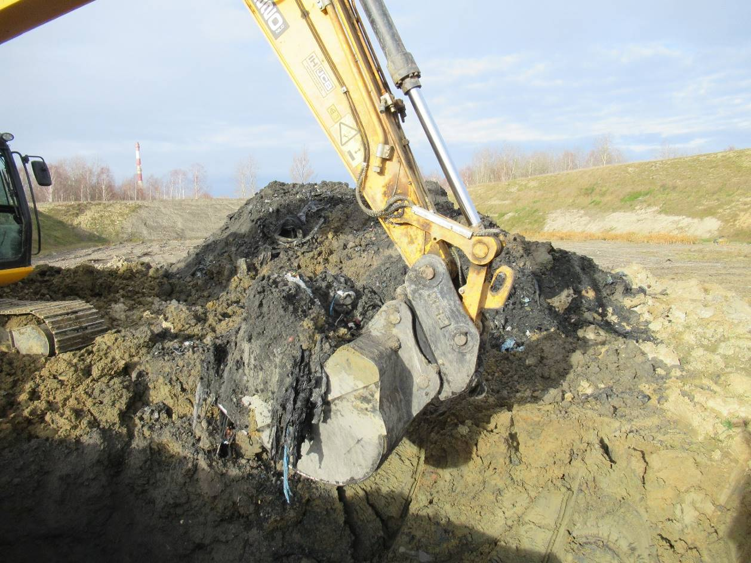
Zdjęcie 34. Dobrów, gm. Tuczępy – przetwarzanie odpadów w postaci niesegregowanych (zmieszanych) odpadów komunalnych poprzez umieszczenie ich w gruncie
bez wymaganego zezwolenia.

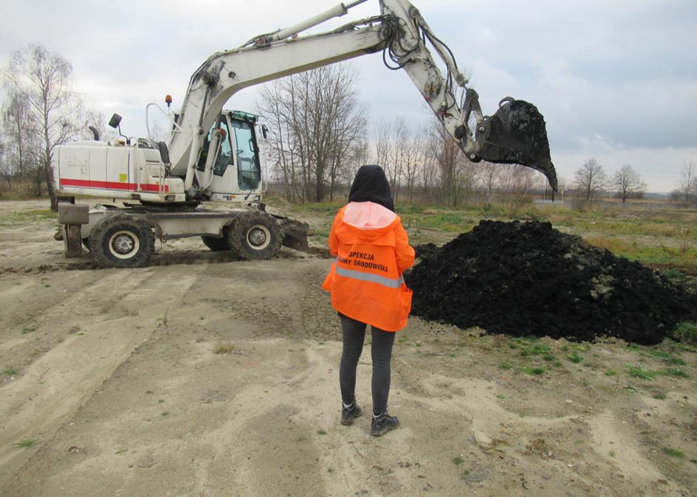
Zdjęcie 35. Dobrów, gm. Tuczępy – przetwarzanie odpadów w postaci komunalnych osadów ściekowych, skratek poprzez umieszczenie ich w gruncie, bez wymaganego zezwolenia

Kontrola w związku z informacją o zasypywaniu odpadami wyrobiska pożwirowego w sposób zagrażający środowisku, woj. małopolskie
W związku z wnioskami o interwencje, w których zawarto informację o zasypywaniu odpadami wyrobiska pożwirowego w sposób zagrażający środowisku, inspektorzy WIOŚ
w Krakowie przy współudziale funkcjonariuszy Komendy Wojewódzkiej Policji w Krakowie oraz Komendy Powiatowej Policji w Oświęcimiu przeprowadzili kontrolę interwencyjną dwóch podmiotów prowadzących działalność na terenie przy ul. Nadwiślańskiej
w Oświęcimiu.
W dniu rozpoczęcia działań stwierdzono, że wyrobisko pożwirowe, które wypełnione było cieczą, zostało w znacznym stopniu zasypane. W trakcie działań Centralne Laboratorium Badawcze (CLB) GIOŚ, Oddział w Krakowie, pobrało próbki wody z wyrobiska, próbki substancji zgromadzonych na tym terenie oraz uśrednioną próbkę gleby z tego terenu. Ponadto CLB GIOŚ wykonało badania georadarem, jak również zobrazowało ten teren przy użyciu bezzałogowego statku powietrznego.
Przeprowadzone działania kontrolne wykazały, że przedmiotowe wyrobisko pożwirowe jest zasypywane odpadami, w tym odpadami niebezpiecznymi. Ponadto w trakcie kontroli ujawniono, że część substancji użytych do zasypywania tego zbiornika, stanowią odpady nielegalnie sprowadzone zza granicy tj. z terytorium Republiki Słowackiej. W trakcie kontroli przedstawiciel jednego z ww. podmiotów, pomimo prawidłowo kierowanych do niego wezwań do udziału w czynnościach kontrolnych nie wziął udziału w żadnych z podjętych działań. Do obydwu podmiotów kierowano wezwania do udziału w czynnościach kontrolnych za pośrednictwem innych organów tj. KPP w Oświęcimiu w przypadku pierwszego z podmiotów oraz WIOŚ w Katowicach w przypadku drugiego. Obydwa podmioty odmówiły podpisania protokołów kontroli i złożyły do nich swoje zastrzeżenia.
WIOŚ w pismach kierowanych w 2023 roku do przedstawicieli kontrolowanych podmiotów, podtrzymał ustalenia zawarte w protokołach kontroli. W wyniku przeprowadzonych działań, wszczęto postępowanie w sprawie wstrzymania działalności
w zakresie przetwarzania odpadów bez wymaganego zezwolenia. Ponadto zostaną wszczęte postępowania administracyjne w celu wymierzenia administracyjnych kar pieniężnych za przetwarzanie odpadów bez wymaganego zezwolenia, za nielegalne transgraniczne przemieszczenie odpadów, jak również za utrudnianie kontroli.
O wynikach prowadzonych działań informowano na bieżąco właściwą miejscowo Prokuraturę, która już wcześniej prowadziła postępowanie w sprawie tych podmiotów.
W związku z odmową podpisania protokołu oraz koniecznością odniesienia się do zastrzeżeń obydwu podmiotów, dalsze współdziałanie z innymi organami (w tym KAS, Prokuraturą oraz GIOŚ), jak również skierowanie wniosku do sądu rejonowego o ukaranie za stwierdzone
w trakcie kontroli wykroczenia, zaplanowano prowadzenie dalszych działań w tej sprawie.

Zdjęcie 36. Teren prowadzenia nielegalnej działalności w zakresie gospodarowania
odpadami
Kontrola w związku z porzuceniem odpadów w gm. Łęczyca, woj. łódzkie
Kontrolę wszczęto w związku z ujawnionym porzuceniem odpadów w miejscowości Topola Królewska, w gm. Łęczyca. Na terenie ww. nieruchomości stanowiącej niegdyś warsztat samochodowy, w jednym z pomieszczeń budynku, składającym się z dwóch stref, umieszczone były beczki metalowe w ilości ok. 350 sztuk o pojemności po 200 litrów każda, stanowiące porzucone odpady w postaci substancji niebezpiecznych. Beczki w ilości po 2 lub 4 sztuki owinięte były czarną folią typu strech. Pojemniki były ułożone piętrowo, maksymalnie do 3 poziomu. Każda partia beczek umieszczona była na drewnianych paletach.
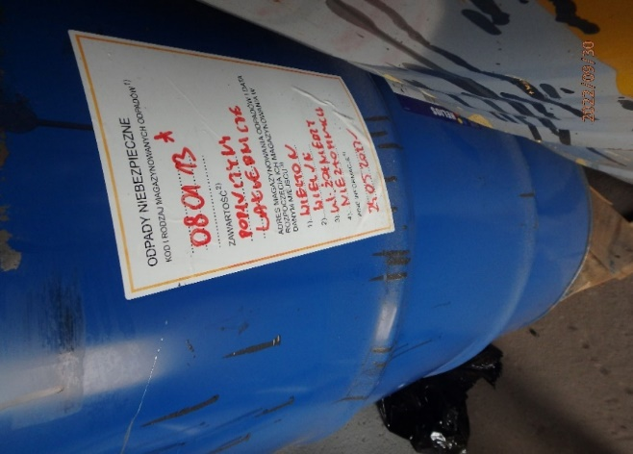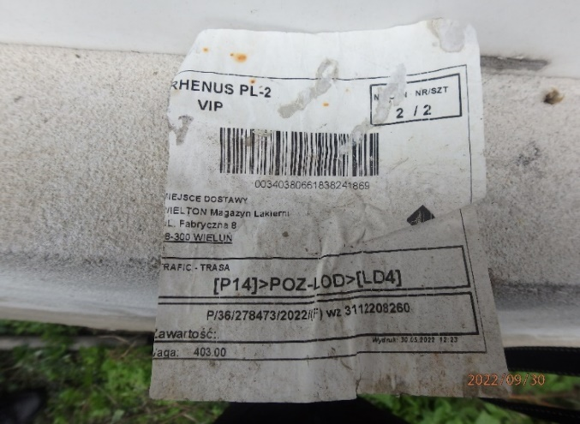
Zdjęcia 37-38
Podczas oględzin nie stwierdzono plam oraz śladów świadczących o wydostaniu się substancji z ww. pojemników. Po przeprowadzonej kontroli wysłano zawiadomienie
o podejrzeniu popełnienia przestępstwa określonego w art. 183 § 1 k.k. do Prokuratury Rejonowej oraz wystąpienie do Wójta Gminy.

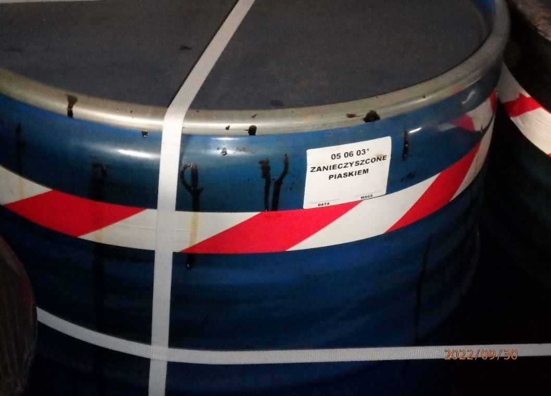
Zdjęcie 39
Interwencja w związku ze zgłoszeniem spalania odpadów w firmie prowadzącej działalność
w gm. Szydłowo, woj. mazowieckie
W dniu 31.05.2022 r. do WIOŚ Delegatura w Ciechanowie zgłoszono wniosek o interwencję dotyczący spalania odpadów, w tym najprawdopodobniej niebezpiecznych w firmie prowadzącej działalność w gm. Szydłowo, pow. legionowski. W tym samym dniu inspektorzy WIOŚ w Warszawie Delegatura w Ciechanowie udali się we wskazane miejsce. Przeprowadzono oględziny terenu ujawniając kilkanaście pojemników z nieznaną substancją, ślady po spalaniu odpadów, odpady komunalne zasypane w wyrobisku, odpady gruzu budowlanego, ceglanego z domieszką tworzyw sztucznych, szkła, drewna.
Biorąc pod uwagę poczynione ustalenia, w dniu 09.06.2022 roku wszczęto kontrolę interwencyjną oraz złożono policjantom z Posterunku Policji w Szydłowie zawiadomienie o możliwości popełnienia przestępstwa z art. 183 par 1 kodeksu karnego.
Stwierdzono m.in. niżej wymienione naruszenia:
- zbieranie odpadów bez wymaganego zezwolenia,
- brak ewidencji wytwarzanych dokumentów,
- termiczne przekształcanie odpadów, spalanie odpadów.
Po zakończeniu kontroli zostanie wszczęte postępowanie administracyjne celem nałożenia kar administracyjnych.

Kontrola w związku z wnioskiem interwencyjnym dotyczącym zanieczyszczenia osadami węglowymi potoku Sobięcinka i rzeki Pełcznica w Wałbrzychu
Kontrola przeprowadzona przez Dział Inspekcji w Wałbrzychu została wszczęta
w związku z wnioskiem interwencyjnym dotyczącym zanieczyszczenia osadami węglowymi potoku Sobięcinka i rzeki Pełcznica w Wałbrzychu.
W trakcie przeprowadzonej kontroli ustalono, że w wyniku demontażu nielegalnie funkcjonującej instalacji do przetwarzania odpadów poflotacyjnych węgla doszło do przerwania wału okalającego osadnik, z którego wydobywane były osady. W wyniku niekontrolowanego wycieku woda wraz z osadami spłynęła poprzez groblę w kierunku cieku wodnego Sobięcinka; część wody wraz z odpadami przedostała się również za pośrednictwem kolektora odprowadzającego wody opadowe z terenu zakładu. W wyniku tego zdarzenia doszło do znacznego zanieczyszczenia Sobięcinki, a za jej pośrednictwem rzeki Pełcznica na odcinku kilkunastu kilometrów. W ramach prowadzonych działań pobrano próby wody do analizy które potwierdziły zanieczyszczenie.
W związku ze stwierdzonymi naruszeniami tj. :
- odprowadzanie odpadów do wód powierzchniowych
- zanieczyszczenie wód powierzchniowych przez prowadzoną działalność gospodarczą.
Osobę odpowiedzialną ukarano mandatem karnym, wydano zarządzenie pokontrolne, skierowano wystąpienie do Regionalnego Zarządu Gospodarki Wodnej we Wrocławiu, skierowano wystąpienie do Prokuratury Rejonowej w Wałbrzychu. Wydano decyzje wstrzymującą (przetwarzanie odpadów bez wymaganego zezwolenia) oraz wszczęto postępowanie w sprawie wymierzenia kary pieniężnej (przetwarzanie odpadów bez wymaganego zezwolenia).

Kontrola w związku z otrzymanym anonimowym zgłoszeniem dot. nieprawidłowości związanych z gospodarką odpadami na terenie dwóch działek w gm. Szumowo, woj. podlaskie
W dniu 02.02.2022 r. inspektorzy z WIOŚ w Białymstoku, w trybie art. 10b ust. 2 ustawy o Inspekcji Ochrony Środowiska, przeprowadzili oględziny terenu dwóch działek
w gm. Szumowo, pow. zambrowski. Czynności podjęto w związku z otrzymanym anonimowym zgłoszeniem dotyczącym nieprawidłowości związanych z gospodarką odpadami na ww. terenie. Podczas oględzin stwierdzono, że na teren nieczynnej kopalni kruszyw naturalnych zlokalizowanych na ww. działkach transportowane są i deponowane odpady, których skład morfologiczny wskazywał, że są to zmieszane odpady komunalne 20 03 01 lub posortownicze odpady komunalne (kod odpadu 19 12 12). Czynności przeprowadzono
w obecności funkcjonariuszy z Komendy Wojewódzkiej Policji w Białymstoku oraz inspektorów z Departamentu Zwalczania Przestępczości Środowiskowej GIOŚ.
W związku z powyższym, w dniach od 01.03.2022 r. do 07.10.2022 r. Inspektorzy
z WIOŚ w Białymstoku przeprowadzili kontrolę właściciela działek, udokumentowaną protokołem kontroli. W trakcie kontroli przeprowadzono ponowne oględziny przedmiotowego terenu w dniu 01.04.2022 r., w związku z prowadzonymi w tym dniu przez funkcjonariuszy
z Komendy Wojewódzkiej Policji (KWP) w Białymstoku czynnościami polegającymi na wykonaniu wykopów na przedmiotowym terenie celem ujawnienia zdeponowanych na ww. działkach odpadów. Dokonano wykopów za pomocą koparki w 19 miejscach na przedmiotowym terenie, gdzie w 16 miejscach stwierdzono zakopane odpady, m.in. odpady komunalne, odpady budowlane, zużyte opony, odpady biodegradowalne, odpady z warsztatów samochodowych. Natomiast charakter ujawnionych odpadów komunalnych zakopanych na przedmiotowym terenie wskazuje, iż mogą one stanowić frakcję nadsitową z sortowania odpadów komunalnych – tj. odpady o kodzie 19 12 12. Obecny podczas oględzin geodeta dokonał na zlecenie WIOŚ pomiarów w miejscach każdego z wykopów. Z kolei biegły sądowy na zlecenie KWP pobrał próby odpadów do badań laboratoryjnych, które posłużyć miały do sporządzenia oceny, czy zdeponowane na przedmiotowym terenie odpady wykazują właściwości niebezpieczne.
Na podstawie wykonanych pomiarów, geodeta uprawniony sporządził operat techniczny, w którym przedstawiono wyliczenia dotyczące ilości odpadów zakopanych na przedmiotowym terenie. Z obliczeń wynika, że na obu działkach suma objętości odpadów wynosi nie mniej niż 9 415 m³. Natomiast pola powierzchni, na których znajdują się odpady to 1 767 m² na pierwszej oraz 3 029 m² na drugiej z ww. działek.
Podczas kontroli ustalono, iż na przedmiotowy teren nie została wydana decyzja organu ochrony środowiska zezwalająca na zbieranie odpadów i/lub składowanie odpadów. Stwierdzono w związku z tym nieprawidłowość polegającą na składowaniu odpadów w miejscu na ten cel nieprzeznaczonym. Zgodnie z art. 103 ust. 1 ustawy z dnia 14 grudnia 2012 r.
o odpadach, odpady składuje się na składowisku odpadów, w podziemnym składowisku odpadów, o którym mowa w ustawie z dnia 9 czerwca 2011 r. – Prawo geologiczne i górnicze; w obiekcie unieszkodliwiania odpadów wydobywczych, o którym mowa w ustawie z dnia
10 lipca 2008 r. o odpadach wydobywczych. Natomiast zgodnie z art. 293 ust. 2 ustawy z dnia 27 kwietnia 2001 r. Prawo ochrony środowiska, magazynowanie odpadów bez wymaganej decyzji określającej sposób i miejsce magazynowania traktuje się jako składowanie odpadów bez wymaganej decyzji zatwierdzającej instrukcję prowadzenia składowiska, z zastrzeżeniem ust. 3. W związku z powyższym, do Marszałka Województwa Podlaskiego, tj. organu właściwego do naliczenia opłaty podwyższonej za składowanie odpadów w miejscu na ten cel nieprzeznaczonym, wystąpiono z pismem celem podjęcia przez ten organ działań zgodnie
z posiadanymi kompetencjami.
Ponadto wystąpiono do Wójta Gminy Szumowo, również w celu podjęcia działań zgodnie z posiadanymi kompetencjami nadanymi art. 26 ust. 2 ustawy z dnia 14 grudnia
2012 r. o odpadach, zgodnie z którym w przypadku nieusunięcia odpadów przez ich posiadacza w trybie niezwłocznym, wójt, burmistrz lub prezydent miasta wydaje w drodze decyzji nakaz usunięcia odpadów z miejsca nieprzeznaczonego do ich magazynowania. W przypadku gdy ze względu na zagrożenie dla życia lub zdrowia ludzi lub środowiska konieczne jest niezwłoczne usunięcie odpadów, właściwy organ podejmuje działania polegające na usunięciu odpadów
i gospodarowaniu nimi.
Skierowano także pismo do Wydziału dw. z Przestępczością Gospodarczą Komendy Wojewódzkiej Policji w Białymstoku, który w przedmiotowej sprawie prowadzi śledztwo z art. 183 § 1 Kodeksu Karnego zawierające informację o zakończeniu kontroli właściciela ww. działek oraz o wystąpieniach do organów ochrony środowiska celem podjęcia działań zgodnie z posiadanymi kompetencjami.

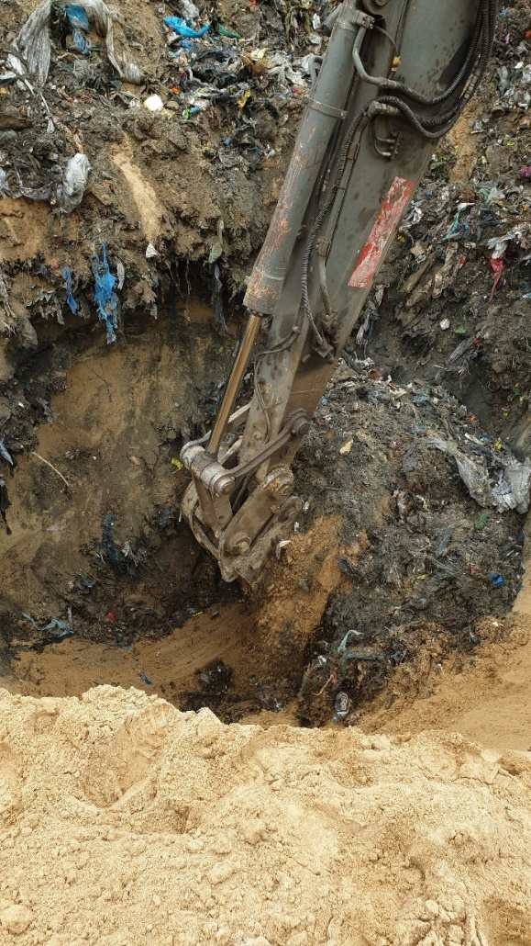
Zdjęcie 40. Widok na jedno z miejsc, gdzie zakopano odpady

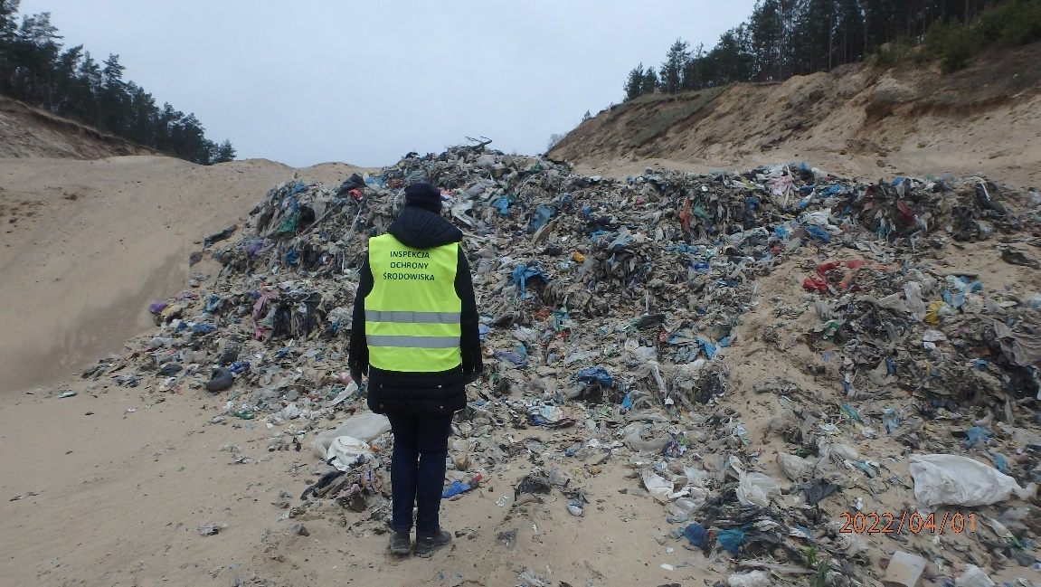
Zdjęcie 41. Widok na zdeponowane odpady

Kontrola podmiotu z siedzibą w m. Winiarki gm. Dwikozy, woj. świętokrzyskie
Kontrola została podjęta w związku ze zgłoszonym zawiadomieniem o podejrzeniu dokonywania nielegalnego demontażu pojazdów, bez stosownych uregulowań formalno-prawnych w zakresie ochrony środowiska. Na terenie objętym kontrolą stwierdzono bardzo duże nagromadzenie pojazdów, części oraz odpadów pochodzących z prowadzonego demontażu. Kontrolowany nie spełniał żadnych wymagań ochrony środowiska. Ze względu na bardzo duże nagromadzenie odpadów w kontroli brało udział kilku inspektorów, którzy dokonywali oględzin każdego pojazdu, ustalali jego stan techniczny oraz prawny. Inspektorzy ustalali również ilość zgromadzonych odpadów oraz części. Podczas kontroli przesłuchano właściciela firmy, do działań wykorzystano również bezzałogowy statek powietrzny, mobilne biuro oraz sprzęt pomiarowy.
Stwierdzone nieprawidłowości:
- dokonywanie nielegalnego demontażu pojazdów wycofanych z eksploatacji,
- zbieranie odpadów bez wymaganego zezwolenia,
- magazynowanie odpadów niezgodnie z wymaganiami,
- nieprowadzenie wizyjnego systemu kontroli miejsc magazynowania odpadów,
- nieprowadzenie wymaganej ewidencji odpadów oraz sprawozdawczości.
W związku ze stwierdzonymi nieprawidłowościami Świętokrzyski WIOŚ podjął następujące działania pokontrolne:
- skierowano do kontrolowanego zarządzenie pokontrolne, zobowiązujące do
przestrzegania przepisów ochrony środowiska,
- wszczęto postępowanie administracyjne w trybie art. 32 ust. 1a ww. ustawy o odpadach w sprawie wstrzymania działalności w zakresie przetwarzania odpadów w postaci pojazdów wycofanych z eksploatacji oraz zbierania odpadów w postaci pojazdów wycofanych z eksploatacji oraz zbierania metali żelaznych i nieżelaznych bez wymaganych zezwoleń,
- wszczęto postępowanie administracyjne w trybie art. 194 ust. 4 ww. ustawy o odpadach w sprawie nałożenia administracyjnej kary pieniężnej za przetwarzanie odpadów
w postaci pojazdów wycofanych z eksploatacji oraz zbieranie odpadów w postaci pojazdów wycofanych z eksploatacji oraz zbieranie metali żelaznych i nieżelaznych bez wymaganych zezwoleń,
- wszczęto postępowanie administracyjne w trybie art. 53a ust. 1 ustawy o recyklingu pojazdów wycofanych z eksploatacji w sprawie nałożenia administracyjnej kary pieniężnej za dokonywanie demontażu pojazdów poza stacją demontażu,
- wszczęto postępowanie administracyjne w trybie art. 194 ust. 1 pkt 2b ww. ustawy
o odpadach w sprawie nałożenia administracyjnej kary pieniężnej za magazynowanie odpadów niezgodnie z wymaganiami, o których mowa w art. 25 ust. 1 przedmiotowej ustawy,
- wszczęto postępowanie administracyjne w trybie art. 194 ust. 1 pkt 2c ww. ustawy
o odpadach w sprawie nałożenia administracyjnej kary pieniężnej za nieprowadzenie wizyjnego systemu kontroli miejsc magazynowania odpadów palnych, wbrew przepisom określonym w art. 25 ust. 6a przedmiotowej ustawy,
- skierowano wniosek do Wójta Gminy Dwikozy o wydanie decyzji w trybie art. 26 ust. 2 ww. ustawy o odpadach, nakazującej posiadaczowi odpadów ich usunięcie z miejsca nieprzeznaczonego do ich składowania lub magazynowania,
- skierowano wniosek do Komendy Powiatowej Państwowej Straży Pożarnej
w Sandomierzu o przeprowadzenie kontroli w zakresie przestrzegania przepisów przeciwpożarowych,
- poinformowano Komendę Wojewódzką Policji w Kielcach o wynikach kontroli i stwierdzonych nieprawidłowościach,
- skierowano wniosek do Urzędu Skarbowego o przeprowadzenie kontroli, pod kątem przestrzegania przepisów podatkowych,
- poinformowano Ubezpieczeniowy Fundusz Gwarancyjny o podejrzeniu nieprzestrzegania przepisów ustawy z dnia 22 maja 2003 r. o ubezpieczeniach obowiązkowych, Ubezpieczeniowym Funduszu Gwarancyjnym i Polskim Biurze Ubezpieczycieli Komunikacyjnych.
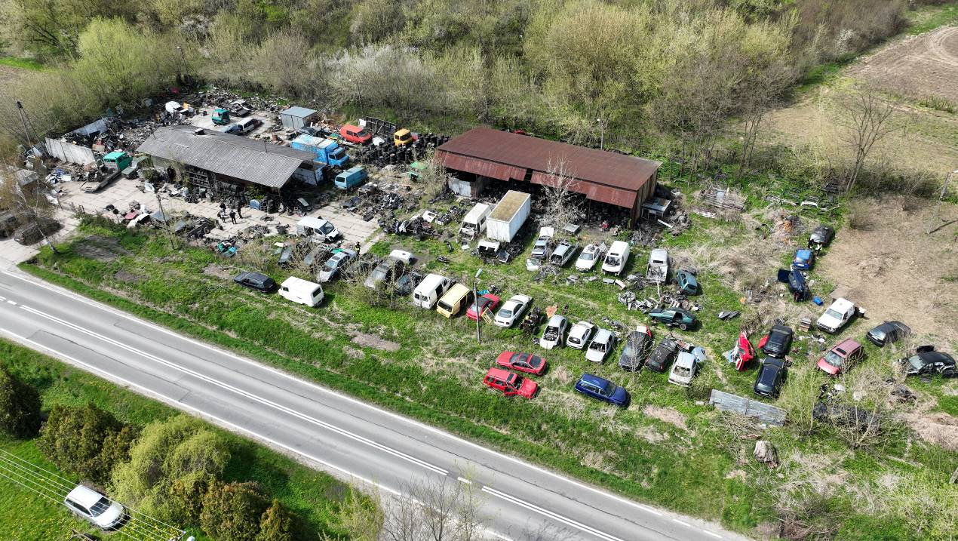
Zdjęcie 42. Nielegalny demontaż pojazdów wycofanych z eksploatacji
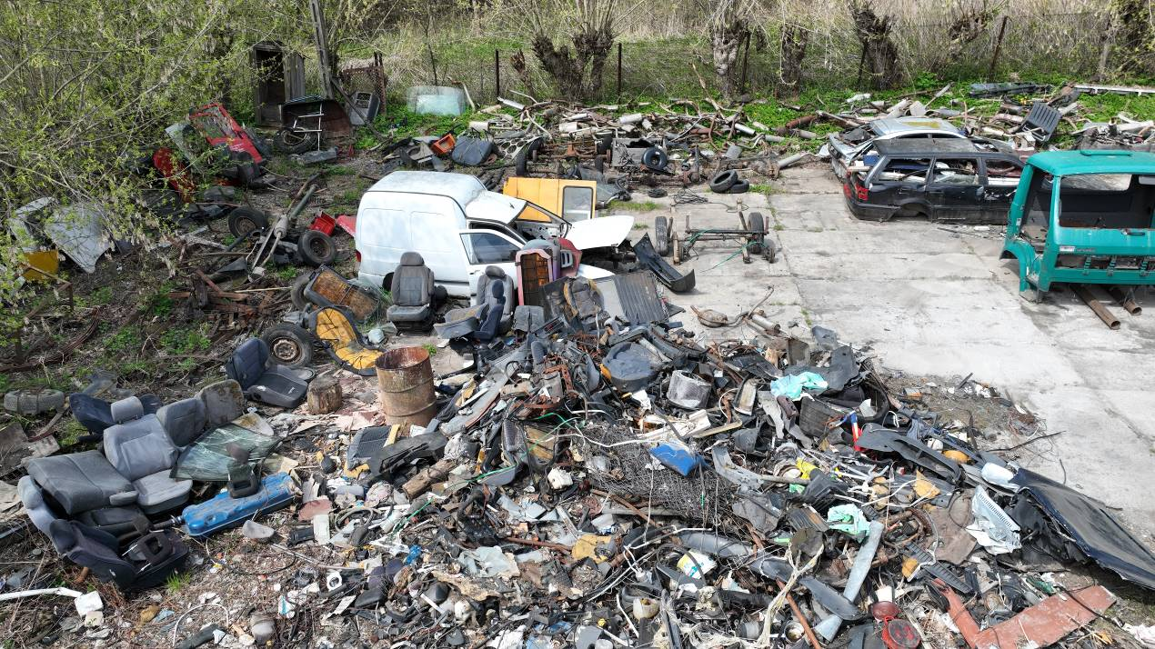
Zdjęcie 43. Sposób magazynowania odpadów pochodzących z nielegalnego demontażu pojazdów

Kontrola w związku z niewłaściwym magazynowaniem odpadów w Kędzierzynie-Koźlu, woj. opolskie
W związku ze zgłoszeniem przez formularz GIOŚ „zgłoś interwencję” dotyczącym niewłaściwego magazynowania odpadów na terenie przemysłowym w Kędzierzynie-Koźlu zostały podjęte czynności w trybie art.10b ustawy z dnia 20 lipca 1991 r. o Inspekcji Ochrony Środowiska. Czynności polegały na dokonaniu oględzin miejsc oraz sporządzeniu dokumentacji fotograficznej. W wyniku czynności stwierdzono, że odpady są magazynowane niezgodnie z warunkami określonym w przepisach ustawy z dnia 14 grudnia 2012 r. o odpadach Odpady zostały zmagazynowane w nieszczelnych opakowaniach typu „big-bag” bezpośrednio na glebie, w sposób niezabezpieczający przed oddziaływaniem czynników atmosferycznych. Na powierzchni gleby widoczne były wycieki tych odpadów. W związku z tym w dniach od 31.03.2022r. do 28.06.2022r. (z przerwami) przeprowadzono kontrolę w podmiocie z siedzibą na Pl. Solnym we Wrocławiu, prowadzącym działalność w Kędzierzynie-Koźlu przy ul. Szkolnej. Przeprowadzona kontrola wykazała następujące naruszenia:
- prowadzenie gospodarki odpadami w sposób niezapewniający ochrony życia i zdrowia ludzi oraz środowiska,
- magazynowanie odpadów niezgodnie z wymaganiami, o których mowa w art. 25 ust. 1 ustawy z dnia 14 grudnia 2012 r. ustawy o odpadach,
- brak ewidencji odpadów,
- niesporządzenie rocznego sprawozdania o wytworzonych odpadach i o gospodarowaniu odpadami za rok 2021.
Ponadto, w trakcie prowadzonej kontroli Centralne Laboratorium Badawcze GIOŚ, Oddział w Opolu dokonało poboru prób gleby w pobliżu magazynowanych w nieszczelnych opakowaniach typu „big-bag” odpadów o kodzie 05 06 03* (inne smoły). Jedna z trzech pobranych prób gleby wykazała przekroczenie dopuszczalnej zawartości sumy węglowodorów C12-C35, względem Rozporządzenia Ministra Środowiska z dnia 1 września 2016 r. w sprawie sposobu prowadzenia oceny zanieczyszczenia powierzchni ziemi. Przekroczenie wykazała próba 2 pobrana bezpośrednio spod rozlanego odpadu. Przedstawiciel kontrolowanej jednostki został ukarany mandatem karnym za wykroczenie, o którym mowa w art. 180a ustawy z dnia 14 grudnia 2012 r. o odpadach oraz skierowany został wniosek do sądu o ukaranie z art. 171 ww. ustawy z dnia 14 grudnia 2012 r. o odpadach.
W ramach działań pokontrolnych Opolski Wojewódzki Inspektor Ochrony Środowiska w Opolu wydał zarządzenie pokontrolne oraz wymierzył administracyjne kary pieniężne na podstawie art. 194 ust. 1 pkt. 2b i art. 194 ust. 1 pkt. 5b ustawy z dnia 14 grudnia 2012 r.
o odpadach. Skierowano wystąpienie do Prezydenta Kędzierzyna-Koźla o wszczęcie postępowania w trybie art. 26 ustawy o odpadach w celu niezwłocznego usunięcia odpadów
z miejsca nieprzeznaczonego do ich składowania lub magazynowania. Skierowany również został wniosek do Dyrektora Regionalnej Dyrekcji Ochrony Środowiska w Opolu o podjęcie działań w związku z powstałą szkodą w środowisku, o której mowa w ustawie z dnia 13 kwietnia 2007 r. o zapobieganiu szkodom w środowisku i ich naprawie.

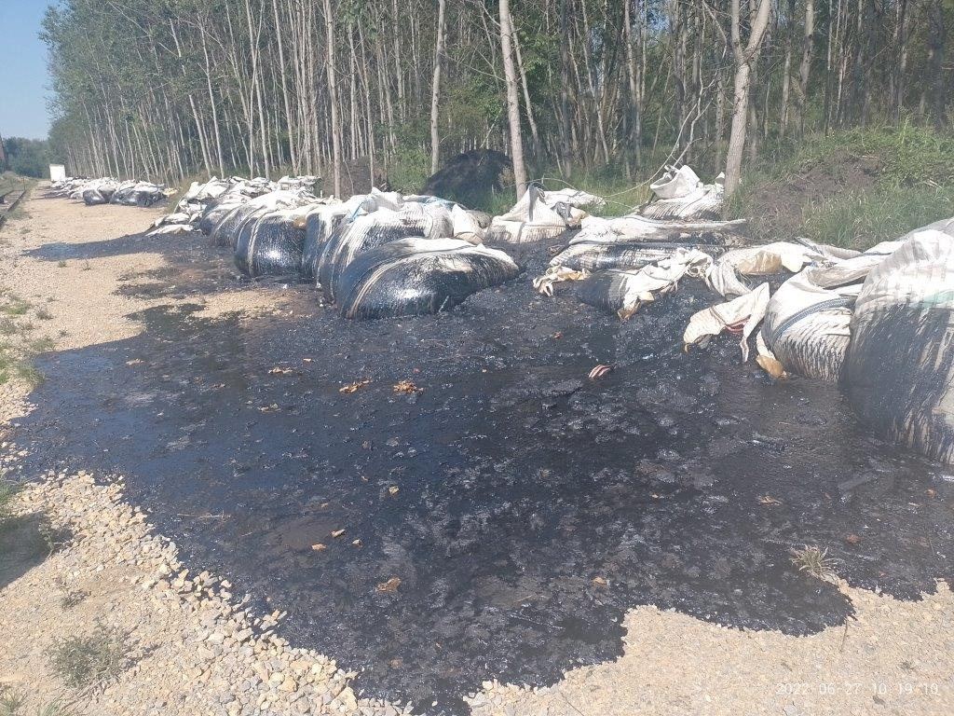
Zdjęcie 44. Miejsce magazynowania odpadów o kodzie 05 06 03* (Inne smoły)

Kontrola interwencyjna w związku z nielegalnym składowaniem odpadów na działce
w Radomiu, woj. mazowieckie
W dniu 25.04.2022 r. przeprowadzono oględziny terenu podmiotu posiadającego siedzibę w Warszawie przy Al. Niepodległości. Oględziny przeprowadzono wspólnie
z przedstawicielami KWP z siedzibą w Radomiu Wydziałem dw. z Przestępczością Gospodarczą oraz przedstawicielami II Urzędu Skarbowego w Radomiu.
W Radomiu na terenie prowadzenia działalności przez kontrolowany podmiot znajdowały się odpady tworzyw sztucznych i folii (rozdrobnione i nierozdrobnione), zmagazynowane na placu magazynowym i hali magazynowo - warsztatowej oraz opakowania po substancjach chemicznych, mauzery i beczki 200L z substancją niewiadomego pochodzenia zgromadzone na placu na ażurowej kostce betonowej.
Podczas oględzin ustalono:
1. Odpady zmagazynowane na zewnątrz hali, we wschodniej stronie działki na ażurowej płycie, tj.:
- rozdrobnione odpady folii i tworzyw o kodzie 07 02 13 - odpady z tworzyw sztucznych znajdujące się w 14 big-bagach o pojemności 1 m³ (w tym jeden wypełniony zlepami powstałymi z folii i tworzyw),
- 84m³ (6m x 7mx 2m) pryzma nierozdrobnionych odpadów z tworzyw sztucznych i folii o kodzie 07 02 13 - odpady z tworzyw sztucznych,
- 78 szt. beczek metalowych 200 L z nieznaną substancją o drażniącym zapachu (napis na beczkach ELASTOSIL 8000N WEISS S1),
- 2szt. beczek metalowych pustych o kodzie 15 01 04 – opakowania z metali,
- 8szt. mauzerów (7szt. – pustych o kodzie 15 01 02 – opakowania z tworzyw sztucznych i 1 szt. wypełniona rozdrobnioną folią i tworzywami sztucznymi o kodzie 07 02 13 - odpady z tworzyw sztucznych).
2. Odpady zmagazynowane wewnątrz hali magazynowo-warsztatowej na utwardzonym betonowym podłożu, tj.:
- 68 m³ (17m x 2m x 2m) pryzma rozdrobnionych i nierozdrobnionych odpadów folii i tworzyw sztucznych (w tym 8,5m x 2m x 2m nierozdrobnionych odpadów, łącznie 34 m³ o kodzie 07 02 13- odpady z tworzyw sztucznych),
- 1 szt. big-bag o poj. 1m³ z rozdrobnionym odpadem folii i tworzyw o kodzie 07 02 13- odpady z tworzyw sztucznych.
3. Odpady zgromadzone wewnątrz hali na utwardzonym podłożu w pomieszczeniu garażowym o rozm. 5m x 5,5m, t.j:
- puste pojemniki z tworzywa sztucznego po nieznanych substancjach (4 opak. 20L, 2 opak. 30L, 6 opak. 5L o kodzie 15 01 10* - opakowania zawierające pozostałości substancji niebezpiecznych lub nimi zanieczyszczone),
- pojemniki z napisem esencja octowa 80% (3 opak. 30L pełne, 1 opak. 30L wypełnione w ¼, 1 opak. 30L wypełnione w 1/5),
- pojemnik 5L z napisem octan etylu – wypełniony w niewielkiej części pojemnika,
- pojemniki 5L z napisem AQUA TECH (2 szt. pełne, 1 szt. wypełnione w ¼ pojemnika),
- pojemniki bez oznaczeń ( 20L – wypełniony w części, 10L pełne, 5L wypełniony w 1/5),
- pojemnik 5L z napisem IPA ( 1 opak. pełne, drugie opakowanie wypełnione na dnie pojemnika),
- pojemnik 5L z napisem ACETON – 1 opakowanie pełne,
- pojemniki 5L z napisem HYDROL L-HL-4G - 1 opakowanie pełne, drugie wypełnione w ½ pojemnika,
- pojemniki 5 L z napisem woda destylowana - 2 opakowania pełne,
- pojemniki z napisem ANTIFOAM R – 2 opak. 20L pełne, 2 opak.30L pełne i 1 opak. 5L niepełne,
- 3 słoiki o różnych pojemnościach z napisem 270 STRECH.
W dniu 28.06.2022 r. pracownik Centralnego Laboratorium Badawczego Oddział w Warszawie przeprowadził na terenie posesji przy ul. Wielkopolskiej w Radomiu analizy chemiczne próbek odpadów pobranych przez straż pożarną. Spośród zgromadzonych beczek pobrano losowo 6 próbek do analizy jakościowej. Wyniki badań 6 pobranych próbek wskazały, że wśród wykrytych związków znajdowały się substancje, które posiadają właściwości palne, żrące i drażniące, działają toksycznie w kontakcie ze skórą, drażniąco na skórę oraz są niebezpieczne dla środowiska (1-Dodecene C₁₂H₂₄, 1-Octadecene C₁₈H₃₆,
1-Tertadecene C₁₄H₂₈).
2. Ustalenia w zakresie przestrzegania zasad ochrony środowiska zgodnie z celem kontroli.
2.1. Ochrona powietrza
Stan formalno-prawny
Kontrolowana Spółka posiada pozwolenie na wprowadzanie gazów i pyłów do powietrza z instalacji zlokalizowanej na działce przy ul. Wielkopolskiej - decyzja Prezydenta Miasta Radomia z dnia 08.10.2015 r. Pozwolenie wydane zostało na czas oznaczony - od dnia uprawomocnienia się decyzji zezwalającej na użytkowanie obiektu do dnia 07 października 2025 r.
2.2. Gospodarka odpadami
Stan formalno-prawny
Kontrolowany podmiot posiadał zezwolenie z dnia 14.11.2017r. na prowadzenie działalności w zakresie przetwarzania i zbierania odpadów na działce w Radomiu. W związku ze zmianą przepisów – ustawa z dnia 20 lipca 2018 r. o zmianie ustawy o odpadach oraz niektórych innych ustaw ww. podmiot nie złożył wniosku do Prezydenta Miasta Radomia o zmianę posiadanej decyzji, w związku z czym ww. decyzja „wygasła” z dniem 06.03.2020 r.
W zakładzie prowadzony był odzysk odpadów tworzyw sztucznych. Odpady tworzyw sztucznych do czasu poddania ich odzyskowi magazynowane powinny być w budynku, w jego wydzielonej części magazynowej, w pojemnikach typu big-bag, bądź w boksach i przekazywane do uprawnionych podmiotów. Wg. przekazanych informacji w protokole z przesłuchania przedmiotem działalności ww. firmy w Radomiu przy ul. Wielkopolskiej była produkcja oleju parafinowego do wkładów świec. Firma prowadziła wyłącznie próby, była na etapie wdrożenia produktu – nie było niczego, co byłoby wyprodukowane do dalszej sprzedaży. Brak informacji odnośnie umów z firmami, które dostarczały odpady bądź od których były przywożone odpady do Radomia na ul. Wielkopolską. Brak było również informacji, jakie odpady powstały podczas procesu produkcyjnego, jak również do kogo należą odpady zgromadzone na placu i hali magazynowo-warsztatowej przy ul. Wielkopolskiej w Radomiu i czy zostaną usunięte.
2.2.1. Ewidencja odpadów
W kontrolowanych latach przedsiębiorca nie prowadził jakościowej i ilościowej ewidencji odpadów. Podmiot w trakcie kontroli nie przedstawił kart przekazania odpadów, jak również kart ewidencji odpadów.
2.2.2. Rejestr podmiotów wprowadzających produkty, produkty w opakowaniach i gospodarujących odpadami (BDO).
Podmiot nie złożył wniosku o wpis do rejestru podmiotów wprowadzających produkty, produkty w opakowaniach i gospodarujących odpadami (BDO). Do dnia zakończenia kontroli podmiot nie uzyskał wpisu – numeru rejestrowego.
2.3. Gospodarka wodno-ściekowa
Stan formalno-prawny
Kontrolowany podmiot posiada umowę z dnia 01.06.2016 r. z zarządcą sieci - Wodociągami Miejskimi w Radomiu Sp. z o.o. na zaopatrzenie w wodę i odprowadzanie ścieków przemysłowych oraz pismo dotyczące uzgodnienia warunków technicznych przyjęcia do miejskiej kanalizacji deszczowej wód opadowych. Kserokopia decyzji znajduje się w aktach kontroli z dnia 2017 r.
Woda na potrzeby socjalno-bytowe oraz na potrzeby technologiczne była pobierana z wodociągu miejskiego. Powstawały ścieki socjalno-bytowe, natomiast nie powstawały ścieki przemysłowe – chłodzenie prowadzone było w obiegach zamkniętych, nie zostało przewidziane odprowadzanie wód chłodniczych. Ścieki socjalno-bytowe wprowadzane były do kanalizacji miejskiej sanitarnej. Wody opadowe i roztopowe z miejsc przeładunku oleju przed wprowadzeniem do kanalizacji miejskiej oczyszczane były w separatorze substancji ropopochodnych.
3. Informacje o sposobie realizacji obowiązków wynikających z przepisów.
Kontrolowany podmiot jest zobowiązany do terminowego przedkładania nw. informacji o zakresie korzystania ze środowiska właściwym organom:
- informacji o zakresie korzystania ze środowiska oraz wnoszenia opłat z tytułu korzystania ze środowiska,
- przekazywania zbiorczego zestawienia danych o odpadach wymienionego w art. 75 ustawy o odpadach (Roczne sprawozdanie o wytwarzanych odpadach
i o gospodarowaniu odpadami),
- przedkładania raportu KOBIZE.
Przedsiębiorstwo w wymaganym terminie nie przekazało informacji oraz nie naliczyło i nie wniosło opłat z tytułu gospodarczego korzystania ze środowiska do urzędu marszałkowskiego. Jednocześnie Zakład nie przekazał Marszałkowi Województwa Mazowieckiego zbiorczego zestawienia danych o rodzajach i ilościach odpadów, o sposobach gospodarowania nimi oraz o instalacjach i urządzeniach służących do odzysku
i unieszkodliwiania tych odpadów za lata 2018 – 2021 (do 01października).
Do dnia zakończenia kontroli Spółka nie zrealizowała obowiązku dotyczącego składania dorocznych raportów do Krajowego Ośrodka Bilansowania i Zarządzania Emisjami (KOBiZE) określonego w art. 7 ustawy z dnia 17 lipca 2009 r. o systemie zarządzania emisjami gazów cieplarnianych i innych substancji. W związku ze stwierdzeniem nieprawidłowości skierowano zawiadomienie o popełnieniu przestępstwa do Prokuratury, sporządzono wystąpienie do Urzędu Miasta i Gminy o spowodowanie usunięcia odpadów, wydano jedno zarządzenie pokontrolne oraz nałożono 4 kary administracyjne.
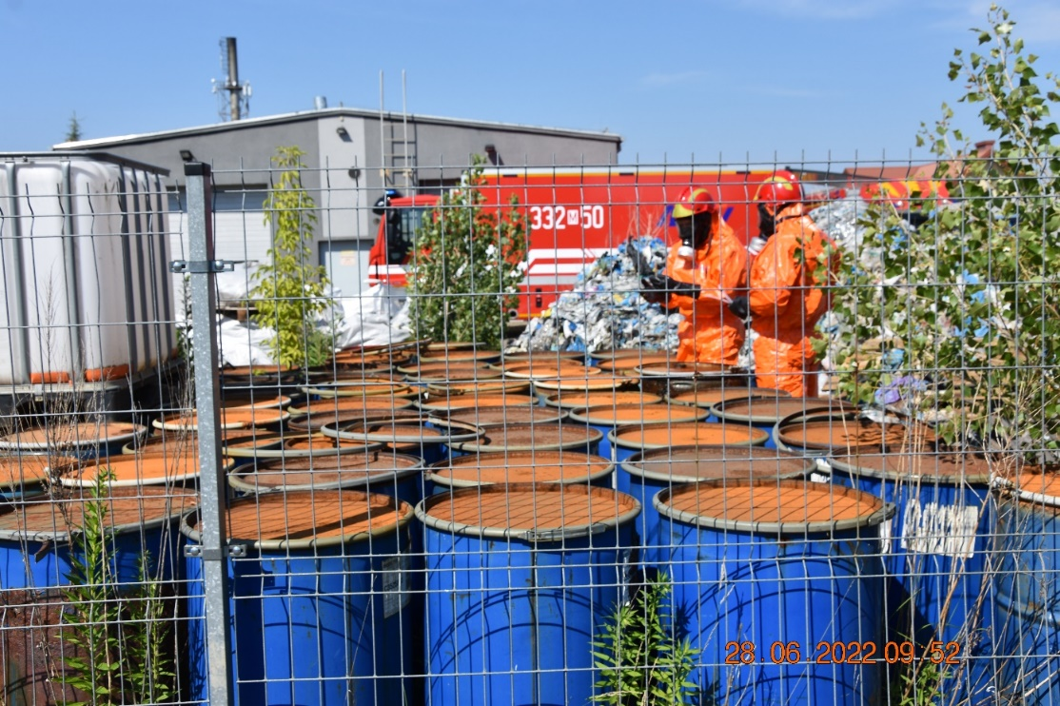
Zdjęcie 45. Odpady magazynowane na placu przy ul. Wielkopolskiej w Radomiu

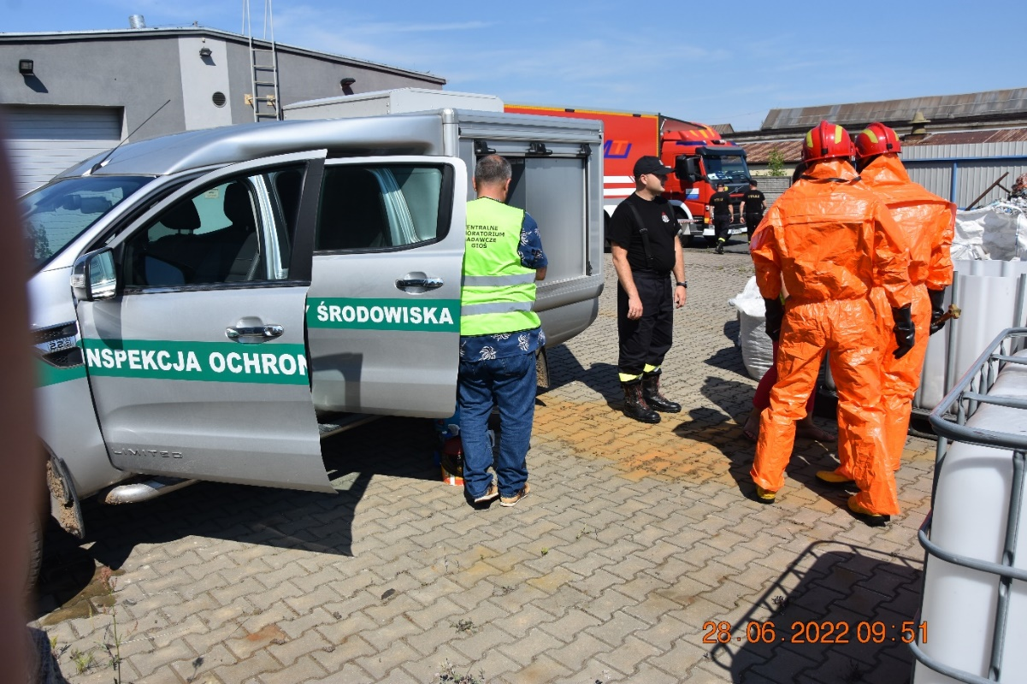
Zdjęcie 46. Plac przy ul. Wielkopolskiej w Radomiu

7. Zrealizowane zadania prewencyjne oraz współpraca z innymi służbami i organami
w zakresie zwalczania przestępczości środowiskowej

  - Wskazanie ilościowe i omówienie zrealizowanych zadań prewencyjnych, ze szczególnym uwzględnieniem kontroli transportów odpadów
W roku 2022 kontynuowana była ogólnopolska akcja prewencyjnej kontroli transportów odpadów, rozpoczęta w dniu 8 września 2021 r. Dane dotyczące kontroli pojazdów przedstawia tabela poniżej.

Dane po zakończeniu akcji za rok 2022 r.
Lp. | Jednostka, komórka organizacyjna, dane kontaktowe | Dane przekazane przez wszystkie WIOŚ biorące udział w działaniach
1.1 | Liczba wszystkich skontrolowanych pojazdów | 3 690
1.2 | Liczba skontrolowanych pojazdów przewożących odpady | 1 074
1.3 | Liczba ujawnionych nielegalnych transportów odpadów, w tym: | 42
1.3.1 | Liczba ujawnionych nielegalnych TPO | 13
1.3.2 | Liczba ujawnionych nielegalnych transportów  w strumieniu krajowym | 29
1.4 | Liczba transportów skierowanych na parkingi | 19
1.5 | Liczba inspektorów i funkcjonariuszy służb biorących udział we wspólnych działaniach | 1 884
1.6 | Liczba punktów kontrolnych  z udziałem IOŚ  (stacjonarnych i mobilnych) | 430

W 2022 r. w Departamencie Zwalczania Przestępczości Środowiskowej GIOŚ prowadzone były działania prewencyjne polegające na kontroli pojazdów wraz
z przedstawicielami ITS, Wydziału Ruchu Drogowego KSP, Wydziału Ruchy Drogowego KPP w Otwocku oraz inspektorami Mazowieckiego WIOŚ. W wyniku przeprowadzonych działań prewencyjnych skontrolowano łącznie 41 pojazdów, w tym 38 pojazdów przewożących odpady, ujawniono 4 naruszenia.

Liczba i rodzaj zadań prewencyjnych zrealizowanych
przez wojewódzkie inspektoraty ochrony środowiska
WIOŚ w Białymstoku | Udział w 73 akcjach kontroli przewozu odpadów w ruchu krajowym i międzynarodowym, w ramach których skontrolowano łącznie 294 transporty drogowe, w tym 93 transporty przewożące odpady i wykonano 33 oceny przewożonych towarów na wniosek KAS i WITD
WIOŚ w Bydgoszczy | 1. „Nielegalne odpady 2022” – 13 kontroli drogowych wspólnie  z KAS, Policją i ITD.  2. Własne akcje kontrolne przewozu odpadów – 7 kontroli drogowych, w ramach których skontrolowano łącznie 69 transportów. Kontrole przeprowadzono wspólnie z Policją.  3. Projekt DEMETER VIII – 3 kontrole drogowe wspólnie  z KAS, ITD i policją.
WIOŚ w Gdańsku | 1. „Nielegalne odpady 2022” – kontrola 259 pojazdów, w tym liczba pojazdów transportujących odpady w strumieniu krajowym – 95 i liczba skontrolowanych pojazdów w strumieniu transgranicznym – 26.  2. Projekt DEMETER VIII – 26 kontroli drogowych, wspólnie  z Policją, KAS, WITD i Strażą Graniczną, w tym 13 transportów przewożących odpady.
WIOŚ w Katowicach | Kontrole środków transportu realizowane były zarówno w ramach akcji „Nielegalne odpady”, projektu „Demeter”, jak i w ramach niezależnie zaplanowanych działań Inspektoratu. Działania kontrolne prowadzone były we współudziale organów, WITD, policji, KAS i Straży Granicznej. W 2022 r. skontrolowane zostały 73 pojazdy, w tym 64 transportujące odpady, z czego 39 stanowiły pojazdy przewożące odpady w ramach transgranicznego przemieszczania odpadów.
WIOŚ w Kielcach | W 2022 r. WIOŚ w Kielcach skontrolował 248 pojazdów, z czego 110 z zatrzymanych pojazdów transportowało odpady, w tym 12 transportów wykonywanych było w ramach transgranicznego przemieszczania odpadów
WIOŚ w Krakowie | W ramach akcji „Nielegalne odpady 2022” oraz DEMETER VIII przeprowadzono 33 akcje kontrolne na drogach przy współpracy Krajowej Administracji Skarbowej, Policji oraz Inspekcji Transportu Drogowego. W ramach ww. działań wykonano 33 kontrole w terenie bez ustalonego podmiotu (transport towarów lub odpadów) oraz skontrolowano 270 transportów (ogółem),  w tym 72 transporty odpadów
WIOŚ w Lublinie | - „Nielegalne odpady 2022” – kontrola 11 pojazdów przewożących odpady w strumieniu krajowym oraz 3  w strumieniu zagranicznym.  - Inspektorzy WIOŚ w Lublinie służyli wsparciem merytorycznym w zakresie oceny prawidłowości realizowanego obrotu odpadami/SZWO/F-gazami podczas Akcji DEMETER VIII. W czasie trwania wspólnych kontroli służb dotyczących międzynarodowego przemieszczania odpadów skontrolowano 8 pociągów oraz 1 828 transportów, w tym 23 transporty przewożące towary wchodzące w zakres akcji DEMETER VIII. W czasie trwania akcji DEMETER VIII zatrzymano 8 transportów nielegalnie przewożących odpady.
WIOŚ w Łodzi | - „Nielegalne odpady 2022” – kontrola 454 pojazdów, z których 104 przewoziły odpady w ruchu krajowym  i międzynarodowym.  - DEMETER VIII – 2 drogowe akcje kontrolne wspólnie z KAS,
WIOŚ w Olsztynie | W 2022 r. w ramach akcji „nielegalne odpady”, DEMETER VIII, oraz innych kontroli we współpracy ze Strażą Graniczną, Krajową Administracją Skarbową oraz Inspekcją Transportu Drogowego przeprowadzono 44 kontrole transportów, w ramach których skontrolowano 306 pojazdów ogółem, w tym 61 pojazdów transportujących odpady w strumieniu krajowym oraz 14 pojazdów w strumieniu transgranicznym
WIOŚ w Opolu | W roku 2022 w ramach działań prewencyjnych „Nielegalne odpady 2022” i Operacji DEMETER VIII skontrolowano 369 pojazdów, przy udziale funkcjonariuszy z właściwych jednostek policji województwa opolskiego, funkcjonariuszy Inspekcji Transportu Drogowego w Opolu, Urzędu Celno-Skarbowego  w Opolu oraz Oddziału Straży Granicznej w Opolu
WIOŚ w Poznaniu | - „Nielegalne odpady 2022” – 2 kontrole.  - DEMETER VIII – 8 kontroli.  Kontrole prowadzone były wspólnie z funkcjonariuszami KAS, Policji i ITD. Łącznie skontrolowano 88 pojazdów, z czego 46 pojazdów przewoziło odpady, natomiast 6 transportów uczestniczyło w międzynarodowym przemieszczaniu odpadów
WIOŚ w Rzeszowie | 1. W ramach akcji kontrolnej DEMETER VIII inspektorzy WIOŚ w Rzeszowie, we współpracy z KAS, SG oraz ITD skontrolowali 25 przewoźników, w tym 3 transporty odpadów.  2. W ramach akcji „STOP Nielegalnym odpadom 2022” oraz kontroli SENT inspektorzy WIOŚ w Rzeszowie, przy współudziale SG, KAS, ITD oraz Policji skontrolowali 141 przewoźników, w tym 41 transportujących odpady.
WIOŚ w Szczecinie | W roku 2022 przeprowadzono ogółem 18 kontroli drogowych  w zakresie transgranicznego przemieszczania odpadów w 21 miejscach, wspólnie z funkcjonariuszami Policji, Straży Granicznej, Straży Leśnej, Krajowej Administracji Skarbowej oraz Inspekcji Transportu Drogowego. Ogółem skontrolowano 158 pojazdów, w tym 21 pojazdów przewożących odpady.  Drugim ważnym elementem działań prewencyjnych są kontrole znanych nielegalnych miejsc porzucenia odpadów. W ramach tych działań sprawdzane są co najmniej raz w miesiącu wytypowane miejsca, ze szczególnym uwzględnieniem odpadów palnych i niebezpiecznych. Natomiast trzecim elementem działań prewencyjnych jest sprawdzanie wyrobisk pokopalnianych
WIOŚ w Warszawie | Liczba akcji kontrolnych kontroli: 50, w tym liczba zatrzymanych pojazdów ogółem 465.  Z w/w wymienionej liczby zatrzymanych pojazdów:  - liczba pojazdów, które nie transportowały odpadów 140,  - liczba pojazdów, które transportowały odpady 325, w tym:  - w ruchu krajowym 308,  - w ruchu międzynarodowym 17.  W 2022 r. Zespoły Interwencyjno-Wyjazdowe WIOŚ w Warszawie przeprowadzały kontrole drogowe we współpracy z Policją, ITD oraz KAS.
WIOŚ we Wrocławiu | Inspektorzy Wydziału/Działów WIOŚ w 2022 roku przeprowadzili 9 kontroli, w trakcie których ujawniono: 55 transportów towarów, w tym w strumieniu krajowym - 26 transportów, w strumieniu zagranicznym - 29 transportów. Wśród skontrolowanych transportów 31 stanowiło transporty  z odpadami, z których 23 realizowane były w strumieniu zagranicznym, natomiast 8 przypadkach w strumieniu krajowym.  Inspektorzy z Wydziału Zwalczania Przestępczości Środowiskowej, WIOŚ we Wrocławiu, współpracowali z innymi organami, tj. z Inspekcją Transportu Drogowego, Krajową Administracją Skarbową, Strażą Graniczną oraz z Policją. Łącznie uczestniczyli w 7 akcjach kontrolnych przemieszczania odpadów na szklakach komunikacyjnych, skontrolowali 93 pojazdy oraz wzięli udział w 1 kontroli transportu odpadów na wniosek KAS. W trakcie ww. kontroli ujawniono 1 nielegalne transgraniczne przemieszczanie odpadów z Niemiec do Polski.  Przeprowadzono również 12 kontroli dokumentacyjnych dot. wydania oceny przewożonego towaru na wniosek Dolnośląskiego Urzędu Celno-Skarbowego. Podczas 5 kontroli ujawniono nielegalne transgraniczne przemieszczanie odpadów.  Ponadto, w ramach działań prewencyjnych Wydział Zwalczania Przestępczości Środowiskowej WIOŚ we Wrocławiu prowadzi kontrolę wyrobisk na terenie województwa dolnośląskiego, w tym celu została sporządzona mapa ze zaznaczonymi miejscami wyrobisk oraz karta wyrobiska, w której umieszczane są informacje pozyskane w trakcie tych czynności. Od maja 2022 r. sprawdzono 115 wyrobisk, w tym 9 to składowiska odpadów, – 12 z nich ma status historyczny, 34 nieaktywny a pozostałe są aktywne.
WIOŚ w Zielonej Górze | Podczas 16 akcji prewencyjnych dot. TPO, tj. Odpady 2022, Demeter VIII oraz w cyklicznych działaniach  z funkcjonariuszami Policji, ITD i KAS pod kątem transportu odpadów w ruchu międzynarodowym i krajowym przeprowadzono 151 kontroli transportów odpadów, w tym 84 transportów o charakterze transgranicznym.

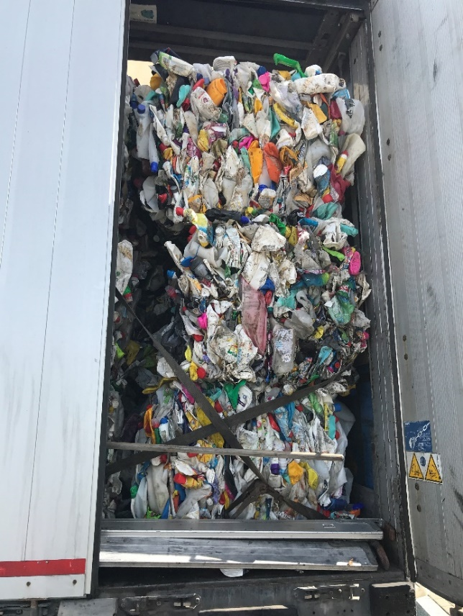
Zdjęcie 47. Transport odpadów tworzyw sztucznych poddany kontroli w ramach akcji kontrolnej „Nielegalne odpady” realizowanej wspólnie z funkcjonariuszami ITD. w dniu 07.09.2022 r. przy drodze krajowej S8 na wysokości miejsc. Rudniki.

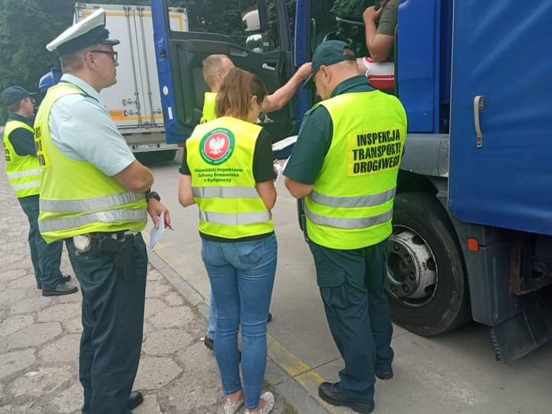
Zdjęcie 48. Kontrola transportu odpadów podczas akcji „nielegalne odpady” z udziałem WIOŚ w Bydgoszczy,
KAS, ITD i policji
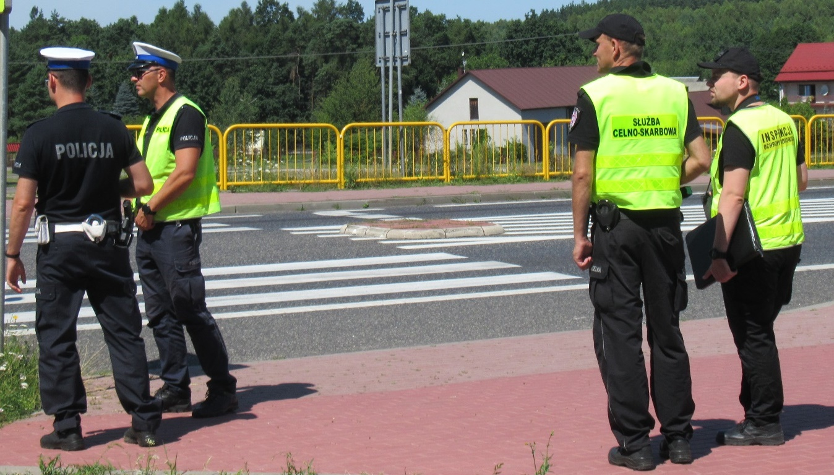
Zdjęcie 49. Współdziałanie służb w ramach kontroli drogowych transportujących odpady na terenie województwa świętokrzyskiego

Zdjęcie 50. Akcja drogowa SENT 2022 przeprowadzona przez WIOŚ w Rzeszowie w dniu
10.08.2022 r. wraz z funkcjonariuszami Krajowej Administracji Skarbowej

7.2 Wskazanie ilościowe i omówienie porozumień zawartych z innymi organami
i służbami w zakresie zwalczania przestępczości środowiskowej
Na szczeblu centralnym, w dniu 14 grudnia 2022 r. w siedzibie Wyższego Urzędu Górniczego (WUG) w Katowicach odbyła się uroczystość podpisania porozumienia
o współpracy z Głównym Inspektoratem Ochrony Środowiska. Podczas spotkania obecne było kierownictwo obu instytucji.
Umowa określa zasady współdziałania w zakresie kontroli i organizacji działań w ramach ochrony środowiska na szczeblu centralnym oraz terenowym. W ramach podpisanego porozumienia urzędy zobowiązały się do współdziałania w zakresie kontroli i przestrzegania przepisów dotyczących ochrony środowiska, w tym przede wszystkim organizacji działań prewencyjnych. Umowa obejmuje również działania na szczeblu wojewódzkim tj. współpracę wojewódzkich inspektorów ochrony środowiska z dyrektorami okręgowych urzędów górniczych. Oba urzędy zobowiązały się do wzajemnego informowania się
o stwierdzanych nieprawidłowościach. Przyjęte ustalenia dotyczą również kontroli w zakładach górniczych, a także systemu szkolenia oraz uczestniczeniu w praktycznych ćwiczeniach obu stron.
Ponadto, GIOŚ i WUG uzgodniły, że przynajmniej raz w roku będą się spotykać
i analizować dotychczasową współpracę oraz wyznaczać priorytety we wzajemnym współdziałaniu na rok następny. Nowa umowa zastąpiła porozumienie zawarte w 2014 roku.
Zdjęcie 51. Podpisanie Porozumienia między Zachodniopomorskim Wojewódzkim Inspektorem Ochrony Środowiska i Zachodniopomorskim Wojewódzkim Inspektorem Transportu Drogowego w sprawie współdziałania w zakresie przeciwdziałania i wykrywania przestępstw i wykroczeń przeciwko środowisku, 20.01.2022 r.

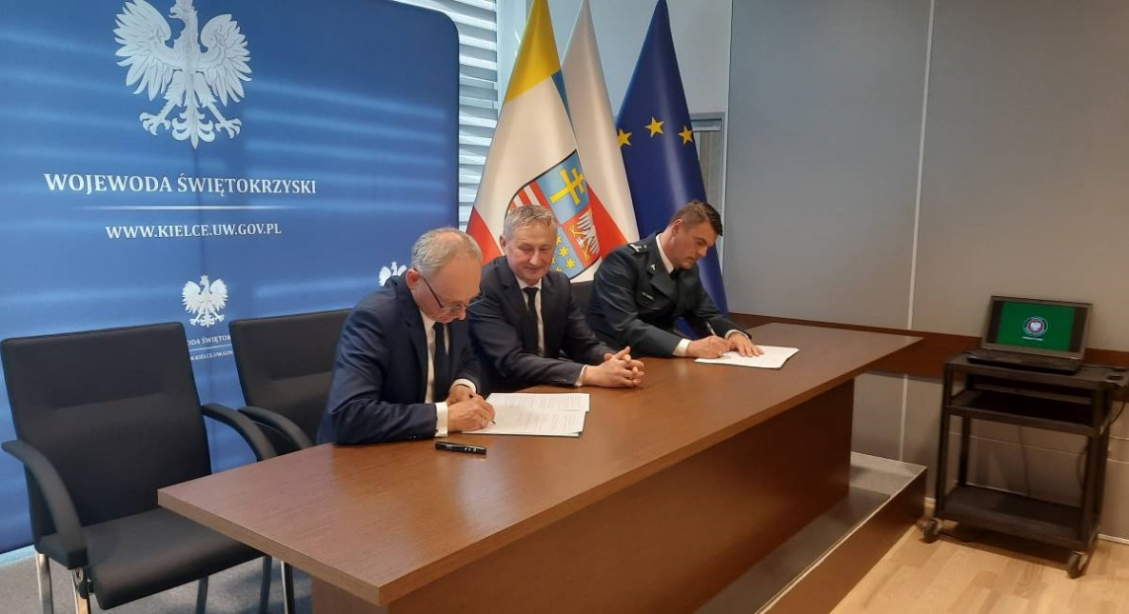
Zdjęcie 52. Podpisanie Porozumienia w sprawie współdziałania w zakresie przeciwdziałania oraz wykrywania przestępstw i wykroczeń przeciwko środowisku w transporcie odpadów między Świętokrzyskim Wojewódzkim Inspektorem Ochrony Środowiska a Świętokrzyskim Wojewódzkim Inspektorem Transportu Drogowego, 11.05.2022 r.

Zdjęcie 53. Podpisanie Porozumienia między Małopolskim Wojewódzkim Inspektorem Ochrony Środowiska i Dyrektorem Izby Administracji Skarbowej w sprawie współdziałania w zakresie transgranicznego przemieszczania odpadów w tym objętych monitorowaniem (SENT) oraz w sprawie współdziałania w zakresie przeciwdziałania i wykrywania przestępstw i wykroczeń przeciwko środowisku, 14.06.2022 r.

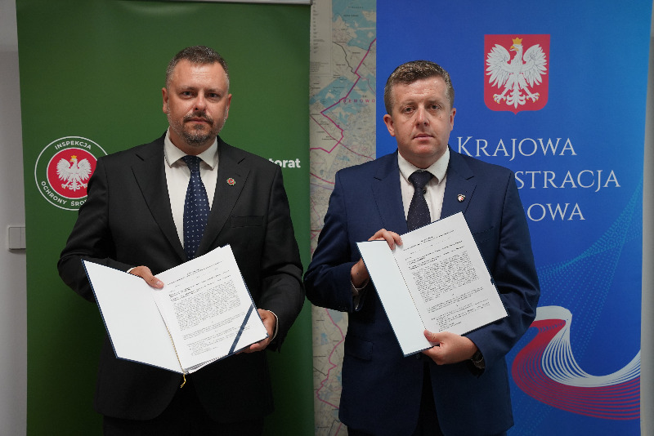
Zdjęcie 54. Podpisanie Porozumienia o współpracy pomiędzy Mazowieckim Wojewódzkim Inspektorem Ochrony Środowiska, a Dyrektorem Izby Administracji Skarbowej w Warszawie, 29.06.2022 r.
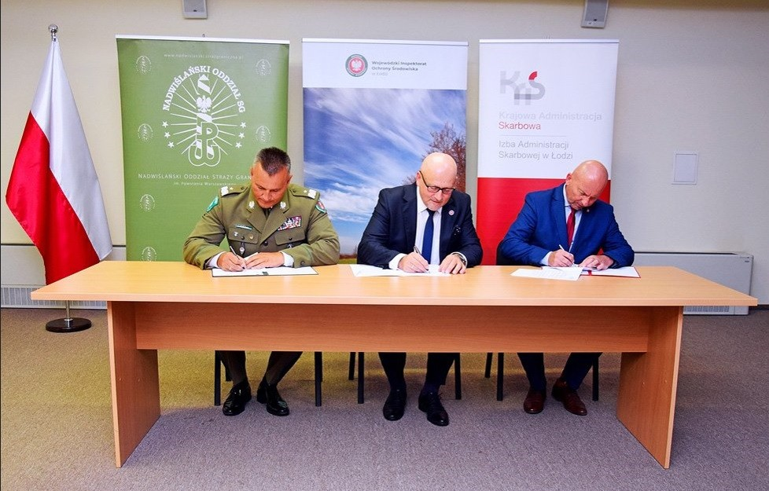
Zdjęcie 55. Podpisanie Porozumienia o współdziałaniu w zakresie transgranicznego przemieszczania odpadów między Łódzkim Wojewódzkim Inspektorem Ochrony Środowiska, Dyrektorem Izby Administracji Skarbowej w Łodzi i Komendantem Nadwiślańskiego Oddziału Straży Granicznej, 04.08.2022 r.
W roku 2022 na szczeblu wojewódzkim zostały zawarte następujące porozumienia:
- porozumienie pomiędzy Łódzkim Wojewódzkim Inspektorem Ochrony Środowiska
i Łódzkim Komendantem Wojewódzkim Państwowej Straży Pożarnej w sprawie współpracy w zakresie przestrzegania przepisów o ochronie środowiska, rozpoznawania zagrożeń pożarowych oraz nadzoru nad przestrzeganiem przepisów przeciwpożarowych (20.01.2022 r.),
- porozumienie pomiędzy Zachodniopomorskim Wojewódzkim Inspektorem Ochrony Środowiska i Zachodniopomorskim Wojewódzkim Inspektorem Transportu Drogowego w sprawie współdziałania w zakresie przeciwdziałania i wykrywania przestępstw i wykroczeń przeciwko środowisku (20.01.2022 r.),
- porozumienie pomiędzy Wojewódzkim Inspektoratem Ochrony Środowiska
w Szczecinie a Izbą Administracji Skarbowej w Szczecinie w zakresie przeciwdziałania i wykrywania przestępstw i wykroczeń przeciwko środowisku (25.03.2022 r.),
- porozumienie między Świętokrzyskim Wojewódzkim Inspektorem Ochrony Środowiska i Świętokrzyskim Wojewódzkim Inspektorem Transportu Drogowego
w sprawie współdziałania w zakresie przeciwdziałania oraz wykrywania przestępstw
i wykroczeń przeciwko środowisku w transporcie odpadów (11.05.2022 r.),
- porozumienie pomiędzy Małopolskim Wojewódzkim Inspektorem Ochrony Środowiska i Dyrektorem Izby Administracji Skarbowej w sprawie współdziałania
w zakresie transgranicznego przemieszczania odpadów w tym objętych monitorowaniem (SENT) oraz w sprawie współdziałania w zakresie przeciwdziałania i wykrywania przestępstw i wykroczeń przeciwko środowisku (14.06.2022 r.),
- porozumienie o współpracy pomiędzy Mazowieckim Wojewódzkim Inspektorem Ochrony Środowiska, a Dyrektorem Izby Administracji Skarbowej w Warszawie,
w związku z wejściem w życie nowych uregulowań prawnych, dotyczących międzynarodowego przemieszczania odpadów w ramach systemu monitorowania drogowego i kolejowego przewozu towarów oraz obrotu paliwami opałowymi SENT (29.06.2022 r.),
- porozumienie o współdziałaniu w zakresie transgranicznego przemieszczania odpadów pomiędzy Łódzkim Wojewódzkim Inspektorem Ochrony Środowiska w Łodzi, Dyrektorem Izby Administracji Skarbowej w Łodzi i Komendantem Nadwiślańskiego Oddziału Straży Granicznej (04.08.2022 r.),
- porozumienie pomiędzy Małopolskim Wojewódzkim Inspektorem Ochrony Środowiska i Dyrektorem Regionalnego Zarządu Gospodarki Wodnej w Krakowie
w sprawie sprawnego i skutecznego współdziałania przy wykonywaniu obowiązków wynikających z ustawy z dnia 20 lipca 2017 r. Prawo wodne (19.09.2022 r.),
- porozumienie między Opolskim Wojewódzkim Inspektorem Ochrony Środowiska, Dyrektorem Izby Administracji Skarbowej w Opolu i Komendantem Śląskiego Oddziału Straży Granicznej w Raciborzu o współdziałaniu w zakresie kontroli międzynarodowego przemieszczania odpadów,

7.3. Działania i kampanie informacyjne w zakresie przeciwdziałania przestępczości środowiskowej prowadzone w 2022 r.

Wojewódzki Inspektorat Ochrony Środowiska w Białymstoku
Natomiast zagadnienia związane z przestępczością środowiskową były elementem prezentacji pt. „Zadania Inspekcji Ochrony Środowiska” w ramach konferencji „Sorry, taki mamy klimat” zorganizowanej dla młodzieży ze szkoły ponadpodstawowej w Dąbrowie Białostockiej.
Wojewódzki Inspektorat Ochrony Środowiska w Bydgoszczy
W ramach działań informacyjnych w WIOŚ w Bydgoszczy prowadzona jest strona internetowa oraz profil na facebooku, na których zamieszczane są bieżące komunikaty informacyjne dotyczące m.in. walki z przestępczością środowiskową.

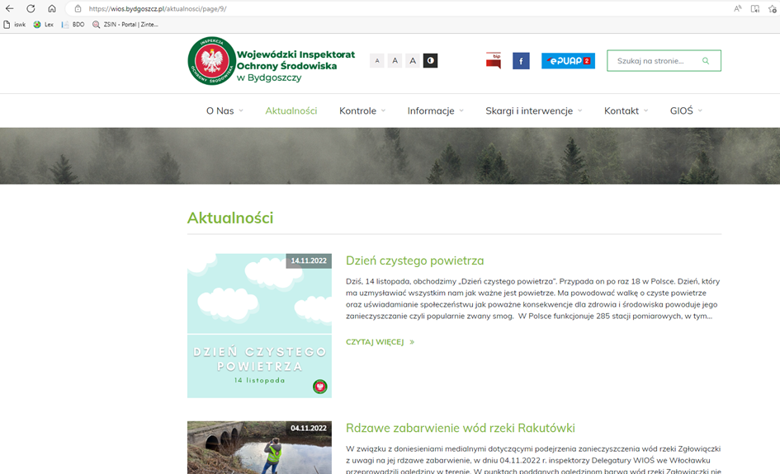
Zdjęcie 56. Zrzut z ekranu przedstawiający stronę internetową WIOŚ w Bydgoszczy

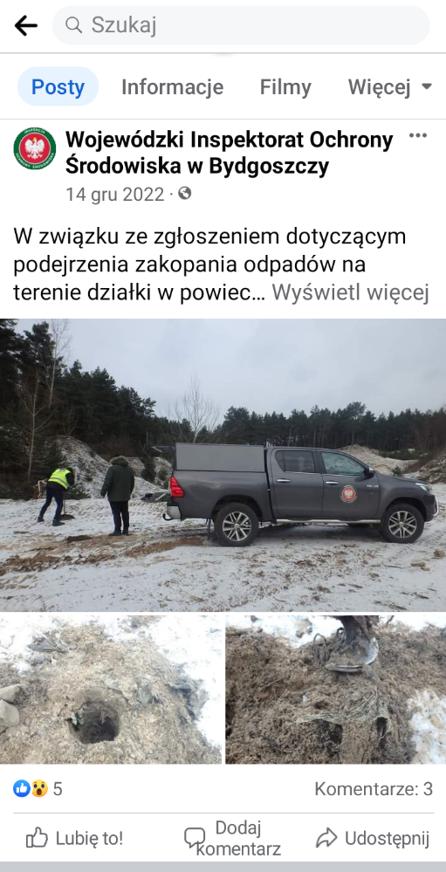
Zdjęcie 57. Zrzut z ekranu przedstawiający profil WIOŚ w Bydgoszczy na Facebooku

Wojewódzki Inspektorat Ochrony Środowiska w Gdańsku
WIOŚ w Gdańsku prowadzi na bieżąco działania informacyjne w zakresie przeciwdziałania przestępczości środowiskowej przy wykorzystaniu różnych kanałów komunikacji. Do własnych środków przekazu należy strona internetowa Inspektoratu – zakładka „Aktualności” z podziałem na „Komunikaty” i „Działania inspektoratu”, jak również konta na portalach Facebook oraz Twitter. Tymi środkami komunikacji przekazywane są
w szczególności: informacje o prowadzonych akcjach prewencyjnych (kontrola ruchu drogowego w zakresie transportu odpadów) oraz sprawach o szczególnym znaczeniu dla środowiska (np. demontaż pojazdów wycofanych z eksploatacji, porzucanie odpadów, nielegalna rekultywacja żwirowni). Informacje o przeprowadzonych działaniach są ujawniane z zachowaniem ochrony danych podmiotu, którego sprawa dotyczy. Równolegle WIOŚ
w Gdańsku pozostaje w kontakcie z mediami o zasięgu lokalnym oraz ogólnokrajowym, takimi jak prasa, radio, telewizja, portale internetowe, przekazując za ich pośrednictwem informacje
o podejmowanych działaniach nie tylko na wniosek przedstawicieli mediów, ale również
z urzędu. Informacje o przeprowadzonych działaniach są ujawniane zawsze w z góry określonym zakresie, często ograniczonym ze względu na dobro prowadzonych postępowań, oraz z zachowaniem ochrony danych podmiotu, którego sprawa dotyczy.

Wojewódzki Inspektorat Ochrony Środowiska w Katowicach
WIOŚ w Katowicach na bieżąco zamieszczał informacje na swojej stronie internetowej o przeprowadzonych akcjach kontrolnych, w celu zwiększenia świadomości społeczeństwa
w zakresie stosowanych praktyk przestępczych. Przedstawiciele WIOŚ brali udział
w spotkaniach w ramach posiedzenia Polskiej Izby Ekologii i Związku Gmin i Powiatów Województwa Śląskiego, na których wygłaszali prezentacje o aktualnych problemach związanych z gospodarką odpadami.

Wojewódzki Inspektorat Ochrony Środowiska w Kielcach
WIOŚ w Kielcach na bieżąco informuje opinię publiczną oraz media o wykrytych przestępstwach i wykroczeniach przeciwko środowisku, za pośrednictwem strony internetowej oraz platformy Twitter. Dodatkowo ŚWIOŚ udziela wywiadów dla mediów, w celu przekazania informacji o istotnych zdarzeniach mających miejsce na terenie województwa świętokrzyskiego. Z przekazanych informacji redaktorzy przygotowują materiał, który ukazuje się w prasie tradycyjnej, telewizji oraz na platformach internetowych.

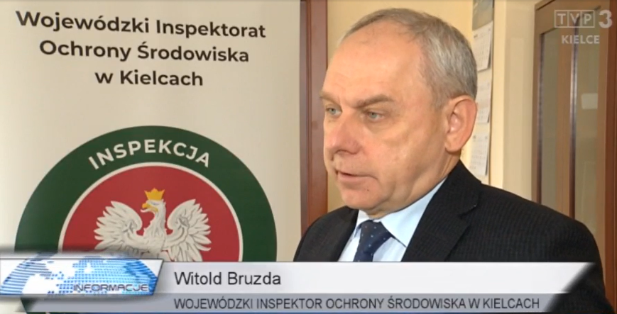
Zdjęcie 58. Jeden z wywiadów udzielanych w sprawie nielegalnego obrotu odpadami

Wojewódzki Inspektorat Ochrony Środowiska w Krakowie
Inspektorzy WIOŚ w Krakowie każdorazowo w trakcie realizowanych zadań prowadzą edukację kontrolowanych w zakresie przestrzegania przepisów ochrony środowiska, w tym przekazują ogólne informacje o intensyfikacji działań w zakresie przeciwdziałania przestępczości przeciwko środowisku, jak również zachęcają do zgłaszania do WIOŚ informacji o podejrzeniach dotyczących prowadzenia takiej działalności.
Jednocześnie na stronie internetowej WIOŚ w Krakowie umieszczane są informacje
o przeprowadzonych działaniach w zakresie przeciwdziałania przestępczości przeciwko środowisku wraz z informacjami w zakresie obowiązujących przepisów prawa.

Wojewódzki Inspektorat Ochrony Środowiska w Łodzi
W grudniu 2022 r. na stronie internetowej WIOŚ w Łodzi zamieszczono apel o zachowanie ostrożności podczas wynajmowania powierzchni magazynowych o następującej treści:
Na terenie całej Polski coraz częściej ujawniane są przypadki porzucenia odpadów w wynajętych magazynach, wobec czego Łódzki Wojewódzki Inspektor Ochrony Środowiska apeluje o zachowanie szczególnej ostrożności podczas wynajmowania powierzchni magazynowych.
Co powinno wzbudzić wątpliwości podczas zawierania umowy najmu?
Pierwszą rzeczą, na którą należy zwrócić szczególną uwagę podczas zawierania umowy najmu jest to, z kim ją zawieramy. Wątpliwości powinny wzbudzić próby zawarcia umowy przez zagraniczne firmy (szczególnie spoza UE), które nie posiadają oddziałów na terenie Polski. Szczególną ostrożność należy również zachować podczas zawierania umów ze spółkami z ograniczoną odpowiedzialnością, w szczególności nowo założonymi, z niskim kapitałem. Informacje o spółkach można nieodpłatnie sprawdzić w Krajowym Rejestrze Sądowym (ekrs.ms.gov.pl). W przypadkach, gdy zgłasza się do nas przedstawiciel jakiegoś przedsiębiorstwa warto zweryfikować wiarygodność posiadanego przez niego pełnomocnictwa (m.in. zgodność danych osobowych, potwierdzenie uiszczenia opłaty skarbowej). Zawsze można zwrócić się do przedsiębiorstwa, celem zweryfikowania, czy dane osoba faktycznie je reprezentuje. Czujność powinny wzbudzić również osoby fizyczne, nieprowadzące działalności gospodarczej, które są zainteresowane wynajmem wielkopowierzchniowym obiektów.
Kolejną istotną kwestią jest cel wynajęcia nieruchomości. Fakt, że najemca deklaruje, że nie będzie magazynował odpadów nie oznacza, że tego nie zrobi. Warto ustalić wcześniej, w jakich celach nieruchomość będzie wykorzystywana i czy deklarowany sposób wykorzystania jest możliwy np. ze względu na stan techniczny obiektów. Przykładowo - najemca deklaruje, że będzie magazynował żywność w magazynach
z wadliwą instalacją elektryczną, substancje chemiczne w obiektach bez wentylacji lub jakiekolwiek wartościowe materiały na terenie nieruchomości niestrzeżonych, bez monitoringu wizyjnego. Takie sytuacje powinny od razu zniechęcić do wynajęcia nieruchomości. Na nielegalne miejsca magazynowania odpadów są często wybierane obiekty znajdujące się na uboczu, mało widoczne, na terenach o nielicznej zabudowie,
z utrudnionym dojazdem lub takie, gdzie zwiększony ruch pojazdów nie wzbudzi podejrzeń. Celem przestępców środowiskowych padają przede wszystkim obiekty w złym stanie technicznym, z przestarzałymi instalacjami, ograniczonym dostępem do mediów, czy ubogim zapleczem socjalnym. Nie powinno to jednak uśpić czujności właścicieli nowych obiektów. Podejrzane są także sytuacje, gdy najemca proponuje zawyżoną cenę za wynajem nieruchomości. Jeżeli wynajmujesz nieruchomość i masz uzasadnione podejrzenia, że są na niej nielegalnie magazynowane odpady sprawę możesz zgłosić do Inspekcji Ochrony Środowiska, organów ścigania oraz władz samorządowych. W przypadku ujawnienia miejsca nagromadzenia odpadów, od razu zgłoś sprawę właściwym organom. Nie próbuj ich zagospodarować samodzielnie, ponieważ mogą stanowić zagrożenie do Twojego zdrowia i życia oraz dla środowiska. Źródłem powyższych informacji jest doświadczenie inspektorów zdobyte podczas kontroli ujawnionych miejsc nielegalnego magazynowania odpadów.
WAŻNE
Przed podjęciem decyzji o wynajmie pomieszczeń magazynowych innemu podmiotowi: Dokładnie zweryfikuj, komu chcesz wynająć powierzchnie magazynowe, Unikaj płatności gotówką, bez realnego potwierdzenia danych wpłacającego, W przypadku podpisania umowy – regularnie sprawdzaj, czy w Twoim magazynie są przechowywane przedmioty wpisane w umowie. Podpisując umowę najmu powierzchni magazynowych
z przestępcą środowiskowym narażasz się na porzucenie odpadów na Twojej nieruchomości. Zgodnie z ustawą o odpadach domniemanym posiadaczem odpadów jest właściciel terenu, na którym są magazynowane, wobec czego możesz zostać obciążony kosztem ich utylizacji.
Wojewódzki Inspektorat Ochrony Środowiska w Rzeszowie
WIOŚ w Rzeszowie, w 2022 r. prowadził działania informacyjne w zakresie przeciwdziałania przestępczości środowiskowej poprzez komunikaty umieszczane na stronie internetowej Inspektoratu, na twitterze oraz komunikaty prasowe kierowane do lokalnych Wydawnictw. Na stronie internetowej umieszczono także formularz „skargi i wnioski” oraz formularz Zgłoś nielegalne postępowanie z odpadami”, które umożliwiają złożenie zawiadomień w zakresie przeciwdziałania przestępczości środowiskowej.

Wojewódzki Inspektorat Ochrony Środowiska w Szczecinie
Wojewódzki Inspektorat Ochrony Środowiska w Szczecinie prowadzi działania informacyjne, przedstawiając zwięzłe komunikaty o prowadzonych czynnościach i zakresie posiadanych kompetencji. Informacje rozpowszechniane są za pośrednictwem strony internetowej www.wios.szczecin.pl oraz poprzez portal Twitter i Facebook. Na bieżąco umieszczane są informacje o działaniach związanych ze zwalczaniem przestępczości środowiskowej, np. o wynikach przeprowadzonych kontroli transgranicznego przemieszczania odpadów, zawieranych porozumieniach. Na stronie internetowej Inspektoratu umieszczano również szczegółowe informacje o Grupie Interwencyjno – Wyjazdowej, zakresie jej działania i możliwości przyjmowania zgłoszeń przez całą dobę. Po utworzeniu Wydziału Zwalczania Przestępczości Środowiskowej na stronie WIOŚ w Szczecinie udostępniony jest w zakładce Zgłaszanie istotnych naruszeń adres poczty elektronicznej oraz całodobowy numer telefonu do kontaktu.
Zdjęcie 59. Zrzut ekranu profilu WIOŚ w Szczecinie ze strony Twitter

Zdjęcie 60. Zrzut ekranu strony internetowej WIOŚ w Szczecinie

Wojewódzki Inspektorat Ochrony Środowiska w Warszawie
W roku 2022 na stronie internetowej WIOŚ w Warszawie zamieszczano informacje
o podejmowanych czynnościach kontrolnych, głównie w trybie art. 10b ustawy o IOŚ.
Łącznie było to 30 komunikatów opatrzonych zdjęciami w zakresie WI, które dotyczyły zarówno kontroli drogowych wykonywanych o różnych porach dnia i nocy, jak i ujawnionych wykroczeń oraz współpracy z innymi służbami.
Wojewódzki Inspektorat Ochrony Środowiska w Zielonej Górze
Podczas zabawy Mikołajkowej zaproszone do siedziby WIOŚ dzieci ze szkoły podstawowej wzięły udział w pogadance na temat zanieczyszczania środowiska, działań IOŚ, wysokości wymierzanych kar. Miały również możliwość zapoznać się z nowoczesnym sprzętem, jakim dysponuje WIOŚ, by prowadzić czynności służbowe.

  - Przeprowadzone szkolenia dla organów i służb

 | Szkolenia dla organów i służb
WIOŚ w Gdańsku | - Szkolenie dla funkcjonariuszy Policji (KPP w Pruszczu Gdańskim) dotyczące kontroli transportów odpadów (maj 2022 r.).  - Szkolenie on-line dla inspektorów WITD w Gdańsku dotyczące przepisów z zakresu gospodarki odpadami oraz międzynarodowego przemieszczania odpadów pod kątem prowadzenia kontroli ruchu drogowego w zakresie transportu odpadów (grudzień 2022 r.)
WIOŚ w Lublinie | Szkolenie online dla inspektorów Wojewódzkiego Inspektoratu Transportu Drogowego w Lublinie z zakresu transgranicznego przemieszczania odpadów
WIOŚ w Łodzi | - Cykl wzajemnych szkoleń w zakresie gospodarki odpadami oraz krajowego i międzynarodowego przemieszczania odpadów (prowadzonych przez WIOŚ) oraz funkcjonowania Systemu Elektronicznej Nadzoru Transportów (prowadzonych przez KAS), w których wzięło udział 34 inspektorów KAS, 45 inspektorów WIOŚ w Łodzi a także dwóch przedstawicieli WITD (marzec 2022 r.)  - Szkolenie w zakresie działalności Inspekcji Ochrony Środowiska, ze szczególnym, uwzględnieniem gospodarki odpadami, w którym wzięło udział kilkudziesięciu funkcjonariuszy Policji z terenu województwa łódzkiego (czerwiec 2022 r.)
WIOŚ w Rzeszowie | Szkolenie dla funkcjonariuszy Inspekcji Transportu Drogowego  w Rzeszowie, dotyczące bazy danych o produktach  i opakowaniach oraz o gospodarce odpadami (BDO), transportu odpadów, wybranych zagadnień z zakresu transgranicznego przemieszczania odpadów, a także systemu SENT (wrzesień  2022 r.)
WIOŚ w Warszawie | - Ochrona środowiska w nielegalnym demontażu pojazdów – szkolenie on-line dla przedstawicieli KAS, KWP, KSP oraz jednostek samorządu terytorialnego. Podczas szkolenia zarejestrowano 155 połączeń (kwiecień 2022 r.).  - Kontrola drogowa transportu odpadów – szkolenie on-line dla przedstawicieli KAS, WSP, KWP oraz ITD. Podczas szkolenia zarejestrowano 186 połączeń (kwiecień 2022 r).  - Gospodarowanie komunalnymi osadami ściekowymi. Dobre i złe praktyki – szkolenie on-line dla pracowników urzędów gmin, jednostek budżetowych gmin oraz podmiotów prowadzących komunalne oczyszczalnie ścieków na terenie województwa mazowieckiego. Łącznie informacja o szkoleniu dotarła do 242 odbiorców-potencjalnych uczestników szkolenia (październik 2022 r.).
WIOŚ w Zielonej Górze | szkolenie z zakresu transgranicznego przemieszczania odpadów dla funkcjonariuszy Lubuskiego Urzędu Celno-Skarbowego  w Gorzowie Wielkopolskim, Pierwszego Działu Realizacji  w Świecku (listopad 2022 r.).
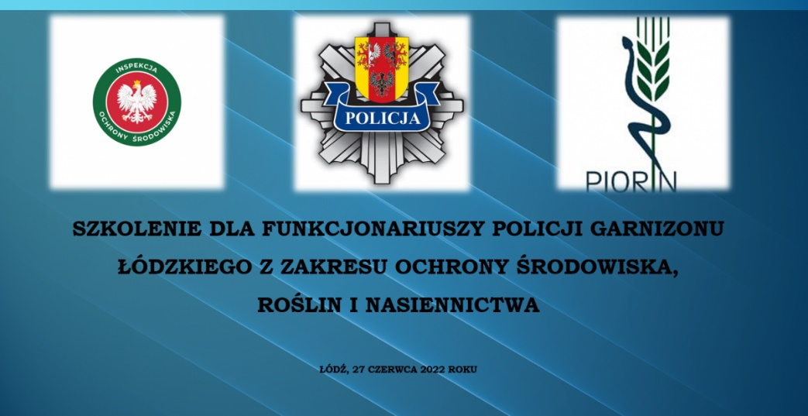
Zdjęcia 61-62. Szkolenia dla organów i służb

- Najważniejsze w 2022 r. wydarzenia i działania w zakresie zwalczania przestępczości środowiskowej – podsumowanie

- W dniu 1 września 2022 r. weszła w życie ustawa z 22 lipca 2022 r. o zmianie niektórych ustaw w celu przeciwdziałania przestępczości środowiskowej. Zmiany dotyczą Kodeksu karnego oraz Kodeksu wykroczeń. Nowelizacja ustawy wprowadza podwyższenie dolnych i górnych granic kar za wykroczenia i przestępstwa przeciwko środowisku. W przypadku nielegalnego transgranicznego przewozu odpadów niebezpiecznych będzie groziła kara nawet do 12 lat pozbawienia wolności. Ważna zmiana dotyczy zlikwidowania warunku odpowiedzialności podmiotów zbiorowych, czyli np. spółek, jeśli chodzi o wcześniejsze prawomocne skazanie osoby fizycznej za przestępstwo przeciwko środowisku. Najbardziej zauważalnym dla społeczeństwa efektem nowelizacji jest podwyższenie maksymalnej stawki kary grzywny za zaśmiecanie miejsc publicznych do 5 000 zł.
Ustalona została obligatoryjna nawiązka na rzecz NFOŚiGW nawet do 10 milionów złotych i przede wszystkim kara więzienia aż do 12 lat. To wszystko ma odstraszać, a zarazem pozwalać karać za nielegalny proceder przestępców. Zwiększony został też zakres kompetencji Inspektorów Ochrony Środowiska. Podniesiono też minimalną karę za zaśmiecanie miejsc publicznych - ulic, skwerów czy lasów. W takim przypadku minimalna grzywna wynosi 500 złotych. Zmiany w przepisach opracowane zostały przez Dyrektora Departamentu Zwalczania Przestępczości Środowiskowej GIOŚ, p. Krzysztofa Gołębiewskiego (obecnie Głównego Inspektora Ochrony Środowiska). Nowe kary zostały wprowadzone w związku z potrzebą dostosowania kar adekwatnych do czynów przeciwko środowisku. Są również odpowiedzią na wzrost przestępczości środowiskowej w ostatnich latach.
- Dołączenie do SENT - Systemu Elektronicznego Nadzoru Transportu Odpadów
w Strumieniu Międzynarodowym.
Od 22 lutego 2022 r. każdy przywóz odpadów do Polski, oraz przewóz odpadów przez terytorium Polski transportem drogowym oraz kolejowym musi zostać zarejestrowany
w Systemie Elektronicznej Notyfikacji Transportów (SENT) prowadzonym przez Krajową Administrację Skarbową.
- 25 marca 2022 r. zostało opublikowane Rozporządzenie Ministra Klimatu i Środowiska
z dnia 22 marca 2022 r. zmieniające rozporządzenie w sprawie zasad i sposobu organizacji wojewódzkich inspektoratów ochrony środowiska oraz ich delegatur. Nowelizacja rozporządzenia daje możliwość tworzenia nowych komórek organizacyjnych (odrębnych wydziałów) w Wojewódzkich Inspektoratach Ochrony Środowiska, dedykowanych stricte zwalczaniu przestępczości środowiskowej. Obecnie w każdym wojewódzkim inspektoracie ochrony środowiska funkcjonuje wyodrębniona w ramach wydziału inspekcji grupa interwencyjno-wyjazdowa. Zmiany zachodzące w IOŚ mają na celu zwiększenie efektywności współpracy inspekcji z organami ścigania, a tym samym ograniczenie przestępstw i wykroczeń środowiskowych.
- W porozumieniu z Kancelarią Prezesa Rady Ministrów dnia 20 października 2022 r. formularz „zgłoś interwencję” dołączony został do aplikacji mobilnej mObywatel,
w wyniku czego średnia dzienna liczba zgłoszeń wzrosła z 8 dziennie (w okresie
1 stycznia – 19 października 2022 r.) do 27 (w okresie 20 października – 31 grudnia
2022 r.).
- Powstanie Zespołu Terenowego do spraw Interwencyjnych GIOŚ w Krakowie
W dniu 16.12.2022 r. rozpoczął działanie pierwszy Zespół Terenowy Departamentu Zwalczania Przestępczości Środowiskowej GIOŚ. tworzenie ogólnopolskich struktur ma być wsparciem dla wojewódzkich inspekcji w jeszcze skuteczniejszej walce o czyste środowisko. Do zadań zespołu terenowego należy:
- wykonywanie kontroli pozaplanowych interwencyjnych,
- wykonywanie czynności o których mowa w art. 10b ust. 2 ustawy o Inspekcji Ochrony Środowiska,
- organizacja i przeprowadzania kontroli podmiotów korzystających ze środowiska,
- typowanie potencjalnych miejsc przestępstw w zakresie porzucania lub nielegalnego deponowania odpadów, w tym niebezpiecznych,
- typowanie podmiotów, osób i miejsc w zakresie porzucania lub nielegalnego deponowania odpadów, w tym odpadów niebezpiecznych,
- współpraca z wojewódzkimi inspektorami ochrony środowiska w zakresie przeciwdziałania i wykrywania przestępstw i wykroczeń przeciwko środowisku.
- Utworzenie Wydziałów Zwalczania Przestępczości Środowiskowej
Wydziały powstały na podstawie rozporządzenia Ministra Klimatu i Środowiska z dnia 22 marca 2022 r. zmieniającego rozporządzenie w sprawie zasad i sposobu organizacji wojewódzkich inspektoratów ochrony środowiska. Rozporządzenie umożliwiło WIOŚ wyodrębnienie w swoich strukturach komórek dedykowanych zwalczaniu przestępczości środowiskowej i całkowicie podlegają pod WIOŚ, w ramach którego zostały utworzone.
Na koniec 2022 r. w wojewódzkich inspektoratach działało już 7 Wydziałów Zwalczania Przestępczości Środowiskowej − we Wrocławiu, Gdańsku, Poznaniu, Kielcach, Katowicach, Zielonej Górze i Opolu.
Do najważniejszych zadań Wydziału Zwalczania Przestępczości Środowiskowej należy:
- przeciwdziałanie i wykrywanie przestępstw i wykroczeń przeciwko środowisku, samodzielnie bądź we współpracy z organami administracji państwowej, organami samorządowymi, sądami, prokuraturą, inspekcjami i służbami uprawnionymi do ścigania przestępstw i wykroczeń oraz organizacjami społecznymi,
- prowadzenie działań rozpoznawczych w przypadku zgłaszanych interwencji dotyczących zanieczyszczenia środowiska na terenie województwa śląskiego. Działania realizowane są przez 7 dni w tygodniu, 24 godziny na dobę,
- prowadzenie baz danych oraz analiz niezbędnych do ujawniania i przeciwdziałania przestępstwom i wykroczeniom przeciwko środowisku, w szczególności w zakresie ograniczenia tzw. "szarej strefy" występującej na rynku gospodarowania odpadami,
- współpraca z GIOŚ, w tym przygotowywanie odpowiednich materiałów i analiz
w zakresie transgranicznego przemieszczania odpadów i poważnych awarii.

V. MONITORING ŚRODOWISKA

  - Charakterystyka zadań Państwowego Monitoringu Środowiska
Główny Inspektor Ochrony Środowiska (GIOŚ) w 2022 r. realizował zadania Państwowego Monitoringu Środowiska (PMŚ) zgodnie z Strategicznym Programem PMŚ na lata 2020–2025, zatwierdzonym przez Ministra Klimatu oraz opracowanymi na jego podstawie wykonawczymi programami monitoringu środowiska.
Dane o stanie środowiska wytwarzane w ramach PMŚ są źródłem informacji niezbędnych zarówno do bieżącego zarządzania zasobami środowiska, wykonywania ocen stanu poszczególnych komponentów środowiska, obserwowania i analizowania wieloletnich trendów zmian zachodzących w środowisku, jak i wykonywania wieloaspektowych zintegrowanych ocen stanu środowiska w powiązaniu ze zmianami społeczno-gospodarczymi.
Priorytetowym zadaniem w 2022 r. było zapewnienie danych i ocen stanu poszczególnych komponentów środowiska na poziomie wojewódzkim i krajowym, a także wypełnienia podpisanych i ratyfikowanych przez Polskę umów międzynarodowych.
W 2022 r. w Głównym Inspektoracie Ochrony Środowiska prowadzone były pomiary
w zakresie jakości powietrza, analiz fizyko-chemicznych prób opadów atmosferycznych, wód powierzchniowych i podziemnych, gleb, poziomu hałasu i pól elektromagnetycznych (PEM) oraz wykonywane były oceny jakości poszczególnych komponentów środowiska za rok 2021.
Główny Inspektor Ochrony Środowiska realizował jednocześnie krajowe programy badawcze w zakresie monitoringu jakości wód podziemnych, Morza Bałtyckiego, osadów dennych w rzekach i jeziorach, ichtiofauny, gleb, przyrody i skażeń promieniotwórczych oraz gromadził wyniki pomiarów i obserwacji w krajowych bazach danych. Na podstawie zgromadzonych danych wykonywał oceny jakości poszczególnych komponentów środowiska w skali kraju z zastosowaniem określonych prawem standardów imisyjnych lub – w przypadku ich braku – kryteriów opracowywanych przez jednostki naukowo-badawcze na potrzeby PMŚ.
Główny Inspektor przekazał wyniki badań i ocen właściwym organom odpowiedzialnym za zarządzanie i ochronę środowiska, do systemu statystyki publicznej oraz właściwym agendom międzynarodowym zgodnie z przepisami Unii Europejskiej (UE) i umowami międzynarodowymi.

2. Monitoring jakości powietrza

2.1 Badania i ocena jakości powietrza
W 2022 r. Główny Inspektor Ochrony Środowiska prowadził monitoring stężeń: dwutlenku siarki, dwutlenku azotu, tlenków azotu, benzenu, tlenku węgla, ozonu, pyłu zawieszonego PM10 i PM2,5 w powietrzu, a także pomiary ołowiu, arsenu, kadmu, niklu i benzo(a)pirenu (B(a)P) w pyle zawieszonym PM10.
Na wybranych stacjach miejskich GIOŚ wykonywał również pomiary składu pyłu zawieszonego PM10 pod kątem zawartości wielopierścieniowych węglowodorów aromatycznych (WWA). Ponadto, na pięciu stacjach w Polsce były prowadzone badania składu
pyłu zawieszonego PM2,5 pod kątem wybranych kationów i anionów oraz węgla organicznego i elementarnego.

Wykres 18. Stanowiska pomiarowe monitoringu jakości powietrza Inspekcji Ochrony Środowiska działające w ramach PMŚ w latach 2010–2022 z podziałem na metody pomiaru

Pomiary prowadzono metodami aspiracyjnymi na 1102 stanowiskach automatycznych i 781 stanowiskach manualnych oraz metodami pasywnymi na 6 stanowiskach (Wykresy 18
i 19). Sumaryczna liczba stanowisk pomiarowych w 2022 r. zwiększyła się w stosunku do liczby stanowisk działających w 2021 r. Rozwój sieci pomiarowej był nakierowany głównie na zwiększenie liczby stanowisk pomiarowych służących do monitorowania stężeń zanieczyszczeń, dla których występują przekroczenia poziomów dopuszczalnych/docelowych przy jednoczesnej redukcji stanowisk pomiarowych służących do monitorowania stężeń zanieczyszczeń, dla których nie występują przekroczenia poziomów dopuszczalnych/ docelowych.

Wykres 19. Stanowiska pomiarowe monitoringu jakości powietrza Głównego Inspektora Ochrony Środowiska działające w ramach PMŚ w 2022 r. w podziale na województwa
Z roku na rok wzrasta liczba stanowisk pomiarowych pyłu zawieszonego. W roku 2022 było to o 14 stanowisk więcej w stosunku do roku 2021 (Wykres 20).
Wykres 20. Stanowiska pomiarowe monitoringu stężenia pyłu zawieszonego PM10 i PM2,5 Głównego Inspektora Ochrony Środowiska działające w ramach PMŚ w latach 2010-2022
z podziałem na metody pomiaru
Ze względu na fakt, iż pomiary pasywne są niereferencyjnymi metodami pomiarów, liczba stanowisk pasywnych uległa redukcji i w roku 2022 funkcjonowało jedynie 6 stanowisk tego typu.
Liczba stanowisk do pomiarów jakości powietrza w poszczególnych województwach zależy przede wszystkim od wielkości tych województw, liczby mieszkańców i poziomu zanieczyszczenia powietrza. Zgodnie z wymogami dyrektyw i krajowego prawodawstwa na terenach, na których jakość powietrza jest dobra, monitoring jakości powietrza może być mniej intensywny (Ryc. 1).
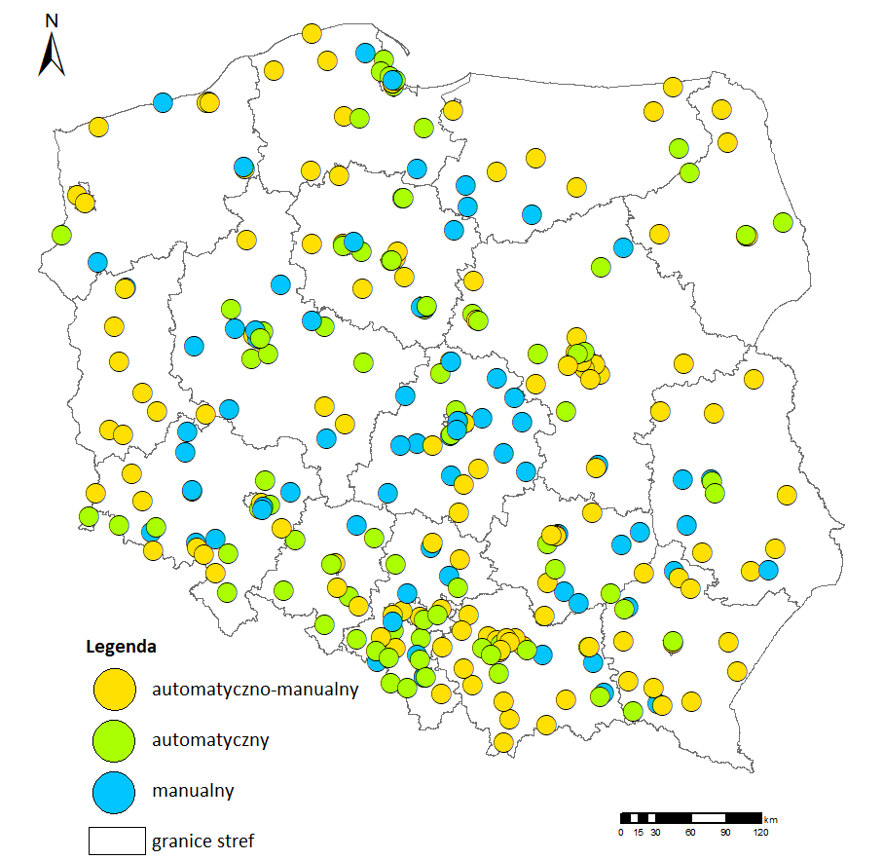
Ryc. 1. Stacje pomiarowe w podziale na rodzaje stanowisk pomiarowych w 2022 r.

Główny Inspektor Ochrony Środowiska na bieżąco gromadził dane o jakości powietrza w wojewódzkich bazach danych CAS. Dane te były automatycznie przesyłane do krajowej bazy danych JPOAT2,0. Zgodnie z wymaganiami UE wyniki pomiarów ze stanowisk automatycznych były przesyłane w trybie on-line z bazy JPOAT2,0 na serwer Europejskiej Agencji Środowiska (EEA).
W 2022 r. Główny Inspektor Ochrony Środowiska dokonał oceny poziomu substancji w powietrzu za 2021 rok na poziomie wojewódzkim, oddzielnie dla kryteriów ochrony zdrowia ludzi i kryteriów ochrony roślin. Ocena została wykonana dla 46 stref, tj. dla: aglomeracji powyżej 250 tys. mieszkańców (12), dużych miast o liczbie około 100 tys. mieszkańców lub większych (18) oraz pozostałych obszarów województw (16).
Następnie Główny Inspektor dokonał zbiorczej oceny jakości powietrza za 2021 r. w strefach w skali kraju. Z oceny tej wynika, że w 40 strefach na 46 podlegających rocznej ocenie ze względu na ochronę zdrowia ludzi, wystąpiły przekroczenia norm jakości powietrza dla jednego lub więcej niż jednego zanieczyszczenia. Strefy, w których nie zanotowano przekroczeń norm jakości powietrza to: miasto Płock, aglomeracja białostocka, miasto Olsztyn, miasto Elbląg, aglomeracja szczecińska i miasto Koszalin. Najwięcej przekroczeń odnotowano w odniesieniu do wartości normatywnej dla benzo(a)pirenu w pyle zawieszonym PM10 – przekroczenia wystąpiły w 39 strefach. W 25 strefach przekroczony

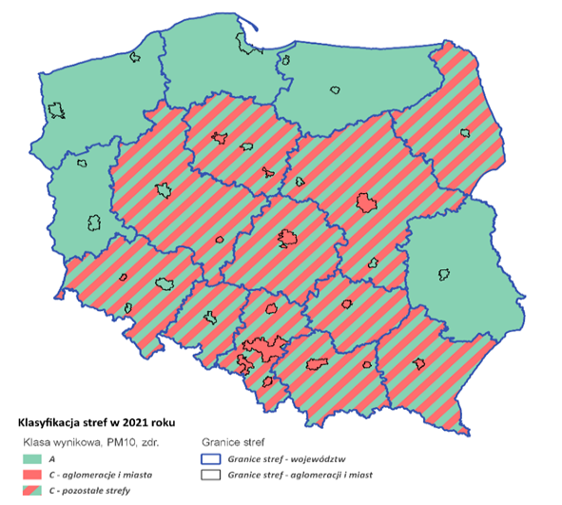
Ryc. 2. Klasyfikacja stref w Polsce dla pyłu zawieszonego PM10 na podstawie oceny jakości powietrza za 2021 r. (klasa strefy, ochrona zdrowia)
Klasa A – poziom stężeń pyłu zawieszonego PM10 nie przekracza poziomu dopuszczalnego
Klasa C - poziom stężeń pyłu zawieszonego PM10 przekracza poziom dopuszczalny

był standard dobowy dla pyłu zawieszonego PM10 (Ryc. 2), standard roczny przekroczony był w 2 strefach.

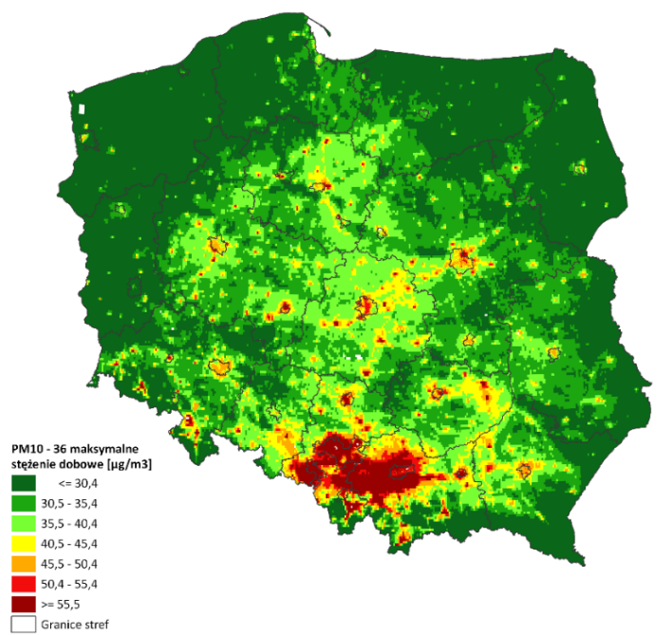

Ryc. 3. Rozkład przestrzenny stężenia pyłu zawieszonego PM10 na obszarze Polski w 2021 roku, wyrażony jako 36-te maksymalne stężenie średnie dobowe, określony na podstawie modelowania matematycznego oraz obiektywnego szacowania

Przekroczenia dobowego poziomu dopuszczalnego pyłu zawieszonego PM10 obserwowane były w 2021 r. głównie w województwach małopolskim i śląskim oraz na niewielkich obszarach na terenach zurbanizowanych (Ryc. 3).
Liczba stref z przekroczeniami poziomu dopuszczalnego 20 µg/m³ (faza II) – dla pyłu zawieszonego PM2,5, który obowiązuje od początku 2020 r. – wynosiła 29 (Ryc. 4). Standard pyłu zawieszonego PM2,5 wynoszący 25 µg/m³ (faza I), który obowiązywał w Polsce do końca 2019 r., został przekroczony w 6 strefach.
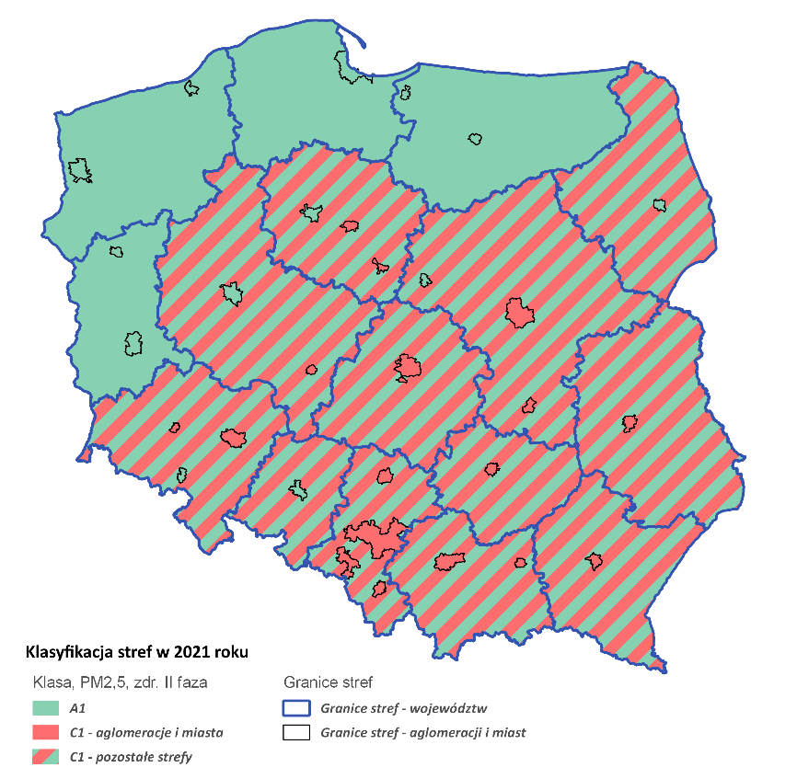
Ryc. 4. Klasyfikacja stref w Polsce dla pyłu zawieszonego PM2,5 na podstawie rocznej oceny jakości powietrza za 2021 r. (ochrona zdrowia)
Klasa A – poziom stężeń pyłu zawieszonego PM2,5 nie przekracza poziomu dopuszczalnego
Klasa C - poziom stężeń pyłu zawieszonego PM2,5 przekracza poziom dopuszczalny

Utrzymujące się wciąż przekroczenia wartości normatywnych dla pyłu zawieszonego PM10, PM2,5 i benzo(a)pirenu w pyle zawieszonym PM10 spowodowane są głównie przez wysoki poziom emisji tych zanieczyszczeń i ich prekursorów z procesów spalania, zwłaszcza w piecach domowych i niskosprawnych ciepłowniach lokalnych.
W 2022 r. Główny Inspektor Ochrony Środowiska przekazał wyniki ocen jakości powietrza za rok 2021 dla poszczególnych województw zarządom województw, które odpowiadają za sporządzanie i aktualizację programów ochrony powietrza.
Główny Inspektor Ochrony Środowiska, realizując obowiązki sprawozdawcze Ministra Klimatu i Środowiska wynikające z dyrektyw i decyzji, opracował i przekazał do Komisji Europejskiej w 2022 r.: informacje o działającym w 2021 r. systemie oceny jakości powietrza, wyniki pomiarów zanieczyszczenia powietrza uzyskane na stacjach monitoringu jakości powietrza (do europejskiej bazy danych EEA), wyniki modelowania matematycznego wykorzystane w rocznej ocenie jakości powietrza, a także wyniki rocznej oceny jakości powietrza za 2021 r. i raport dotyczący systemu oceny jakości powietrza planowanego na 2023 r. Jednocześnie w 2022 r. przekazywał na bieżąco (co godzinę) dane o zanieczyszczeniu powietrza z automatycznych stacji pomiarowych do EEA.
Wyniki rocznej oceny jakości powietrza i zweryfikowane wyniki pomiarów za 2021 r. zostały zamieszczone na portalu internetowym GIOŚ „Jakość powietrza”.

2.2 Wykorzystanie metod modelowania matematycznego w ocenach i prognozach jakości powietrza

2.2.1 Modelowanie na potrzeby rocznych ocen jakości powietrza i wyznaczenia reprezentatywności stanowisk pomiarowych
W 2022 r. modelowanie matematyczne transportu i przemian substancji w powietrzu dla potrzeb rocznej ocen jakości powietrza za 2021 r. zostało wykonane w zakresie: ozonu troposferycznego, pyłu zawieszonego PM10 i PM2,5, SO₂, NO₂, NO_{X} oraz benzo(a)pirenu w pyle zawieszonym PM10, dla wszystkich stref w kraju, przez Instytut Ochrony Środowiska – Państwowy Instytut Badawczy (IOŚ-PIB). Do obliczeń stężeń zanieczyszczeń przy powierzchni ziemi zastosowano model jakości powietrza GEM-AQ.
Dane emisyjne do tego modelowania zapewnił Krajowy Ośrodek Bilansowania i Zarządzania Emisjami (KOBiZE) znajdujący się w IOŚ-PIB.
W ramach realizacji modelowania matematycznego Główny Inspektor przekazał do IOŚ-PIB:
- wyniki pomiarów stężeń zanieczyszczeń za 2021 r. w odniesieniu do: SO₂, NO₂, NO_{X}, pyłu zawieszonego PM10, pyłu zawieszonego PM2,5, O₃ i CO oraz benzo(a)pirenu w pyle zawieszonym PM10,
- informację o nowych stanowiskach pomiarowych pyłu zawieszonego PM10, pyłu zawieszonego PM2,5, SO₂, NO₂, NO_{X}, O₃, benzenu, CO oraz Pb, As, Cd, Ni i benzo(a)pirenu w pyle zawieszonym PM10 funkcjonujących w 2021 r., dla których trzeba było wyznaczyć reprezentatywność oraz informację o funkcjonujących stanowiskach pomiarowych pyłu zawieszonego PM10, pyłu zawieszonego PM2,5, SO₂, NO₂, NO_{X}, O₃, benzenu, CO oraz Pb, As, Cd, Ni i benzo(a)pirenu w pyle zawieszonym PM10, dla których należało wyznaczyć reprezentatywność na okres kolejnych pięciu lat.

Główny Inspektor przeanalizował wyniki modelowania stężeń zanieczyszczeń powietrza, wykonywanego przez IOŚ-PIB, pod kątem ich wykorzystania dla potrzeb oceny jakości powietrza za 2021 r. w poszczególnych strefach, jako informacji wspomagającej ww. ocenę. W wyniku przeprowadzonej analizy, do określenia obszarów przekroczeń norm jakości powietrza, Główny Inspektor wykorzystał otrzymane wyniki w odniesieniu do O₃, NO₂, NO_{X}, pyłu zawieszonego PM10, pyłu zawieszonego PM2,5 oraz benzo(a)pirenu w pyle zawieszonym PM10. Do wyznaczenia obszarów przekroczeń wykorzystano metodę szacowania przy uwzględnieniu wyników pomiarów jakości powietrza (wykonanych w roku 2021 w ramach PMŚ), danych emisyjnych przekazanych przez KOBiZE oraz wyników modelowania matematycznego wykonanego przez IOŚ-PIB dla roku 2021 r.
W 2022 r. zespół GIOŚ do spraw weryfikacji danych emisyjnych i wyników modelowania matematycznego, którego celem jest zapewnienie systemu wsparcia weryfikacji danych o emisjach zanieczyszczeń do powietrza oraz wykorzystywania wyników modelowania do ocen jakości powietrza, wykonał prace związane z weryfikacją informacji zawartych w Centralnej Bazie Emisyjnej (CBE), utworzonej przez KOBiZE, na potrzeby modelowania matematycznego i opracowywania ocen jakości powietrza za 2022 r.
IOŚ-PIB przekazał również Głównemu Inspektorowi wyniki modelowania matematycznego i ich analizę na potrzeby wyznaczania reprezentatywności stanowisk pomiarowych. Reprezentatywność w odniesieniu do: pyłu zawieszonego PM10, pyłu zawieszonego PM2,5, SO₂, NO₂, NO_{X}, O₃, C₆H₆, CO oraz Pb, As, Cd, Ni i benzo(a)pirenu w pyle zawieszonym PM10 została wyznaczona łącznie dla 647 stanowisk pomiarowych na okres kolejnych pięciu lat (162 stacje).

2.2.2 Modelowanie na potrzeby prognoz krótkoterminowych
W 2022 r. modelowanie matematyczne transportu i przemian substancji w powietrzu dla potrzeb krótkoterminowych prognoz zanieczyszczenia powietrza było wykonywane przez IOŚ-PIB. Dane emisyjne do tego modelowania zapewnił KOBiZE.
W 2022 r. modelowanie obejmowało:
- pył zawieszony PM10 (zakres czasowy realizacji prognoz – rok kalendarzowy),
- NO₂ (zakres czasowy realizacji prognoz – rok kalendarzowy),
- SO₂ (zakres czasowy realizacji prognoz – od 1 stycznia do 31 marca oraz od 1 października do 31 grudnia),
- O₃ (zakres czasowy realizacji prognoz – od 1 kwietnia do 30 września).
IOŚ-PIB codziennie przygotowywał i przekazywał do GIOŚ (najpóźniej do godziny 8:30) wyniki modelowania matematycznego transportu i przemian substancji w powietrzu. Prognozy zanieczyszczeń powietrza były wykonane w siatce o rozdzielczości nominalnej 0,025 x 0,025 stopnia i były prezentowane na 3 kolejne doby. Krótkoterminowe prognozy zanieczyszczenia powietrza były prezentowane na portalu internetowym GIOŚ „Jakość powietrza” zarówno dla całego kraju, jak i odrębnie dla poszczególnych województw i służyły m.in. do przygotowywania przez GIOŚ informacji o ryzyku wystąpienia przekroczenia poziomu alarmowego i poziomu informowania dla pyłu zawieszonego PM10 oraz poziomu informowania dla ozonu (pkt. 2.3).

2.3 Informowanie o ryzyku wystąpienia przekroczenia lub wystąpieniu przekroczenia poziomu informowania, poziomu alarmowego, poziomu dopuszczalnego i poziomu docelowego substancji w powietrzu
W 2022 r. Główny Inspektor na bieżąco informował o ryzyku przekroczenia lub przekroczeniu norm jakości powietrza dla pyłu zawieszonego PM10 i PM2,5, SO₂, NO₂, NO_{X}, O₃, C₆H₆, CO oraz Pb, As, Cd, Ni i benzo(a)pirenu w pyle zawieszonym PM10, czyli zanieczyszczeń podlegającym rocznej ocenie jakości powietrza. Zadanie to było realizowane przez GIOŚ przez cały rok, w tym w dni wolne od pracy.
W przypadku stwierdzenia w danym dniu ryzyka wystąpienia przekroczenia lub wystąpienia przekroczenia poziomu informowania, poziomu alarmowego, przekroczenia poziomu dopuszczalnego lub docelowego, Główny Inspektor przygotowywał powiadomienie, które było przekazywane do właściwego wojewódzkiego centrum zarządzania kryzysowego, zarządu województwa oraz Ministerstwa Klimatu i Środowiska.
Poziom alarmowy dla pyłu zawieszonego PM10 (wartość średniodobowa) w 2022 r. został przekroczony 10 razy, a poziom informowania - 228 razy. W przypadku ozonu przekroczenie poziomu informowania wystąpiło 15 razy, nie wystąpiły natomiast przekroczenia poziomu alarmowego. W 2022 r. GIOŚ stwierdził jednocześnie wystąpienie 97 przypadków ryzyka przekroczenia poziomu dopuszczalnego dla pyłu zawieszonego PM10 i 49 przypadków przekroczenia tego poziomu, 24 przypadki ryzyka przekroczenia poziomu dopuszczalnego dla pyłu zawieszonego PM2,5, 4 przypadki ryzyka przekroczenia poziomu dopuszczalnego dla NO₂ oraz 1 przypadek dla SO₂. Ponadto, GIOŚ stwierdził 90 przypadków ryzyka przekroczenia poziomu docelowego dla benzo(a)pirenu w pyle zawieszonym PM10 oraz 2 przypadki ryzyka przekroczenia poziomu docelowego dla arsenu w pyle zawieszonym PM10.
W 2022 r. kontynuowano funkcjonowanie systemu wysyłania powiadomień przez GIOŚ do Rządowego Centrum Bezpieczeństwa, w przypadku stwierdzenia w danym dniu ryzyka wystąpienia przekroczenia poziomu alarmowego dla pyłu zawieszonego PM10. Powiadomienia te były następnie rozsyłane przez RCB, w formie wiadomości SMS na numery telefonów komórkowych znajdujących się na obszarze powiatu, którego dotyczyło ryzyko przekroczenia. W 2022 r. wysłano przez GIOŚ do RCB 40 powiadomień o ryzyku wystąpienia przekroczenia poziomu alarmowego dla pyłu zawieszonego PM10.

2.4 Określanie tła substancji w powietrzu
Główny Inspektor Ochrony Środowiska w 2022 r. na podstawie danych wykorzystanych do rocznej oceny jakości powietrza za rok 2021 określił przestrzenny rozkład stężeń dla pyłu zawieszonego PM10 i PM2,5, SO₂, NO₂, C₆H₆, oraz Pb w pyle zawieszonym PM10 na potrzeby określania tła substancji w powietrzu. Informacje o tle substancji w powietrzu były udostępniane na potrzeby ocen oddziaływania przedsięwzięć na środowisko w procesie wydawania pozwoleń. Tło substancji w powietrzu w okresie od 1 stycznia do 30 kwietnia 2022 r. było określane w oparciu o wyniki oceny jakości powietrza za 2020 r., a w okresie od 1 maja do 31 grudnia 2022 r. - w oparciu o wyniki oceny jakości powietrza za 2021 r. W 2022 r. GIOŚ udzielił odpowiedzi na 8 520 wniosków o informacje o tle substancji
w powietrzu.

2.5 Pomiary stanu zanieczyszczenia powietrza pyłem zawieszonym PM2,5 dla potrzeb monitorowania procesu osiągania krajowego celu redukcji narażenia
W 2022 r. GIOŚ wykonywał pomiary pyłu zawieszonego PM2,5 pod kątem monitorowania krajowego wskaźnika średniego narażenia i wskaźników średniego narażenia dla aglomeracji i miast powyżej 100 tys. mieszkańców (Zdjęcie 61).

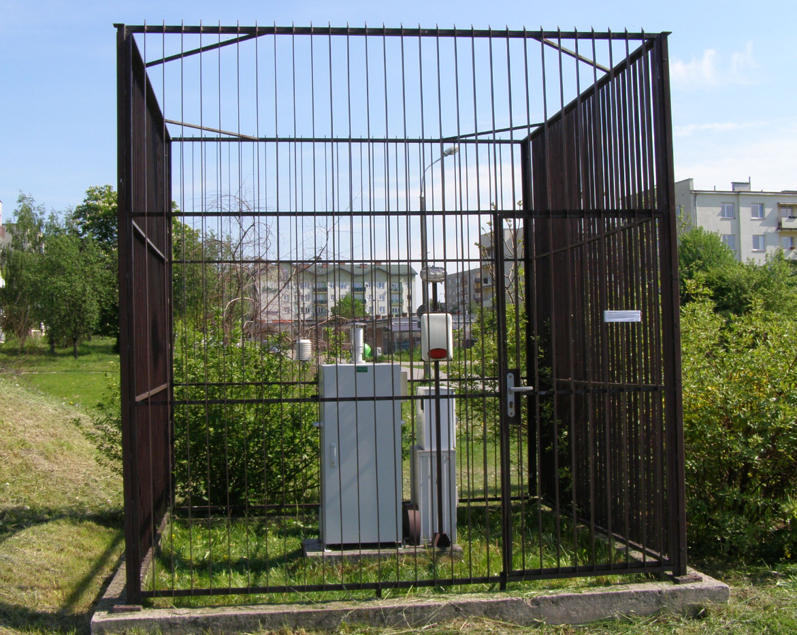
Zdjęcie 63. Stanowisko monitoringu pyłu zawieszonego PM2,5 w Radomiu, ul. Hallera
Na podstawie pomiarów przeprowadzonych w latach 2019-2021, Główny Inspektor obliczył w 2022 r. krajowy wskaźnik średniego narażenia oraz wskaźniki średniego narażenia dla miast powyżej 100 tys. mieszkańców i aglomeracji dla roku 2021. Wskaźniki te zostały opublikowane w Monitorze Polskim. Ze względu na to, iż Legnica i Kalisz straciły status miasta o liczbie mieszkańców 100 tys., dla potrzeb obliczania wskaźników średniego narażenia dla miast i aglomeracji oraz krajowego wskaźnika średniego narażenia dla roku 2021 wykorzystano 30 stanowisk. Przy czym, w aglomeracji warszawskiej i aglomeracji górnośląskiej pomiary dla potrzeb wyznaczenia ww. wskaźników były prowadzone na dwóch stanowiskach pomiarowych, w pozostałych aglomeracjach i miastach powyżej 100 tys. mieszkańców pomiary były prowadzone na jednym stanowisku pomiarowym.
Krajowy wskaźnik średniego narażenia na pył zawieszony PM2,5 dla roku 2021 wyniósł 17 µg/m³. Wartość ta jest o 2 µg/m³ mniejsza od wartości krajowego wskaźnika średniego narażenia dla roku 2020 (Wykresy 21 i 22).

Wykres 21. Krajowe wskaźniki średniego narażenia na pył zawieszony PM2,5 w latach 2011-2021 w odniesieniu do: (a) krajowego celu redukcji narażenia (linia żółta);(b) pułapu stężenia ekspozycji (linia czerwona)

Wartość krajowego wskaźnika średniego narażenia dla 2021 r. jest o 15% mniejsza od pułapu stężenia ekspozycji (20 µg/m³), będącego w tym względzie standardem jakości powietrza, który należy dotrzymywać od roku 2015.
Jednocześnie, wskaźnik ten jest o 1 µg/m³ (6%) mniejszy od krajowego celu redukcji narażenia na pył zawieszony PM2,5 (18 µg/m³), który należało osiągnąć do roku 2020.

Wykres 22. Wartości wskaźnika średniego narażenia dla poszczególnych miast i aglomeracji oraz krajowy wskaźnik średniego narażenia dla 2021 roku (uszeregowane według wartości wskaźnika)

2.6 Monitoring tła regionalnego
W ramach monitoringu tła regionalnego w 2022 r. Główny Inspektor kontynuował pomiary:
- rtęci w stanie gazowym na stacjach: „Osieczów” w województwie dolnośląskim, „Zielonka” w województwie kujawsko-pomorskim, „Złoty Potok” w województwie śląskim i „Granica” w województwie mazowieckim,
- prekursorów ozonu na stacji „Zielonka”,
- składu pyłu zawieszonego PM10 pod kątem zawartości metali ciężkich i WWA oraz depozycji całkowitej tych zanieczyszczeń do podłoża na stacjach „Osieczów” i „Zielonka”,
- składu pyłu zawieszonego PM2,5 pod kątem podstawowych kationów i anionów na stacjach: „Osieczów”, „Złoty Potok” i „Zielonka”,
- zawartości węgla elementarnego i organicznego w pyle zawieszonym PM2,5 na stacjach „Osieczów” i „Zielonka”.

Jednocześnie Główny Inspektor kontynuował pomiary składu pyłu zawieszonego PM10 i PM2,5, rtęci w stanie gazowym oraz depozycji całkowitej pod kątem zawartości metali ciężkich i WWA na stacji „Puszcza Borecka”.

2.7 Badania tła zanieczyszczenia atmosfery na stacjach w Łebie, Jarczewie, Puszczy Boreckiej i na Śnieżce według programów międzynarodowych
W 2022 r. Główny Inspektor kontynuował pomiary tła zanieczyszczenia atmosfery na stacjach w Łebie, Jarczewie, Puszczy Boreckiej i na Śnieżce według „Wspólnego programu monitoringu i oceny przenoszenia zanieczyszczeń powietrza na dalekie odległości” (EMEP). Dodatkowo – na stacji w Łebie – były wykonywane pomiary dla potrzeb Komisji Helsińskiej, a na stacji w Puszczy Boreckiej – dla potrzeb Komisji Europejskiej. Program badań obejmował pomiary stężeń substancji zakwaszających, fotoutleniających i toksycznych (WWA i metale ciężkie).
Ze stacji stowarzyszonej z EMEP – w Zielonce – przekazano do bazy danych EMEP dane dotyczące pyłu zawieszonego PM10 i zawartych w nim metali ciężkich oraz wielopierścieniowych węglowodorów aromatycznych, a także dane dotyczące pyłu zawieszonego PM2,5 i zawartych w nim wybranych kationów i anionów oraz węgla organicznego i elementarnego za 2021 r.
W 2022 r. wykonano analizę serii danych uzyskanych w poprzednim roku i porównano z wynikami uzyskanymi w latach wcześniejszych.
Na stacjach w Puszczy Boreckiej i na Śnieżce zmniejszyła się kwasowość opadów atmosferycznych (wyrażona wzrostem wartości pH opadów), w Łebie - pozostała na tym samym poziomie co w 2020 roku, a w Jarczewie nieznacznie zwiększyła się ta wartość (Wykres 23). Od wielu lat pH opadów atmosferycznych na Śnieżce oscyluje wokół wartości 4,5. Na pozostałych stacjach monitoringu tła zanieczyszczenia atmosfery wieloletni przebieg wartości pH wody opadowej świadczy o utrzymaniu się korzystnej wzrostowej tendencji tego wskaźnika, czyli o spadku kwasowości opadów.
W 2022 r. wyniki pomiarów ze stacji EMEP za 2021 r. zostały przekazane do Chemicznego Centrum Koordynacyjnego EMEP w Norwegii. Dane zasiliły: Centrum Danych Programu Monitoringu Bałtyku (wyniki ze stacji w Łebie), Światowe Centrum Danych o Aerozolach GAW/WMO/WDCA w Norwegii i światowe centrum danych o składzie chemicznym opadów atmosferycznych GAW/WMO/WDCPC w USA. Na bieżąco wyniki uzyskane w 2022 r. przekazywano również do Światowego Centrum Danych o Gazach Cieplarnianych GAW/WMO/WDCGG w Japonii.

Wykres 23. Zmiany kwasowości opadów atmosferycznych na stacjach EMEP w latach 1994–2021

2.8 Badania chemizmu opadów atmosferycznych i ocena depozycji zanieczyszczeń do podłoża
W 2022 r. Główny Inspektor kontynuował badania chemizmu opadów atmosferycznych wraz z oceną depozycji zanieczyszczeń do podłoża w skali całego kraju, w oparciu o krajową sieć 22 stacji monitoringu chemizmu opadów. Oddziały Centralnego Laboratorium Badawczego GIOŚ wykonywały na bieżąco analizy fizyko-chemiczne miesięcznych prób opadów pobranych przez Instytut Meteorologii i Gospodarki Wodnej – Państwowy Instytut Badawczy (IMGW-PIB) w zakresie 21 wskaźników. W realizacji programu wykorzystano dane o opadach ze 162 posterunków IMGW-PIB.
Ponadto, Główny Inspektor dokonał oceny depozycji zanieczyszczeń za 2021 rok, w tym przestrzennego rozkładu ładunków zanieczyszczeń wprowadzanych z opadami atmosferycznymi do podłoża w powiązaniu z kierunkami cyrkulacji mas powietrza. W ocenie wykazano, że największe obciążenie azotem ogólnym wystąpiło w województwie dolnośląskim, a najmniejsze – w województwie pomorskim. W przypadku fosforu ogólnego największe obciążenie wystąpiło również w województwie dolnośląskim, a najmniejsze – w województwie łódzkim (Ryc. 5).
Depozycja związków biogennych, przyczyniających się do zmian warunków troficznych i stymulacji procesu eutrofizacji wód powierzchniowych w 2021 r., kształtowała się średnio na poziomie 9,21 kg/ha⋅rok azotu ogólnego (wartość wyższa niż w 2020 r.) i 0,253 kg/ha⋅rok fosforu ogólnego (wartość niższa niż w 2020 r.).
Główny Inspektor udostępnił dane o depozycji zanieczyszczeń m.in. Czeskiemu Instytutowi Hydrometeorologicznemu na potrzeby oceny sytuacji w rejonie przygranicznym południowo-zachodniej Polski.

azot ogólny [kg/ha] fosfor ogólny [kg/ha]
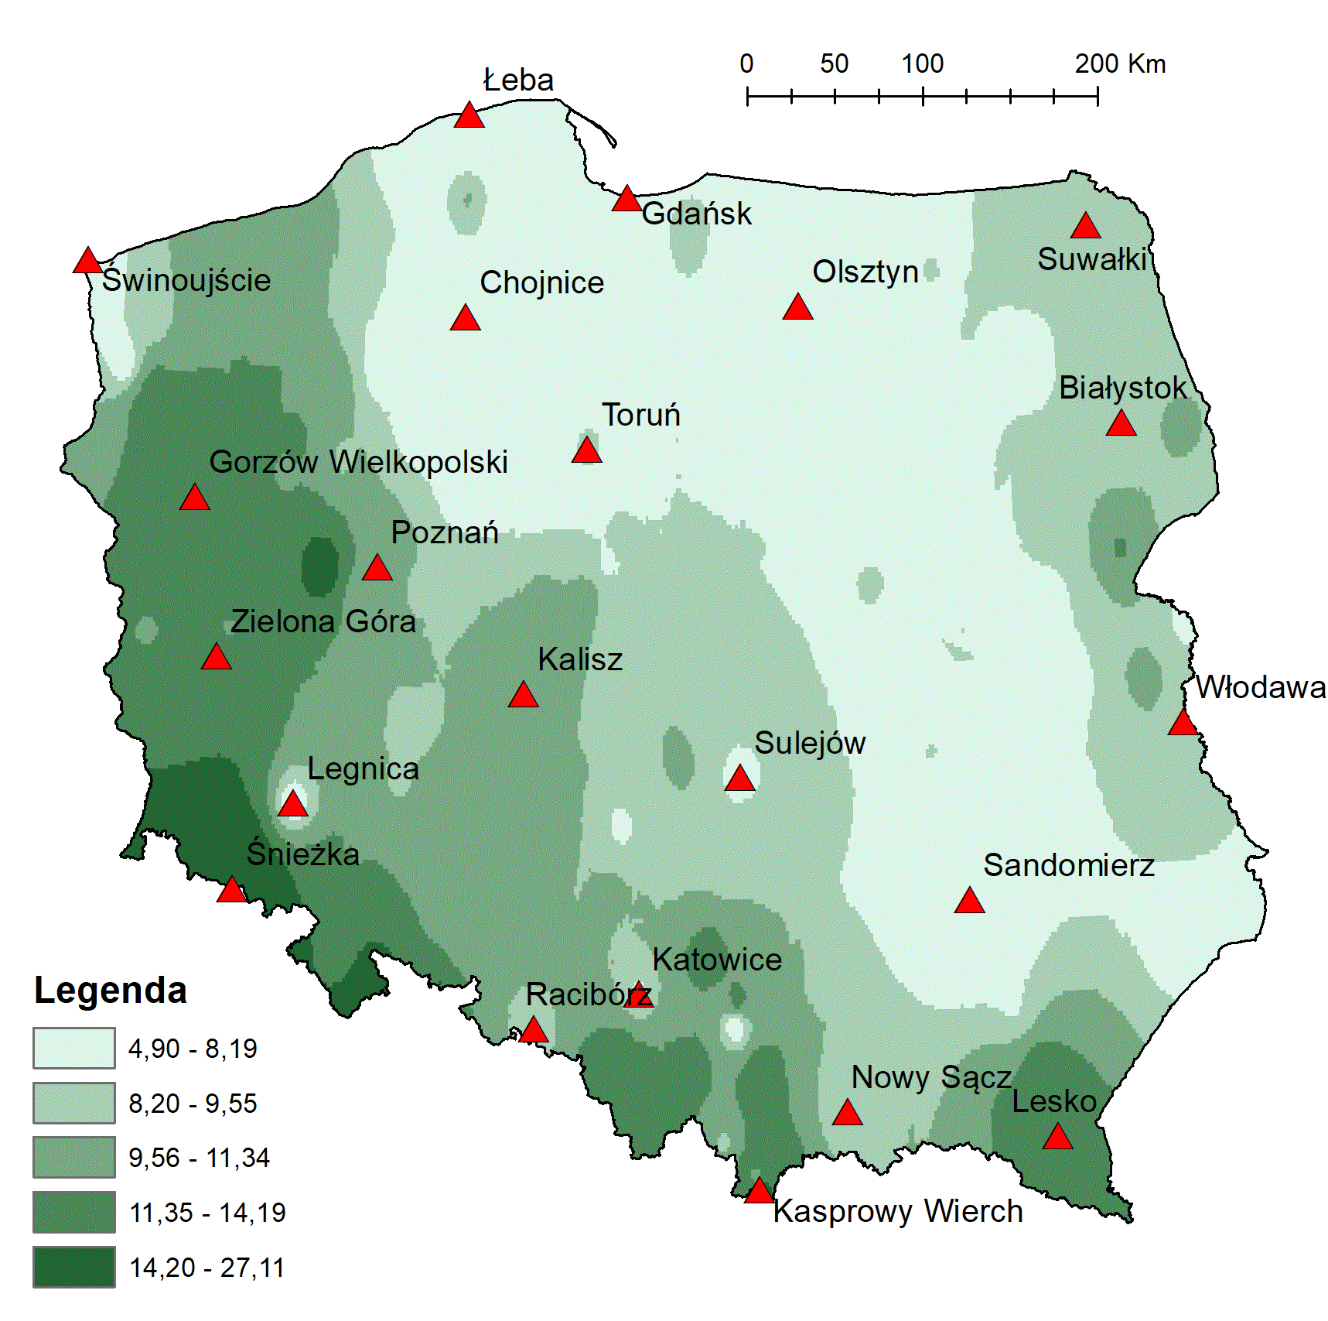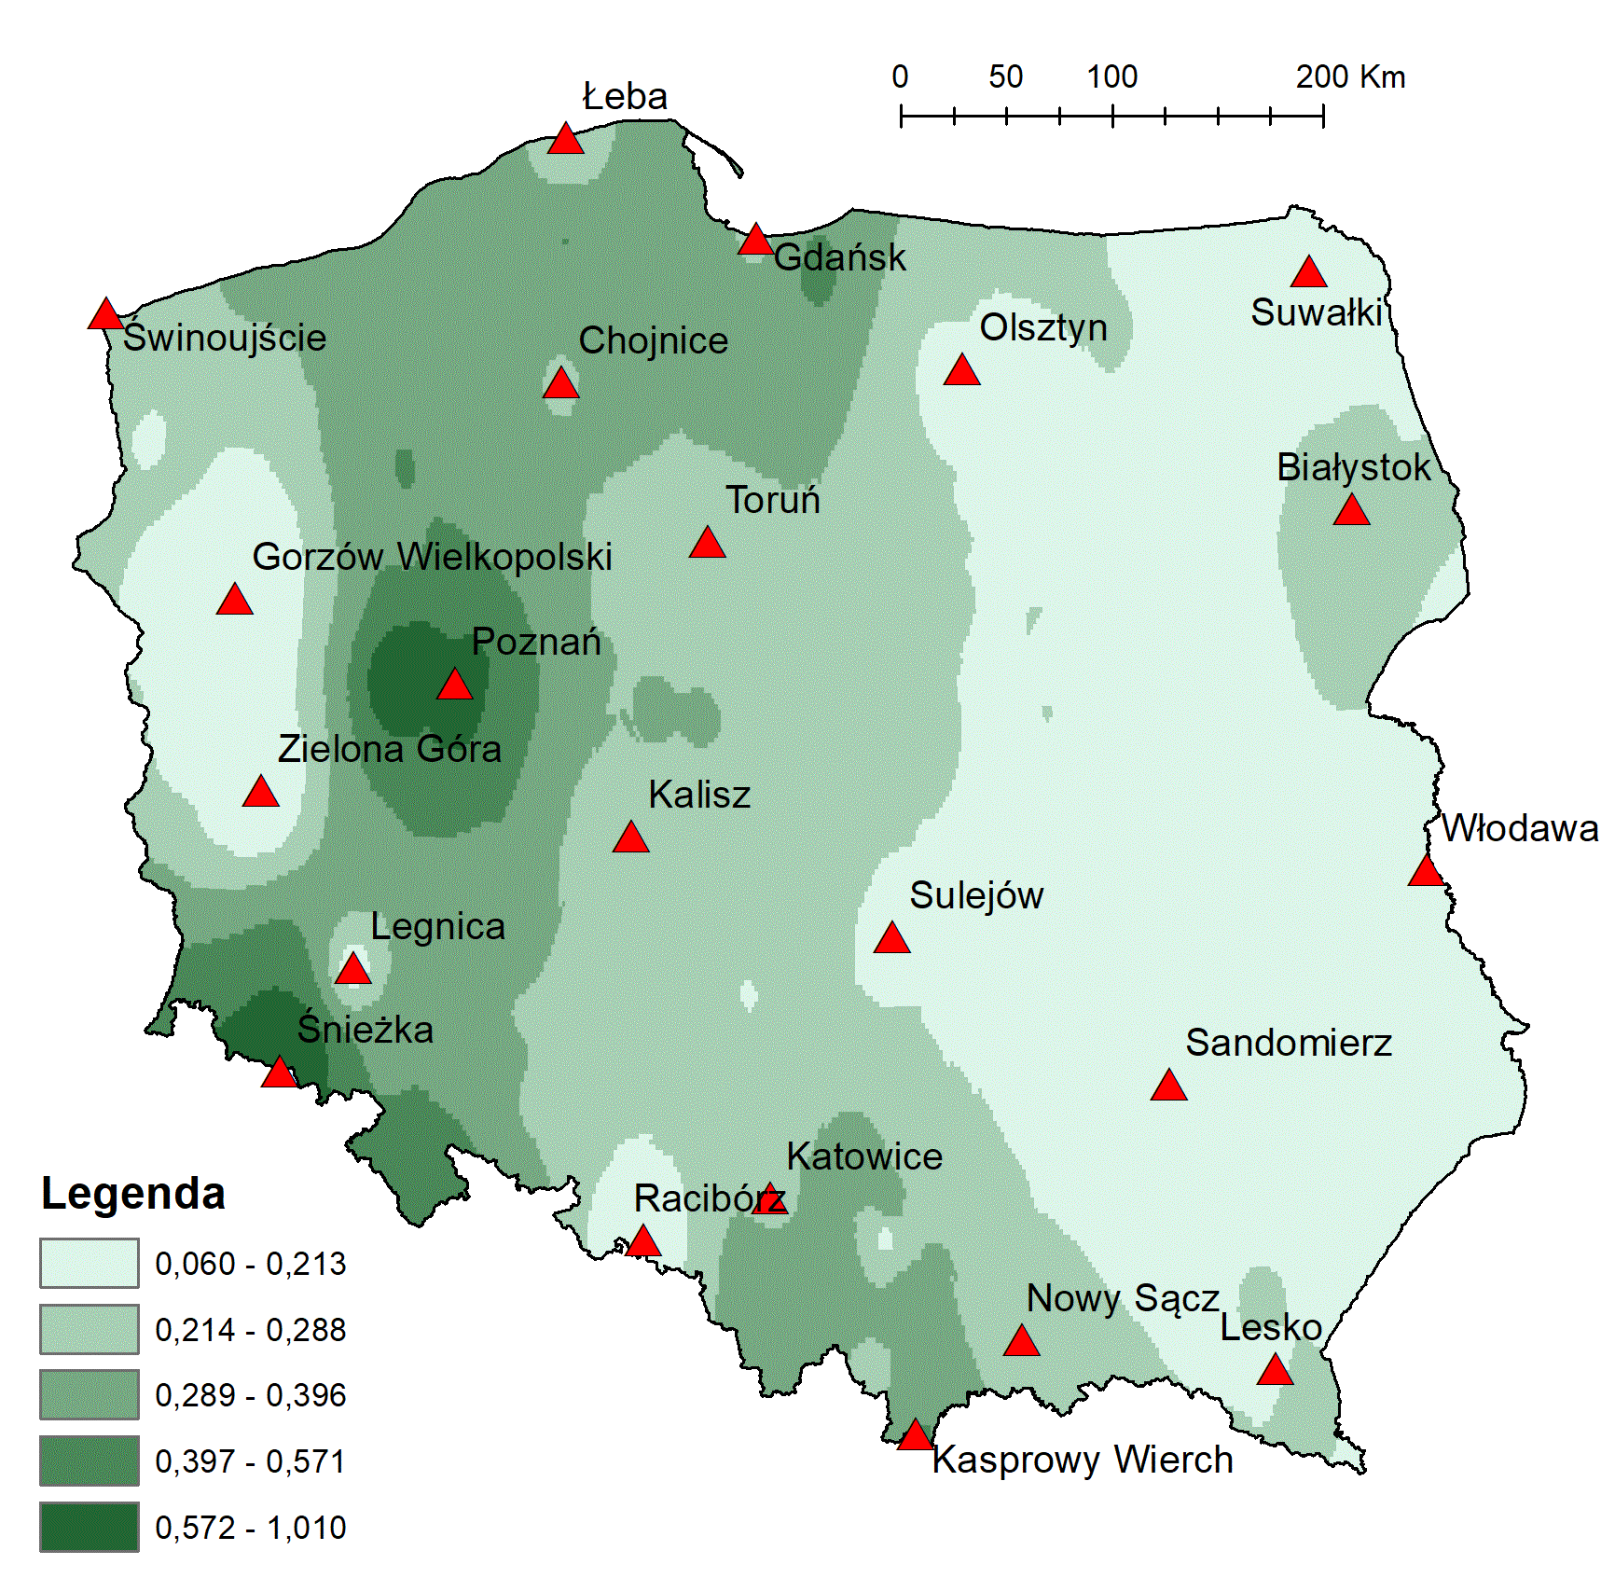
- stacja monitoringu chemizmu opadów atmosferycznych

Ryc. 5. Rozkład przestrzenny rocznych ładunków azotu ogólnego i fosforu ogólnego deponowanych wraz z opadami na obszarze Polski w 2021 r.

Główny Inspektor w 2022 r. realizował projekt pt. „Wzmocnienie oceny depozycji atmosferycznej w Polsce w oparciu o doświadczenia norweskie” w ramach programu „Środowisko, Energia i Zmiany Klimatu”, obszaru „Łagodzenie zmian klimatu i adaptacja do ich skutków”, finansowany ze środków Mechanizmu Finansowego Europejskiego Obszaru Gospodarczego 2014-2021 (MF EOG 2014-2021). Projekt ten jest realizowany we współpracy z Norweskim Instytutem Badań Powietrza (NILU).
W ramach projektu w 2022 r.:
- opracowano koncepcję modernizacji i optymalizacji pomiarów depozycji w Polsce,
- realizowano prace dotyczące koncepcji uruchomienia systemu zapewnienia jakości/ kontroli jakości (QA/QC) do pomiarów depozycji,
- rozpoczęto prace w zakresie opracowania wytycznych do wykonywania oceny depozycji w atmosferze, w tym propozycji właściwej techniki modelowania depozycji,
- uruchomiono postępowanie przetargowe na zakup urządzeń do pomiarów depozycji atmosferycznej,
- na bieżąco odbywały się uzgodnienia/ konsultacje merytoryczne, w tym spotkania robocze z partnerem norweskim (NILU), związane z realizacją poszczególnych działań w projekcie,
- zorganizowano wizytę studyjną pracowników GIOŚ w NILU, w trakcie której uczestnicy zapoznali się z systemem pomiarów i ocen depozycji atmosferycznej, funkcjonującym w Norwegii.
Wszystkie informacje związane z realizacją projektu zostały udostępnione na stronie internetowej projektu pod adresem: https://mfeog.gios.gov.pl/index.php/pl/. Na stronie projektu został również zamieszczony biuletyn informacyjny pod adresem: https://mfeog.gios.gov.pl/index.php/pl/publikacje/biuletyny. W celu ułatwienia dostępu do informacji o projekcie na portalu GIOŚ „Jakość Powietrza” utworzono zakładkę „Projekty”.

2.9 Prezentowanie informacji o jakości powietrza poprzez portal jakości powietrza i aplikacje mobilne
W 2022 roku kontynuowano realizację zadania polegającego na udostępnianiu informacji o jakości powietrza poprzez dedykowane narzędzia informatyczne Głównego Inspektoratu Ochrony Środowiska: portal „Jakość Powietrza” wraz z usługami API oraz aplikacje mobilne „Jakość Powietrza w Polsce”. Za pomocą tych narzędzi informacje o aktualnym stanie jakości powietrza prezentowane były w postaci Polskiego Indeksu Jakości Powietrza oraz indeksów poszczególnych zanieczyszczeń, a także jako tabele i wykresy obrazujące trendy zmian stężeń jednogodzinnych w wybranym zakresie czasu.
Udostępniane dane pomiarowe pochodziły z 285 stacji monitoringu jakości powietrza funkcjonujących w ramach Państwowego Monitoringu Środowiska (PMŚ), w tym 209 stacji automatycznych lub automatyczno-manualnych, z których wyniki prezentowano na mapie „Bieżące dane pomiarowe” (Ryc. 6).
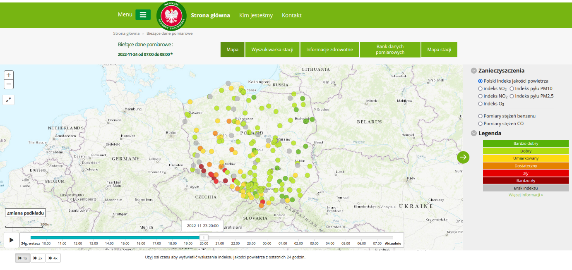
Ryc. 6. Mapa bieżących danych pomiarowych, portal „Jakość Powietrza”

Wyniki pomiarów wykonywanych na stacjach manualnych oraz archiwalne dane pomiarowe udostępniane były do samodzielnego wyszukiwania i pobierania w module „Bank danych pomiarowych” portalu.
Na portalu „Jakość Powietrza” oraz w aplikacjach mobilnych udostępniane były prognozy jakości powietrza, prezentowane jako statyczne mapy prognozowanych stężeń maksymalnych i średniodobowych, oraz jako dynamiczne animacje prognozowanych jednogodzinnych stężeń pyłu zawieszonego PM10, dwutlenku azotu, dwutlenku siarki (w sezonie zimowym) i ozonu (w sezonie letnim). Informacje dotyczące prognozowanego stanu jakości powietrza opracowywane były przez Instytut Ochrony Środowiska – Państwowy Instytut Badawczy na dzień bieżący i dwa kolejne dni i były codziennie aktualizowane (pkt. 2.2.2).
Na portalu prezentowano również powiadomienia o ryzyku wystąpienia i wystąpieniu przekroczenia poziomu informowania, alarmowego, dopuszczalnego i docelowego substancji, komunikaty o aktualnym i prognozowanym stanie jakości powietrza, wyniki ocen jakości powietrza, w tym wojewódzkie raporty z wykonanej w 2022 r. rocznej oceny jakości powietrza za 2021 rok, informacje o sieci pomiarowej, mapy rozkładów stężeń zanieczyszczeń oraz wiele innych opracowań i map tematycznych.
W 2022 roku prowadzono dalsze prace rozwojowe narzędzi informatycznych Głównego Inspektoratu Ochrony Środowiska służących do informowania społeczeństwa o stanie jakości powietrza:
- w listopadzie 2022 roku udostępniono aktualizacje aplikacji mobilnej „Jakość Powietrza w Polsce” na systemy operacyjne iOS i Android, rozbudowane o aktualności wojewódzkie oraz funkcjonalność wyświetlania wartości średniej dobowej dla pyłu zawieszonego PM10 i PM2,5, dwutlenku siarki i dwutlenku azotu (Ryc. 7),
- również w listopadzie na portalu „Jakość Powietrza” udostępniono nową funkcjonalność prezentującą wsteczne wskazania indeksu jakości powietrza i indeksów poszczególnych zanieczyszczeń z ostatnich 24 godzin, nową podstronę „Projekty”, a także dokonano modyfikacji i usprawnień wyszukiwania danych w „Banku danych pomiarowych”,
- w 2022 roku utworzono nowe i rozbudowano usługi API portalu „Jakość Powietrza” GIOŚ, poszerzając zakres udostępnianych zasobów oraz podnosząc poziom ich otwartości. Opracowano również automatyczną dokumentację nowych usług API.

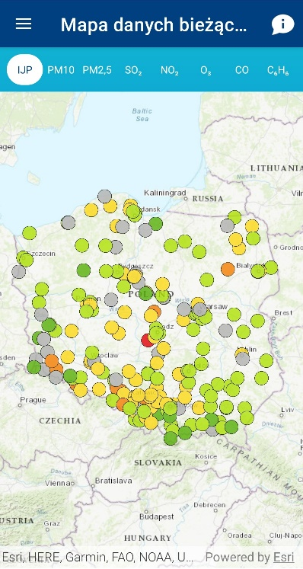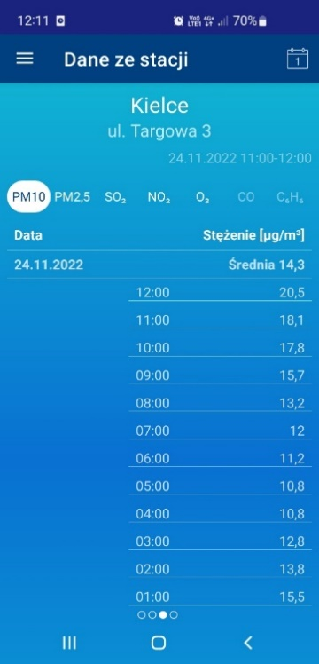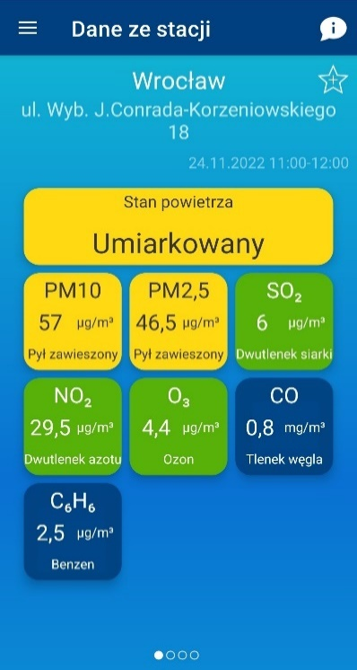

Ryc. 7. Aplikacja mobilna „Jakość powietrza w Polsce”

Informacje udostępniane na portalu „Jakość Powietrza” cieszyły się dużym zainteresowaniem użytkowników. W 2022 roku usługa mapy bieżących danych pomiarowych osiągnęła średnio 10 379 wywołań dziennie. Jest to nieznaczny spadek wywołań w porównaniu z rokiem 2021, który można wiązać z niższymi stężeniami zanieczyszczeń odnotowywanymi w sezonie zimowym w 2022 roku. Ilość wyświetleń strony znacznie wzrastała w dni charakteryzujące się dużym zanieczyszczeniem powietrza. Odnotowano również duże zainteresowanie możliwością korzystania z informacji o jakości powietrza udostępnianych poprzez interfejs programistyczny aplikacji (API) Głównego Inspektoratu Ochrony Środowiska. Usługi API GIOŚ wykorzystywano m.in. do publikowania wyników pomiarów na tablicach informacyjnych, przystankach komunikacji miejskiej, portalach urzędów, czy
w aplikacjach mobilnych. Ponadto, dzięki dbałości o jakość i rzetelność udostępnianych informacji były one przywoływane jako źródło i wykorzystywane przez media w prasie, programach radiowych i telewizyjnych, czy w pracach badawczych.

2.10. Badania stanu warstwy ozonowej oraz pomiary natężenia promieniowania UV-B nad Polską
Główny Inspektor Ochrony Środowiska w ramach umów z Polską Akademią Nauk (PAN) i Instytutem Meteorologii i Gospodarki Wodnej – Państwowym Instytutem Badawczym (IMGW-PIB) realizował program pomiarowy zgodnie z Konwencją Wiedeńską o ochronie warstwy ozonowej, który obejmował:
- Pomiary całkowitej zawartości i profilu pionowego ozonu:
  - codzienne spektrofotometryczne pomiary całkowitej zawartości ozonu w atmosferze (spektrofotometry Dobsona i Brewera) oraz w wybrane dni - rozkładu pionowego ozonu metodą Umkehr, wykonywane na stacji PAN w Belsku. W 2022 r. wykonano 225 serii pomiarowych, przy pomocy spektrofotometru Brewera, pozwalających wyznaczyć rozkład pionowy ozonu w warstwie atmosfery leżącej poniżej 50 km (w dziesięciu warstwach o grubości około 5 km),
  - pomiary profili ozonowych metodą sondażową wykonywane były na stacji IMGW-PIB w Legionowie średnio raz w tygodniu. W 2022 r. wykonano 53 sondaże ozonu, osiągając średnią wysokość 33,4 km,
  - codzienny monitoring całkowitej zawartości ozonu nad Europą Środkową metodą obserwacji satelitarnych prowadzonych przez IMGW-PIB z wykorzystaniem danych z czujnika Ozone Mapping and Profiler Suite (OMPS) (Ryc. 8).
- Pomiary promieniowania UV-B:
  - pomiary natężenia promieniowania UV-B wykonywano na stacji Instytutu Geofizyki PAN w Belsku i trzech stacjach IMGW-PIB w: Łebie, Legionowie i Zakopanem.
Analiza danych o zawartości ozonu w atmosferze w Belsku, profili ozonowych w Legionowie i satelitarnego monitoringu ozonu pozwala stwierdzić, że w 2022 r. przeważały niewielkie ujemne odchylenia wartości średnich miesięcznych całkowitej zawartości ozonu od średniej wieloletniej z lat 1963-2021.

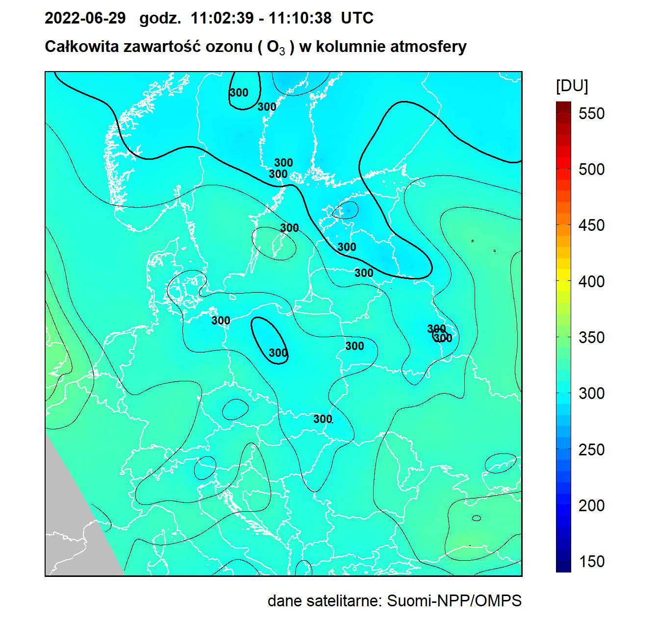
Ryc. 8. Satelitarny monitoring ozonu nad Polską z wykorzystaniem danych z czujnika OMPS,
mapa całkowitej zawartości ozonu z dnia 29 czerwca 2022 r. (przykład letniego ubytku ozonu)

W seriach pomiarowych promieniowania UV-B w 2022 r. wyróżniają się dane dla Zakopanego z czerwca (Wykres 24). Duże wartości promieniowania związane były z małą ilością aerozoli, wyżową pogodą z obniżoną ilością ozonu całkowitego w stosunku do średniej wieloletniej z lat 1996-2021 oraz dużą liczbą dni z bezchmurnym niebem.
Największe wartości Indeksu UV dla stacji zmierzono: w Zakopanem (UVI 8,7) w dniu 18 czerwca, w Belsku (UVI 7,3) - 04 lipca, w Łebie (UVI 7,1) - 23 czerwca i w Legionowie (UVI 6,9) - 3 lipca. Największe dawki dzienne rumieniowego promieniowania UV zanotowano: 18 czerwca w Zakopanem (24,66 MED) oraz 3 lipca w Łebie (21,67 MED), w Legionowie (20,33 MED) i w Belsku (20,30 MED) (Wykres 25).
Wyniki pomiarów całkowitej zawartości ozonu i rozkładu pionowego ozonu wykonane metodą Umkehr na stacji w Belsku były systematycznie przekazywane do Światowego Centrum Danych o Ozonie i Promieniowaniu Ultrafioletowym (WOUDC) w Toronto w Kanadzie. Średnie dzienne wartości całkowitej zawartości ozonu (przekazywane do WOUDC w Kanadzie i do Laboratorium Fizyki Atmosfery Uniwersytetu w Salonikach w Grecji) były wykorzystywane do sporządzania dobowych map ozonu dla półkuli północnej.
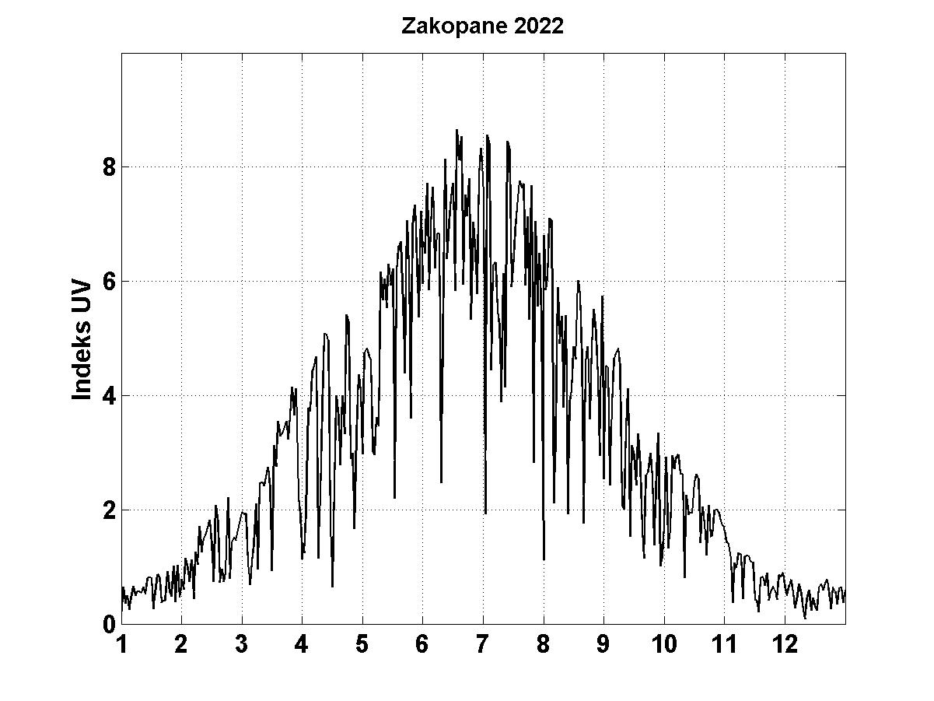
Wykres 24. Monitoring promieniowania UV-B, maksymalne wartości Indeksu UV w 2022 r.
zmierzone na stacji IMGW-PIB w Zakopanem

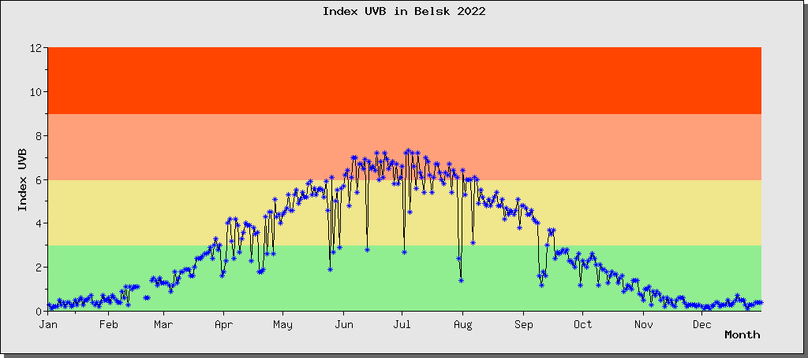

Wykres 25. Monitoring promieniowania UV-B, maksymalne wartości Indeksu UV w 2022 r.
zmierzone na stacji IGF PAN w Belsku

Wyniki pomiarów profili ozonu z IMGW-PIB zostały przekazane do: Norweskiego Instytutu Ochrony Powietrza (NILU), Światowego Centrum Danych o Ozonie i Promieniowaniu Ultrafioletowym (WOUDC) w Kanadzie i Globalnej Sieci Detekcji Zmian Składu Atmosfery (NDACC) w USA.

3. Monitoring jakości wód

3.1 Badania i ocena jakości wód w rzekach i zbiornikach zaporowych
W 2022 r. Główny Inspektor Ochrony Środowiska zaplanował monitoring 2 200 jednolitych części wód powierzchniowych (jcwp) w 2 224 punktach pomiarowo-kontrolnych (ppk) (2 185 ppk na rzekach i 39 ppk na zbiornikach zaporowych), zgodnie z programem obejmującym monitoring diagnostyczny, operacyjny, badawczy. Był to pierwszy rok realizacji monitoringu wód w ramach czwartego cyklu gospodarowania wodami na lata 2022-2027.
Spośród zaplanowanych do badań na 2022 r. 2 200 jcwp, poboru prób dokonano w 2 150 jcwp, na 3 975 stanowiskach. Zakres badań obejmował, zgodnie z rozporządzeniem monitoringowym, wskaźniki biologiczne (fitoplankton, fitobentos, makrofity i makrobezkręgowce bentosowe w ilości 1 880 oznaczeń), wskaźniki fizykochemiczne (w tym specyficzne zanieczyszczenia syntetyczne i niesyntetyczne) w ilości 268 720 oznaczeń oraz wskaźniki chemiczne (w tym substancje priorytetowe w dziedzinie polityki wodnej) w ilości 233 071 oznaczeń. Powody niewykonania badań w zaplanowanej ilości opisane są w rozdziale dotyczącym działalności Centralnego Laboratorium Badawczego.

Wykres 26. Liczba jcwp rzecznych, w których wykonano badania w 2022 r. w stosunku do liczby jcwp zaplanowanych do badań

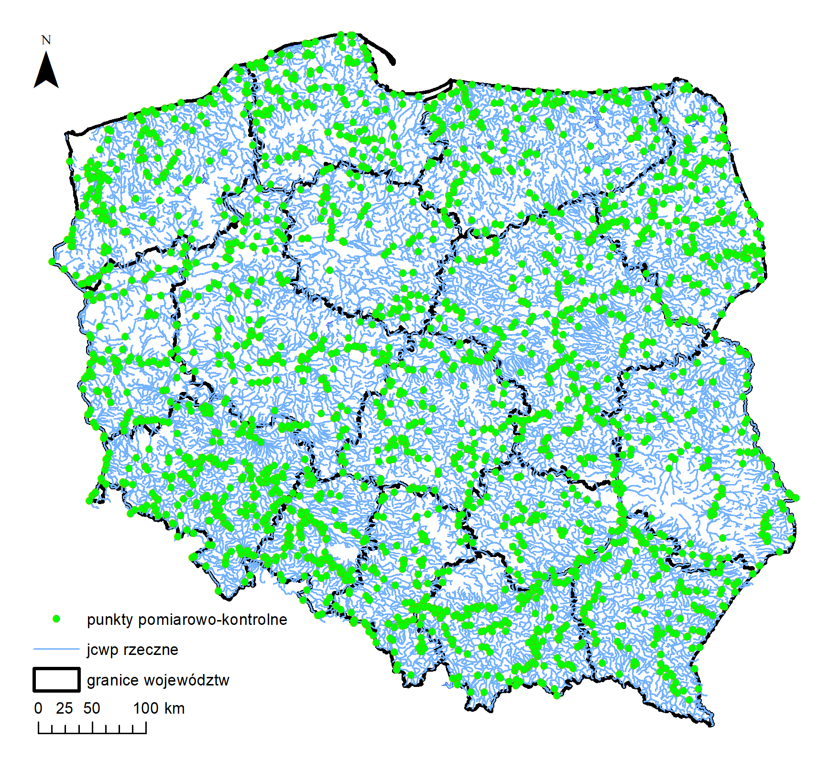
Ryc. 9. Rozmieszczenie punktów pomiarowo-kontrolnych zaplanowanych do badań jednolitych części wód powierzchniowych rzecznych w roku 2022 na tle podziału administracyjnego na województwa

Wykonanie obserwacji hydromorfologicznych zaplanowano w 690 jcwp (678 jcwp rzecznych i 12 zbiorników zaporowych) i badania zrealizowano we wszystkich jcwp.
Oprócz badań wykonywanych przez CLB, na zlecenie DMŚ, przewidziano badania ichtiofauny w 300 ppk, przy czym ze względu na warunki hydrologiczne (głównie brak wody), badania wykonano w 295 ppk. Ze względów metodycznych udało się sklasyfikować stan lub potencjał ekologiczny tego elementu biologicznego w 262 jcwp – w pozostałych wystąpiło zbyt mało ryb, aby wykonać wiarygodną klasyfikację.
W 2022 r., Główny Inspektor Ochrony Środowiska zlecił wykonanie badań substancji priorytetowych w tkankach organizmów żywych. Badania wykonano w 300 jcwp rzecznych. W pobranych próbach oznaczono 11 substancji priorytetowych: difenyloetery bromowane, fluoranten, heksachlorobenzen (HCB), heksachlorobutadien (HCBD), rtęć i jej związki, benzo(a)piren, dikofol, kwas perfluorooktanosulfonowy (PFOS), dioksyny, heksabromocyklododekan, heptachlor i epoksyd heptachloru.
Wśród wykonanych badań w 2022 r., analogicznie do lat ubiegłych zaczynając od 2016 r., największą częstotliwość przekroczeń dopuszczalnej normy dla stężenia w tkankach biologicznych (EQS) wykazały 2 substancje priorytetowe. W wszystkich przebadanych 300 JCWP rzecznych stwierdzono przekroczenie EQS bromowanych difenyloeterów w tkankach organizmów wodnych. Około 88% prób wykazało wartości powyżej dopuszczalnych norm dla rtęci i jej związków.
Warte odnotowania są również przekroczenia EQS dla: fluorantenu, benzo(a)pirenu i kwasu perfluorooktanosulfonowego (PFOS), które wynosiły odpowiednio jedynie: około 8%, około 7% i 3% przebadanych prób.
Dla pozostałych 6 substancji priorytetowych stwierdzono pojedyncze przekroczenia wartości EQS bądź ich nie stwierdzono. Badania stężeń substancji priorytetowych w organizmach wodnych będą kontynuowane w następnych latach.
W 2022 r. wykonano klasyfikację i ocenę stanu jcwp rzecznych za 2021 rok na podstawie zweryfikowanych danych monitoringowych z lat 2016-2021, zgodnie rozporządzeniem Ministra Infrastruktury z dnia 25 czerwca 2021 r. w sprawie klasyfikacji stanu ekologicznego, potencjału ekologicznego i stanu chemicznego oraz sposobu klasyfikacji stanu jednolitych części wód powierzchniowych, a także środowiskowych norm jakości dla substancji priorytetowych.
Klasyfikację na podstawie monitoringu przeprowadzono dla: 2 649 naturalnych jcwp rzecznych pod kątem stanu ekologicznego, 1029 silnie zmienionych i sztucznych jcwp rzecznych pod kątem potencjału ekologicznego i 2 638 jcwp rzecznych pod kątem stanu chemicznego, zaś oceny stanu dokonano dla 3 685 jcwp rzecznych.
Statystyczne podsumowanie klasyfikacji i oceny jcwp rzecznych na podstawie monitoringu przedstawiono w tabeli 23. Uwzględniono przy tym podział na dorzecza, a także wskazano łączną liczbę klasyfikowanych i ocenianych jcwp. Liczba niesklasyfikowanych jcwp oznacza w tym przypadku liczbę jcwp, dla których badania monitoringowe nie były wystarczające do przeprowadzenia klasyfikacji stanu/potencjału ekologicznego lub stanu chemicznego.
Klasyfikacja stanu ekologicznego w oparciu o wyniki monitoringu była możliwa
w 2 552 monitorowanych naturalnych jcwp rzecznych. Największy udział w sklasyfikowanych naturalnych jcwp stanowią te o umiarkowanym stanie ekologicznym (53,7%). Bardzo dobry stan ekologiczny odnotowano w 1 jcwp rzecznej, stan dobry natomiast w 134 jcwp rzecznych. Około 37,5% ocenionych jcwp rzecznych osiągnęło słaby lub zły stan ekologiczny.
W przypadku 3,7% jcwp rzecznych nie można było wykonać klasyfikacji.
Klasyfikacja potencjału ekologicznego była możliwa natomiast w 999 monitorowanych silnie zmienionych oraz sztucznych jcwp rzecznych. Największy udział w sklasyfikowanych naturalnych jcwp stanowią te o umiarkowanym potencjale ekologicznym (45,1%). Nie odnotowano żadnej jcwp rzecznej z maksymalnym potencjałem ekologicznym, potencjał dobry osiągnęło natomiast 73 jcwp. Słaby lub zły potencjał ekologiczny osiągnęło 44,9% ocenionych jcwp rzecznych. W przypadku 2,9% jcwp rzecznych nie można było wykonać klasyfikacji.

Tabela 23. Podsumowanie statystyczne klasyfikacji i oceny jednolitych części wód rzecznych dokonanej za 2021 rok na podstawie monitoringu, w podziale na dorzecza
Oceny jednolitych części wód powierzchniowych rzecznych |  | Dorzecze |  |  |  |  |  |  |  |  | Łącznie
 |  | Wisła | Odra | Dniestr | Dunaj | Banówka | Łaba | Niemen | Pregoła | Świeża | Łącznie
Klasyfikacja stanu  ekologicznego | Bardzo dobry | 0 | 1 | 0 | 0 | 0 | 0 | 0 | 0 | 0 | 1
Klasyfikacja stanu  ekologicznego | Dobry | 86 | 43 | 0 | 0 | 0 | 1 | 3 | 1 | 0 | 134
Klasyfikacja stanu  ekologicznego | Umiarkowany | 906 | 426 | 2 | 7 | 3 | 4 | 19 | 53 | 3 | 1423
Klasyfikacja stanu  ekologicznego | Słaby | 424 | 208 | 0 | 0 | 2 | 1 | 8 | 15 | 0 | 658
Klasyfikacja stanu  ekologicznego | Zły | 203 | 111 | 0 | 1 | 0 | 0 | 7 | 14 | 0 | 336
Klasyfikacja stanu  ekologicznego | Liczba naturalnych jcwp sklasyfikowanych | 1619 | 789 | 2 | 8 | 5 | 6 | 37 | 83 | 3 | 2552
Klasyfikacja stanu  ekologicznego | Liczba naturalnych jcwp niesklasyfikowanych | 40 | 56 | 0 | 0 | 0 | 0 | 0 | 1 | 0 | 97
Klasyfikacja stanu  ekologicznego | Łącznie | 1659 | 845 | 2 | 8 | 5 | 6 | 37 | 84 | 3 | 2649
Klasyfikacja potencjału  ekologicznego | Maksymalny | 0 | 0 | 0 | 0 | 0 | 0 | 0 | 0 | 0 | 0
Klasyfikacja potencjału  ekologicznego | Dobry | 36 | 37 | 0 | 0 | 0 | 0 | 0 | 0 | 0 | 73
Klasyfikacja potencjału  ekologicznego | Umiarkowany | 225 | 237 | 0 | 2 | 0 | 0 | 0 | 0 | 0 | 464
Klasyfikacja potencjału  ekologicznego | Słaby | 150 | 171 | 0 | 0 | 0 | 0 | 1 | 0 | 0 | 322
Klasyfikacja potencjału  ekologicznego | Zły | 55 | 84 | 0 | 0 | 0 | 0 | 0 | 1 | 0 | 140
Klasyfikacja potencjału  ekologicznego | Liczba silnie zmienionych jcwp sklasyfikowanych | 466 | 529 | 0 | 2 | 0 | 0 | 1 | 1 | 0 | 999
Klasyfikacja potencjału  ekologicznego | Liczba silnie zmienionych jcwp niesklasyfikowanych | 9 | 20 | 0 | 0 | 0 | 0 | 0 | 1 | 0 | 30
Klasyfikacja potencjału  ekologicznego | Łącznie | 475 | 549 | 0 | 2 | 0 | 0 | 1 | 2 | 0 | 1029
Klasyfikacja  stanu  chemicznego | Dobry | 219 | 76 | 0 | 1 | 2 | 0 | 14 | 7 | 0 | 319
Klasyfikacja  stanu  chemicznego | Poniżej dobrego | 1378 | 831 | 1 | 5 | 3 | 7 | 24 | 59 | 3 | 2311
Klasyfikacja  stanu  chemicznego | Liczba jcwp sklasyfikowanych | 1597 | 907 | 1 | 6 | 5 | 7 | 38 | 66 | 3 | 2630
Klasyfikacja  stanu  chemicznego | Liczba jcwp niesklasyfikowanych | 3 | 5 | 0 | 0 | 0 | 0 | 0 | 0 | 0 | 8
Klasyfikacja  stanu  chemicznego | Łącznie | 1600 | 912 | 1 | 6 | 5 | 7 | 38 | 66 | 3 | 2638
Ocena  stanu | Dobry | 10 | 1 | 0 | 0 | 0 | 0 | 2 | 0 | 0 | 13
Ocena  stanu | Zły | 2049 | 1291 | 2 | 10 | 5 | 7 | 36 | 84 | 3 | 3487
Ocena  stanu | Liczba jcwp sklasyfikowanych | 2059 | 1292 | 2 | 10 | 5 | 7 | 38 | 84 | 3 | 3500
Ocena  stanu | Liczba jcwp  z brakiem możliwości oceny stanu na podstawie monitoringu | 80 | 103 | 0 | 0 | 0 | 0 | 0 | 2 | 0 | 185
Ocena  stanu | Łącznie | 2139 | 1395 | 2 | 10 | 5 | 7 | 38 | 86 | 3 | 3685

Przeprowadzenie klasyfikacji stanu chemicznego było możliwe dla 2630 monitorowanych jcwp rzecznych, przy czym 87,6% jcwp osiągnęło stan chemiczny poniżej dobrego.
Oceny ogólnego stanu dokonano w 3500 jcwp, z czego tylko w przypadku 13 (0,4%) stwierdzono stan dobry, natomiast w 3487 (94,6%) stwierdzono stan zły, dla 185 (5%) nie było możliwości wykonania oceny. Ocena stanu wód w przypadku braku informacji o stanie chemicznym wykonywana była tylko jeżeli klasyfikacja stanu/potencjału ekologicznego dała wynik poniżej dobrego. Stan dla takich jcwp ustalano jako zły.
Wśród elementów, które w największym stopniu decydowały o stanie/potencjale ekologicznym poniżej dobrego, należy w przypadku jcwp rzecznych wyróżnić elementy fizykochemiczne (3.1 – 3.5) i biologiczne. Natomiast spośród elementów biologicznych
o stanie/potencjale ekologicznym poniżej dobrego decydowały najczęściej: makrobezkręgowce bentosowe (32,9% przypadków) oraz ichtiofauna (31,6% przypadków). Stan chemiczny prawie wszystkich badanych rzek jest zły, przy czym zawsze przynajmniej jednym z parametrów
o tym decydujących jest zawartość bromowanych difenyloeterów (pBDE) w tkankach ryb.
W jcwp, w których z różnych względów nie wykonano badań w reprezentatywnym punkcie pomiarowo-kontrolnym w latach 2016-2021, ich klasyfikacja i ocena wykonana została metodą przeniesienia z jcwp monitorowanych na niemonitorowane. Statystyczne podsumowanie klasyfikacji i oceny jcwp rzecznych metodą przeniesienia przedstawiono w tabeli 24. Uwzględniono przy tym podział na dorzecza, a także wskazano łączną liczbę klasyfikowanych i ocenianych jcwp.
Klasyfikacja stanu ekologicznego w oparciu o przeniesienie była możliwa w 903 naturalnych jcwp rzecznych. Największy udział w sklasyfikowanych naturalnych jcwp stanowią te o umiarkowanym stanie ekologicznym (57,9%). Bardzo dobry stan ekologiczny odnotowano w 1 jcwp, przy czym 10,4% analizowanych jcwp rzecznych osiągnęło stan dobry. Stan słaby oraz zły odnotowano w 31,6% jcwp rzecznych, objętych klasyfikacją w oparciu
o przeniesienie.
Klasyfikacja potencjału ekologicznego metodą przeniesienia była możliwa dla 172 silnie zmienionych i sztucznych jcwp rzecznych. Największy udział w sklasyfikowanych jcwp, analogicznie jak w przypadku stanu ekologicznego, stanowią jcwp rzeczne o umiarkowanym potencjale ekologicznym (44,2%). W żadnym przypadku nie odnotowano maksymalnego potencjału ekologicznego, przy czym 22,1% analizowanych jcwp rzecznych osiągnęło potencjał dobry. Słaby oraz zły potencjał ekologiczny odnotowano w 33,7% jcwp rzecznych, objętych klasyfikacją w oparciu o przeniesienie.
Klasyfikacja stanu chemicznego przy wykorzystaniu metody przeniesienia była możliwa dla 753 jcwp rzecznych, przy czym 91,1% jcwp osiągnęło stan chemiczny poniżej dobrego.
Ocena stanu metodą przeniesienia wykonana dla 1085 rzek wykazała, iż zły stan wód odnotowano w 99,2% jcwp rzecznych.

Tabela 24. Podsumowanie statystyczne klasyfikacji i oceny jednolitych części wód rzecznych dokonanej za 2021 rok metodą przeniesienia, w podziale na dorzecza
Oceny jednolitych części wód powierzchniowych rzecznych |  | Dorzecze |  |  |  |  |  |  |  |  | Łącznie
 |  | Wisła | Odra | Dniestr | Dunaj | Banówka | Łaba | Niemen | Pregoła | Świeża | Łącznie
Klasyfikacja stanu  ekologicznego | Bardzo dobry | 0 | 0 | 0 | 0 | 0 | 0 | 0 | 0 | 0 | 1
Klasyfikacja stanu  ekologicznego | Dobry | 15 | 10 | 0 | 0 | 0 | 0 | 0 | 0 | 0 | 94
Klasyfikacja stanu  ekologicznego | Umiarkowany | 322 | 178 | 1 | 1 | 0 | 0 | 1 | 19 | 1 | 523
Klasyfikacja stanu  ekologicznego | Słaby | 92 | 90 | 0 | 0 | 0 | 1 | 0 | 0 | 0 | 183
Klasyfikacja stanu  ekologicznego | Zły | 52 | 39 | 0 | 0 | 0 | 0 | 0 | 11 | 0 | 102
Klasyfikacja stanu  ekologicznego | Liczba ocenionych naturalnych jcwp | 481 | 317 | 1 | 1 | 0 | 1 | 1 | 30 | 1 | 903
Klasyfikacja potencjału  ekologicznego | Maksymalny | 0 | 0 | 0 | 0 | 0 | 0 | 0 | 0 | 0 | 0
Klasyfikacja potencjału  ekologicznego | Dobry | 7 | 3 | 0 | 0 | 0 | 0 | 0 | 0 | 0 | 38
Klasyfikacja potencjału  ekologicznego | Umiarkowany | 35 | 39 | 0 | 0 | 0 | 0 | 0 | 2 | 0 | 76
Klasyfikacja potencjału  ekologicznego | Słaby | 25 | 19 | 0 | 0 | 0 | 0 | 0 | 0 | 0 | 44
Klasyfikacja potencjału  ekologicznego | Zły | 2 | 9 | 0 | 0 | 0 | 0 | 0 | 3 | 0 | 14
Klasyfikacja potencjału  ekologicznego | Liczba ocenionych silnie zmienionych/sztucznych jcwp | 69 | 70 | 0 | 0 | 0 | 0 | 0 | 5 | 0 | 172
Klasyfikacja  stanu  chemicznego | Dobry | 36 | 23 | 0 | 0 | 0 | 0 | 0 | 2 | 0 | 61
Klasyfikacja  stanu  chemicznego | Poniżej dobrego | 358 | 311 | 0 | 0 | 0 | 1 | 1 | 14 | 1 | 686
Klasyfikacja  stanu  chemicznego | Liczba ocenionych jcwp | 394 | 334 | 0 | 0 | 0 | 1 | 1 | 16 | 1 | 753
Ocena  stanu | Dobry | 7 | 2 | 0 | 0 | 0 | 0 | 0 | 0 | 0 | 9
Ocena  stanu | Zły | 595 | 440 | 1 | 1 | 0 | 1 | 1 | 36 | 1 | 1076
Ocena  stanu | Liczba ocenionych jcwp | 602 | 442 | 1 | 1 | 0 | 1 | 1 | 36 | 1 | 1085

Statystyczne podsumowanie klasyfikacji i oceny jcwp rzecznych dokonanej zarówno na podstawie monitoringu jak i metodą przeniesienia przedstawiono w tabeli 25. Uwzględniono przy tym podział na dorzecza, a także wskazano łączną liczbę ocenianych JCWP.

Tabela 25. Podsumowanie statystyczne klasyfikacji i oceny jednolitych części wód rzecznych dokonanej za 2021 rok na podstawie monitoringu oraz metodą przeniesienia, w podziale na dorzecza
Oceny jednolitych części wód powierzchniowych rzecznych |  | Dorzecze |  |  |  |  |  |  |  |  | Łącznie
 |  | Wisła | Odra | Dniestr | Dunaj | Banówka | Łaba | Niemen | Pregoła | Świeża | Łącznie
Klasyfikacja stanu  ekologicznego | Bardzo dobry | 0 | 1 | 0 | 0 | 0 | 0 | 0 | 0 | 0 | 1
Klasyfikacja stanu  ekologicznego | Dobry | 101 | 53 | 0 | 0 | 0 | 1 | 3 | 1 | 0 | 159
Klasyfikacja stanu  ekologicznego | Umiarkowany | 1228 | 604 | 3 | 8 | 3 | 4 | 20 | 72 | 4 | 1946
Klasyfikacja stanu  ekologicznego | Słaby | 516 | 298 | 0 | 0 | 2 | 2 | 8 | 15 | 0 | 841
Klasyfikacja stanu  ekologicznego | Zły | 255 | 150 | 0 | 1 | 0 | 0 | 7 | 25 | 0 | 438
Klasyfikacja stanu  ekologicznego | Liczba ocenionych naturalnych jcwp | 2100 | 1106 | 3 | 9 | 5 | 7 | 38 | 113 | 4 | 3385
Klasyfikacja potencjału  ekologicznego | Maksymalny | 0 | 0 | 0 | 0 | 0 | 0 | 0 | 0 | 0 | 0
Klasyfikacja potencjału  ekologicznego | Dobry | 43 | 40 | 0 | 0 | 0 | 0 | 0 | 0 | 0 | 83
Klasyfikacja potencjału  ekologicznego | Umiarkowany | 260 | 276 | 0 | 2 | 0 | 0 | 0 | 2 | 0 | 540
Klasyfikacja potencjału  ekologicznego | Słaby | 175 | 190 | 0 | 0 | 0 | 0 | 1 | 0 | 0 | 366
Klasyfikacja potencjału  ekologicznego | Zły | 57 | 93 | 0 | 0 | 0 | 0 | 0 | 4 | 0 | 154
Klasyfikacja potencjału  ekologicznego | Liczba ocenionych silnie zmienionych/sztucznych jcwp | 535 | 599 | 0 | 2 | 0 | 0 | 1 | 6 | 0 | 1143
Klasyfikacja  stanu  chemicznego | Dobry | 255 | 99 | 0 | 1 | 2 | 0 | 14 | 9 | 0 | 380
Klasyfikacja  stanu  chemicznego | Poniżej dobrego | 1736 | 1142 | 1 | 5 | 3 | 8 | 25 | 73 | 4 | 2997
Klasyfikacja  stanu  chemicznego | Liczba ocenionych jcwp | 1991 | 1241 | 1 | 6 | 5 | 8 | 39 | 82 | 4 | 3377
Ocena  stanu | Dobry | 17 | 3 | 0 | 0 | 0 | 0 | 2 | 0 | 0 | 22
Ocena  stanu | Zły | 2644 | 1731 | 3 | 11 | 5 | 8 | 37 | 120 | 4 | 4563
Ocena  stanu | Liczba ocenionych jcwp | 2661 | 1734 | 3 | 11 | 5 | 8 | 39 | 120 | 4 | 4585

Klasyfikacja stanu ekologicznego była możliwa w 3385 naturalnych jcwp rzecznych. Największy udział w sklasyfikowanych naturalnych jcwp stanowią te o umiarkowanym stanie ekologicznym (57,5%). Bardzo dobry stan ekologiczny odnotowano w 1 jcwp rzecznej, dodatkowo 4,7% rzek osiągnęło dobry stan ekologiczny. Rzeki o słabym i złym stanie ekologicznym stanowią 37,8% wszystkich analizowanych jcwp rzecznych.
Klasyfikacja potencjału ekologicznego była możliwa dla 1143 silnie zmienionych
i sztucznych jcwp rzecznych. Największy udział w sklasyfikowanych silnie zmienionych
i sztucznych jcwp stanowią te o umiarkowanym potencjale ekologicznym (47,2%). W żadnej jcwp rzecznej nie odnotowano maksymalnego potencjału ekologicznego, dobry potencjał zaobserwowano w 83 jcwp. Rzeczne jcwp o słabym i złym potencjale stanowią 45,5% wszystkich sklasyfikowanych naturalnych jcwp.
Klasyfikacja stanu chemicznego była możliwa dla 3 377 jcwp rzecznych, przy czym 88,7% jcwp osiągnęło stan chemiczny poniżej dobrego.
Ocena stanu wykonana dla 4 585 rzek wykazała, iż zły stan wód odnotowano w 99,5% jcwp rzecznych.
Uzyskane dane zostały opracowane w układzie zlewniowym i w układzie województw oraz zostały przygotowane zgodnie z wymaganiami sprawozdawczymi Europejskiej Agencji Środowiska na potrzeby Water Information System for Europe State of Environment (WISE SoE).

3.2 Badania i ocena jakości wód w jeziorach
W 2022 r. monitoring jednolitych części wód powierzchniowych jeziornych (jcwp jeziornych) zaplanowano w dziewięciu województwach. Spośród 634 jcwp jeziornych zaplanowanych do badań, badania wykonano w 345 jcwp, na 673 stanowiskach. Zakres badań obejmował, zgodnie z rozporządzeniem monitoringowym, wskaźniki biologiczne (fitoplankton, fitobentos, makrofity i makrobezkręgowce bentosowe w ilości 739 oznaczeń), wskaźniki fizykochemiczne (w tym specyficzne zanieczyszczenia syntetyczne i niesyntetyczne) w ilości 15 806 oznaczeń oraz wskaźniki chemiczne (w tym substancje priorytetowe w dziedzinie polityki wodnej) w ilości 31 713 oznaczeń. Powody niewykonania badań w zaplanowanej ilości opisane są w rozdziale dotyczącym działalności Centralnego Laboratorium Badawczego.
Wykres 27. Liczba jcwp jeziornych, w których wykonano badania w 2022 r. w stosunku do liczby jcwp jeziornych zaplanowanych do badań

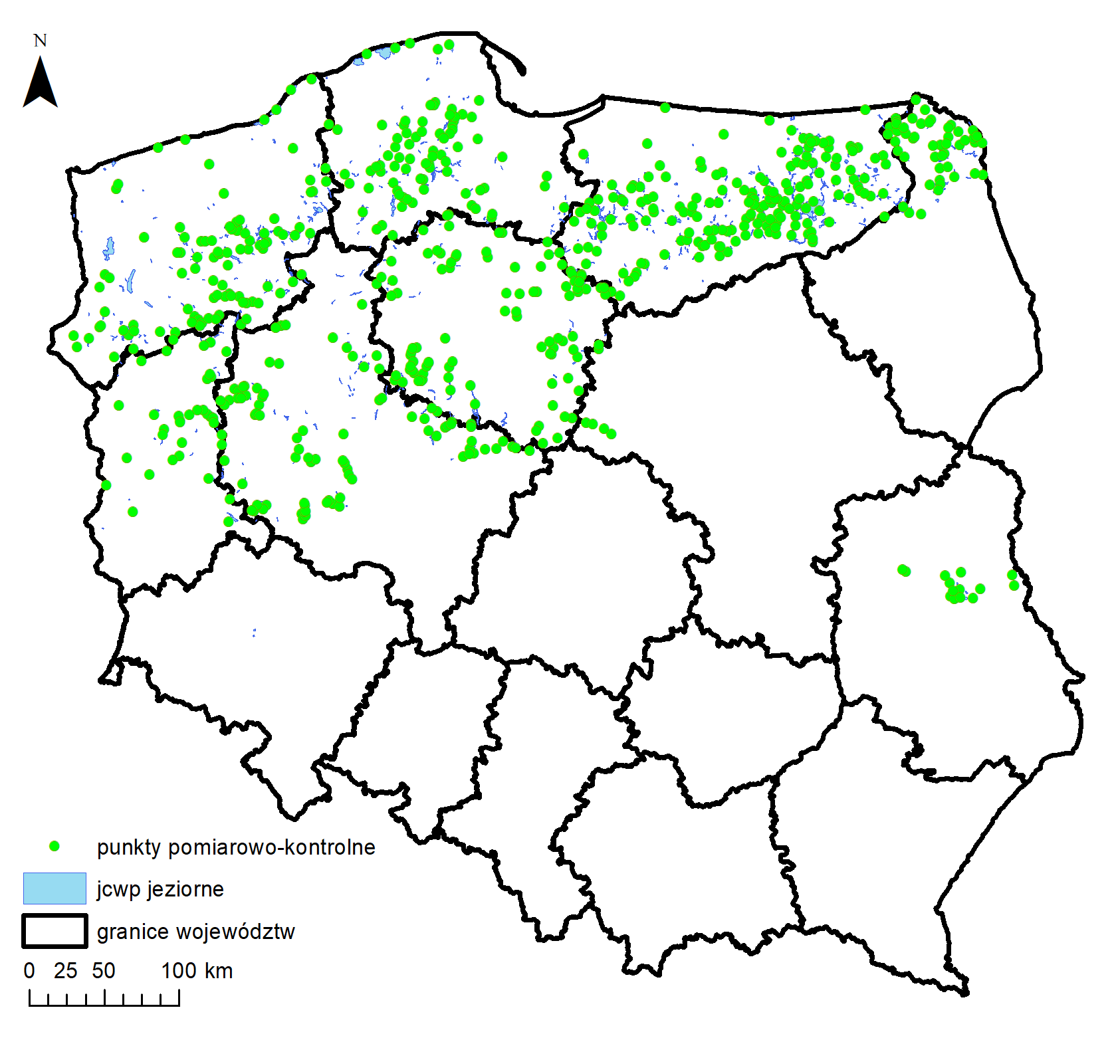
Ryc. 10. Rozmieszczenie punktów pomiarowo-kontrolnych zaplanowanych do badań jednolitych części wód powierzchniowych jeziornych w roku 2022 na tle podziału administracyjnego na województwa

Badania elementów hydromorfologicznych zaplanowano w 170 jcwp, z czego badania zrealizowano w 144 jcwp. Powodem realizacji mniejszej ilości badań był: w przypadku 2 jezior brak możliwości dostępu do jezior (jeziora otoczone są bardzo szerokim pasmem szuwarów, a teren wokół jest podmokły) i wykonania badań zarówno z łodzi jak i lądu, natomiast w przypadku pozostałych, powodem niewykonania był fakt, że badania tych jezior zostały zrealizowane w roku 2021.
Oprócz badań wykonywanych przez CLB, na zlecenie DMŚ wykonano badania ichtiofauny w 80 ppk, przy czym w 61 ppk wykonano badania polegające na odłowach monitoringowych (LFI-CEN_PL), a w 29 ppk wykonano analizę danych z połowów gospodarczych (LFI+_PL).
W 2022 r., Główny Inspektor Ochrony Środowiska zlecił wykonanie badań substancji priorytetowych w tkankach organizmów żywych. Badania wykonano w 80 JCWP jeziornych. W pobranych próbach oznaczono 11 substancji priorytetowych: difenyloetery bromowane, fluoranten, heksachlorobenzen (HCB), heksachlorobutadien (HCBD), rtęć i jej związki, benzo(a)piren, dikofol, kwas perfluorooktanosulfonowy (PFOS), dioksyny, heksabromocyklododekan, heptachlor i epoksyd heptachloru.
Wśród wykonanych badań w 2022 r., podobnie jak w latach ubiegłych zaczynając od 2016 r., największa częstotliwość przekroczeń dopuszczalnej normy dla stężenia w tkankach biologicznych (EQS), analogicznie do badań w rzekach, wykazały 2 substancje priorytetowe. We wszystkich przebadanych 80 JCWP jeziornych stwierdzono przekroczenie EQS dla bromowanych difenyloeterów w tkankach organizmów wodnych. Około 79% prób wykazała wartości powyżej dopuszczalnych norm dla rtęci i jej związków.
Warte odnotowania są również przekroczenia EQS dla kwasu perfluorooktanosulfonowego (PFOS), ale wynosiły one jedynie około 1,5% przebadanych prób.
Dla pozostałych 8 substancji priorytetowych stwierdzono pojedyncze przekroczenia wartości EQS bądź ich nie stwierdzono. Badania stężeń substancji priorytetowych w organizmach wodnych będą kontynuowane w następnych latach.
W 2022 r. wykonano klasyfikację i ocenę stanu jcwp jeziornych za 2021 rok, na podstawie zweryfikowanych danych monitoringowych z lat 2016-2021, zgodnie rozporządzeniem Ministra Infrastruktury z dnia 25 czerwca 2021 r. w sprawie klasyfikacji stanu ekologicznego, potencjału ekologicznego i stanu chemicznego oraz sposobu klasyfikacji stanu jednolitych części wód powierzchniowych, a także środowiskowych norm jakości dla substancji priorytetowych.
Klasyfikację na podstawie monitoringu przeprowadzono dla: 720 naturalnych jcwp jeziornych pod kątem stanu ekologicznego, 119 silnie zmienionych jcwp jeziornych pod kątem potencjału ekologicznego i 712 jcwp jeziornych pod kątem stanu chemicznego, zaś oceny stanu dokonano dla 891 jcwp jeziornych.
Statystyczne podsumowanie klasyfikacji i oceny jcwp jeziornych na podstawie monitoringu przedstawiono w tabeli 26. Uwzględniono przy tym podział na dorzecza, a także wskazano łączną liczbę klasyfikowanych jcwp. Liczba niesklasyfikowanych jcwp oznacza w tym przypadku liczbę jcwp, dla których badania monitoringowe nie były wystarczające do przeprowadzenia klasyfikacji stanu/potencjału ekologicznego lub stanu chemicznego.
Klasyfikacja stanu ekologicznego w oparciu o wyniki monitoringu była możliwa
w 641 monitorowanych naturalnych jcwp jeziornych. Największy udział w sklasyfikowanych
naturalnych jcwp stanowią te o umiarkowanym stanie ekologicznym (44,6%). Bardzo dobry stan ekologiczny odnotowano w 1 jcwp jeziornej, stan zły natomiast w 84 jcwp, co stanowi 11,7% wszystkich sklasyfikowanych jcwp. Pozostałe jeziora osiągnęły stan dobry (12,8%) lub słaby (19,9%). Dla 11% jcwp jeziornych nie można było wykonać klasyfikacji.
Klasyfikacja potencjału ekologicznego była możliwa natomiast w 108 monitorowanych silnie zmienionych jcwp jeziornych. Procentowy rozkład wyników przedstawia się następująco – 10,1% jezior osiągnęła dobry potencjał ekologiczny, 34,5% umiarkowany potencjał ekologiczny, w 21% jcwp odnotowano słaby potencjał ekologiczny a w 25% zły potencjał ekologiczny. W żadnej jcwp jeziornej nie odnotowano maksymalnego potencjału ekologicznego. Dla 9,2% jcwp jeziornych nie można było wykonać klasyfikacji.

Tabela 26. Podsumowanie statystyczne klasyfikacji i oceny jednolitych części wód jeziornych dokonanej za 2021 rok na podstawie monitoringu, w podziale na dorzecza
Oceny jednolitych części wód powierzchniowych jeziornych |  | Dorzecze |  |  |  |  | Łącznie
 |  | Wisła | Odra | Niemen | Pregoła | Świeża | Łącznie
Klasyfikacja stanu  ekologicznego | Bardzo dobry | 0 | 0 | 1 | 0 | 0 | 1
Klasyfikacja stanu  ekologicznego | Dobry | 36 | 33 | 17 | 6 | 0 | 92
Klasyfikacja stanu  ekologicznego | Umiarkowany | 160 | 111 | 18 | 32 | 0 | 321
Klasyfikacja stanu  ekologicznego | Słaby | 87 | 42 | 0 | 13 | 1 | 143
Klasyfikacja stanu  ekologicznego | Zły | 38 | 43 | 0 | 3 | 0 | 84
Klasyfikacja stanu  ekologicznego | Liczba naturalnych jcwp sklasyfikowanych | 321 | 229 | 36 | 54 | 1 | 641
Klasyfikacja stanu  ekologicznego | Liczba naturalnych jcwp niesklasyfikowanych | 36 | 33 | 0 | 10 | 0 | 79
Klasyfikacja stanu  ekologicznego | Łącznie | 357 | 262 | 36 | 64 | 1 | 720
Klasyfikacja potencjału  ekologicznego | Maksymalny | 0 | 0 | 0 | 0 | 0 | 0
Klasyfikacja potencjału  ekologicznego | Dobry | 2 | 10 | 0 | 0 | 0 | 12
Klasyfikacja potencjału  ekologicznego | Umiarkowany | 11 | 29 | 0 | 1 | 0 | 41
Klasyfikacja potencjału  ekologicznego | Słaby | 3 | 22 | 0 | 0 | 0 | 25
Klasyfikacja potencjału  ekologicznego | Zły | 3 | 27 | 0 | 0 | 0 | 30
Klasyfikacja potencjału  ekologicznego | Liczba silnie zmienionych jcwp sklasyfikowanych | 19 | 88 | 0 | 1 | 0 | 108
Klasyfikacja potencjału  ekologicznego | Liczba silnie zmienionych jcwp niesklasyfikowanych | 0 | 11 | 0 | 0 | 0 | 11
Klasyfikacja potencjału  ekologicznego | Łącznie | 19 | 99 | 0 | 1 | 0 | 119
Klasyfikacja  stanu  chemicznego | Dobry | 30 | 27 | 3 | 11 | 0 | 71
Klasyfikacja  stanu  chemicznego | Poniżej dobrego | 296 | 273 | 33 | 38 | 1 | 641
Klasyfikacja  stanu  chemicznego | Liczba jcwp sklasyfikowanych | 326 | 300 | 36 | 49 | 1 | 712
Klasyfikacja  stanu  chemicznego | Liczba jcwp niesklasyfikowanych | 0 | 0 | 0 | 0 | 0 | 0
Klasyfikacja  stanu  chemicznego | Łącznie | 326 | 300 | 36 | 49 | 1 | 712
Ocena  stanu | Dobry | 4 | 3 | 0 | 1 | 0 | 8
Ocena  stanu | Zły | 364 | 356 | 36 | 60 | 1 | 817
Ocena  stanu | Liczba jcwp sklasyfikowanych | 368 | 359 | 36 | 61 | 1 | 825
Ocena  stanu | Liczba jcwp z brakiem możliwości oceny stanu na podstawie monitoringu | 15 | 47 | 0 | 4 | 0 | 66
Ocena  stanu | Łącznie | 383 | 406 | 36 | 65 | 1 | 891

Przeprowadzenie klasyfikacji stanu chemicznego było możliwe dla 712 jcwp jeziornych, przy czym 90% z nich osiągnęło stan chemiczny poniżej dobrego.
Ocena stanu wykonana dla 891 monitorowanych jcwp jeziornych, z czego tylko
w przypadku 8 (0,9%) stwierdzono stan dobry, natomiast w 817 (91,7%) stwierdzono stan zły, dla 66 (7,4%) nie było możliwości wykonania oceny.
Wśród elementów, które w największym stopniu decydowały o stanie/potencjale ekologicznym poniżej dobrego, w przypadku jcwp jeziornych należy wyróżnić elementy biologiczne i fizykochemiczne (3.1 – 3.5), przy czym w niewielkim stopniu przeważał udział elementów biologicznych. Wskaźnikiem biologicznym, który najczęściej przekraczał normy środowiskowe dla jcwp jeziornych był przede wszystkim opisujący stan fitoplanktonu indeks PMPL (Phytoplankton Metric for Polish Lakes – multimetriks fitoplanktonowy) (410 jcwp na 722 jcwp jeziornych, dla których opracowana klasyfikacja elementów biologicznych wskazywała na stan lub potencjał ekologiczny poniżej dobrego) oraz w 21,2% przypadków indeks LMI opisujący stan makrobezkręgowców bentosowych. Stan makrofitów i ichtiofauny w nieco ponad połowie sklasyfikowanych przypadków był co najmniej dobry. Natomiast spośród elementów fizykochemicznych decydujący był azot ogólny (34,4% przypadków). Wśród wskaźników w największym stopniu decydującym o klasyfikacji stanu chemicznego poniżej dobrego wskazać należy difenyloetery bromowane identyfikowane w matrycy biota (36,3% przypadków), a także rtęć i jego związki (21,1%przypadków) oraz heptachlor (18,8% przypadków) również identyfikowane w matrycy biota.
Jcwp jeziorne, w których nie wykonano badań monitoringowych w latach 2016-2021 albo dla których ocena na podstawie danych z lat 2016-2021 nie była możliwa, zostały ocenione metodą przeniesienia oceny z jcwp jeziornych monitorowanych. Statystyczne podsumowanie klasyfikacji i oceny jcwp jeziornych metodą przeniesienia przedstawiono w tabeli 27. Uwzględniono przy tym podział na dorzecza, a także wskazano łączną liczbę klasyfikowanych i ocenianych jcwp.
Klasyfikacja stanu ekologicznego w oparciu o przeniesienie była możliwa w 206 naturalnych jcwp jeziornych. Największy udział w sklasyfikowanych naturalnych jcwp stanowią te o umiarkowanym stanie ekologicznym (54,4%). W żadnej jcwp jeziornej nie odnotowano bardzo dobrego stanu ekologicznego, przy czym 18,9% analizowanych jcwp jeziornych osiągnęło stan dobry. Stan słaby oraz zły odnotowano w 26,7% jcwp jeziornych, objętych klasyfikacją w oparciu o przeniesienie.
Klasyfikacja potencjału ekologicznego metodą przeniesienia była możliwa dla 13 silnie zmienionych jcwp jeziornych. Po 3 jeziora mają dobry oraz umiarkowany potencjał ekologiczny. Jedno jezioro ma słaby potencjał ekologiczny, natomiast 6 jezior jest w złym potencjale ekologicznym. W żadnym z jezior nie odnotowano maksymalnego potencjału ekologicznego.
Klasyfikacja stanu chemicznego przy wykorzystaniu metody przeniesienia była możliwa dla 212 jcwp jeziornych, przy czym 83,5% jcwp osiągnęło stan chemiczny poniżej dobrego.

Tabela 27. Podsumowanie statystyczne klasyfikacji i oceny jednolitych części wód jeziornych dokonanej za 2021 rok metodą przeniesienia, w podziale na dorzecza
Oceny jednolitych części wód powierzchniowych jeziornych |  | Dorzecze |  |  |  |  | Łącznie
 |  | Wisła | Odra | Niemen | Pregoła | Świeża | Łącznie
Klasyfikacja stanu  ekologicznego | Bardzo dobry | 0 | 0 | 0 | 0 | 0 | 0
Klasyfikacja stanu  ekologicznego | Dobry | 18 | 7 | 0 | 0 | 0 | 39
Klasyfikacja stanu  ekologicznego | Umiarkowany | 61 | 23 | 0 | 28 | 0 | 112
Klasyfikacja stanu  ekologicznego | Słaby | 15 | 9 | 0 | 10 | 0 | 34
Klasyfikacja stanu  ekologicznego | Zły | 12 | 9 | 0 | 0 | 0 | 21
Klasyfikacja stanu  ekologicznego | Liczba ocenionych naturalnych jcwp | 106 | 48 | 0 | 38 | 0 | 206
Klasyfikacja potencjału  ekologicznego | Maksymalny | 0 | 0 | 0 | 0 | 0 | 0
Klasyfikacja potencjału  ekologicznego | Dobry | 0 | 2 | 0 | 0 | 0 | 3
Klasyfikacja potencjału  ekologicznego | Umiarkowany | 1 | 2 | 0 | 0 | 0 | 3
Klasyfikacja potencjału  ekologicznego | Słaby | 0 | 1 | 0 | 0 | 0 | 1
Klasyfikacja potencjału  ekologicznego | Zły | 0 | 6 | 0 | 0 | 0 | 6
Klasyfikacja potencjału  ekologicznego | Liczba ocenionych silnie zmienionych/sztucznych jcwp | 1 | 11 | 0 | 0 | 0 | 13
Klasyfikacja  stanu  chemicznego | Dobry | 19 | 7 | 0 | 9 | 0 | 35
Klasyfikacja  stanu  chemicznego | Poniżej dobrego | 96 | 53 | 0 | 28 | 0 | 177
Klasyfikacja  stanu  chemicznego | Liczba ocenionych jcwp | 115 | 60 | 0 | 37 | 0 | 212
Ocena  stanu | Dobry | 4 | 0 | 0 | 0 | 0 | 4
Ocena  stanu | Zły | 112 | 63 | 0 | 40 | 0 | 215
Ocena  stanu | Liczba ocenionych jcwp | 116 | 63 | 0 | 40 | 0 | 219

Ocena stanu wykonana metodą przeniesienia wykonana została dla 219 jcwp, wykazała ona, iż zły stan wód odnotowano w 98,2% jcwp jeziornych.
Statystyczne podsumowanie klasyfikacji i oceny jcwp jeziornych dokonanej zarówno na podstawie monitoringu, jak i metodą przeniesienia przedstawiono w tabeli 28. Uwzględniono przy tym podział na dorzecza, a także wskazano łączną liczbę klasyfikowanych i ocenianych jcwp. Liczba niesklasyfikowanych jcwp oznacza w tym przypadku liczbę jcwp, dla których badania monitoringowe nie były wystarczające do przeprowadzenia klasyfikacji stanu/potencjału ekologicznego lub stanu chemicznego oraz dla których pomimo tego możliwa była ocena stanu.

Tabela 28. Podsumowanie statystyczne klasyfikacji i oceny jednolitych części wód jeziornych dokonanej za 2021 rok na podstawie monitoringu oraz metodą przeniesienia, w podziale na dorzecza
Oceny jednolitych części wód powierzchniowych jeziornych |  | Dorzecze |  |  |  |  | Łącznie
 |  | Wisła | Odra | Niemen | Pregoła | Świeża | Łącznie
Klasyfikacja stanu  ekologicznego | Bardzo dobry | 0 | 0 | 1 | 0 | 0 | 1
Klasyfikacja stanu  ekologicznego | Dobry | 54 | 40 | 17 | 6 | 0 | 117
Klasyfikacja stanu  ekologicznego | Umiarkowany | 221 | 134 | 18 | 60 | 0 | 433
Klasyfikacja stanu  ekologicznego | Słaby | 102 | 51 | 0 | 23 | 1 | 177
Klasyfikacja stanu  ekologicznego | Zły | 50 | 52 | 0 | 3 | 0 | 105
Klasyfikacja stanu  ekologicznego | Liczba ocenionych naturalnych jcwp | 427 | 277 | 36 | 92 | 1 | 833
Klasyfikacja potencjału  ekologicznego | Maksymalny | 0 | 0 | 0 | 0 | 0 | 0
Klasyfikacja potencjału  ekologicznego | Dobry | 2 | 12 | 0 | 0 | 0 | 14
Klasyfikacja potencjału  ekologicznego | Umiarkowany | 12 | 31 | 0 | 1 | 0 | 44
Klasyfikacja potencjału  ekologicznego | Słaby | 3 | 23 | 0 | 0 | 0 | 26
Klasyfikacja potencjału  ekologicznego | Zły | 3 | 33 | 0 | 0 | 0 | 36
Klasyfikacja potencjału  ekologicznego | Liczba ocenionych silnie zmienionych/sztucznych jcwp | 20 | 99 | 0 | 1 | 0 | 120
Klasyfikacja  stanu  chemicznego | Dobry | 49 | 34 | 3 | 20 | 0 | 106
Klasyfikacja  stanu  chemicznego | Poniżej dobrego | 392 | 326 | 33 | 66 | 1 | 818
Klasyfikacja  stanu  chemicznego | Liczba ocenionych jcwp | 441 | 360 | 36 | 86 | 1 | 924
Ocena  stanu | Dobry | 8 | 3 | 0 | 1 | 0 | 12
Ocena  stanu | Zły | 476 | 419 | 36 | 100 | 1 | 1032
Ocena  stanu | Liczba ocenionych jcwp | 484 | 422 | 36 | 101 | 1 | 1044
Klasyfikacja stanu ekologicznego była możliwa w 833 naturalnych jcwp jeziornych. Największy udział w sklasyfikowanych naturalnych jcwp stanowią te o umiarkowanym stanie ekologicznym (52%). Bardzo dobry stan ekologiczny odnotowano tylko w jednej jcwp jeziornej, dodatkowo 117 jcwp (14,1%) jezior osiągnęło dobry stan ekologiczny. Natomiast jeziora o słabym i złym stanie ekologicznym stanowią 33,9% wszystkich ocenionych jcwp.
Klasyfikacja potencjału ekologicznego była możliwa dla 120 silnie zmienionych jcwp jeziornych. Największy udział w sklasyfikowanych jcwp stanowią jeziora o słabym lub złym potencjale ekologicznym (51,7%). Jcwp jeziorne o potencjale umiarkowanym stanowią 36,7% wszystkich sklasyfikowanych jcwp. W żadnej jcwp jeziornej nie odnotowano maksymalnego potencjału ekologicznego. Dobry potencjał ekologiczny osiągnęło 11,7% jcwp jeziornych.
Klasyfikacja stanu chemicznego była możliwa dla 924 jcwp jeziornych, przy czym 88,5% jcwp osiągnęło stan chemiczny poniżej dobrego.
Ocena stanu wykonana dla 1 044 jezior wykazała, iż zły stan wód odnotowano
w 98,9% jcwp jeziornych.
Ponadto uzyskane dane zostały opracowane w układzie zlewniowym i w układzie województw oraz zostały przygotowane zgodnie z wymaganiami sprawozdawczymi Europejskiej Agencji Środowiska na potrzeby Water Information System for Europe State of Environment (WISE SoE).

3.3 Badania osadów dennych w rzekach i jeziorach
Główny Inspektorat Ochrony Środowiska zrealizował monitoring osadów dennych rzek i jezior w 2022 r., polegający na pobraniu próbek osadów, wykonaniu ich analiz laboratoryjnych oraz przygotowaniu zestawienia bazodanowego zawierającego wyniki pomiarów.
Badania przeprowadzono łącznie w 436 punktach pomiarowo-kontrolnych (ppk) zlokalizowanych na rzekach i kanałach rzecznych (244 ppk) i jeziorach (192 ppk), znajdujących się na terenie całego kraju.
W ramach programu monitoringu, dla próbek osadów pochodzących ze wszystkich 436 punktów pomiarowo-kontrolnych wykonano oznaczenia laboratoryjne w zakresie obejmującym:
─ pH i przewodność elektrolityczną,
─ pierwiastki główne i śladowe: Ag, Al, As, Ba, Ca, Cd, Corg (OWO) Co, Cr, Cu, Hg, Mg, Mn, Mo, N, Ni, Pb, Sn, Sr, V, Zn Fe, P, S, Ti, K,
─ wielopierścieniowe węglowodory aromatyczne (acenaften, acenaftylen, antracen, benzo(a)antracen, benzo(a)fluoranten, benzo(b)fluoranten, benzo(k)fluoranten, benzo(ghi)perylen, benzo(a)piren, benzo(e)piren, chryzen, dibenzo(a, h)antracen, fenantren, fluoranten, fluoren, indeno(1,2,3-c,d)piren, naftalen, perylen, piren),
─ polichlorowane bifenyle (kongenery o nr 28, 52, 101, 118, 138, 153, 180), heksachlorobenzen, α-HCH, β-HCH, γ-HCH, δ-HCH, pentachlorobenzen, heptachlor
i epoksyd heptachloru, aldryna, endryna, dieldryna, izodryna, endosulfan, DDT (w tym izomer para-para), p,p’-DDE, p,p’-DDD.
Natomiast w wybranych 90 punktach pomiarowo-kontrolnych wykonano oznaczenia laboratoryjne w zakresie obejmującym dodatkowo następujące substancje:
alachlor, bromowane difenyloetery (kongenery nr 28, 47, 99, 100, 153, 154), chloroalkany C10-C13, chlorfenwinfos, chlorpiryfos, fluorki, ftalan di(2-etyloheksylu), heksachlorobutadien, nonylofenole (4-nonylofenol), oktylofenole (4-(1,1’,3,3’-tetrametylobutylo)-fenol), pentachlorofenol, związki tributylocyny (kation tributylocyny), trichlorobenzeny, trifluralina, dikofol, kwas perfluorooktanosulfonowy i jego pochodne (PFOS), chinoksyfen, dioksyny
i związki dioksynopodobne, aklonifen, bifenoks, cybutryna, cypermetryna, heksabromocyklododekan, chlordekon, heksabromodifenol, toksafen.
Wszystkie analizy wykonane zostały przy zastosowaniu technik analitycznych i procedur zapewniających odpowiedni poziom oznaczalności.
W 2022 r. została również dokonana ocena stanu zanieczyszczenia osadów dennych rzek
i jezior na nowych zasadach. Od 2022 roku ocena jakości osadów dennych będzie przeprowadzana w oparciu o następujące dwa kryteria:
• kryterium ekotoksykologiczne EQS - podstawowe, umożliwiające ocenę stopnia wpływu zanieczyszczonych osadów na organizmy wodne na podstawie określonych wartości granicznych EQS, wykorzystywanych do rozdzielenia dobrego od złego stanu chemicznego osadów wodnych (wg GIOŚ 2015). Ocena jakości osadów dennych wg kryterium EQS została przeprowadzona jedynie dla tych prób osadów dennych, dla których zbadane zostały wszystkie wskaźniki wymagane w stosowanej metodyce, tj. wg kryterium EQS.
• kryterium ekotoksykologiczne (substancje organiczne) - dodatkowe, umożliwiające ocenę stopnia wpływu zanieczyszczonych osadów na organizmy wodne (wg D.D. MacDonald, C.G. Ingersol, T.A. Berger 2000; WT-732 2003).
Ocena jakości osadów pobranych z rzek i kanałów rzecznych zgodnie z kryterium ekotoksykologicznym, umożliwiającym ocenę stopnia wpływu zanieczyszczonych osadów na organizmy wodne na podstawie określonych wartości granicznych EQS, wykorzystywanych do rozdzielenia dobrego od złego stanu chemicznego osadów wodnych (wg GIOŚ 2015).
Analiza wyników badań osadów dennych pobranych z rzek oraz kanałów rzecznych zgodnie
z kryterium ekotoksykologicznym dotyczyła oceny stanu ich czystości w zależności od zawartości wybranych metali oraz trwałych związków organicznych (TZO). Poziomy oceny osadów zostały przyjęte zgodnie z wartościami granicznymi określonymi w tabeli 24 przedmiotowego opracowania. Dla celu oceny jakości osadów rzecznych przyjęto, że osady, dla których wartości stężeń danego wskaźnika są niższe od wartości granicznej to osady niezanieczyszczone, natomiast stężenia przekraczające wartości graniczne określone dla danego wskaźnika – to osady zanieczyszczone. Jednocześnie ocena końcowa danego osadu jest negatywna (tzn. osad uznawany jest za zanieczyszczony), jeżeli choć jeden wskaźnik - tj. czynnik degradujący – przekracza wartość graniczną określoną dla osadów niezanieczyszczonych.

Wykres 28. Ocena jakości osadów rzecznych pochodzących z 244 stanowisk pomiarowych objętych badaniami w 2022 roku, zgodnie z kryterium ekotoksykologicznym EQS – cieki
W szerokim zakresie oceną objęto 55 stanowisk, dla których osady analizowane były w pełnym spektrum, obejmującym 38 wskaźników. W pozostałych 189 stanowiskach, osady analizowane były w zakresie częściowym. Na podstawie uzyskanych wyników stwierdza się, że dodatkowe parametry badane w szerokim spektrum (decydujące o zakresie szerokim) nie tylko nie przekraczały wartości granicznych wyznaczonych dla osadów niezanieczyszczonych, ale w większości znajdowały się także poniżej granicy oznaczalności.
W przypadku większości badanych prób osadów dennych (159 stanowisk) spełnione były kryteria określone dla osadów dennych niezanieczyszczonych, co oznacza, że nie powinny one wpływać niekorzystnie na organizmy wodne. W przypadku 85 stanowisk jakość osadów dennych określona została jako osady zanieczyszczone.
Ocena jakości osadów pobranych z rzek i kanałów rzecznych zgodnie z kryterium ekotoksykologicznym, umożliwiającym ocenę stopnia wpływu zanieczyszczonych osadów na organizmy wodne (wg D.D. MacDonald, C.G. Ingersol, T.A. Berger 2000; WT-732 2003).
Analiza wyników badań osadów dennych pobranych z rzek oraz kanałów rzecznych zgodnie
z kryterium ekotoksykologicznym dotyczyła oceny stanu ich czystości w zależności od zawartości wybranych metali oraz trwałych zanieczyszczeń organicznych (TZO). Poziomy oceny osadów zostały przyjęte zgodnie z wartościami granicznymi określonymi w tabeli 25 przedmiotowego opracowania. Dla celu oceny jakości osadów rzecznych przyjęto, że osady, dla których wartości stężeń danego wskaźnika spełniają kryterium poziomu I (Level 1) to osady niezanieczyszczone, stężenia spełniające kryterium poziomu II (Level 2) to osady zanieczyszczone w niewielkim stopniu, osady spełniające kryterium poziomu III (Level 3) to osady zanieczyszczone w średnim stopniu, natomiast stężenia przekraczające wartości graniczne określone dla III poziomu to osady silnie zanieczyszczone (Level 4). Jednocześnie ocena końcowa danego osadu, tj. poziom jakości jest równy poziomowi wskaźnika o najmniej korzystnej ocenie – tzw. czynnik degradujący.
Oceną objęte były 244 próby osadów dennych pobrane z rzek oraz kanałów rzecznych, 55 próbek osadów dennych oceniane były pod względem zawartości 48 wskaźników, pozostałe 189 próbek osadów podlegało ocenie w zakresie 42 wskaźników.
W przypadku większości badanych prób osadów dennych ich jakość (określona jako ocena końcowa) spełnia kryteria I i II poziomu jakości osadów.
Na poniższym wykresie przedstawiono klasyfikację stanowisk pomiarowych względem oceny jakości kryterium ekotoksykologicznego.

Level 1 | - osady niezanieczyszczone | Level 3 | - osady zanieczyszczone w średnim stopniu
Level 2 | - osady zanieczyszczone w niewielkim stopniu | Level 4 | - osady zanieczyszczone (silnie)

Wykres 29. Ocena jakości osadów rzecznych pochodzących z 244 stanowisk pomiarowych objętych badaniami w 2022 roku, zgodnie z kryterium ekotoksykologicznym (pomocniczym) – cieki
W 86 stanowiskach pomiarowych pobrane osady ocenione zostały jako niezanieczyszczone (Level 1) tj. w przypadku wszystkich oznaczanych wskaźników spełnione były kryteria graniczne określone dla I poziomu.
Pozostałe 158 próbki osadów dennych pobrane z rzek lub kanałów rzecznych oceniono jako zanieczyszczone z uwagi na zawartość metali i/lub trwałych związków organicznych (TZO), w tym: 86 próbki oceniono jako zanieczyszczone w niewielkim stopniu, 19 próbek oceniono jako zanieczyszczone w średnim stopniu (Level 3) oraz 53 próbki oceniono jako silnie zanieczyszczone (Level 4).
W 27 z 53 stanowisk pomiarowych na zaklasyfikowanie osadu do kategorii silnie zanieczyszczonego (Level 4) zadecydował 1 wskaźnik degradujący.
Ocena jakości osadów pobranych z jezior i zbiorników zaporowych zgodnie
z kryterium ekotoksykologicznym, umożliwiającym ocenę stopnia wpływu zanieczyszczonych osadów na organizmy wodne na podstawie określonych wartości granicznych EQS, wykorzystywanych do rozdzielenia dobrego od złego stanu chemicznego osadów wodnych (wg GIOŚ 2015)
Analiza wyników badań osadów dennych pobranych z jezior, podobnie jak w przypadku oceny przeprowadzonej dla osadów dennych pochodzących z rzek oraz kanałów rzecznych, zgodnie z kryterium ekotoksykologicznym dotyczyła oceny stanu ich czystości w zależności od zawartości wybranych metali oraz trwałych związków organicznych (TZO). Dla celu oceny jakości osadów jeziornych przyjęto, że osady, dla których wartości stężeń danego wskaźnika są niższe od wartości granicznej to osady niezanieczyszczone, natomiast stężenia przekraczające wartości graniczne określone dla danego wskaźnika – to osady zanieczyszczone. Jednocześnie ocena końcowa danego osadu jest negatywna (tzn. osad uznawany jest za zanieczyszczony), jeżeli choć jeden wskaźnik - tj. czynnik degradujący – przekracza wartość graniczną określoną dla osadów niezanieczyszczonych.
Oceną objęto 192 próbki osadów jeziornych. W szerokim zakresie badano 35 stanowisk,
tj. z uwzględnieniem 38 wskaźników. Pozostałe 157 stanowisk analizowane były w zakresie częściowym, tj. 20 wskaźników.
W przypadku większości badanych prób osadów dennych (141 jezior) osady zakwalifikowane zostały jako zanieczyszczone. W przypadku 51 jezior jakość osadów dennych, określona została jako osady niezanieczyszczone.
Wykres 30. Ocena jakości osadów jeziornych pochodzących z 192 stanowisk pomiarowych objętych badaniami w 2022 roku, zgodnie z kryterium ekotoksykologicznym EQS – jeziora
W nawiązaniu do powyższego wykresu 141 próbek wykazało, że ich jakość (określona jako ocena końcowa) nie spełnia kryteriów określonych dla osadów dennych niezanieczyszczonych, co oznacza, że z uwagi na swój skład mogą wpływać niekorzystnie na organizmy wodne.
W 47 próbkach osadów czynnikiem degradującym, decydującym o klasyfikacji próby osadu jako zanieczyszczonego, było przekroczenie wartości granicznej EQS dla 1 wskaźnika oraz w 51 próbkach czynnikiem degradującym było przekroczenie wartości granicznej EQS dla 2 wskaźników.
W 17 próbkach osadów czynnikiem degradującym, decydującym o klasyfikacji próby osadu jako zanieczyszczonego, było przekroczenie wartości granicznej EQS dla 3 wskaźników, w 14 próbkach osadów czynnikiem degradującym, decydującym o klasyfikacji próby osadu jako zanieczyszczonego, było przekroczenie wartości granicznej EQS dla 4 wskaźników.
Ocena jakości osadów pobranych z jezior zgodnie z kryterium ekotoksykologicznym, umożliwiającym ocenę stopnia wpływu zanieczyszczonych osadów na organizmy wodne (wg D.D. MacDonald, C.G. Ingersol, T.A. Berger 2000; WT-732 2003).
Analiza wyników badań osadów dennych pobranych z jezior zgodnie z kryterium ekotoksykologicznym dotyczyła oceny stanu ich czystości w zależności od zawartości wybranych metali oraz trwałych związków organicznych (TZO). Poziomy oceny osadów zostały przyjęte zgodnie z wartościami granicznymi określonymi w tabeli 25 przedmiotowego opracowania. Podobnie jak w przypadku oceny jakości osadów rzecznych przyjęto, że osady, dla których wartości stężeń danego wskaźnika spełniają kryterium poziomu I to osady niezanieczyszczone, stężenia spełniające kryterium poziomu II to osady zanieczyszczone w niewielkim stopniu, osady spełniające kryterium poziomu III to osady zanieczyszczone w średnim stopniu, natomiast stężenia przekraczające wartości graniczne określone dla III poziomu to osady silnie zanieczyszczone. Jednocześnie ocena końcowa danego osadu, tj. klasa czystości jest równa poziomowi wskaźnika o najmniej korzystnej ocenie – tzw. czynnik degradujący.
Oceną objęte były 192 próbki osadów dennych pobieranych z jezior, 35 próbek osadów dennych oceniane było pod względem zawartości 48 wskaźników, pozostałe 157 próbek osadów podlegało ocenie w zakresie 42 wskaźników.
Jak wynika z poniższego wykresu, w przypadku 93 przebadanych próbek osadów dennych ich jakość (określona jako ocena końcowa) spełnia kryteria IV poziomu jakości osadów (osad silnie zanieczyszczony).

Level 1 | - osady niezanieczyszczone | Level 3 | - osady zanieczyszczone w średnim stopniu
Level 2 | - osady zanieczyszczone w niewielkim stopniu | Level 4 | - osady zanieczyszczone (silnie)
Wykres 31. Ocena jakości osadów jeziornych pochodzących z 192 stanowisk pomiarowych objętych badaniami w 2022 roku, zgodnie z kryterium ekotoksykologicznym (pomocniczym) – jeziora
W 15 stanowiskach pomiarowych pobrane osady ocenione zostały jako niezanieczyszczone (Level 1) tj. w przypadku wszystkich oznaczanych wskaźników spełnione były kryteria graniczne określone dla I poziomu.
Pozostałe 177 próbek osadów dennych pobranych z jezior oceniono jako zanieczyszczone
z uwagi na zawartość metali i / lub trwałych związków organicznych (TZO), w tym: 47 próbki oceniono jako zanieczyszczone w małym stopniu, 37 próbek oceniono jako zanieczyszczone w średnim stopniu oraz 93 próbki oceniono jako silnie zanieczyszczone.
Podsumowanie
Badania osadów dennych w roku 2022 wykazały zróżnicowanie w ocenie jakości osadów
w odniesieniu do poszczególnych dorzeczy, zarówno w ciekach, jak i w jeziorach.
Cieki
W 88 spośród 244 badanych próbek, ocena osadów dennych w ciekach wykazała osady zanieczyszczone. Najbardziej zanieczyszczonymi punktami pomiarowo–kontrolnymi były Kłodnica Gliwice na wysokości Mariny, Kanał Gliwicki, Gliwice Marina (dorzecze Odry) oraz Przemsza - wodowskaz "Jeleń" (dorzecze Wisły), w których wartości graniczne zostały przekroczone w przypadku 10 badanych wskaźników.
W dorzeczu Odry stwierdzono najwyższy odsetek osadów zanieczyszczonych, tj. 59%, w dorzeczu Wisły 34%, w dorzeczach Łaby i Niemna po 2% oraz w dorzeczach Jarftu i Dunaju po 1,5%.
Jeziora
W badanych jeziorach, w 141 spośród 192 badanych próbek ocena osadów dennych wykazała osady zanieczyszczone. Najbardziej zanieczyszczonym ppk wśród osadów był ppk jez. Dłusko - głęboczek – 12,3 m (dorzecze Odry), w którym 11 wskaźników przekroczyło wartości graniczne.
W przypadku jezior najwyższy odsetek osadów zanieczyszczonych stwierdzono w dorzeczu Wisły – 51%. W dorzeczu Odry stwierdzono odsetek osadów zanieczyszczonych, na poziomie 38%, w dorzeczu Pregoły 6%, w dorzeczu Niemna 4% oraz w dorzeczu Świeżej 1%.

3.4 Badania i ocena jakości wód przejściowych i przybrzeżnych oraz Morza Bałtyckiego
W 2022 r. Inspekcja Ochrony Środowiska realizowała równolegle dwa programy monitoringu:
- monitoring strefy płytkowodnej Bałtyku w obrębie wód przejściowych i przybrzeżnych wykonywany przez Główny Inspektorat Ochrony Środowiska Centralne Laboratorium Badawcze oddziały w Szczecinie, Gdańsku i Olsztynie oraz odpowiadające im Regionalne Wydziały Monitoringu Środowiska:
  - monitoring wód przejściowych,
  - monitoring wód przybrzeżnych w strefie do jednej mili morskiej,
- monitoring strefy głębokomorskiej Bałtyku uwzględniający wytyczne HELCOM COMBINE wykonywany przez instytuty naukowo-badawcze na zlecenie Głównego Inspektora Ochrony Środowiska:
  - monitoring strefy głębokowodnej,
  - uzupełniający program badań strefy przybrzeżnej, zatok i zalewów.
W 2022 r. badania jakości wód przejściowych i przybrzeżnych były prowadzone według programu monitoringu diagnostycznego, operacyjnego i badawczego, w ramach których były badane parametry biologiczne, elementy jakości fizykochemicznej oraz chemicznej wód. Zgodnie z uaktualnionym wykazem wód na cykl gospodarowania wodami 2022-2027, pobranie prób w wodach przejściowych i przybrzeżnych zostało wykonane w oddziałach i pracowniach CLB w 11 punktach pomiarowo-kontrolnych i odpowiadających im stanowiskach.
W województwie zachodniopomorskim monitoring wód przejściowych i przybrzeżnych był realizowany w ramach monitoringu diagnostycznego i operacyjnego oraz monitoringu badawczego, w tym badawczego na wodach transgranicznych. Zaplanowany program badań został zrealizowany we wszystkich czterech jednolitych częściach, to jest dwóch jednolitych częściach wód przejściowych oraz dwóch jednolitych częściach wód przybrzeżnych zgodnie z „Programem wykonawczym monitoringu wód powierzchniowych na 2022 r.”.
W województwie pomorskim monitoring wód przejściowych i przybrzeżnych był realizowany w ramach monitoringu diagnostycznego, operacyjnego i badawczego. Zaplanowany program badań został zrealizowany w każdej z sześciu jednolitych części wód w tym czterech jednolitych częściach wód przybrzeżnych oraz dwóch jednolitych częściach wód przejściowych, zgodnie z „Programem wykonawczym monitoringu wód powierzchniowych na 2022 r.”.
W województwie warmińsko-mazurskim monitoring wód przejściowych był realizowany w ramach monitoringu diagnostycznego i operacyjnego. Zaplanowany program badań został zrealizowany zgodnie z „Programem wykonawczym monitoringu wód powierzchniowych na 2022 r.”.
Ponadto na potrzeby oceny stanu ekologicznego wód zgodnie z Ramową Dyrektywą Wodną, Główny Inspektorat Ochrony Środowiska w 2022 r. przeprowadził badania ichtiofauny w strefie wód trzech jcwp przejściowych (Zalew Wiślany, Zalew Pucki, Zatoka Pucka zewnętrzna) oraz dwóch jcwp przybrzeżnych (Półwysep Hel, Polskie wody przybrzeżne Basenu Gotlandzkiego).
Przeprowadzone zostały również badania substancji priorytetowych w organizmach żywych (ryby i skorupiaki) w siedmiu jcwp przejściowych (Zalew Wiślany, Zalew Szczeciński, Zalew Kamieński, Zatoka Gdańska wewnętrzna, Zatoka Pucka zewnętrzna i Zalew Pucki, ujście Wisły przekop) oraz czterech jcwp przybrzeżnych (Polskie wody przybrzeżne Basenu Gotlandzkiego, Półwysep Hel, Polskie wody przybrzeżne Basenu Bornholmskiego, Polskie wody przybrzeżne Zatoki Pomorskiej).
W 2022 r., zgodnie z rozporządzeniem Ministra Infrastruktury w sprawie klasyfikacji stanu ekologicznego, potencjału ekologicznego i stanu chemicznego oraz sposobu klasyfikacji stanu jednolitych części wód powierzchniowych, a także środowiskowych norm jakości dla substancji priorytetowych wykonano klasyfikację wskaźników stanu ekologicznego oraz wskaźników stanu chemicznego wód przejściowych i przybrzeżnych badanych w 2021roku. W 2022 roku wykonano klasyfikację i ocenę stanu lub potencjału ekologicznego, klasyfikację i ocenę stanu chemicznego oraz ocenę ogólną jednolitych części wód przejściowych i przybrzeżnych za okres trzeciego cyklu gospodarowania wodami to jest za lata 2016-2021. W stanie lub potencjale ekologicznym zły znajdowało się 13 z 19 jednolitych części wód, słaby – 5 oraz umiarkowany – 1. Stan chemiczny dobry został określony w 1 jednolitej części wód, niemniej w tej części wód nie można było pobrać pełnego materiału do badań. Ogólny stan wód w ani jednej jednolitej części wód nie został oceniony powyżej złego.
W ramach monitoringu strefy głębokomorskiej (8 stacji badawczych w rejonie Głębi Gotlandzkiej, Bornholmskiej i Gdańskiej) i uzupełniającego programu badań strefy przybrzeżnej, zatok i zalewów (16 stacji badawczych w rejonie Zatoki Gdańskiej i Pomorskiej oraz Zalewu Wiślanego) oraz wysokiej częstotliwości (1 stacja w rejonie Zatoki Puckiej zewnętrznej), wykonano pomiary parametrów fizycznych, jak również pobrano próby i wykonano analizy chemiczne w wodach polskiej strefy głębokomorskiej Bałtyku w zakresie zawartości soli biogenicznych oraz określono warunki tlenowe. W ramach wdrożonej aktualizacji programu monitoringu wód morskich kontynuowano, rozpoczęte w 2015 roku, pomiary hałasu podwodnego na 6 stacjach oraz obserwacje odpadów na powierzchni morza na 6 stacjach i 2 transektach, a także liczenie odpadów na brzegu morza na plaży na wyznaczonych 10 transektach, w skład których wchodzi 15 odcinków. Pobrano również próby do oznaczeń zmiennych biologicznych (fitoplanktonu, zooplanktonu, makrozoobentosu, fitobentosu oraz ichtiofauny) w ramach realizacji zobowiązań Polski względem HELCOM na podstawie zrewidowanego programu monitoringu Morza Bałtyckiego HELCOM COMBINE uwzględniającego nowe wymagania Ramowej Dyrektywy ws. Strategii Morskiej, zgodnie z aktualizacją programu monitoringu wód morskich obejmującego lata 2020-2025.
Ponadto, w ramach monitoringu strefy głębokomorskiej Morza Bałtyckiego, w związku z aktualizacją programu monitoringu wód morskich oraz zawarciem w 2020 roku aneksu do biegnącej umowy i wynikającego z aneksu rozszerzenia zakresu badań, po raz trzeci pobrano próbki osadów oraz ryb w celu oznaczenia produktów rozpadu broni chemicznej oraz substancji pochodzących z paliwa z zatopionych wraków statków. Na podstawie oznaczeń próbek pobranych w 2021 roku, w 2022 roku wykonano po raz drugi ocenę stanu środowiska polskich obszarów morskich ze względu na produkty rozpadu broni chemicznej oraz substancje pochodzące z paliwa z zatopionych wraków statków.
W 2022 r. opracowano dane dotyczące monitoringu Bałtyku z rejsów wykonanych w 2021 roku. Wykonano i opublikowano na stronie GIOŚ w zakładce dedykowanej monitoringowi wód oraz na stronie dedykowanej ramowej dyrektywie w sprawie strategii morskiej – rdsm.gios.gov.pl, ocenę stanu środowiska morskiego Bałtyku pt. „Ocena stanu środowiska morskiego polskich obszarów morskich Bałtyku na podstawie danych monitoringowych z 2021 roku na tle dziesięciolecia 2011–2020”. W publikacji przedstawiono ocenę polskich obszarów morskich na podstawie danych hydrochemicznych i biologicznych za 2021 rok. Jest to pierwsza ocena, która dla wód przejściowych i przybrzeżnych została wykonana w jednolitych częściach wód obowiązujących w planach gospodarowania wodami w latach 2022-27. Ocenie poddano akweny, zdefiniowane w ramach współpracy regionalnej w związku z wdrażaniem RDSM. Ze względu na eutrofizację (cecha 5 zgodnie z Ramową Dyrektywą ws. Strategii Morskiej) poza wodami Zatoki Puckiej Zewnętrznej oraz Zalewu Kamieńskiego wszystkie akweny zostały ocenione poniżej stanu dobrego, zgodnie z zasadą oceny uzgodnionej na poziomie regionalnym, tj. HELCOM. Elementy biologiczne oraz chemiczne również zostały sklasyfikowane poniżej stanu dobrego.
Dane fizyko-chemiczne oraz biologiczne, jak również dane w zakresie zawartości trwałych zanieczyszczeń organicznych oraz metali ciężkich w tkankach organizmów i osadach dennych za 2021 rok, przekazano w 2022 r. do bazy danych HELCOM, prowadzonej przez Międzynarodową Radę Badań Morza (ICES) w Kopenhadze.
W 2022 roku przedstawiciel GIOŚ uczestniczył w pracach grupy koordynacyjnej przy HELCOM (CG HOLAS 3) w związku krajową koordynacją w części dotyczącej oceny stanu środowiska w opracowywanej przez HELCOM we współpracy z krajami członkowskimi trzeciej holistycznej oceny stanu Morza Bałtyckiego – HELCOM HOLAS 3.
W 2022 r. Główny Inspektorat Ochrony Środowiska kontynuował prace w zakresie zapewnienia obsługi merytorycznej stałych grup roboczych HELCOM GEAR i State and Conservation. W 2022 roku w związku z przyjęciem w 2021 roku aktualizacji Bałtyckiego Planu Działań rozpoczął się w HELCOM proces reorganizacji. Dotychczasowe projekty uzyskały rangę grup eksperckich. GIOŚ współpracował w następujących grupach roboczych HELCOM: PEG, ZOO, FISH-PRO III, MORS, EUTRO, Hazardous Substances, Marine Litter, Noise, BENTHIC, MAMA, JWG Bird, BIRDMOVE, CG FOODWEB. GIOŚ uczestniczył także w pracach grup roboczych Komisji Europejskiej WG GES, WG DIKE, DG GES oraz grup technicznych KE: TG DATA, TG Noise, TG Litter, TG Seabed, Biodiversity.

3.5 Monitoring jakości wód podziemnych
Monitoring jakości wód podziemnych w 2022 roku był realizowany na poziomie krajowym oraz na poziomie regionalnym.
W 2022 roku na potrzeby spełniania wymagań Ramowej Dyrektywy Wodnej został przeprowadzony na poziomie krajowym monitoring diagnostyczny stanu chemicznego wód podziemnych, którym zostały objęte wszystkie 174 jednolite części wód podziemnych (jcwpd) wyznaczone na terenie kraju (podział na 174 jcwpd obowiązuje w wodnym cyklu planistycznym na lata 2022–2027) . W ramach monitoringu diagnostycznego zostały pobrane jednokrotnie próbki wody z 1404 punktów pomiarowych krajowej sieci monitoringu stanu chemicznego wód podziemnych. W każdej próbce wód podziemnych wykonano oznaczenia ok. 40 wskaźników nieorganicznych, a w 106 próbkach wód także dodatkowo oznaczenia następujących wskaźników organicznych: pestycydy (260 wskaźniki), trichloroeten, tetrachloroeten, indeks fenolowy, wielopierścieniowe węglowodory aromatyczne - WWA (17 wskaźników) oraz lotne węglowodory aromatyczne – BTX (6 wskaźników). Wśród próbek wody na oznaczenia związków organicznych zaledwie 0,32% wszystkich oznaczeń było powyżej granicy oznaczalności (LOQ).
Na podstawie wyników analiz fizyczno-chemicznych próbek wody zostały określone klasy jakości wód podziemnych w punktach pomiarowych. Z przeprowadzonej klasyfikacji wynika, że w ok. 79 % punktów pomiarowych stwierdzono I-III klasę jakości oznaczającą dobry stan chemiczny, a w ok. 21 % klasę IV-V oznaczającą słaby stan chemiczny. Wyniki oceny klas jakości w punktach pomiarowych są przedstawione w poniższej tabeli oraz na poniższej mapie.
Tabela 29. Procent punktów pomiarowych monitoringu diagnostycznego w klasach jakości wód podziemnych w 2022 roku
Zwierciadło wody | Liczba punktów pomiarowych | DOBRY STAN CHEMICZNY WÓD PODZIEMNYCH |  |  | SŁABY STAN CHEMICZNY WÓD PODZIEMNYCH
Zwierciadło wody | Liczba punktów pomiarowych | I klasa jakości | II klasa jakości | III klasa jakości | IV klasa jakości | V klasa jakości
Swobodne | 170 | 3,99% | 35,95% | 35,30% | 17,73% | 7,03%
Napięte | 210 | 1,67% | 46,67% | 33,80% | 13,62% | 4,24%
Suma | 380 | 2,71% | 41,88% | 34,47% | 15,46% | 5,48%

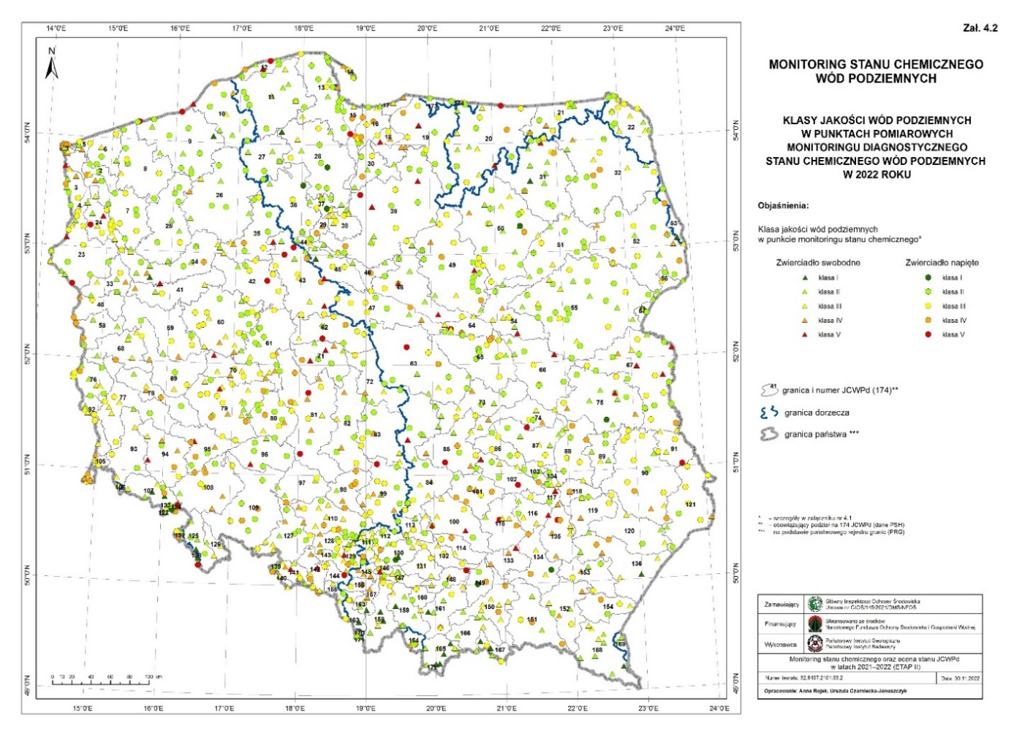
Ryc. 11. Klasy jakości wód podziemnych w punktach pomiarowych monitoringu diagnostycznego w 2022 roku

Wyniki badań i ocen stanu chemicznego wód podziemnych z 2022 roku zostały zgromadzone w bazie danych Monitoringu Wód Podziemnych (zostaną zamieszczone na stronie internetowej monitoringu jakości wód podziemnych w I kwartale 2023 roku w ramach jej corocznej aktualizacji). Ponadto uzyskane dane zostały opracowane w układzie zlewniowym i w układzie województw oraz zostały przygotowane zgodnie z wymaganiami sprawozdawczymi Europejskiej Agencji Środowiska na potrzeby Water Information System for Europe State of Environment (WISE SoE).
W uzupełnieniu do badań wykonanych na poziomie krajowym zostały zrealizowane uzupełniające badania jakości wód podziemnych na poziomie regionalnym. Badania zostały przeprowadzone na terenie województwa dolnośląskiego, lubelskiego, lubuskiego, łódzkiego, małopolskiego, śląskiego, wielkopolskiego oraz zachodniopomorskiego.
Badania regionalne objęły 42 jednolite części wód podziemnych, 6 głównych zbiorników wód podziemnych (w woj. śląskim), 5 źródeł (w woj. lubelskim). Badania regionalne były prowadzone w rejonach 16 obiektów stwarzających zagrożenie dla jakości wód podziemnych lub będących ogniskami zanieczyszczeń wód podziemnych - składowiska odpadów przemysłowych i komunalnych oraz zakłady przemysłowe (w woj. dolnośląskim i śląskim), a także na obszarach lejów depresyjnych powstałych na skutek znacznego poboru wód podziemnych na potrzeby zaopatrzenia ludności w wodę do picia oraz na skutek odwadniania kopalni Bełchatów (w woj. łódzkim). Kontynuowano także badania na terenie kilku byłych obszarów narażonych na zanieczyszczenia azotanami pochodzenia rolniczego (tzw. OSN-ach) w woj. wielkopolskim, zachodniopomorskim i lubuskim oraz wznowiono od 2022 roku badania na obszarze wybranych byłych OSN-ów w województwie dolnośląskim, lubelskim i śląskim.
Badania monitoringowe zostały przeprowadzone w 2022 roku łącznie w 220 punktach pomiarowych, w tym 155 studniach na ujęciach wód podziemnych. Częstotliwość badań i zakres badanych wskaźników były zróżnicowane w zależności od celów prowadzenia badań oraz rodzaju i skali presji na wody podziemne. Częstotliwość prowadzenia badań wyniosła od 1 do 4 razy w roku, a liczba badanych wskaźników w pojedynczej próbce wody wyniosła od 7 do 42 wskaźników.
Z przeprowadzonej wstępnej analizy rezultatów badań wynika, że przekroczenia wartości progowych dla dobrego stanu chemicznego stwierdzono głównie w punktach pomiarowych zlokalizowanych w rejonach obiektów będących źródłem zanieczyszczenia wód podziemnych (składowiska odpadów przemysłowych i komunalnych oraz zakłady przemysłowe). Natomiast w odniesieniu do przekroczeń dopuszczalnych zawartości azotanów stwierdzono ich występowanie głównie w punktach pomiarowych zlokalizowanych na terenie byłych obszarów szczególnie narażonych na zanieczyszczenia azotanami pochodzenia rolniczego, co świadczyłoby o tym, że zanieczyszczenia wód podziemnych azotanami pochodzenia rolniczego nadal utrzymują się na tych obszarach, a więc presja rolnicza nie maleje. Kompletne oceny klas jakości wód podziemnych w badanych punktach pomiarowych będą dostępne w II kwartale 2023 roku.
Mapa z lokalizacją punktów pomiarowych, w których prowadzono badania w 2022 roku w ramach monitoringu regionalnego wód podziemnych jest przedstawiona poniżej.
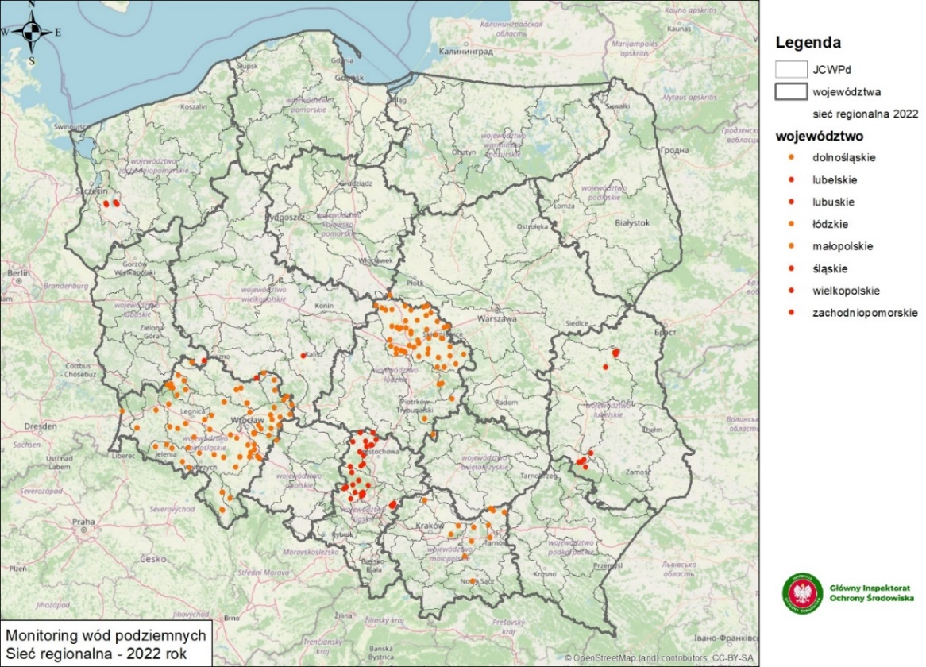
Ryc. 12. Lokalizacja punktów pomiarowych regionalnego monitoringu jakości wód podziemnych objętych badaniami w 2022 roku.

4. Monitoring jakości gleby i ziemi
W 2022 roku w ramach monitoringu jakości gleby i ziemi kontynuowano prace w zakresie zadania monitoring chemizmu gleb ornych Polski. W roku 2022 kończącym szósty cykl pomiarowy, zaplanowane zadania zostały w pełni zrealizowane. Opracowany został raport zawierający analizę wyników i syntezę badań, na tle danych uzyskanych w poprzednich latach, który przedstawia aktualną ocenę jakości gleb i stanu ich zanieczyszczenia. Zaktualizowano również portal Monitoring Chemizmu Gleb Ornych Polski o aktualne dane pomiarowe.
Monitoring chemizmu gleb ornych Polski – prowadzony jest w 5-letnich cyklach badawczych, począwszy od 1995 r., a jego celem jest śledzenie zmian różnych cech gleb użytkowanych rolniczo zachodzących w określonych przedziałach czasu pod wpływem rolniczej i pozarolniczej działalności człowieka, w szczególności w zakresie właściwości chemicznych gleb.
Próbki gleb są pobierane z warstwy 0–20 cm w 216 stałych punktach pomiarowych zlokalizowanych na gruntach użytkowanych rolniczo całego kraju. W próbach gleb jest oznaczanych około 40 wskaźników.
Prowadzony fakultatywnie regionalny monitoring gleb w województwie dolnośląskim w roku 2022 nie był realizowany.
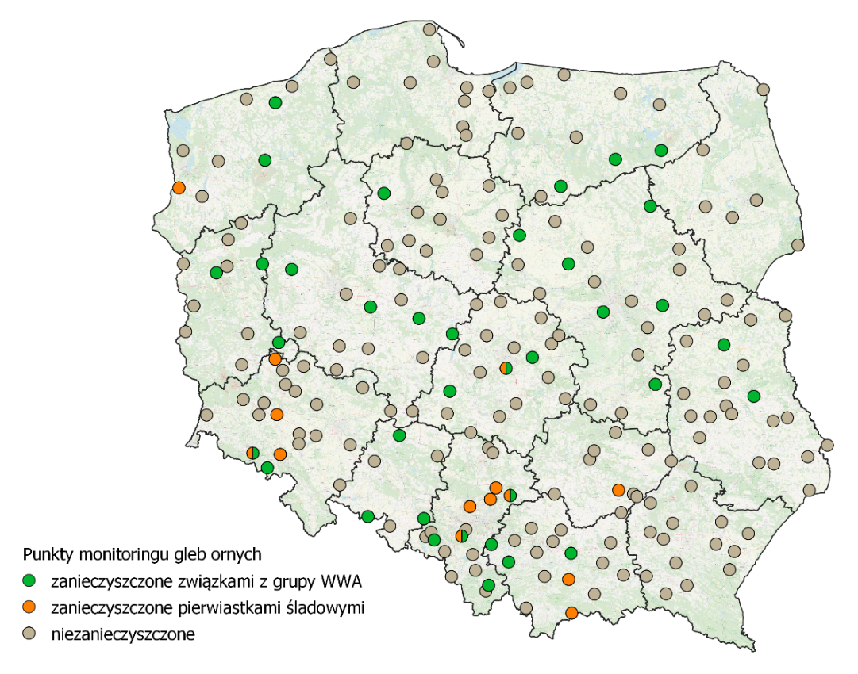
Ryc. 13. Przestrzenny rozkład punktów monitoringu gleb ornych zanieczyszczonych związkami z grupy wielopierścieniowych węglowodorów aromatycznych oraz pierwiastkami śladowymi.

Punkty uwzględniają ocenę zanieczyszczenia gleb wykonaną wg dwóch metod: stosując kryteria Rozporządzenia Ministra Środowiska z dnia 1 września 2016 r. i/lub kryteria zawarte w wytycznych IUNG-PIB. (Więcej informacji na stronie internetowej monitoringu chemizmu gleb ornych Polski: https://www.gov.pl/web/gios/monitoring-jakosci-gleby-i-ziemi).

5. Monitoring przyrody

5.1 Monitoring ptaków
W 2022 r. Główny Inspektorat Ochrony Środowiska kontynuował realizację programu Monitoringu Ptaków Polski. Badania monitoringowe przeprowadzono w ramach programów przedstawionych w poniższej tabeli.
Tabela 30. Badania monitoringowe MPP (OSOP – obszary specjalnej ochrony ptaków Natura 2000)
Program | Liczba gatunków | Liczba powierzchni | Liczba pow.  w granicach OSOP
monitoring populacji lęgowych
Monitoring Czapli Siwej i Białej (MCZ) | 2 | 195 | 126
Monitoring Dubelta (MDU) | 1 | 91 | 79
Monitoring Flagowych Gatunków Ptaków (MFGP) | 12 | 48 | 28
Monitoring Kraski (MKR) | 1 | 17 | 12
Monitoring Kormorana (MKO) | 1 | 76 | 50
Monitoring Lęgowych Sów Leśnych (MLSL) | 6 | 45 | 24
Monitoring Łabędzia Krzykliwego (MLK) | 1 | 237 | 138
Monitoring Łąkowych Siewek (MLS)  (dawny Monitoring Kulika Wielkiego (MKW)) | 1 | 159 | 116
Monitoring Mewy Czarnogłowej (MMC) | 1 | 84 | 52
Monitoring Orlika Grubodziobego (MOG) | 1 | 19 | 18
Monitoring Orła Przedniego (MOP) | 1 | 37 | 31
Monitoring Podgorzałki (MPO) | 1 | 32 | 27
Monitoring Pospolitych Ptaków Lęgowych (MPPL) | ok. 110 | 809 | 163
Monitoring Pospolitych Ptaków Miast (MPPM) | ok. 50 | 251 | 6
Monitoring Produktywności Bielika (MPB) | 1 | 50 | 44
Monitoring Ptaków Drapieżnych (MPD) | 12 | 49 | 33
Monitoring Ptaków Gór (MPG) | 6 | 47 | 45
Monitoring Ptaków Mokradeł (MPM) | 50 | 46 | 23
Monitoring Ptaków Wybrzeża i Rzek (MPWR) | 7 | 214 | 169
Monitoring Puszczyka Mszarnego (MPS) | 1 | 8 | 3
Monitoring Rybitw Bagiennych (MCH) | 7 | 216 | 176
Monitoring Rybitwy Czubatej (MRC) | 1 | 2 | 2
Monitoring Rybołowa (MRY) | 1 | 52 | 43
Monitoring Rzadkich Dzięciołów (MRD) | 2 | 185 | 128
Monitoring Sów Krajobrazu Rolniczego (MSKR) | 4 | 59 | 16
Monitoring Ślepowrona (MSL) | 1 | 16 | 14
Monitoring Wodniczki (MWO)  transekty + powierzchnie | 1 | 100+48 | 100+37
Monitoring Żołny (MZO) | 1 | 262 | 91
monitoring populacji przelotnych
Monitoring Gęsi Zbożowej - 4 liczenia (MGZ) | 1 | 27-31 | 14-17
Monitoring Noclegowisk Gęsi - 4 liczenia (MNG) | 3 | 61-104 | 42-71
Monitoring Noclegowisk Żurawia (MNZ) | 1 | 103 | 79
monitoring populacji zimujących
Monitoring Zimujących Ptaków Morskich (MZPM)  - transekty | 15 | 56 | 46
Monitoring Zimujących Ptaków Wodnych (MZPW) | 30 | 558 | 290
Monitoring Zimujących Ptaków Wód Przejściowych (MZPWP) | 30 | 39 | 30

Przeprowadzone prace monitoringowe dostarczyły wiarygodnych informacji na temat wartości wskaźników liczebności i rozpowszechnienia oraz ich trendów, na podstawie których można ocenić stan krajowej populacji dla ok. 180 gatunków lęgowych, 5 gatunków przelotnych i ok. 30 zimujących. Na podstawie badań cenzusowych dla ok. 25 gatunków lęgowych określono całkowitą liczebność i rozmieszczenie populacji.
W 2022 r. na podstawie danych uzyskanych w MPPL wyliczono wskaźniki liczebności ptaków krajobrazu rolniczego FBI22 (Farmland Bird Index) oraz ptaków leśnych FBI34 (Forest Bird Index), odzwierciedlające stan bioróżnorodności odpowiednio na terenach rolniczych i leśnych. W 2022 r. wartość wskaźnika zmian liczebności pospolitych ptaków krajobrazu rolniczego wynosiła 0,75 i była jedną z najniższych w historii badań. Niższą wartość wskaźnika w ciągu 23 lat badań odnotowano tylko raz, w 2021 r. (0,72). Po raz pierwszy od rozpoczęcia badań trend tego wskaźnika został zaklasyfikowany jako spadkowy również w OSOP Natura 2000. Wartość wskaźnika FBI34 wyniosła 1,29, a więc bardzo podobnie jak w 2021 r. (1,3). Większy wzrost odnotowano w OSOP Natura 2000. Na przestrzeni całego okresu badań indeks ten wykazywał umiarkowany wzrost w tempie 1% rocznie, jednak w ostatnich 12 latach tempo wzrostu spadło, wynosząc ok. 0,5%.

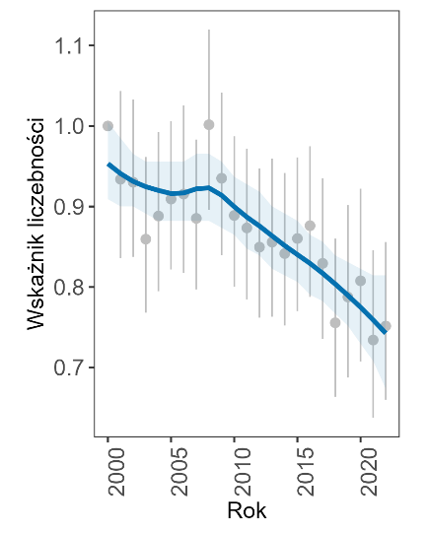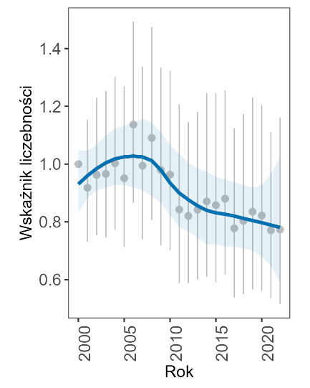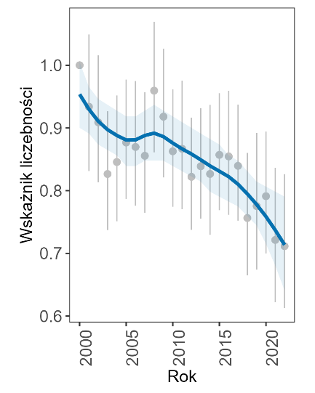
Ryc. 14. Zmiany wskaźnika liczebności pospolitych ptaków krajobrazu rolniczego Farmland Bird Index (FBI, n=22 gatunki) w latach 2000-2022 na obszarze całego kraju (lewy wykres) oraz w podziale na powierzchnie leżące w OSOP Natura 2000 (środkowy wykres) i poza nimi (prawy wykres)

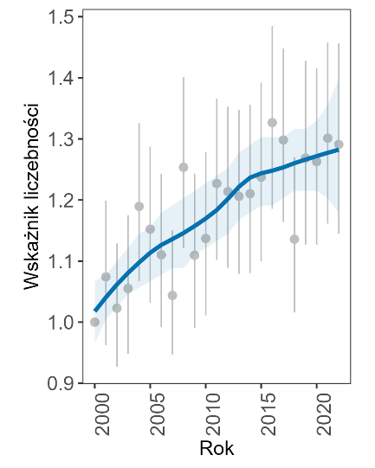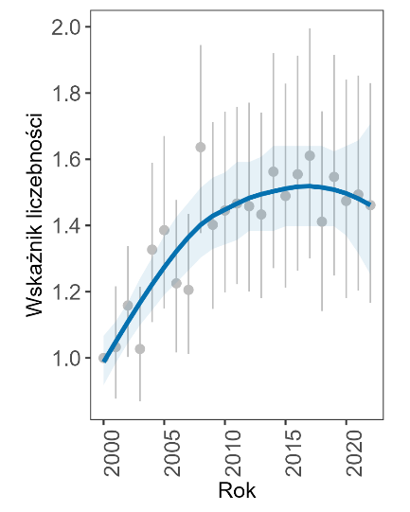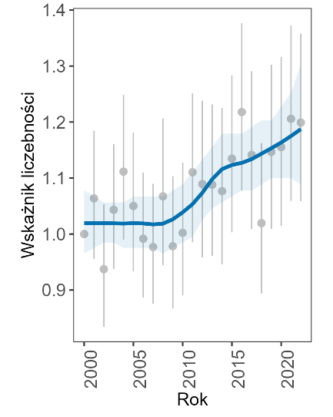
Ryc. 15. Zmiany wskaźnika liczebności pospolitych ptaków leśnych Forest Bird Index
(n=34 gatunki) na przestrzeni w latach 2000-2022 na obszarze całego kraju (lewy wykres)
oraz w podziale na powierzchnie leżące w OSOP Natura 2000 (środkowy wykres)
i poza nimi (prawy wykres)

W 2022 r. zaktualizowano stronę internetową (https://monitoringptakow.gios.gov.pl), Portal Mapowy GIS (http://monitoringptakow.gios.gov.pl/PM-GIS) i bazę danych MPP o wyniki wymienionych na wstępie programów monitoringowych.
Wszystkie dane zbierane w ramach Państwowego Monitoringu Środowiska – Monitoringu Ptaków Polski służą do przygotowania informacji do cyklicznego raportu, składanego co 6 lat do Komisji Europejskiej na podstawie art. 12 Dyrektywy Parlamentu Europejskiego i Rady 2009/147/WE z dnia 30 listopada 2009 r. w sprawie ochrony dzikiego ptactwa (dyrektywa ptasia).

5.2 Monitoring gatunków i siedlisk przyrodniczych
W 2022 r. zakończono realizację kolejnego cyklu monitoringu gatunków i siedlisk przyrodniczych (MGSP), obejmującego lata 2020-2021. W MGSP do monitoringu wskazano głównie te gatunki bądź siedliska przyrodnicze, które są uważane za zagrożone w Unii Europejskiej albo w Polsce, a więc wymienione w załącznikach do dyrektywy siedliskowej i/lub w polskich czerwonych listach i księgach. Wyniki MGSP stanowią podstawę do opracowania sprawozdania do Komisji Europejskiej z wdrażania dyrektywy siedliskowej i zostaną wykorzystane do przygotowania kolejnego raportu, w 2025 roku. Ponadto, dane gromadzone w Systemie Informatycznym Monitoringu Gatunków i Siedlisk Przyrodniczych (SI MGSP) wykorzystywane są przez podmioty wykonujące zadania z zakresu ochrony przyrody, m.in. regionalne dyrekcje ochrony środowiska i parki narodowe, np. przy zarządzaniu obszarami Natura 2000.
W ramach prowadzonego monitoringu na poszczególnych stanowiskach monitoringowych badaniu podlegają wskaźniki dotyczące wielkości i struktury populacji gatunków, jakości siedliska, w którym występują oraz powierzchni i stopnia zachowania charakterystycznych cech siedlisk przyrodniczych. Podczas wykonywania monitoringu gromadzone są również informacje o różnego rodzaju zagrożeniach, a także stosowanych sposobach ochrony, pozwalające na określenie perspektyw zachowania gatunków i siedlisk w ciągu najbliższych 10-20 lat. Dodatkowo, na każdym stanowisku badawczym zbierane są informacje o występowaniu gatunków obcych.
W 2022 r. opracowano sprawozdania podsumowujące wyniki prac monitoringowych przeprowadzonych w cyklu 2020-2021 r., zawierające ocenę stanu ochrony badanych gatunków i siedlisk przyrodniczych, obejmujące:
- 33 typy siedlisk przyrodniczych badanych na 1908 stanowiskach,
- 47 gatunków zwierząt badanych na 1 878 stanowiskach,
- 56 gatunków roślin badanych na 574 stanowiskach.
Dodatkowo, sporządzony został Raport z pilotażowego monitoringu niedźwiedzia brunatnego w Polsce, zawierający wyniki monitoringu rozmieszczenia niedźwiedzia z 2021 r., zrealizowanego we współpracy z Lasami Państwowymi, parkami narodowymi i regionalnymi dyrekcjami ochrony środowiska.
Ponadto, w 2022 r. poddano analizie informacje o gatunkach obcych, stwierdzonych w 2021 r. podczas monitoringu siedlisk przyrodniczych. Monitoringiem wówczas objętych było 1 908 stanowisk, a podczas przeprowadzonych prac odnotowano 1 458 wystąpień 110 taksonów inwazyjnych gatunków obcych. Najczęściej stwierdzanym gatunkiem był niecierpek drobnokwiatowy Impatiens parviflora, odnotowany na 329 stanowiskach. Bardzo licznie występowały również przymiotno kanadyjskie Conyza canadensis (120 stanowisk), nawłoć późna Solidago gigantea (114 stanowisk) oraz czeremcha amerykańska Padus serotina (111 stanowisk). W porównaniu do poprzednich cykli obserwacji siedlisk przyrodniczych, na stanowiskach powtórnie monitorowanych w 2021 r. o ok. 56% zwiększyła się liczba wystąpień gatunków obcych (z 936 do 1 458).
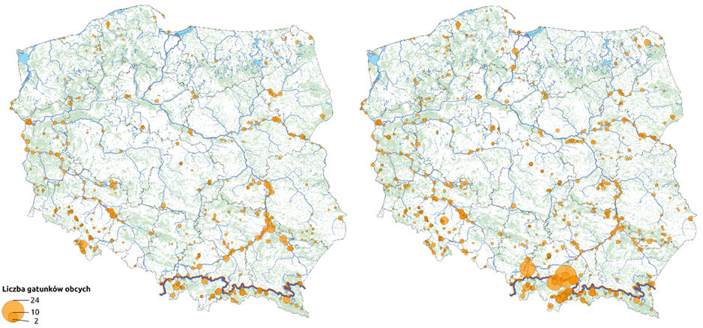
Ryc. 16. Liczba gatunków obcych na stanowiskach, na których monitoring powtórzono w 2021 r. (prawa mapa) oraz liczba gatunków obcych na tych samych stanowiskach w poprzednim cyklu obserwacji (lewa mapa) (źródło: GIOŚ/PMŚ)

Informacje o prowadzonych pracach i wyniki monitoringu są regularnie udostępniane na stronie internetowej: http://siedliska.gios.gov.pl/pl/.
W 2022 r. opracowano i opublikowano, drukiem i na stronie internetowej http://siedliska.gios.gov.pl/pl/, trzy numery Biuletynu Monitoringu Przyrody: nr 25 (2022/1), nr 26 (2022/2), nr 27 (2022/3). W poszczególnych numerach Biuletynu omówione są m.in. oceny stanu ochrony gatunków roślin i zwierząt, a także siedlisk przyrodniczych, których monitoring został wykonany w latach 2020-2021. W publikacjach zawarto również informacje o najistotniejszych oddziaływaniach i zagrożeniach wpływających na stan monitorowanych gatunków i siedlisk oraz zalecenia na temat sposobu ich ochrony. Biuletyny rozesłane zostały do organów administracji publicznej, organizacji pozarządowych, instytutów naukowych oraz uczelni wyższych zaangażowanych w działania majce na celu ochronę przyrody.

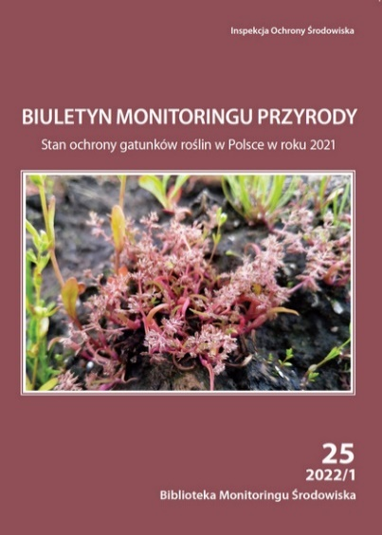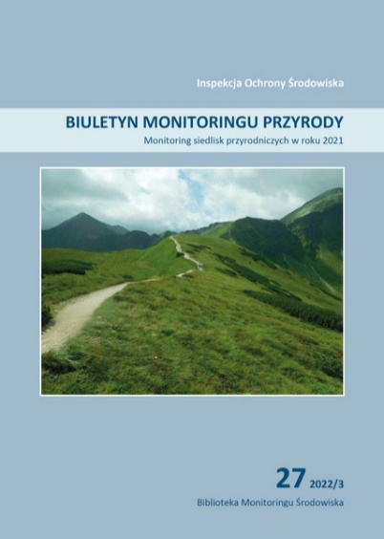
Zdjęcie 64. Biuletyny Monitoringu Przyrody wydane w 2022 roku.
Publikacje w wersji elektronicznej dostępne na stronie: https://siedliska.gios.gov.pl/pl/

W 2022 r. prowadzono również prace w zakresie doskonalenia narzędzia, jakim jest System Informatyczny Monitoringu Gatunków i Siedlisk Przyrodniczych (SI MGSP), poprzez rozbudowę bazy o nowe funkcjonalności oraz usprawnienie już istniejących. W ramach przeprowadzonych prac SI MGSP rozwinięty został o moduł użytkownika zewnętrznego oraz moduł do zarządzania stanowiskami monitoringowymi. Moduły mają na celu zapewnienie bezpośredniego dostępu do wyników monitoringu gatunków i siedlisk przyrodniczych oraz do harmonogramu prac prowadzonych w ramach tegoż monitoringu użytkownikom spoza GIOŚ, w tym m.in. przedstawicielom Generalnej Dyrekcji Ochrony Środowiska, regionalnych dyrekcji ochrony środowiska, regionalnych dyrekcji lasów państwowych, urzędów morskich oraz parków narodowych. Dodatkowo, moduł do zarządzania stanowiskami umożliwi ww. podmiotom planowanie monitoringu na poszczególnych stanowiskach objętych również monitoringiem w ramach PMŚ. Także w 2022 r. przeprowadzono dwa szkolenia dla użytkowników SI MGSP spoza GIOŚ, dotyczące zasad funkcjonowania i obsługi systemu. Po przeprowadzonych szkoleniach i udostępnieniu użytkownikom kont do logowania, z SI MGSP regularnie korzystało 80 użytkowników spoza GIOŚ, reprezentujących 38 instytucji.
Jednocześnie prowadzono prace w zakresie modernizacji i aktualizacji strony internetowej monitoringu gatunków i siedlisk przyrodniczych (http://siedliska.gios.gov.pl/pl/), w tym odświeżono wygląd interfejsu graficznego strony.
W 2022 r. w ramach zadania związanego z doskonaleniem organizacyjno-metodycznym monitoringu gatunków i siedlisk przyrodniczych, w dniach 21-22 czerwca, zostało zorganizowane seminarium pt. Monitoring siedlisk przyrodniczych w Polsce – wyniki, zagadnienia metodyczne, kierunki rozwoju. Program seminarium obejmował sesję referatową, na której wygłoszono prezentację m.in. na temat stanu siedlisk przyrodniczych w kontekście wyzwań dotyczących Unijnej strategii na rzecz bioróżnorodności 2030, wykorzystania i rozwoju SI MGSP oraz stanu ochrony wodnych, leśnych i nieleśnych siedlisk przyrodniczych określonego na podstawie wyników monitoringu z 2021 roku. Na seminarium przedstawiono również wyniki trzech ekspertyz, tj. ekspertyzy na temat porównania metodyk monitoringu siedlisk leśnych stosowanych w Polsce do metodyk oceny stanu leśnych siedlisk przyrodniczych stosowanych w wybranych krajach europejskich, ekspertyzy na temat możliwości wykorzystania w monitoringu przyrodniczym bezpłatnych danych satelitarnych pozyskiwanych m.in. za pośrednictwem programu Copernicus oraz ekspertyzy na temat możliwości opracowania Polskiej Czerwonej Księgi Siedlisk Przyrodniczych. Oprócz sesji referatowej odbyły się także warsztaty terenowe z zakresu monitoringu przyrodniczego. W ramach zadania, w oparciu o doświadczenie zdobyte w trakcie realizacji monitoringu oraz najnowsze wyniki badań naukowych, dokonano aktualizacji 7 metodyk monitoringu gatunków zwierząt.
Z powodu braku ofert na realizację zamówienia nie wykonano badań monitoringowych 10 gatunków zwierząt, których monitoring zaplanowano w Programie wykonawczym monitoringu przyrody na 2022 r., a także nie opracowano raportu o zagrożonych gatunkach zwierząt, składanego do Organizacji Współpracy Gospodarczej i Rozwoju (OECD). Przesunięcie w czasie realizacji powyższych zadań nie wpłynie na wykonanie obowiązków ustawowych i zobowiązań międzynarodowych Głównego Inspektora Ochrony Środowiska.

5.3 Monitoring gatunków i siedlisk morskich
W 2022 roku kontynuowano badania gatunków ujętych w załączniku II do dyrektywy Rady 92/43/EWG z dnia 21 maja 1992 roku. Kontynuowano realizację zadania pn. „Monitoringu gatunków i siedlisk morskich w latach 2020-2022, część II – minogi, ryby i siedliska morskie”. W ramach zadania wykonano badania terenowe osobników stadiów młodocianych parposza (1103) oraz wykonano ocenę stanu ochrony dla dwóch gatunków ryb: minoga rzecznego (1099) i parposza (1103) oraz dwóch siedlisk: 1130 (Ujścia rzek, estuaria) i 1160 (Duże, płytkie zatoki). Kontynuowano realizację części III pracy pt. „Monitoring gatunków i siedlisk morskich w latach 2020-2022” oraz zrealizowano pracę pt. „Monitoring gatunków i siedlisk morskich w latach 2020-2022: monitoring morświna w 2022 roku”, dedykowane monitoringowi morświna. Kontynuowano realizację monitoringu gatunków fok (część I – foka szara i foka pospolita). Wykonano cenę stanu zachowania foki szarej i foki pospolitej za 2021 rok.

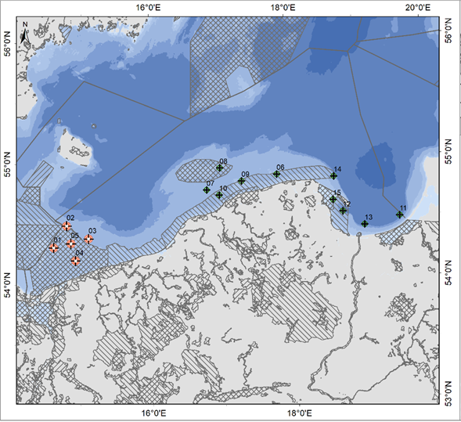
Ryc. 17. Stanowiska i stacje (znaczniki na mapie) pasywnego monitoringu morświna w 2022 roku
Pozyskane dane zostały wprowadzone do bazy danych systemu informatycznego monitoringu gatunków i siedlisk morskich, utrzymywanej w GIOŚ. Eksperci współpracowali
z grupami roboczymi HELCOM w zakresie różnorodności biologicznej, łańcuchów troficznych, integralności dna morskiego, ssaków morskich oraz grupami roboczymi JRC przy Komisji Europejskiej w zakresie integralności dna morskiego i różnorodności biologicznej, gatunków obcych.

5.4 Monitoring lasów
Główny Inspektor realizował program monitoringu lasów zgodnie z zasadami określonymi w Międzynarodowym Programie Koordynującym ICP-Forests funkcjonującym w ramach Konwencji w sprawie transgranicznego przemieszczania się zanieczyszczeń powietrza na dalekie odległości, wypełniając jednocześnie postanowienia Konwencji o różnorodności biologicznej.
Monitoring lasów prowadzony był w oparciu o sieć stałych powierzchni obserwacyjnych (SPO) założonych w drzewostanach w wieku powyżej 20 lat w lasach wszystkich kategorii własności. W 2022 r. łączna liczba SPO I rzędu wynosiła 2 379 (w tym: 2 071 to powierzchnie czynne z obserwacjami, 308 – powierzchnie oczekujące), a SPO II rzędu – 148 (w tym: 133 to powierzchnie czynne z obserwacjami, 15 – powierzchnie oczekujące). 12 spośród SPO II były powierzchniami monitoringu intensywnego.
Główny Inspektorat w 2022 r. odpowiadał za realizację badań stanu zdrowotnego lasów na 1 222 stałych powierzchniach obserwacyjnych I rzędu, wszystkich stałych powierzchniach obserwacyjnych II rzędu i powierzchniach monitoringu intensywnego. W gestii Dyrekcji Generalnej Lasów Państwowych pozostawały badania na pozostałych 849 SPO I.
W ramach badań wykonanych w 2022 r. na SPO I rzędu zostały przeprowadzone obserwacje cech morfologicznych koron drzew (przede wszystkim defoliacja i odbarwienie aparatu asymilacyjnego drzew), obserwacje symptomów uszkodzeń drzew oraz pomiary pierśnic drzew. Podobny zakres badań, według metodyki stosowanej na SPO I, wykonano na SPO II, utworzonych w drzewostanach sosnowych i świerkowych w wieku 50-60 lat oraz dębowych i brzozowych w wieku 70-90 lat. Na powierzchniach obserwacyjnych monitoringu intensywnego prowadzono ciągłe pomiary parametrów meteorologicznych, wykonano pomiary koncentracji SO₂ i NO₂ w powietrzu metodą pasywną. Ponadto, wykonano pomiary chemizmu wód opadowych na otwartej przestrzeni, wód opadowych pod okapem drzewostanów oraz roztworów glebowych. W próbkach wodnych wykonano oznaczenia metali: Ca, Mg, K, Na, Al, Fe, Mn; jonów: NO³⁻, SO₄²⁻, Cl⁻, NH₄⁺, PO₄³⁻, pH, zasadowości w próbkach o pH ≥ 5, przewodności elektrolitycznej właściwej, koncentracji metali ciężkich: Pb, Cu, Zn, Cd – ICP oraz stężenia rozpuszczonego węgla organicznego i stężenie azotu związanego. Ponadto wykonano analizy składu chemicznego aparatu asymilacyjnego z prób igliwia sosny i świerka oraz liści dębu i buka pobranych w 2021 r. z drzew próbnych na 133 SPO II rzędu.
W 2022 r. wykonana została ocena stanu zdrowotnego lasów za rok 2021. Podstawę do jej wykonania stanowiły wyniki badań monitoringowych będących w gestii zarówno GIOŚ, jak i Generalnej Dyrekcji Lasów Państwowych. W rezultacie powstało opracowanie pt. „Stan zdrowotny lasów w Polsce w 2021 roku na podstawie badań monitoringowych”. Z uwagi na związaną z poszukiwaniem oszczędności w budżecie GIOŚ redukcję środków na realizację monitoringu lasów w 2022 r. nie opracowano syntetycznej wersji ww. raportu oraz zaktualizowanej strony internetowej poświęconej monitoringowi lasów. Realizacja tych zadań została przesunięta na kolejne lata, co nie wpłynie na wykonanie obowiązków ustawowych Głównego Inspektora Ochrony Środowiska.
Kondycja zdrowotna drzew oceniana jest na podstawie: procentowego udziału drzew zdrowych (klasa 0, defoliacja 0-10%), procentowego udziału drzew uszkodzonych (klasy 2 do 4, defoliacja >25% i drzewa martwe) oraz średniej defoliacji. Zgodnie z wykonaną w 2022 r. oceną przedstawioną we wspomnianym wyżej opracowaniu w 2021 r. średnia defoliacja wszystkich gatunków razem wynosiła 22,4% (Wykres 32), drzew iglastych – 22,6%, a drzew liściastych 21,9%. Gatunki liściaste charakteryzowały się wyższym udziałem drzew zdrowych (14,3%) oraz wyższym udziałem drzew uszkodzonych (17,9%) niż gatunki iglaste (odpowiednio: 6,8% i 16,6%). Wyniki monitoringu lasów wskazują, że w 2021 r. defoliacja była niższa, niż w roku 2019 i 2020, co jest w prawdopodobnie wynikiem poprawy dostępności wody dla drzewostanów. Zarówno 2021 r., jak i w ostatnim dziesięcioleciu wśród monitorowanych gatunków najzdrowszy okazał się buk, natomiast najbardziej uszkodzony był dąb.

Wykres 32. Udział procentowy drzew monitorowanych gatunków w klasach defoliacji oraz średnia defoliacja [%] w roku 2021. Wiek drzew powyżej 20 lat, wszystkie formy własności

Podobnie jak w latach poprzednich wyniki badań stanu zdrowotnego lasów z 2021 roku zostały przesłane za pośrednictwem Instytutu Badawczego Leśnictwa do Centrum Koordynacyjnego programu ICP-Forests na potrzeby raportu o stanie lasów w Europie pt. „Forest Condition in Europe. The 2022 Assessment”.

5.5. Zintegrowany Monitoring Środowiska Przyrodniczego
Program Zintegrowanego Monitoringu Środowiska Przyrodniczego (ZMŚP) był realizowany w 2022 r. na dwunastu stacjach bazowych: Wigry, Puszcza Borecka, Parsęta (dawna nazwa Storkowo), Pojezierze Chełmińskie (d. Koniczynka), Kampinos, Łysogóry
(d. Święty Krzyż), Beskid Niski (d. Szymbark), Wolin, Roztocze, Karkonosze, Poznań-Morasko (d. Różany Strumień) oraz Pogórze Karpackie. Stacja Pogórze Karpackie, położona w Łazach k. Bochni i należąca do Uniwersytetu Jagiellońskiego, po zakończeniu trwającego od 2018 r. okresu przygotowawczego, w 2022 r. realizowała program ZMŚP po raz pierwszy jako uczestnik sieci stacji bazowych ZMŚP.
Przedmiotem badań w ramach ZMŚP były zlewnie rzeczne (względnie jeziorne) obejmujące różne typy geoekosystemów reprezentatywnych dla struktur krajobrazowych Polski. Do zlewni badawczych ZMŚP należą: górna Parsęta (Stacja Bazowa Parsęta), Czarna Hańcza (Stacja Bazowa Wigry), jezioro Łękuk (Stacja Bazowa Puszcza Borecka), Struga Toruńska (Stacja Bazowa Pojezierze Chełmińskie), Kanał Olszowiecki (Stacja Bazowa Kampinos), Bystrzanka (Stacja Bazowa Beskid Niski), Stara Rzeka (Pogórze Karpackie), jezioro Gardno (Stacja Bazowa Wolin), Wieniec (Stacja Bazowa Łysogóry), Świerszcz (Stacja Bazowa Roztocze), Wrzosówka (Stacja Bazowa Karkonosze), Różany Strumień (Stacja Bazowa Poznań-Morasko).
Stacje bazowe realizowały w 2022 r. program badawczo-pomiarowy ZMŚP obejmujący badania elementów abiotycznych i biotycznych badanych geoekosystemów, takie jak: pomiary meteorologiczne, badania zanieczyszczenia powietrza, chemizmu opadów atmosferycznych, chemizmu opadu podkoronowego i spływu po pniach, chemizmu roztworów glebowych, chemizmu opadu organicznego, badania wód powierzchniowych i podziemnych, badania gatunków inwazyjnych roślin obcego pochodzenia, badania uszkodzeń drzew i drzewostanów. Ponadto w 2022 r. po raz pierwszy wszystkie stacje bazowe przeprowadziły badania wybranych parametrów glebowych (pH i przewodność) zgodnie z nowymi wytycznymi metodycznymi. Niektóre stacje bazowe realizowały badania uszkodzeń drzew i drzewostanów pilotażowo
w siatce kwadratów. Program ZMŚP w 2022 r. realizowany był przez stacje łącznie na 387 stanowiskach pomiarowych. Ponadto, w 2022 roku, stacje przeprowadziły, wykonywaną
co 3 lata, analizę zmian użytkowania ziemi i pokrycia terenu w zlewniach ZMŚP.
Z uwagi na związaną z poszukiwaniem oszczędności w budżecie GIOŚ redukcję środków na realizację programu ZMŚP w 2022 r. nie wykonano w stacjach bazowych ZMŚP wszystkich zaplanowanych programów specjalistycznych, tj. badania makrofitów w rzekach wraz z oceną hydromorfologiczną koryta rzecznego, kartowania glebowego oraz analizy i oceny usług ekosystemowych. Nie zostały również przeprowadzone międzylaboratoryjne badania porównawcze metod oznaczania składników chemicznych w próbkach wody. Harmonogram realizacji zadań został zmieniony i wykonanie niektórych z zadań zostało przesunięte na kolejne lata, co nie wpłynie na wykonanie obowiązków ustawowych Głównego Inspektora Ochrony Środowiska.
W ramach doskonalenia organizacyjno-metodycznego we wrześniu 2022 r. przeprowadzono szkolenie przedstawicieli stacji bazowych ZMŚP poświęcone metodom monitorowania i interpretacji wyników badań wód powierzchniowych, gleb oraz chemizmu roztworów glebowych, a także, w związku z wdrażaną nową metodyką, w zakresie organizacji badań uszkodzeń drzew i drzewostanów w stacjach bazowych ZMŚP. W celu prezentacji i upowszechniania wyników ZMŚP w dniach 8-10 czerwca 2022 r. zorganizowano XXX sympozjum ZMŚP pt. „Współczesne przemiany naturalne i antropogeniczne środowiska przyrodniczego zlewni rzecznych i jeziornych”, podczas którego oprócz sesji referatowych odbyły się zajęcia terenowe, poświęcone m.in. badaniom paleoekologicznym i mikrometeorologicznym oraz monitoringowi gazów cieplarnianych na Bagnie Kusowo. Ponadto w grudniu ub. r. zorganizowano seminarium ZMŚP pt. „Procesy ekstremalne i ich wpływ na przemiany środowiska przyrodniczego Polski w warunkach zmian klimatu i narastającej antropopresji”. Referaty przygotowane przez przedstawicieli stacji bazowych ZMŚP oraz wyniki dyskusji zostaną wykorzystane do opracowania publikacji poświęconej procesom ekstremalnym w zlewniach badawczych ZMŚP.
W 2022 roku zostało wykonane coroczne opracowanie o stanie geoekosystemów Polski w 2021 roku przygotowane w oparciu o roczne raporty z poszczególnych stacji bazowych ZMŚP oraz wyniki programów specjalistycznych wykonanych w 2021 r. Opracowano również ocenę zanieczyszczenia powietrza na podstawie zawartości siarki i metali ciężkich w porostach i mchach w 2021 roku.
Dane pozyskane w ramach ZMŚP w 2021 roku zostały przekazane w 2022 r. do międzynarodowego programu Integrated Monitoring funkcjonującego w ramach Konwencji
w sprawie transgranicznego zanieczyszczania powietrza na dalekie odległości.

6. Monitoring hałasu
Celem funkcjonowania podsystemu monitoringu hałasu jest gromadzenie, przetwarzanie i rozpowszechnianie informacji o stanie akustycznym środowiska. Dane z pomiarów hałasu wykorzystywane są przy tworzeniu wojewódzkich ocen stanu akustycznego środowiska,
a także przy udostępnianiu informacji o środowisku. W ramach obowiązku sprawozdawczego wynikającego z Programu Badań Statystycznych Statystyki Publicznej do GUS przekazywane są dane dotyczące poziomu hałasu w środowisku.
W 2022 r. w ramach PMŚ realizowano zadanie dotyczące badania i oceny stanu akustycznego środowiska. Wykonano pomiary hałasu drogowego, szynowego oraz lotniczego. Dodatkowo, zgromadzono dane nie tylko z pomiarów wykonanych przez CLB GIOŚ, ale także:
- pomiary hałasu komunikacyjnego wykonane przez zarządzających, na podstawie art. 175 ustawy Poś;
- pomiary wynikające z analiz porealizacyjnych;
- pomiary hałasu przemysłowego wykonywane przez WIOŚ/GIOŚ w ramach kontroli oraz przez prowadzących instalacje i użytkowników urządzeń, zgodnie z art. 147 ustawy Poś.
Wyniki pomiarów wykonanych w 2021 r. przez CLB oraz przez inne, prawnie zobowiązane podmioty lub organy zostały wprowadzone przez pracowników DMŚ do bazy EHAŁAS zgodnie z planem. Dane pomiarowe za rok 2022 zostaną wprowadzone do końca marca 2023 r.
Wykonawczy Program Monitoringu Środowiska w zakresie oceny stanu akustycznego środowiska na rok 2022 został wykonany. Pracownicy DMŚ na podstawie danych zgromadzonych za rok 2021, wykonali oceny stanu akustycznego w województwach oraz lokalne mapy hałasu (po 1 dla województwa).
W zakresie zaplanowanych na rok 2022 pomiarów hałasu Wykonawczy Program Monitoringu Środowiska nie został w pełni zrealizowany na terenie województw: kujawsko-pomorskiego, łódzkiego, lubelskiego oraz mazowieckiego. W pozostałych województwach program monitoringu hałasu wykonano w całości, zgodnie z założeniami.

Tabela 31. Liczba punktów pomiarowych przebadanych w roku 2022 w ramach PMŚ dla poszczególnych rodzajów hałasu
WOJEWÓDZTWO | LICZBA PUNKTÓW POMIAROWYCH (wykonane/zaplanowane)
WOJEWÓDZTWO | HAŁAS DROGOWY |  | HAŁAS SZYNOWY | HAŁAS LOTNICZY
WOJEWÓDZTWO | Pomiary krótkookresowe | Pomiary długookresowe | HAŁAS SZYNOWY | HAŁAS LOTNICZY
Dolnośląskie | 14/13 | 5 | 1 | 0
Kujawsko-pomorskie | 14 | 7 | 1 | 0/1
Lubelskie | 28/29 | 3 | 0 | 0
Lubuskie | 8 | 3 | 0 | 0
Łódzkie | 4/12 | 2/3 | 0/2 | 0
Małopolskie | 12 | 3 | 2 | 1
Mazowieckie | 11/12 | 3 | 2 | 2
Opolskie | 6 | 3 | 2 | 0
Podkarpackie | 15 | 3 | 0 | 0
Podlaskie | 16 | 3 | 0 | 0
Pomorskie | 6 | 3 | 2 | 0
Śląskie | 19/18 | 3 | 5 | 2
Świętokrzyskie | 8 | 3 | 0 | 0
Warmińsko-mazurskie | 12 | 4/3 | 0 | 0
Wielkopolskie | 12 | 3 | 6 | 2
Zachodniopomorskie | 6 | 3 | 2 | 0
Razem | 191 | 54 | 23 | 7
W województwie kujawsko-pomorskim nie wykonano pomiaru hałasu lotniczego, w województwie lubelskim nie wykonano krótkookresowego pomiaru hałasu drogowego w 1 punkcie, w województwie łódzkim nie wykonano pomiarów hałasu drogowego oraz szynowego łącznie w 11 punktach, w województwie mazowieckim nie wykonano krótkookresowego pomiaru hałasu w 1 punkcie. Niewykonanie planu monitoringu hałasu na rok 2022 było spowodowane głównie problemami kadrowymi, problemami z aparaturą pomiarową oraz ze względu na inne okoliczności niezależne od GIOŚ.
Ponadto w województwie dolnośląskim i śląskim wykonano dodatkowe krótkookresowe pomiary hałasu drogowego w 1 punkcie pomiarowym. W województwie warmińsko-mazurskim jako uzupełnienie niepełnego pomiaru z 2021 r. wykonano długookresowe pomiary hałasu drogowego dodatkowo w 1 punkcie pomiarowym.
Strategiczne mapy hałasu
W 2022 r. zakończono prace nad bazą EHAŁAS-M służącą do przekazywania do GIOŚ strategicznych map hałasu wraz z danymi identyfikującymi oraz Programów ochrony środowiska przed hałasem. Baza umożliwia zdalne przekazywanie do GIOŚ powyższych dokumentów przez zarządzających głównymi drogami, liniami kolejowymi, lotniskami, oraz prezydentów miast o liczbie mieszkańców > 100 tyś, a także marszałków województw.
Zgodnie z ustawą Prawo ochrony środowiska strategiczne mapy hałasu wraz ze zaktualizowanymi danymi identyfikującymi powinny być przekazane do GIOŚ w terminie do 30 czerwca 2022 r. Zobowiązanych do tego było 105 organów i podmiotów.
Za pomocą bazy EHAŁAS-M, w 2022 r., 104 zarządzających złożyło do GIOŚ strategiczne mapy hałasu oraz zaktualizowane dane identyfikujące. Zweryfikowane
i przekształcone do odpowiedniego formatu mapy są przekazywane do Komisji Europejskiej za pomocą systemu Reportnet 3.0. W związku z problemami technicznymi związanymi
z systemem sprawozdawczym KE prace związane z przesłaniem tych danych do KE nie zostały jeszcze zakończone.

7. Monitoring pól elektromagnetycznych
Celem funkcjonowania podsystemu monitoringu pól elektromagnetycznych (PEM) jest gromadzenie, przetwarzanie i rozpowszechnianie informacji o poziomie PEM w środowisku. Dane z pomiarów monitoringu PEM wykorzystywane są przy tworzeniu wojewódzkich i krajowych ocen poziomów pól elektromagnetycznych w środowisku, a także przy udostępnianiu informacji o środowisku. W ramach obowiązku sprawozdawczego wynikającego z Programu Badań Statystycznych Statystyki Publicznej do GUS przekazywane są dane dotyczące poziomu pól elektromagnetycznych w środowisku.
Od 2021 r. monitoring pól elektromagnetycznych prowadzony jest zgodnie z nowym rozporządzeniem. Punkty pomiarowe wyznacza się w ramach stałej sieć monitoringu (w miastach) i monitoringu badawczego (w gminach wiejskich). Rok 2022 był drugim rokiem w dwuletnim cyklu pomiarowych stałej sieci monitoringu oraz drugim rokiem w czteroletnim cyklu monitoringu badawczego.
Program pomiarowy w zakresie monitoringu PEM zaplanowany w Programie wykonawczym monitoringu pól elektromagnetycznych na rok 2022 został w pełni zrealizowany. Centralne Laboratorium Badawcze GIOŚ w 2022 r. wykonało pomiary poziomów pól elektromagnetycznych w środowisku w 1 168 punktach pomiarowych w całej Polsce. W ramach stałej sieci monitoringu wykonano łącznie 771 pomiarów, natomiast w ramach monitoringu badawczego – 397 pomiarów.
Lokalizacje punktów pomiarowych PEM wskazanych w ww. Programie zostały zweryfikowane w terenie przez pracowników CLB. W wyniku tej weryfikacji, w skali kraju, przeniesiono 126 punktów monitoringu, natomiast w 343 punktach zweryfikowano współrzędne stosownie do miejsca wykonania pomiaru. Wszystkie wyniki pomiarów wykonanych w ramach Państwowego Monitoringu Środowiska udostępniane są na stronie internetowej GIOŚ, pod adresem: https://www.gov.pl/web/gios/monitoring-pol-elektromagnetycznych.
W 2022 roku dla obszaru całego kraju wykonano Ocenę poziomów pól elektromagnetycznych w Polsce w roku 2021 – opracowaną na podstawie pomiarów wykonanych przez Inspekcję Ochrony Środowiska. Wykonano również 16 ocen poziomów pól elektromagnetycznych w środowisku na poziomie każdego województwa.
Poziom pól elektromagnetycznych w środowisku (tło elektromagnetyczne) na terenie Polski utrzymuje się na niskim poziomie, zbliżonym do lat poprzednich. Średnia arytmetyczna ze wszystkich pomiarów wykonanych w roku 2021 wyniosła 0,59 V/m, w tym:
- dla stałej sieci monitoringu – 0,68 V/m;
- dla monitoringu badawczego – 0,40 V/m.

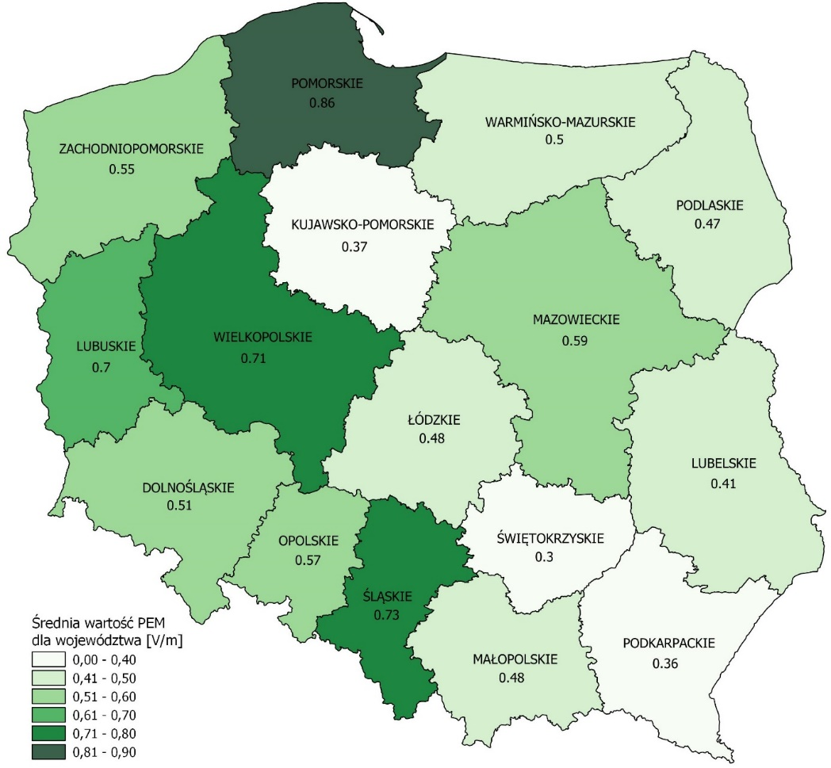
Ryc. 18. Średnie natężenie pól elektromagnetycznych w środowisku uzyskane w roku 2021 w ramach Państwowego Monitoringu Środowiska [V/m]

W żadnym z przekazanych do GIOŚ sprawozdań z monitoringu PEM w środowisku za rok 2021 nie odnotowano przekroczenia wartości dopuszczalnej pól elektromagnetycznych w środowisku, która dla częstotliwości objętych monitoringiem, tj. 80 MHz – 40 GHz, wynosi 28 V/m.
Najwyższe średnie wartości zmierzone w 2021 r. wynoszą:
- stała sieć monitoringu:
  - miasta powyżej 200 000 mieszkańców – 3 V/m – Warszawa, woj. mazowieckie;
  - miasta w przedziale powyżej 100 000 do 200 000 mieszkańców – 2,7 V/m – Tychy, woj. śląskie;
  - miasta w przedziale powyżej 50 000 do 100 000 mieszkańców – 2,69 V/m – Nowy Sącz, woj. małopolskie;
  - miasta w przedziale od 20 000 do 50 000 mieszkańców – 7,95 V/m – Kościerzyna, woj. pomorskie;
  - miasta poniżej 20 000 mieszkańców – 2,5 V/m – Pyskowice, woj. śląskie,
    - monitoring badawczy:
  - gminy wiejskie – 2,4 V/m – Herby, woj. śląskie.
W 2022 roku, zgodnie z obowiązkiem wynikającym z art. 124 ustawy Prawo Ochrony Środowiska, zaktualizowano Rejestr terenów z przekroczeniem pól elektromagnetycznych za rok 2021. Rejestr zawiera informacje o terenach, na których stwierdzono przekroczenie dopuszczalnych poziomów pól elektromagnetycznych w środowisku, z wyszczególnieniem przekroczeń dotyczących terenów przeznaczonych pod zabudowę mieszkaniową oraz miejsc dostępnych dla ludności. Główny Inspektorat Ochrony Środowiska udostępnia ww. rejestr na swojej stronie internetowej, pod adresem: https://www.gov.pl/web/gios/rejestr-terenow-z-przekroczeniem-pol-elektromagnetycznych.

8. Monitoring promieniowania jonizującego
W 2022 r. w ramach monitoringu promieniowania jonizującego Główny Inspektor Ochrony Środowiska realizował poniższe programy:
- wykonywanie pomiarów na stacjach wczesnego wykrywania skażeń promieniotwórczych IMGW–PIB,
- monitoring skażeń promieniotwórczych wód powierzchniowych i osadów dennych,
- monitoring stężenia cezu-137 w glebie.
Program pomiarowy w zakresie monitoringu promieniowania jonizującego zaplanowany na rok 2022 został w pełni wykonany.
Uzyskane wyniki monitoringu powietrza, wód, osadów i gleb wskazują, że nie wystąpiły nowe uwolnienia izotopów promieniotwórczych do środowiska.

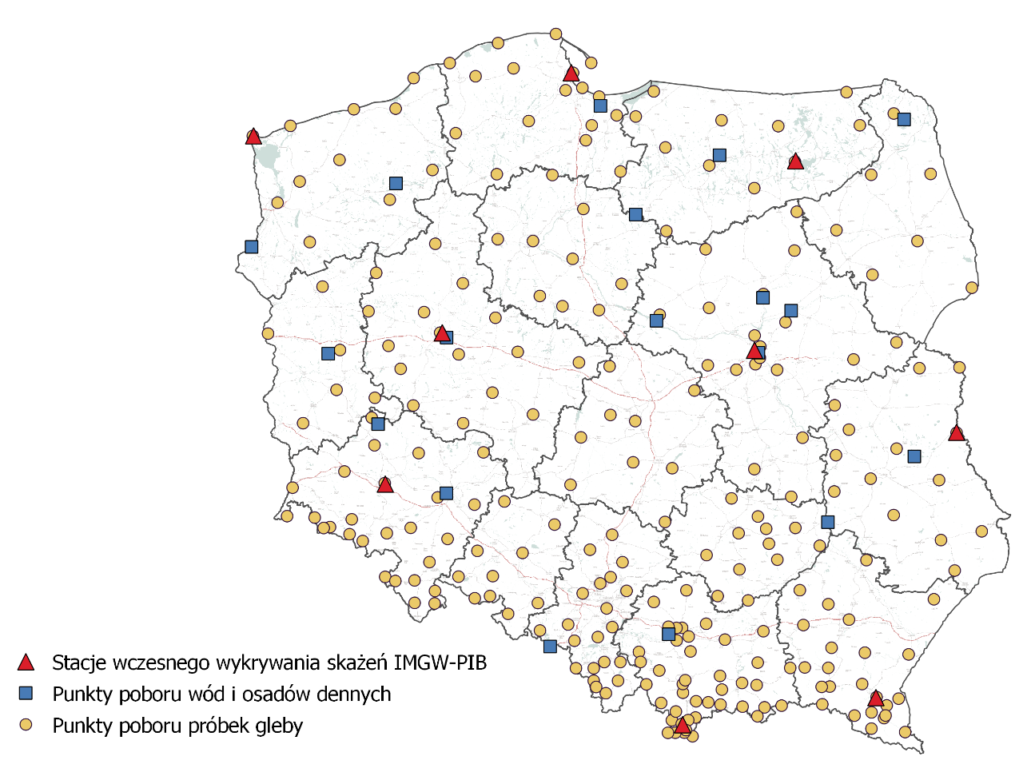
Ryc. 19. Monitoring promieniowania jonizującego realizowany w ramach Państwowego Monitoringu Środowiska
Na 9 stacjach wczesnego wykrywania skażeń promieniotwórczych IMGW–PIB w 2022 r. były prowadzone odpowiednio ciągłe pomiary mocy dawki promieniowania gamma na wysokości 1 m od podłoża, średnich dobowych aktywności aerozoli powietrza, aktywności beta opadu całkowitego, aktywności cezu-137 i wybranych naturalnych radioizotopów gamma promieniotwórczych oraz aktywności strontu-90 opadu całkowitego. W 2022 roku został opracowany raport przedstawiający wyniki i analizy za rok 2021. Wyniki prowadzonych pomiarów wskazują na utrzymywanie się wartości mierzonych parametrów w granicach wartości notowanych w latach ubiegłych.
W ramach monitoringu skażeń promieniotwórczych wód powierzchniowych i osadów dennych w 2022 r. pobrano dwukrotnie – w sezonie wiosennym i jesiennym – próbki wody i osadów dennych w 18 punktach, zlokalizowanych w dorzeczu Wisły, w dorzeczu Odry oraz w sześciu jeziorach (Wielkie Partęczyny, Drawsko, Wadąg, Rogóźno, Niesłysz, Wigry). W pobranych próbkach wody wykonano analizy cezu-137 i strontu-90 oraz w próbkach osadów dennych wykonano analizy cezu-137, plutonu-238, plutonu-239,240. W 2022 r. został opracowany raport przedstawiający wyniki i analizy za rok 2021. Uzyskane wyniki pozwalają na stwierdzenie, że zawartość cezu-137 i strontu-90 w wodach powierzchniowych jest niewielka i kształtuje się na poziomie z lat ubiegłych. Również zawartość cezu-137 i plutonu-239,240 w osadach dennych pozostaje na niskim poziomie.
Monitoring stężenia cezu-137 w glebie jest prowadzony w 2-letnim cyklu pomiarowym. W 2022 r. opracowany został raport za 2020 rok, obrazujący depozycję cezu-137 w powierzchniowej warstwie gleby oraz stężenia radionuklidów naturalnych (rad-226, aktyn-228, potas-40) na podstawie pełnej serii pomiarów próbek gleby pobranych jesienią 2020 r. w 254 punktach o stałych lokalizacjach na obszarze całego kraju.
Współpraca Głównego Inspektoratu Ochrony Środowiska z Państwową Agencją Atomistyki polega na corocznym przekazywaniu danych i opracowań pozyskanych z realizacji powyższych zadań w zakresie monitoringu promieniowania jonizującego. Natomiast dane pochodzące ze stacji wczesnego wykrywania skażeń promieniotwórczych przekazywane są w codziennych komunikatach do Centrum do Spraw Zdarzeń Radiacyjnych PAA CEZAR. Dane te od 2022 roku są publikowane na portalu mapowym PAA – na interaktywnej mapie, obrazującej bieżącą sytuację radiacyjną kraju (https://monitoring.paa.gov.pl/maps-portal/).
Dotychczasowe wyniki monitoringu powietrza, wód, osadów i gleb wskazują, że nie wystąpiły nowe uwolnienia izotopów promieniotwórczych do środowiska

9. Oceny i prognozy
W 2022 r., realizując ustawowy obowiązek, opracowano w GIOŚ kolejny wieloletni raport o stanie środowiska „Stan środowiska w Polsce. Raport 2022”. Raport prezentuje obiektywną ocenę stanu środowiska w układzie stan środowiska – oddziałujące na niego presje – środki przeciwdziałania / naprawcze. Koncentruje się na prezentacji wyników podsystemów monitoringu prowadzonych w ramach PMŚ, ale uwzględniono w nim także inne kluczowe dla oceny stanu środowiska zagadnienia. Zakres raportu obejmuje następujące tematy: sytuacja społeczno-gospodarcza, gospodarka o obiegu zamkniętym, klimat, jakość powietrza, jakość wód, stan przyrody, powierzchnia ziemi i jakość gleb, hałas, promieniowanie. Zaprezentowano najnowsze dane oraz analizę trendów ostatnich lat. Zawarto odwołania do celów strategii krajowych oraz polityki unijnej. Pokazano także Polskę na tle innych krajów. Podkreślono związki między stanem środowiska a działaniami człowieka i jakością życia.

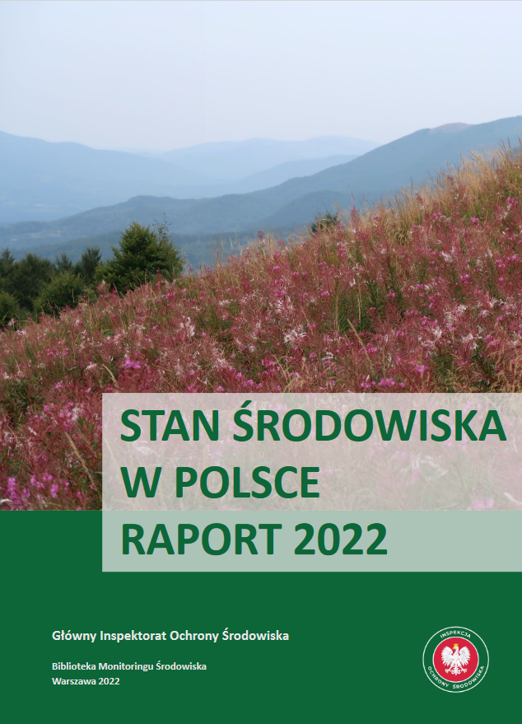
Ryc. 20. Opracowany w GIOŚ raport „Stan środowiska w Polsce. Raport 2022”

Wieloletnie raporty GIOŚ dostępne są na stronie https://www.gov.pl/web/gios/raporty-o-stanie-srodowiska-w-polsce.

10. GIOŚ INSPIRE
W 2022 r. w miarę możliwości kontynuowano prace w zakresie utrzymania i rozwoju infrastruktury informacji przestrzennej GIOŚ INSPIRE, w tym aktualizowano zharmonizowane zbiory danych przestrzennych i metadane. W ramach infrastruktury GIOŚ INSPIRE opublikowano za pomocą usług sieciowych zharmonizowane zbiory danych przestrzennych i metadane dotyczące zbiorów sprawozdawanych do Komisji Europejskiej (KE) za lata 2013 - 2018 na podstawie art. 12 dyrektywy ptasiej i art. 17 dyrektywy siedliskowej. Zbiory te zostały dostosowane do schematów aplikacyjnych dla dwóch tematów INSPIRE Rozmieszczenie gatunków oraz Siedliska i obszary przyrodniczo jednorodne. W ramach tych działań powstały następujące zbiory: „Rozmieszczenie gatunków ptaków 2013-2018 (Art. 12 Dyrektywa ptasia)”, „Rozmieszczenie gatunków 2013-2018 (Art. 17 Dyrektywa siedliskowa)”, „Rozmieszczenie gatunków wrażliwych 2013-2018 (Art. 17 Dyrektywa siedliskowa)”, „Rozmieszczenie typów siedlisk 2013-2018 (Art. 17 Dyrektywa siedliskowa)” i „Zasięg typów siedlisk 2013-2018 (Art. 17 Dyrektywa siedliskowa)”. Powyższe zharmonizowane zbiory danych przestrzennych i usługi zostały zgłoszone do ewidencji zbiorów i usług danych przestrzennych objętych infrastrukturą informacji przestrzennej, zgodnie z rozporządzeniem Ministra Inwestycji i Rozwoju z dnia 28 listopada 2018 r. zmieniającym rozporządzenie w sprawie ewidencji zbiorów i usług danych przestrzennych objętych infrastrukturą informacji przestrzennej.
Metadane dla zharmonizowanych zbiorów i usług danych przestrzennych opublikowano w katalogu metadanych GIOŚ:https://inspire.gios.gov.pl/geonetwork/srv/pol/catalog.search#/home. Dostęp do metadanych zapewniony jest również poprzez katalog europejski oraz krajowy, z którym katalog GIOŚ jest zintegrowany w ramach krajowej infrastruktury informacji przestrzennej. Dostęp do poszczególnych elementów infrastruktury informacji przestrzennej GIOŚ INSPIRE zapewniony jest pod następującym adresem https://inspire.gios.gov.pl/portal/.

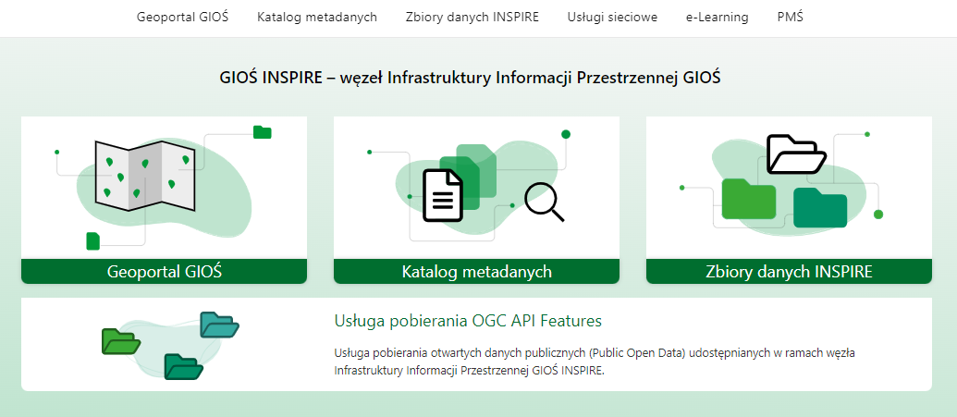
Ryc. 21
W 2022 r. podejmowano kolejne działania w zakresie publikacji zbiorów danych GIOŚ poprzez usługę pobierania OGC API Features (adres usługi:https://inspire.gios.gov.pl/wss/ogc/features). W ramach tej usługi udostępniono część zbiorów Państwowego Monitoringu Środowiska (PMŚ), Krajowego Rejestru Uwalniania i Transferu Zanieczyszczeń (PRTR) oraz zbioru pn.: Zakłady stwarzające zagrożenie wystąpienia poważnej awarii przemysłowej (SEVESO). Zbiory zostały udostępnione w otwartym formacie przeznaczonym do odczytu maszynowego, co powinno przyczynić się do ich szerszego wykorzystania. Udostępnione za pomocą ww. usługi dane odnoszą się do tematów INSPIRE, tj.: Urządzenia do monitorowania środowiska, Obiekty produkcyjne i przemysłowe, Rozmieszczenie gatunków oraz Siedliska i obszary przyrodniczo jednorodne.
Opublikowane poprzez usługi sieciowe INSPIRE zharmonizowane zbiory danych przestrzennych i metadane GIOŚ dostępne są również z poziomu geoportalu krajowego i Geoportalu INSPIRE KE.
W 2022 r. GIOŚ w terminie wypełnił obowiązki w zakresie sprawozdawczości INSPIRE poprzez zapewnienie wkładu do sprawozdania w zakresie INSPIRE, tj. dokumentu pn.: „Status wdrożenia Dyrektywy INSPIRE – Karta informacyjna 2022 Karta informacyjna Polska”.
Ponadto, w terminie do 15 grudnia 2022 r. w zakresie kompetencji GIOŚ wypełniono obowiązki dotyczące monitorowania INSPIRE, zgodnie z Decyzją wykonawczą Komisji (UE) 2019/1372 z dnia 19 sierpnia 2019 r. w sprawie wykonania dyrektywy 2007/2/WE Parlamentu Europejskiego i Rady w zakresie monitorowania i sprawozdawczości.
W 2022 r. GIOŚ, jako organ wiodący w zakresie tematu „urządzenia do monitorowania środowiska”, uczestniczył w pracach Rady Infrastruktury Informacji Przestrzennej (Rady IIP). Ponadto współdziałał w zakresie INSPIRE z Ministerstwem Klimatu i Środowiska (MKiŚ), w szczególności współpracował w zakresie sprawozdawczości INSPIRE, określenia potrzeb wsparcia eksperckiego. Przedstawiciele GIOŚ czynnie uczestniczyli w szkoleniach on-line związanych z INSPIRE organizowanych przez MKiŚ.
Mając na uwadze zobowiązania GIOŚ, jako organu wiodącego w temacie „urządzenia do monitorowania środowiska” oraz obowiązki dostosowywania pozostałych zasobów danych przestrzennych będących w kompetencji GIOŚ, jako organu administracji publicznej, do wymagań wynikających z dyrektywy INSPIRE, podobnie jak w latach ubiegłych podejmowano działania dotyczące interoperacyjności, kontynuacji procesu harmonizacji, metadanych, wprowadzenia słów kluczowych wskazujących na priorytetowe zbiory danych oraz ulepszania dostępności zharmonizowanych zbiorów danych przestrzennych za pośrednictwem usług sieciowych.
Inne działania
Informacje o zasobach danych PMŚ, w tym dotyczących INSPIRE, jak co roku aktualizowane są w portalu dane.gov.pl (https://dane.gov.pl/pl).

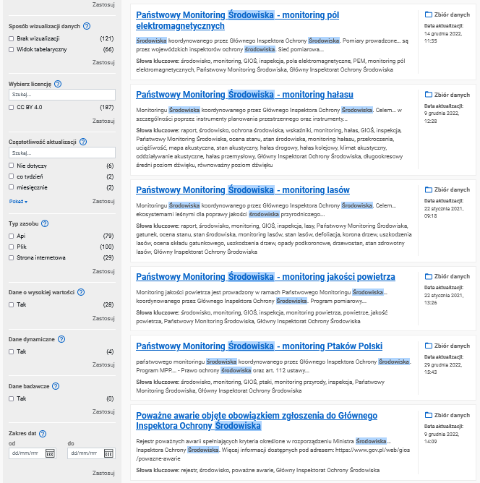
Ryc. 22. Przykłady zasobów PMŚ aktualizowanych w portalu dane.gov.pl

W zakresie otwartych danych GIOŚ współpracował z Ministerstwem Klimatu i Środowiska (Pełnomocnikiem ds. otwartości danych w MKiŚ) w związku z zadaniami wynikającymi z ustawy z dnia 11 sierpnia 2021 r. o otwartych danych i ponownym wykorzystywaniu informacji sektora publicznego.

.

VI. LABORATORIA

- Centralne Laboratorium Badawcze
Centralne Laboratorium Badawcze działa w oparciu o 16 Oddziałów. Wszystkie Oddziały CLB posiadają wdrożony system zarządzania zgodny z wymaganiami normy PN-EN ISO/IEC 17025:2018-02 potwierdzony certyfikatami akredytacji.
Wykaz badań objętych akredytacją dostępny jest na stronie PCA w zakładce https://www.pca.gov.pl/akredytowane-podmioty/akredytacje-aktywne/laboratoria-badawcze/.

Zakres działań CLB obejmuje:
- monitoring jakości wód powierzchniowych, podziemnych, powietrza atmosferycznego, natężenia pól elektromagnetycznych, hałasu komunikacyjnego, przemysłowego oraz lotniczego,
- badania i pomiary kontrolne w celu oceny emisji zanieczyszczeń do powietrza atmosferycznego, wody oraz ziemi z podmiotów prowadzących działalność gospodarczą,
- badania związane z poważnymi awariami.
W ramach wyżej wymienionych działań CLB wykonuje:
- pobory próbek wody, ścieków, osadów, odpadów, gleby powietrza atmosferycznego
i gazów odlotowych,
- analizy fizykochemiczne, biologiczne i parazytologiczne w próbkach środowiskowych,
- badania mikrobiologiczne i hydrobiologiczne w wodach powierzchniowych,
- pomiary zanieczyszczeń powietrza atmosferycznego,
- pomiary emisji gazów odlotowych do powietrza atmosferycznego,
- pomiary hałasu przemysłowego, impulsowego, komunikacyjnego i lotniczego,
- pomiary pola elektromagnetycznego.
W ramach realizacji Programu Państwowego Monitoringu Środowiska w zakresie badania wód CLB wykonuje pobieranie próbek i analizy w wodach powierzchniowych oraz w wodach podziemnych. W ramach PMŚ w zakresie wód CLB oznacza łącznie ponad 120 różnych parametrów, nie licząc dodatkowych izomerów wpływających na sumę niektórych wskaźników. W 2022 r. przełożyło się to na konieczność wykonania 684 397 oznaczeń w 37 928 próbkach wszystkich rodzajów wód.
Do badań wykonywanych przez CLB w zakresie monitoringu wód powierzchniowych należą:
- elementy biologiczne: makrofity, fitoplankton, fitobentos oraz makrobezkręgowce bentosowe oraz chlorofil „a”,
- elementy fizykochemiczne, w tym:
- grupa wskaźników charakteryzujących stan fizyczny, w tym warunki termiczne;
- grupa wskaźników charakteryzujących warunki tlenowe i zanieczyszczenia organiczne;
- grupa wskaźników charakteryzujących zasolenie;
- grupa wskaźników charakteryzujących zakwaszenie (stan zakwaszenia);
- grupa wskaźników charakteryzujących warunki biogenne (substancje biogenne);
- specyficzne zanieczyszczenia syntetyczne i niesyntetyczne;
- grupa wskaźników chemicznych charakteryzujących występowanie substancji szczególnie szkodliwych dla środowiska wodnego:
- substancje priorytetowe w dziedzinie polityki wodnej;
- wskaźniki innych substancji zanieczyszczających;
- grupa wskaźników charakteryzujących występowanie innych substancji chemicznych: żelazo ogólne, mangan;
- wskaźniki mikrobiologiczne.

Badania monitoringowe wód podziemnych realizowane są w wytypowanych województwach i wg lokalnych potrzeb. W 2022 r. badania wykonywane były w woj. śląskim, małopolskim, lubelskim, łódzkim, wielkopolskim, zachodniopomorskim, lubuskim, dolnośląskim.
Laboratorium stosuje w swojej działalności szereg klasycznych i nowoczesnych technik, wykorzystując do badań najnowocześniejszy sprzęt zapewniający największą z możliwych dokładność, tj. GC-MS/MS, GC-MS, ICP-MS, LC-MS UHPLC. Metody badawcze są zgodne z metodami określonymi w rozporządzeniach, normami polskimi lub z metodami zalecanymi przez GIOŚ. Niezależnie od wyboru sposobu analizy, obowiązuje zasada, że badania są wykonywane metodami wiarygodnymi i zweryfikowanymi lub zwalidowanymi, a na jakość pracy w CLB wpływa doświadczony i odpowiednio przeszkolony personel.
Największą infrastrukturę pomiarową zlokalizowaną poza laboratoriami stanowią stacje pomiarowe powietrza atmosferycznego. W 2022 roku, dla potrzeb monitorowania stanu jakości powietrza w ramach realizacji PMŚ, CLB prowadziło pomiary i badania na automatycznych
i manualnych stacjach monitoringu zanieczyszczeń powietrza. Badania prowadzono na stałych stacjach kontenerowych, stacjach mobilnych oraz w punktach, w których pracowały wolnostojące poborniki pyłu zawieszonego PM10 i PM2,5 (razem 287 punktów pomiarowych zlokalizowanych poza siedzibami CLB na terenie kraju). Łącznie na stacjach monitoringu powietrza pracowało 1 466 urządzeń pomiarowych i pomocniczych, co umożliwiło realizację badań i raportowanie z tego obszaru badań różnych wskaźników (razem w skali roku wykonano 650 485 oznaczeń). Dane z analizatorów automatycznych były przesyłane do laboratorium,
a następnie weryfikowane i prezentowane na stronach internetowych na bieżąco, informując społeczeństwo o jakości powietrza. W laboratorium wykonywano również analizy na obecność w pyle zawieszonym PM10 metali ciężkich i wielopierścieniowych węglowodorów aromatycznych (WWA). W tym celu niezbędny był nadzór personelu technicznego CLB nad ciągłą pracą urządzeń na stacjach monitoringu, jak i w laboratorium.
Oddziały CLB wykonują również pomiary monitoringowe natężenia pól elektromagnetycznych i hałasu komunikacyjnego oraz kontrolne pomiary hałasu przemysłowego. W ramach monitoringu pól elektromagnetycznych w 2022 r. w skali kraju realizowano pomiary na 1 168 stanowiskach pomiarowych, a w ramach monitoringu hałasu na 275 stanowiskach. Sumarycznie w ramach obu monitoringów zrealizowano w skali roku 91 843 pomiary (w tym 87 320 pomiarów hałasu i 4 523 PEM).
Współpraca CLB z Inspekcją GIOŚ oraz WIOŚ w roku 2022 zdominowana była w głównej mierze sytuacją kryzysową związaną z zanieczyszczeniem rzeki Odry oraz kanałów Gliwickiego i Kędzierzyńskiego. Od sierpnia 2022 roku, laboratorium na bieżąco wykonywało badania oraz pomiary kontrolne rzeki Odry na całej jej długości, począwszy od punktu pomiarowo-kontrolnego Chałupki w woj. śląskim, aż do Zalewu Szczecińskiego w woj. zachodniopomorskim. Ze względu na stan zagrożenia, pracownicy laboratorium pobierali próbki i wykonywali analizy przez siedem dni w tygodniu. W kulminacyjnym momencie kryzysu odrzańskiego w wyznaczonych punktach pomiarowo – kontrolnych pobierano codziennie około 40 próbek. Dodatkowo, na zlecenia inspekcji WIOŚ laboratorium wykonywało badania i pomiary kontrolne w zakładach przemysłowych odprowadzających ścieki bezpośrednio do rzeki Odry lub jej dopływów. W tej sytuacji kryzysowej okazało się, jakie znaczenie dla działań Inspekcji było powstanie Centralnego Laboratorium Badawczego
o ponadregionalnym zasięgu badań. Ze względu na liczbę pobieranych próbek i zakres badań wykonywanych dla zleceń WIOŚ niezbędne było włączenie do działań pozostałych oddziałów CLB z innych województw, co okazało się bardzo pomocne. Dla potrzeb tych badań laboratorium wykonało w roku 2022 około 44 000 pomiarów i analiz.
Po ustabilizowaniu się sytuacji kryzysowej na rzece Odrze, od połowy listopada 2022 r. Laboratorium wykonuje stały monitoring interwencyjny w 20 punktach, w zakresie badań wskaźników fizyko – chemicznych, tj. temperatura wody, zawartość rozpuszczonego tlenu, nasycenie tlenem, przewodnictwo elektryczne właściwe, pH, fosfor ogólny (P_{og}.), azot Kjeldahla (N_{Kjeld.}), azot azotynowy (N_{NO2}), azot azotanowy (N_{NO3}), azot ogólny (N_{og.}), siarczany, chlorki i sód oraz biologicznych – fitoplankton pod kątem Prymnesium cf.parvum tj. „złotej algi”.
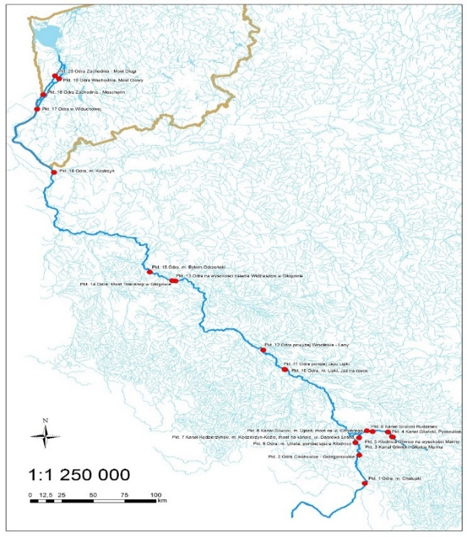
Ryc. 23. Lokalizacja 20 pkt monitoringu interwencyjnego – kontynuacja badań rzeki Odry, od 15.11.2022 r.
W 2022 r. poza działaniami dotyczącymi sytuacji kryzysowej na rzece Odrze, CLB na bieżąco współpracowało z Departamentem Inspekcji GIOŚ oraz WIOŚ. W ramach otrzymywanych zleceń, Laboratorium wykonywało badania oraz pomiary próbek wód powierzchniowych, ścieków, odpadów (w tym osadów ściekowych), emisji do powietrza atmosferycznego, badań hałasu komunikacyjnego, przemysłowego oraz impulsowego. W przypadku, gdy w danej części zlecenia laboratorium nie posiadało akredytacji dla takich badań, to wykonanie ich zlecano do laboratoriów zewnętrznych.
W całym roku 2022, w ramach działań kontrolnych, laboratorium pobrało 10 537 próbek środowiskowych i wykonało 165 310 analiz i pomiarów. W przypadku zgłoszeń dotyczących zdarzeń o znamionach poważnej awarii, pracownicy CLB pobierali próbki lub wykonywali pomiary wykorzystując między innymi do tego celu wyposażenie pomiarowe zakupione w ramach Projektu POIŚ .03.02.00-00-001/09 „Zakupy sprzętu do szybkiej oceny ryzyka w przypadku wystąpienia poważnej awarii, organizacja systemu monitoringu dynamicznego przeciwdziałania poważnym awariom, w tym organizacja systemu i sieci teleinformatycznych”, przekazane przez Wydziały Inspekcji Wojewódzkich Inspektoratów Ochrony Środowiska do wykorzystania przez oddziały CLB. Laboratorium dla potrzeb kontrolnych WIOŚ przeprowadziło postępowania w wyborze oferenta na wykonanie badań LZO (lotnych związków organicznych w farbach i lakierach) oraz na wykonanie badań zawartości siarki w paliwie opałowym i w paliwie do statków żeglugi śródlądowej.
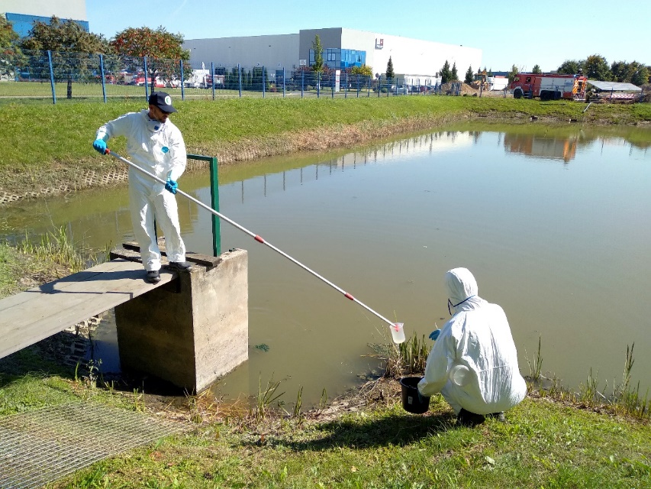
Zdjęcie 65. Interwencyjne pobieranie próbek zanieczyszczonych wód powierzchniowych

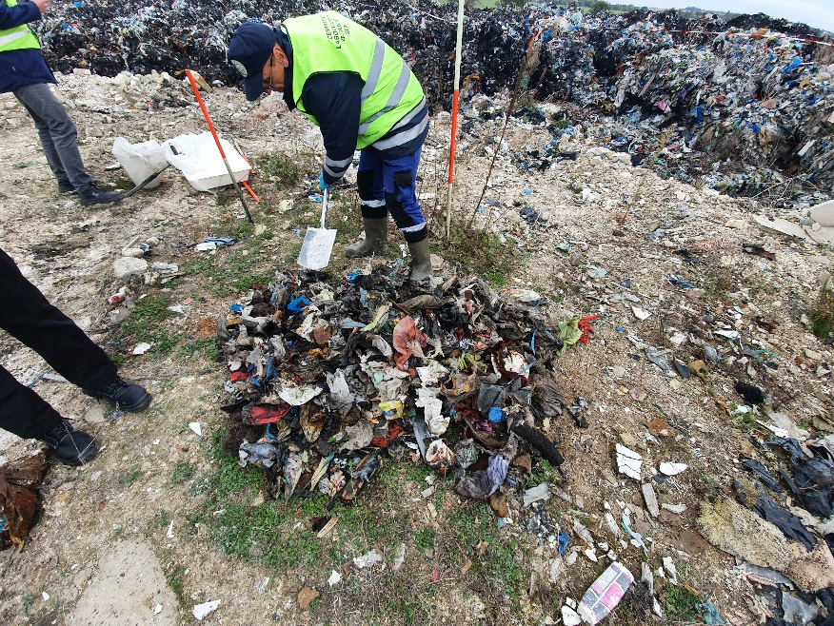
Zdjęcie 66. Interwencyjne pobieranie próbek odpadów

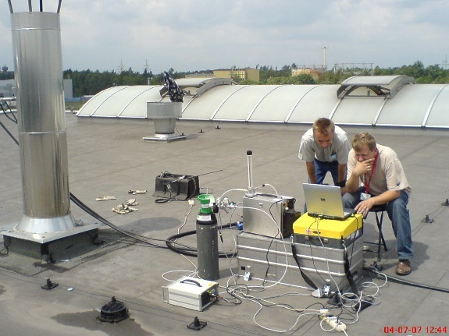
Zdjęcie 67. Pomiary emisji
W celu dostosowania działalności pomiarowo-badawczej dla realizacji celów kontrolnych IOŚ, CLB w roku 2022 wdrożyło i rozszerzyło zakres akredytacji o następujące badania:
- pomiary emisji gazów odlotowych w CLB Oddział w Poznaniu oraz we Wrocławiu,
- pomiary ciepła spalania odpadów w CLB Poznań,
- oznaczanie składu morfologicznego do badań interwencyjnych w CLB Oddział w Rzeszowie.
W dniu 8 grudnia 2022 r., w obecności p. Magdy Gosk, p.o. Głównego Inspektora Ochrony Środowiska i p. Krzysztofa Gołębiowskiego, p.o. Zastępcy Głównego Inspektora Ochrony Środowiska, a także przedstawicieli Sejmu i Senatu RP oraz lokalnych władz samorządowych, w ramach funkcjonującej Pracowni w Jaśle Oddziału CLB w Rzeszowie, otwarto nowoczesną pracownię, której głównym zadaniem jest wykonywanie badań morfologii odpadów komunalnych oraz przygotowanie odpadów do dalszych badań fizyko–chemicznych, tj. analizy ilościowej i jakościowej w Pracowni w Rzeszowie. Wykonywanie tych badań znacznie usprawni pracę inspektorów wojewódzkich inspektoratów ochrony środowiska
i Inspekcji GIOŚ w walce z przestępczością środowiskową oraz przyczyni się do ochrony środowiska.
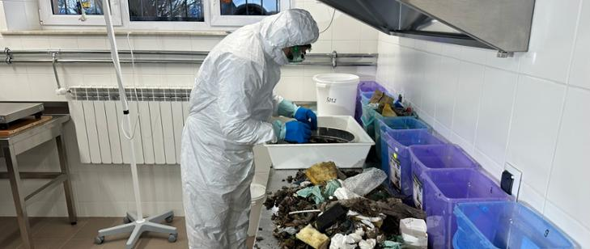
Zdjęcie 68. Badanie składu morfologicznego odpadów

Centralne Laboratorium Badawcze w 2022 roku uczestniczyło również w działaniach promocyjnych i edukacyjnych. W ramach działań edukacyjnych przedstawiono prezentacje dotyczące działalności CLB, jak również realizowane były praktyki i staże dla studentów różnych kierunków (farmacja, analityka chemiczna, technologia i inżynieria chemiczna itp.). Wielokrotnie pokazywano stacje monitoringu powietrza dla uczniów i studentów różnych uczelni i kierunków. Swoje działania CLB prezentowało również studentom zagranicznym m.in. w ramach projektu EMQAL „Erasmus Mundus Master in Quality in Analitycal Laboratories” czy dla studentów Uniwersytetu w Kopenhadze.
Oddziały CLB w Gdańsku i w Szczecinie w 2022 roku realizowały pobierania próbek wód przejściowych i przybrzeżnych na potrzeby badań fizykochemicznych i fitoplanktonu we współpracy z Inspektoratem Rybołówstwa Morskiego, Strażą Graniczną, Urzędem Morskim
w Gdyni w zakresie pobierania bentosu morskiego ze statku Oceanograf. Ponadto, Centralne Laboratorium Badawcze współpracowało z Instytutem Ochrony Roślin - Państwowym Instytutem Badawczym w zakresie programu badania zlewni polskich rzek na narażenie ze strony działalności rolniczej. W ramach współpracy CLB realizowało pobierania próbek wód powierzchniowych na obecność zanieczyszczeń, w tym pozostałości środków ochrony roślin
w 80 punktach pomiarowo-kontrolnych na terenie całej Polski.
Dodatkowo CLB zaangażowało się w organizację Dnia Dziecka w Warszawie, a prawie wszystkie oddziały CLB zorganizowały spotkania mikołajkowe dla dzieci szkół podstawowych, w ramach których demonstrowano działanie mierników hałasu, dronów, wykonywano proste doświadczenia chemiczne i umożliwiono dzieciom obserwacje mikroskopowe organizmów zoobentosowych.

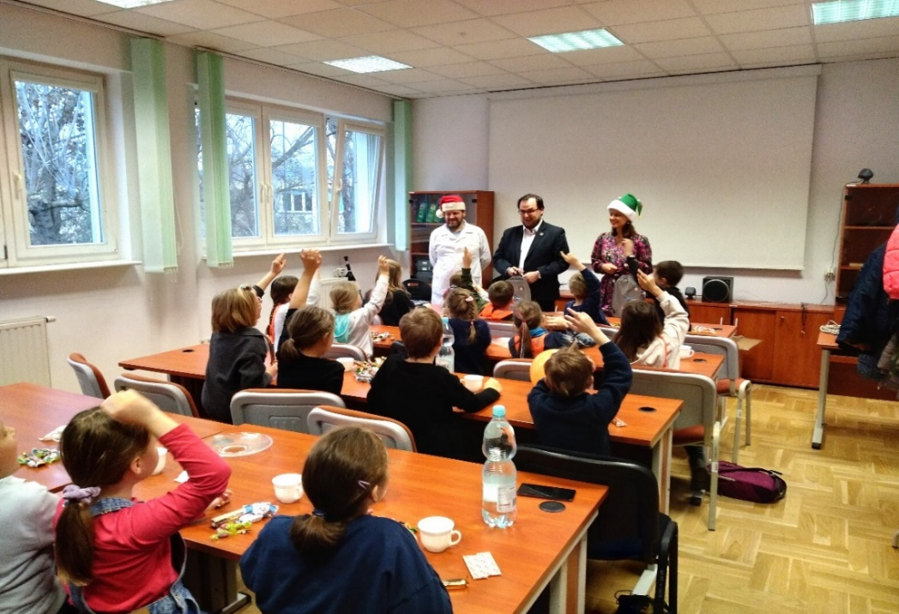
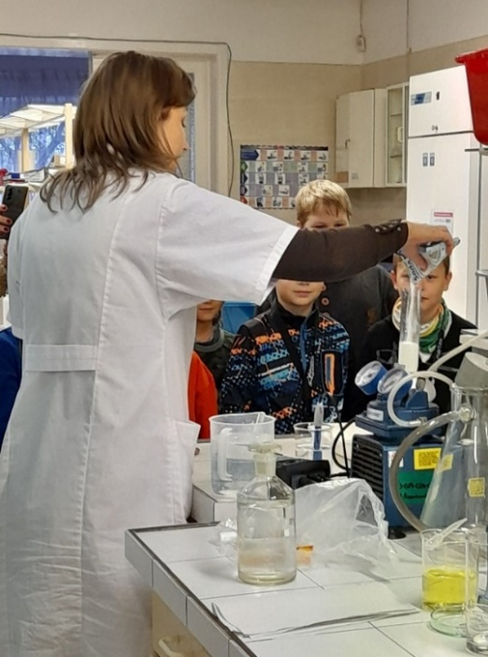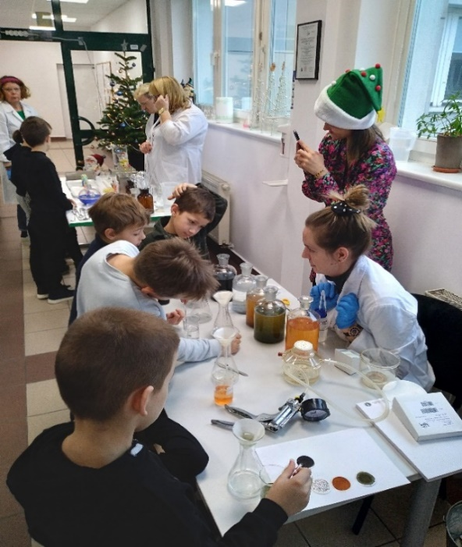
Zdjęcia 69-70

Utrzymującym się wyzwaniem dla Laboratorium są badania wykonywane w ramach monitoringu jezior. W 2022 roku CLB było w stanie przyjąć do realizacji ok. 53 % spośród zleconych 634 jezior. Brak możliwości realizacji programu w całości wynika przede wszystkim z bardzo dużej czasochłonności samego pobierania próbek, jak i wykonywania oznaczeń na jeziorach.
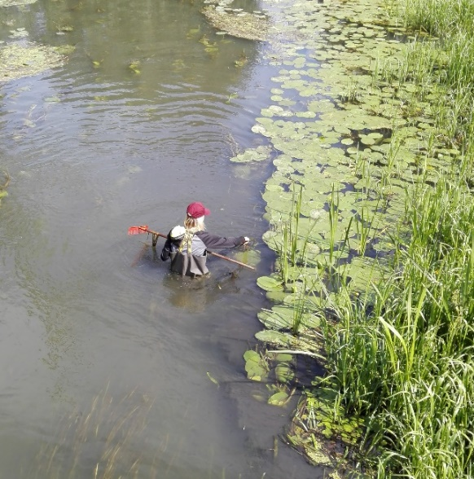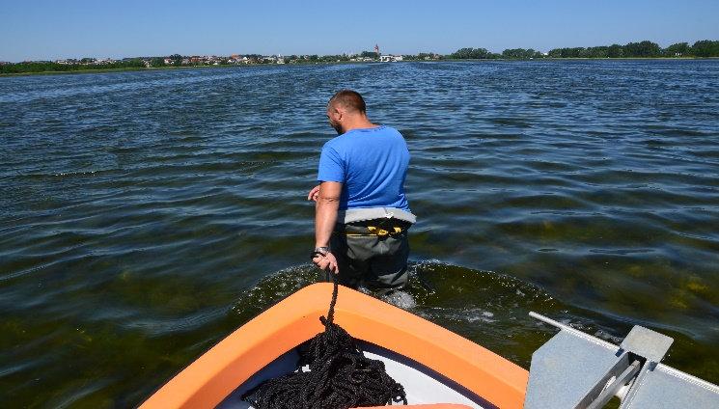
Zdjęcie 71. Oznaczanie makrofitów Zdjęcie 72. Wodowanie łodzi
W celu poprawienia i zracjonalizowania funkcjonowania CLB, podejmowane są działania zmierzające do wprowadzenia zmian w dwóch głównych obszarach: merytorycznym oraz obsłudze administracyjnej.
W działalności merytorycznej jednym z priorytetów CLB jest dalsza specjalizacja w wykonywaniu badań i pomiarów w oparciu o specyfikę lokalizacji w powiązaniu z rzeczywistym obciążeniem poszczególnych oddziałów. Z uwagi na szeroki zakres działania
i związanych z tym potrzeb, a w szczególności zakupów towarów i usług, wskazane jest zapewnienie w CLB wystarczających zasobów organizacyjno – logistycznych, niezbędnych do prawidłowego jego funkcjonowania.
W 2022 roku Centralne Laboratorium Badawcze w oparciu o program Państwowego Monitoringu Środowiska i zadania kontrolne wykonało ogółem 1 592 035 pomiarów/oznaczeń. Nieznacznie wzrósł stosunek liczby badań zrealizowanych w ramach monitoringu środowiska do liczby oznaczeń w ramach kontroli w odniesieniu do 2021 roku.
Tabela 32. Liczba próbek pobranych w ramach PMŚ oraz w ramach kontroli IOŚ
Obszar badań | Liczba pobranych próbek w ramach PMŚ | Liczba pobranych próbek  w ramach kontroli Inspekcji Ochrony Środowiska
Woda, ścieki | 37 928 | 8 019
Powietrze atmosferyczne | 329 483 | 374
Gleby | 0 | 726
Odpady | 0 | 418
RAZEM | 367 411 | 10 537
Obszar badań | Liczba oznaczeń wykonanych w ramach PMŚ |  | Liczba oznaczeń w ramach kontroli Inspekcji WIOŚ
Woda, ścieki | 684 397 |  | 107 495
Powietrze atmosferyczne | 650 485 |  | 3 879
Hałas | 87 320 |  | 32 341
PEM | 4 523 |  | 4 657
Gleby | 0 |  | 10 515
Odpady | 0 |  | 6 423
RAZEM | 1 426 725 |  | 165 310
Tabela 33. Liczba oznaczeń wykonanych w ramach PMŚ oraz w ramach kontroli Inspekcji WIOŚ

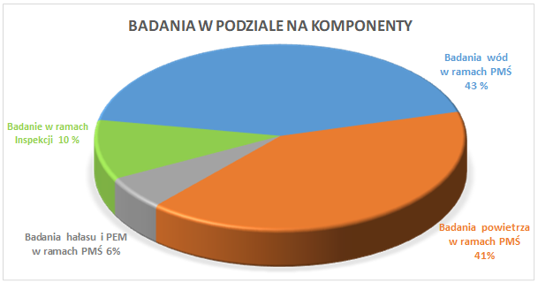
Wykres 33. Badania w podziale na komponenty

Wykres 34. Oznaczenia w podziale na oddziały
Zgodnie z wymaganiami wdrożonego systemu zarządzania zgodnego z wymaganiami normy PN-EN ISO /IEC 17025, CLB utrzymuje kompetencje techniczne do realizacji badań i pomiarów w każdym z badanych komponentów środowiska, co potwierdzają wyniki ocen przeprowadzonych cyklicznie przez Polskie Centrum Akredytacji.
Centralne Laboratorium Badawcze GIOŚ bierze regularnie udział w porównaniach międzylaboratoryjnych i badaniach biegłości mających na celu potwierdzenie kompetencji do realizacji badań. W 2022 r. CLB wzięło udział w PT/ILC organizowanych przez Krajowe Laboratorium Referencyjne do spraw jakości powietrza atmosferycznego (KLRP) oraz Krajowe Laboratorium Referencyjne do spraw jakości wód powierzchniowych (KLRW) będących w strukturze Głównego Inspektoratu Ochrony Środowiska, jak również przez organizatorów zewnętrznych.
W ramach badań PT/ILC organizowanych przez KLRW, CLB wzięło udział w 12 programach badań biegłości, obejmujących:
- badania wód powierzchniowych:
- oznaczanie substancji priorytetowych (nonylofenole, oktylofenole, chloroalkany
C10 - 13) – ILC/2/2022
- pomiary terenowe: temperatura, odczyn pH, przewodność elektryczna właściwa, oznaczenia laboratoryjne: azot amonowy, azot Kjeldahla, azot azotanowy, azot azotynowy oraz azot ogólny – PT/1/2022,
- twardość ogólna, wapń, magnez, zasadowość ogólna, siarczany oraz chlorki –PT/2/2022
- oznaczenie jakościowe organizmów fitoplanktonowych (Prymnesium cf. parvum) – ILC/4/2022,
- indeks oleju mineralnego – węglowodory ropopochodne – PT/3/2022,
- pięciodobowe biochemiczne zapotrzebowanie tlenu – BZT5, ogólny węgiel organiczny - OWO – PT/4/2022,
- arsen, cynk, miedź, srebro, sód oraz potas – PT/5/2022,
- barwa, zawiesiny ogólne, substancje rozpuszczone, chemiczne zapotrzebowanie tlenu ChZT-Cr, chemiczne zapotrzebowanie tlenu ChZT-Mn (indeks nadmanganianowy), fosfor fosforanowy (V) oraz fosfor ogólny – PT/6/2022,
- Zalew Szczeciński: pomiary terenowe: temperatura powietrza, temperatura wody, przeźroczystość, odczyn pH, przewodność elektryczna właściwa w 20˚C; zawartość tlenu, nasycenie tlenem, zasolenie; oznaczenia laboratoryjne: BZT5, chlorki, zawiesina ogólna, OWO, fosfor fosforanowy, fosfor ogólny, azot azotanowy, azot azotynowy, azot amonowy, azot ogólny, krzemionka, chlorofil a, biomasa fitoplanktonu, rtęć ogólna/rozp., ołów rozp., miedź rozp., nikiel rozp., kadm rozp., cynk rozp. oraz chrom rozp. – ILC/1/2022,
- biomasa fitoplanktonu z jeziora – ILC/5/2022,
- związki tributylocyny (kation tributylocyny), pentachlorofenol, kwas perfluorooktanosulfonowy (PFOS) – ILC/6/2022;
- badania wód podziemnych:
- pomiary terenowe: temperatura, odczyn pH, przewodność elektryczna właściwa; badania przeprowadzone przez jednostkę prowadzącą w próbkach pobranych przez uczestników: Ogólny Węgiel Organiczny (OWO) – PT/3/2022.

W ramach badań PT/ILC organizowanych przez KLRP CLB wzięło udział w 3 programach badań biegłości. Były to badania obejmujące:
- badania zanieczyszczeń powietrza w zakresie stężeń:
- dwutlenku siarki, tlenku węgla, ozonu oraz tlenków azotu
- benzenu
- pyłu zawieszonego PM10 i PM2,5, metali ciężkich (As, Cd, Pb, Ni) oraz benzo(a)pirenu w pyle zawieszonym PM10.

W ramach badań PT/ILC organizowanych przez dostawców zewnętrznych w zakresie badań fizykochemicznych gleb, osadów ściekowych oraz próbek powietrza CLB wzięło udział w 7 programach badań biegłości. Były to badania obejmujące:
- badania gleby na zawartość:
- wielopierścieniowych węglowodorów aromatycznych,
- węglowodorów ropopochodnych - oleju mineralnego (C12 – C35),
- węglowodorów ropopochodnych – benzyny,
- pestycydów chloroorganicznych;
- badania osadów ściekowych w zakresie:
- pH w KCl, pH w H2O,
- sucha masa, zawartość substancji organicznych,
- zawartość metali: Ca, Mg, Pb, Cd, Ni, Zn, Cu, Cr, Hg,
- zawartość azotu Kjeldahla i azotu amonowego,
- zawartość fosforu ogólnego,
- badania próbek powietrza zaabsorbowanych na węglu aktywnym w zakresie stężenia:
- benzenu,
- n-heksanu,
- octanu butylu,
Organizatorami tych badań byli: Eurofins OBiKŚ Polska Sp. z o.o., Merck Life Science Sp. z o.o., Narodowy Instytut Bezpieczeństwa i Zdrowia Pracy w Hiszpanii oraz Krajowa Stacja Chemiczno-Rolnicza w Warszawie.

Ponadto laboratoria wzięły udział w badaniach porównawczych w zakresie metod zgłoszonych do rozszerzenia zakresu akredytacji:
- Oddział CLB w Poznaniu – w zakresie badania ciepła spalania zorganizowanych przez Instytut Technologii Paliw i Energii oraz Laboratorium Chemii Centrum Transferu Technologii Państwowej Uczelni Zawodowej im. Prof. Edwarda F. Szczepanika w Suwałkach,
- Oddział CLB w Kielcach – w zakresie wodoprzepuszczalności gleby zorganizowanym przez Przedsiębiorstwo Geologiczne Sp. z o.o.
Ponadto, wszystkie Oddziały CLB GIOŚ brały udział w Programie LVIII badań biegłości (PT) z zakresu pomiarów hałasu w środowisku zorganizowanym przez Instytut Ochrony Środowiska – Państwowy Instytut Badawczy, Zakład Akustyki Środowiska. Program ten obejmował pomiary hałasu w środowisku ogólnym pochodzący od:
- instalacji, urządzeń i zakładów przemysłowych,
- dróg, linii kolejowych, linii tramwajowych,
- lotnisk.
Centralne Laboratorium Badawcze GIOŚ w 2022 r. przeprowadziło również wewnętrzne porównania międzylaboratoryjne w zakresie:
- emisji gazów odlotowych i dotyczyło pomiarów: prędkości i strumienia objętości gazów odlotowych, stężenia i emisji pyłu ogółem, CO, CO₂, NO_{X}, SO₂, O_{2,}
- oznaczania wielopierścieniowych węglowodorów aromatycznych w odpadach,
- osadów ściekowych: sucha masa, bakterie chorobotwórcze z rodzaju salmonella, azot Kjeldahla,
- gleba: sucha masa, pH, arsen, bar, chrom og., cynk, kadm, kobalt, miedź, nikiel oraz ołów.

2. Krajowe Laboratorium Referencyjne do spraw jakości powietrza atmosferycznego
W strukturze GIOŚ działa również Krajowe Laboratorium Referencyjne ds. jakości powietrza atmosferycznego (KLRP), którego podstawowym zadaniem jest nadzór nad jakością badań powietrza atmosferycznego, wykonywanych na potrzeby oceny jakości powietrza przez sieci i instytucje przekazujące dane na potrzeby Państwowego Monitoringu Środowiska.

W tym celu Krajowe Laboratorium Referencyjne wykonuje czynności takie jak:
- organizowanie i wykonywanie porównań międzylaboratoryjnych i badań biegłości,
- dokonywanie przeglądów systemów zapewnienia i kontroli jakości w instytucjach obsługujących sieci pomiarowe i poszczególne punkty pomiarowe co najmniej raz na pięć lat,
- koordynacja działań w zakresie właściwego stosowania metodyk referencyjnych
i wykazywania równoważności metodyk niereferencyjnych,
- wdrażanie nowych metod badawczych,
- uczestniczenie, przynajmniej raz na trzy lata, w programach zapewnienia jakości badań organizowanych przez Komisję Europejską,
- ujednolicanie metod i procedur,
- szkolenie pracowników CLB w zakresie nowych metod badawczych,
- koordynacja na terenie kraju udziału w programach zapewnienia jakości badań organizowanych przez Komisję Europejską,
- wspieranie prac prowadzonych przez europejską sieć krajowych laboratoriów referencyjnych ustanowioną przez Komisję Europejską.
Do podstawowych zadań KLRP należy nadzór nad jakością badań powietrza atmosferycznego, wykonywanych na potrzeby oceny jakości powietrza przez sieci i instytucje przekazujące dane na potrzeby Państwowego Monitoringu Środowiska.
W roku 2022 KLRP prowadziło działania związane z nadzorem nad jakością badań prowadzonych przez sieci monitoringu jakości powietrza dostarczające wyniki na potrzeby Państwowego Monitoringu Środowiska. W ramach utrzymywania wysokiej jakości badań KLRP zorganizowało:
- dwie sesje międzylaboratoryjnych badań biegłości dla analizatorów zanieczyszczeń gazowych, dla SO₂, CO, O₃, NO_{X} oraz dla C₆H₆).
- dwie sesje (letnia i zimowa) międzylaboratoryjnych badań porównawczych pyłu zawieszonego PM10 i PM2.5 oraz oznaczaniu metali ciężkich i benzo(a)pirenu w pyle zawieszonym PM10.
- sprawdzenia układów poboru prób i kalibracje analizatorów na stacjach monitoringu jakości powietrza w województwach: zachodniopomorskim, pomorskim, dolnośląskim – w sumie sprawdzeniu poddano 30 stacji monitoringu jakości powietrza.
- badania porównawcze dla zakupionych od różnych producentów filtrów do poborników pyłowych.
- seminarium-szkolenie dla operatorów sieci monitoringu powietrza odbyło się w dniach 08-09 listopada 2022 r.
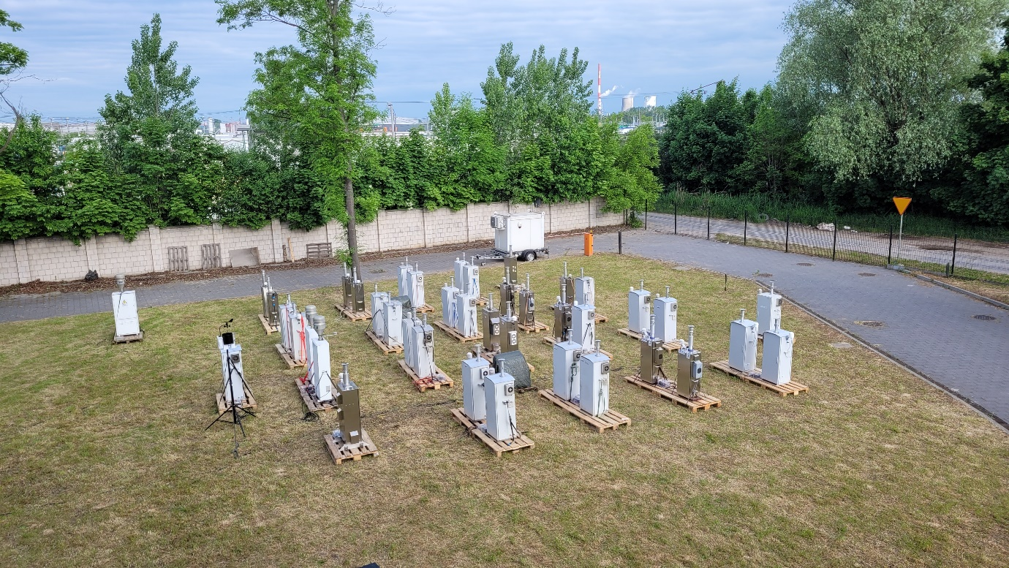
Zdjęcie 73. Międzylaboratoryjne badania porównawcze pyłu zawieszonego PM10 i PM2.5 oraz oznaczania metali ciężkich i benzo(a)pirenu w pyle zawieszonym PM10 organizowane przez KLRP w roku 2022
W ramach rutynowych działań KLRP, na potrzeby krajowej sieci monitoringu powietrza CLB, wykonywało wzorcowania analizatorów ozonu, kalibratorów wielogazowych, sprawdzenia przepływomierzy oraz butli z gazami wzorcowymi.
W roku 2022 KLRP rozpoczęło czwartą turę badań służących wyznaczeniu współczynników korekcyjnych dla mierników ciągłych pomiarów pyłu zawieszonego. Badania odbywają się w trzech lokalizacjach w Polsce: w Częstochowie, Kaliszu i Toruniu.
W roku 2022 KLRP zorganizowało i jednocześnie uczestniczyło w:
- badaniach biegłości dla analizatorów zanieczyszczeń gazowych: SO₂, CO, O₃, NO_{X} (w dniach 09-12 maja 2022 r.), w których uczestniczyło 8 oddziałów CLB GIOŚ oraz Instytut Ochrony Środowiska – Państwowy Instytut Badawczy;
- badaniach biegłości dla analizatorów zanieczyszczeń gazowych C₆H₆ (w dniach 18-20 października 2022 r.), w których uczestniczyło 8 oddziałów CLB GIOŚ;
- międzylaboratoryjnych badaniach porównawczych pyłu zawieszonego PM10 i PM2.5 oraz oznaczaniu metali ciężkich i benzo(a)pirenu w pyle zawieszonym PM10 (sesja letnia w dniach: 26.05-09.06.2022 r., sesja zimowa w dniach: 17.11-01.12.2022 r.), w których uczestniczyło 16 oddziałów CLB GIOŚ (15 w sesji zimowej), Instytut Ochrony Środowiska – Państwowy Instytut Badawczy oraz dodatkowo w sesji zimowej Przedsiębiorstwo Usług Laboratoryjnych i Geologicznych Petrogeo.
Jednocześnie, KLRP uczestniczyło w roku 2022 w międzynarodowych badaniach biegłości dla analizatorów zanieczyszczeń gazowych: SO₂, CO, O₃, NO_{X} (w dniach 04-07.04.2022 r.) oraz międzylaboratoryjnych badaniach porównawczych pyłu zawieszonego PM10 i PM2.5 (w dniach: 13.01-23.02.2022 r.). Oba badania odbyły się w siedzibie Wspólnego Centrum Badawczego Komisji Europejskiej (Joint Research Centre) w Isprze (Włochy). W obu badaniach uzyskane przez KLRP wskaźniki EN i z’ określone zostały jako „zadowalające”, co potwierdziło wysoki poziom kompetencji laboratorium.

3. Krajowe Laboratorium Referencyjne do spraw jakości wód powierzchniowych
Zgodnie z ustawą o Inspekcji Ochrony Środowiska, z dniem 1 stycznia 2021 r.,
w ramach struktury GIOŚ - w Giżycku - powstało Krajowe Laboratorium Referencyjne do spraw jakości wód powierzchniowych (KLRW). Siedziba KLRW została wybrana ze względu na położenie na Mazurach, pomiędzy jeziorami Kisajno i Niegocin, Tajty i Wojsak, różnorodność wód powierzchniowych (rzeki, jeziora), bliskość wód przejściowych
i przybrzeżnych oraz specyfikę regionalną sprzyjającą badaniom monitoringowym (mniejsze uprzemysłowienie) - duża ilość punktów poboru próbek do badań biologicznych oraz związków priorytetowych.
Zadaniem Krajowego Laboratorium Referencyjnego do spraw jakości wód powierzchniowych jest zapewnienie nadzoru nad jakością badań i analiz w zakresie wód powierzchniowych wykonywanych przez Centralne Laboratorium Badawcze oraz inne podmioty prowadzące badania monitoringowe, w szczególności przez:
- prowadzenie badań i oznaczeń biologicznych oraz fizykochemicznych próbek wody
i osadów dennych,
- tworzenie, weryfikację i aktualizację przewodników i wytycznych do wykonania badań,
- udział w opracowaniu, testowaniu oraz wsparcie we wdrażaniu i użytkowaniu systemów zarządzania laboratorium,
- udział w międzynarodowych programach zapewnienia jakości,
- organizowanie porównań międzylaboratoryjnych i badań biegłości,
- ujednolicanie metod i procedur badawczych,
- wdrażanie nowych metod badawczych,
- szkolenie pracowników Centralnego Laboratorium Badawczego w zakresie nowych metod badawczych,
- współpraca z laboratoriami referencyjnymi państw członkowskich Unii Europejskiej,
- gromadzenie i rozpowszechnianie informacji dotyczących metod badawczych stosowanych przez laboratoria referencyjne państw członkowskich Unii Europejskiej.
W roku 2022 KLRW nadzorowało jakość badań wykonywanych przez Centralne Laboratorium Badawcze w ramach Państwowego Monitoringu Środowiska. Przeprowadzone działania polegały na:
- zorganizowaniu sześciu badań biegłości (PT) oraz czterech porównań międzylaboratoryjnych (ILC) dla wód powierzchniowych oraz 1 porównanie międzylaboratoryjne dla wód podziemnych,
- zorganizowaniu porównania międzylaboratoryjnego polsko-niemieckiego na Zalewie Szczecińskim w zakresie pomiarów terenowych jak i badań laboratoryjnych,
- przeprowadzeniu 3-dniowego szkolenia w formie warsztatów on-line dla 46 pracowników Centralnego Laboratorium Badawczego GIOŚ, pn. „Weryfikacja, walidacja i ocena niepewności oznaczeń fizykochemicznych”,
- Zorganizowaniu szkolenia on-line z rozpoznawania i analizy Prymnesium parvum („złota alga”) dla 16 pracowników Centralnego Laboratorium Badawczego GIOŚ.
KLRW podczas organizacji PT/ILC, przy badaniu jednorodności i stabilności obiektów badań, korzystało z wyposażenia CLB Oddziału w Olsztynie Pracowni w Giżycku. Wszystkie analizy wykonywał pracownik KLRW. Przeprowadzone badania biegłości/porównania międzylaboratoryjne obejmowały: pomiary terenowe, parametry laboratoryjne tj. metale, fizykochemiczne i chromatograficzne oraz parametry biologiczne. Szczegółowy zakres PT/ILC przedstawia poniższa tabela. Ze względu na brak wyposażenia do oznaczania niektórych wskaźników, dla 3-ech badań biegłości KLRW podzleciło wykonanie obiektów badań wraz
z badaniem jednorodności i stabilności firmie zewnętrznej.
Lp. | Organizator | Jednostka prowadząca | Zakres | Liczba uczestników
1. | KLRW | KLRW | ILC/2/2022- parametry laboratoryjne chromatograficzne: 4-nonylofenol (rozgałęziony), 4-tert-oktylofenol, chloroalkany C10-C13 | 20
2. | KLRW | KLRW | PT/1/2022: Pomiary terenowe: temperatura wody, odczyn pH, przewodność elektryczna właściwa w 20˚C; parametry laboratoryjne fizykochemiczne: azot amonowy, azot Kjeldahla, azot azotanowy, azot azotynowy, azot ogólny | 36
3. | KLRW | KLRW | ILC/3/2022 - wody podziemne: Pomiary terenowe: temperatura, odczyn pH, przewodność elektryczna właściwa w 20˚C; badania przeprowadzone przez jednostkę prowadzącą w próbkach pobranych przez uczestników: Ogólny Węgiel Organiczny (OWO) | 10
4. | KLRW* | KLRW | PT/2/2022- parametry laboratoryjne fizykochemiczne: twardość ogólna, wapń, magnez, zasadowość ogólna, siarczany, chlorki | 34
5. | KLRW* | KLRW | ILC/4/2022: parametr biologiczny oznaczenie jakościowe organizmów fitoplanktonowych (Prymnesium cf. Parvum) | 2
6. | KLRW | KLRW** | PT/3/2022- parametr laboratoryjny chromatograficzny: indeks oleju mineralnego – węglowodory ropopochodne | 16
7. | KLRW | KLRW** | PT/4/2022: parametr laboratoryjny fizykochemiczny: pięciodobowe biochemiczne zapotrzebowanie tlenu – BZT5, ogólny węgiel organiczny - OWO | 42
8. | KLRW | KLRW** | PT/5/2022- parametry laboratoryjne- metale: arsen, cynk, miedź, srebro, sód, potas | 21
9. | KLRW* | KLRW | PT/6/2022- parametry laboratoryjne fizykochemiczne: barwa, zawiesiny ogólne, substancje rozpuszczone, chemiczne zapotrzebowanie tlenu ChZT-Cr, chemiczne zapotrzebowanie tlenu ChZT-Mn (indeks nadmanganianowy), fosfor fosforanowy (V), fosfor ogólny | 57
10. | KLRW* | KLRW | ILC/1/2022 - Zalew Szczeciński: pomiary terenowe: temperatura powietrza, temperatura wody, przeźroczystość, odczyn pH, przewodność elektryczna właściwa w 20˚C; zawartość tlenu, nasycenie tlenem, zasolenie; parametry laboratoryjne fizykochemiczne: BZT5, chlorki, zawiesina ogólna, OWO, fosfor fosforanowy, fosfor ogólny, azot azotanowy, azot azotynowy, azot amonowy, azot ogólny, krzemionka; parametry biologiczne: chlorofil a, biomasa fitoplanktonu; parametry laboratoryjne metale: rtęć ogólna/rozp., ołów rozp., miedź rozp., nikiel rozp., kadm rozp., cynk rozp., chrom rozp. | 8
11. | KLRW* | KLRW | ILC/5/2022- parametry biologiczne: biomasa fitoplanktonu z jeziora | 16
12. | KLRW | KLRW | ILC/6/2022- parametry laboratoryjne chromatograficzne: związki tributylocyny (kation tributylocyny), pentachlorofenol, kwas perfluorooktanosulfonowy (PFOS) | 6
* organizacja i jednoczesne uczestnictwo KLRW
** badania biegłości, w których KLRW podzleciło zewnętrznemu laboratorium część etapu porównania (przygotowanie obiektu badań biegłości, dystrybucja próbek do uczestników, badanie jednorodności
i stabilności obiektu badań), pozostałe etapy, tj. program, instrukcję postępowania z próbkami do badań, karty wyników, ocenę statystyczną oraz wydanie sprawozdania realizowało KLRW.

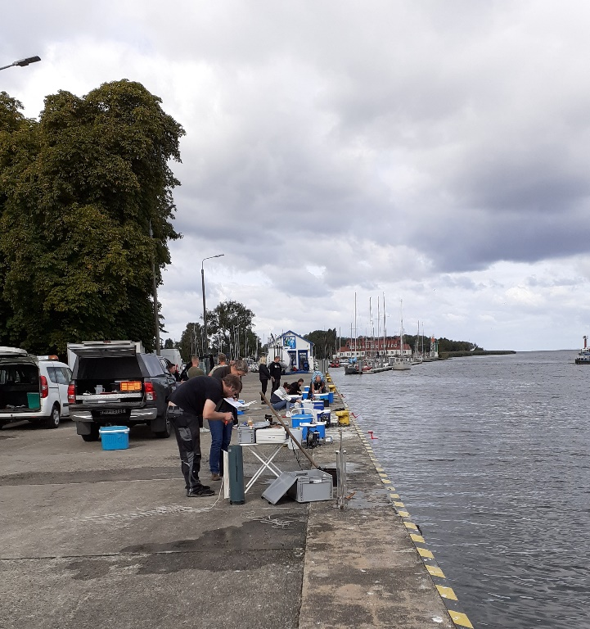
Zdjęcie 74. Porównanie międzylaboratoryjne polsko-niemieckie na Zalewie Szczecińskim (ILC/1/2022), Nadbrzeże Portu Miejskiego w Trzebieży, gdzie obiektem badań była woda przejściowa i przybrzeżna.
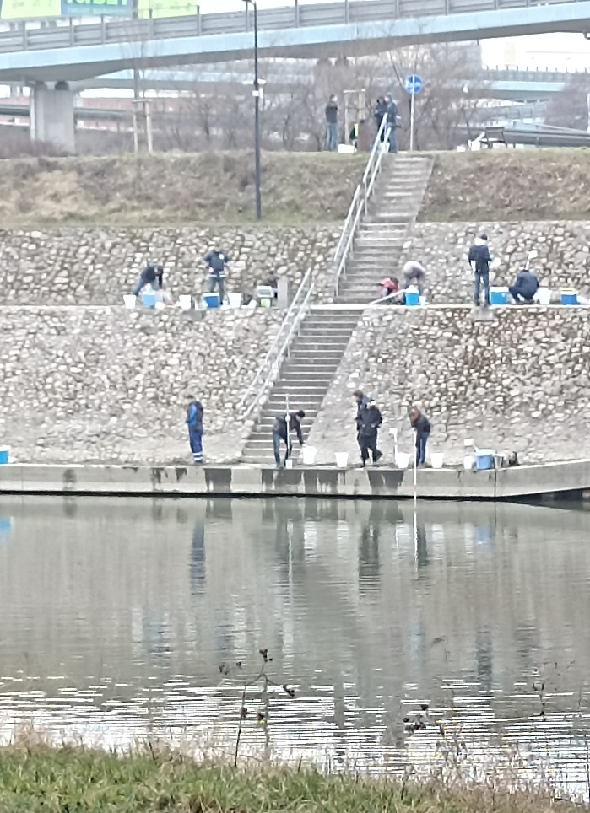
Zdjęcie 75. Badanie biegłości PT/1/2022 w Warszawie, okolice Mostu Łazienkowskiego na Kanale Piaseczyńskim, gdzie obiektem badań była woda powierzchniowa

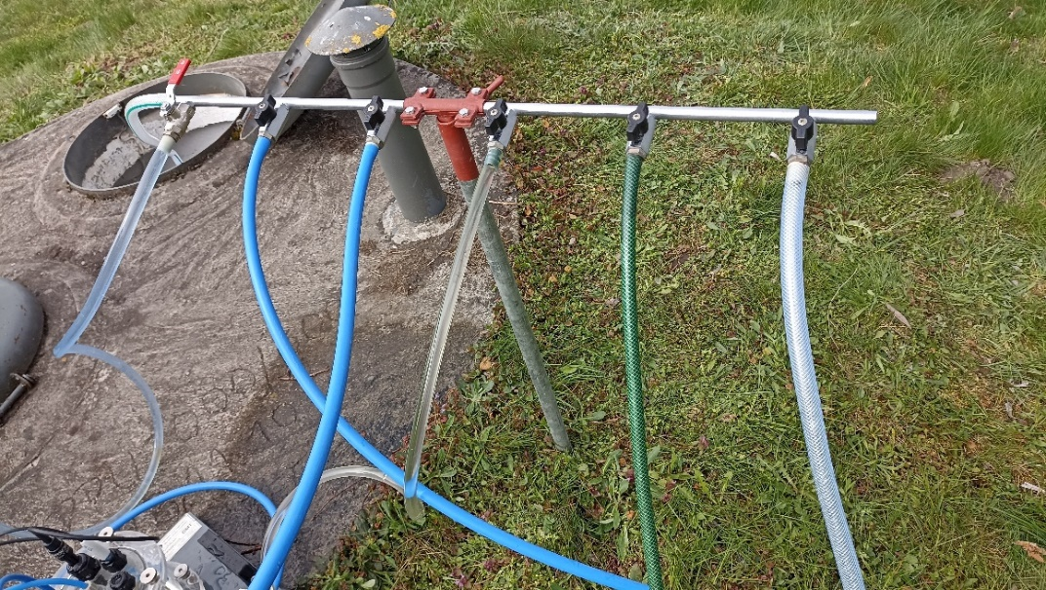
Zdjęcie 76. Porównanie międzylaboratoryjne ILC/3/2022 w Giżycku, gdzie obiektem badań
była woda podziemna
Wyniki uzyskane przez uczestników w ww. PT/ILC zostały przedstawione graficznie na wykresach. Najmniejszy procent wyników zadowalających uzyskano dla parametrów biologicznych - 92%, a największy 96% dla pomiarów terenowych. Pojedyncze wyniki wątpliwe są dopuszczalne i wynikają z przyczyn losowych. Wyniki PT/ILC w 2022 roku świadczą o wysokich kompetencjach pracowników laboratorium CLB w zakresie badanych oznaczeń.

a)

b)

c) d)
e)
Wykresy 35-39. Zestawienie wyników uzyskanych przez uczestników w PT/ILC
w 2022 r. dla parametrów: a) terenowych, b) fizykochemicznych,
c) chromatograficznych, d) metali, e) biologicznych.

W związku z sytuacją na Odrze, KLRW uczestniczyło w opracowaniu Procedury monitorowania interwencyjnego Prymnesium parvum „złotej algi”. Poziomy alarmowe zawarte w procedurze, na podstawie których przypisywany jest stopień zagrożenia wystąpienia zakwitu „złotej algi”, zostały wyznaczone przez KLRW na podstawie analizy danych otrzymanych od CLB.

4. Sprzęt i wyposażenie laboratoriów
W roku 2022, w wyniku zakupów, laboratoria zostały doposażone w następujący sprzęt
i wyposażenie:
Krajowe Laboratorium Referencyjne do spraw jakości powietrza atmosferycznego:
- Analizator do pomiarów zanieczyszczeń dwutlenku siarki – 1szt.
- Analizator do pomiarów zanieczyszczeń ozonu – 1szt.
Centralne Laboratorium Badawcze:
- System do oznaczania składu granulometrycznego FTS-0200 oraz do wyznaczania współczynnika filtracji Chameleon w glebach – 1 szt,
- Wagi analityczne XA 210.5Y.A – 16 szt.,
- Mierniki wieloparametrowe 3630 – 3 szt.,
- Mętnościomierz Turb 750IR – 1 szt.,
- Automatyczny analizator do pomiaru stężeń pyłu zawieszonego PM10/ PM2,5, typ: FIDAS200 PALAS GmbH – 1szt.,
- Analizator do automatycznego pomiaru stężeń BTX – 1szt.,
- Analizator do pomiaru stężeń NOx – 1szt.,
- System zbierania danych DAS- Datalogger, – 1szt.,
- Zestaw kalibracyjny typ: kalibrator MCZ Umweltteechnik CMK5, wytwornica powietrza zerowego MCZ Umweltteechnik NGA19S, kompresor DurrTronik KK15UA-025C1 – 1szt.,
- Zestaw kalibracyjny typ: wytwornica powietrza zerowego MCZ Umweltteechnik NGA19S, kompresor DurrTronik KK15UA-025C1 – 2 szt.,
- Przenośne spektrometry Ramana do badań substancji nieznanego pochodzenia TacticID Mobile – 2 szt.,
- Analizator lotnych związków organicznych (LZO) iFID Mobile – 1 szt.,
- Analizator gazów odlotowych PG-350 – 1 szt.

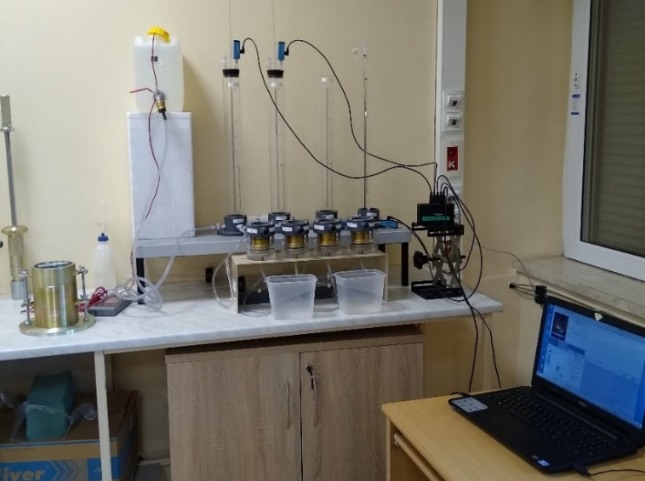
Zdjęcie 77. System Chameleon do wyznaczania współczynnika filtracji w glebach firmy Soilmoisture Equipment Corp.
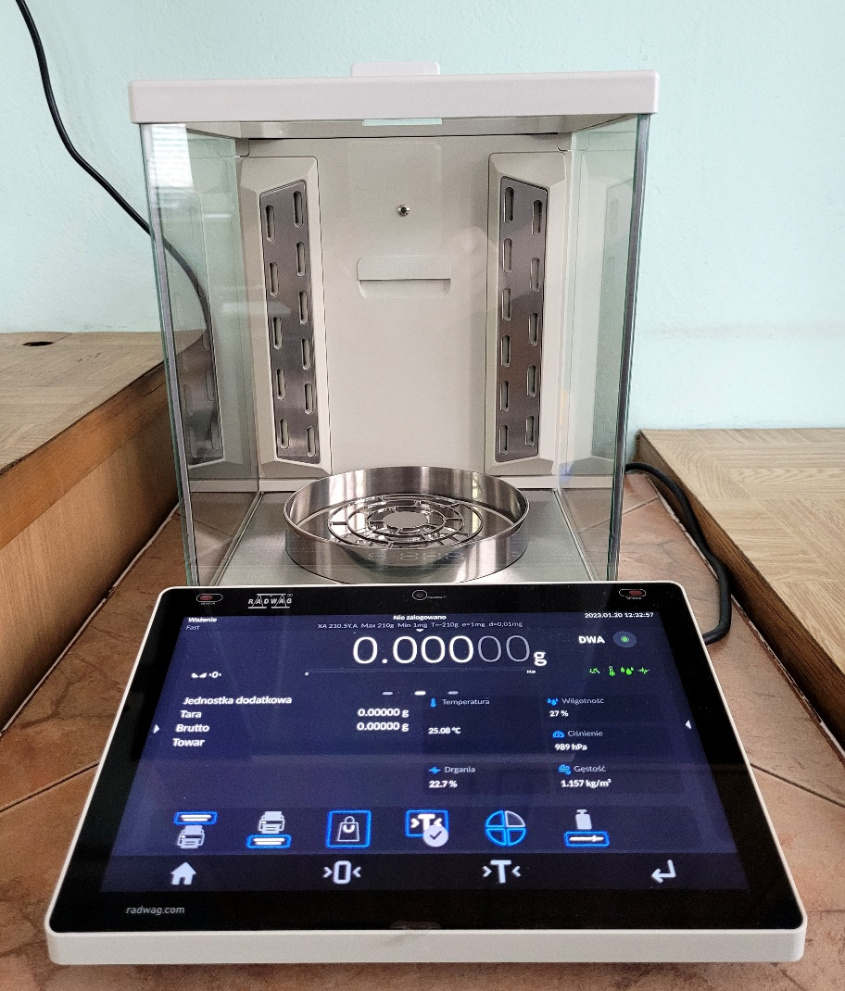
Zdjęcie 78. Waga analityczna XA 210.5Y.A, firmy Radwag
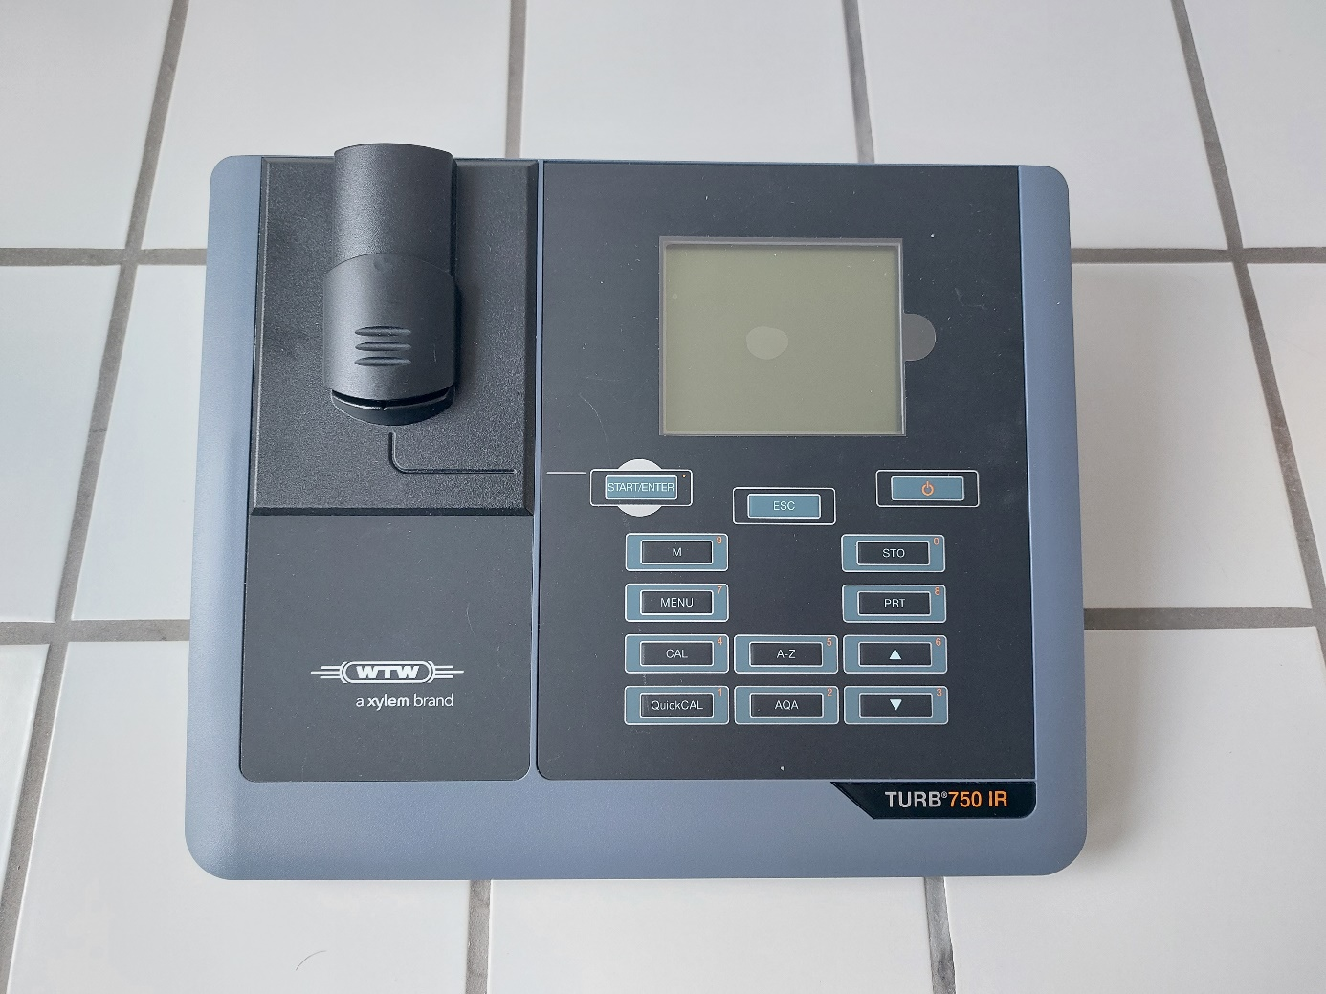
Zdjęcie 79. Mętnościomierz Turb 750IR, firmy WTW
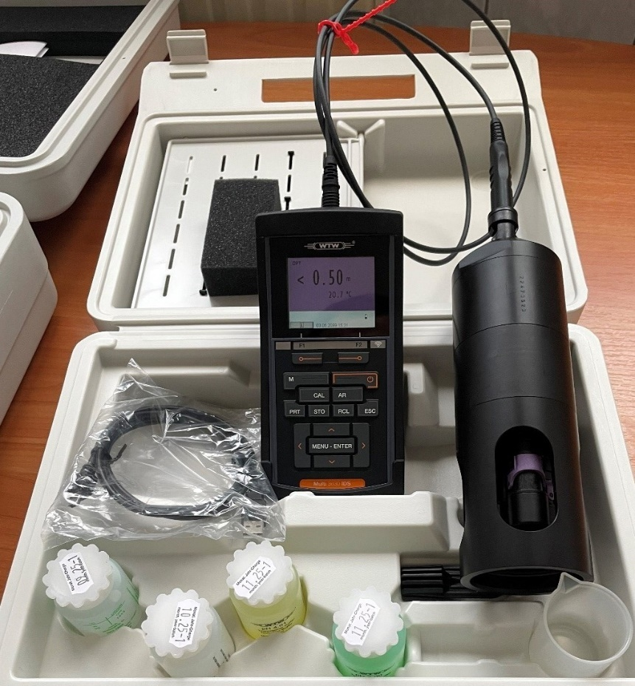
Zdjęcie 80. Miernik wieloparametrowy 3630, firmy WTW

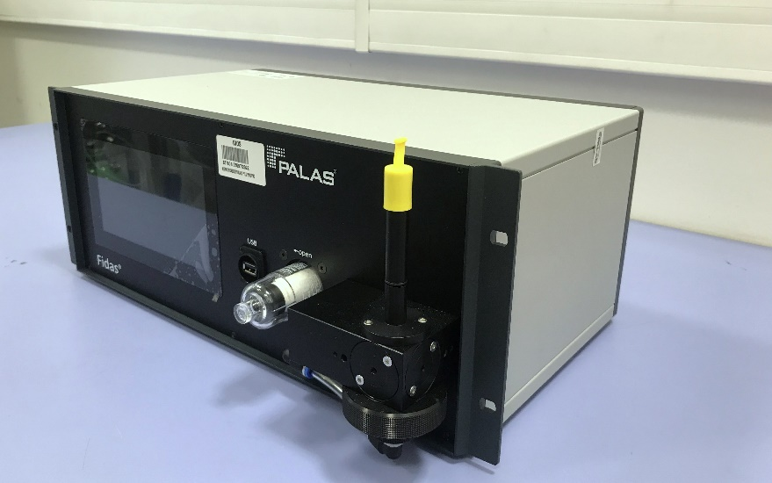
Zdjęcie 81. Automatyczny analizator do pomiaru stężeń pyłu zawieszonego PM10/ PM2,5 FIDAS200 PALAS GmbH

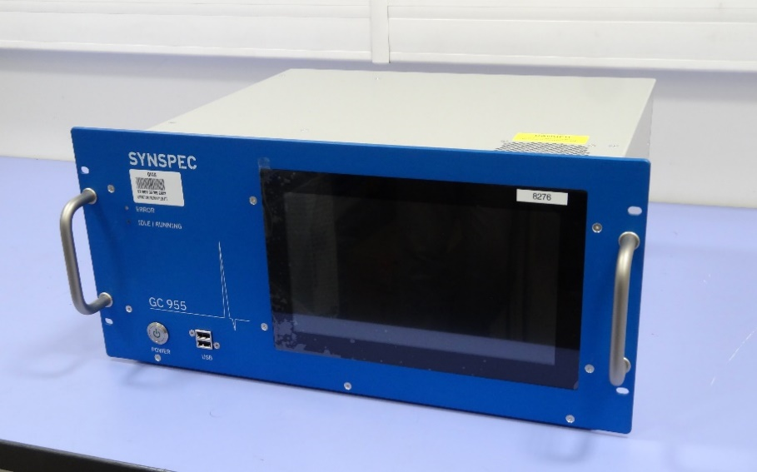
Zdjęcie 82. Analizator do automatycznego pomiaru stężeń BTX Synspec BV GC955 seria 601
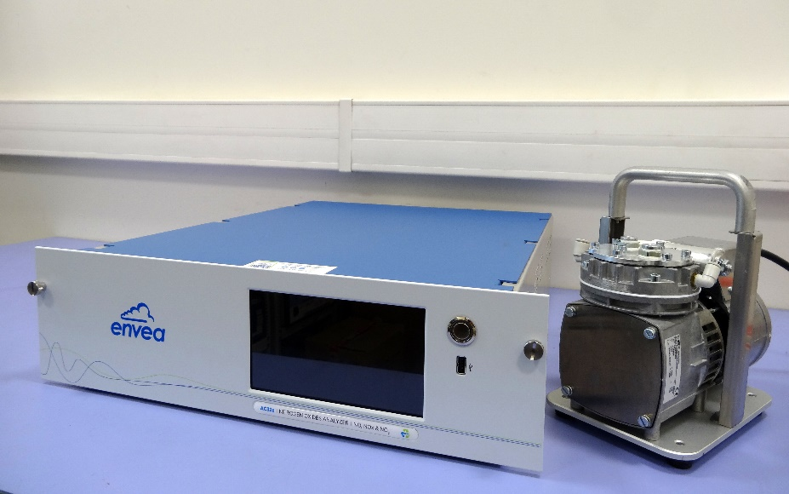
Zdjęcie 83. Analizator do pomiaru stężeń NOx Envea AC32e
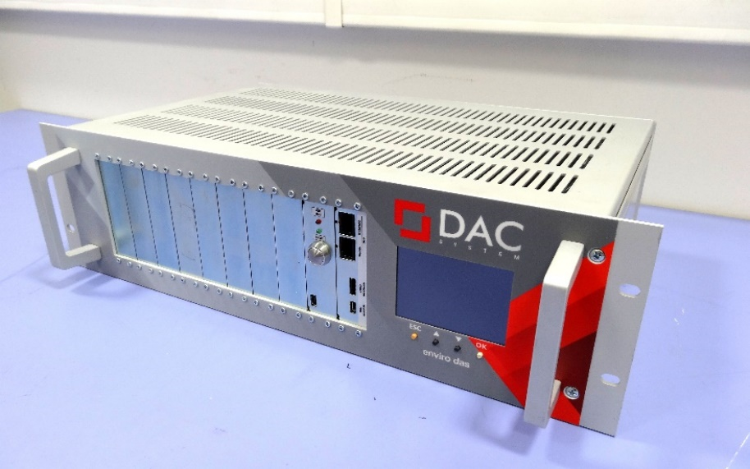
Zdjęcie 84. System zbierania danych DAS- Datalogger DACSYSTEM Enviro DAS DM370
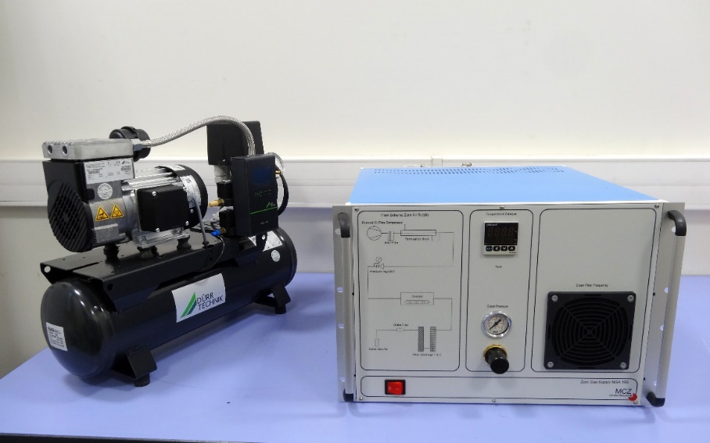
Zdjęcie 85. Zestaw kalibracyjny (wytwornica powietrza zerowego
MCZ Umweltteechnik NGA19S, kompresor DurrTronik KK15UA-025C1

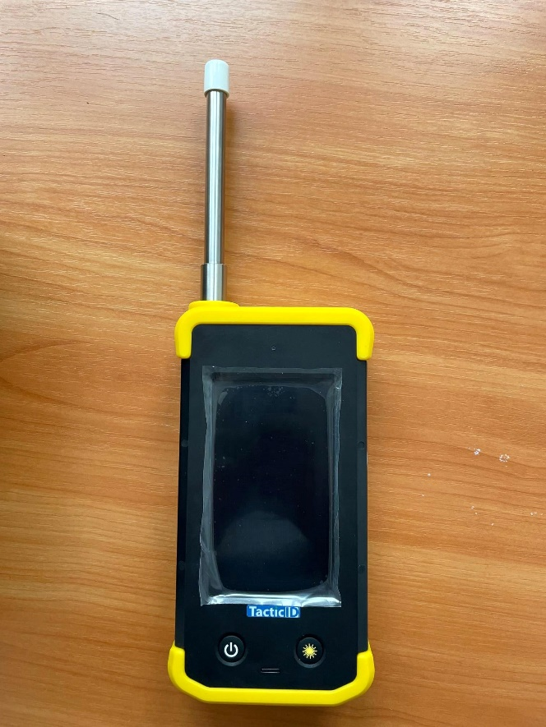
Zdjęcie 86. Przenośny spektrometr Ramana do badań substancji nieznanego pochodzenia
TacticID Mobile

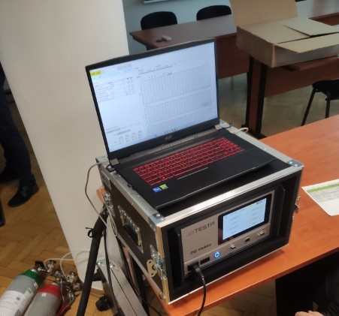
Zdjęcie 87. Analizator lotnych związków organicznych iFID Mobile, firmy Testa

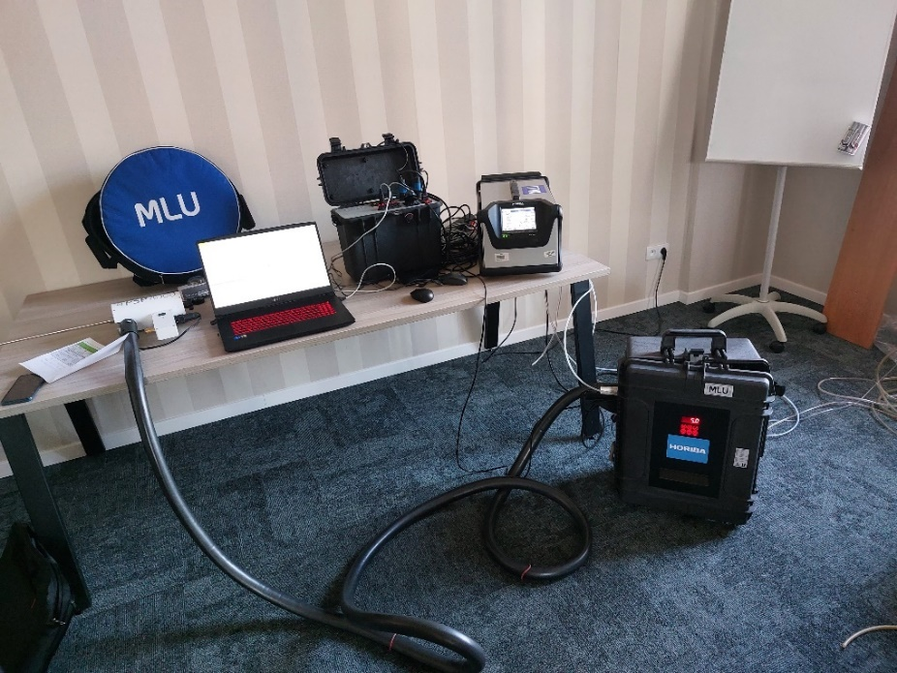
Zdjęcie 88. Analizator gazów odlotowych, typ PG 350 firmy Horiba
Ponadto, w roku 2022 CLB zostało doposażone w 2 samochody marki Opel COMBO oraz
w 2 samochody marki Ford Ranger

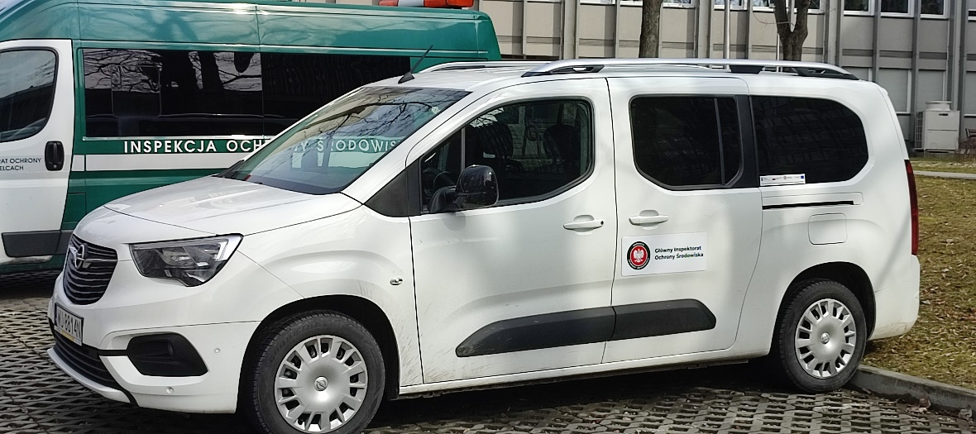
Zdjęcie 89. Pojazd do przewożenia kontenerów pomiarowych dla mobilnych stacji monitoringu hałasu


Zdjęcie 90. Pojazd do pobierania próbek w trudno dostępnym terenie

VII. UPOWSZECHNIANIE INFORMACJI O ŚRODOWISKU I DZIAŁALNOŚCI INSPEKCJI OCHRONY ŚRODOWISKA

1. Wprowadzenie i charakterystyka zagadnienia
Art. 28 ust. 1 ustawy z dnia 20 lipca 1991 r. o Inspekcji Ochrony Środowiska zobowiązuje Głównego Inspektora Ochrony Środowiska do zapewnienia informowania społeczeństwa o stanie środowiska oraz nieodpłatnego udostępniania organom administracji publicznej informacji określonych w przepisach prawa.
Dane i informacje dotyczące stanu środowiska uzyskane w ramach realizacji programów państwowego monitoringu środowiska rozpowszechniane są zarówno na indywidualny wniosek, jak i w postaci raportów, biuletynów, komunikatów oraz usług internetowych, opracowywanych i rozpowszechnianych przez organy Inspekcji Ochrony Środowiska.
W 2022 roku, zgodnie z ustawami o dostępie do informacji publicznej i o udostępnianiu informacji o środowisku i jego ochronie organy Inspekcji dostarczyły społeczeństwu, organom administracji publicznej, uczelniom, organizacjom ekologicznym i innym zainteresowanym podmiotom informacji o działalności Inspekcji oraz o środowisku, w tym wyniki badań i obserwacji oraz oceny stanu środowiska, jak również rezultaty kontroli przestrzegania przepisów przez podmioty korzystające ze środowiska. Popularyzowano również działania podejmowane przez organy Inspekcji podczas różnego rodzaju spotkań, konferencji i imprez masowych.
W roku 2022, z punktu widzenia działań związanych z upowszechnianiem informacji
o działalności Inspekcji Ochrony Środowiska istotne znaczenie miało powołanie, z początkiem lipca 2022 r., Rzecznika prasowego Głównego Inspektoratu Ochrony Środowiska oraz rozbudowanie w strukturach GIOŚ Zespołu ds. promocji i komunikacji, który wspiera Rzecznika prasowego w realizacji polityki informacyjno-promocyjnej GIOŚ. Działania te pozwoliły na znaczne zintensyfikowanie współpracy z rzecznikami prasowymi wojewódzkich inspektoratów ochrony środowiska, poprzez organizowanie cyklicznych spotkań i szkoleń
w celu wypracowania wspólnej polityki informacyjnej dotyczącej Inspekcji.
Ponadto, w 2022 r. kontynuowane były prace związane z projektem „Droga do czystego środowiska – program edukacyjno-promocyjny na rzecz wzmocnienia świadomości społecznej korzystania ze środowiska z poszanowaniem ogólnie przyjętych zasad i norm”, finansowanym ze środków Unii Europejskiej w ramach Programu Operacyjnego Infrastruktura i Środowisko 2014-2020 (POIiŚ), II Oś Priorytetowa Ochrona Środowiska, w tym adaptacja do zmian klimatu, Działanie 2.4: Ochrona przyrody i edukacja ekologiczna.
W 2022 roku, w ramach projektu:
- zorganizowano wydarzenie otwierające kampanię:
28 lutego 2022 r. – odbyło się wydarzenie otwierające kampanię pt. „Dzień z inspekcją ochrony środowiska”;
- wyprodukowano 12 edukacyjnych filmów animowanych, pod wspólnym tytułem „Razem do czystego środowiska”, skierowanych do dzieci i wyświetlanych na profilu GIOŚ YouTube od lutego 2022 r. do stycznia 2023 r. Bohaterami cyklu są dzieci, które razem z Inspektorem Oskarem Środowiskowym podróżują dronem na kolejne misje, poznając zagadnienia ważne dla ochrony środowiska.
Ponadto filmy zostały wykorzystane przez GIOŚ w innych, pozaprojektowych działaniach informacyjno-edukacyjnych realizowanych dla dzieci w grudniu 2022 r., obejmujących m.in. warsztaty w dziesięciu lokalizacjach Centralnego Laboratorium Badawczego GIOŚ na terenie całego kraju, tj. w Zielonej Górze, Warszawie, Katowicach, Gdańsku, Słupsku, Rzeszowie, Szczecinie, Bydgoszczy, Kielcach
i Wrocławiu. W zajęciach wzięło udział ponad 400 dzieci. W trakcie spotkań dzieci mogły zapoznać się z zadaniami realizowanymi przez Inspekcję Ochrony Środowiska, m.in. z pracą laboratoriów „od kuchni”; przygotowano również pokazy sprzętu wykorzystywanego do walki z przestępczością środowiskową, m.in.: drony i instalacje lokalizacyjne.
- opracowano cyfrową broszurę pn. „Przewodnik informacyjny - RoadMap Ochrony Środowiska", skierowaną do ogółu społeczeństwa, pracowników administracji samorządowej wszystkich szczebli oraz organizacji pozarządowych i dziennikarzy, pokazującą rolę i zadania GIOŚ w systemie organów ochrony środowiska oraz wyjaśniającą powiązania kompetencyjne pomiędzy poszczególnymi instytucjami; broszurę umieszczono na stronie Projektu;
- zrealizowano 5 webinariów dla m.in.: samorządowców, pracowników GIOŚ i WIOŚ, dziennikarzy, przedstawicieli NGO, a także dla ogółu społeczeństwa:
- webinarium pt. „Rola Inspekcji Ochrony Środowiska w zwalczaniu przestępstw przeciwko środowisku”;
- webinarium pt. „Międzynarodowe przemieszczanie odpadów”;
- webinarium pt. „Nielegalne składowanie odpadów”;
- webinarium pt. „Udostępnianie informacji o jakości powietrza i wód wytwarzanych w ramach Państwowego Monitoringu Środowiska”;
- webinarium pt. „Przeciwdziałanie marnowaniu żywności”.
- wyprodukowano 12 dedykowanych filmów, we współpracy z 4 vlogerami popularnonaukowymi, emitowanych od lutego 2022 r. do stycznia 2023 r.;
- wyprodukowano 8 filmów promujących programy TV, opublikowanych w okresie od kwietnia do czerwca 2022 r., zrealizowanych przez 4 vlogerów parentingowych
i dziecięcych;
- zrealizowano i w okresie od kwietnia do czerwca 2022 r. wyemitowano w WP TV oraz WP Parenting i WP Kobieta (redystrybucja online) cykl 12 odcinków programów TV dla dzieci pt.: „Latający patrol”;
Wszystkie odcinki z cyklu „Latający Patrol” został także opublikowany na portalu WP Pilot i były tam dostępne do 31.12.2022 r.;
- zrealizowano i w okresie od października do grudnia 2022 r. wyemitowano w TVP3 Opole, Fokus TV, Nowa TV, Polsat Play, Polsat Doku cykl 12 odcinków programów TV dla odbiorców dorosłych pt.: „Dociekliwi z natury”;
- przeprowadzono 9 dwudniowych szkoleń w grupach 5 osobowych dla łącznie 45 pracowników GIOŚ w obszarze komunikacji medialnej. Program szkoleń obejmował m.in: zapoznanie uczestników z założeniami kampanii informacyjno-edukacyjnej prowadzonej w ramach Projektu (czas trwania, najistotniejsze elementy), omówienie (wraz z częścią ćwiczeniową): zasad komunikowania się z dziennikarzami, zasad opracowywania komunikatów, organizacji i udziału w konferencjach prasowych.

Filmy i materiały opracowane podczas realizacji projektu dostępne są na stronie internetowej Projektu oraz na platformie YouTube GIOŚ:
https://www.gios.gov.pl/projekt_droga/
https://www.youtube.com/@gios_gov/.
W prace merytoryczne i organizacyjne związane z ww. projektem zaangażowani byli pracownicy niemal wszystkich komórek organizacyjnych GIOŚ: Centralnego Laboratorium Badawczego, Departamentu Inspekcji, Departamentu Kontroli Odpadów, Departamentu Monitoringu Środowiska, Departamentu Prawnego, Departamentu Transgranicznego Przemieszczania Odpadów, Departamentu Zwalczania Przestępczości Środowiskowej, Krajowego Laboratorium Referencyjnego do spraw jakości powietrza atmosferycznego oraz Biura Dyrektora Generalnego GIOŚ.

2. Informacje udzielone na podstawie wniosków
W 2022 r. organy Inspekcji udzieliły 12 558 informacji, w zakresie i formie wskazanej przez wnioskodawców. Zdecydowana większość z nich (9 208) dotyczyła stanu jakości powietrza (w tym 8 520 tła substancji w powietrzu).
W zakresie monitoringu jakości powietrza w ramach ww. informacji udzielono 688 odpowiedzi. Pytania najczęściej dotyczyły informacji o aktualnej jakości powietrza, informacji o standardach jakości powietrza oraz o obszarach z przekroczeniami standardów jakości powietrza, informacji w zakresie funkcjonowania i lokalizacji stacji pomiarowych oraz mierzonych na nich zanieczyszczeń i metod prowadzenia pomiarów jakości powietrza. Pytania często dotyczyły także wyjaśnienia lub rozwinięcia informacji prezentowanych na portalu „Jakość Powietrza” oraz wyszukiwania i pobierania udostępnianych danych pomiarowych. Ponadto 25 odpowiedzi dotyczyło udostępniania informacji poprzez narzędzia informatyczne, co świadczy o dużym zainteresowaniu treściami publikowanymi na portalu „Jakość Powietrza” i zakresem udostępnianych tam danych.
W zakresie monitoringu jakości wód w 2022 roku odpowiedziano na 424 wnioski o udostępnienie danych. Wnioski dotyczyły prośby o przekazanie danych z monitoringu wód powierzchniowych i podziemnych, informacji na potrzeby opracowania profili wody w kąpieliskach, a także informacji dotyczących środowiska morskiego Bałtyku (dane z monitoringu ssaków, elementów fizykochemicznych i odpadów). Wnioski pochodziły od instytucji rządowych a także od firm prywatnych wnioskujących m.in. o dane celem ich wykorzystania na potrzeby przygotowania ocen oddziaływania na środowisko. Ponadto w roku 2022 zaopiniowano 503 projekty uchwał w sprawie określenia sezonu kąpielowego oraz wykazu kąpielisk, a także przygotowano 146 opinii w sprawie zgłoszenia utworzenia miejsca okazjonalnie wykorzystywanego do kąpieli.
W roku 2022 w zakresie monitoringu przyrody rozpatrzono 121 wniosków o udostępnienie informacji o środowisku i jego ochronie. Najczęściej wnioski dotyczyły monitoringu gatunków i siedlisk przyrodniczych, monitoringu gatunków i siedlisk morskich, monitoringu ptaków, monitoringu lasów oraz zintegrowanego monitoringu środowiska przyrodniczego.
Wnioski kierowane do Inspekcji Ochrony Środowiska dotyczyły również, m.in., informacji o występowaniu poważnych awarii i zdarzeniach o znamionach poważnej awarii na wskazanym terenie, informacji o przestrzeganiu wymagań ochrony środowiska przez wskazane podmioty, informacji o przeprowadzonych kontrolach, ich zakresie oraz o podjętych działaniach pokontrolnych, zanieczyszczeniu hałasem komunikacyjnym i przemysłowym oraz o natężeniu promieniowania elektromagnetycznego, decyzji oraz postanowień wydanych przez organy IOŚ, wykazów i lokalizacji zakładów, których działalność może być źródłem wystąpienia poważnej awarii oraz lokalizacji komunalnych i przemysłowych oczyszczalni ścieków, jak również składowisk odpadów.
W 2022 r. do organów Inspekcji Ochrony Środowiska wpłynęły 504 wnioski o udostępnienie informacji publicznej.
Wnioski te dotyczyły w szczególności: wydanych decyzji administracyjnych wymierzających pieniężne kary administracyjne, planów kontroli danego wojewódzkiego inspektoratu ochrony środowiska, działalności kontrolnej i działań pokontrolnych, transgranicznego przemieszczania odpadów, gospodarki opakowaniami i odpadami opakowaniowymi, danych dotyczących kontroli transportów towarów i odpadów, działalności w zakresie ścigania przestępstw i wykroczeń przeciwko środowisku przez IOŚ, a także zapytań ofertowych i składników rzeczowych majątku ruchomego.

3. Informacje udzielone za pomocą nowych mediów
W celu ułatwienia dostępu zarówno do informacji publicznych, jak i informacji
o środowisku i jego ochronie, w 2022 roku Główny Inspektor Ochrony Środowiska
i wojewódzcy inspektorzy na bieżąco aktualizowali i dostosowywali narzędzia internetowe do aktualnie obowiązujących standardów prezentacji informacji.
W roku ubiegłym profile Głównego Inspektoratu Ochrony Środowiska cieszyły się również zainteresowaniem na platformach społecznościowych i w serwisach internetowych, np. Profil GIOŚ na Facebooku odnotował w 2022 r. blisko 70 tyś. odwiedzin, przy zasięgu ponad 2 mln kont. Kanał GIOŚ na YouTube odnotował ok. 2,2 mln wyświetleń.
Organy Inspekcji zarządzały również portalami, stronami tematycznymi oraz produktami internetowymi, z których wymienić należy:
- portal „Jakość powietrza” (https://powietrze.gios.gov.pl ), stanowiący kompleksowe źródło informacji w zakresie monitoringu jakości powietrza. Na portalu udostępniane były dane pomiarowe z ok. 280 stacji pomiarowych funkcjonujących w sieci Państwowego Monitoringu Środowiska, rozmieszczonych na terenie całego kraju. Około 210 z nich to stacje automatyczne, prezentujące bieżącą informację o jakości powietrza na podstawie wyników pomiarów z ostatniej pełnej godziny. Informacja o aktualnym stanie jakości powietrza prezentowana była również na mapie danych pomiarowych
w postaci wskazań indeksu jakości powietrza. Na portalu „Jakość Powietrza” udostępniano również m.in. powiadomienia o ryzyku i wystąpieniu przekroczenia poziomu informowania lub alarmowego dla pyłu zawieszonego PM10, komunikaty
o aktualnym i prognozowanym stanie jakości powietrza, informacje o stacjach pomiarowych, wyniki ocen jakości powietrza, prognozy krótko- i długoterminowe, analizy i raporty z przeprowadzonych w ramach PMŚ badań jakości powietrza, informacje na temat uchwalonych programów ochrony powietrza oraz wiele map tematycznych, w tym mapy rozkładów stężeń zanieczyszczeń. Zgodnie z rozporządzeniem Ministra Klimatu i Środowiska z dnia 13 listopada 2020 r. w sprawie zakresu i sposobu przekazywania informacji dotyczących zanieczyszczenia powietrza na portalu „Jakość Powietrza” publikowano również trzydniowe prognozy jakości powietrza, prezentowane w postaci map dla obszaru całej Polski, opracowywane przez Instytut Ochrony Środowiska – Państwowy Instytut Badawczy;
- usługi API portalu Jakość Powietrza, zapewniające cyfrowy dostęp do 1-godzinnych wyników pomiarów i aktualnych wskazań indeksu jakości powietrza;
- aplikację mobilną „Jakość powietrza w Polsce” na urządzenia z systemem Android i iOS, prezentującą bieżące dane o jakości powietrza (dane aktualizowane co godzinę), mapy prognoz jakości powietrza opracowywane przez Instytut Ochrony Środowiska – Państwowy Instytut Badawczy, informacje o przekroczeniach oraz aktualności;
- https://wody.gios.gov.pl/pjwp/api/ portal jakości wód powierzchniowych zawierający wyniki monitoringu i oceny wód powierzchniowych (rzecznych, jeziornych oraz przejściowych i przybrzeżnych), artykuły oraz usługi sieciowe;
- została dokonana aktualizacja strony internetowej monitoringu jakości wód podziemnych (http://mjwp.gios.gov.pl/), w ramach której przede wszystkim zamieszczono i umożliwiono pobieranie plików z wynikami badań wskaźników fizyczno-chemicznych oraz plików z wynikami klasyfikacji jakości wód podziemnych w punktach pomiarowych za 2021 rok; przygotowano mapę z wynikami oceny klas jakości wód podziemnych w punktach pomiarowych za 2021 rok, posiadającą moduł powiększania; uaktualniono także informacje o sieci pomiarowej monitoringu jakości wód podziemnych w zestawieniach tabelarycznych, w wyszukiwarce punktów monitoringowych oraz na mapie przedstawiającej ich lokalizację;
- https://rdsm.gios.gov.pl/ - strona informująca dotycząca Ramowej Dyrektywy w sprawie Strategii Morskiej. Na stronie są zamieszczane bieżące informacje dotyczące wdrażania dyrektywy, znajdujące się w kompetencji Głównego Inspektora ochrony Środowiska. Na stronie zamieszczono najbardziej aktualną ocenę stanu środowiska wód morskich za rok 2021 na tle poprzedzającego 10-lecia, wykonaną na podstawie danych PMŚ;
- zaktualizowano (merytorycznie) stronę monitoringu gatunków i siedlisk przyrodniczych http://siedliska.gios.gov.pl/pl/;
- zaktualizowano (wyniki sezonu 2021/2022 – migracje i zimowanie i 2022 – populacje lęgowe): strony Monitoringu Ptaków Polski https://monitoringptakow.gios.gov.pl/ oraz Portal Mapowy PM GIS http://monitoringptakow.gios.gov.pl/PM-GIS/;
- zaktualizowano (merytorycznie) stronę monitoringu gatunków i siedlisk morskich http://morskiesiedliska.gios.gov.pl/ bez wprowadzania nowych/nowoczesnych narzędzi;
- zaktualizowano stronę ZMŚP http://zmsp.gios.gov.pl/ bez wprowadzania nowych/nowoczesnych narzędzi. Strona Monitoringu Lasów https://www.gios.gov.pl/monlas/ nie została zaktualizowana z powodu redukcji środków na realizację monitoringu lasów w 2022 r.;
- zaktualizowano portal GIOŚ INSPIRE https://inspire.gios.gov.pl/portal/ o nowe zharmonizowane zbiory danych przestrzennych, metadane i usługi sieciowe oraz tam, gdzie to możliwe, zaktualizowano zharmonizowane zbiory danych i metadane.

4. Informacje udzielone przedstawicielom tradycyjnych mediów - prasa, radio i telewizja
Organy Inspekcji w roku 2022 udzieliły 411 wywiadów i odpowiedzi na zapytania
w prasie oraz 320 wywiadów w radio i telewizji. Przedstawiciele mediów najbardziej interesowali się działaniami organów Inspekcji w zakresie sytuacji powstałej na rzece Odrze, zanieczyszczeń i stanu jakości powietrza, gospodarowania odpadami, w szczególności nadzorem nad transgranicznym przemieszczaniem odpadów i przeciwdziałaniem niezgodnymi z przepisami praktykom uczestników tego rynku, takim jak nielegalne transporty i składowanie odpadów. Organy Inspekcji były źródłem informacji dla mediów w dziedzinie stanu środowiska, zanieczyszczenia powietrza i problemów związanych z emisjami do powietrza (głównie w sezonie grzewczym), zanieczyszczenia wód, badań i stanu jakości wód oraz pożarów składowisk odpadów. Dziennikarze również często zwracali się o informacje na temat prowadzonych kontroli lub wyników kontroli, jak również informacje o działaniach pokontrolnych, takich jak kary w związku z nieprawidłowym funkcjonowaniem podmiotów gospodarczych korzystających ze środowiska.

5. Działalność wydawnicza
W 2022 r. organy Inspekcji opracowały i udostępniły społeczeństwu w wersji drukowanej lub elektronicznej 129 publikacji tematycznych i 4 biuletyny dotyczące w szczególności
monitoringu środowiska oraz szerokiego spektrum zagadnień ekologicznych i działalności
w regionach, 23 materiały informacyjno-edukacyjne, jak również 1 215 komunikatów, m.in.
o ważnych zdarzeniach środowiskowych i działaniach organów Inspekcji, przekroczeniach (lub ich braku) dopuszczalnych poziomów zanieczyszczenia powietrza, przekroczeniach poziomu alarmowego oraz progu informowania dla pyłu zawieszonego PM10 i ozonu, a także wyniki pomiarów hałasu, monitoringu pól elektromagnetycznych, stanu czystości wód rzek i jezior oraz informacje na temat składowisk odpadów, gospodarki komunalnymi osadami ściekowymi, współpracy z innymi organami, m.in. Europejską Agencją Środowiska.
W 2022 r. opracowany został wieloletni raport „Stan środowiska w Polsce. Raport 2022”. Jest to kluczowy produkt GIOŚ, stanowiący realizację ustawowego obowiązku, zgodnie z którym GIOŚ opracowuje raport o stanie środowiska nie rzadziej niż raz na 4 lata. Więcej informacji na temat raportu znajduje się w rozdziale „Monitoring Środowiska”.
Przykłady publikacji opracowanych i upowszechnionych w 2022 r.:
- Stan środowiska w Polsce. Raport 2022 (opracowany w 2022 r.);
- „Przestępczość środowiskowa – współczesne wyzwanie dla organów ścigania oraz Inspekcji Ochrony Środowiska”;
- Ocena jakości powietrza w strefach w Polsce za rok 2021– zbiorczy raport krajowy;
- Roczna ocena jakości powietrza w województwie dolnośląskim. Raport wojewódzki za rok 2021.
Tego typu raporty zostały również opracowane dla województwa kujawsko-pomorskiego, lubelskiego, lubuskiego, łódzkiego, małopolskiego, mazowieckiego, opolskiego, podkarpackiego, podlaskiego, pomorskiego, śląskiego, świętokrzyskiego, warmińsko-mazurskiego, wielkopolskiego i zachodniopomorskiego.

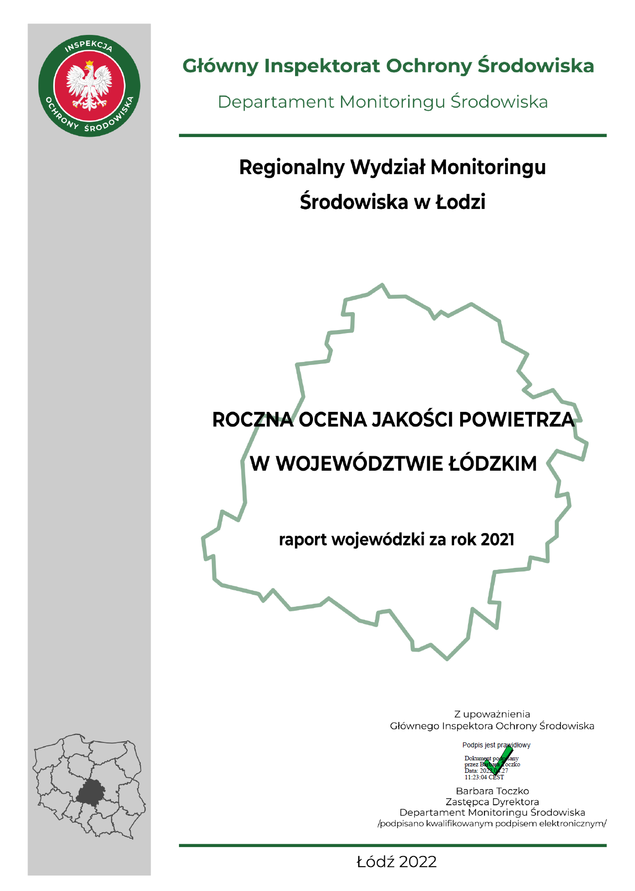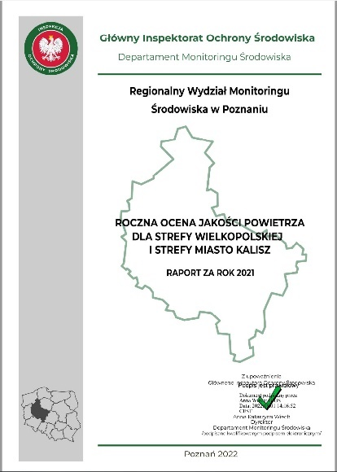
Ryc. 24-25 Przykładowe strony tytułowe publikacji tematycznych
- Roczna ocena jakości powietrza dla strefy wielkopolskiej i strefy miasto Kalisz. Raport wojewódzki za rok 2021;
- Roczna ocena jakości powietrza dla strefy dolnośląskiej i strefy miasto Legnica. Raport za rok 2021;
- Publikacja o projekcie GIOŚ „Wzmocnienie oceny depozycji atmosferycznej w Polsce w oparciu o doświadczenia norweskie” pt. „Monitoring and assessing atmospheric deposition: the low-down on how to clean up” na portalu MF EOG;
- Jakość powietrza w Polsce w roku 2021 w świetle wyników pomiarów prowadzonych w ramach Państwowego Monitoringu Środowiska;
- Zanieczyszczenie powietrza wielopierścieniowymi węglowodorami aromatycznymi na stacjach tła miejskiego w 2021 roku;
- Raport problemowy na temat jakości powietrza w uzdrowiskach w Polsce w roku 2021;
- Ocena zanieczyszczenia powietrza rtęcią na stacjach tła regionalnego w Polsce za 2021 rok;
- Monitoring tła zanieczyszczenia atmosfery w Polsce dla potrzeb EMEP, GAW/ WMO i Komisji Europejskiej. Raport syntetyczny 2021;
- Ocena zanieczyszczenia powietrza na stacjach monitoringu tła regionalnego w Polsce w roku 2021 w zakresie składu pyłu PM10 i PM2,5 oraz depozycji metali ciężkich i WWA;
- Monitoring chemizmu opadów atmosferycznych i ocena depozycji zanieczyszczeń do podłoża w latach 2021-2022. Raport roczny z badań monitoringowych w 2021 roku;
- Monitoring całkowitej zawartości ozonu w atmosferze oraz natężenia promieniowania UV-B na stacji Belsk w latach 2021-2022. Raport o stanie warstwy ozonowej w 2021 roku;
- Raport o stanie warstwy ozonowej i natężenia promieniowania UV-B za 2021 r.;
- Raport syntetyczny o stanie warstwy ozonowej i natężeniu promieniowania UV-B za 2021 rok;
- Analiza wyników modelowania na potrzeby oceny udziału źródeł transgranicznych w Polsce w roku 2021, wykonana zgodnie z art. 88 ust. 6 ustawy Prawo ochrony środowiska przez Instytut Ochrony Środowiska -Państwowy Instytut Badawczy;
- Jakość powietrza na obszarze powiatu kłodzkiego. Informacja za rok 2021 na podstawie Państwowego Monitoringu Środowiska;
- Jakość powietrza na obszarze miasta Głogowa. Informacja za rok 2021 na podstawie Państwowego Monitoringu Środowiska;
- Jakość powietrza na obszarze Wrocławia. Informacja za rok 2021 na podstawie Państwowego Monitoringu Środowiska;
- Jakość powietrza na obszarze gminy Strzegom ze szczególnym uwzględnieniem Kostrzy. Informacja za rok 2021 na podstawie Państwowego Monitoringu Środowiska;
- Informacja o jakości powietrza w miastach: Wrocław, Legnica, Jelenia Góra i Wałbrzych (I kwartał 2022) – publikowane przez WUS we Wrocławiu w kwartalniku pod tytułem: „Wrocław – sytuacja społeczno-gospodarcza”;
- Informacja o jakości powietrza w miastach: Wrocław, Legnica, Jelenia Góra i Wałbrzych (II kwartał 2022) – publikowane przez WUS we Wrocławiu w kwartalniku pod tytułem: „Wrocław – sytuacja społeczno-gospodarcza”;
- Informacja o jakości powietrza w miastach: Wrocław, Legnica, Jelenia Góra i Wałbrzych (III kwartał 2022) – publikowane przez WUS we Wrocławiu w kwartalniku pod tytułem: „Wrocław – sytuacja społeczno-gospodarcza”;
- Informacja o jakości powietrza w miastach: Wrocław, Legnica, Jelenia Góra i Wałbrzych (IV kwartał 2022) – publikowane przez WUS we Wrocławiu w kwartalniku pod tytułem: „Wrocław – sytuacja społeczno-gospodarcza”;
- Monitoring prekursorów ozonu w stacji tła krajowego Bory Tucholskie – raport za 2021 rok;
- Analiza stężeń formaldehydu uzyskanych w latach 2012-2021 na wybranych stacjach pomiaru jakości powietrza województwa lubuskiego;
- Wyniki pomiarów jakości powietrza w województwie opolskim w 2021 roku.
- Evaluating the biological validity of European river typology systems with least disturbed benthic macroinvertebrate communities", Science of The Total Environment;
- Ocena jakości wód podziemnych na terenie województwa dolnośląskiego w 2021 roku;
- Ocena jakości wód podziemnych na obszarach uprzemysłowionych narażonych na oddziaływanie punktowych źródeł zanieczyszczeń na terenie województwa dolnośląskiego w 2021 roku;
- Ocena jakości wód podziemnych na podstawie wyników monitoringu regionalnego wód podziemnych uzyskanych w 2021 roku z terenu województwa lubelskiego;
- Ocena jakości wód podziemnych na podstawie wyników monitoringu regionalnego wód podziemnych uzyskanych w 2021 roku z terenu województwa lubuskiego;
- Ocena jakości wód podziemnych na podstawie wyników monitoringu regionalnego wód podziemnych uzyskanych w 2021 roku z terenu województwa łódzkiego;
- Ocena jakości wód podziemnych na podstawie wyników monitoringu regionalnego wód podziemnych uzyskanych w 2021 roku z terenu województwa małopolskiego;
- Ocena jakości wód podziemnych na podstawie wyników monitoringu regionalnego wód podziemnych uzyskanych w 2021 roku z terenu województwa śląskiego;
- Ocena jakości wód podziemnych na podstawie wyników monitoringu regionalnego wód podziemnych uzyskanych w 2021 roku z terenu województwa wielkopolskiego;
- Ocena jakości wód podziemnych badanych w ramach monitoringu regionalnego na obszarze województwa zachodniopomorskiego w 2021 r.;
- Ocena stanu wód powierzchniowych w województwie śląskim na podstawie wyników badań PMŚ (czasopismo EKOLOGIA);
- Ocena stanu akustycznego środowiska na terenie województwa dolnośląskiego w roku 2021.
Tego rodzaju oceny zostały również sporządzone dla województwa kujawsko-pomorskiego, lubelskiego, lubuskiego, łódzkiego, małopolskiego, mazowieckiego, opolskiego, podkarpackiego, podlaskiego, pomorskiego, śląskiego, świętokrzyskiego, warmińsko-mazurskiego, wielkopolskiego i zachodniopomorskiego;
- Raport w zakresie sporządzonych strategicznych map hałasu dla aglomeracji, dróg o natężeniu ruchu powyżej 3 mln rocznie i linii kolejowych, po których przejeżdża ponad 30 tys. pociągów rocznie na terenie Dolnego Śląska;
- Lokalna mapa hałasu dla miasta Hrubieszów na terenie województwa lubelskiego wykonana na podstawie pomiarów hałasu drogowego w roku 2021 w ramach Państwowego Monitoringu Środowiska;
- Lokalna mapa hałasu dla Aleksandrowa Łódzkiego wykonana na podstawie pomiarów hałasu drogowego w roku 2021 w ramach Państwowego Monitoringu Środowiska;

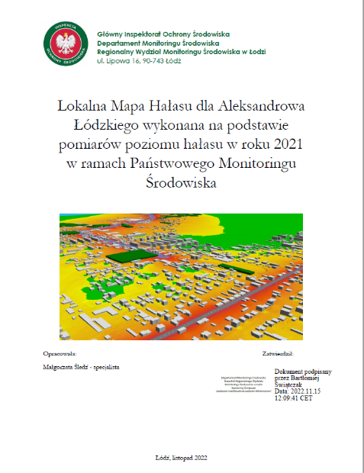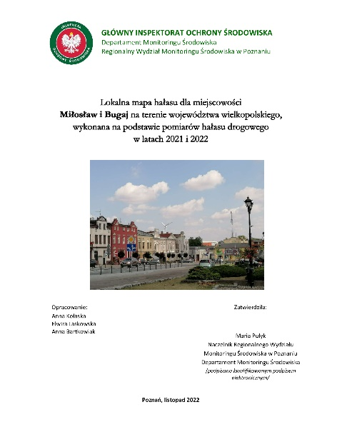
Ryc. 26-27 Przykładowe strony tytułowe publikacji tematycznych
- Lokalna mapa hałasu dla miejscowości Miłosław i Bugaj na terenie województwa wielkopolskiego opracowana na podstawie pomiarów hałasu drogowego w latach 2021 i 2022;
- Ocena poziomów pól elektromagnetycznych w Polsce w roku 2021;
- Wykonywanie pomiarów w sieci wczesnego wykrywania skażeń promieniotwórczych – Raport przedstawiający wyniki i analizy za rok 2021;
- Monitoring skażeń promieniotwórczych wód powierzchniowych i osadów dennych – Raport za rok 2021;
- Monitoring stężenia cezu-137 w glebie – Raport za rok 2020;
- Monitoring chemizmu gleb ornych w Polsce w latach 2020-2022 – Raport;
- Stan geoekosystemów Polski w 2021 r. (wyłącznie w formie elektronicznej);
- Stan zdrowotny lasów w Polsce w 2021 roku na podstawie badań monitoringowych (wyłącznie w formie elektronicznej);
- Sygnały Europejskiej Agencji Środowiska (EEA) 2021 „Przyroda Europy” – weryfikacja tłumaczenia;
- Profil krajowy dot. gospodarki o obiegu zamkniętym Circular economy country profile - Poland (koordynacja całości w GIOŚ, wkład MRiT, MKiŚ i GIOŚ);
- Ocena stanu środowiska wód morskich na podstawie danych monitoringowych w 2021 na tle dziesięciolecia 2011-2020;
- Drony przy kontrolach rolniczych (sozosfera.pl).
- Uciążliwości hałasowe (sozosfera.pl).
- Kara administracyjna pieniężna za nieosiągnięte poziomy (sozosfera.pl).
- Monografia pt. „Zagadnienia ochrony środowiska na podstawie Konstytucji RP z dnia 02.04.1997 r.”.

INFORMACJE WIELOKOMPONENTOWE (w tym 10 „informacji z art. 8a”)
- Jakość środowiska na obszarze powiatu bolesławieckiego. Informacja za rok 2021 na podstawie Państwowego Monitoringu Środowiska;
- Jakość środowiska na obszarze gminy Ząbkowice Śląskie. Informacja na podstawie Państwowego Monitoringu Środowiska;
- Informacja o stanie środowiska w powiecie nowosolskim na tle wyników badań monitoringowych przeprowadzonych w 2021 r. i w latach poprzednich na obszarze województwa lubuskiego;
- Informacja o stanie środowiska w Powiecie Choszczeńskim w roku 2021;
- Informacja o stanie środowiska w Powiecie Pyrzyckim w roku 2020 na tle wielolecia;
- Informacja o stanie środowiska w Powiecie Gryfińskim w roku 2021;
- Informacja o stanie środowiska w Powiecie Polickim w roku 2021;
- Informacja o stanie środowiska na obszarze miasta i gminy Barlinek w roku 2021;
- Informacja o stanie rzek i jezior w Powiecie Choszczeńskim w roku 2021;
- Informacja o stanie środowiska w Powiecie Kołobrzeskim w roku 2021;
- Informacja o stanie wód rzeki Drawa, jeziora Drawsko i jeziora Lubie;
- Informacja o stanie środowiska w Powiecie Drawskim w roku 2021.

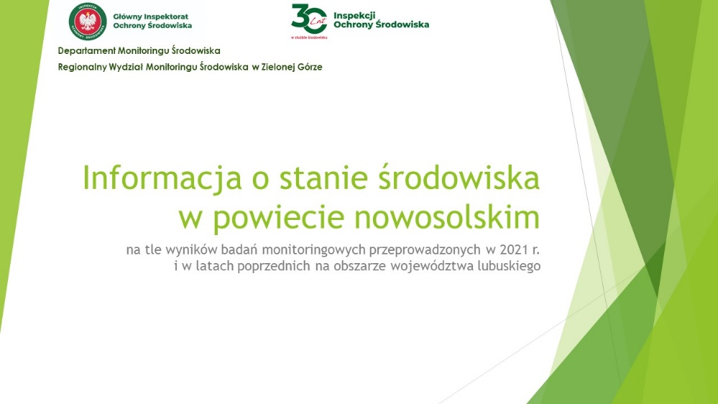
Ryc. 28
Odbiorcami publikacji opracowanych w ramach państwowego monitoringu środowiska są przede wszystkim organy administracji rządowej i samorządowej odpowiedzialne za strategiczne planowanie i operacyjne zarządzanie środowiskiem, poprzez instrumenty takie jak: postępowanie w sprawie oceny oddziaływania na środowisko, pozwolenia na wprowadzenie do środowiska substancji lub energii, programy i plany ochrony środowiska jako całości i poszczególnych jego elementów. Ponadto, opracowania te są podstawą do strategicznych ocen oddziaływania na środowisko oraz służą do planowania zrównoważonego rozwoju na wszystkich poziomach zarządzania. Z publikacji korzystają również jednostki naukowo-badawcze, uczelnie, podmioty wykonujące opracowania z zakresu ochrony środowiska, organizacje ekologiczne, studenci i uczniowie.
Biuletyny opracowane i upowszechnione przez Departament Monitoringu Środowiska GIOŚ
w 2022 roku:
- Biuletyn informacyjny nr 3/2022 poświęcony projektowi pt. „Wzmocnienie oceny depozycji atmosferycznej w Polsce w oparciu o doświadczenia norweskie” finansowanemu ze środków MF EOG 2014-2021;
- Biuletyn Monitoringu Przyrody. Stan ochrony gatunków roślin w Polsce w roku 2021. Nr 25 (2022/1) (wersja papierowa i elektroniczna);
- Biuletyn Monitoringu Przyrody. Monitoring gatunków zwierząt w latach 2020-2021. Nr. 26 (2022/2) (wersja papierowa i elektroniczna);
- Biuletyn Monitoringu Przyrody. Monitoring siedlisk przyrodniczych w roku 2021. Nr. 27 (2022/3) (wersja papierowa i elektroniczna).
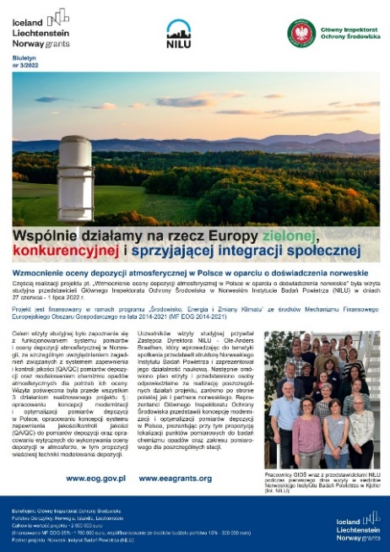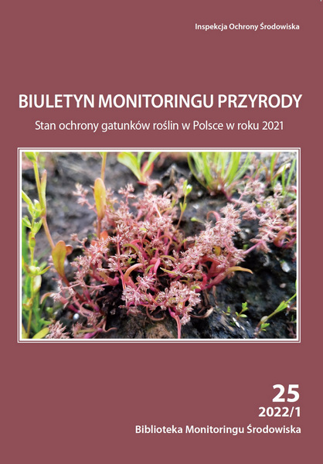
Ryc. 29-30
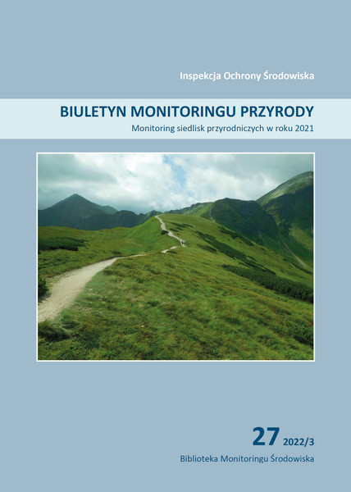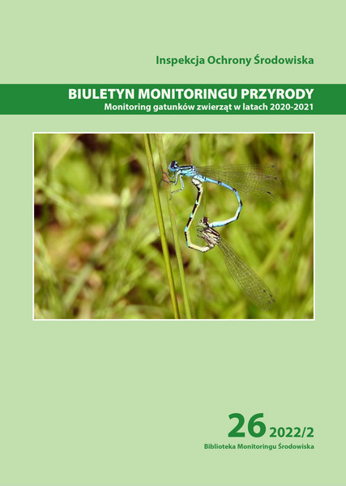
Ryc. 31-32

6. Inne formy upowszechniania informacji w społeczeństwie
W 2022 r. pracownicy IOŚ angażowali się w wiele inicjatyw i przedsięwzięć, podczas których była możliwość edukowania i informowania społeczeństwa o najważniejszych problemach związanych ze stanem i ochroną środowiska. Były to m.in. konferencje i seminaria o zasięgu zarówno ogólnopolskim, jak i lokalnym oraz różnego rodzaju debaty, posiedzenia, sesje organów władz lokalnych i/lub otwarte dla szerszych grup odbiorców.

Przykładowe tytuły prezentacji:
      - Prezentacja pt. „Air quality monitoring system in Poland” wygłoszona w dniu 20 października 2022 r. na wizycie studyjnej w siedzibie GUGiK w ramach projektu współpracy bliźniaczej „Improving Spatial Data Services in the Republic of Moldova following EU standards”.
      - Prezentacja pt. „Rola systemu pomiarów i ocen jakości powietrza w zarządzaniu ochroną powietrza w Polsce” − na XII Konferencji Naukowej „Ochrona Powietrza w Teorii i Praktyce”, w dniach 18-21 października 2022 r.
      - Prezentacja pt. „Jakość powietrza w Polsce w latach 2020-2021” − na zamkniętym XIII spotkaniu polsko-czeskiej Grupy Roboczej ds. Jakości Powietrza, które odbyło się w Pradze, 9 listopada 2022 r.
      - Prezentacja pt. Polish methodology using CAMS data to identify contributions from Saharan dust” na 6 warsztatach użytkowników narzędzia CAMS (Copernicus Atmosphere Monitoring Service) organizowanych przez Komisję Europejską – we współpracy z DG Środowisko (DG ENV) w Brukseli w dniu 8 listopada 2022 r.

      - Prezentacja pt.: „Strengthening of atmospheric deposition assessment in Poland based on Norwegian experience” na wizycie studyjnej w Norweskim Instytucie Badań Powietrza (NILU) w Norwegii w dniach 27 czerwca - 1 lipca 2022 r.
Ryc. 33
      - Prezentacja pt.: „Developing the guidance document on assessment of atmospheric deposition including a proposal of the most suitable deposition modeling technique” na wizycie studyjnej w Norweskim Instytucie Badań Powietrza (NILU) w Norwegii w dniach 27 czerwca – 1 lipca 2022 r.
      - Prezentacja pt.: „Concept of modernization and optimization of deposition measurements in Poland. Activity No. 1” na wizycie studyjnej w Norweskim Instytucie Badań Powietrza (NILU) w Norwegii w dniach 27 czerwca -1 lipca 2022 r.
      - Prezentacja pt. „Developing the concept of launching the quality assurance/quality control (QA/QC) system for deposition measurements. Activity No. 2” na wizycie studyjnej w Norweskim Instytucie Badań Powietrza (NILU) w Norwegii w dniach 27 czerwca – 1 lipca 2022 r.
      - „Jakość powietrza w województwie śląskim na podstawie danych państwowego monitoringu środowiska”, Szkoła Podstawowa Nr 20 im. Polskich Himalaistów w Zabrzu.
      - „Stan jakości powietrza na terenie województwa śląskiego, na podstawie badań i ocen w ramach państwowego monitoringu środowiska”, konferencja Śląskiego Związku Gmin i Powiatów „Stosowanie przepisów, mających na celu poprawę jakości powietrza, w świetle obecnej sytuacji prawnej oraz sytuacji na rynku paliw energetycznych”.
      - „Jakość powietrza w województwie warmińsko-mazurskim na podstawie Państwowego Monitoringu Środowiska”, Konferencje „Czyste Powietrze” w Szczytnie i Lidzbarku Warmińskim.
      - „Roczna ocena jakości powietrza w województwie opolskim. Raport wojewódzki za rok 2020 i 2021”, sesja Rady Miasta Kędzierzyn-Koźle.
      - „Roczna ocena jakości powietrza w województwie opolskim. Raport wojewódzki za rok 2021”, prezentacja wygłoszona na posiedzeniu Komisji Rodziny, Zdrowia, Środowiska i Spraw Społecznych SWO oraz na posiedzeniu Sejmiku Województwa.
      - „Informacja na temat monitorowania zanieczyszczeń w okresie zimowym”, posiedzenie Wojewódzkiego Zespołu Zarządzania.
      - „Czym oddychamy – przyczyny zanieczyszczenia powietrza, badanie i przeciwdziałanie”, prezentacja na Sejmik ekologiczny powiatu dębickiego.
      - „Jakość powietrza w Rzeszowie w świetle badań Państwowego Monitoringu Środowiska”, prezentacja przygotowana na zorganizowane przez Urząd Miasta Rzeszowa wykłady dla mieszkańców poświęcone tematyce ochrony środowiska.
      - Jakość powietrza w województwie dolnośląskim na podstawie Państwowego Monitoringu Środowiska, Międzynarodowa Konferencja Naukowa „Zdrowie i Style Życia”.
      - Jakość powietrza w województwie dolnośląskim w 2021 r., posiedzenie Zespołu ds. jakości powietrza i efektywności energetycznej - DZR UM Wrocław.
      - Jakość powietrza na obszarze powiatu kłodzkiego na podstawie badań Państwowego Monitoringu Środowiska w 2021 r., posiedzenie KRPTiOŚ Rady Powiatu Kłodzkiego.
      - Jakość powietrza w gminach uzdrowiskowych Dolnego Śląska, posiedzenie Wojewódzkiej Rady Dialogu Społecznego Województwa Dolnośląskiego.
      - Jakość powietrza w Polsce, DZIEŃ KLIMATU na Wydziale Inżynierii Środowiska i Inżynierii Mechanicznej Uniwersytetu Przyrodniczego w Poznaniu.
      - „Między Odrą a Wisłą, czyli co grozi naszym rzekom?”, referat, Konferencja 6 Śląski Festiwal Nauki, 3-5 grudnia 2022 r.
      - „System Informatyczny JWoda GIOŚ jako źródło informacji o różnorodności biologicznej wód śródlądowych”, referat, Konferencja XXV Zjazd Hydrobiologów Polskich, 7-9 września 2022 r.
      - „Monitoring środowiska morskiego a oceny oddziaływania na środowisko w kontekście energetyki wiatrowej”, Konferencja Studenci i biznes, 18 listopada 2022 r.
      - Monitoring Środowiska, prezentacja dla Przedszkoli, zaprezentowana dwukrotnie.

Ryc. 34

      - Stan czystości jeziora Rudnickiego Wielkiego, „Forum na rzecz jeziora Rudnickiego”.
      - Stan środowiska na terenie województwa śląskiego, w tym na terenie miasta Sosnowiec w 2021 roku”, Sesja Rady Miejskiej w Sosnowcu.
      - „Stan środowiska na terenie województwa śląskiego, w tym na terenie Powiatu Kłobuckiego, w 2021 roku”, Sesja Rady Powiatu Kłobuckiego.
      - Stan środowiska na terenie województwa śląskiego i powiatu wodzisławskiego, na podstawie danych państwowego monitoringu środowiska”, XLV sesja Rady Powiatu Wodzisławskiego.
      - Stan środowiska na terenie województwa śląskiego, w tym na terenie Powiatu Zawierciańskiego w 2021 roku”, Posiedzenie Komisji Rolnictwa, Leśnictwa i Ochrony Środowiska Rady Powiatu.
      - „Informacja o stanie środowiska na terenie powiatu skarżyskiego w roku 2021”, posiedzenie Komisji Budżetu, Rozwoju Gospodarczego, Infrastruktury i Porządku Publicznego.
      - „Zmiany jakości wód i zbiorników zaporowych województwa małopolskiego w latach 1996-2020”.
      - Czystość wód Ziemi, zajęcia z okazji Światowego Dnia w Szkole Podstawowej Nr 10 im. Bolesława Zwolińskiego w Sieradzu – prezentacja przedstawiona dwukrotnie.
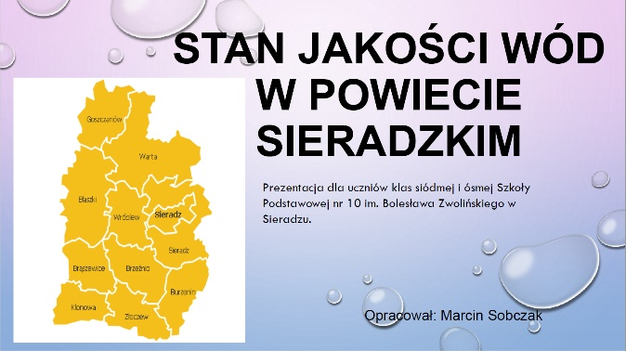
Ryc. 35
      - Monitoring środowiska, zajęcia dla studentów Uniwersytetu Przyrodniczego w Poznaniu przeprowadzone przez RWMŚ w Poznaniu, CLB Oddział Poznań wspólnie z WIOŚ w Poznaniu.
      - „Badania i ocena jakości wód powierzchniowych prowadzonych w ramach Państwowego Monitoringu Środowiska”, prezentacja - XIX Powiatowy konkurs ekologiczny zorganizowany w Zespole Szkół w Pustkowie.
      - „Mikołajkowe spotkanie ze środowiskiem”, prezentacja - spotkanie z uczniami szkół podstawowych połączone ze zwiedzaniem Laboratorium CLB Oddział w Rzeszowie w ramach Mikołajkowych spotkań ze środowiskiem.
      - Informacja o stanie środowiska w powiecie nowosolskim na tle wyników badań monitoringowych przeprowadzonych w 2021 r. i w latach poprzednich w województwie lubuskim, sesja Powiatu Nowosolskiego.
      - Struktura organizacyjna, zadania, zakres działania i kompetencje Głównego Inspektoratu Ochrony Środowiska, spotkanie ze studentami Uniwersytetu Wrocławskiego Instytutu Nauk Geologicznych.
      - Stan środowiska na obszarze powiatu kamiennogórskiego na podstawie badań Państwowego Monitoringu Środowiska prowadzonych w 2021 roku, Sesji Rady Powiatu Kamiennogórskiego.
      - Mikołajki w GIOŚ”, prezentacja - spotkanie z uczniami szkoły podstawowej połączone ze zwiedzaniem Laboratorium CLB Oddział we Wrocławiu w ramach Mikołajkowych spotkań ze środowiskiem - wygłoszona dwukrotnie.
      - Narada roczna HELCOM IC EG MAMA 1-2022 (grupa ekspercka HELCOM ds. ssaków morskich), prezentacja „Spatial and temporal distribution of harbour porpoises (Phocoena phocoena) in the Polish Baltic Sea: Indications of an increase in abundance – State Monitoring Program, IV 2021-III 2022 (preliminary data)”, Odense, Dania, 13- 15 września 2022. Prezentacja została przedstawiona przez eksperta Wykonawcy, mianowanego przez GIOŚ do udziału w pracach grupy eksperckiej EG MAMA.
      - Narada roczna HELCOM IC EG MAMA 1-2022 (grupa ekspercka HELCOM ds. ssaków morskich), prezentacja „Passive Acoustic Monitoring of harbour porpoises in the Polish Baltic Sea: Comparing C-POD and F-POD data. State Monitoring Program IV 2021 - III 2022.”, Odense, Dania, 13-15 września 2022. Prezentacja została przedstawiona przez eksperta Wykonawcy.
      - Prezentacja pt. „Zadania Inspekcji Ochrony Środowiska w świetle obowiązujących przepisów prawa” w ramach zajęć prowadzonych na kierunku Ekobiznes Uniwersytetu w Białymstoku.
      - Wizyta studyjna przedstawicieli Ministerstwa Rolnictwa i Leśnictwa Republiki Turcji w m. Minikowo – prezentacja nt. działań realizowanych przez Kujawsko-Pomorski WIOŚ w zakresie wdrażania dyrektywy azotanowej.
      - Prezentacja nt. „Poważna awaria nad Wisłą działania WIOŚ”, wygłoszona przez WIOŚ w Bydgoszczy podczas Konferencji zorganizowanej przez KWPSP w Toruniu.
      - Wykład dla studentów kryminologii na Uniwersytecie Gdańskim w temacie działań IOŚ, 24.04.2022 r.
      - Szkolenie dla Policjantów w zakresie przestępczości środowiskowej, Pruszcz Gdański, 06.05.2022 r.
      - Szkolenie dla Związku Gmin Pomorskich na temat poziomów odpadów z ustawy
o utrzymaniu czystości i porządku w gminach.
      - Kontrole jednostek samorządu terytorialnego w zakresie realizacji ich obowiązków wynikających z przepisów tzw. uchwały antysmogowej dla woj. śląskiego, a także zadań określonych w Planie Działań Krótkoterminowych zawartych w Programie Ochrony Powietrza.
      - Problematyka zezwoleń odpadowych – utrata statusu odpadów, wymagania dla zbierania i przetwarzania odpadów biodegradowalnych oraz aktualne problemy związane z porzucaniem odpadów (WIOŚ Katowice).
      - Prezentacja Świętokrzyskiego Wojewódzkiego Inspektora Ochrony Środowiska pt. „Działalność Wojewódzkiego Inspektoratu Ochrony Środowiska na terenie województwa świętokrzyskiego”, wygłoszona podczas Międzynarodowej Konferencji Naukowej pn. „Cywilizacyjne i prawne aspekty ochrony środowiska naturalnego”, Akademia Nauk Stosowanych im. prof. Edwarda Lipińskiego w Kielcach 1-12-2022 r.
      - Wdrażanie programu ochrony powietrza w Małopolsce w latach 2017 – 2021. Perspektywy i zagrożenia dla tempa poprawy, Kraków, 10.03.2022 r.
      - Gospodarka nawozowa jako element ochrony środowiska i poprawy jakości wód – Prezentacja dla doradców rolniczych Lubelskiego Oddziału Doradztwa Rolniczego.
      - Wymogi organów kontrolujących wdrażanie przez rolników Programu azotanowego. Seminarium dla doradców rolniczych organizowane przez Warmińsko-Mazurski Ośrodek Doradztwa Rolniczego w Olsztynie.
      - „Sprawozdawczość środowiskowa i opłaty za korzystanie ze środowiska” – szkolenie w formie webinarium na naradzie dla głównych specjalistów ds. ekologii i ochrony środowiska Wielkopolskiego Ośrodka Doradztwa Rolniczego w Poznaniu.
      - „Gospodarka odpadowa” – szkolenie dla przedstawicieli KAS, Policji, ITD, UC-S zorganizowane przez WIOŚ w Poznaniu.
      - Gospodarowanie komunalnymi osadami ściekowymi. Dobre i złe praktyki – szkolenie on-line przeprowadzono w dniu 20 października 2020 r. Szkolenie skierowane było do urzędów gmin, jednostek budżetowych gmin oraz podmiotów prowadzących komunalne oczyszczalnie ścieków na terenie województwa mazowieckiego. Łącznie informacja o szkoleniu dotarła do 242 odbiorców - potencjalnych uczestników szkolenia.
      - Realizacja wymagań prawnych w zakresie pomiarów okresowych wynikających
z rozporządzenia Ministra Klimatu i Środowiska z dnia 7 września 2021 r. w sprawie wymagań w zakresie prowadzenia pomiarów wielkości emisji oraz konkluzji BAT
w aspekcie kontroli WIOŚ i ewentualnego naliczania kar - szkolenie przeprowadzone przez WIOŚ w Warszawie dla przedstawicieli zakładów, laboratoriów badawczych, urzędów (w tym WIOŚ) na wniosek CE2 Centrum Edukacji. Szkolenie odbyło się
w ramach warsztatów emisyjnych, które miały miejsce dniach 24 – 27 maja 2022 r.
w Zakopanem - Tytuł „Eksperckie warsztaty pomiarowe. Aspekty prawne i techniczne pomiarów emisji zanieczyszczeń do powietrza” - szkolenie przeprowadzono w dniu 13.10.2021 r.
      - Prezentacja wygłoszona przez WIOŚ w Zielonej Górze na nadzwyczajnym posiedzeniu Wojewódzkiego Zespołu Zarządzania Kryzysowego dotyczącym sytuacji na rzece Odrze związanej ze śnięciem ryb.
Przykłady materiałów informacyjno-edukacyjnych i promocyjnych, opracowanych
i upowszechnionych przez IOŚ w 2022 roku:
- Udział w filmie „Uwaga! Zmiana klimatu. Ochrona powietrza” https://www.youtube.com/embed/LECHVB_lxNM
- Podkast - Człowiek jest rybą bardzo specyficzną. https://www.projektpulsar.pl/srodowisko/2154925,1,piotr-panek-czlowiek-jest-ryba-bardzo-specyficzna.read, zamieszczony na stronie https://www.projektpulsar.pl/
- Podkast - Przyroda nie uznaje granic. https://www.projektpulsar.pl/srodowisko/2159479,1,stanislaw-lubienski-i-piotr-panek-przyroda-nie-uznaje-granic.read, zamieszczony na stronie https://www.projektpulsar.pl/
- Ulotka edukacyjna - GIOŚaki eko dziewczyny i eko chłopaki pomagają chronić środowisko.
- Przewodnik informacyjny „RoadMap Ochrony Środowiska”, opracowany w ramach projektu „Droga do czystego środowiska”:
https://www.gios.gov.pl/projekt_droga/f/gios_przewodnik_2023_short.pdf.
- Broszura edukacyjna Mikołajkowe spotkanie ze środowiskiem.
- Informacja WIOŚ w Rzeszowie w związku ze zgłoszeniami dotyczącymi odprowadzania przez właścicieli nieruchomości nieoczyszczonych ścieków do wód powierzchniowych.

Przykłady wydarzeń, seminariów, sympozjów i imprez masowych, w których w 2022 r. uczestniczyli przedstawiciele IOŚ:
- III Konferencja naukowa „Jakość powietrza a zdrowie” organizowana on-line
Udział w Międzynarodowej Konferencji Naukowej „Zdrowie i Style Życia”.
- Udział w wydarzeniu „DZIEŃ KLIMATU” na Wydziale Inżynierii Środowiska i Inżynierii Mechanicznej Uniwersytetu Przyrodniczego w Poznaniu.
- XXIV Konferencja ENEX Nowa Energia: „Transformacja energetyczna wyzwaniem najbliższych lat - źródła finansowania inwestycji przy wsparciu Projektu Doradztwa Energetycznego”.
- IV Ogólnopolskie Seminarium Naukowych Badań Podwodnych.
- Konferencja Polskiego Towarzystwa Hydrobiologicznego - Zjazd Hydrobiologów Polskich.
- Konferencja Limnologiczna „Naturalne i antropogeniczne przemiany jezior
i zbiorników wodnych. 20 lat Polskiego Towarzystwa Limnologicznego".
- Seminarium „Monitoring siedlisk przyrodniczych w Polsce – wyniki, zagadnienia metodyczne, kierunki rozwoju” zorganizowane w formie sesji referatowej oraz warsztatów terenowych z zakresu monitoringu siedlisk przyrodniczych w miejscowości Kokotek w województwie śląskim w dniach 21-22 czerwca 2022 r.
- XXX Sympozjum Zintegrowanego Monitoringu Środowiska Przyrodniczego „Współczesne przemiany naturalne i antropogeniczne środowiska przyrodniczego zlewnych rzecznych i jeziornych” Szczecinek-Storkowo w Województwie Zachodnio-Pomorskim w dniach 8-10 czerwca 2022 r.
- Seminarium Zintegrowanego Monitoringu Środowiska Przyrodniczego „Procesy ekstremalne i ich wpływ na przemiany środowiska przyrodniczego Polski w warunkach zmian klimatu i narastającej antropopresji”, Warszawa, 12 grudnia 2022 r. (zorganizowane we współpracy z Instytutem Geografii i Przestrzennego Zagospodarowania PAN – stacja ZMŚP Beskid Niski oraz Uniwersytetem im. Adama Mickiewicza w Poznaniu).
- XII Konferencja Naukowa „Ochrona Powietrza w Teorii i Praktyce” w dniach od 18-21 października 2022 r.
- Otwartość dla sprawiedliwości klimatycznej. Nauka – Przyroda – Społeczeństwo.
- Konferencja Stosowanie przepisów, mających na celu poprawę jakości powietrza,
w świetle obecnej sytuacji prawnej oraz sytuacji na rynku paliw energetycznych, zorganizowana przez: Śląski Związek Gmin i Powiatów, Województwo Śląskie, Wojewódzki Inspektorat Ochrony Środowiska w Katowicach.
- Debata pt. „Dzień z Inspekcją Ochrony Środowiska on-line” z okazji obchodzonego
22 kwietnia 2022 r. DNIA ZIEMI.
- VIII Obchody Darów Świętokrzyskich Lasów, Stadion Leśny w Kielcach, 18 września
2022 r.
- Uroczysta sesja naukowa z okazji 10-lecia Wydziału Inżynierii Środowiska, Geomatyki i Energetyki pt. „SMART CITY – nowoczesne technologie i inteligentne rozwiązania w zarządzaniu miastami” Kielce, 27 września 2022 r.
- Spotkanie połączonych Rad Naukowo-Społecznych Leśnych Kompleksów Promocyjnych „Puszcza Kozienicka” oraz „Puszcza Świętokrzyska”, Umianowice, 29 listopada 2022 r.
- Posiedzenie Rady Zespołu Świętokrzyskich i Nadnidziańskich Parków Krajobrazowych” w Ośrodku Edukacji Przyrodniczej w Umianowicach, 16 grudnia 2022 r.
- Konferencja Eko – Dok 2022, Boguszów-Gorce.

Informacje o przekazanych i udostępnianych danych związanych ze środowiskiem i jego ochroną, z uwzględnieniem danych otwartych w rozumieniu ustawy z dnia 11 sierpnia
2021 r. o otwartych danych i ponownym wykorzystywaniu informacji sektora publicznego
oraz informacja, czego najczęściej dotyczyły wnioski
Dane Państwowego Monitoringu Środowiska w zakresie monitoringu jakości wód powierzchniowych i podziemnych zostały przekazane do:
- wyniki badań za 2021 rok na potrzeby Systemu Informatycznego Gospodarki Wodnej – dane przekazane do Państwowego Gospodarstwa Wodnego Wody Polskie;
- wyniki badań za 2021 rok na potrzeby dokonania oceny skuteczności programu działań mającego na celu zmniejszenie zanieczyszczeń wód azotanami ze źródeł rolniczych oraz zapobieganie dalszemu zanieczyszczeniu – dane przekazane do Ministerstwa Infrastruktury;
- wyniki klasyfikacji jakości wód podziemnych w punktach pomiarowych za 2021 rok na potrzeby statystyki publicznej w zakresie stanu środowiska – dane przekazane do GUS;
- wyniki oceny stanu jednolitych części wód powierzchniowych wykonanej za lata 2016-2021 – dane przekazane do GUS;
- MRiRW – informacja o wynikach badań pestycydów w wodach podziemnych za 2021 rok na potrzeby opracowania sprawozdania z realizacji Krajowego planu działania na rzecz ograniczenia ryzyka związanego ze stosowaniem środków ochrony roślin na lata 2018-2022.
GIOŚ dane pozyskane w ramach realizacji zadań Państwowego Monitoringu Środowiska (PMŚ) w zakresie monitoringu promieniowania jonizującego przekazuje w ramach współpracy do Państwowej Agencji Atomistyki. Dane pochodzące z PMŚ (ze stacji wczesnego wykrywania skażeń promieniotwórczych IMGW-PIB) przekazywane są w codziennych komunikatach do Centrum do Spraw Zdarzeń Radiacyjnych PAA i od 2022 roku publikowane na portalu mapowym – na interaktywnej mapie, obrazującej bieżącą sytuację radiacyjną kraju https://monitoring.paa.gov.pl/maps-portal/ .

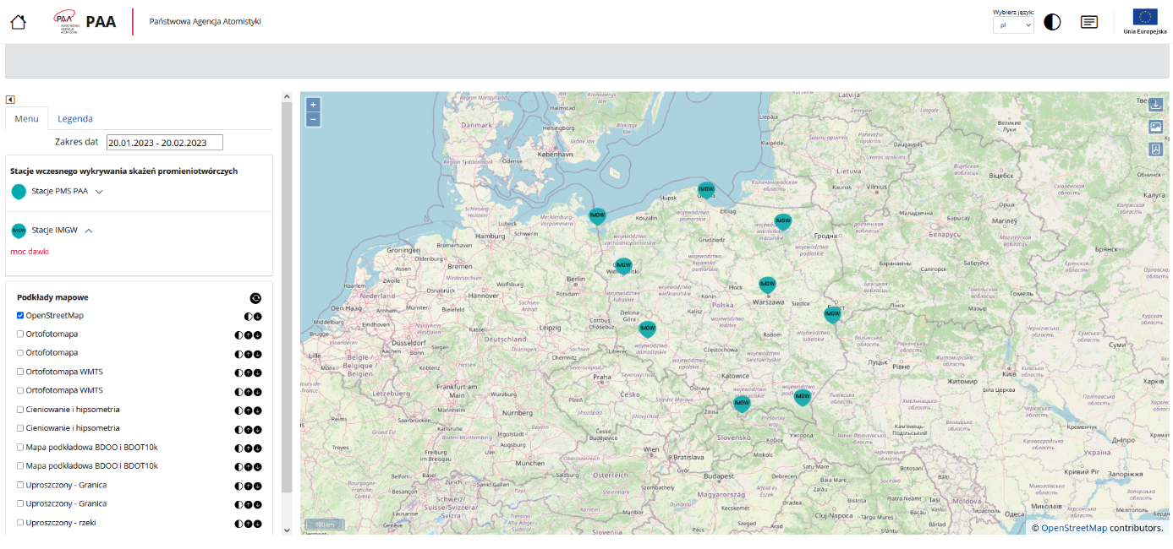
Ryc. 36 Portal mapowy PAA
Dane i informacje dotyczące stanu środowiska, wytwarzane m.in. w ramach PMŚ i/lub w ramach prac Europejskiej Sieci Informacji i Obserwacji Środowiska EIONET, przekazywane są także do innych instytucji, w tym m.in. do Komisji Europejskiej i Europejskiej Agencji Środowiska (EEA). Udostępniane i przetwarzane są m.in. w produktach, w tym licznych publikacjach i narzędziach internetowych, tworzonych przez EEA i konsultowanych z GIOŚ. Zapewniają one każdemu obywatelowi dostęp do kompleksowej oceny stanu środowiska Europy, w tym oddziałujących na niego presji i powiązanej z nim jakości życia, oraz dokonywania porównań między państwami. Na poziomie krajowym GIOŚ przekazuje dane m.in. do GUS. Więcej informacji na ten temat zawarto w rozdziałach „Monitoring środowiska” oraz „Współpraca międzynarodowa”.
Otwarte dane - informacje o udostępnianych danych związanych ze środowiskiem
W dniu 8 grudnia 2021 r. weszła w życie ustawa o otwartych danych i ponownym wykorzystywaniu informacji sektora publicznego. Ustawa ta dostosowała polskie przepisy do wymogów dyrektywy w sprawie otwartych danych, której celem jest m.in. zwiększenie liczby informacji udostępnianych przez sektor publiczny, a także zapewnienie użytkownikom dostępu do zasobów publicznych udostępnianych za pośrednictwem odpowiednich rozwiązań technologicznych.
Zasoby GIOŚ w portalu Otwarte dane dostępne są w zakresie kategorii danych „Środowisko” https://dane.gov.pl/pl.

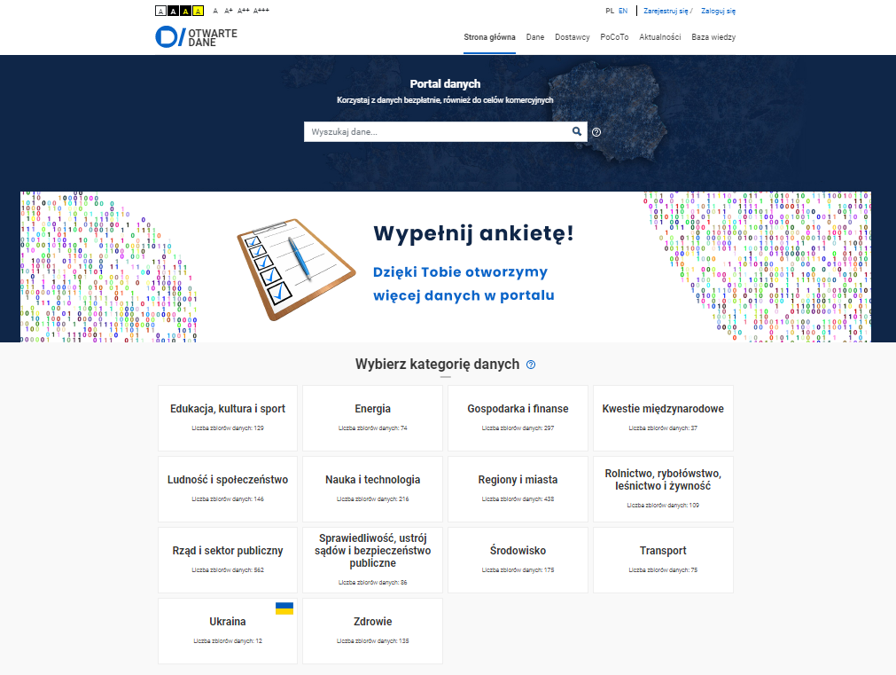
Ryc. 37 Portal otwarte dane

W 2022 r. w ramach rządowego portalu dane.gov.pl GIOŚ, jako dostawca danych, publikował i aktualizował zasoby danych w zakresie kategorii „Środowisko”, jak również kontynuował działania w kierunku otwartych danych.

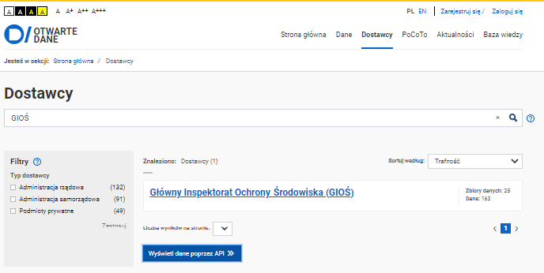
Ryc. 38 Portal otwarte dane
Przykładem udostępnianych danych Państwowego Monitoringu Środowiska (PMŚ) w ramach ww. portalu to m.in.:
- wyniki pomiarów pól elektromagnetycznych wykonanych w 2021 roku,
- wyniki pomiarów hałasu drogowego wykonanych w 2021 roku,
- wyniki pomiarów chemizmu gleb ornych Polski wykonanych w 2020 roku,
- wyniki pomiarów w ramach monitoringu promieniowania jonizującego: wczesnego wykrywania skażeń promieniotwórczych wykonanych w 2021 roku, skażeń promieniotwórczych wód powierzchniowych i osadów dennych wykonanych w 2021 roku, stężenia cezu-137 i radionuklidów naturalnych w glebie wykonanych w 2020 roku.
Inne przykłady udostępnionych zbiorów (w standardach otwartych) w ramach portalu dane.gov.pl to:
- zbiór danych Państwowy Monitoring Środowiska - monitoring gatunków i siedlisk morskich (urządzenie do monitorowania środowiska) - udostępniony za pomocą usługi pobierania OGC API Features (dane można pobrać również w formacie JSON-LD, GeoJSON, GML);
- zbiór danych Państwowy Monitoring Środowiska - monitoring Ptaków Polski (rozmieszczenie gatunków ptaków) – udostępniony za pomocą usługi pobierania OGC API Features (dane można pobrać również w formacie JSON-LD, GeoJSON, GML).
Więcej informacji o zakresie udostępnionych zasobów PMŚ w ramach portalu dane.gov.pl dostępna jest pod adresem
https://dane.gov.pl/pl/dataset?page=1&per_page=20&q=monitoring&sort=relevance

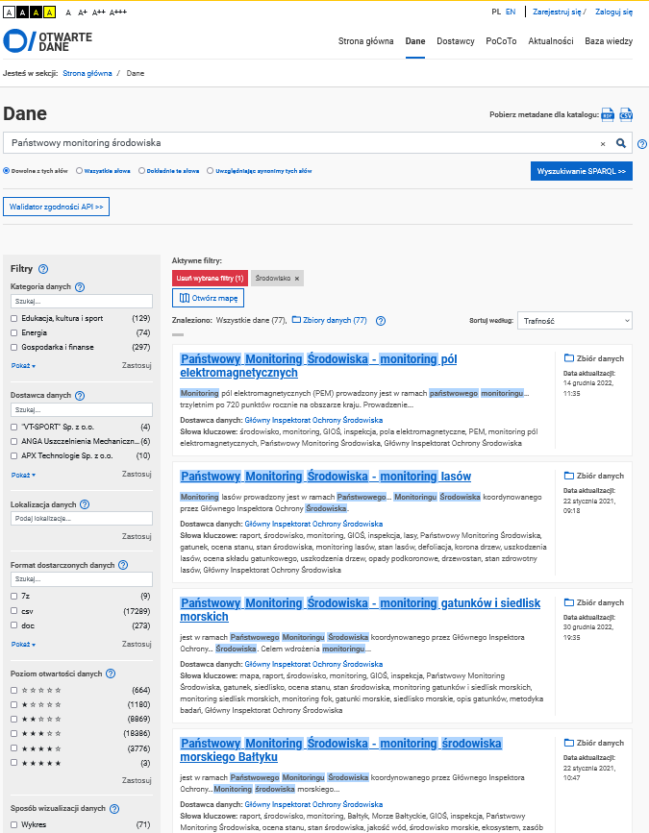
Ryc. 39
Udostępnianie zasobów GIOŚ w zakresie INSPIRE
W ramach infrastruktury informacji przestrzennej GIOŚ INSPIRE udostępniono zaktualizowane zharmonizowane zbiory danych przestrzennych PMŚ za pomocą usług sieciowych oraz metadane dla zbiorów i usług danych przestrzennych https://inspire.gios.gov.pl/portal/. Ponadto zostały również opublikowane zharmonizowane zbiory danych przestrzennych i metadane sprawozdawane za lata 2013-2018 w związku z art. 12 dyrektywy ptasiej i art. 17 dyrektywy siedliskowej.
Jednocześnie wybrane zbiory PMŚ zostały udostępnione za pomocą usługi pobierania OGC API Features.
Zbiory danych przestrzennych funkcjonujące w ramach ww. infrastruktury dostępne są również w ramach krajowej infrastruktury informacji przestrzennej poprzez krajowy Geoportal INSPIRE https://mapy.geoportal.gov.pl/imap/Imgp_2.html, prowadzony przez Głównego Geodetę Kraju, jak i w ramach europejskiej infrastruktury informacji przestrzennej poprzez Geoportal INSPIRE KE https://inspire-geoportal.ec.europa.eu/overview.html?view= thematicEuOverview&theme=none.
Więcej informacji w zakresie GIOŚ INSPIRE znajduje się w rozdziale Monitoring Środowiska.
Warto podkreślić, że informacja o opublikowanych w ramach GIOŚ INSPIRE zasobach danych przestrzennych dostępna jest również z poziomu portalu dane.gov.pl.

VIII. WSPÓŁPRACA MIĘDZYNARODOWA

1. Charakterystyka zadań
Współpraca międzynarodowa GIOŚ w roku 2022 ukierunkowana była w głównej mierze na:
- udział w pracach instytucji i agend Unii Europejskiej, w tym Europejskiej Agencji Środowiska, Europejskiej Sieci Wdrażania i Egzekwowania Prawa Ochrony Środowiska (IMPEL) oraz w komitetach, grupach roboczych i programach UE,
- wypełnianie zobowiązań wynikających z konwencji i umów międzynarodowych,
- współpracę bilateralną, głównie z krajami sąsiadującymi z Polską.

2. Współpraca Inspekcji Ochrony Środowiska z instytucjami i agendami Unii Europejskiej
- Udział IOŚ w pracach Europejskiej Agencji Środowiska (EEA) | 
W 2022 r. ulokowany w Departamencie Monitoringu Środowiska GIOŚ, zgodnie
z ustawą o Inspekcji Ochrony Środowiska, Krajowy Punkt Kontaktowy (KPK) ds. współpracy z Europejską Agencją Środowiska (EEA) w ramach Europejskiej Sieci Informacji i Obserwacji Środowiska (EIONET) koordynował współpracę Polski z Europejską Agencją Środowiska. Przedstawiciele GIOŚ uczestniczyli także w pracach Zarządu EEA. Merytoryczny wkład GIOŚ we współpracę w określonych tematach EIONET dotyczących środowiska i działań człowieka realizowany był przez KPK (oficjalnie nominowana do tej roli osoba w każdym kraju EEA) oraz innych pracowników DMŚ GIOŚ specjalizujących się w poszczególnych zagadnieniach. Ogółem realizacja współpracy z EEA obejmowała przede wszystkim: organizację struktury i pracy krajowej EIONET oraz kontrolę jej działań, przekazywanie do Agencji danych
i informacji, udział w tworzeniu i opiniowanie działań, projektów i produktów EEA, wymianę doświadczeń z innymi krajami.
Zapewniono bieżące funkcjonowanie sieci EIONET, obejmującej kilkanaście instytucji i ponad 30 ekspertów. Wiązało się to także z realizacją licznych zadań o charakterze administracyjno-zarządczym w zakresie procedur krajowych, jak i systemu informatycznego EEA. Realizowano w ramach struktur EIONET w Polsce wymianę informacji i wiedzy nt. działań na poziomie EEA i na poziomie kraju oraz odnośnie prac z zakresu tematyki dotyczącej środowiska i powiązanej z jego stanem dobrej jakości życia. Ponadto z pozycji KPK udzielano niezbędnego doradztwa ekspertom w kraju.
Kontynuowany przez EEA proces modernizacji EIONET całkowicie zmienia utwierdzane i rozwijane przez blisko 30 lat rozwiązania. Rok 2022 był rokiem testowania zmian struktury tematycznej sieci EIONET. Obowiązujące w ostatnim okresie główne 24 tematy współpracy dotyczyły: jakości powietrza, zanieczyszczeń przemysłowych, emisji gazów cieplarnianych, emisji do wód, jakości wód śródlądowych, zasobów wód śródlądowych, wód
i gospodarki morskiej, gleb, różnorodności biologicznej, lasów, pokrycia terenu, użytkowania terenu, energii, rolnictwa, transportu, hałasu, odpadów, gospodarki o obiegu zamkniętym, oddziaływania i adaptacji do zmian klimatu, zdrowia, systemów informacji o środowisku, zintegrowanych ocen stanu środowiska, scenariuszy i prognoz, komunikacji społecznej. W ramach modernizacji sieci Agencja przeniosła członków EIONET do nowej struktury, obejmującej 13 większych, bardziej przekrojowych tematów oraz powiązane z częścią z nich szczegółowe podtematy, stanowiące dodatkowe, nowe poziomy struktury sieci. Wśród nowych głównych tematów znalazły się m.in. systemy zaopatrzenia w żywność, emisje gazów cieplarnianych w połączeniu z systemami zaopatrzenia w energię, systemy mobilności, systemy lądowe, czy wreszcie rozszerzona tematyka zdrowia integrująca m.in. kwestie jakości powietrza, hałasu, narażenia na substancje chemiczne. Istotą modernizacji jest zwrócenie uwagi na konieczność bardziej przekrojowego podejścia do ocen stanu środowiska i dostrzegania wzajemnych relacji między elementami środowiska, działaniami człowieka oraz między środowiskiem a człowiekiem, a także uzyskanie większego zaangażowania krajów we współtworzenie wiedzy z EEA. Kluczowym wyzwaniem roku 2022 było zatem zapewnienie ciągłości współpracy oraz podjęcie nowych tematów w nadal nie w pełni operacyjnej nowej strukturze tematycznej, dla której EEA nie zapewniła jeszcze wymaganych procedur, narzędzi i zasad. W praktyce funkcjonowano w 2022 r. w 2 równoległych sieciach, utrzymując na poziomie krajowym dotychczas wypracowane kontakty eksperckie. Ponadto polski KPK był istotnie zaangażowany w opiniowanie modernizacji oraz proponował liczne usprawnienia w odpowiedzi na pojawiające się na bieżąco problemy.
Proces modernizacji objął także stosowane przez EEA narzędzia informatyczno-komunikacyjne dla realizacji współpracy. Polski KPK opiniował w ciągu roku przedstawiane rozwiązania i zgłaszał potrzeby krajowe, związane m.in. z kwestią dostępu do określonych funkcjonalności oraz samego dostępu do nowego systemu. Opracował także m.in. obszerne stanowisko do dokumentu EEA, analizującego możliwe platformy IT oraz odpowiedzi w kwestionariuszu sprawdzającym możliwości poszczególnych instytucji w kraju w zakresie stosowania MS Teams jako przyszłej platformy współpracy.
KPK opracował obszerne stanowisko do Dokumentu Programowego EEA 2023-2025 i programu pracy na rok 2023, wskazując przy tym na wyzwania i potrzeby. Wkład własny połączony został z wynikami szerokich konsultacji, jakie KPK przeprowadził na poziomie krajowym. Poprzez stały kontakt elektroniczny na bieżąco zgłaszał EEA uwagi i wnioski odnośnie zakresu zadań EIONET w 2022 r., sposobu ich realizacji, narzędzi współpracy. Wymieniał się także pisemnie informacjami i sugestiami z innymi państwami. Ponadto podczas regularnych spotkań Krajowych Punktów Kontaktowych wszystkich krajów oraz na posiedzeniach Zarządu EEA - z powodu pandemii początkowo tylko w trybie on-line, a od czerwca także w Kopenhadze - bezpośrednio uczestniczono w dyskusji oraz podejmowaniu decyzji związanych z działaniami Agencji, współpracą i zakresem prac do realizacji na poziomie krajowym. Prowadzono także regularne rozmowy on-line między KPK a wyznaczonym pracownikiem EEA na zainicjowanych przez Agencję spotkaniach roboczych dedykowanych wybranym zagadnieniom efektywności współpracy.
W zakresie spotkań rok 2022 był kolejnym zdominowanym przez tryb on-line. Dla poziomu KPK Agencja zorganizowała oprócz 3 standardowych kilkudniowych spotkań, w tym
pierwszego w trybie on-line, 10 krótszych webinariów. Odbyły się także spotkania
on-line dotyczące odpowiednio wprowadzenia nowego członka Zarządu oraz potencjalnej wizyty EEA w Polsce. W zakresie poszczególnych tematów EIONET – spotkania dotychczasowych krajowych centrów referencyjnych oraz inne spotkania eksperckie – szczególnym wyzwaniem była liczba organizowanych przez EEA webinariów. Na blisko 70 takich spotkań on-line zapewniono udział odpowiednich pracowników GIOŚ lub jednostek zewnętrznych, w tym także uzgadniając stanowisko strony polskiej na wymagające tego obrady, w ponad 50. Trudnością była częstość spotkań oraz niejednolite procedury rejestracji
i udostępniania materiałów przez EEA. W wielu spotkaniach tematycznych wziął udział także KPK, w tym w tzw. wprowadzających spotkaniach dla nowych grup tematycznych EIONET, co stanowiło kolejne dla KPK nowe zadanie. KPK zapewnił też udział strony polskiej we wszystkich 8 stacjonarnych spotkaniach tematycznych w 2022 r., odpowiednio zatwierdzając stanowisko w przypadku ekspertów innych instytucji. W 5 z tych spotkań stacjonarnych udział wzięli pracownicy GIOŚ, w tym w 3 uczestniczył KPK. Na spotkaniu dotyczącym zintegrowanych ocen polski KPK prowadził jedną z równoległych sesji tematycznych. Z kolei na spotkaniu on-line z zakresu hałasu pracownik GIOŚ wygłosił prezentację. Ogółem spotkania w roku 2022 stanowiły kluczowy element współpracy, jednocześnie znacznie bardziej angażujący czasowo niż w latach ubiegłych. Pozwoliły na wymianę wiedzy i opinii odnośnie m.in. modernizacji i priorytetów współpracy, wyzwań związanych z potrzebami wiedzy dla wsparcia polityki działań na poziomie UE, sprawozdawczości, tworzenia ocen oraz odnośnie konkretnych produktów tematycznych EEA. Szczególnie eksplorowaną tematyką były np. kwestie dotyczące gospodarki o obiegu zamkniętym i efektywnego gospodarowania zasobami, wpływ stanu środowiska na zdrowie, informacje prognostyczne, w tym identyfikacja sygnałów świadczących o kluczowych zmianach dotyczących systemów konsumpcji i produkcji oraz rozwoju technologii. W przypadku ocen zintegrowanych kluczową kwestią była wymiana wiedzy nt. zakresu i formy wieloletnich krajowych raportów o stanie środowiska oraz rozpoczętych już prac EEA nad raportem o stanie środowiska Europy i prognozach jego zmian SOER 2025. Należy nadmienić, że w przypadku spotkań stacjonarnych Agencja zapewnia refinansowanie udziału (standardowo 1 reprezentant na kraj).
W ramach realizacji sprawozdawczości do EEA lub do Komisji Europejskiej poprzez narzędzia EEA, wykorzystując dane Państwowego Monitoringu Środowiska oraz inne opracowania wykonane przez właściwe komórki resortu, w 2022 r. przekazano do Centralnego Repozytorium Danych (CDR) EEA zbiory dotyczące: powietrza w zakresie jego jakości, wód śródlądowych, wód przejściowych i przybrzeżnych, Krajowego Rejestru Uwalniania
i Transferu Zanieczyszczeń i dużych obiektów energetycznego spalania. W systemie EEA wykonano przy tym liczne obowiązkowe testy jakości danych. W zakresie jakości powietrza, oprócz ustalonego raportowania do CDR, z bazy danych GIOŚ przesyłano co godzinę na serwer EEA dane bieżące (on-line) z automatycznych stanowisk pomiarowych w zakresie stężeń określonych substancji. KPK przeprowadził także konsultacje oceny wywiązywania się kraju w 2021 r. ze sprawozdawczości kluczowych dla EEA danych, objętych też przekazami realizowanymi przez inne jednostki w kraju. Według wyników Polska zajęła pierwsze miejsce wraz z 5 innymi państwami.
Proces konsultacji w kraju KPK zorganizował dla około 70 różnych produktów EEA. Były to najczęściej różnego rodzaju opracowania, w tym oceny dotyczące stanu środowiska, oddziałujących presji i wpływu środowiska na człowieka, prezentowane w formie raportów-publikacji lub krótkich materiałów o tematyce przekrojowej albo koncentrującej się na danych elementach środowiska lub sektorach gospodarki. Drugim najczęściej konsultowanym produktem były wskaźniki, w tym opisy ich metodologii. Wkład merytoryczny w część konsultacji zapewnili pracownicy GIOŚ, w tym największy KPK. W przypadku około połowy z ww. 70 konsultowanych produktów stanowisko opracował i przekazał do EEA KPK, w tym do kilku dużych raportów tematycznych dotyczących różnorodnej tematyki. Przekazywane komentarze i informacje obejmowały wkład własny i/lub wkłady pozyskane. W kilku przypadkach odpowiedzi do EEA udzielali inni pracownicy GIOŚ, a w około 10 pracownicy innych jednostek. Dla pozostałych produktów strona polska nie miała uwag ani sugestii. KPK zorganizował także proces wypełniania około 10 kwestionariuszy tematycznych zbierających dane lub informacje o badaniach, projektach lub inicjatywach w Polsce lub opinie
o priorytetach prac w ramach nowych grup EIONET. W kilku z nich opracował odpowiedzi, przekazując wkład własny lub zbiorcze stanowisko w przypadku zakresu wymagającego innych wkładów. Ponadto w roku 2022 zauważalny był wzrost zaproszeń EEA do dzielenia się przykładami tzw. dobrych praktyk czy ilustracji konkretnych przypadków. Przekazano m.in. informacje związane z jakością powietrza. W 2022 r. KPK koordynował także opracowanie kolejnego profilu krajowego dotyczącego gospodarki o obiegu zamkniętym. W wieloetapowym procesie pozyskał niezbędne wkłady i połączył z własnym w spójną całość oraz przeprowadzał także konsultacje kolejnych wersji.
W zakresie promocji EEA i EIONET możliwe było prowadzenie ograniczonych działań związanych z rozpowszechnianiem raportów EEA. Informowano też o pracach i produktach EEA i EIONET. Najbardziej złożonym zadaniami była weryfikacja tłumaczenia Sygnałów EEA 2021 na język polski, poświęconych w tym roku przyrodzie. Kontynuowano rozpowszechnianie wyników projektu Corine Land Cover. Elementy wiedzy wytwarzanej przez EEA i EIONET wykorzystano w treści najnowszego wieloletniego raportu GIOŚ o stanie środowiska w Polsce. Opracowano obszerne wyjaśnienia dla Ambasady RP w Kopenhadze oraz MKiŚ i MSZ odnośnie współpracy Polski z EEA.

2.2 Udział Inspekcji Ochrony Środowiska w pracach Europejskiej Sieci Wdrażania i Egzekwowania Prawa Ochrony Środowiska (IMPEL) | 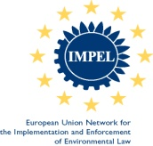
Europejska Sieć Wdrażania i Egzekwowania Prawa Ochrony Środowiska - IMPEL (Implementation and Enforcement of Environmental Law) jest międzynarodowym stowarzyszeniem non-profit zrzeszającym organy administracji państwowej zajmujące się sprawami środowiska w państwach należących, bądź kandydujących do Unii Europejskiej, Europejskiego Obszaru Gospodarczego (EEA) oraz Europejskiego Stowarzyszenia Wolnego Handlu (EFTA). Misją i celem działalności IMPEL jest przyczynienie się do ochrony środowiska poprzez promowanie i usprawnianie wdrażania i egzekwowania unijnego prawa ochrony środowiska.
Główny Inspektorat Ochrony Środowiska (GIOŚ) od 2003 r. jest jednym z 55 członków sieci IMPEL i jedynym z Polski.
W strukturze organizacyjnej sieci działa 5 Grup Eksperckich (Expert Teams), w następujących obszarach: przemysł i powietrze (Industry & Air), odpady i transgraniczne przemieszczanie odpadów (Waste & TFS), woda i powierzchnia ziemi (Water & Land), ochrona przyrody (Nature Protection) oraz tematy przekrojowe dotyczące metodyki i praktycznych aspektów inspekcji środowiskowych (Cross-Cutting). W ramach każdego zespołu co roku realizowany jest szereg projektów umożliwiających współpracę i wymianę doświadczeń na forum międzynarodowym na temat praktycznego stosowania i egzekwowania prawa ochrony środowiska. W projektach IMPEL udział brać mogą przedstawiciele Inspekcji Ochrony Środowiska (IOŚ) oraz zaproszonych do współpracy urzędów i instytucji zaangażowanych
w realizację celów z zakresu ochrony środowiska. Przedstawiciel GIOŚ pełni obowiązki Krajowego Koordynatora IMPEL.
Udział w projektach daje inspektorom możliwość czerpania z wiedzy i doświadczeń w zakresie praktycznego stosowania prawa ochrony środowiska ekspertów z całej Europy
i innych krajów współpracujących z siecią. Międzynarodowa współpraca prowadzi m.in. do wypracowywania najlepszych praktyk związanych z prowadzeniem kontroli, wydawaniem pozwoleń czy egzekwowaniem przepisów środowiskowych. Tworzone są przewodniki, listy kontrolne i inne materiały przydatne w codziennej praktyce inspektorów.
Część projektów była czasowo wstrzymana lub organizowana w trybie zdalnym za pośrednictwem środków komunikacji elektronicznej (online) ze względu na pandemię Covid-19. Pomimo przeszkód powiodła się organizacja niektórych wydarzeń, w których wzięli udział przedstawiciele IOŚ.
Przedstawiciele GIOŚ wzięli udział w:
- konferencji IMPEL Waste & TFS, temat: „Przemieszczanie odpadów i gospodarka o obiegu zamkniętym po COVID-19. Co się wydarzyło?” (Waste Shipments and Circular Economy after COVID-19 What has happened?);
- projekcie NCP (National Contact Points) w ramach IMPEL Waste & TFS – spotkania Krajowych Punktów Kontaktowych w zakresie odpadów i transgranicznego przemieszczania odpadów;
- spotkaniu Zespołu Eksperckiego ds. Przekrojowych (Cross-Cutting Expert Team).
W ramach zespołu realizowanych jest obecnie 9 projektów, takich jak Przegląd Partnerski IMPEL (IMPEL IRI). Na spotkaniu m.in. omówiono działania, które udało się przeprowadzić pomimo pandemii i braku możliwości organizacji spotkań stacjonarnych, warsztatów czy wizyt studyjnych oraz dyskutowano nad propozycjami nowych projektów na kolejne lata;
- mini-konferencji IMPEL pn. ,,Zapewnienie zgodności działania podmiotów z przepisami środowiskowymi (Compliance Assurance Mini-conference). Na spotkaniu omawiano m.in. różne metody wpływu organów ochrony środowiska na przestrzeganie przepisów środowiskowych przez podmioty, od promowania zgodności (poprzez szkolenia, wytyczne czy helpdesk), poprzez monitorowanie zgodności (kontrole, pobór próbek) po działania pokontrolne i stosowanie sankcji administracyjnych, cywilnych lub karnych;
- konferencji IMPEL Water and Land, gdzie podczas czterech paneli konferencji zostały przedstawione prezentacje w obszarach bezpośrednio lub pośrednio związanych z Ramową Dyrektywą Wodną, Dyrektywą Azotanową, Dyrektywą Ramową w sprawie Strategii Morskiej, a także projektami związanymi z poprawą jakości wody, rekultywacją gleby na terenach zanieczyszczonych, gospodarką terenami górniczymi i innymi zagrożeniami glebowymi;
- spotkaniu Komitetu Sterującego IMPEL, który kieruje pracami grupy IMPEL Waste & TFS oraz zajmuje się kwestiami związanymi z organizacją corocznej konferencji IMPEL Waste & TFS;
- spotkaniu Krajowych Punktów Kontaktowych (NCP - National Contact Points) w ramach projektu IMPEL Waste & TFS. W trakcie spotkania omówiono obecne i planowane działania związane z Krajowymi Punktami Kontaktowymi,
a także przeprowadzono wizytę w międzynarodowym porcie morskim Malta Freeport. Uczestnicy spotkania zapoznali się ze sposobem działania maltańskich służb celnych
w zakresie kontroli transgranicznego przemieszczania odpadów oraz wzięli udział w inspekcji wybranych kontenerów morskich;
- konferencji IMPEL Waste & TFS - „Przemieszczanie odpadów i gospodarka o obiegu zamkniętym po COVID-19. Co się wydarzyło?” (Waste Shipments and Circular Economy after COVID-19. What has happened?).
Na konferencji omówiono aktualnie realizowane projekty IMPEL oraz współpracę IMPEL z organizacjami partnerskimi. Ponadto poruszono szereg tematów dotyczących transgranicznego przemieszczania odpadów, w tym: rewizję rozporządzenia (WE)
nr 1013/2006 Parlamentu Europejskiego i Rady z dnia 14 czerwca 2006 r. w sprawie przemieszczania odpadów, planowaną współpracę z OLAF w zakresie zwalczania nielegalnego przemieszczania odpadów, a także praktyczne doświadczenia organów, związane m.in. z przemieszczaniem odpadów tworzyw sztucznych oraz stosowaniem przepisów dotyczących końca statusu odpadu.
Ponadto w trakcie Konferencji odbyły się warsztaty. Przedstawiciele GIOŚ poprowadzili jeden z tematów warsztatów, dotyczący klasyfikacji odpadów palnych, przeznaczonych do wykorzystania energetycznego. Celem warsztatów było zebranie informacji i omówienie podejścia organów do klasyfikacji takich odpadów, w kontekście ich wywozu do krajów niebędących członkami UE ani OECD;
- szkoleniach z zakresu transgranicznego przemieszczania odpadów w roli prowadzącego.. Szkolenia zostały zrealizowane w ramach projektu IMPEL SWEAP, którego założeniem było zwalczanie nielegalnego handlu odpadami na terenie UE. Szkolenia zapewniły uczestnikom wiedzę teoretyczną z zakresu regulacji prawnych dotyczących transgranicznego przemieszczania odpadów, zajęcia praktyczne, a także udział w inspekcji wybranych kontenerów w portach morskich.
Przedstawiciele GIOŚ uczestniczyli ponadto w XXIV Zgromadzeniu Ogólnym IMPEL (General Assembly), stanowiącym najwyższe ciało decyzyjne tej organizacji, na którym zapadają najważniejsze decyzje dotyczące funkcjonowania, finansowania i kierunków dalszych prac sieci IMPEL. Zgromadzenie Ogólne było poprzedzone roboczym spotkaniem Krajowych Koordynatorów IMPEL (z udziałem polskiego Koordynatora), na którym odbyła się dyskusja na temat ich roli w funkcjonowaniu sieci po zmianach podyktowanych zmianami w strukturach sieci.

.

3. Udział w pracach komitetów i grup roboczych Unii Europejskiej oraz programach Komisji Europejskiej
W 2022 roku przedstawiciele Głównego Inspektoratu Ochrony Środowiska wzięli udział w pracach następujących komitetów i grup roboczych:
3.1 Grupy ds. wdrażania Ramowej Dyrektywy Wodnej
Grupa robocza ds. stanu ekologicznego
Przedstawiciele GIOŚ wzięli udział online w dwóch spotkaniach grupy, podczas których przedstawiono stan prac podgrup zajmujących się interkalibracją metodyk rybnych w bardzo dużych rzekach i harmonizacją wskaźników zasolenia i zakwaszenia. Zatwierdzono podręcznik zarządzania osadami oraz przedstawiono m.in. projekty działań dotyczących ciągłości rzek
i monitorowania mikroplastików. Ponadto wzięto udział w pracach, w tym spotkaniach on-line grupy lub jej podgrup (łącznie kilka spotkań), omawiając m.in. kwestie dotyczące hydromorfologicznych elementów stanu ekologicznego wód przejściowych i przybrzeżnych.

Grupa robocza ds. chemikaliów
Przedstawiciele GIOŚ uczestniczyli w pracach Grupy, w tym wszystkich trzech spotkaniach on-line, omawiając m.in. kwestie tzw. czwartej listy obserwacyjnej, rewizji listy substancji priorytetowych, w tym problem mikroplastików, dalszych prac nad tzw. metodami opartymi na mierzeniu efektu.

Grupa robocza ds. wód podziemnych (powołana pierwotnie dla wsparcia wdrażania dyrektywy dotyczącej wód podziemnych)
Przedstawiciele GIOŚ uczestniczyli w pracach, w tym w obydwu spotkaniach on-line grupy. Omawiano propozycje zmian załącznika I i II dyrektywy dotyczących wód podziemnych oraz zagadnień: uwzględnienia wpływu zmian klimatu na stan ww. wód, sztucznego ich zasilania, integracji zarządzania wodami podziemnymi i wodami do picia. Przygotowano propozycje badań kolejnych nowych grup substancji w ramach dobrowolnej listy obserwacyjnej oraz kontynuowano prace dotyczące wartości progowych dobrego stanu chemicznego oraz dotyczące wskaźników odzwierciedlających postęp w jego osiąganiu. Uczestniczono w warsztatach on-line dotyczących planowanej rewizji list zanieczyszczeń oddziaływujących na wody powierzchniowe i podziemne.

3.2 Grupy ds. wdrażania Ramowej Dyrektywy w sprawie Strategii Morskiej
Grupa robocza ds. dobrego stanu środowiska
Koordynowana była współpraca ekspertów w zakresie wymienionych w dyrektywie wskaźników dotyczących: różnorodności biologicznej, gatunków obcych, eutrofizacji, jednorodności dna morskiego, substancji niebezpiecznych, odpadów w środowisku morskim, hałasu podwodnego. Zakończono prace nad uaktualnieniem przewodnika do raportowania
z artykułów 8 i 9 dyrektywy, który w maju został przyjęty przez grupę koordynacyjną
ds. wdrażania strategii morskiej. Kontynuowano prace w zakresie cech, dla których do kwietnia 2022 roku nie zakończono aktualizacji przewodnika do wykonania oceny. Uczestniczono także w pracach dodatkowo powołanej grupy tematycznej w celu wsparcia rewizji podejścia do oceny stanu środowiska wód morskich, zajmującej się kwestiami horyzontalnymi. Łącznie przedstawiciele GIOŚ uczestniczyli w czterech spotkaniach on-line.

Grupa techniczna ds. wód morskich
Kontynuowana była współpraca, drogą korespondencyjną, przy opracowywaniu założeń technicznych do wykonywania wymaganego ww. dyrektywą raportowania dotyczącego aktualizacji programu monitoringu wód morskich i zgodnego ze standardami dyrektywy INSPIRE.

Grupa robocza ds. wymiany danych, informacji i wiedzy
Kontynuowana była współpraca w zakresie odnoszącym się do wymaganej ww. dyrektywą sprawozdawczości, a w szczególności konsultacjom poddany został projekt aktualizowanego przewodnika oraz struktura formularzy do raportowania. Odbyły się dwa spotkania on-line.

3.3 Grupy ds. wdrażania dyrektyw przyrodniczych
Grupa ekspercka ds. raportowania na podstawie dyrektyw przyrodniczych
Uczestniczono w pracach grupy, w tym we wszystkich trzech spotkaniach grupy w trybie on-line, w zakresie dotyczącym raportów opracowywanych na podst. art. 12 dyrektywy ptasiej i art. 17 dyrektywy siedliskowej. W ramach prac konsultowano m.in. propozycje zmian w formatach ww. raportów oraz w wytycznych do sporządzania raportów. Ponadto opiniowano listę referencyjną gatunków ptaków objętych raportem z wdrażania dyrektywy ptasiej dla Polski oraz inne dokumenty techniczne.

Grupa robocza ds. owadów zapylających
Przedstawiciele GIOŚ uczestniczyli w trzech spotkaniach on-line dotyczących wdrażania inicjatywy UE na rzecz owadów zapylających. W ramach prac konsultowano propozycje współpracy i wymiany wiedzy między państwami członkowskimi w zakresie wdrażania inicjatywy, omawiano postępy prac nad projektami SPRING i STING oraz omawiano bieżące problemy i zagrożenia w zakresie administracyjnym oraz finansowym w związku
z wdrażaniem inicjatywy w krajach członkowskich

  - Grupy ds. wdrażania dyrektyw dotyczących jakości powietrza, w tym dyrektywy CAFE
Grupa ekspertów ds. jakości powietrza
Przedstawiciele GIOŚ uczestniczyli w pracach grupy, które koncentrowały się wokół założeń do przeglądu dyrektyw dotyczących jakości powietrza (2008/50/WE i 2004/107/WE), a następnie projektu dyrektywy w sprawie jakości powietrza i czystszego powietrza dla Europy, który został opublikowany po raz pierwszy na stronach KE pod koniec października 2022 r. Omawiano również wdrażanie obecnie obowiązującego prawa UE w zakresie ochrony powietrza w państwach członkowskich, monitoringu i ocen jakości powietrza, działań naprawczych oraz prezentacji danych. Prace te wiązały się z udziałem w spotkaniach on-line. Ponadto przedstawiciel GIOŚ uczestniczył w osobnym spotkaniu poświęconym raportowaniu danych o jakości powietrza do Komisji Europejskiej (spotkanie techniczne IPR) w ramach decyzji sprawozdawczej 2011/850/UE.

3.5 Współpraca ekspercka na rzecz wdrażania dyrektywy w sprawie redukcji krajowych emisji niektórych rodzajów zanieczyszczeń atmosferycznych (dyrektywa NEC)
Przekazano do Komisji Europejskiej, poprzez umieszczenie w centralnym repozytorium danych Europejskiej Agencji Środowiska, informację o lokalizacji stanowisk do badań monitoringowych w zakresie negatywnego oddziaływania wpływu zanieczyszczeń powietrza na ekosystemy, realizując obowiązek wynikający z dyrektywy NEC i ustawy o Inspekcji.

3.6. Współpraca ze Wspólnym Centrum Badawczym (JRC) Komisji Europejskiej
Przedstawiciel Krajowego Laboratorium Referencyjnego do spraw jakości powietrza atmosferycznego (KLRP) GIOŚ wraz z przedstawicielem Centralnego Laboratorium Badawczego GIOŚ uczestniczyli w roku 2022 w dwóch spotkaniach europejskiej sieci krajowych laboratoriów referencyjnych AQUILA. Pierwsze ze spotkań miało formę online
i odbyło się w dniu 11 kwietnia 2022 r., drugie spotkanie natomiast miało formę stacjonarną
i miało miejsce w dniach 15-16 listopada w Duisburgu (Niemcy).
Głównymi tematami spotkań było omówienie zapisów zawartych w propozycji nowej wersji dyrektywy Unii Europejskiej w sprawie jakości powietrza i czystszego powietrza dla Europy. Ponadto przedstawiono podsumowania badań biegłości organizowanych przez Wspólnotowe Centrum Badawcze Komisji Europejskiej, omówiono wyniki prac grup roboczych działających pod egidą AQUILA, dyskutowano na temat postępów prac nad nowymi wersjami norm, procedowanymi obecnie przez CEN.
W roku 2022 KLRP uczestniczyło w dwóch międzynarodowych badaniach biegłości organizowanych przez Wspólnotowe Centrum Badawcze Komisji Europejskiej (JRC) – miejscem badań była siedziba JRC zlokalizowana w Isprze (Włochy).
Badania, które odbywały się w dniach od 13 stycznia do 23 lutego 2022 r. dotyczyły porównań pomiarów pyłu zawieszonego PM10 i PM2,5 wykonywanych przy zastosowaniu poborników pyłowych – jest to metoda referencyjna pomiarów obu frakcji pyłu zawieszonego.
Drugie badania, mające miejsce w dniach 4-7 kwietnia 2022 r., obejmowały porównania nieorganicznych zanieczyszczeń gazowych, takich jak: dwutlenek siarki (SO2), tlenek węgla (CO), ozon (O3) i tlenki azotu (NO i NO2).
W obu badaniach KLRP uzyskało bezbłędne wyniki, czym potwierdziło swoje kompetencje do sprawowania nadzoru nad systemem jakości pomiarów powietrza atmosferycznego, prowadzonych w ramach Państwowego Monitoringu Środowiska.

3.7. Grupa robocza Rada ds. Środowiska (ENV) (prace nad nowym rozporządzeniem ws. przemieszczania odpadów, które ma zastąpić obecnie obowiązujące)
W 2022 r. kontynuowane były prace na forum Grupy Roboczej Rady ds. Środowiska
nad nowym rozporządzeniem w sprawie przemieszczania odpadów, które zastąpić ma obecnie obowiązujące rozporządzenie (WE) nr 1013/2006 Parlamentu Europejskiego i Rady z dnia 14 czerwca 2006 r. w sprawie przemieszczania odpadów.
Podstawowe założenia projektu to:
- usprawnienie procedur przemieszczania odpadów w granicach UE, w szczególności
w celu dostosowania rozporządzenia do celów gospodarki o obiegu zamkniętym,
- wzmocnienie nadzoru nad wywozem odpadów z UE do krajów trzecich, w celu zagwarantowania, że odpady wywożone z UE będą zagospodarowywane w sposób racjonalny ekologicznie,
- skuteczniejsze przeciwdziałanie nielegalnemu przemieszczaniu odpadów.
W 2022 r. odbyło się 8 spotkań grupy roboczej. Spotkania poświęcone były w głównej mierze procedurom legalnego przemieszczania odpadów w granicach UE, w tym opracowaniu elektronicznego systemu wymiany danych, który umożliwi cyfryzację tych procedur. Ponadto omawiane były zasady postępowania w przypadku stwierdzenia nielegalnego przemieszczania odpadów oraz zagadnienia związane z egzekwowaniem przepisów.
Przedstawiciele GIOŚ wzięli udział w pięciu z ww. ośmiu spotkań grupy roboczej -
w czterech, które odbyły się w Brukseli oraz w jednym online. Na potrzeby wszystkich ośmiu spotkań pracownicy GIOŚ przygotowali stanowisko dla przedstawiciela Polski
do zaprezentowania podczas spotkania. Ponadto pracownicy GIOŚ po każdym ze spotkań opracowali szereg szczegółowych uwag pisemnych, które za pośrednictwem Stałego Przedstawicielstwa RP przy UE zostały przekazane Prezydencjom francuskiej oraz czeskiej.

3.8. Ekspercka grupa robocza ds. SEVESO (dyrektywy w sprawie kontroli zagrożeń poważnymi awariami związanymi z substancjami niebezpiecznymi)
Podczas spotkania ww. Grupy wymieniono doświadczenia z przedstawicielami innych państw członkowskich UE w zakresie przeciwdziałania poważnym awariom, a także zapoznano się z aktualnym stanem prac Komisji Europejskiej w ww. obszarze, w tym związanych
z przeglądem decyzji określających zakres danych przekazywanych do Komisji Europejskiej przez Państwa Członkowskie na podstawie dyrektywy Seveso III.

3.9. Grupa Robocza Komisji Europejskiej ds. FLEGT/ EUTR oraz Grupa Robocza
ds. egzekwowania rozporządzenia dotyczącego obrotu drewnem (EUTR)
Przedstawiciele GIOŚ uczestniczyli w spotkaniach Grupy Roboczej ds. FLEGT/ EUTR, podczas których wymieniono doświadczenia z przedstawicielami innych państw członkowskich UE w zakresie obrotu drewnem oraz zapoznano się z aktualnym stanem prac Komisji Europejskiej w ww. obszarze.
3.10. Inne prace, programy i inicjatywy Komisji Europejskiej
Od 2018 roku Komisja Europejska realizuje inicjatywę pn. Environmental Compliance and Governance (ECG), mającą na celu poprawę implementacji prawa UE, w tym implementacji prawa środowiskowego. W ramach powyższej inicjatywy powołana została grupa ekspercka KE pod nazwą Environmental Compliance and Governance Forum, która ma za zadanie organizować pracę oraz wymianę informacji między ekspertami w państwach członkowskich UE w zakresie zapewnienie zgodności działania podmiotów
z przepisami środowiskowymi.
W latach 2018-2021 opracowano i przekazano do stosowania w krajach członkowskich UE wytyczne w zakresie:
- zwalczania przestępstw przeciwko środowisku, ze szczególnym nastawieniem
na przestępstwa w zakresie gospodarowania odpadami - działanie ECG nr. 4;
- zgodności z wymogami środowiskowymi na obszarach wiejskich (w zakresie ochrony powierzchni ziemi oraz wód) - działanie ECG nr. 5;
- skutecznych krajowych mechanizmów rozpatrywania skarg oraz skarg, jako źródeł wiedzy dla społeczeństwa w zakresie unijnego prawa ochrony środowiska – działanie ECG nr. 7.
Ponadto Komisja Europejska opracowała plan działań inicjatywy ECG na lata 2020+.
Dodatkowo, w roku 2022 odbyły się warsztaty dotyczące nowej Dyrektywy Parlamentu Europejskiego i Rady 2008/99/WE w sprawie ochrony środowiska poprzez prawo karne.
Ponadto, uczestniczono m.in. w:
- warsztatach użytkowników narzędzia CAMS – usługi monitorowania atmosfery programu Copernicus – organizowanych przez Komisję Europejską w Brukseli
w listopadzie 2022 r., gdzie wygłoszono prezentację nt. polskiej metodologii wykorzystywania CAMS do identyfikacji udziału pyłu z Sahary;
- opiniowaniu dokumentów przekazywanych w ramach konsultacji koordynowanych przez inne instytucje, w tym Ministerstwo Klimatu i Środowiska (MKiŚ).
Należy mieć na uwadze, że GIOŚ realizował sprawozdawczość do Komisji Europejskiej, wymaganą przepisami UE, co opisano m.in. w rozdziale 5. Monitoring środowiska.

4. Udział Inspekcji Ochrony Środowiska w wypełnianiu zadań wynikających dla Polski
z konwencji i umów międzynarodowych
4.1 Konwencja o ochronie środowiska morskiego obszaru Morza Bałtyckiego (Konwencja Helsińska)
Przedstawiciele GIOŚ uczestniczyli w pracach dwóch grup roboczych HELCOM: ds. podejścia ekosystemowego (GEAR) oraz ds. stanu środowiska i jego ochrony (State & Conservation). Ponadto, pracownicy GIOŚ lub nominowani przez GIOŚ eksperci zewnętrzni uczestniczyli w pracach 14 różnych grup eksperckich, dedykowanych poszczególnym oddzielnym tematom dotyczącym: eutrofizacji, siedlisk dennych, siedlisk pelagicznych, łańcuchów troficznych, ssaków, ptaków morskich (w tym nowopowstałej grupy eksperckiej ds. ptaków migrujących), gatunków obcych, klimatu, hałasu podwodnego, substancji szkodliwych, radioaktywnych oraz odpadów.
Kontynuowana była współpraca nad przygotowaniami oraz rozpoczęto opracowanie kolejnej holistycznej oceny stanu środowiska wód morskich – HELCOM HOLAS 3. Zakończone zostały prace nad wyznaczonymi wskaźnikami celem włączenia ich do ww. oceny. Wspólnie z Ministerstwem Infrastruktury (MI) uczestniczono w pracach grupy korespondencyjnej ds. krajowej koordynacji opracowywania ww. oceny. Przedstawiciel GIOŚ skoordynował weryfikację wskaźników i serii danych do ich obliczenia oraz weryfikację raportów wskaźnikowych.
W związku z reorganizacją struktury roboczej grup HELCOM, będącą skutkiem wdrażania zaktualizowanego Bałtyckiego Planu Działania, podczas spotkań roboczych oraz korespondencyjnie uczestniczono w opracowywaniu i opiniowaniu zasad działania i planów pracy dla nowo powstających grup roboczych – następcy State&Conservation oraz dwóch grup presji na wody morskie, tj. pochodzenia lądowego i pochodzenia morskiego oraz dla grup eksperckich.
Prowadzona była bieżąca współpraca z Krajowym Sekretariatem HELCOM w MI
w zakresie przekazywania stanowiska do dokumentów na posiedzenia Przewodniczących delegacji HELCOM (HELCOM HoD).

4.2 Konwencja Bazylejska o kontroli transgranicznego przemieszczania i usuwania odpadów niebezpiecznych
W roku 2022 r. przedstawiciele Głównego Inspektoratu Ochrony Środowiska uczestniczyli w spotkaniach grupy WPIEI Basel, 12. spotkaniu Open-Ended Working Group oraz 15. spotkaniu Konferencji Stron Konwencji Bazylejskiej, Rotterdamskiej
i Sztokholmskiej.
Zagadnieniami Konwencji Bazylejskiej w strukturze Rady Unii Europejskiej zajmuje się Grupa Robocza ds. Międzynarodowych Aspektów Środowiska ds. Konwencji Bazylejskiej.
Zadaniem grupy WPIEI Basel jest przygotowywanie wspólnego stanowiska państw UE wobec zagadnień omawianych na forum Konwencji Bazylejskiej.
Podczas ww. spotkań przygotowano stanowisko państw UE na 12. spotkanie Open-Ended Working Group Konwencji Bazylejskiej oraz 15. Konferencję Stron Konwencji Bazylejskiej, m.in. dotyczące przeglądu Aneksów I, III i IV oraz niektórych elementów Aneksów VIII i IX do Konwencji Bazylejskiej, propozycji Ghany i Szwajcarii w sprawie zmian kodów odpadów sprzętu elektrycznego i elektronicznego oraz propozycji Rosji w sprawie poprawki w art. 6 ust. 2 Konwencji Bazylejskiej.
Decyzje dotyczące dalszego procedowania w zakresie ww. zagadnień zostały podjęte podczas 15. Konferencji Stron Konwencji Bazylejskiej. W sprawie przeglądu Aneksów I, III
i IV do Konwencji Bazylejskiej Konferencja Stron uznała, że niezbędne są dalsze uzgodnienia dotyczące propozycji zmian w Aneksie IV, zwłaszcza treści ogólnego wstępu do Aneksu IV oraz tekstu wprowadzającego do części A i B Aneksu IV, utrzymania, usunięcia, połączenia lub rozdzielenia istniejących operacji zagospodarowywania odpadów, włączenia nowych operacji, np. w zakresie przygotowania do ponownego użycia i operacji typu „catch-all” oraz włączenia operacji zagospodarowywania odpadów niespełniających kryteriów operacji bezpiecznych dla środowiska, np. otwartego spalania.
W wyniku dyskusji nad propozycją Ghany i Szwajcarii Konferencja Stron postanowiła, że wszystkie odpady zużytego sprzętu elektrycznego i elektronicznego zostaną objęte procedurą uprzedniego zgłoszenia i uzyskania zezwolenia przed ich transgranicznym przemieszczaniem. Z Aneksu IX do konwencji usunięto odpady o kodach B1110 i B4030, natomiast do Aneksu II wprowadzono kod Y49 obejmujący odpady niezawierające komponentów niebezpiecznych. Z Aneksu VIII usunięto kod A1180 i wprowadzono w zamian kod A1181 obejmujący odpady zawierające komponenty niebezpieczne. Powyższe zmiany zaczną obowiązywać od 1 stycznia 2025 r. Powinny one pozytywnie wpłynąć na podniesienie efektywności kontroli transgranicznego przemieszczania ww. odpadów i zwiększenie ochrony środowiska oraz zdrowia ludzi przed negatywnymi skutkami ich niewłaściwego zagospodarowywania.
Polska aktywnie uczestniczyła w negocjacjach, dotyczących propozycji Rosji w sprawie poprawki w art. 6 ust. 2 Konwencji Bazylejskiej, który dotyczy procedury uprzedniego zgłoszenia i zgody na transgraniczne przemieszczanie odpadów. Negocjacje te dodatkowo komplikowała aktualna sytuacja polityczna. Polska, opierając się na wytycznych MSZ, wyrażała przekonanie, że z powodu agresji Rosji na Ukrainę Unia Europejska powinna dążyć do tego, aby podczas 15. Konferencji Stron Konwencji Bazylejskiej propozycja Rosji nie była omawiana, nie tylko w jej zakresie merytorycznym, ale nie była procedowana w ogóle.
W wyniku działań Polski stanowisko RP zostało przyjęte jako stanowisko Unii Europejskiej, a dyskusja na temat poprawki zaproponowanej przez Rosję została przeniesiona na kolejną Konferencję Stron.
Jednocześnie na forum Konferencji Stron uznano, że zagadnienie usprawnienia procedury transgranicznego przemieszczania odpadów wymaga bardziej kompleksowego podejścia niż tylko wskazanie terminu na udzielenie odpowiedzi przez państwo przeznaczenia, czego dotyczyła propozycja rosyjska. Zgodnie z powyższym wynikiem negocjacji Konferencja Stron zdecydowała o rozpoczęciu prac ukierunkowanych na zebranie informacji, dotyczących konkretnych problemów ze stosowaniem procedury, ich analizę i znalezienie rozwiązań usprawniających procedurę uzyskania zezwolenia na transgraniczne przemieszczanie odpadów.
Pani Magda Gosk, pełniąca wówczas obowiązki Głównego Inspektora Ochrony Środowiska, wraz z przedstawicielem Wielkiej Brytanii, prowadziła prace Grupy Kontaktowej
ds. technicznych. W oparciu o wyniki prac ww. Grupy, Konferencja Stron zatwierdziła wytyczne techniczne dotyczące odpadów rtęci, odpadów trwałych zanieczyszczeń organicznych, bezpiecznego dla środowiska spalania odpadów niebezpiecznych i innych objętych operacjami unieszkodliwiania D10 i R1, na specjalnie zaprojektowanym składowisku (D5) oraz postanowiła o rozpoczęciu prac w celu aktualizacji wytycznych technicznych, dotyczących bezpiecznego dla środowiska gospodarowania zużytymi bateriami kwasowo-ołowiowymi, aby rozpocząć opracowywanie wytycznych technicznych dotyczących bezpiecznego dla środowiska gospodarowania innymi zużytymi bateriami.
Podczas spotkania Polska zgłosiła kandydaturę p. Magdy Gosk, jako przedstawiciela regionu ONZ krajów Europy Środkowej i Wschodniej, na stanowisko członka Biura
16. Konferencji Stron Konwencji Bazylejskiej. Konferencja Stron zatwierdziła tę kandydaturę.

4.3 Konwencja EKG ONZ w sprawie transgranicznego zanieczyszczenia powietrza na dalekie odległości
Kontynuowano badania tła zanieczyszczenia atmosfery na stacjach w Łebie, Jarczewie, Puszczy Boreckiej i na Śnieżce, wypełniając tym samym zobowiązania wynikające z protokołu w sprawie EMEP (European Monitoring and Evaluation Programme) do Konwencji (szerzej opisano w rozdziale „Monitoring jakości powietrza”). Powyższe badania były również prowadzone na stacji w Zielonce, stowarzyszonej z EMEP. Przekazano do bazy danych EMEP w Norwegii wyniki badań za 2021 r.
Ponadto, realizując wspomagający Konwencję program International Co-operative Programme on Integrated Monitoring on Air Pollution Effects, przekazano do Szwedzkiego Uniwersytetu Nauk Rolniczych wyniki badań za 2021 rok z realizacji Zintegrowanego Monitoringu Środowiska Przyrodniczego na 9 stacjach bazowych. Poza tym uzyskano pozytywną opinię MKiŚ odnośnie włączenia do programu dodatkowych dwóch stacji ZMŚP. Oprócz tego, wyniki monitoringu lasów za 2021 rok zostały przekazane przez Instytut Badawczy Leśnictwa do Międzynarodowego Programu Koordynującego ICP Forest.

4.4 Konwencja Wiedeńska o ochronie warstwy ozonowej
Kontynuowane były pomiary stanu warstwy ozonowej nad Polską oraz pomiary natężenia promieniowania UV-B, których wyniki przekazywano odpowiednim organom międzynarodowym, wypełniając tym samym zobowiązania (szerzej opisano w rozdziale „Monitoring jakości powietrza”). Odbiorcami danych były Światowe Centrum Danych Ozonowych w Toronto, Norweski Instytut Ochrony Powietrza oraz Globalna Sieć Detekcji Zmian Składu Atmosfery w Maryland. Dane z Polski wykorzystane zostały m.in. do sporządzania map ozonu dla półkuli północnej.

4.5 Konwencja EKG ONZ o Ochronie i Racjonalnym Wykorzystaniu Transgranicznych Cieków i Jezior Międzynarodowych
W czerwcu 2022 r. w Tallinie (Estonia) delegacja Polski złożona z przedstawicieli MI
i GIOŚ wzięła udział w specjalnym wydarzeniu jubileuszowym 30-lecia podpisania Konwencji o ochronie i racjonalnym wykorzystaniu transgranicznych cieków wodnych i jezior międzynarodowych (Konwencji Wodnej) połączonym z 4 wspólnym posiedzeniem Grupy Roboczej ds. monitorowania i oceny.
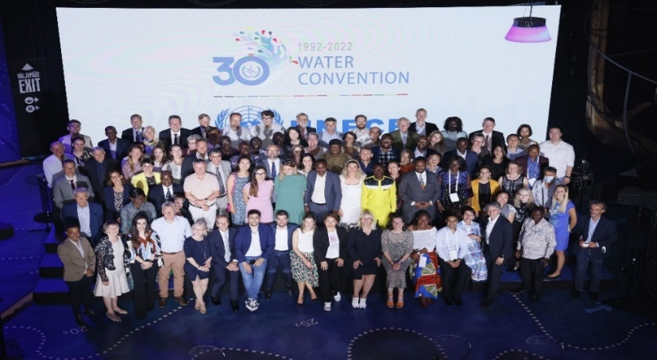
Zdjęcie 91
4.6 Konwencja EKG ONZ w sprawie transgranicznych skutków awarii przemysłowych (Konwencja awaryjna)
Przedstawiciel GIOŚ uczestniczył w XII Konferencji Stron Konwencji EKG ONZ w sprawie transgranicznych skutków awarii przemysłowych. W czasie posiedzenia omówiono stan wdrożenia Konwencji, a także podjęto decyzje dotyczące takich kwestii, jak m.in. plan pracy, najważniejsze działania czy budżet. Spotkanie było również okazją do oficjalnego powitania Ukrainy w gronie państw będących stronami Konwencji.

4.7 Współpraca z Europejską Komisją Gospodarczą EKG ONZ (UNECE)
Przedstawiciel GIOŚ uczestniczył w spotkaniu on-line grupy roboczej ds. monitoringu
i ocen stanu środowiska, gdzie poruszane były kwestie m.in. oceny paneuropejskiej, rozwoju systemów informacji o środowisku na poziomie globalnym, europejskim i krajowym oraz prezentowane działania i produkty wytworzone przez wybrane kraje, jednostki programowe ONZ, a także EEA i OECD. Opracowano obszerne uwagi do wersji roboczej raportu EKG ONZ prezentującego paneuropejską ocenę stanu środowiska, a także wkład do stanowiska MKiŚ na potrzeby 9. sesji Konferencji Ministerialnej „Środowisko dla Europy” w Nikozji.

4.8 Współpraca w ramach Grupy Wyszehradzkiej (V4)
W dniach 25-26 października 2022 r. przedstawiciele GIOŚ wzięli udział w spotkaniu przedstawicieli Grupy Wyszehradzkiej (V4) w Bratysławie, dotyczącym zwalczania przestępczości środowiskowej. Organizatorem spotkania było słowackie Ministerstwo Spraw Wewnętrznych. W spotkaniu uczestniczyli specjaliści reprezentujący państwa członkowskie UE, tj. Polskę, Słowację, Republikę Czeską i Węgry. Uczestnikami spotkania byli przedstawiciele zarówno organów ścigania, organów celnych, jak i instytucji zajmujących się ochroną środowiska. Tematem była problematyka dotycząca przestępczości środowiskowej,
a w szczególności nielegalnego transgranicznego przemieszczania odpadów. Przedstawiciele każdego kraju poprowadzili prezentacje dotyczące nielegalnego transgranicznego przemieszczania odpadów w świetle prawodawstwa danego kraju. Prezentacje obejmowały również temat kompetencji poszczególnych organów oraz danych statystycznych dotyczących transgranicznego przemieszczania odpadów. Nielegalne transgraniczne przemieszczanie odpadów omówione zostało z perspektywy prawa karnego oraz prawa administracyjnego. Ponadto organy słowackie zaprezentowały wykorzystanie nowoczesnych technologii do zwalczania nielegalnego gospodarowania odpadami. Opisane zostało wykorzystanie dronów, np. do obliczania objętości hałd odpadów oraz do wykrywania odpadów znajdujących się pod powierzchnią ziemi. Uczestnicy spotkania wymieniali na bieżąco swoje doświadczenia
w dziedzinie transgranicznego przemieszczania odpadów, spostrzeżenia na temat wyzwań
w tej dziedzinie oraz trudności, z jakimi zmagają się ich instytucje w zwalczaniu nielegalnego przemieszczania odpadów. Omówione zostały najczęstsze metody stosowane przez podmioty uczestniczące w nielegalnym międzynarodowym przemieszczaniu odpadów, takie jak nadawanie niewłaściwego kodu odpadów, fałszowanie dokumentów, nielegalne składowanie
i spalanie odpadów, zwiększanie liczby pośredników, zakładanie powiązanych biznesowo firm, których działalność nie jest transparentna. W trakcie dyskusji określone zostały główne problemy, z którymi mają do czynienia przedstawiciele instytucji państw Grupy Wyszehradzkiej. Omówione zostały możliwości rozwiązań oraz współpracy w celu lepszego zapobiegania przestępczości środowiskowej. W trakcie spotkania podkreślana była konieczność współpracy pomiędzy tymi krajami, polegająca mi.in. na regularnych spotkaniach, a także na stworzeniu wspólnego forum wymiany informacji.

4.9 Międzynarodowa Komisja Ochrony Odry przed Zanieczyszczeniem (MKOOpZ)
Uczestniczono w pracach, w tym spotkaniu podgrupy „Monitoring”, gdzie między innymi przeanalizowano propozycje prezentacji parametrów biologicznych w module IMS-Odra, wymianę informacji nt. projektów dotyczących odpadów w rzekach i badań mikroplastiku, a także informacje w komisji ds. wód granicznych.
Przedstawiciele Inspekcji Ochrony Środowiska wzięli udział w dwóch naradach Grupy Roboczej (G3) „Zanieczyszczenia awaryjne” Międzynarodowej Komisji Ochrony Odry przed Zanieczyszczeniem (MKOOpZ) - 18 maja 2022 r. w formule hybrydowej oraz 12 października 2022 r. w Słubicach. Ponadto uczestniczyli w nadzwyczajnej naradzie tej Grupy, która odbyła się w dniu 18 sierpnia 2022 r. oraz w ćwiczeniu przekazywania meldunków w ramach Międzynarodowego Planu Ostrzegawczo-Alarmowego dla Odry, przeprowadzonym
w Krajowej Szkole Pożarniczej Landu Brandenburgii (Landesfeuerwehrschule des Landes Brandenburg (LSTE)) w Eisenhüttenstadt.

5. Inne formy współpracy wielostronnej i dwustronnej
5.1 Grupy robocze Organizacji Współpracy Gospodarczej i Rozwoju – OECD
Grupa robocza ds. informacji o środowisku
Przedstawiciel GIOŚ uczestniczył w spotkaniach grupy: on-line w marcu i stacjonarnym w listopadzie 2022 r. W ramach prac grupy (w której uczestniczy także GUS) wzięto udział
w konsultacjach odpowiednich dokumentów, włączając także według potrzeby inne instytucje. Opiniowano także dokumenty dotyczące OECD, przesyłane przez MKiŚ oraz opracowano dla MKiŚ wkład na potrzeby prowadzonego przez OECD przeglądu gospodarczego Polski. Ponadto, zgodnie z harmonogramem, przekazano do OECD dane w ramach tzw. kwestionariusza dotyczącego stanu środowiska. Analizowano także prace OECD
w kontekście synergii z pracami EIONET.
Przedstawiciel GIOŚ uczestniczył również w 32. spotkaniu grupy roboczej OECD
ds. wypadków z udziałem substancji chemicznych, podczas którego przedstawił informację nt. wybranych krajowych działań podejmowanych w zakresie przeciwdziałania poważnym awariom oraz omówił wnioski wynikające z zaistniałych na terenie kraju zdarzeń z udziałem substancji niebezpiecznych, na przykładzie poważnej awarii przemysłowej na terenie zakładu chemicznego produkującego kauczuki syntetyczne i tworzywa styrenowe.
Ponadto przedstawiciel GIOŚ uczestniczył, na zaproszenie OECD, w seminarium: „Lepsze kontrole środowiskowe dla większej odporności środowiskowej”. W trakcie seminarium przedstawiciel GIOŚ przedstawił prezentację na temat Systemu Kontroli wdrożonego w Inspekcji Ochrony Środowiska w Polsce w zakresie odnoszącym się do emisji przemysłowych.

5.2. Współpraca z ramach projektu „FinBaltRecycling”
W październiku 2022 r. przedstawiciele GIOŚ dołączyli do projektu „FinBaltRecycling”, w którym udział biorą przedstawiciele Ministerstw Środowiska: Finlandii, Litwy i Estonii. Współpraca w ramach „FinBaltRecykling” polega na wymianie informacji, know-how i doświadczeń w wybranych, uzgodnionych tematach dotyczących między innymi: zwiększenia recyklingu i przetwarzania bioodpadów zgodnie z celami UE, zwiększenia świadomości społecznej na temat znaczenia recyklingu substancji organicznych i selektywnej zbiórki bioodpadów, promowania recyklingu substancji organicznych i gospodarki o obiegu zamkniętym w regionie Morza Bałtyckiego, poprawy stanu Morza Bałtyckiego i wód śródlądowych poprzez zrównoważone zarządzanie przepływami substancji organicznych, zacieśnienia współpracy biznesowej między krajami uczestniczącymi oraz rozszerzenia współpracy i wymiany wiedzy pomiędzy Finlandią, Litwą, Estonią i Polską w sprawie recyklingu substancji organicznych (N i P) i ochrony Morza Bałtyckiego, a także opracowania projektu współpracy finansowanego przez UE.
Podczas spotkania podkreślono rolę produkcji biogazu oraz nawozów naturalnych w obliczu kryzysu spowodowanego atakiem Rosji na Ukrainę. „FinBaltRecykling” ma promować rozwój sektora biogazowni oraz nawozów naturalnych z odzyskanych substancji organicznych.
Założenia „FinBaltRecycling” są zgodne i powiązane z HELCOM Nutrient Recykling Strategy oraz EU Integrated Nutrient Management Action Plan (INMAP).

5.3 Demeter VIII
We współpracy ze Światową Organizacją Celną (WCO), Inspekcja Ochrony Środowiska wzięła udział w operacji DEMETER VIII, której celem jest przeciwdziałanie nielegalnemu międzynarodowemu przemieszczaniu odpadów, substancji zubożających warstwę ozonową, fluoryzowanych gazów cieplarnianych w obrocie lotniczym, morskim oraz ruchu lądowym.
W Polsce nadzór nad akcją sprawuje Krajowa Administracja Skarbowa W akcji wzięli udział funkcjonariusze administracji celno-skarbowej, policji i Inspekcji Transportu Drogowego oraz inspektorzy wojewódzkich inspektoratów ochrony środowiska.
5.4 Kontakty z Norweskim Instytutem Badań Powietrza (NILU)
W ramach realizacji projektu pt. „Wzmocnienie oceny depozycji atmosferycznej
w Polsce w oparciu o doświadczenia norweskie”, części programu „Środowisko, Energia
i Zmiany Klimatu” - obszar „Łagodzenie zmian klimatu i adaptacja do ich skutków”, finansowanego ze środków Mechanizmu Finansowego Europejskiego Obszaru Gospodarczego 2014-2021, na przełomie czerwca i lipca 2022 roku odbyła się wizyta studyjna pracowników GIOŚ w Norweskim Instytucie Badań Powietrza (NILU). Celem wizyty było zapoznanie się
z funkcjonowaniem systemu pomiarów i ocen depozycji atmosferycznej w Norwegii, ze szczególnym uwzględnieniem systemu zapewnienia i kontroli jakości do pomiarów depozycji oraz modelowania chemizmu opadów atmosferycznych dla potrzeb ich oceny.

6. Współpraca dwustronna

6.2 Republika Czeska |  | 
Śląski Wojewódzki Inspektor Ochrony Środowiska pełni funkcję Kierownika polskiej części Grupy OPZ (ds. ochrony wód granicznych przed zanieczyszczeniem), działającej
w ramach Polsko-Czeskiej Komisji do spraw Wód Granicznych. Zgodnie z planem pracy na 2022 rok, 30. narada polsko-czeskiej Grupy OPZ odbyła się w czerwcu w Bielsku-Białej. Protokół z 30. narady został spisany przez stronę polską i podpisany przez Kierowników polskiej i czeskiej części grupy. Głównymi tematami narady było opracowanie rocznego sprawozdania o stanie jakości wód granicznych w roku 2021, wymiana informacji
o inwestycjach i przedsięwzięciach zrealizowanych w roku 2021, służących poprawie jakości wód granicznych, aktualizacja zasad współpracy Grupy OPZ, opracowanie planu pracy na rok 2023 oraz przygotowanie materiałów do Protokołu na 6. Posiedzenie Polsko-Czeskiej Komisji ds. Wód Granicznych.
Przedstawiciele Inspekcji Ochrony Środowiska uczestniczyli w spotkaniu polsko-czeskiej grupy roboczej ds. jakości powietrza, gdzie m.in. wygłoszono prezentację dotyczącą jakości powietrza w Polsce.

5.4 Republika Litewska | 
Uczestniczono w pracach Polsko-Litewskiej Komisji ds. Wód Granicznych. Zorganizowano posiedzenie on-line grupy roboczej ds. ochrony wód granicznych przed zanieczyszczeniem, gdzie omówiono realizację monitoringu oraz przedstawiono ocenę jednolitych części wód powierzchniowych za lata 2016-2021. Uzgodniono program monitoringu na 2023 r. Prowadzono regularny monitoring 4 rzek (w tym na jednej zrealizowano wspólny pobór próbek) i 2 jezior granicznych. Wymieniono się wynikami badań ze strona litewską. Uczestniczono w posiedzeniu Grupy Roboczej ds. Współpracy Przygranicznej, działającej w ramach Polsko-Litewskiej Komisji Międzyrządowej do spraw Współpracy Transgranicznej, które odbyło się w Mariampolu na Litwie, gdzie zreferowano przebieg współpracy służb ochrony środowiska.

6.3 Republika Federalna Niemiec |  | 
W dniu 29 sierpnia 2022 r. w Bad Saarow (Niemcy) Zastępca Głównego Inspektora Ochrony Środowiska, p. Magda Gosk wzięła udział w 20. posiedzenia Polsko-Niemieckiej Rady ds. Środowiska, w którym ze strony polskiej uczestniczyli również m.in.: Minister Klimatu i Środowiska, p. Anna Moskwa, Podsekretarz Stanu w Ministerstwie Infrastruktury,
p. Grzegorz Witkowski i Generalny Dyrektor Ochrony Środowiska, p. Andrzej Szweda-Lewandowski. Podczas spotkania omówiono bilateralną współpracę w związku z sytuacją na rzece Odrze oraz podsumowano aktualny stan prac zarówno po stronie polskiej, jak
i niemieckiej.
Kontynuowano udział w grupie roboczej ds. ochrony wód granicznych przed zanieczyszczeniem, działającej w ramach Polsko-Niemieckiej Komisji do Spraw Wód Granicznych. Odbyło się jedno spotkanie on-line, poświęcone m.in. wynikom badań i ocenie jakości ww. wód oraz spotkania w tej samej formule powiązanych grup eksperckich: ds. monitoringu oraz ds. badania wód Zalewu Szczecińskiego i Zatoki Pomorskiej. W ramach prac tej drugiej grupy Krajowe Laboratorium Referencyjne do spraw jakości wód powierzchniowych zorganizowało tzw. porównanie międzylaboratoryjne na Zalewie Szczecińskim z udziałem 7 laboratoriów GIOŚ i 1 laboratorium niemieckiego. Komisji Wód Granicznych został przekazany raport o jakości polsko-niemieckich wód granicznych za rok 2020.
W dniach 5-7 października 2022 r. we Frankfurcie nad Odrą odbyło się niemiecko-polskie spotkanie robocze urzędów ochrony środowiska dotyczące transgranicznego przemieszczania odpadów. Spotkanie było kontynuacją współpracy rozpoczętej w 2019 r.,
w ramach warsztatów pt. „Zwalczanie transgranicznej przestępczości związanej z odpadami
w polsko-niemieckim regionie przygranicznym“, które odbyły się w dniach 24-25 października 2019 r. w Poczdamie.
Celem roboczego spotkania była dyskusja dotycząca problematyki transgranicznego przemieszczania odpadów, w tym omówienie konkretnych przypadków nielegalnego przemieszczania odpadów. Miała miejsce również debata o wdrażaniu i dalszym rozwoju prawodawstwa z zakresu transgranicznego przemieszczania odpadów.
Jeden dzień spotkania poświęcono na wspólną akcję kontrolną, w której udział wzięli urzędnicy Federalnego Urzędu Transportu Towarowego, przedstawiciele niemieckich organów ochrony środowiska, funkcjonariusze ITD i inspektorzy ochrony środowiska z Polski. Punkt kontrolny został utworzony prze zjeździe Frankfurt nad Odrą - Zachód. Kontrolowane były głównie transporty przewożące odpady. Łącznie skontrolowano 13 transportów, z których
7 zawierało odpady. W 4 transportach stwierdzono nieprawidłowości, a jeden uznano za nielegalny.

4.5 R5.5 Republika Słowacka | 
Kontynuowano udział w polsko-słowackiej grupie roboczej ds. ochrony wód granicznych przed zanieczyszczeniem, działającej w ramach Polsko-Słowackiej Komisji ds. Wód Granicznych. Współpracując ze stroną słowacką, zrealizowano wspólne badania jakości wód na trzech rzekach granicznych. Opracowano wspólne sprawozdanie o stanie jakości wód granicznych za 2021 rok oraz współpracowano przy sporządzaniu opinii odnośnie realizacji mogących mieć wpływ na wody graniczne inwestycji w strefie przygranicznej. Wiązało się to z uczestnictwem, w trybie on-line, w 31. naradzie ww. grupy, gdzie omówiono także zrealizowane i planowane działania. Uczestniczono też w XXII Naradzie Polsko-Słowackiej Komisji ds. wód granicznych.

5.6 Ukraina | 
Kontynuowano prace w grupie roboczej do spraw ochrony wód granicznych przed zanieczyszczeniem, działającej w ramach Polsko - Ukraińskiej Komisji do Spraw Wód Granicznych. Badania monitoringowe realizowano w dziewięciu transgranicznych, jednolitych częściach wód, w tym w trzech nowych, oraz w rozszerzonym zakresie i częstotliwości prowadzonych badań. Sporządzono ocenę jakości wód według ustalonych kryteriów. Na XX posiedzeniu Komisji przedstawiono zadania zrealizowane przez grupę oraz zatwierdzono plan pracy na rok następny, który zmierza do prowadzenia monitoringu i sporządzania ocen zgodnie z Ramową Dyrektywą Wodną.

IX ASPEKTY ORGANIZACYJNE, PRAWNE I EKONOMICZNE

1. Zmiany w organizacji Inspekcji Ochrony Środowiska
W 2022 r., rozporządzeniem Prezesa Rady Ministrów z dnia 22 kwietnia 2022 r. zmieniającego rozporządzenie w sprawie nadania statutu Głównemu Inspektoratowi Ochrony Środowiska, Głównemu Inspektoratowi został nadany nowy statut. W wyniku tego,
w czerwcu 2022 r., w strukturze Głównego Inspektoratu Ochrony Środowiska wyodrębniony został Departament Transgranicznego Przemieszczania Odpadów, którego głównym zadaniem jest zapewnienie jeszcze bardziej skutecznego zwalczania naruszeń w obszarze międzynarodowego przemieszczania odpadów i zwiększenia nadzoru nad tym zjawiskiem, przy jednoczesnym uwzględnieniu założeń gospodarki o obiegu zamkniętym.
W strukturze DTPO powstały 4 wydziały: Wydział Zezwoleń na Transgraniczne Przemieszczanie Odpadów, Wydział Nielegalnego Przemieszczania Odpadów, Wydział Nielegalnego Przemieszczania Odpadów Pojazdów oraz Wydział Kar Pieniężnych. Ponadto
w DTPO utworzono Zespół ds. Analiz Przemieszczania Odpadów, zajmujący się prowadzeniem analizy danych w zakresie gospodarowania odpadami oraz ich międzynarodowego obrotu.
Istotną zmianę z punktu widzenia organizacji i funkcjonowania Inspekcji Ochrony Środowiska przyniosło również rozporządzenie Ministra Klimatu i Środowiska z dnia 22 marca 2022 r. zmieniające rozporządzenie w sprawie zasad i sposobu organizacji wojewódzkich inspektoratów ochrony środowiska oraz ich delegatur, które umożliwiło wyodrębnienie
w strukturach wojewódzkich inspektoratów ochrony środowiska komórek dedykowanych zwalczaniu przestępczości środowiskowej. Do końca 2022 r. Wydziały Zwalczania Przestępczości Środowiskowej powstały w WIOŚ w Poznaniu, Gdańsku, Zielonej Górze, Wrocławiu, Kielcach, Opolu i Katowicach.
Ponadto, w dniu 16.12.2022 r. w Krakowie, rozpoczął działalność pierwszy Zespół Terenowy utworzony w strukturze Departamentu Zwalczania Przestępczości Środowiskowej GIOŚ. Tworzenie tego typu ogólnopolskich struktur ma na celu wsparcie wojewódzkich inspektoratów w jeszcze skuteczniejszej walce o czyste środowisko.

2. Charakterystyka udziału GIOŚ w pracach legislacyjnych
Główny Inspektor Ochrony Środowiska uczestniczy w opiniowaniu i tworzeniu projektów aktów dokumentów rządowych, w tym ustaw, rozporządzeń, zarządzeń.
W 2022 r. Główny Inspektor Ochrony Środowiska w ramach uzgodnień zaopiniował 297 projektów aktów prawnych.
Działając na podstawie pełnomocnictw udzielonych przez Ministra Klimatu i Środowiska Główny Inspektor Ochrony Środowiska w 2022 r. opracował i przeprowadził uzgodnienia, opiniowanie i konsultacje publiczne następujących aktów prawnych:
1) ustawa z dnia 22 lipca 2022 r. o zmianie niektórych ustaw w celu przeciwdziałania przestępczości środowiskowej;
2) rozporządzenie Ministra Klimatu i Środowiska z dnia 22 lutego 2022 r. w sprawie danych objętych Krajowym Rejestrem Uwalniania i Transferu Zanieczyszczeń;
3) rozporządzenie Ministra Klimatu i Środowiska z dnia 9 marca 2022 r. zmieniające rozporządzenie w sprawie wymagań w zakresie prowadzenia pomiarów wielkości emisji;
4) rozporządzenie Ministra Klimatu i Środowiska z dnia 11 marca 2022 r. zmieniające rozporządzenie w sprawie danych objętych Krajowym Rejestrem Uwalniania i Transferu Zanieczyszczeń;
5) rozporządzenie Ministra Klimatu i Środowiska z dnia 22 marca 2022 r. zmieniające rozporządzenie w sprawie zasad i sposobu organizacji wojewódzkich inspektoratów ochrony środowiska oraz ich delegatur;
6) rozporządzenie Prezesa Rady Ministrów z dnia 22 kwietnia 2022 r. zmieniające rozporządzenie w sprawie nadania statutu Głównemu Inspektoratowi Ochrony Środowiska;
7) rozporządzenie Ministra Klimatu i Środowiska z dnia 6 czerwca 2022 r. w sprawie wzoru legitymacji służbowej inspektora Inspekcji Ochrony Środowiska;
8) obwieszczenie Ministra Klimatu i Środowiska z dnia 29 lipca 2022 r. w sprawie ogłoszenia jednolitego tekstu rozporządzenia Ministra Środowiska w sprawie zasad
i sposobu organizacji wojewódzkich inspektoratów ochrony środowiska oraz ich delegatur;
9) obwieszczenie Prezesa Rady Ministrów z dnia 22 sierpnia 2022 r. w sprawie ogłoszenia jednolitego tekstu rozporządzenia Prezesa Rady Ministrów w sprawie nadania statutu Głównemu Inspektoratowi Ochrony Środowiska;
10) rozporządzenie Ministra Klimatu i Środowiska z dnia 30 sierpnia 2022 r. w sprawie wykroczeń, za które inspektorzy Inspekcji Ochrony Środowiska są uprawnieni do nakładania grzywien w drodze mandatu karnego;
11) obwieszczenie Ministra Klimatu i Środowiska z dnia 28 września 2022 r. w sprawie wysokości stawek kar za przekroczenie dopuszczalnego poziomu hałasu na rok 2023;
12) rozporządzenie Ministra Klimatu i Środowiska z dnia 3 października 2022 r. zmieniające rozporządzenie w sprawie dokonywania oceny poziomów substancji
w powietrzu;
13) obwieszczenie Ministra Klimatu i Środowiska z dnia 7 listopada 2022 r. w sprawie ogłoszenia jednolitego tekstu rozporządzenia Ministra Środowiska w sprawie profilu wody w kąpielisku;
14) rozporządzenie Ministra Klimatu i Środowiska z dnia 14 listopada 2022 r. w sprawie sposobu obliczania wskaźników średniego narażenia oraz sposobu oceny dotrzymania pułapu stężenia ekspozycji;
15) rozporządzenie Prezesa Rady Ministrów z dnia 21 listopada 2022 r. zmieniające rozporządzenie w sprawie nadania statutu Głównemu Inspektoratowi Ochrony Środowiska;
16) rozporządzenie Ministra Klimatu i Środowiska z dnia 7 grudnia 2022 r. zmieniające rozporządzenie w sprawie programu ochrony środowiska przed hałasem;
17) rozporządzenie Ministra Klimatu i Środowiska z dnia 12 grudnia 2022 r. zmieniające rozporządzenie w sprawie szczegółowego zakresu danych ujętych na strategicznych mapach hałasu, sposobu ich prezentacji i formy ich przekazywania.
Ponadto, kontynuowane były prace legislacyjne nad projektem ustawy o zmianie ustawy
o międzynarodowym przemieszczaniu odpadów.

3. Porozumienia Głównego Inspektora Ochrony Środowiska zawarte w 2022 r. z innymi organami
- porozumienie w sprawie współpracy w zakresie badań wód przejściowych
i przybrzeżnych w rejonie województwa zachodniopomorskiego zawarte w dniu 05.02.2022 r. pomiędzy Głównym Inspektorem Ochrony Środowiska a Dyrektorem Urzędu Morskiego w Szczecinie;
- porozumienie o współpracy nr 1589/DAIP/21 w celu realizacji wspólnego przedsięwzięcia zawarte w dniu 11.02.2022 r. pomiędzy Ministrem Cyfryzacji
a Głównym Inspektorem Ochrony Środowiska;
- porozumienie w sprawie współpracy w zakresie badań wód przejściowych
i przybrzeżnych w rejonie województwa pomorskiego zawarte w dniu 24.02.2022 r. pomiędzy Głównym Inspektorem Ochrony Środowiska a Dyrektorem Urzędu Morskiego w Gdyni;
- porozumienie w sprawie współpracy w zakresie badań wód przejściowych
i przybrzeżnych w rejonie województwa zachodniopomorskiego i pomorskiego zawarte w dniu 21.03.2022 r. pomiędzy Głównym Inspektoratem Ochrony Środowiska
a Głównym Inspektoratem Rybołówstwa Morskiego;
- porozumienie Komendanta Głównego Straży Granicznej i Głównego Inspektora Ochrony Środowiska z dnia 27 maja 2022 r. w sprawie monitorowania stanu środowiska morskiego;
- porozumienie w sprawie współpracy w zakresie prowadzenia badań w obszarze ochrony wód środowiskowych zawarte w dniu 30.05.2022 r. pomiędzy Uniwersytetem Gdańskim a Głównym Inspektoratem Ochrony Środowiska.

4. Materiały przedkładane przez GIOŚ Ministrowi Klimatu i Środowiska lub przekazywane innym organom, po konsultacji z Ministerstwem Klimatu i Środowiska
W 2022 r. Główny Inspektor Ochrony Środowiska przedłożył Ministrowi Klimatu
i Środowiska oraz innym organom, krajowym i unijnym, następujące opracowania
o charakterze informacyjno-sprawozdawczym:
- Stan środowiska w Polsce. Raport 2022. (opracowywany, zgodnie z ustawą o IOŚ, nie rzadziej niż raz na 4 lata).
- Informacja o realizacji zadań Inspekcji Ochrony Środowiska w 2021 roku.
- Raport w zakresie wyników oceny jakości powietrza w strefach i klasyfikacji tych stref.
- Raport w zakresie danych pomiarowych jakości powietrza.
- Raport w zakresie informacji dotyczących planowanego systemu oceny jakości powietrza.
- Sprawozdanie do Komisji Europejskiej w sprawie Europejskiego Rejestru Uwalniania i Transferu Zanieczyszczeń za 2021 r.
- Sprawozdanie dla Ministerstwa Klimatu i Środowiska z przestrzegania przepisów dotyczących substancji kontrolowanych, nowych substancji oraz fluorowanych gazów cieplarnianych w 2021 r.
- Sprawozdanie dotyczące przeprowadzonej przez Inspekcję Ochrony Środowiska kontroli producentów i użytkowników produktów zawierających lotne związki organiczne – farby i lakiery przeznaczone do malowania budynków i ich elementów wykończeniowych, wyposażeniowych oraz związanych z budynkami i tymi elementami konstrukcji oraz mieszaniny do odnawiania pojazdów, w zakresie spełniania wymagań w 2021 r.
- Sprawozdanie z przeprowadzonych kontroli wyrobów przez Inspekcję Ochrony Środowiska w 2021 r.
- Raport do Komisji Europejskiej z realizacji przepisów rozporządzenia PEiR (UE) Nr 995/2010 z dnia 20.10.2010 r. ustanawiającego obowiązki podmiotów wprowadzających do obrotu drewno i produkty z drewna w 2021 r.
- Raport z przeprowadzonej przez Inspekcję Ochrony Środowiska kontroli zawartości siarki w ciężkim oleju opałowym oraz w oleju do silników statków żeglugi śródlądowej w 2021 r.
- Raport na temat wykonywania przez GIOŚ zadania: Prowadzenie wydzielonego ośrodka krajowego ds. Konwencji Bazylejskiej o kontroli transgranicznego przemieszczania i usuwania odpadów niebezpiecznych.
- Informacja dla Komisji Europejskiej o realizacji przez Inspekcję Ochrony Środowiska zadań z zakresu transgranicznego przemieszczania odpadów za 2021 r. – Kwestionariusz w związku z obowiązkiem sprawozdawczym Państw Członkowskich zgodnie z rozporządzeniem Parlamentu Europejskiego i Rady Europy nr 1013/2006 w sprawie przemieszczania odpadów.
- Informacja dla Sekretariatu Konwencji Bazylejskiej, Rotterdamskiej i Sztokholmskiej o wdrażaniu przez Polskę Konwencji Bazylejskiej zawierająca dane za 2021 r.
- Raport za 2019 r. o funkcjonowaniu systemu gospodarki zużytym sprzętem elektrycznym i elektronicznym.
- Raport za 2020 r. o funkcjonowaniu systemu gospodarki zużytym sprzętem elektrycznym i elektronicznym.
- Raport za 2021 r. o funkcjonowaniu systemu gospodarki zużytym sprzętem elektrycznym i elektronicznym.
- Raport za 2019 r. o funkcjonowaniu gospodarki bateriami i akumulatorami oraz zużytymi bateriami i zużytymi akumulatorami.

5. Szkolenia
Według danych przekazanych w Rocznym sprawozdaniu dyrektora generalnego
z realizacji zadań wynikających z ustawy o służbie cywilnej szkolenia, w których udział brali członkowie korpusu służby cywilnej zatrudnieni w GIOŚ dotyczyły głównie następujących obszarów:
- prawo i administracja (przeszkolono 39 osób),
- szkolenia informatyczne (przeszkolono 151 osób),
- szkolenia specjalistyczne, związane ze specyfiką wykonywanych obowiązków (przeszkolono 790 osób).
Ponadto w ramach służby przygotowawczej przeszkolono 57 osób.
Pracownicy korzystali również z bezpłatnych form podnoszenia kwalifikacji, głównie
w ramach szkoleń prezentowanych na platformie e-learningowej służby cywilnej w Serwisie Służby Cywilnej (KPRM) – w sumie skorzystano z 85 szkoleń tego typu.
Łącznie w szkoleniach w ramach służby cywilnej wzięło udział 1266 uczestników (liczonych jako 1 uczestnik przypadający na jedno szkolenie).
W ostatnich latach uległa zmianie również preferowana forma szkoleń. W 2022 roku największą popularnością cieszyły się szkolenia w formie on-line – skorzystało z niej 625 osób. W szkoleniach formie stacjonarnej wzięło udział 362 uczestników. E-learningowo dokształcało się 279 osób.

6. Zagadnienia kadrowe
Zatrudnienie w Inspekcji Ochrony Środowiska na dzień 31 grudnia 2022 r. wynosiło 2 810, 24 etatu (wobec 2 760,95 etatu w 2021 r.) przy 2 899 osobach zatrudnionych (wobec 2 840 osób w 2021 r.).
W Głównym Inspektoracie Ochrony Środowiska, uwzględniając CLB i RWMŚ, na dzień 31.12.2022 r. zatrudnionych było 1 290 (1 231) osób, co stanowiło blisko 45 % całkowitego zatrudnienia w Inspekcji Ochrony Środowiska.
W porównaniu do 2021 r. w całej Inspekcji nastąpił wzrost zatrudnienia o 49,3 etatu
tj. o 1,8 %.
W 2022 r. fluktuacja kadr w całej Inspekcji Ochrony Środowiska wyniosła 9,1%,
w tym 7,9% w wojewódzkich inspektoratach ochrony środowiska i 10,6% w GIOŚ.
W wojewódzkich inspektoratach ochrony środowiska najwyższa fluktuacja miała miejsce:
- w WIOŚ w Warszawie 13,9 %;
- w WIOŚ w Gdańsku 13,5 %,
- oraz w WIOŚ w Łodzi, Opolu i Kielcach – odpowiednio po 9,6 %, 9,5 % i 9,4 %.
Najmniejszą fluktuację kadr odnotowano natomiast:
- w WIOŚ w Lublinie 3,3 %,
- oraz w WIOŚ w Rzeszowie i we Wrocławiu – po 3,8 %.

7. Zagadnienia ekonomiczno-finansowe
W 2022 r. budżet Inspekcji Ochrony Środowiska na wydatki wynosił łącznie
458,47 mln zł., z tego:
- środki budżetowe – 447,39 mln zł, w tym:
- środki otrzymane w ramach rezerwy celowej budżetu państwa z funduszy ochrony środowiska 96,29 mln zł (z NFOŚiGW – 92,6 mln zł, z wojewódzkich funduszy ochrony środowiska 3,69 mln zł),
- środki budżetowe z UE 11,08 mln zł.
Dochody oraz wpływy ze świadczonych usług wyniosły w 2022 r. 7,35 mln zł.

X. PODSUMOWANIE

W roku 2022 duża część działań kontrolnych koncentrowała się wokół sytuacji powstałej w II połowie 2022 r. na rzece Odrze.
W związku z wystąpieniem w II połowie 2022 r. sytuacji związanej ze śnięciem ryb w Odrze, Główny Inspektor Ochrony Środowiska zobowiązał pięciu wojewódzkich inspektorów ochrony środowiska: Śląskiego, Opolskiego, Dolnośląskiego, Lubuskiego oraz Zachodniopomorskiego do prowadzenia działań w Zakładach odprowadzających ścieki, wody opadowe lub wody z odwodnienia, bezpośrednio do Odry lub jej dopływów, w tym Zakładów, które w prowadzonej działalności wykorzystują m.in. podchloryn sodu lub wodorotlenek sodu lub posiadają w pozwoleniach określone wskaźniki zanieczyszczeń: sód, potas, chlorki, siarczany, rtęć, ołów, nikiel, kadm, miedź. Do 31 grudnia 2022 r. przeprowadzono 271 kontroli.
Centralne Laboratorium Badawcze Głównego Inspektoratu Ochrony Środowiska,
na zlecenie właściwych WIOŚ rozpoczęło, na potrzeby czynności kontrolnych, prowadzenie interwencyjnych badań i pomiarów rzeki Odry, których wyniki publikowane są na stronie internetowej https://www.gov.pl/web/odra/badania-odry. Od listopada 2022 r. pomiary są wykonywane, do odwołania, z częstotliwością dwa razy w tygodniu w zakresie wskaźników fizykochemicznych oraz raz w tygodniu w zakresie wskaźnika fitoplankton, w 20 punktach pomiarowo-kontrolnych. W ramach ww. działań, do końca 2022 r. CLB pobrało 409 próbek
i wykonało 6 242 oznaczenia.
Rok 2022 r. stał również pod znakiem rozbudowywania w strukturach Inspekcji Ochrony Środowiska komórek organizacyjnych dedykowanych zwalczaniu przestępczości środowiskowej. W wojewódzkich inspektoratach ochrony środowiska rozpoczęto proces wyodrębniania Wydziałów Zwalczania Przestępczości Środowiskowej. Do końca 2022 r. powstało 7 tego typu wydziałów − we Wrocławiu, Gdańsku, Poznaniu, Kielcach, Katowicach, Zielonej Górze i Opolu. Ponadto, w grudniu 2022 r., w Krakowie, rozpoczął działalność pierwszy Zespół Terenowy utworzony w strukturze Departamentu Zwalczania Przestępczości Środowiskowej GIOŚ.
Inspektorzy Wydziałów Zwalczania Przestępczości Środowiskowej i Wydziałów Interwencyjno-Operacyjnych w funkcjonujących w WIOŚ przeprowadzili w 2022 r. ponad 3,7 tys. kontroli interwencyjnych.
W roku 2022 Inspekcja Ochrony Środowiska kontynuowała realizację zadań wynikających z ustawy z dnia 20 lipca 1991 r. o Inspekcji Ochrony Środowiska,
w szczególności w zakresie kontrolowania podmiotów korzystających ze środowiska, zwalczania przestępczości środowiskowej oraz prowadzenia państwowego monitoringu środowiska.
W 2022 r. Inspekcja Ochrony Środowiska przeprowadziła o 2 566 kontroli więcej niż
w roku 2021 (43 334 w 2022 r. w porównaniu z 40 768 w roku 2021). W 2022 r. na 43 334 kontrole, kontrole zakładów z wyjazdem w teren stanowiły 32,39%, a kontrole dokumentacyjne 57,23% wszystkich kontroli. Pozostałe 10,38% to kontrole z wyjazdem w teren bez ustalonego podmiotu (np. rozpoznanie zanieczyszczenia w terenie) oraz kontrole dokumentacyjne bez ustalonego podmiotu (np. oceny towarów, przed wydaniem opinii dla urzędów celnych na podstawie okazanych dokumentów).
Na koniec 2022 r. w ewidencji Inspekcji Ochrony Środowiska były 163 952 zakłady,
tj. o 8 824 (ponad 5 %) więcej niż w roku 2021, natomiast w porównaniu z 2010 r. liczba zakładów w ewidencji wzrosła o 94 606 (tj. 136%).
Mimo, że w 2022 r. skontrolowano w terenie mniej zakładów niż przed rokiem i tak odnotowano niewielki wzrost liczby kontroli w terenie ogółem. Wynika to z tego, że częściej niż w latach poprzednich przeprowadzano kontrole w terenie bez ustalonego podmiotu: rozpoznanie zanieczyszczenia w terenie czy transportu towarów lub odpadów. Wpływ na to, że częściej podejmowano takie działania miała m.in. sytuacja związana z wystąpieniem zanieczyszczeń na rzece Odrze.
W 2022 r. w trakcie 43 334 kontroli stwierdzono 10 392 naruszenia przepisów ochrony środowiska, co stanowi 24% wszystkich kontroli. Liczba kontroli z naruszeniami spadła o 3 punkty procentowe w stosunku do 2021 r. W trakcie kontroli zakładów przeprowadzonych w terenie wykryto 6 935 naruszeń przepisów ochrony środowiska, z czego większość stwierdzonych naruszeń stanowiły naruszenia formalne bez istotnego wpływu na środowisko, np.: brak systematycznej oceny programu zapobiegania awariom oraz systemu zarządzania bezpieczeństwem, nieterminowe przedłożenie rocznego raportu do Krajowej bazy o emisjach gazów cieplarnianych i innych substancji, niezłożenie lub nieterminowe złożenie raportu do Krajowego Ośrodka Bilansowania i Zarządzania Emisjami (KOBiZE), nieterminowe przekazywanie właściwym organom ewidencji, rejestrów i wyników okresowych pomiarów emisji hałasu, nieterminowe złożenie rocznego sprawozdania o wytworzonych odpadach, brak lub nierzetelne prowadzenie ewidencji w zakresie odpadów oraz prowadzenie działalności
w zakresie wytwarzania odpadów bez wymaganego wpisu do rejestru BDO. W 2022 r. wojewódzcy inspektorzy ochrony środowiska jako przypadki gospodarowania odpadami
w tzw. „szarej strefie, zidentyfikowali 1 446 zdarzeń.
Ponadto, inspektorzy stwierdzali naruszenia mogące spowodować zagrożenie lub zanieczyszczenie środowiska takie jak np.: odprowadzanie nieoczyszczonych ścieków do wód powierzchniowych, przekroczenie dopuszczalnych wartości wskaźników zanieczyszczeń w ściekach oczyszczonych wprowadzanych do środowiska w zakresie wskaźnika: BZT₅, ChZT, zawiesiny ogólnej, azotu amonowego, azotu azotynowego, azotu ogólnego, fosforu ogólnego, nieprzechowywanie nawozów naturalnych w sposób bezpieczny dla środowiska, zapobiegający przedostawaniu się odcieków do wód i gruntu lub przekroczenie dopuszczalnego poziomu emisji hałasu do środowiska.
Do najczęściej podawanych przyczyn naruszeń stwierdzanych podczas kontroli należały m.in.: liczne zmiany w prawie, nieznajomość lub niezrozumienie przepisów, brak pracownika odpowiedzialnego za prowadzenie dokumentacji oraz spraw związanych z korzystaniem ze środowiska, trudności z obsługą bazy BDO w zakresie ewidencjonowania odpadów i dokonywania wymaganych wpisów oraz brak dostatecznych środków finansowych na przeprowadzenie koniecznych konserwacji, remontów i modernizacji instalacji.
W związku z naruszeniami wymagań ochrony środowiska stwierdzonymi w wyniku przeprowadzonych kontroli wojewódzcy inspektorzy ochrony środowiska zastosowali 24 048 sankcji i działań pokontrolnych. Najczęściej stosowanym działaniem pokontrolnym były wystąpienia do innych organów (5 256), które stanowiły 21,9% wszystkich działań pokontrolnych. Pozostałe sankcje i działania pokontrolne liczbowo przedstawiają się jak poniżej: zarządzenia pokontrolne (5 083), decyzje administracyjne o charakterze pieniężnym (4 655), pouczenia (3 328), postanowienia (2 362), mandaty karne (2 305), wnioski do sądów powszechnych (400), inne decyzje (374), wnioski do organów ścigania (285).
W 2022 r. do Głównego Inspektoratu Ochrony Środowiska wpłynęło 1 866 spraw dotyczących: odwołań od decyzji wojewódzkich inspektorów ochrony środowiska, zażaleń na postanowienia wojewódzkich inspektorów ochrony środowiska, wniosków o stwierdzenie nieważności decyzji wojewódzkich inspektorów ochrony środowiska, wniosków o ponowne rozpatrzenie spraw zakończonych decyzją lub postanowieniem Głównego Inspektora Ochrony Środowiska, ponagleń na działanie wioś, skarg do Wojewódzkiego Sądu Administracyjnego w Warszawie na decyzje lub postanowienia Głównego Inspektora Ochrony Środowiska oraz skarg kasacyjnych złożonych do Naczelnego Sądu Administracyjnego od wyroków Wojewódzkiego Sądu Administracyjnego w Warszawie, zażaleń do Naczelnego Sądu Administracyjnego na postanowienia Wojewódzkiego Sądu Administracyjnego w Warszawie, a także sprzeciwów do Wojewódzkiego Sądu Administracyjnego w Warszawie od decyzji Głównego Inspektora Ochrony Środowiska, skarg na bezczynność lub przewlekłe prowadzenie sprawy przez Głównego Inspektora Ochrony Środowiska. Spośród spraw, które wpłynęły do Głównego Inspektoratu Ochrony Środowiska, najwięcej (575) dotyczyło gospodarki odpadami.
W 2022 r. wydano ogółem 202 decyzje (w 2021 r. – 209 decyzji), z których 143
(w 2021 r. – 157) dotyczyły przemieszczania odpadów niebezpiecznych.
W roku 2022 liczba wydanych decyzji (202) była zbliżona do liczby decyzji wydanych w roku 2021 (209).
Główny Inspektor Ochrony Środowiska w 2022 r. wydał 59 (w 2021 r. – 74) decyzji dotyczących przywozu odpadów do instalacji zlokalizowanych na terenie Polski, w tym 55 zezwoleń na przywóz odpadów, z których 48 dotyczyło odpadów niebezpiecznych oraz
4 decyzje sprzeciwiające się przywozowi odpadów. Zezwolenia oraz sprzeciwy dotyczyły głównie przywozu odpadów z krajów Unii Europejskiej. W ramach realizacji zezwoleń GIOŚ na przywóz odpadów, w 2021 r. przywieziono do Polski ok. 333 tys. Mg odpadów (351 tys. Mg w 2021 r.), co oznacza, że po raz czwarty od 2013 r. zaobserwowano spadek ilości sprowadzanych odpadów w stosunku do roku poprzedniego (o 9,4%).
Wśród odpadów, na przywóz których GIOŚ wydał zgodę, największy udział miały odpady w postaci popiołów lotnych z drewna i słomy do produkcji nawozów
i środków polepszających właściwości gleby, odpady stałe z oczyszczania gazów odlotowych wykorzystywane w Polsce do odzysku metali w hutach, odpady w postaci minerałów, zmieszane odpady betonu, gruzu ceglanego i odpadowych materiałów ceramicznych oraz gleba i kamienie przeznaczone do procesu odzysku, jakim jest rekultywacja (wypełnienie) wyrobiska położonego w pobliżu granicy z Niemcami oraz odpady akumulatorów ołowiowych, z których w hutach odzyskuje się ołów.
Liczba zawiadomień o nielegalnym przemieszczaniu odpadów, w odniesieniu do poprzedniego okresu sprawozdawczego, spadła z 535 zgłoszeń w 2021 r. do 422 w roku 2022. W 192 przypadkach Główny Inspektor podjął z urzędu czynności dotyczące określenia sposobu gospodarowania nielegalnie przemieszczonymi odpadami lub zwrotu odpadów do państwa wysyłki i czynności te dotyczyły 703 sztuk pojazdów oraz ok. 216 Mg części samochodowych.
Najwięcej przypadków nielegalnego przemieszczania dotyczyło przywozu odpadów. Liczba tych przypadków wyniosła 171 i objęła 695 sztuk pojazdów oraz ok. 50 Mg części samochodowych. Najwięcej odpadów w postaci pojazdów zostało sprowadzonych z USA, Wielkiej Brytanii oraz Niemiec.
Inspektorzy WIOŚ, podobnie jak w latach ubiegłych, uczestniczyli w kontrolach transportów odpadów wspólnie z przedstawicielami Krajowej Administracji Skarbowej, Straży Granicznej, Inspekcji Transportu Drogowego i Policji. W 2022 r. podczas wspólnych akcji kontrolnych, łącznie skontrolowano 5 834 transporty, w tym ujawniono 24 przypadki nielegalnego transgranicznego przemieszczania odpadów oraz 9 przypadków naruszeń decyzji GIOŚ i przepisów o transgranicznym przemieszczaniu odpadów.
W 2022 roku Inspekcja Ochrony Środowiska kontynuowała realizację zadań Państwowego Monitoringu Środowiska (PMŚ zgodnie z Strategicznym Programem PMŚ na lata 2020–2025, zatwierdzonym przez Ministra Klimatu oraz opracowanymi na jego podstawie wykonawczymi programami monitoringu środowiska. W 2022 r. opracowany został wieloletni raport „Stan środowiska w Polsce. Raport 2022”. Jest to kluczowy produkt GIOŚ, stanowiący realizację ustawowego obowiązku, zgodnie z którym GIOŚ opracowuje raport o stanie środowiska nie rzadziej niż raz na 4 lata.
W 2022 r. w Głównym Inspektoracie Ochrony Środowiska prowadzone były pomiary
w zakresie jakości powietrza, analiz fizyko-chemicznych prób opadów atmosferycznych, wód powierzchniowych i podziemnych, gleb, poziomu hałasu i pól elektromagnetycznych (PEM) oraz wykonywane były oceny jakości poszczególnych komponentów środowiska za rok 2021.
W ramach badania i oceny jakości powietrza, Główny Inspektor Ochrony Środowiska prowadził monitoring stężeń: dwutlenku siarki, dwutlenku azotu, tlenków azotu, benzenu, tlenku węgla, ozonu, pyłu zawieszonego PM10 i PM2,5 w powietrzu, a także pomiary ołowiu, arsenu, kadmu, niklu i benzo(a)pirenu (B(a)P) w pyle zawieszonym PM10.
Pomiary prowadzono metodami aspiracyjnymi na 1 102 stanowiskach automatycznych i 781 stanowiskach manualnych oraz metodami pasywnymi na 6 stanowiskach. Sumaryczna liczba stanowisk pomiarowych w 2022 r. zwiększyła się w stosunku do liczby stanowisk działających w 2021 r. Rozwój sieci pomiarowej był nakierowany głównie na zwiększenie liczby stanowisk pomiarowych służących do monitorowania stężeń zanieczyszczeń, dla których występują przekroczenia poziomów dopuszczalnych/docelowych przy jednoczesnej redukcji stanowisk pomiarowych służących do monitorowania stężeń zanieczyszczeń, dla których nie występują przekroczenia poziomów dopuszczalnych/ docelowych.
Z roku na rok wzrasta liczba stanowisk pomiarowych pyłu zawieszonego PM10 i PM2,5. W roku 2022 było to o 14 stanowisk więcej w stosunku do roku 2021.
W 2022 r. Główny Inspektor Ochrony Środowiska dokonał oceny poziomu substancji w powietrzu za 2021 rok na poziomie wojewódzkim, oddzielnie dla kryteriów ochrony zdrowia ludzi i kryteriów ochrony roślin. Ocena została wykonana dla 46 stref, tj. dla: aglomeracji powyżej 250 tys. mieszkańców (12), dużych miast o liczbie około 100 tys. mieszkańców lub większych (18) oraz pozostałych obszarów województw (16). Następnie Główny Inspektor dokonał zbiorczej oceny jakości powietrza za 2021 r. w strefach w skali kraju. Z oceny tej wynika, że w 40 strefach na 46 podlegających rocznej ocenie ze względu na ochronę zdrowia ludzi, wystąpiły przekroczenia norm jakości powietrza dla jednego lub więcej niż jednego zanieczyszczenia.
Utrzymujące się wciąż przekroczenia wartości normatywnych dla pyłu zawieszonego PM10, PM2,5 i benzo(a)pirenu w pyle zawieszonym PM10 spowodowane są głównie przez wysoki poziom emisji tych zanieczyszczeń i ich prekursorów z procesów spalania, zwłaszcza w piecach domowych i niskosprawnych ciepłowniach lokalnych.
W 2022 r. Główny Inspektor Ochrony Środowiska przekazał wyniki ocen jakości powietrza za rok 2021 dla poszczególnych województw zarządom województw, które odpowiadają za sporządzanie i aktualizację programów ochrony powietrza.
Ponadto, w 2022 r. Główny Inspektor Ochrony Środowiska, realizując obowiązki sprawozdawcze Ministra Klimatu i Środowiska wynikające z dyrektyw i decyzji, opracował
i przekazał do Komisji Europejskiej w 2022 r.: informacje o działającym w 2021 r. systemie oceny jakości powietrza, wyniki pomiarów zanieczyszczenia powietrza uzyskane na stacjach monitoringu jakości powietrza (do europejskiej bazy danych EEA), wyniki modelowania matematycznego wykorzystane w rocznej ocenie jakości powietrza, a także wyniki rocznej oceny jakości powietrza za 2021 r. i raport dotyczący systemu oceny jakości powietrza planowanego na 2023 r. Jednocześnie w 2022 r. przekazywał na bieżąco (co godzinę) dane o zanieczyszczeniu powietrza z automatycznych stacji pomiarowych do EEA.
W 2022 r. Główny Inspektor Ochrony Środowiska zaplanował monitoring 2 200 jednolitych części wód powierzchniowych (jcwp) w 2 224 punktach pomiarowo-kontrolnych (ppk) (2 185 ppk na rzekach i 39 ppk na zbiornikach zaporowych), zgodnie z programem obejmującym monitoring diagnostyczny, operacyjny, badawczy. Był to pierwszy rok realizacji monitoringu wód w ramach czwartego cyklu gospodarowania wodami na lata 2022-2027.
Spośród zaplanowanych do badań na 2022 r. 2 200 jcwp, poboru prób dokonano w 2 150 jcwp, na 3 975 stanowiskach. Zakres badań obejmował, zgodnie z rozporządzeniem monitoringowym, wskaźniki biologiczne (fitoplankton, fitobentos, makrofity i makrobezkręgowce bentosowe w ilości 1 880 oznaczeń), wskaźniki fizykochemiczne (w tym specyficzne zanieczyszczenia syntetyczne i niesyntetyczne) w ilości 268 720 oznaczeń oraz wskaźniki chemiczne (w tym substancje priorytetowe w dziedzinie polityki wodnej) w ilości 233 071 oznaczeń.
Wykonanie obserwacji hydromorfologicznych zaplanowano w 690 jcwp (678 jcwp rzecznych i 12 zbiorników zaporowych) i badania zrealizowano we wszystkich jcwp.
Realizowany w 2021 r. monitoring jakości wód obejmował również badania i ocenę jakości wód w jeziorach, badania osadów dennych w rzekach i jeziorach, badania i ocenę jakości wód przejściowych i przybrzeżnych oraz Morza Bałtyckiego, jak również monitoring jakości wód podziemnych.
W 2022 roku w ramach monitoringu jakości gleby i ziemi kontynuowano prace w zakresie zadania monitoring chemizmu gleb ornych Polski. W roku 2022 kończącym szósty, 5-letni cykl pomiarowy, zaplanowane zadania zostały w pełni zrealizowane. Opracowany został raport zawierający analizę wyników i syntezę badań, na tle danych uzyskanych w poprzednich latach, który przedstawia aktualną ocenę jakości gleb i stanu ich zanieczyszczenia. Zaktualizowano również portal Monitoring Chemizmu Gleb Ornych Polski o aktualne dane pomiarowe.
W 2022 r. Główny Inspektorat Ochrony Środowiska kontynuował realizację programu Monitoringu Ptaków Polski, w wyniku którego zaktualizowane zostały: strona internetowa (https://monitoringptakow.gios.gov.pl), Portal Mapowy GIS
(http://monitoringptakow.gios.gov.pl/PM-GIS) i baza danych MPP.
Ponadto, w dalszym ciągu prowadzony był monitoring gatunków i siedlisk przyrodniczych oraz gatunków i siedlisk morskich. W 2022 r. zakończono realizację kolejnego cyklu monitoringu gatunków i siedlisk przyrodniczych (MGSP), obejmującego lata 2020-2021. W MGSP do monitoringu wskazano głównie te gatunki bądź siedliska przyrodnicze, które są uważane za zagrożone w Unii Europejskiej albo w Polsce, a więc wymienione w załącznikach do dyrektywy siedliskowej i/lub w polskich czerwonych listach i księgach
W 2022 r. monitoring lasów prowadzony był w oparciu o sieć stałych powierzchni obserwacyjnych (SPO) założonych w drzewostanach w wieku powyżej 20 lat w lasach wszystkich kategorii własności. W 2022 r. wykonana została ocena stanu zdrowotnego lasów za rok 2021. Podstawę do jej wykonania stanowiły wyniki badań monitoringowych będących w gestii zarówno GIOŚ, jak i Generalnej Dyrekcji Lasów Państwowych. W rezultacie powstało opracowanie pt. „Stan zdrowotny lasów w Polsce w 2021 roku na podstawie badań monitoringowych”.
W 2022 r. w ramach Państwowego Monitoringu Środowiska realizowano zadanie dotyczące badania i oceny stanu akustycznego środowiska. Wykonano pomiary hałasu drogowego, szynowego oraz lotniczego. Dodatkowo, zgromadzono dane nie tylko z pomiarów wykonanych przez CLB GIOŚ, ale także dane z pomiarów hałasu komunikacyjnego wykonane przez zarządzających, na podstawie art. 175 ustawy Poś, pomiarów wynikających z analiz porealizacyjnych oraz pomiarów hałasu przemysłowego wykonywanych przez WIOŚ/GIOŚ
w ramach kontroli oraz przez prowadzących instalacje i użytkowników urządzeń.
W 2022 r. zakończono prace nad bazą EHAŁAS-M służącą do przekazywania do GIOŚ strategicznych map hałasu wraz z danymi identyfikującymi oraz Programów ochrony środowiska przed hałasem. Baza umożliwia zdalne przekazywanie do GIOŚ powyższych dokumentów przez zarządzających głównymi drogami, liniami kolejowymi, lotniskami, oraz prezydentów miast o liczbie mieszkańców > 100 tyś, a także marszałków województw.
Za pomocą bazy EHAŁAS-M, w 2022 r., 104 zarządzających złożyło do GIOŚ strategiczne mapy hałasu oraz zaktualizowane dane identyfikujące. Zweryfikowane
i przekształcone do odpowiedniego formatu mapy są przekazywane do Komisji Europejskiej za pomocą systemu Reportnet 3.0.
Od 2021 r. monitoring pól elektromagnetycznych prowadzony jest zgodnie z nowym rozporządzeniem Ministra Klimatu i Środowiska z dnia 15 grudnia 2020 r. w sprawie zakresu i sposobu prowadzenia okresowych badań poziomów pól elektromagnetycznych w środowisku. Punkty pomiarowe wyznacza się w ramach stałej sieć monitoringu (w miastach) i monitoringu badawczego (w gminach wiejskich). 2022 r. był drugim rokiem w dwuletnim cyklu pomiarowych stałej sieci monitoringu oraz drugim rokiem w czteroletnim cyklu monitoringu badawczego.
Program pomiarowy w zakresie monitoringu PEM zaplanowany w Programie wykonawczym monitoringu pól elektromagnetycznych na rok 2022 został w pełni zrealizowany. Centralne Laboratorium Badawcze (CLB) GIOŚ w 2022 r. wykonało pomiary poziomów pól elektromagnetycznych w środowisku w 1 168 punktach pomiarowych w całej Polsce. W ramach stałej sieci monitoringu wykonano łącznie 771 pomiarów, natomiast w ramach monitoringu badawczego – 397 pomiarów.
W 2022 roku dla obszaru całego kraju wykonano Ocenę poziomów pól elektromagnetycznych w Polsce w roku 2021 – opracowaną na podstawie pomiarów wykonanych przez Inspekcję Ochrony Środowiska. Wykonano również 16 ocen poziomów pól elektromagnetycznych w środowisku na poziomie każdego województwa.
Poziom pól elektromagnetycznych w środowisku (tło elektromagnetyczne) na terenie Polski utrzymuje się na niskim poziomie, zbliżonym do lat poprzednich.
W 2022 r. kontynuowano realizację ustawowego zadania koordynacji współpracy Polski z Europejską Agencją Środowiska w ramach Europejskiej Sieci Informacji i Obserwacji Środowiska EIONET. Zapewniono bieżące funkcjonowanie sieci, obejmującej szereg instytucji i ekspertów, przekazywano do EEA dane i informacje, uczestniczono w tworzeniu
i opiniowaniu licznych działań, produktów i projektów EEA oraz wymieniano doświadczenia z innymi krajami. Rok 2022 był też rokiem testowania wprowadzanej przez EEA modernizacji struktury EIONET oraz form i narzędzi współpracy.

Wstępny raport Zespołu ds. sytuacji na rzece Odrze, powołanego przez Ministra Klimatu i Środowiska - https://ios.edu.pl/wp-content/uploads/2022/10/Wstepny-raport-zespolu-ds.-sytuacji-na-rzece-Odrze.pdf opublikowany 30 września 2022 r.
Niezależnie od wyniku analizy wielokryterialnej - wymogi prawne (krajowe i unijne) oraz inne przesłanki generują listę zakładów, które muszą być kontrolowane co roku.
Kontrole te polegają na analizie pomiarów automonitoringowych wykonanych na podstawie ustawy Prawo ochrony środowiska przez prowadzących instalacje; obejmują także monitoring składowisk z ustawy o odpadach.
Kontrole te polegają m.in. na ocenie raportu PRTR (Krajowy Rejestr Uwalniania i Transferu Zanieczyszczeń) pod względem jego terminowości, kompletności, spójności i wiarygodności, analizie dokumentów przekazanych przez prowadzącego zakład w celu weryfikacji lub aktualizacji dokumentów, zgłoszeń i wykazów dotyczących ZDR (zakłady o dużym ryzyku wystąpienia poważnej awarii) i ZZR (zakłady o zwiększonym ryzyku wystąpienia poważnej awarii), weryfikacji sprawozdań przekazanych przez KOBiZE (Krajowy Ośrodek Bilansowania i Zarządzania Emisjami), kontrole dokumentacyjne sprawozdań gminnych o gospodarowaniu odpadami z ustawy o utrzymaniu czystości i porządku w gminie.
Kontrole te polegają na analizie dokumentów otrzymywanych z innych organów na podstawie porozumienia pomiędzy Głównym Inspektorem Ochrony Środowiska, Szefem Służby Celnej oraz Komendantem Głównym Straży Granicznej z dnia 4 marca 2015 r. w sprawie współdziałania w zakresie międzynarodowego przemieszczania odpadów
Naruszenia formalne bez istotnego wpływu na środowisko - naruszenie klasy I.
Naruszenia mogące spowodować zagrożenie lub zanieczyszczenie środowiska – naruszenie klasy II.
Rozporządzenie Ministra Środowiska z dnia 27 sierpnia 2014 r. w sprawie rodzajów instalacji mogących powodować znaczne zanieczyszczenie poszczególnych elementów przyrodniczych albo środowiska jako całości (Dz. U. z 2014 r., poz. 1169).
Baza danych o produktach i opakowaniach oraz o gospodarce odpadami - art. 79 ust. 1 ustawy z dnia 14 grudnia 2012 r. o odpadach (t.j. Dz. U. z 2022 r. poz.699 z późn. zm.).
Dz. U. z 2020 r. poz. 2065.
kategoria I – brak realizacji lub naruszenie obowiązków niezwiązanych z bezpośrednim oddziaływaniem na środowisko, takich jak: nieprowadzenie lub niewłaściwe prowadzenie dokumentacji, niesporządzenie lub niesporządzenie w terminie Karty Urządzenia lub Karty Systemu Ochrony Przeciwpożarowej, nieprzekazywanie lub nieprzekazywanie w terminie danych do Karty Urządzenia lub Karty Systemu Ochrony Przeciwpożarowej lub ich korekt do Centralnego Rejestru Operatorów lub nieprzekazywanie lub nieprzekazywanie w terminie sprawozdań lub ich korekt do bazy danych lub do Komisji Europejskiej, nieetykietowanie lub niewłaściwe etykietowanie pojemników, produktów i urządzeń, nierejestrowanie się w elektronicznym rejestrze kontyngentów na wprowadzanie wodorofluorowęglowodorów do obrotu zgodnie z przepisami art. 17 rozporządzenia (UE) nr 517/2014, kategoria II – naruszenie obowiązków związanych z bezpośrednim oddziaływaniem na środowisko, takich jak: wykonywanie czynności wymagających certyfikatu bez jego posiadania, niezapewnienie dokonywania odzysku lub przeprowadzania kontroli szczelności, przeprowadzanie kontroli szczelności niezgodnie z wymaganiami, użytkowanie systemów ochrony przeciwpożarowej lub gaśnic zawierających halony nieprzeznaczone do zastosowań krytycznych, gromadzenie halonów bez posiadania autoryzacji, stosowanie fluorowanych gazów cieplarnianych do celów zabronionych na mocy art. 13 rozporządzenia (UE) nr 517/2014, niezastosowanie się do ograniczeń w zakresie wprowadzania do obrotu, a także sprzedaży i nabywania fluorowanych gazów cieplarnianych oraz produktów i urządzeń zawierających fluorowane gazy cieplarniane lub od nich uzależnionych, określonych w art. 11 i art. 14–16 rozporządzenia (UE) nr 517/2014, kategoria III – bezpośrednie zanieczyszczenie środowiska spowodowane zaniedbaniami w postępowaniu z substancjami kontrolowanymi lub fluorowanymi gazami cieplarnianymi, takimi jak niedokonanie odzysku substancji kontrolowanych lub fluorowanych gazów cieplarnianych z pojemników przed ich unieszkodliwieniem.
„Tona(-y) ekwiwalentu CO₂” oznacza ilość gazów cieplarnianych, wyrażoną jako iloczyn masy gazów cieplarnianych w tonach metrycznych i ich współczynnika ocieplenia globalnego.
Rozporządzenie Parlamentu Europejskiego i Rady (UE) 517/2014 z dnia 16 kwietnia 2014 r. w sprawie fluorowanych gazów cieplarnianych i uchylenia rozporządzenia (WE) nr 842/2006 (Dz. U. UE z 20.5.2014, L 150/195).
Rozporządzenie Parlamentu Europejskiego i Rady (WE) 1005/2009 z dnia 16 września 2009 r. w sprawie substancji zubożających warstwę ozonową (Dz. U. UE z 31.10.2009, L 286/1).
Dz. U. z 2016 r. poz. 1353.
Ustawa z dnia 25 sierpnia 2006 r. o systemie monitorowania i kontrolowania jakości paliw (t.j. Dz. U. z 2023 r. poz. 846).
Rozporządzenie Ministra Energii z dnia 1 grudnia 2016 r. w sprawie wymagań jakościowych dotyczących zawartości siarki dla olejów oraz rodzajów instalacji i warunków, w których będą stosowane ciężkie oleje opałowe (Dz. U. poz. 2008).
Ibidem.
Rozporządzenie Ministra Środowiska z dnia 30 grudnia 2002 r. w sprawie poważnych awarii objętych obowiązkiem zgłoszenia do Głównego Inspektora Ochrony Środowiska (Dz. U. z 2021 r., poz. 1555).
Inspekcja Ochrony Środowiska kontroluje przestrzeganie przepisów ustawy z dnia 22 czerwca 2001 r. o mikroorganizmach i organizmach genetycznie zmodyfikowanych (Dz. U. z 2022 r. poz. 546).
Ustawa z dnia 19 lipca 2016 r. o dostępie do zasobów genetycznych i podziale korzyści z ich wykorzystania (Dz. U. z 2019 r. poz. 1594).
Rozporządzenie Parlamentu Europejskiego i Rady (UE) Nr 511/2014 z dnia 16 kwietnia 2014 r. w sprawie środków zapewniających zgodność użytkowników w Unii z wymogami wynikającymi z Protokołu z Nagoi dotyczącego dostępu do zasobów genetycznych oraz uczciwego i sprawiedliwego podziału korzyści wynikających z wykorzystania tych zasobów (Dz. Urz. UE L Nr 150 z 20.05.2014, str. 59).
Inspekcja Ochrony Środowiska prowadzi kontrole spełniania przez wyroby zasadniczych lub innych wymagań, o których mowa w przepisach ustawy z dnia 30 sierpnia 2002 r. o systemie oceny zgodności (Dz. U. z 2023 r. poz. 215).
Rozporządzenie Parlamentu Europejskiego i Rady (UE) 2016/1628 z dnia 14 września 2016 r. w sprawie wymogów dotyczących wartości granicznych emisji zanieczyszczeń gazowych i pyłowych oraz homologacji typu w odniesieniu do silników spalinowych wewnętrznego spalania przeznaczonych do maszyn mobilnych nieporuszających się po drogach, zmieniające rozporządzenia (UE) nr 1024/2012 i (UE) nr 167/2013 oraz zmieniające i uchylające dyrektywę 97/68/WE (Dz. Urz. UE L Nr 252 z 16.09.2016, str. 53, z późn. zm.)
Inspekcja Ochrony Środowiska prowadzi kontrole, o których mowa w ustawie z dnia 15 lipca 2020 r. o systemach homologacji typu UE i nadzoru rynku silników spalinowych przeznaczonych do maszyn mobilnych nie poruszających się po drogach (Dz. U. poz. 1339)
Podczas kontroli transportów odpadów na podstawie art. 24a ust. 1 pkt 1 ustawy o odpadach stwierdzono naruszenia szczegółowych wymagań dla transportu odpadów.
Podczas kontroli transportów odpadów na podstawie art. 24a ust. 1 pkt 2 ustawy o odpadach stwierdzono przemieszczanie odpadów do nieuprawnionego odbiorcy.
Dz. U z 2016 r. poz. 1395.
KPOŚK zatwierdzony przez Radę Ministrów w dniu 16 grudnia 2003 r. wraz z VI aktualizacją zatwierdzoną przez Radę Ministrów w dniu 5 maja 2022 r.
Ustawa z dnia 20 lipca 2017 r. Prawo wodne (t.j. Dz. U. z 2022 r. poz. 2625, z późn. zm.)
Rozporządzenie Rady Ministrów z dnia 12 lutego 2020 r. w sprawie przyjęcia „Programu działań mających na celu zmniejszenie zanieczyszczenia wód azotanami pochodzącymi ze źródeł rolniczych oraz zapobieganie dalszemu zanieczyszczeniu” (Dz. U. z 2020 r. poz. 243)
Inspekcja Ochrony Środowiska wykonuje zadania wynikające z rozporządzenia Parlamentu Europejskiego i Rady (UE) nr 995/2010 z dnia 20 października 2010 r. ustanawiającego obowiązki podmiotów wprowadzających do obrotu drewno (Dz. Urz. UE L 295 z 12.11.2010, str. 23).
Rozporządzenie Parlamentu Europejskiego i Rady (UE) nr 995/2010 ustanawiające obowiązki podmiotów wprowadzających do obrotu drewno i produkty z drewna.
Instalacje emitujące pola elektromagnetyczne (PEM) - stacje elektroenergetyczne lub napowietrzne linie elektroenergetyczne o napięciu znamionowym nie niższym niż 110 kV, lub instalacje radiokomunikacyjne, radionawigacyjne lub radiolokacyjne, emitujące pola elektromagnetyczne, których równoważna moc promieniowana izotropowo wynosi nie mniej niż 15 W, emitujące pola elektromagnetyczne o częstotliwościach od 30 kHz do 300 GHz.
Inspekcja Ochrony Środowiska jest uprawniona do nakładania kar za naruszenia warunków, wymogów i obowiązków ujętych w decyzjach o środowiskowych uwarunkowaniach, na podstawie przepisów art. 136a ustawy z dnia 3 października 2008 r. o udostępnianiu informacji o środowisku i jego ochronie, udziale społeczeństwa w ochronie środowiska oraz o ocenach oddziaływania na środowisko (Dz. U. z 2022 r. poz. 1029 z późn. zm.).
art. 29 pkt 4 ustawy z dnia 20 lipca 1991 r. o Inspekcji Ochrony Środowiska.
rozporządzenie Ministra Rozwoju z dnia 29 stycznia 2016 r. w sprawie rodzajów i ilości znajdujących się w zakładzie substancji niebezpiecznych, decydujących o zaliczeniu zakładu do zakładu o zwiększonym lub dużym ryzyku wystąpienia poważnej awarii przemysłowej (Dz. U. z 2016 r. poz. 138).
art. 31 ust. 2 ustawy z dnia 20 lipca 1991 r. o Inspekcji Ochrony Środowiska.
Dz. U. 2021 r., poz. 1555.
m.in. decyzje wstrzymujące działalność, decyzje wstrzymujące użytkowanie instalacji.
Liczba wszystkich postanowień ostatecznych, wydanych przez wojewódzkich inspektorów ochrony środowiska w okresie sprawozdawczym, np. w sprawie uznania albo odmowy uznania przedmiotu lub substancji za produkt uboczny (art. 11 ust. 4 ustawy o odpadach), w przedmiocie spełnienia wymagań określonych w przepisach ochrony środowiska (art. 41a ust. 3 ustawy o odpadach), w sprawie wydania przez Komendanta wojewódzkiego Państwowej Straży Pożarnej decyzji zatwierdzającej lub odmawiającej zatwierdzenia raportu o bezpieczeństwie lub zmianie raportu o bezpieczeństwie (art. 264 ustawy Prawo ochrony środowiska).
Dotyczy wystąpień do policji w trybie art. 10a oraz art. 16 ust. 1 ustawy z dnia 20 lipca 1991 r. o Inspekcji Ochrony Środowiska w celu udzielenia pomocy niezbędnej do przeprowadzenia kontroli lub udzielenia informacji, udostępnienia dokumentów i danych związanych z ochroną środowiska.
Na wydane decyzje ogółem składają się: decyzje dot. kar biegnących, decyzje dot. kar, opłat i opłat podwyższonych za naruszenia, decyzje dot. kar, opłat i opłat podwyższonych odroczonych, decyzje dot. kar i opłat podwyższonych rozliczonych w związku z terminową realizacją przedsięwzięcia, które skutkowało usunięciem przyczyny ponoszenia kar lub opłat podwyższonych, decyzje dot. kar i opłat podwyższonych wymierzonych w związku z niezrealizowaniem przedsięwzięcia w terminie lub nieusunięciem przyczyn wymierzenia odroczonej kary lub opłaty podwyższonej, decyzje dot. kar zawieszonych na podstawie ustawy o utrzymaniu czystości i porządku w gminach, decyzje w sprawie umorzenia kar i opłat/opłat podwyższonych, decyzje dot. kar i opłat/opłat podwyższonych rozłożonych na raty, decyzje dot. kosztów ponoszonych w związku z prowadzeniem kontroli.
Ustawa z dnia 27 kwietnia 2001 r. o odpadach – 2 decyzje. Ustawa z dnia 14 grudnia 2012 r. o odpadach – 1513 decyzji.
Ustawa z dnia 15 maja 2015 r. o substancjach zubożających warstwę ozonową oraz o niektórych fluorowanych gazach cieplarnianych – 334 decyzje. Ustawa z dnia 12 lipca 2017 r. o zmianie ustawy o substancjach zubożających warstwę ozonową oraz o niektórych fluorowanych gazach cieplarnianych oraz niektórych innych ustaw – 4 decyzje.
Ustawa z dnia 29 lipca 2005 r. o zużytym sprzęcie elektrycznym i elektronicznym – 2 decyzje. Ustawa z dnia 11 września 2015 r. o zużytym sprzęcie elektrycznym i elektronicznym – 30 decyzji.
Ustawa z dnia 28 kwietnia 2011 r. o systemie handlu uprawnieniami do emisji gazów cieplarnianych – 1 decyzja. Ustawa z dnia 12 czerwca 2015 r. o systemie handlu uprawnieniami do emisji gazów cieplarnianych – 5 decyzji.
Kara za okres trwania naruszenia - wojewódzki inspektor ochrony środowiska na podstawie ostatecznych decyzji określających wymiar kary biegnącej ustala decyzją karę pieniężną za okres do ustania przekroczenia lub naruszenia lub do końca roku kalendarzowego, w którym stwierdzono naruszenie zgodnie z art. 302 ustawy Prawo ochrony środowiska. Ponadto, w przypadku stwierdzenia przekroczenia warunków korzystania ze środowiska na podstawie pomiarów prowadzonych przez podmiot korzystający ze środowiska wojewódzki inspektor ochrony środowiska wymierza karę za rok kalendarzowy, którego dotyczą pomiary zgodnie z art. 305 ust. 4 ustawy Prawo ochrony środowiska.
Ustawa z dnia 14 grudnia 2012 r. o odpadach – 1 493 decyzje.
Ustawa z dnia 15 maja 2015 r. o substancjach zubożających warstwę ozonową oraz o niektórych fluorowanych gazach cieplarnianych – 332 decyzje na kwotę 1 118 450,00 zł. Ustawa z dnia 12 lipca 2017 r. o zmianie ustawy o substancjach zubożających warstwę ozonową oraz o niektórych fluorowanych gazach cieplarnianych oraz niektórych innych ustaw – 4 decyzje na kwotę 3 600,00 zł.
Ustawa z dnia 11 września 2015 r. o zużytym sprzęcie elektrycznym i elektronicznym – 26 decyzji.
Ustawa z dnia 12 czerwca 2015 r. o systemie handlu uprawnieniami do emisji gazów cieplarnianych – 5 decyzji.
Ustawa z dnia 27 kwietnia 2001 r. o odpadach – 121 decyzji ogółem na kwotę 831 226,18 zł. Ustawa z dnia 14 grudnia 2012 r. o odpadach – 1 112 decyzji ogółem na kwotę 43 453 516,51 zł, w tym 246 decyzji w okresie sprawozdawczym na kwotę 8 259 412,19 zł.
Ustawa z dnia 29 lipca 2005 r. o zużytym sprzęcie elektrycznym i elektronicznym – 6 decyzji ogółem na kwotę 47 784,66 zł. Ustawa z dnia 11 września 2015 r. o zużytym sprzęcie elektrycznym i elektronicznym – 28 decyzji ogółem na kwotę 375 129,69 zł, w tym 7 decyzji w okresie sprawozdawczym na kwotę 80 863,14 zł.
Ustawa z dnia 15 maja 2015 r. o substancjach zubożających warstwę ozonową oraz o niektórych fluorowanych gazach cieplarnianych – 26 decyzji ogółem na kwotę 116 012,73 zł, w tym 13 decyzji w okresie sprawozdawczym na kwotę 69 200,00 zł. Ustawa z dnia 12 lipca 2017 r. o zmianie ustawy o substancjach zubożających warstwę ozonową oraz o niektórych fluorowanych gazach cieplarnianych oraz niektórych innych ustaw – 3 decyzje ogółem na kwotę 17 963,00 zł.
Ustawa z dnia 28 kwietnia 2011 r. o systemie handlu uprawnieniami do emisji gazów cieplarnianych – 9 decyzji ogółem na kwotę 5 720 833,02 zł. Ustawa z dnia 12 czerwca 2015 r. o systemie handlu uprawnieniami do emisji gazów cieplarnianych – 15 decyzji ogółem na kwotę 54 154 564,20 zł, w tym 4 decyzje w okresie sprawozdawczym na kwotę 205 000,00 zł.
Różnica w kwocie wpływów i środków przekazanych wynika z zasad przekazywania przez wioś środków do Narodowego Funduszu Ochrony Środowiska i Gospodarki Wodnej, wojewódzkich funduszy ochrony środowiska i gospodarki wodnej, budżetu właściwych powiatów, budżetu właściwych gmin, budżetu państwa określonych w art. 402 Prawo ochrony środowiska (w terminie do końca następnego miesiąca po ich wpływie).
Liczba decyzji wydanych na podstawie art. 364 ustawy z dnia 27 kwietnia 2001 r. Prawo ochrony środowiska, na podstawie art. 32, art. 140, art. 161 ustawy z dnia 14 grudnia 2012 r. o odpadach, na podstawie art. 109a ustawy z dnia 20 lipca 2017 r. Prawo wodne oraz na podstawie art. 9k ustawy z dnia 13 września 1996 r. o utrzymaniu czystości i porządku w gminach.
Liczba decyzji wydanych na podstawie art. 365 ust. 1 i 2, art. 367 ust. 1, 3 i 5 ustawy z dnia 27 kwietnia 2001 r. Prawo ochrony środowiska oraz na podstawie art. 63 ust. 1 ustawy z dnia 12 czerwca 2015 r. o systemie handlu uprawnieniami do emisji gazów cieplarnianych.
Dz. U. L 190 z 12.07.2006
t.j. Dz. U. z 2022 r. poz. 699 z późn. zm.
Dz. U. L 190 z 12.07.2006.
Dz. U. z 2016 r., poz. 1742.
t.j. Dz. U. z 2022 r. poz. 699 z późn. zm.
t.j. Dz. U. z 2022 r. poz. 2556 z późn. zm.
Dz. U. 2016 poz. 1395.
t.j. Dz. U. z 2020 r. poz. 2187.
Dz. U. z 2018 poz. 1592.
Zgodnie z art. 90 ustawy z dnia 27 kwietnia 2001 r. – Prawo ochrony środowiska (Dz. U. 2022 r., poz. 2556 z późn. zm.) i rozporządzeniami wykonawczymi.
Liczba stanowisk w latach 2008-2018 dotyczy wojewódzkich inspektoratów ochrony środowiska, liczba stanowisk w latach 2019-2022 dotyczy Głównego Inspektora Ochrony Środowiska.
Liczba stanowisk automatycznych nie uwzględnia stanowisk pomiarów prekursorów ozonu ze stacji „Zielonka”.
Dyrektywy Parlamentu Europejskiego i Rady: 2004/107/WE z dnia 15 grudnia 2004 r. w sprawie arsenu, kadmu, rtęci, niklu i wielopierścieniowych węglowodorów aromatycznych w otaczającym powietrzu (Dz. Urz. L 23 z 26.01.2005 r.) i 2008/50/WE z dnia 21 maja 2008 r. w sprawie jakości powietrza i czystszego powietrza dla Europy (Dz. Urz. L 152 z 11.06.2008 r.); Decyzja Komisji Europejskiej 2011/850/UE z dnia 12 grudnia 2011 r. ustanawiająca zasady stosowania dyrektyw 2004/107/WE i 2008/50/WE Parlamentu Europejskiego i Rady w odniesieniu do systemu wzajemnej wymiany informacji oraz sprawozdań dotyczących jakości otaczającego powietrza (Dz. Urz. L 335 z 17.12.2011 r.).
O którym mowa w art. 88 ust. 6 pkt 1 ustawy – Prawo ochrony środowiska (Dz. U. 2022 r., poz. 2556 z późn. zm.).
Zgodnie z art. 88 ust. 7 ustawy – Prawo ochrony środowiska (Dz. U. 2022 r., poz. 2556 z późn. zm.).
Opracowany na bazie numerycznego modelu prognoz pogody GEM (Global Environmental Multiscale), rozwijanego i eksploatowanego operacyjnie przez Kanadyjskie Centrum Meteorologiczne.
Zgodnie z obowiązującym w 2022 roku rozporządzeniem Ministra Klimatu i Środowiska z dnia 13 listopada 2020 r. w sprawie zakresu i sposobu przekazywania informacji dotyczących zanieczyszczenia powietrza (Dz. U. z 2020 r. poz. 2221). W 2023 roku ww. rozporządzenie zostało zastąpione rozporządzeniem Ministra Klimatu i Środowiska z dnia 15 lutego 2023 r. w sprawie zakresu i sposobu przekazywania informacji dotyczących zanieczyszczenia powietrza (Dz. U. z 2023 r. poz. 350).
W związku ze zmianą ustawy z dnia 14 grudnia 2017 r. o zmianie ustawy o Inspekcji Ochrony Środowiska oraz ustawy – Prawo Ochrony Środowiska (Dz. U. 2022 r., poz. 2556 z późn. zm.).
Zgodnie z art. 88 ust. 6 pkt 5 ustawy – Prawo ochrony środowiska (Dz. U. 2022 r., poz. 2556 z późn. zm.).
O którym mowa w art. 88 ust. 6 pkt 4 ustawy – Prawo ochrony środowiska (Dz. U. 2022 r., poz. 2556 z późn. zm.).
Zgodnie z art. 88 ust. 7 ustawy – Prawo ochrony środowiska (Dz. U. 2022 r., poz. 2556 z późn. zm.).
Zgodnie z obowiązującym w 2022 roku rozporządzeniem Ministra Klimatu i Środowiska z dnia 13 listopada 2020 r. w sprawie zakresu i sposobu przekazywania informacji dotyczących zanieczyszczenia powietrza (Dz. U. z 2020 r. poz. 2221). W 2023 roku ww. rozporządzenie zostało zastąpione rozporządzeniem Ministra Klimatu i Środowiska z dnia 15 lutego 2023 r. w sprawie zakresu i sposobu przekazywania informacji dotyczących zanieczyszczenia powietrza (Dz. U. z 2023 r. poz. 350).
Krajowy wskaźnik średniego narażenia – średni poziom substancji w powietrzu wyznaczony na podstawie pomiarów przeprowadzonych na obszarach tła miejskiego w miastach o liczbie mieszkańców większej niż 100 tys. i aglomeracjach na terenie całego kraju, wykorzystywany do określenia i dotrzymania krajowego celu redukcji narażenia oraz dotrzymania pułapu stężenia ekspozycji.
Wskaźnik średniego narażenia dla miasta powyżej 100 tys. mieszkańców i aglomeracji – średni poziom substancji w powietrzu wyznaczony na podstawie pomiarów przeprowadzonych na obszarach tła miejskiego w mieście powyżej 100 tys. i aglomeracji.
Obwieszczenie Ministra Klimatu z dnia 25 sierpnia 2022 r. w sprawie wykazu miast o liczbie mieszkańców większej niż 100 tysięcy i aglomeracji, w których wartość wskaźnika średniego narażenia dla miasta o liczbie mieszkańców większej niż 100 tysięcy i aglomeracji przekracza wartość pułapu stężenia ekspozycji, oraz wykazu miast o liczbie mieszkańców większej niż 100 tysięcy i aglomeracji, w których wartość wskaźnika średniego narażenia dla miasta o liczbie mieszkańców większej niż 100 tysięcy i aglomeracji nie przekracza wartości pułapu stężenia ekspozycji (M.P. 2022 poz. 856).
W związku z przepisami dyrektyw Parlamentu Europejskiego i Rady 2004/107/WE z dnia 15 grudnia 2004 r. w sprawie arsenu, kadmu, rtęci, niklu i wielopierścieniowych węglowodorów aromatycznych w otaczającym powietrzu (Dz. Urz. L 23 z 26.1.2005) i 2008/50/WE z dnia 21 maja 2008 r. w sprawie jakości powietrza i czystszego powietrza dla Europy (Dz. Urz. L 152 z 11.6.2008 r.).
Zgodnie z obowiązującym w 2022 roku rozporządzeniem Ministra Klimatu i Środowiska z dnia 13 listopada 2020 r. w sprawie zakresu i sposobu przekazywania informacji dotyczących zanieczyszczenia powietrza (Dz. U. z 2020 r. poz. 2221). W 2023 roku ww. rozporządzenie zostało zastąpione rozporządzeniem Ministra Klimatu i Środowiska z dnia 15 lutego 2023 r. w sprawie zakresu i sposobu przekazywania informacji dotyczących zanieczyszczenia powietrza (Dz. U. z 2023 r. poz. 350).
Konwencja Wiedeńska o ochronie warstwy ozonowej sporządzona w Wiedniu dnia 22 marca 1985 r. (Dz. U. z 1992 r. Nr 98, poz.488).
MED - minimalna dawka rumieniowa (Minimal Erythema Dosis); minimalna dawka promieniowania UV-B, powodująca wystąpienie rumienia.
Rozporządzenie Ministra Infrastruktury z dnia 13 lipca 2021 r. w sprawie form i sposobu prowadzenia monitoringu jednolitych części wód powierzchniowych i jednolitych części wód podziemnych (Dz. U. poz. 1576).
Dz. U. poz. 1475.
Dz. U. poz. 1475.
Zgodnie z art. 350 ust. 1 pkt 1), art. 349 ustawy z dnia 20 lipca 2017 r. – Prawo wodne (Dz. U. z 2022 r. poz. 2625, z późn. zm.) i rozporządzeniami wykonawczymi.
Zgodnie z art. 351 ustawy z dnia 20 lipca 2017 r. – Prawo wodne (Dz. U. z 2022 r. poz. 2625, z późn.zm.).
Zgodnie z art. 349 i art. 350 ustawy z dnia 20 lipca 2017 r. – Prawo wodne (Dz. U. z 2022 r. poz. 2625, z późn. zm.).
Klasyfikacja wykonana na podstawie wytycznych Głównego Inspektora oraz Rozporządzenia Ministra Infrastruktury z dnia 25 czerwca 2021 r. w sprawie klasyfikacji stanu ekologicznego, potencjału ekologicznego i stanu chemicznego oraz sposobu klasyfikacji stanu jednolitych części wód powierzchniowych, a także środowiskowych norm jakości dla substancji priorytetowych (Dz. U. z 2021 r. poz. 1475).
Uchwała nr 38 Rady Ministrów z dnia 22 marca 2021 roku w sprawie wyrażenia zgody na przedłożenie Komisji Europejskiej aktualizacji programu monitoringu wód morskich (M.P. z 2021 r. poz. 414).
Dyrektywa Parlamentu Europejskiego i Rady 2008/56/WE z dnia 17 czerwca 2008 r. ustanawiająca ramy działań Wspólnoty w dziedzinie polityki środowiska morskiego (Dz. Urz. L 164 z 25.06.2008, str. 19).
https://rdsm.gios.gov.pl/images/aktualizacja-programu-monitoringu-wod-morskich.pdf
Monitoring jest realizowany zgodnie z rozporządzeniem Ministra Infrastruktury z dnia 13 lipca 2021 r. w sprawie form i sposobu prowadzenia monitoringu jednolitych części wód powierzchniowych i jednolitych części wód podziemnych (Dz. U. z 2021 r., poz. 1576).
Zgodnie z rozporządzeniem Ministra Gospodarki Morskiej i Żeglugi Śródlądowej z dnia 11 października 2019 roku w sprawie kryteriów i sposobu oceny stanu jednolitych części wód podziemnych (Dz. U. z 2019 r., poz. 2148).
Dz. U. z 2016 r., poz. 1395.
Został on zatwierdzony w październiku 2004 roku przez Komisję Europejską jako jeden z oficjalnych wskaźników strukturalnych przemian krajów członkowskich UE (structural indicators). Indeks FBI 22 charakteryzuje liczebność ptaków określoną w stosunku do roku bazowego, którym w przypadku Polski jest rok 2000. Dla roku bazowego przyjmuje się wartość 1. Przykładowa wartość wskaźnika wynosząca 0,70 oznacza, że w danym roku FBI jest o 30% niższy niż w roku bazowym. FBI 22 jest średnią geometryczną wskaźników gatunków składowych, do których zaliczane są: bocian biały, czajka, cierniówka, dzierlatka, dudek, dymówka, gawron, kląskawka, kulczyk, makolągwa, mazurek, ortolan, pliszka żółta, pokląskwa, potrzeszcz, pustułka, skowronek, szpak, świergotek łąkowy, trznadel, turkawka i rycyk. W przypadku Polski FBI nie obejmuje danych dla gawrona, gdyż jest to gatunek kolonijny, występujący skupiskowo. W trakcie prac terenowych MPPL rejestrowane są głównie ptaki z frakcji nielęgowej lub żerujące z daleka od kolonii. Takie dane nie są reprezentatywne dla jego sytuacji w Polsce, a dobre wyniki dla tego gatunku uzyskuje się metodyką cenzusową zastosowaną w Monitoringu Flagowych Gatunków Ptaków.
Na podstawie art. 112 ustawy z dnia 16 kwietnia 2004 r. o ochronie przyrody (t.j. Dz. U z 2022 r. poz. 916 z późn. zm.).
Dyrektywa Rady 92/43/EWG z dnia 21 maja 1992 r. w sprawie ochrony siedlisk przyrodniczych oraz dzikiej fauny i flory (Dz. Urz. L 206 z 22.07.1992, str. 7).
T. Berezowska-Cnota, A. Olszańska, A. Sergiel, N. Selva. (ze zm. GIOŚ) 2022. Raport z pilotażowego monitoringu niedźwiedzia brunatnego w Polsce. Monitoring gatunków zwierząt z uwzględnieniem specjalnych obszarów ochrony siedlisk Natura 2000, lata 2020-2022. Etap VII. Zadanie 8. Pilotażowy monitoring niedźwiedzia.https://siedliska.gios.gov.pl/images/pliki_pdf/wyniki/2020-2021/dla_zwierzat/Sprawozdanie_pilotazowy_monitoring_niedzwiedza_2021.pdf
Cieśla A., Mionskowski M., Műller I., Bielczyńska A., Gawryś R., Kolada A., Korzeniak J., Lipińska K., Ochocka A., Pasztaleniec A., Perzanowska J. 2022. Monitoring siedlisk przyrodniczych w roku 2021. Biuletyn Monitoringu Przyrody nr 27 (2022/3). Biblioteka Monitoringu Środowiska, Główny Inspektorat Ochrony Środowiska, Warszawa.
Dz. U. WE L. 206/7 z dnia 22 lipca 1992 r.
Konwencja w sprawie transgranicznego przemieszczania się zanieczyszczeń powietrza na dalekie odległości sporządzona w Genewie dnia 13 listopada 1979 r. (Dz. U. z 1985 r., Nr 60, poz. 311).
Konwencja o różnorodności biologicznej sporządzona w Rio de Janeiro dnia 5 czerwca 1992 r. (Dz. U. z 2002 r. Nr 184, poz. 1532).
W przypadku 5 stacji wyniki pomiarów meteorologicznych pozyskano ze stacji DGLP.
Rozporządzenie Ministra Klimatu i Środowiska z dnia 15 grudnia 2020 r. w sprawie zakresu i sposobu prowadzenia okresowych badań poziomów pól elektromagnetycznych w środowisku (Dz. U. 2020 poz. 2311).
Z art. 25b ustawy z dnia 20 lipca 1991 r. o Inspekcji Ochrony Środowiska (Dz. U. z 2023 r. poz. 824).
Ustawa z dnia 4 marca 2010 r. o infrastrukturze informacji przestrzennej (Dz. U. 2021 poz. 214).
Dz. U. 2021 poz. 1641 z późn. zm.
t.j. Dz. U. z 2023 r. poz.824.
Ustawa z dnia 3 października 2008 r. o udostępnianiu informacji o środowisku i jego ochronie, udziale społeczeństwa w ochronie środowiska oraz o ocenach oddziaływania na środowisko (t.j. Dz. U. z 2022 r. poz. 1029 z późn. zm. ).
Nie uwzględniono wniosków przedstawicieli mediów.
Dz. U. z 2020 r. poz. 2221.
Dz. U. z 2022 r. poz. 2556 z późn. zm.
Dz.Urz. L 190 z 12.7.2006, z późn. zm.
Dz. U. L 190 z 12.7.2006, z późn. zm.
Dz. U. poz. 897.
Dz. U. poz. 676.
Dz. U. poz. 1726.
Dz. U. poz. 455.
Dz. U. poz. 614.
Dz. U. poz. 606.
Dz. U. poz. 676.
Dz. U. poz. 897.
Dz. U. poz. 1267.
Dz. U. poz. 1706.
Dz. U. poz. 1867.
Dz. U. poz. 1837.
M.P. poz. 969.
Dz. U. poz. 2131.
Dz. U. poz. 2499.
Dz. U. poz. 2430.
Dz. U. poz. 2428.
Dz. U. poz. 2786.
Dz. U. poz. 2795.
t.j. Dz. U. z 2023 r. poz. 824.
m.in. decyzje wstrzymujące działalność, decyzje wstrzymujące użytkowanie instalacji.

